2024年8月 月月

雨课堂使用手册6.2
（教师）
学堂在线
目 录
1.软件安装 1
1.1环境支持 1
1.1.1电脑端 1
1.1.2移动端 1
1.2 下载 1
1.3 安装 2
1.4 桌面端首页 4
1.5 升级 9
1.6 卸载 10
2.课前 10
2.1账号登录与设置 11
2.1.1 账号登录 11
2.1.2账号密码登录 12
2.1.3身份认证（仅专业版） 13
2.2 教学管理 14
2.2.1 课程与班级（专业版） 14
2.2.2成员说明 24
2.3发布导学任务 29
2.3.1导学公告 29
2.3.2预习课件 32
2.3.3 组织讨论 46
2.4 课前学情分析 47
2.4.1 公告查看情况 47
2.4.2 预习课件学情与反馈 48
2.4.3 习题批改 52
2.5 课堂课件制作 55
3.课中 56
3.1课堂授课 56
3.1.1 开启会员权限 56
3.1.2 开启授课 57
3.1.3遥控器 60
3.1.4开启音视频直播（仅会员与专业版） 63
3.1.5 开启互动直播（仅会员与专业版） 71
3.1.6 开启腾讯会议授课 77
3.1.7 预约开课 83
3.1.8白板（仅会员与专业版） 90
3.1.9 操作栏 92
3.1.10 分享链接邀请学生 92
3.2 授课课件与课堂互动 93
3.2.1 放映课件 93
3.2.2 课堂互动 96
3.3 更多 106
3.3.1 成员管理 106
3.3.2 上课提醒 107
3.3.3 切换学生视角 107
3.4 签到考勤 108
3.4.1 查看签到 108
3.5 随堂测试与讨论 110
3.5.1 题目发布（适用于Windows系统） 110
3.5.2 课上习题批改 113
3.5.3 课上试卷发布 117
3.5.4 分组作答 118
3.6 课堂表现备注/加分 120
3.6.1 考勤备注 120
3.6.2 随机点名备注 121
3.7布置作业 122
4.课后 122
4.1 课堂回放 122
4.1.1 如何查看课堂回放及管理回放 122
4.1.2 直播回放剪辑 126
4.2 课堂学情 129
4.2.1 课堂报告查看 129
4.2.2 课堂数据下载 135
4.3 个别指导 137
4.3.1 课件评论回复 137
4.3.2 私信学生 137
5.考试 137
5.1 新建试卷 137
5.1.1 新版试卷 137
5.1.2 旧版试卷 151
5.1.3 题库 153
5.2 发布考试与考试设置 156
（1）网页端 156
（2）移动端 159
（3）其他发布说明 160
5.3 开始考试 162
（1）进入考试 162
（2）在线监考 163
5.4 试卷批改 166
旧版试卷主观题批改 166
新版试卷主观题批改 169
5.5 考试成绩 172
5.5.1 成绩浏览 172
5.5.2 下载数据 173
6.成绩单 179
6.1 管理课程考核方案 180
6.2 班级成绩列表 183
7.数据统计 183
7.1班级数据统计 184
7.2 学习过程数据 185
7.3 下载数据 185
8. 自建课程及班级管理 186
方法一 插件端 186
方法二 网页端 186
方法三 微信端 188
9.帮助支持 190

雨课堂使用手册6.2（教师）

1.软件安装

1.1环境支持

1.1.1电脑端
操作系统：
- Windows7 SP1及以上版本。
- macOS系统用户，10.10以上版本，如需放映PPT或在Office中使用，需同时安装PowerPoint2019及以上版本。暂不支持WPS。
Office版本：
- 支持Microsoft office PowerPoint 2007及以上所有版本；
- 支持WPS office个人版（6929及以上版本）。
浏览器：
- 支持Chrome浏览器、火狐浏览器、qq浏览器最新版本、Safari浏览器
- 不建议使用IE浏览器

1.1.2移动端
雨课堂6.2桌面端是基于微信开发的课堂工具，可配合雨课堂APP，或者在微信上关注雨课堂公众号或者添加雨课堂小程序使用。

1.2 下载
访问雨课堂官方下载地址https://www.yuketang.cn/download 下载安装包。在线安装包安装过程需连接互联网，可按需求选择下载组件；离线安装包无需连接互联网，包含所有组件。
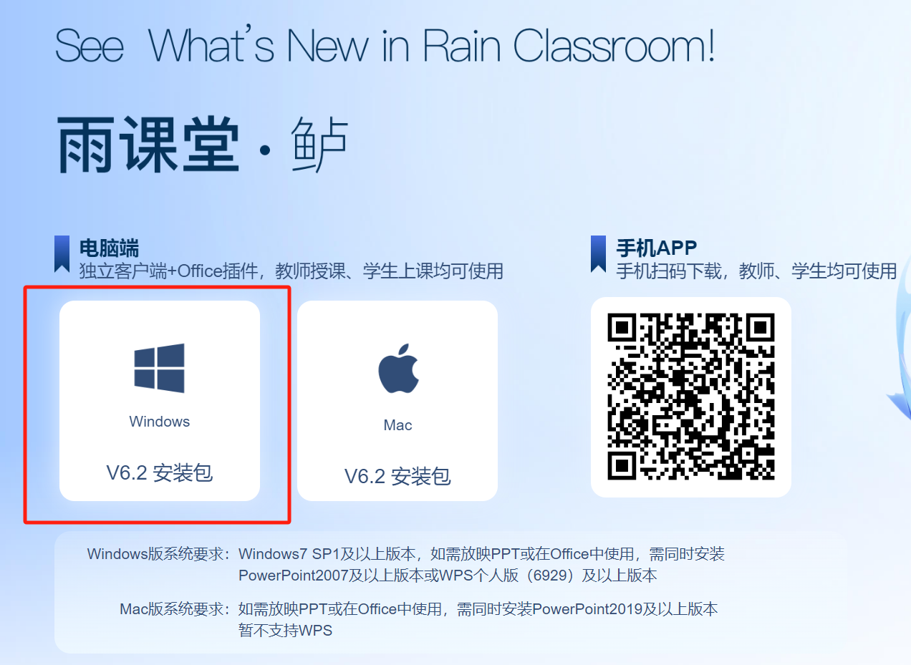

1.3 安装
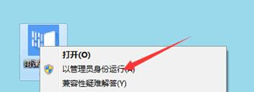
下载完毕，在满足软硬件要求的情况下，以管理员身份运行雨课堂在线安装包进行安装。注意使用在线安装包需要安装时连接互联网。另外在安装时可勾选常用雨课堂服务器，安装后可四个环境切换。
完成安装后提示如图。
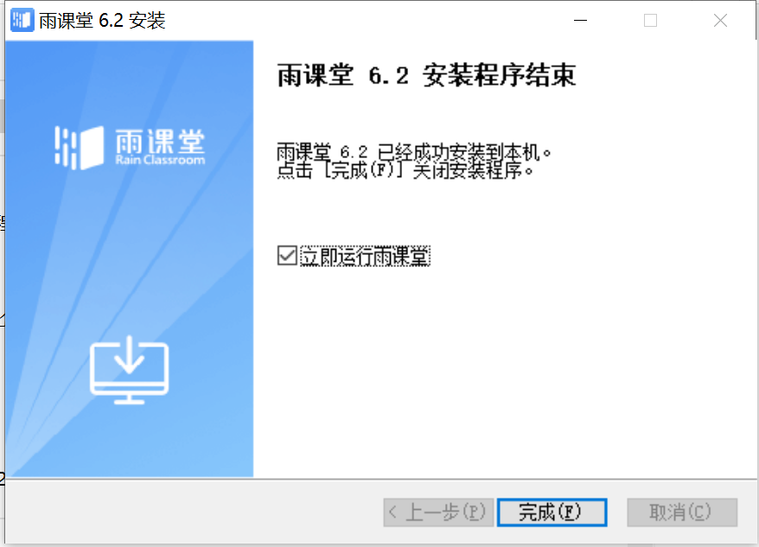
Windows系统打开PowerPoint或WPS，提示自定义安装程序，点击安装后，如下图在插件栏看见雨课堂插件即安装成功。同时可以在桌面看到雨课堂桌面端图标。
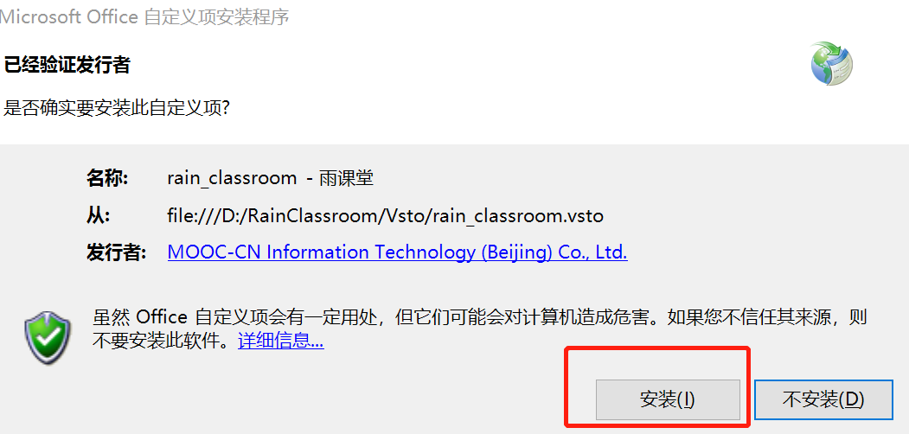
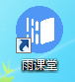

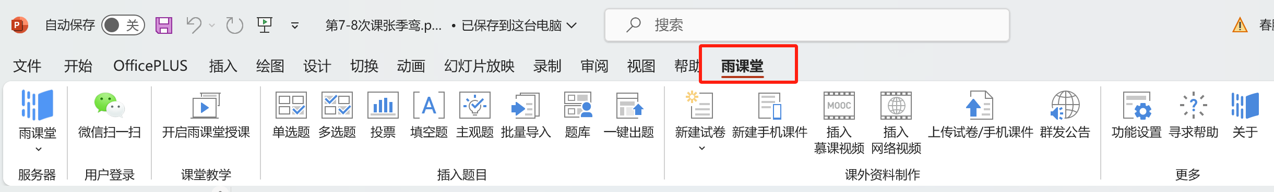

1.4 桌面端首页
打开桌面端图标，选择登录服务器。左下角可选择语言，支持切换简体中文、英文。
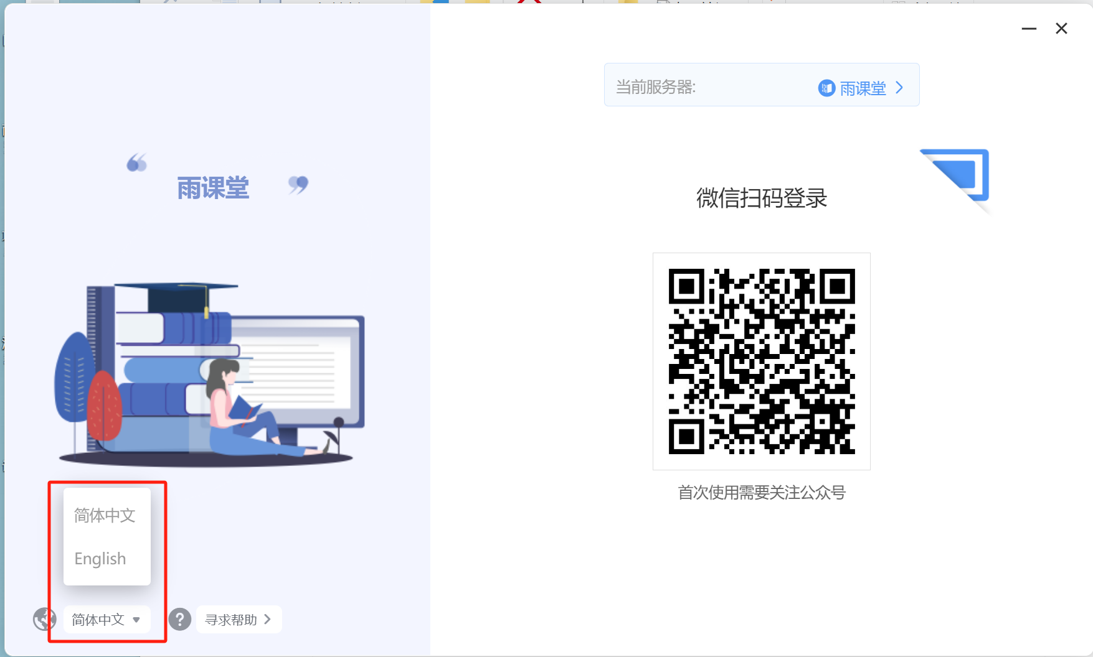
1.登录后进入雨课堂6.2首页。
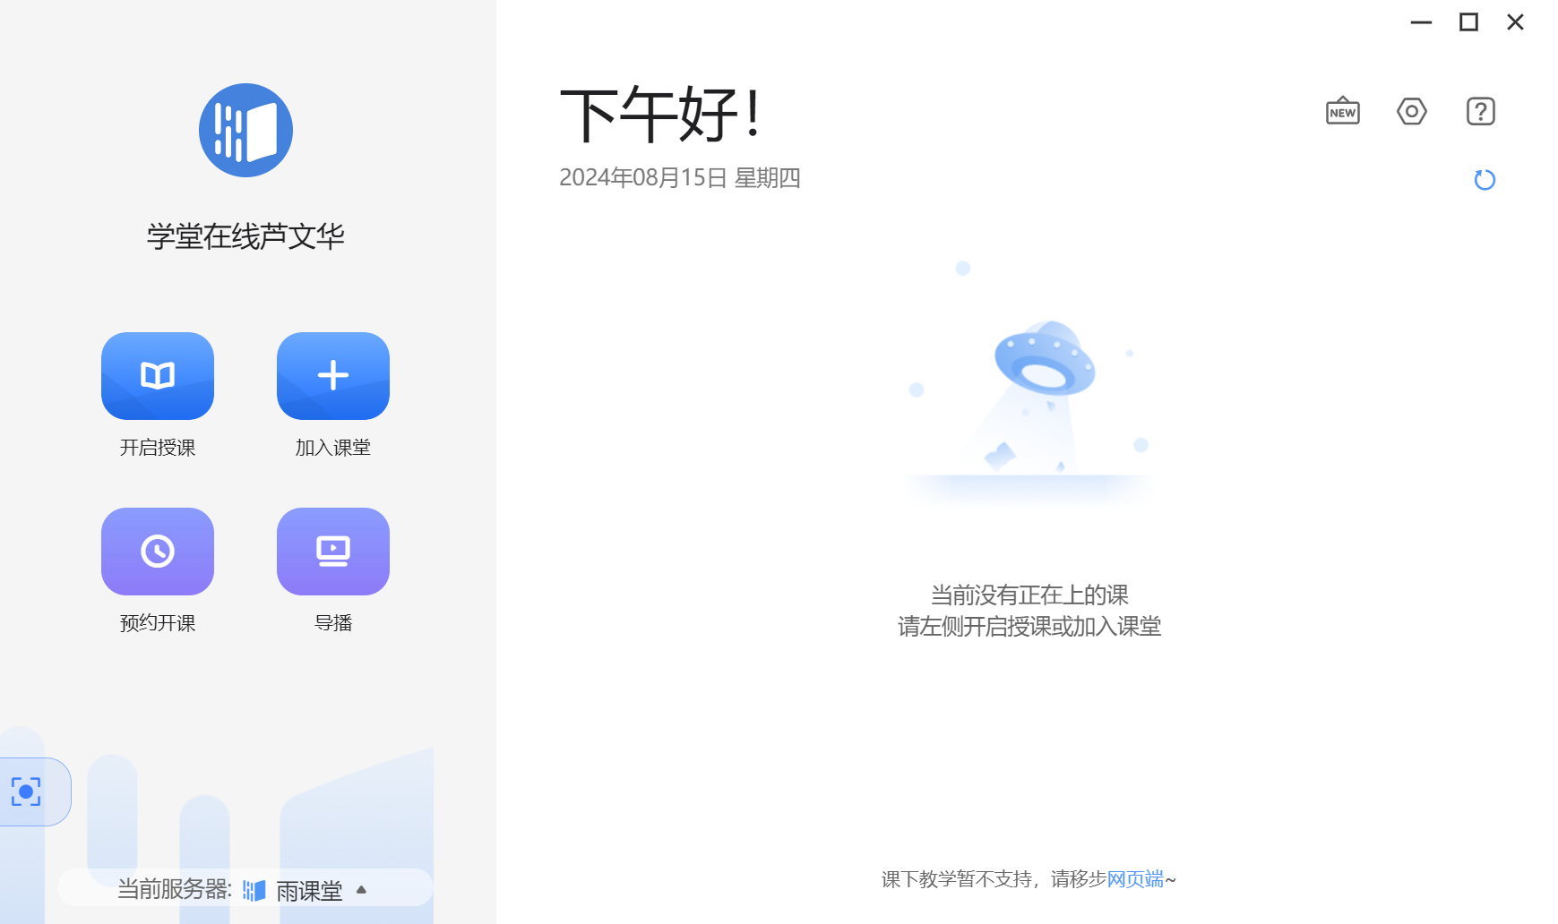
首页左侧为功能区，包括个人中心、开启授课和加入课堂功能。
- 个人中心：教师可在个人中心中查看当前账号的个人信息，以及查看版本号、寻求帮助、退出登录的操作。
①查看个人信息：鼠标悬浮于头像上可触发个人中心菜单。菜单内将展示当前账号的个人信息，包括头像、姓名、ID、学校、工号和当前使用的服务器。
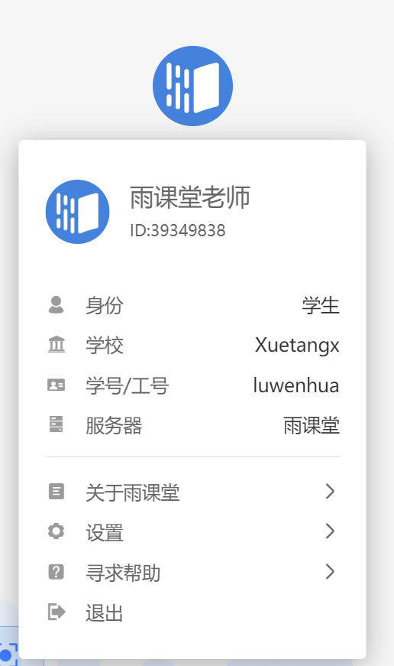
②查看版本号：点击【关于雨课堂】可查看当前版本号。
③语言切换与授课偏好设置：点击【设置】-【通用】，可优化电脑使用状况，打开/关闭版本更新通知、开启快捷键，选择语言；
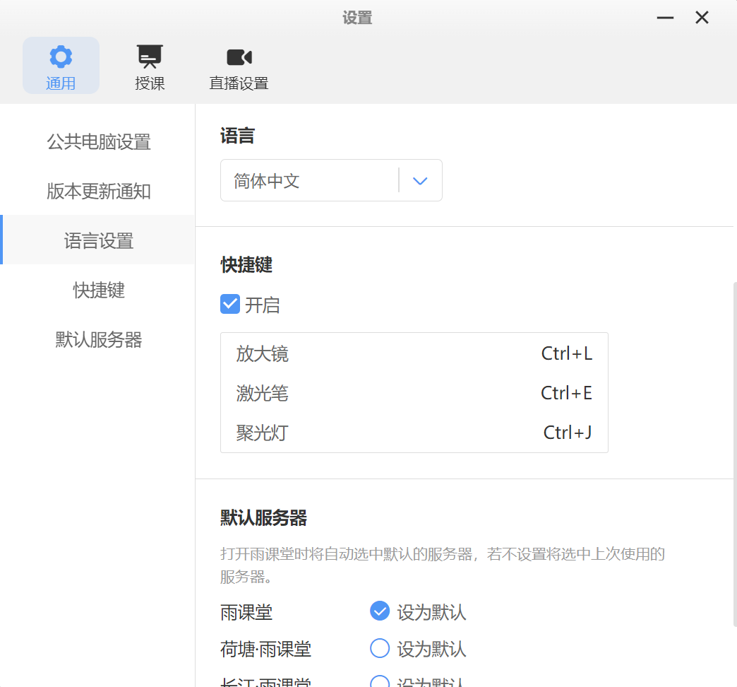

点击【设置】-【授课】，可对授课过程中幻灯片、弹幕以及投屏进行设置；
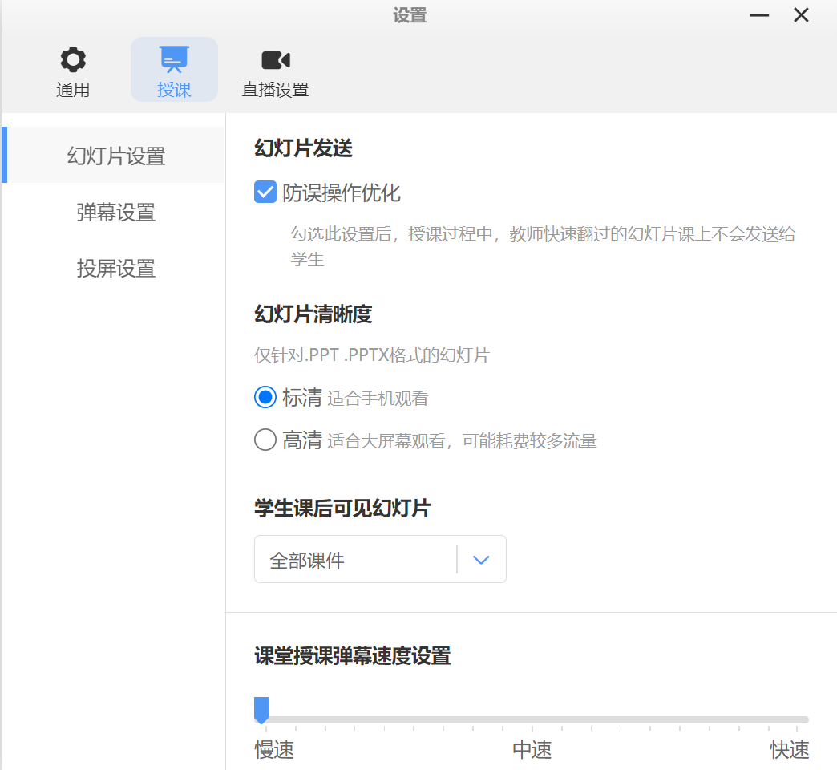
【幻灯片】可设置幻灯片防误操作、选择清晰度（标清、高清），设置学生课后对幻灯片可见状态（全部课件、课上讲解部分）。
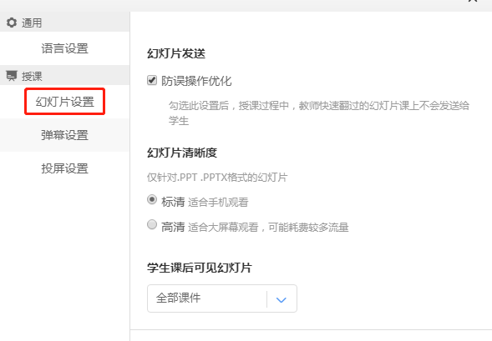
【弹幕设置】调节课上弹幕速度。
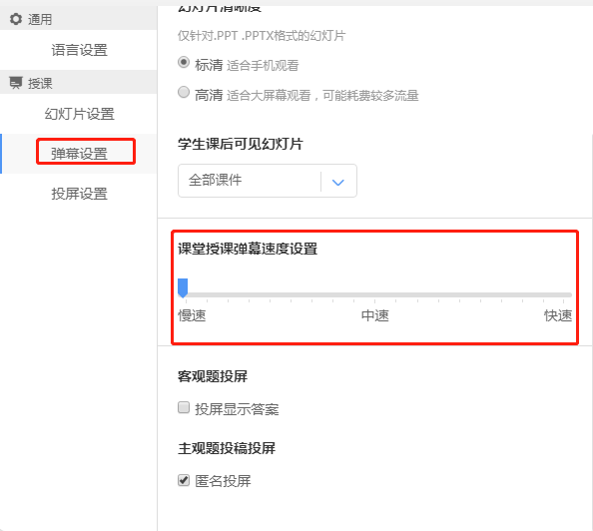
【投屏设置】投屏时，客观题是否显示答案；主观题是否匿名投屏。
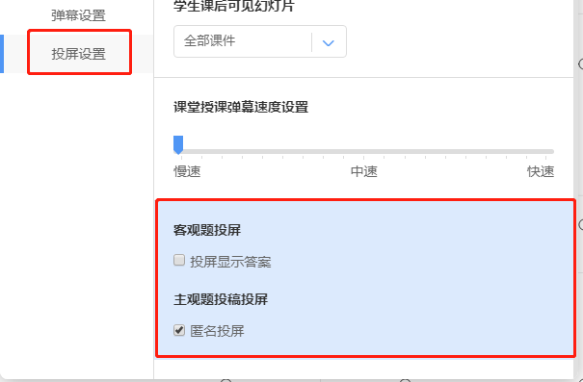
点击【设置】-【直播设置】，也可对直播中的麦克风、摄像头和直播视频画面进行设置。
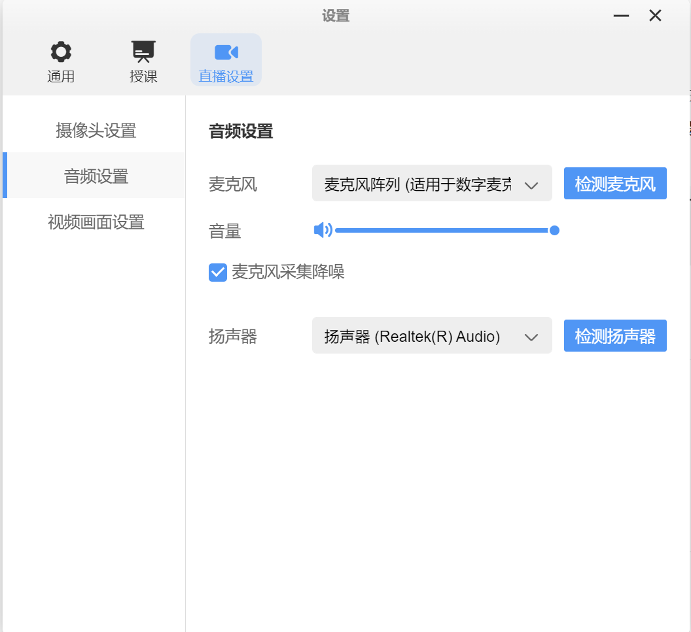
④寻求帮助：点击个人中心菜单中的“寻求帮助”选项，在弹出窗口中，教师可以查看常见问题说明，导出日志反馈技术人员定位授课过程中的问题；如需人工帮助，可点击“联系客服”，通过电话或者微信的方式联系人工客服。同时还可以检测当前网络情况。
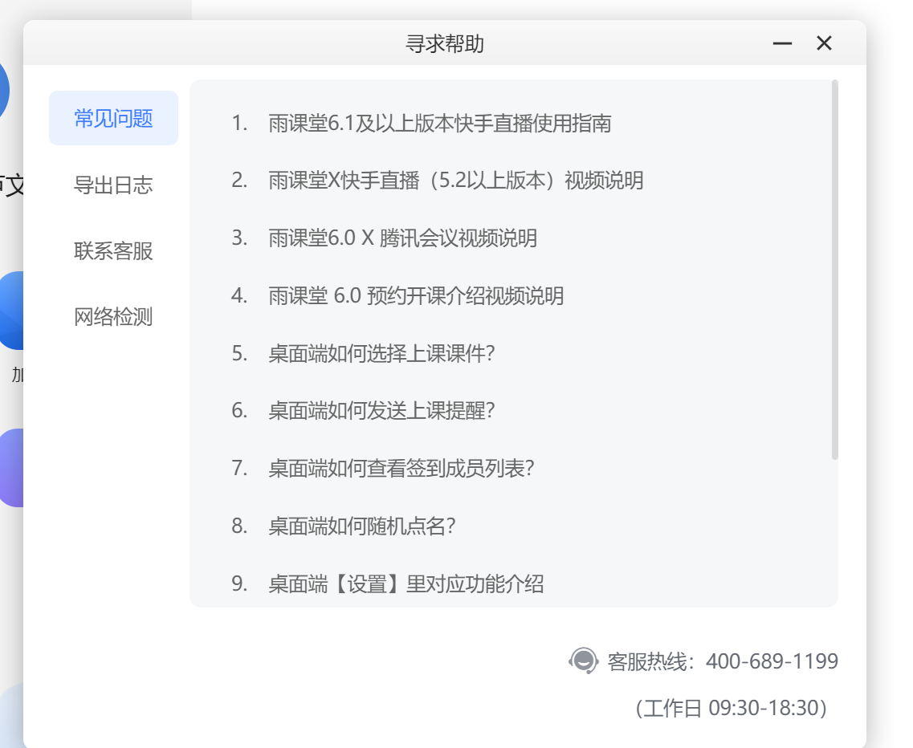
⑤退出登录：点击个人中心菜单中的“退出登录”可退出当前账号，教师可在此处进行账号的切换。
•首页右侧为课程列表，列表将展示正在进行中的课程，教师可以通过点击列表中的【进入课堂】按钮回到课堂。
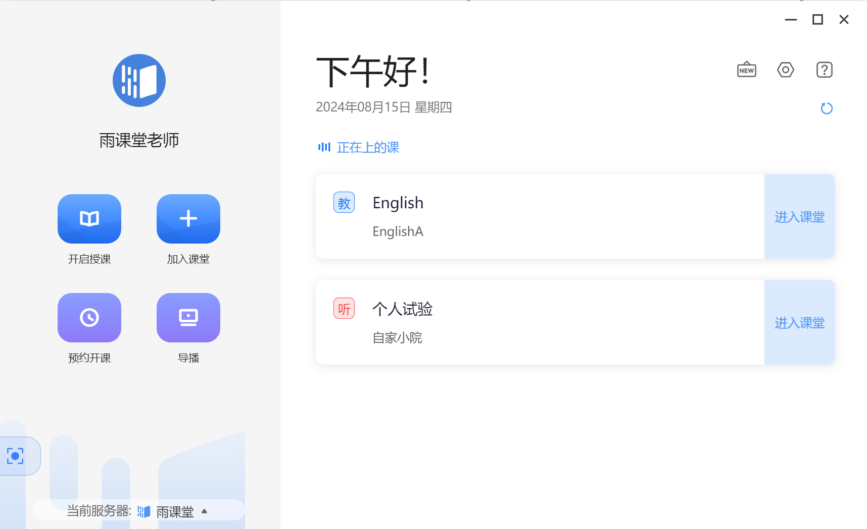
•课下使用快捷功能
课下点击客户端聚光灯图标，支持使用激光笔/放大镜/聚光灯等功能。使用方式与课上一致。使用方法参考3.2.2.6 聚光灯。
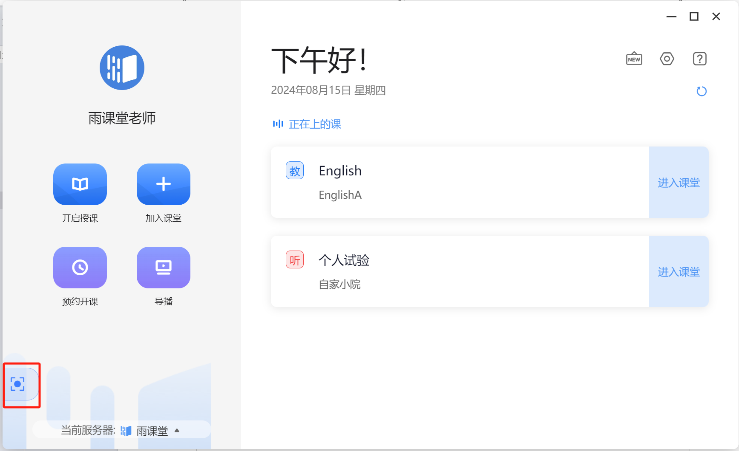

1.5 升级
方法一：
双击桌面端登录账号后，如果有版本升级会出现提醒升级界面，可选择【立即更新】，下载新版本安装包进行升级。
方法二：适用于windows系统
在雨课堂插件【关于】查看雨课堂版本，当有版本更新时可根据提醒进行下载更新。
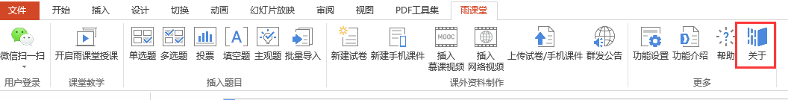
打开雨课堂桌面端，点击个人中心菜单中的“关于雨课堂”选项，可在弹出的窗口中查看当前客户端版本号，若想要升级到最新版本，可通过点击弹出窗口下方的“雨课堂官网”进入官网，进行最新版本客户端的下载。

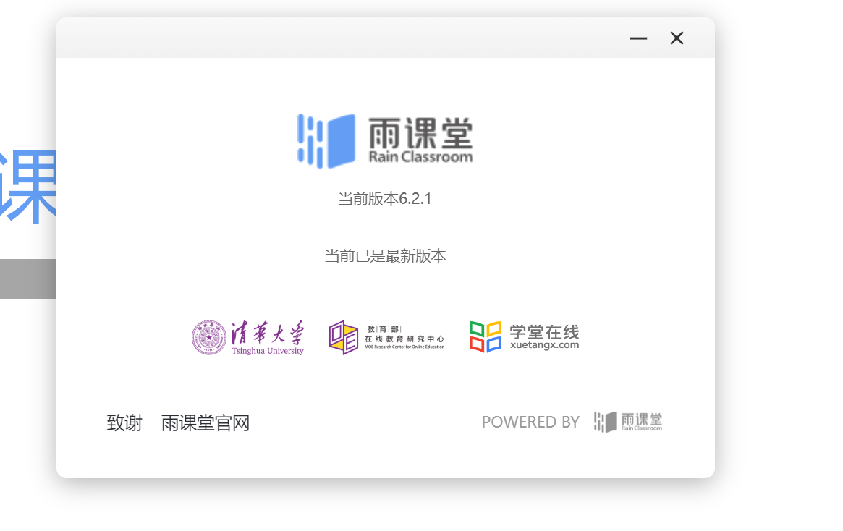
方法三：
在官方下载页面https://www.yuketang.cn/download下载最新版本安装包覆盖安装升级。

1.6 卸载
教师需要卸载PPT、WPS插件端或者桌面端可以进入【我的电脑】 → 【控制面板】 → 【程序】 →【卸载程序】，点选【雨课堂】卸载。手机端微信公众号端的卸载无须做任何操作，取消关注即可。
注意，如果教师用360卸载［雨课堂］可能导致office组件被360强制卸载，致使office无法正常使用，且可能无法再次安装［雨课堂］以及其它ppt插件。建议使用上述方式卸载。


2.课前
课程开课前，教师可通过电脑网页和微信进行管理和准备活动。首次使用请先关注雨课堂公众号，方便管理课程。

2.1账号登录与设置
PPT/WPS插件端和桌面端都可以通过微信扫码或者账号密码登录。

2.1.1 账号登录
打开PPT，点击标题栏雨课堂，使用【微信扫一扫】，或者双击打开雨课堂桌面端，进入登录界面，在登录界面选择服务器后，使用微信扫码或者登录了对应环境的雨课堂App扫码即可完成登录。
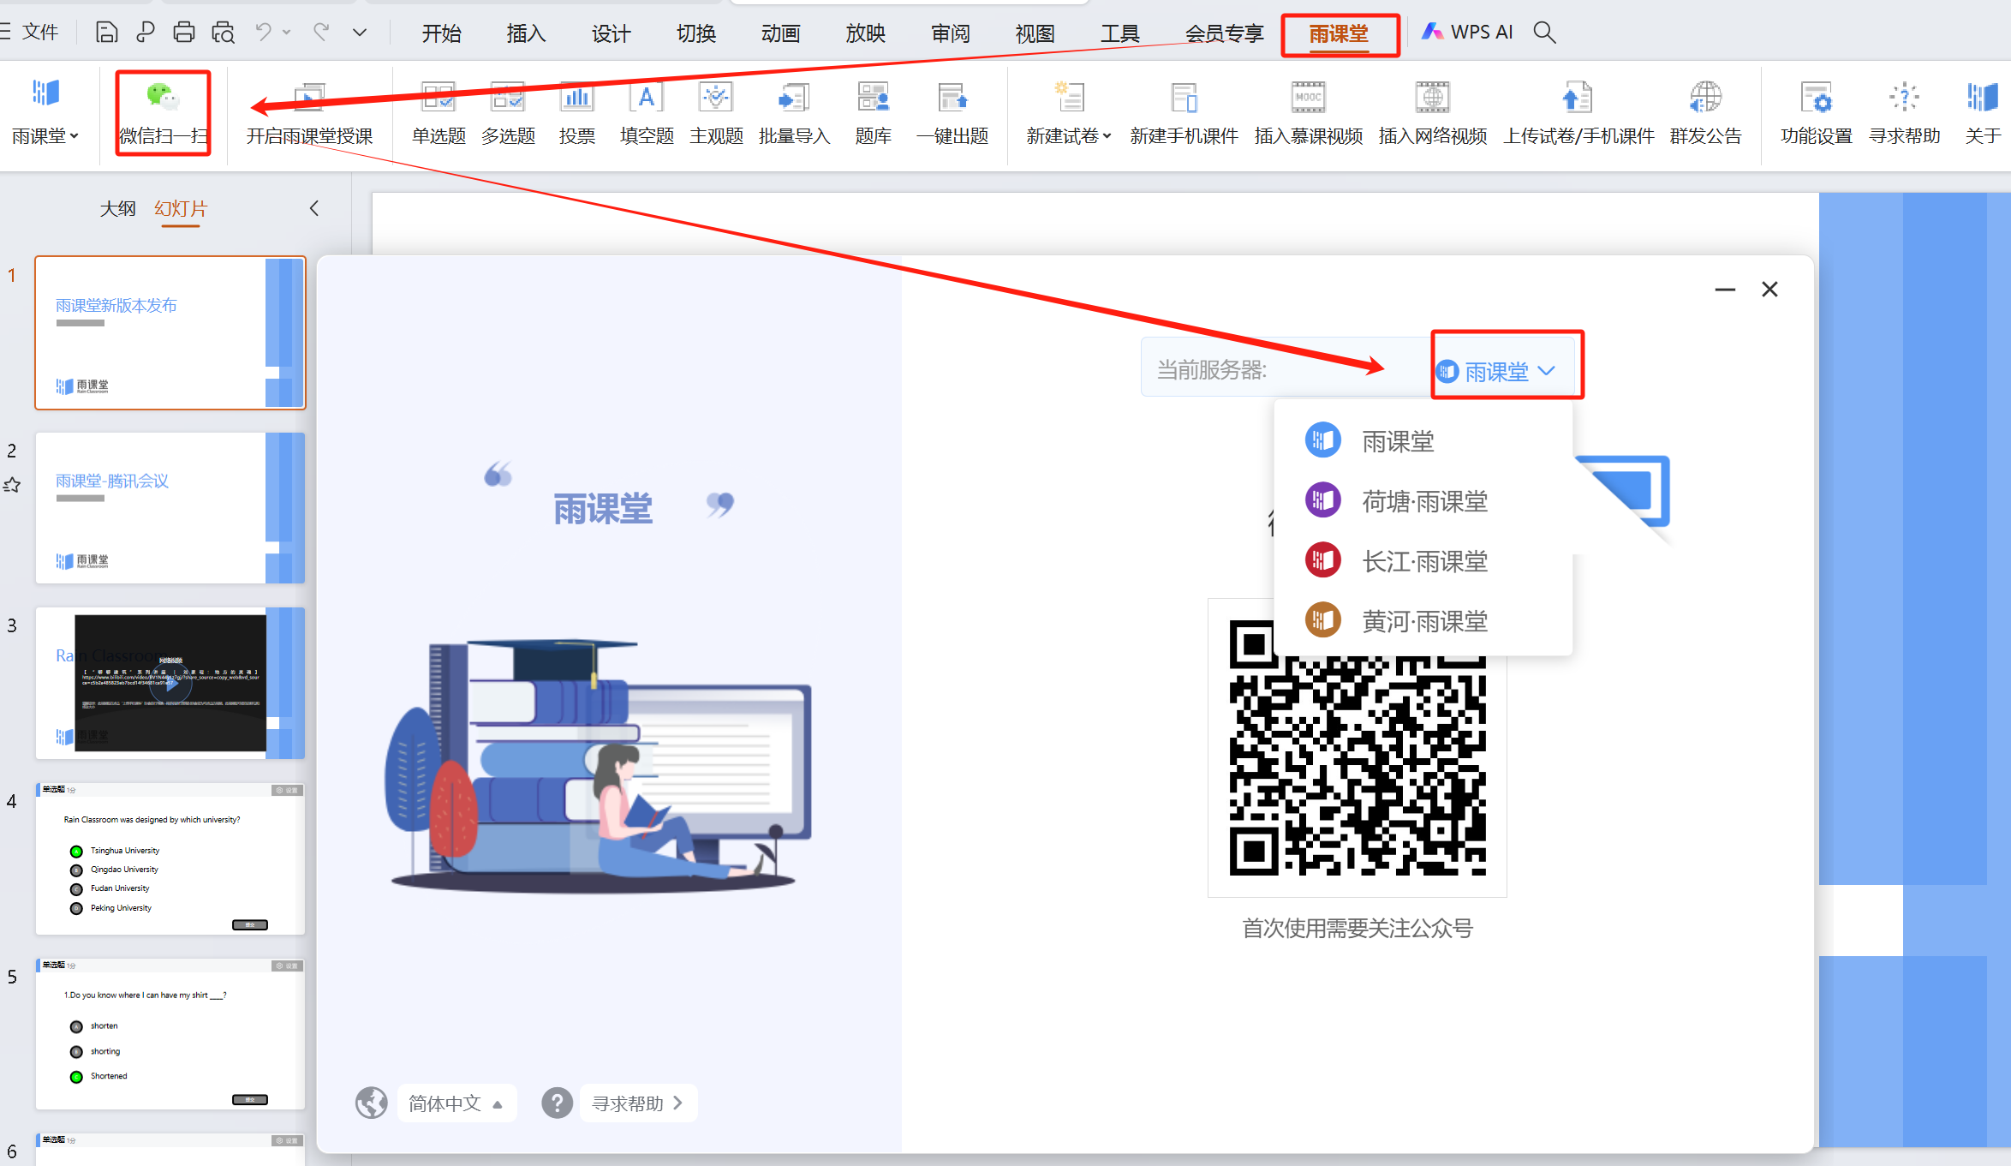
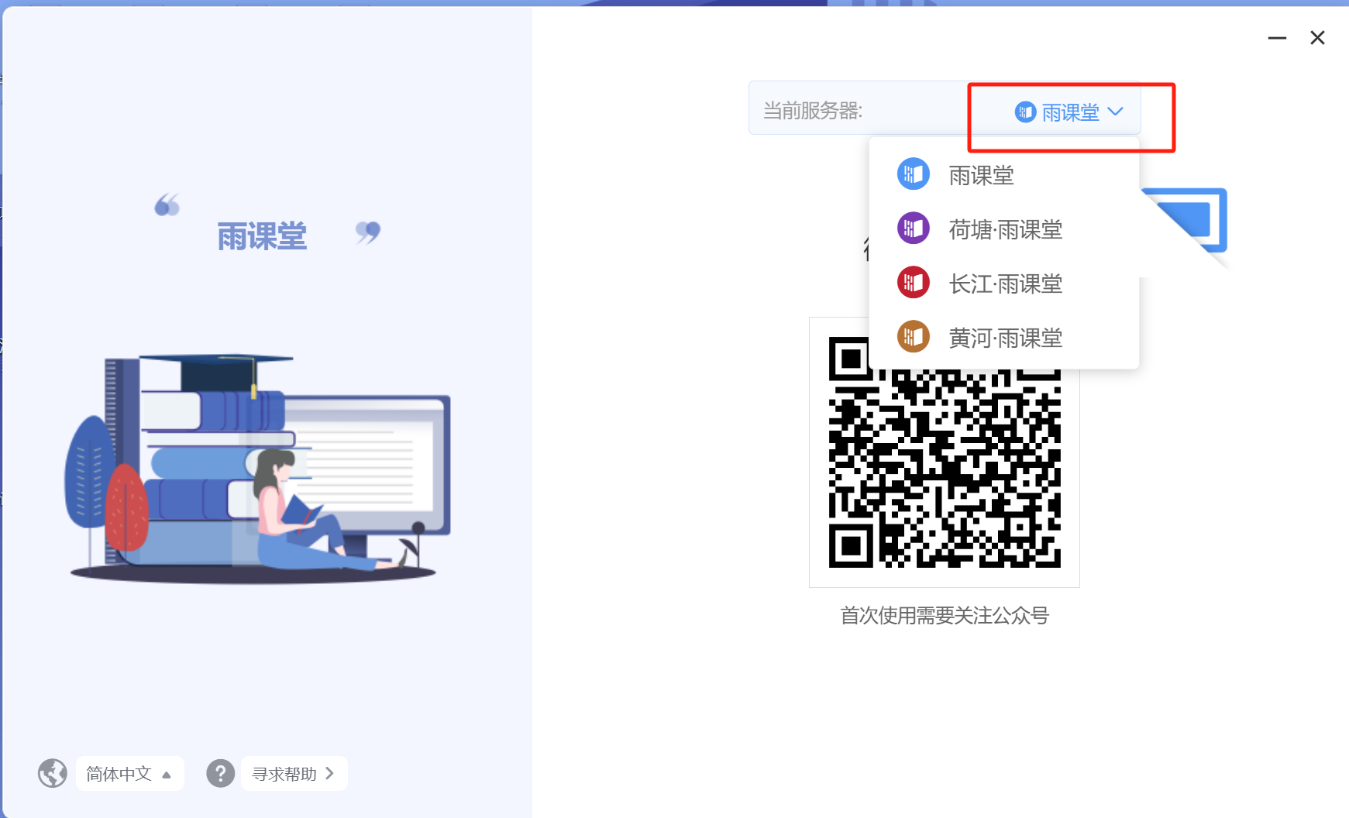

2.1.2账号密码登录
使用账号密码登录需要先进行绑定设置。在公众号中 【我的】→【课程】→【我】→【设置】→【身份绑定】 →【账号及绑定设置】，可设置绑定的手机号、邮箱及登录密码。
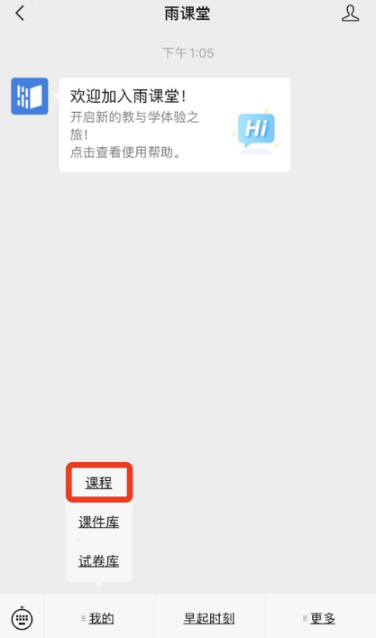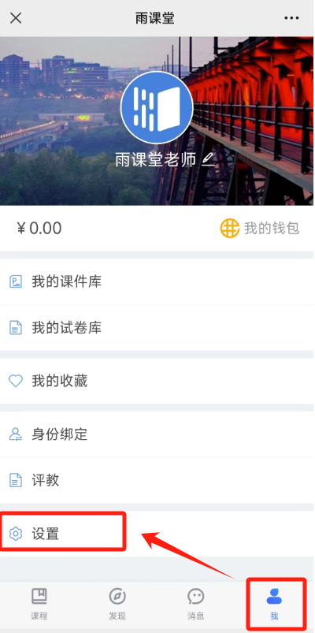
设定完成后可通过手机登录、短信验证登录或邮箱登录。
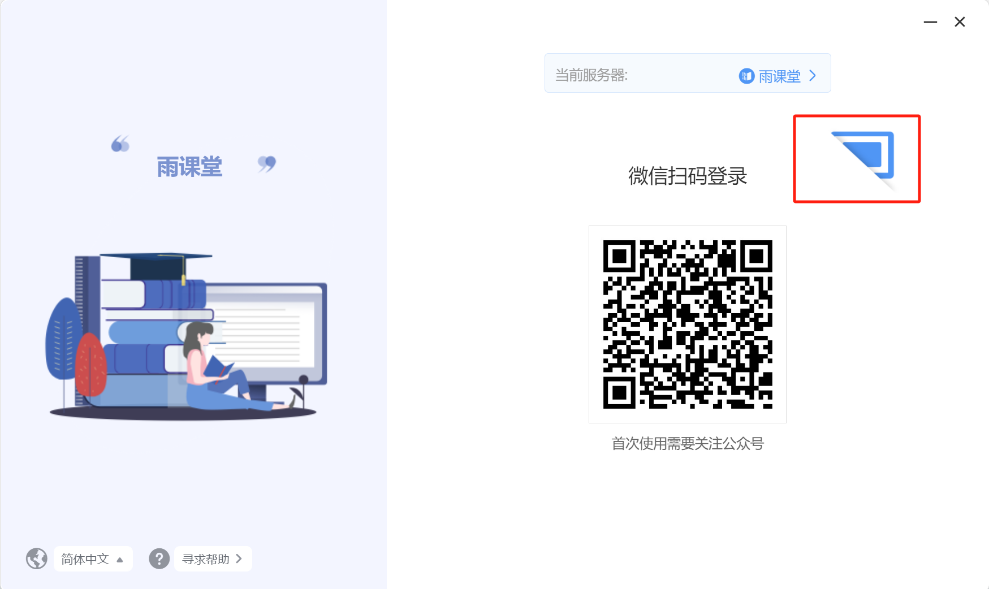
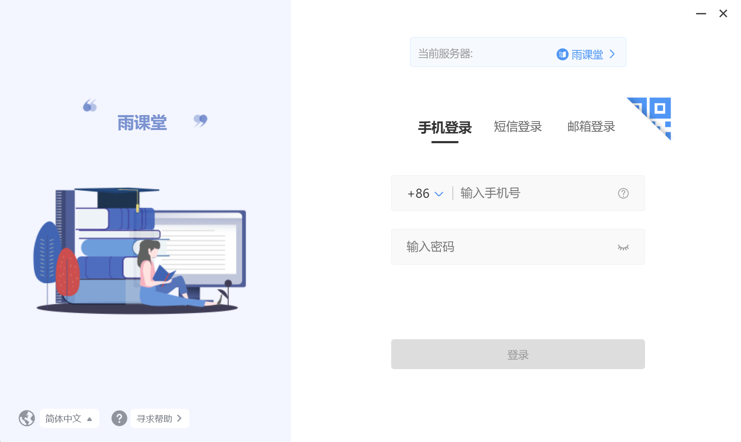

2.1.3身份认证（仅专业版）
如果教师学校已开通雨课堂专业版，教师需要进行身份认证。
教师可在在雨课堂公众号中点击 【更多】→【身份绑定】，选择学校，输入账号、密码绑定身份。绑定后可同步学生信息、课程资源等。
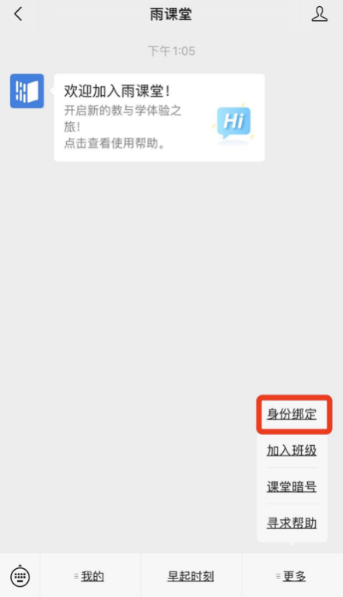
教师也可在雨课堂小程序中选择【我的】→【身份绑定】，选择学校，输入账号、密码绑定身份。绑定后可同步校内工号/学号、课程数据。
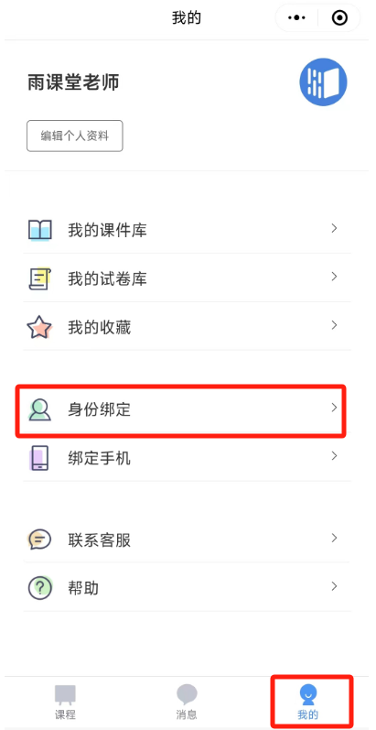

2.2 教学管理

2.2.1 课程与班级（专业版）
如果教师学校已开通雨课堂专业版，教师班级列表中带有学校校徽的课程班级为专业版课程班级，以下是针对专业版班级课程与班级的介绍，自建课程与班级请参考第8章。

2.2.1.1选择开课课程班级
教师打开PPT授课课件或者桌面端，使用微信扫一扫登录雨课堂后，点击【开启雨课堂授课】或【开启授课】，在弹出的列表中点击课程栏右侧【▼】，在弹出的下拉框中选择带有学校校徽的课程，然后再选择对应的班级（班级不带校徽），课堂标题默认为打开的PPT名称。如要使用其他标题，可在标题处输入课堂标题，点击【开启授课】即可开课。
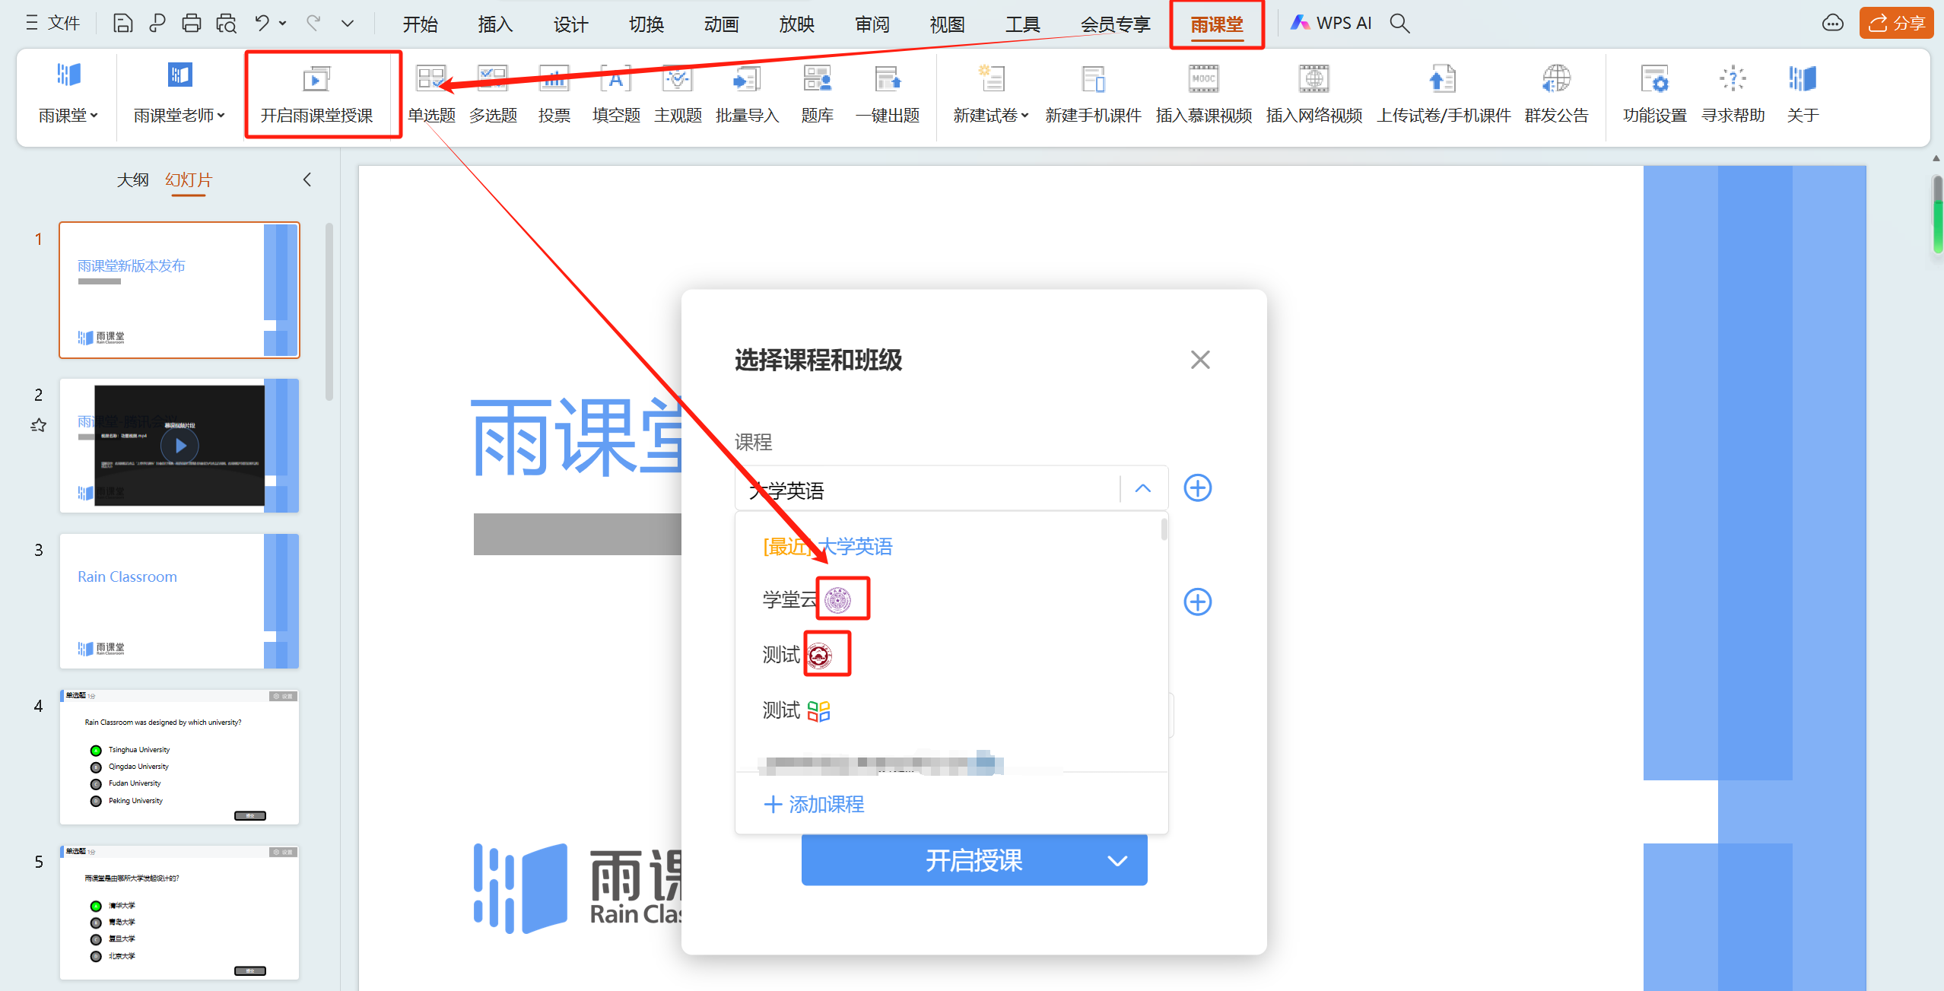
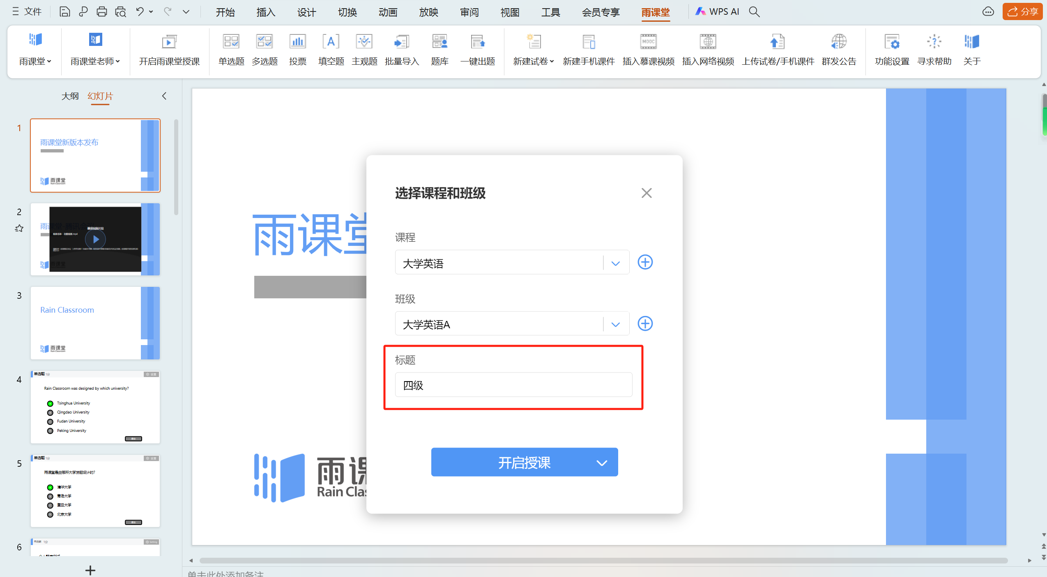
专业版班级中如有导入课程资源包，则按章节教学的班级开课可选择所属章节，课堂直播记录会自动归类至对应章节。
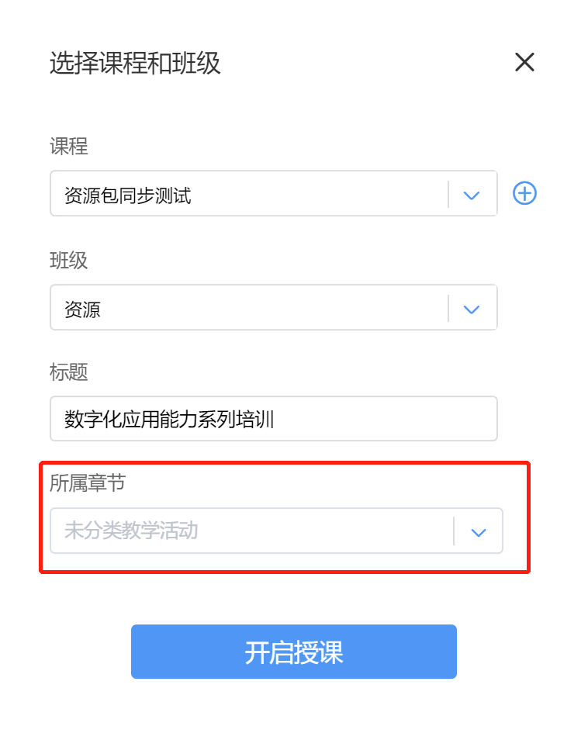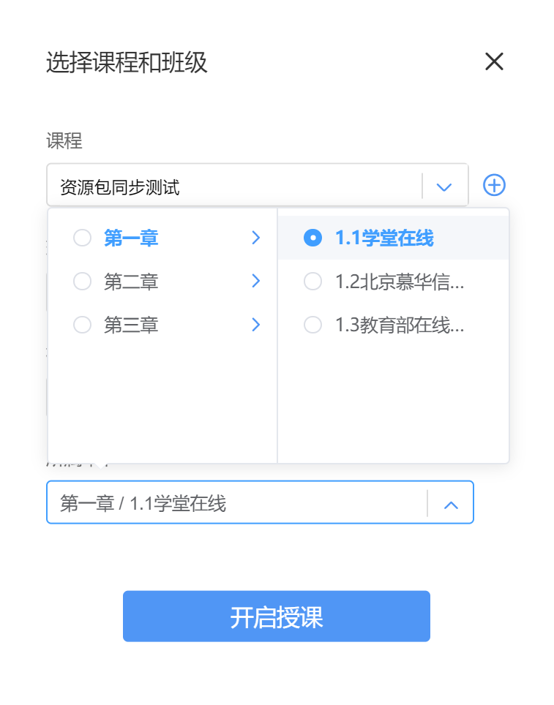

2.2.1.2 管理课程班级
教师可以在网页端和微信端根据需求管理专业版课程和班级。班级右下角带有学校校徽标志的为专业版班级。
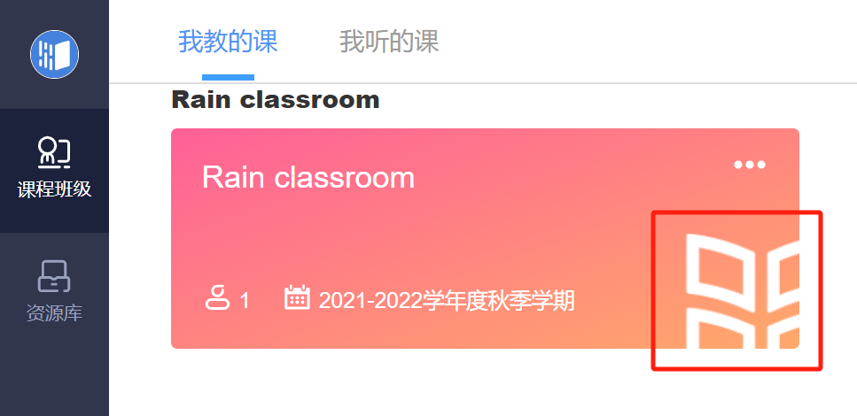

方法一 网页端

管理课程
教师可以在网页端https://www.yuketang.cn/web登录雨课堂后，可在课程名称旁选择【置顶】置顶该课程，【编辑】修改课程信息，专业版课程名称与课程类型不可更改，教师可修改课程简称。专业版课程不可删除。
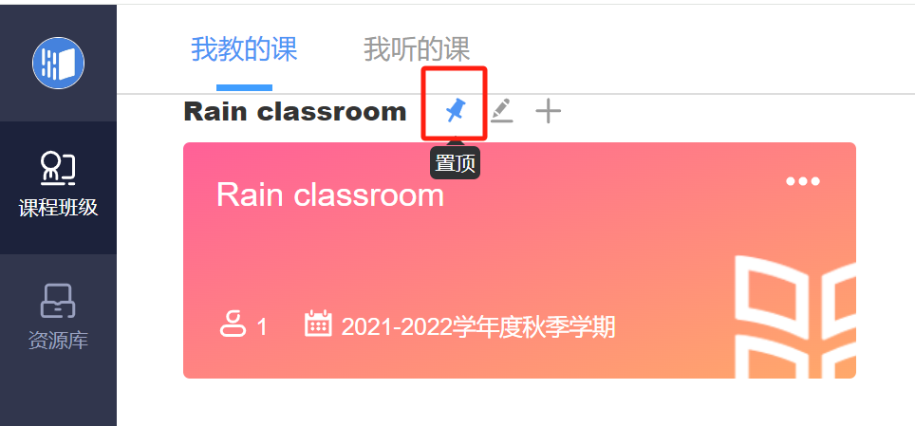
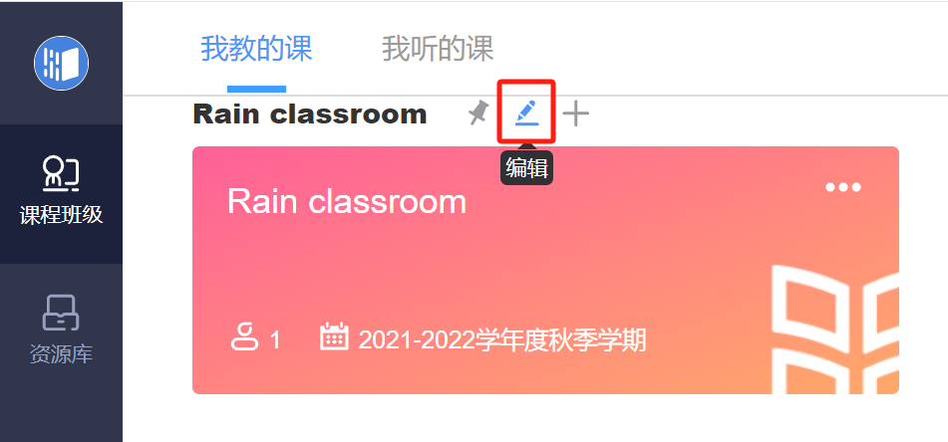
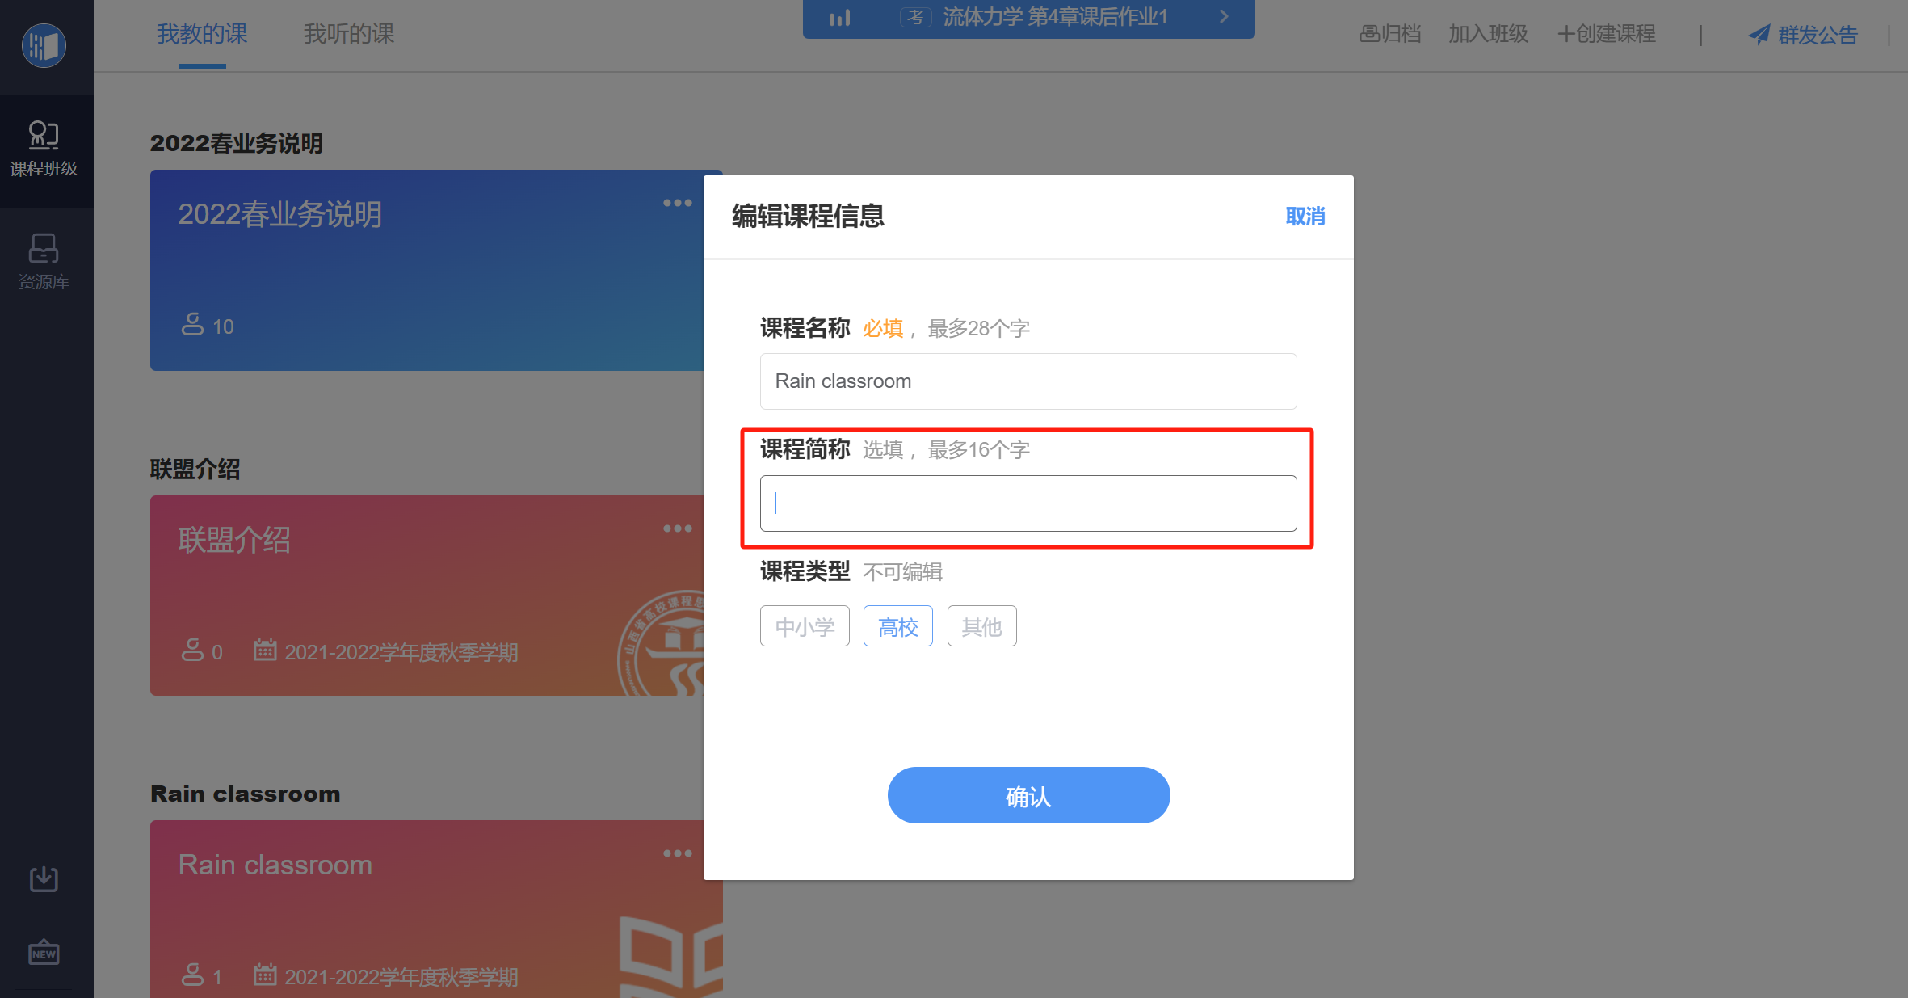

管理班级
教师可在网页端管理各班级：
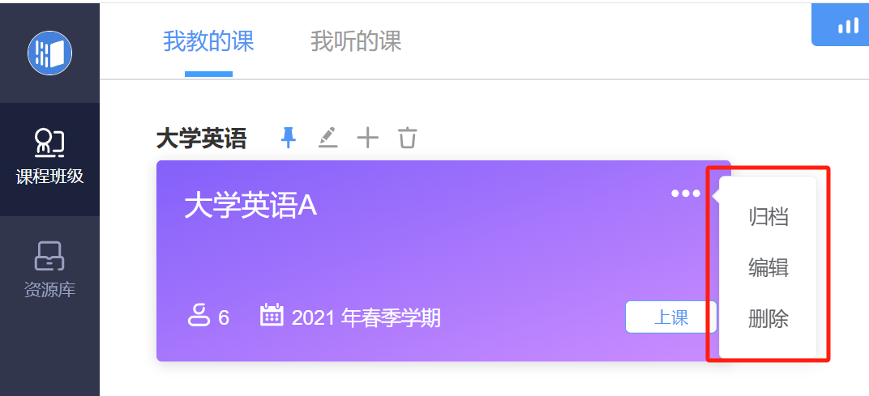
【归档】隐藏班级，归档后在首页不可见；可在“归档”中找到被归档的班级；点击【移出】即可将已归档的班级移到首页。
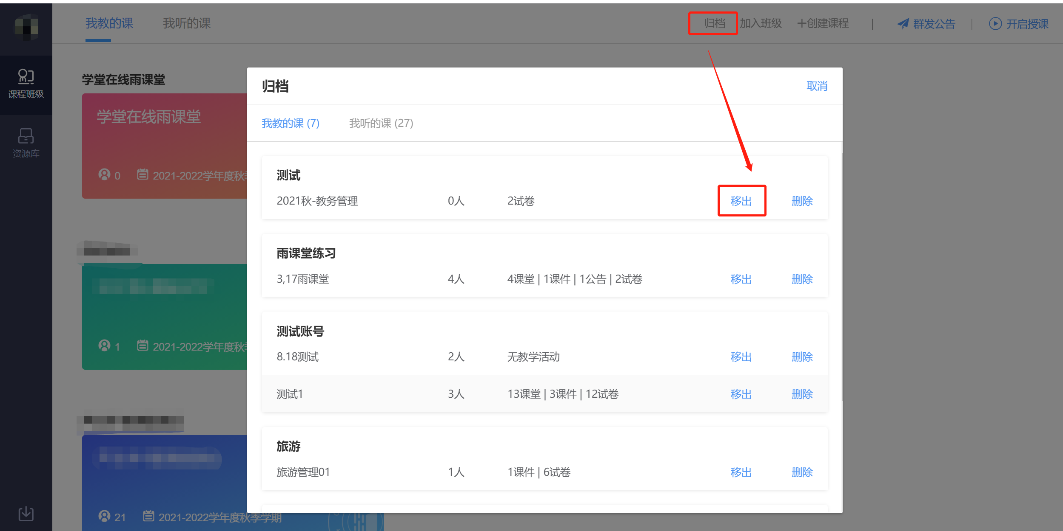
【编辑】修改班级信息；专业版班级名称与开学学期不可更改，教师可修改班级简称。专业版班级不可删除。
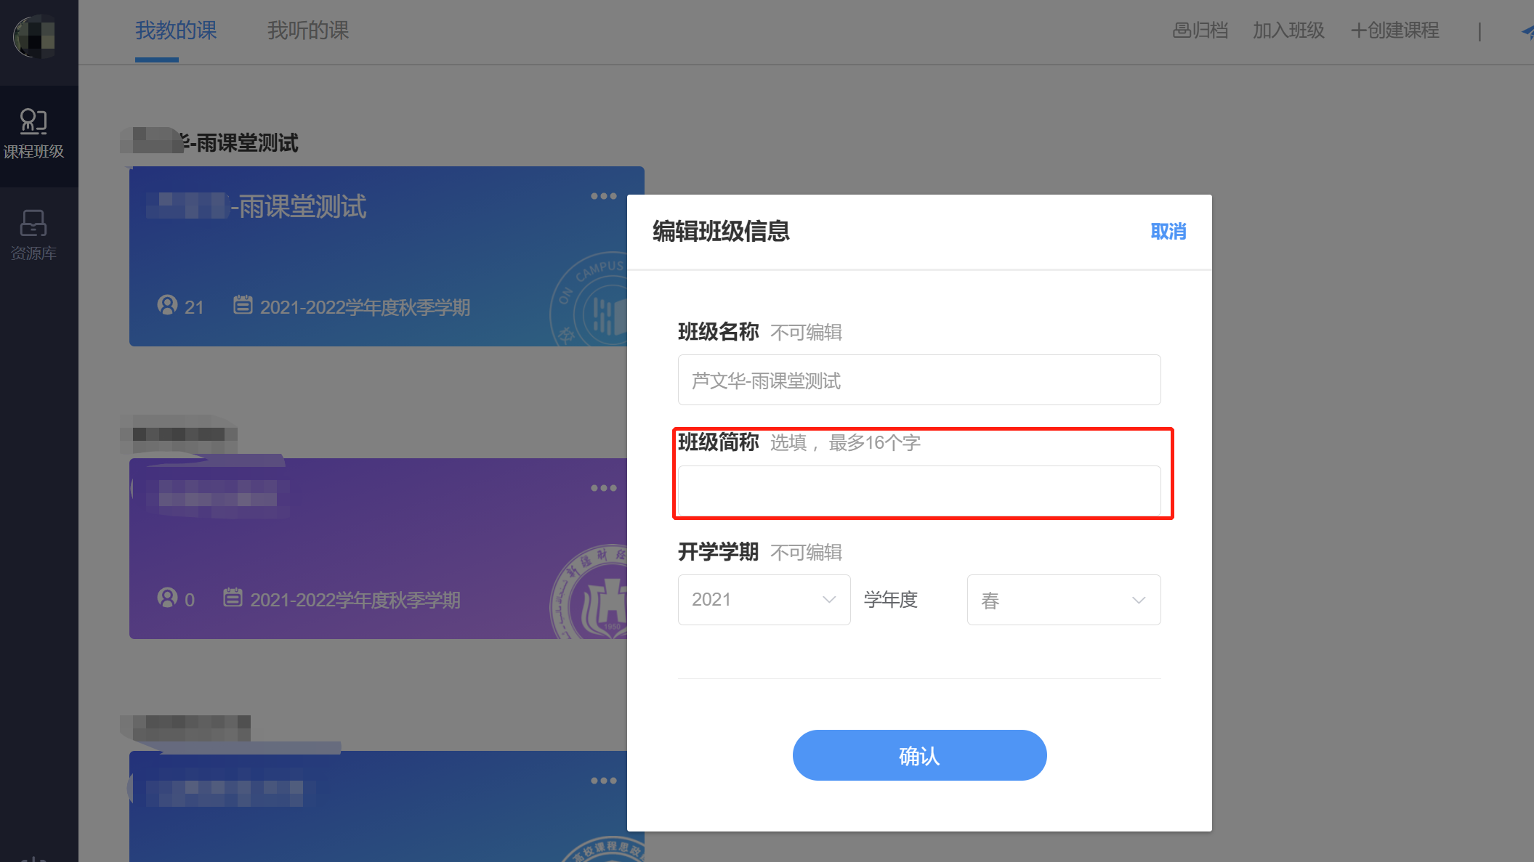

方法二 微信端

公众号
筛选课程
教师可以在雨课堂公众号中【我的】→【课程】→【全部课程】，筛选课程归属，快速找到课程。
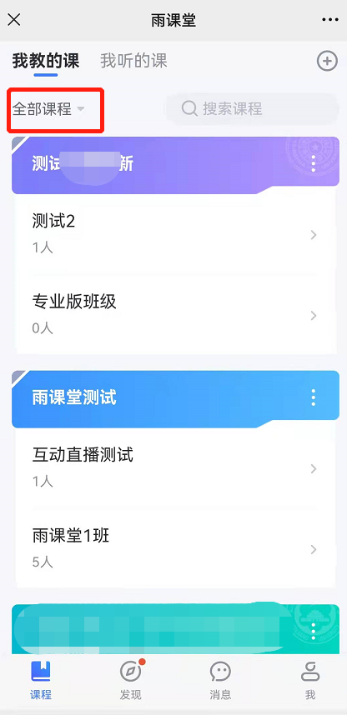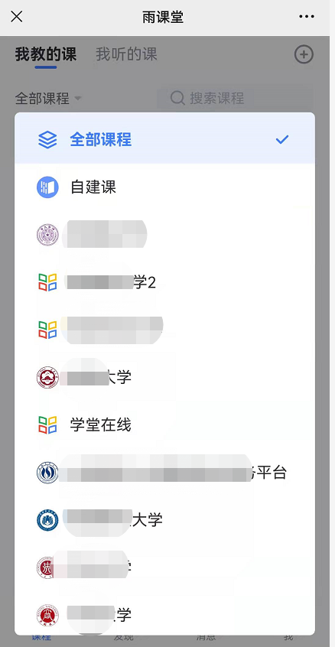
搜索课程
教师可以在雨课堂公众号中【我的】→【课程】，在右侧搜索框内输入课程名称，快速找到课程。
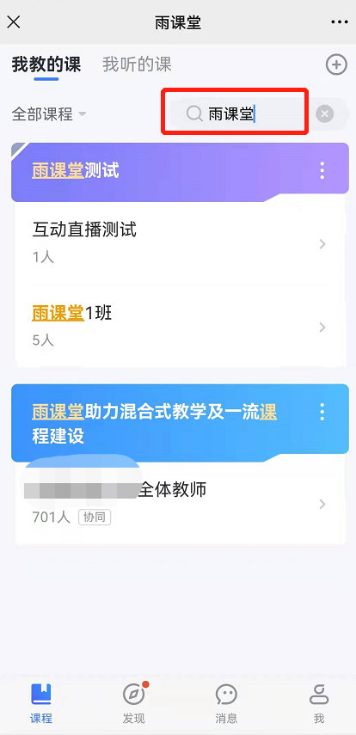
管理课程
在课程页面选择【管理】可对课程信息进行管理。专业版课程名称与课程类型不可更改，教师可修改课程简称。专业版课程不可删除。选择【置顶】置顶该课程。
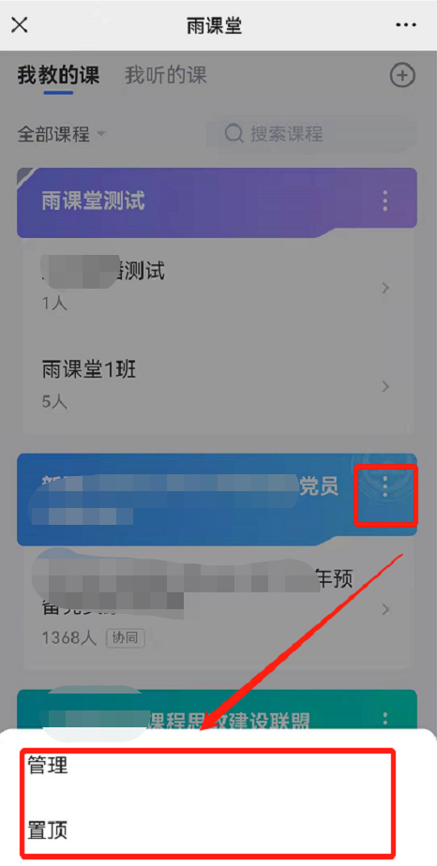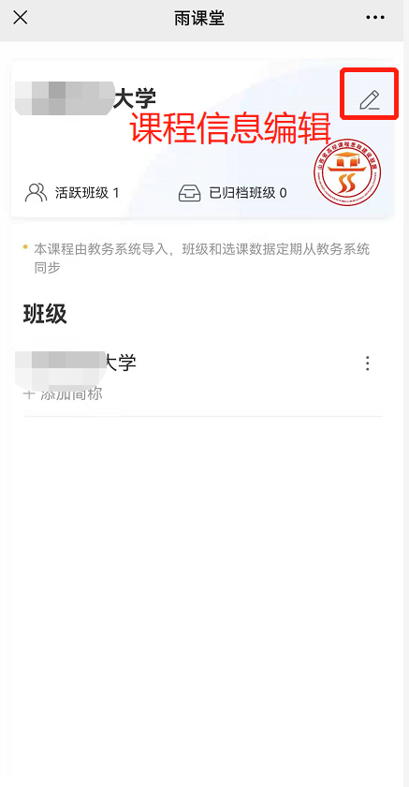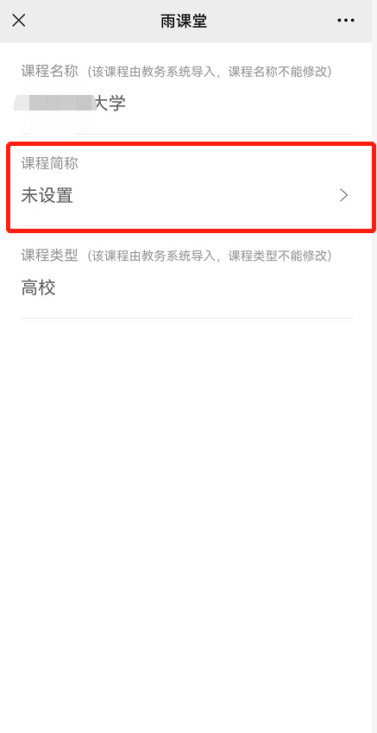
管理班级
在课程页面选择【管理】可对班级信息进行管理。专业版班级名称与开学学期不可更改，专业版班级不可删除。教师可修改课程简称，归档班级。班级归档后在开课列表不可见，可在“我的归档”中查看。
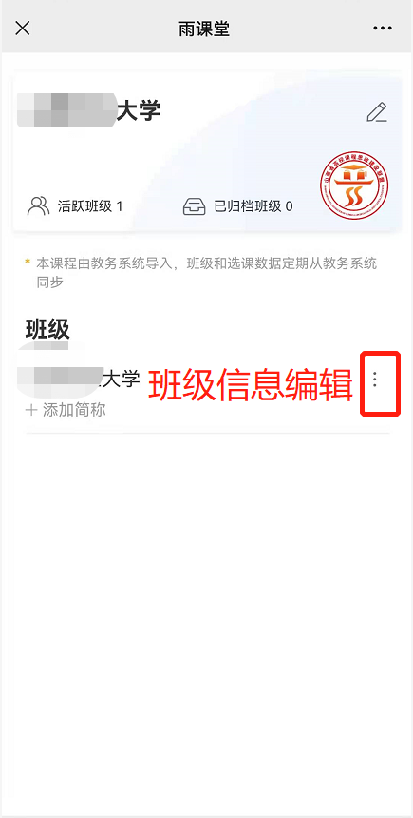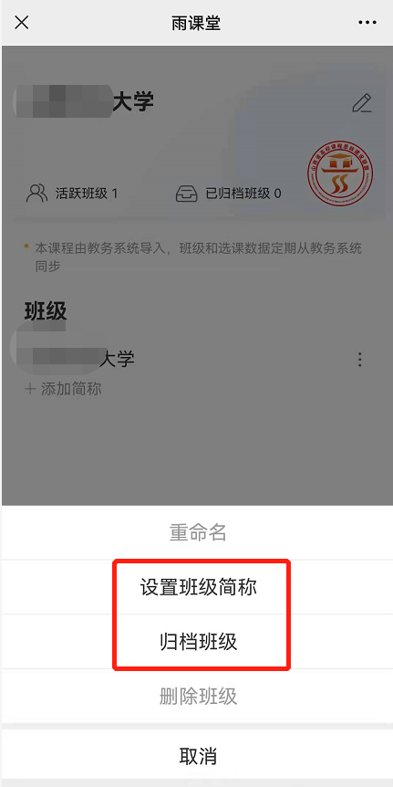
我的归档
教师可以在雨课堂公众号中【我的】→【课程】→【+】→【我的归档】，查看已归档的课程班级。进行筛选和搜索，快速找到归档的班级。
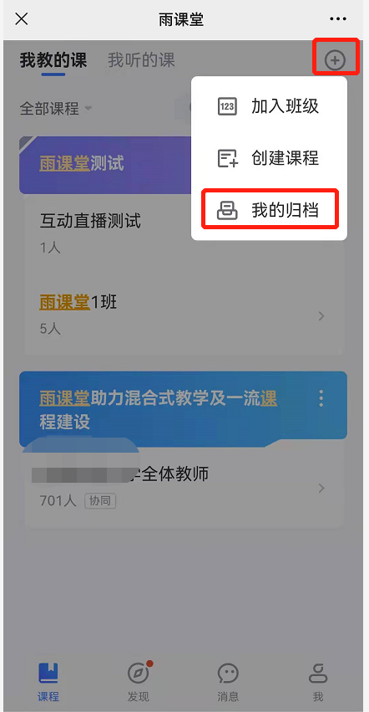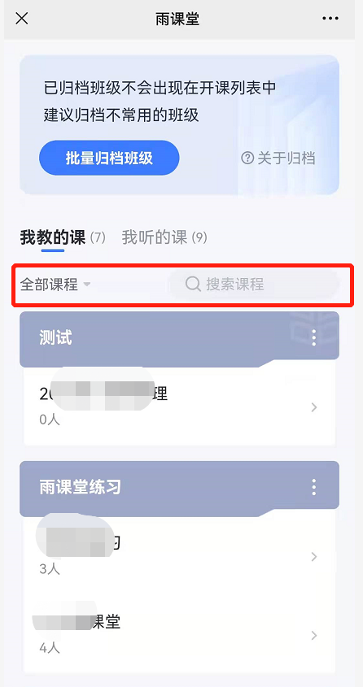
点击【批量归档班级】，可选择需要归档的班级批量归档。
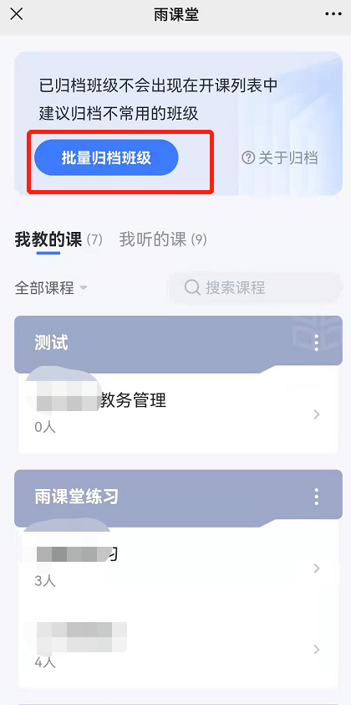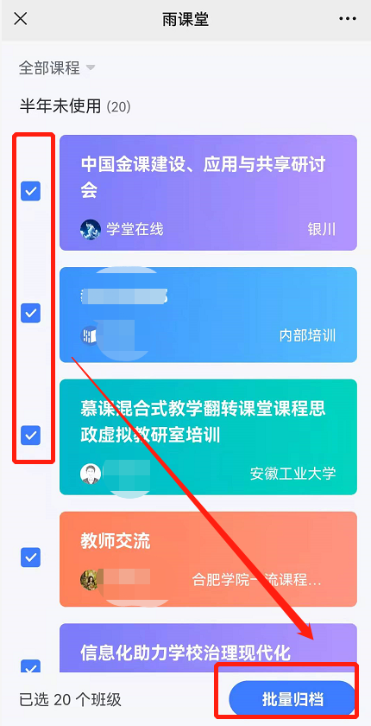
对已归档的课程可【批量移出归档】或进入管理页面查看，对已归档的班级可【移出归档】或进入班级查看。
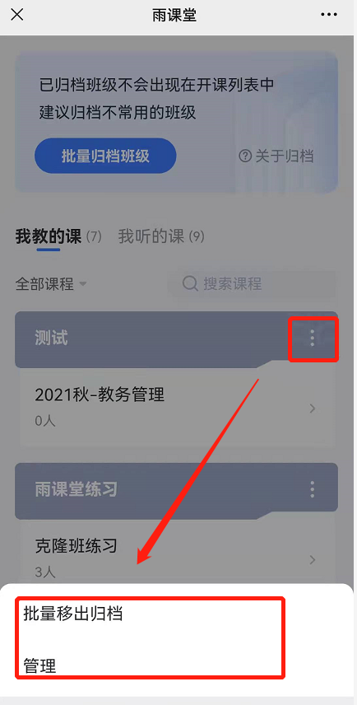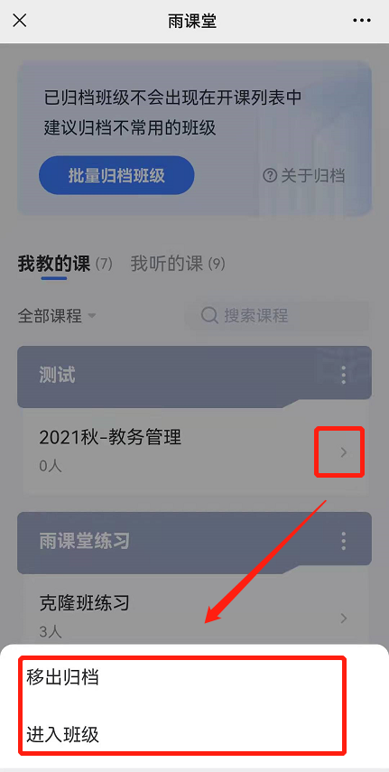

小程序
管理课程
教师可以在雨课堂小程序课程页面选择【管理】，可对课程信息进行管理。专业版课程名称与课程类型不可更改，教师可修改课程简称。专业版课程不可删除。选择【置顶】置顶该课程。
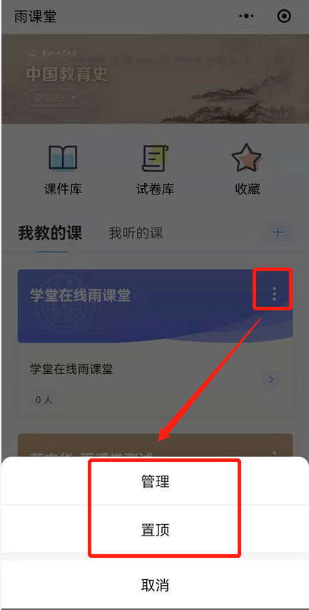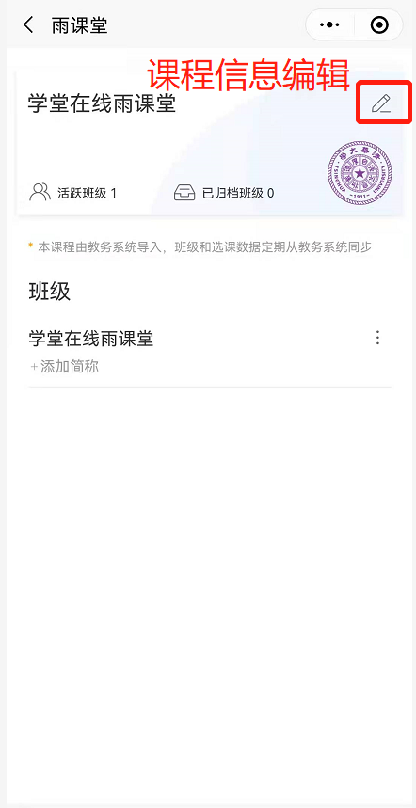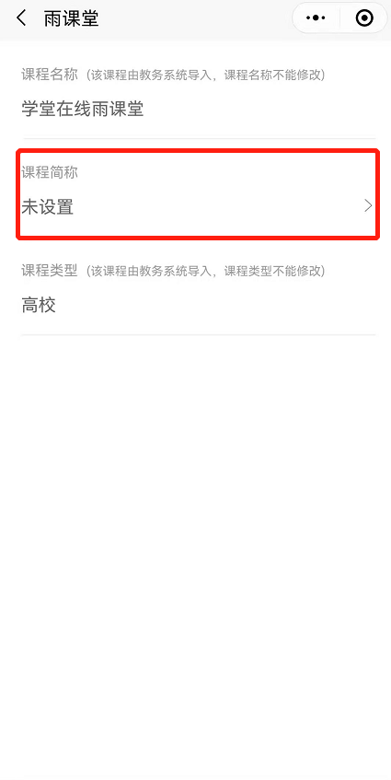
管理班级
在课程页面选择【管理】可对班级信息进行管理。专业版班级名称与开学学期不可更改，专业版班级不可删除。教师可修改课程简称，归档班级。班级归档后在开课列表不可见，可在“我的归档”中查看。
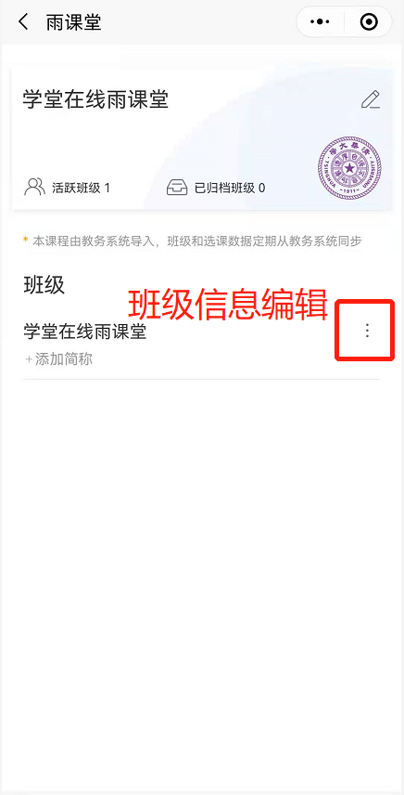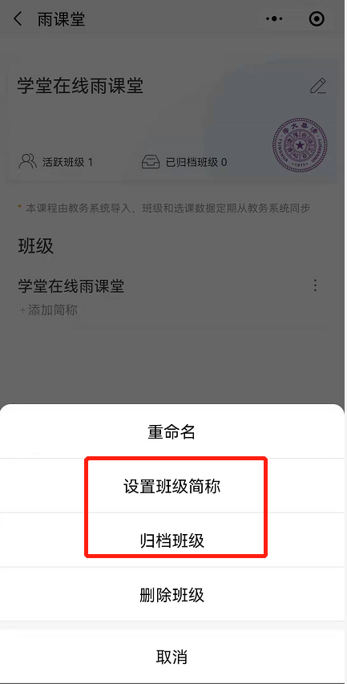
我的归档
教师可以在雨课堂公众号中【我的】→【课程】→【+】→【我的归档】，查看已归档的课程班级。
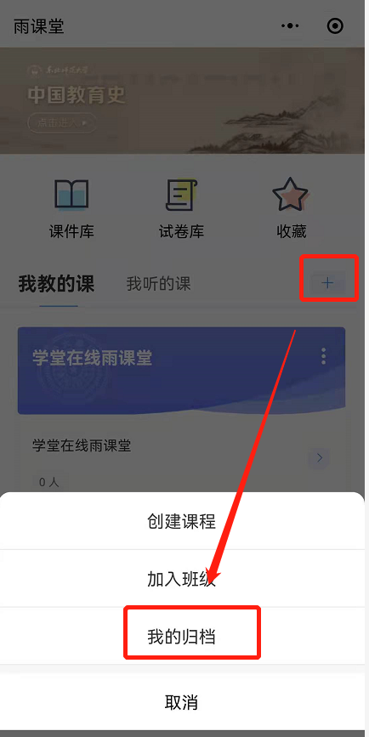
点击【归档】，可选择需要归档的班级批量归档。
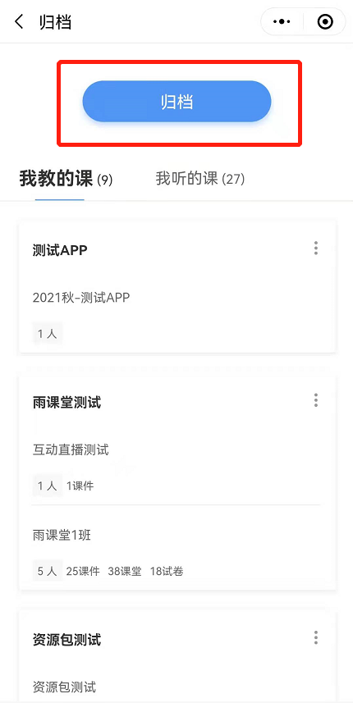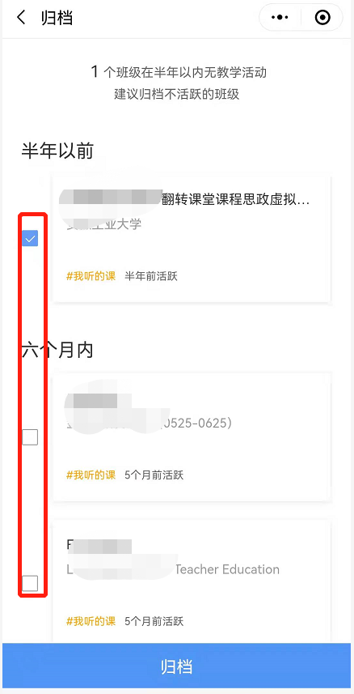
对已归档的课程班级可进入管理页面，设置简称或移出归档，或进入班级查看。
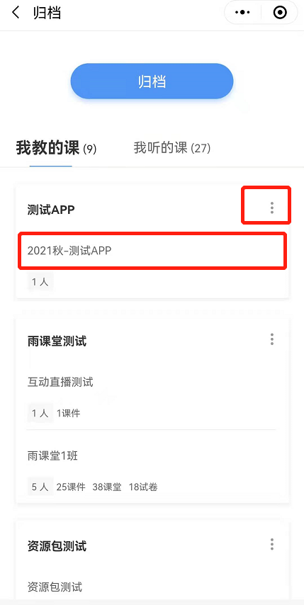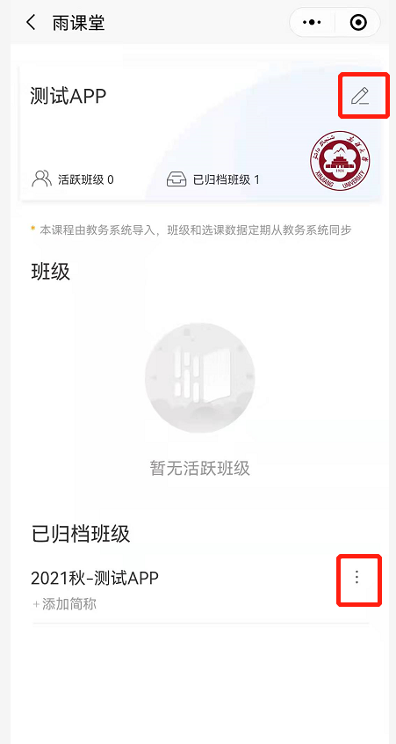

2.2.2成员说明

2.2.2.1成员说明
班级中有主讲老师、学生和协同教师三种身份，开课教师即为主讲老师，老师可提拔普通学生为协同教师。
“协同教师”功能可以让多位教师一起教授或管理同一班级课程。协同教师是教师身份，可发布教学任务、授课、监考，课后可以对直播回放进行删除、下载、转存到云盘，同时可添加或删除班级中学生，但不能提升新的协同教师，也无法在课程下创建新的班级，只可删除自己发起的教学活动。
协同教师可以在其他老师授课时在手机端夺主权（如右图）控制PPT，帮助主讲老师播放PPT、发放试题、接力授课等；也能以学生身份进入到课堂中观看学生视角（如右图），可以发送弹幕但无法作答课堂习题和试卷。
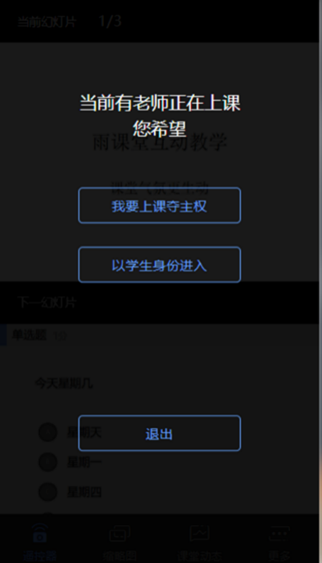

2.2.2.2学生管理
教师可以通过多种方法管理各班级里的学生，包含邀请新学生加入班级、管理协同教师、删除学生等。
添加新学生加入班级可以通过二维码和班级邀请码，学生可通过扫描二维码加入班级或在微信公众号中选择【更多】→【加入班级】回复班级邀请码加入班级。
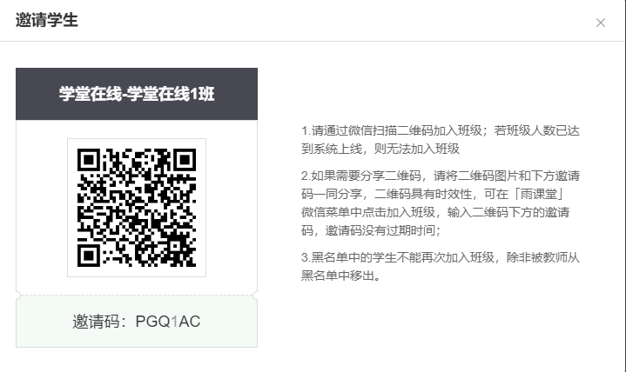
注意：
- 若班级人数已达到系统上限500人，则无法加入班级，可联系工作人员从后台添加。专业版班级容量3000人，通过管理后台加入学生无限制。
- 课堂二维码的有效期为当次课程授课期间，结束授课后立即失效。班级邀请码可以供班级长期使用。
- 如果不希望之后再有学生加入班级可以在进入班级在【设置】里选择【加入限制】。
- 如果教师学校已开通雨课堂专业版，非本班的本校学生加入班级后，会显示为旁听生，可在【成员管理】选择【旁听生】将其转为正式生。

方法一 网页端
教师可以在网页端进入对应班级，选择【成员管理】，点击【邀请学生】，会自动生成二维码和邀请码。
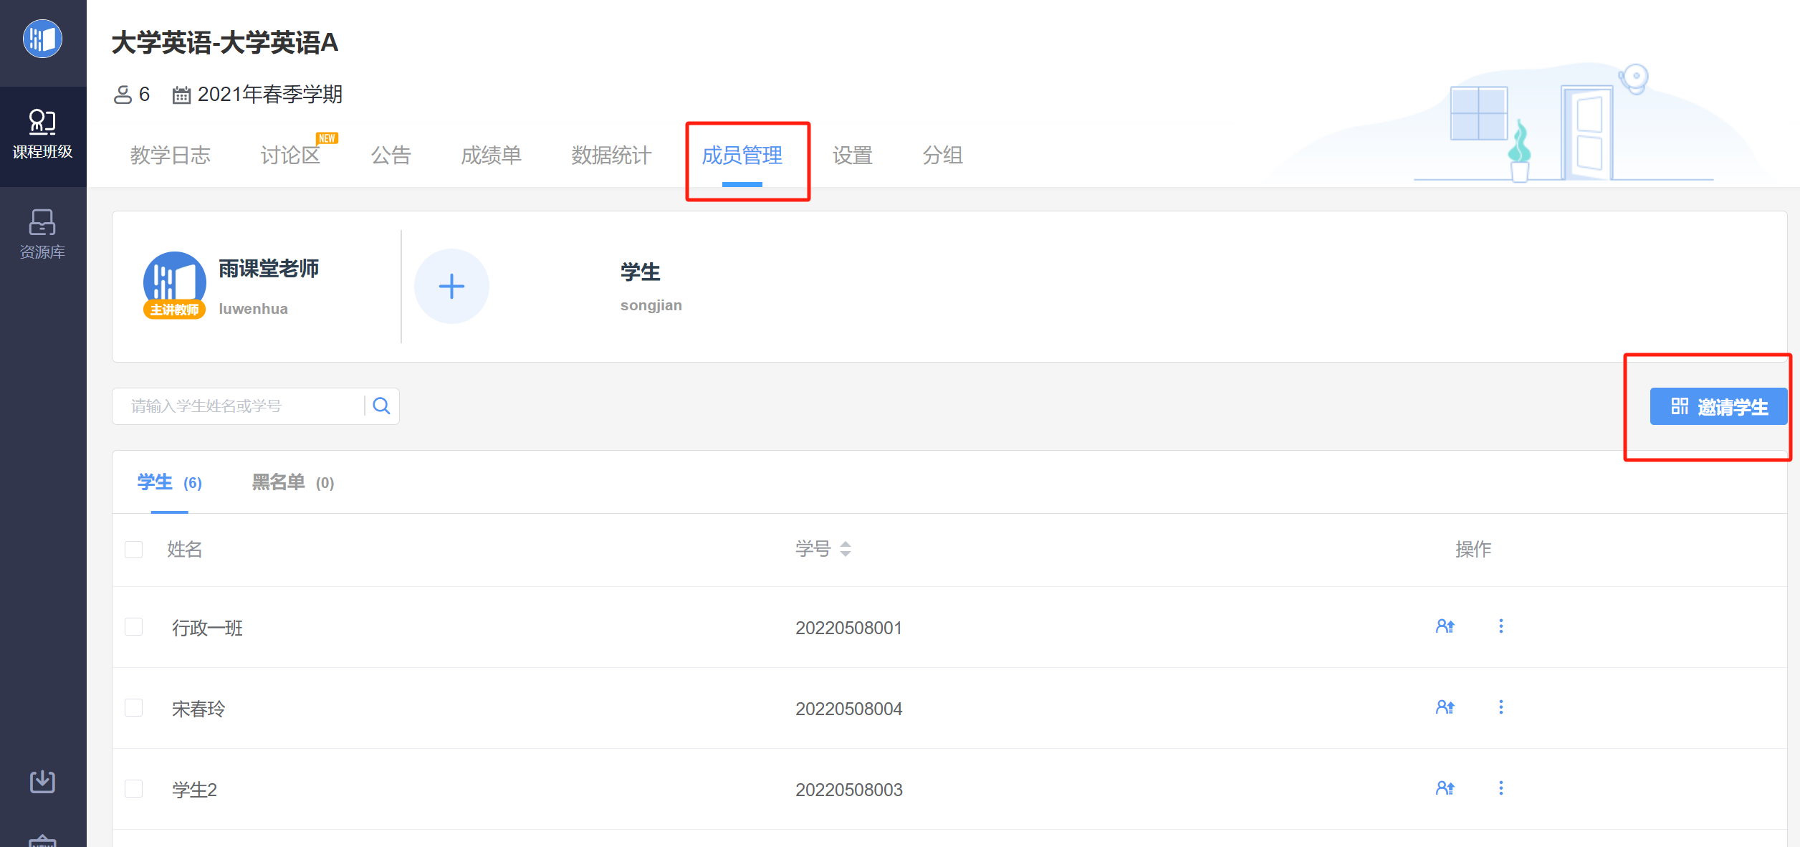
教师可以在班级设置里可以设置加入限制和选课方式。
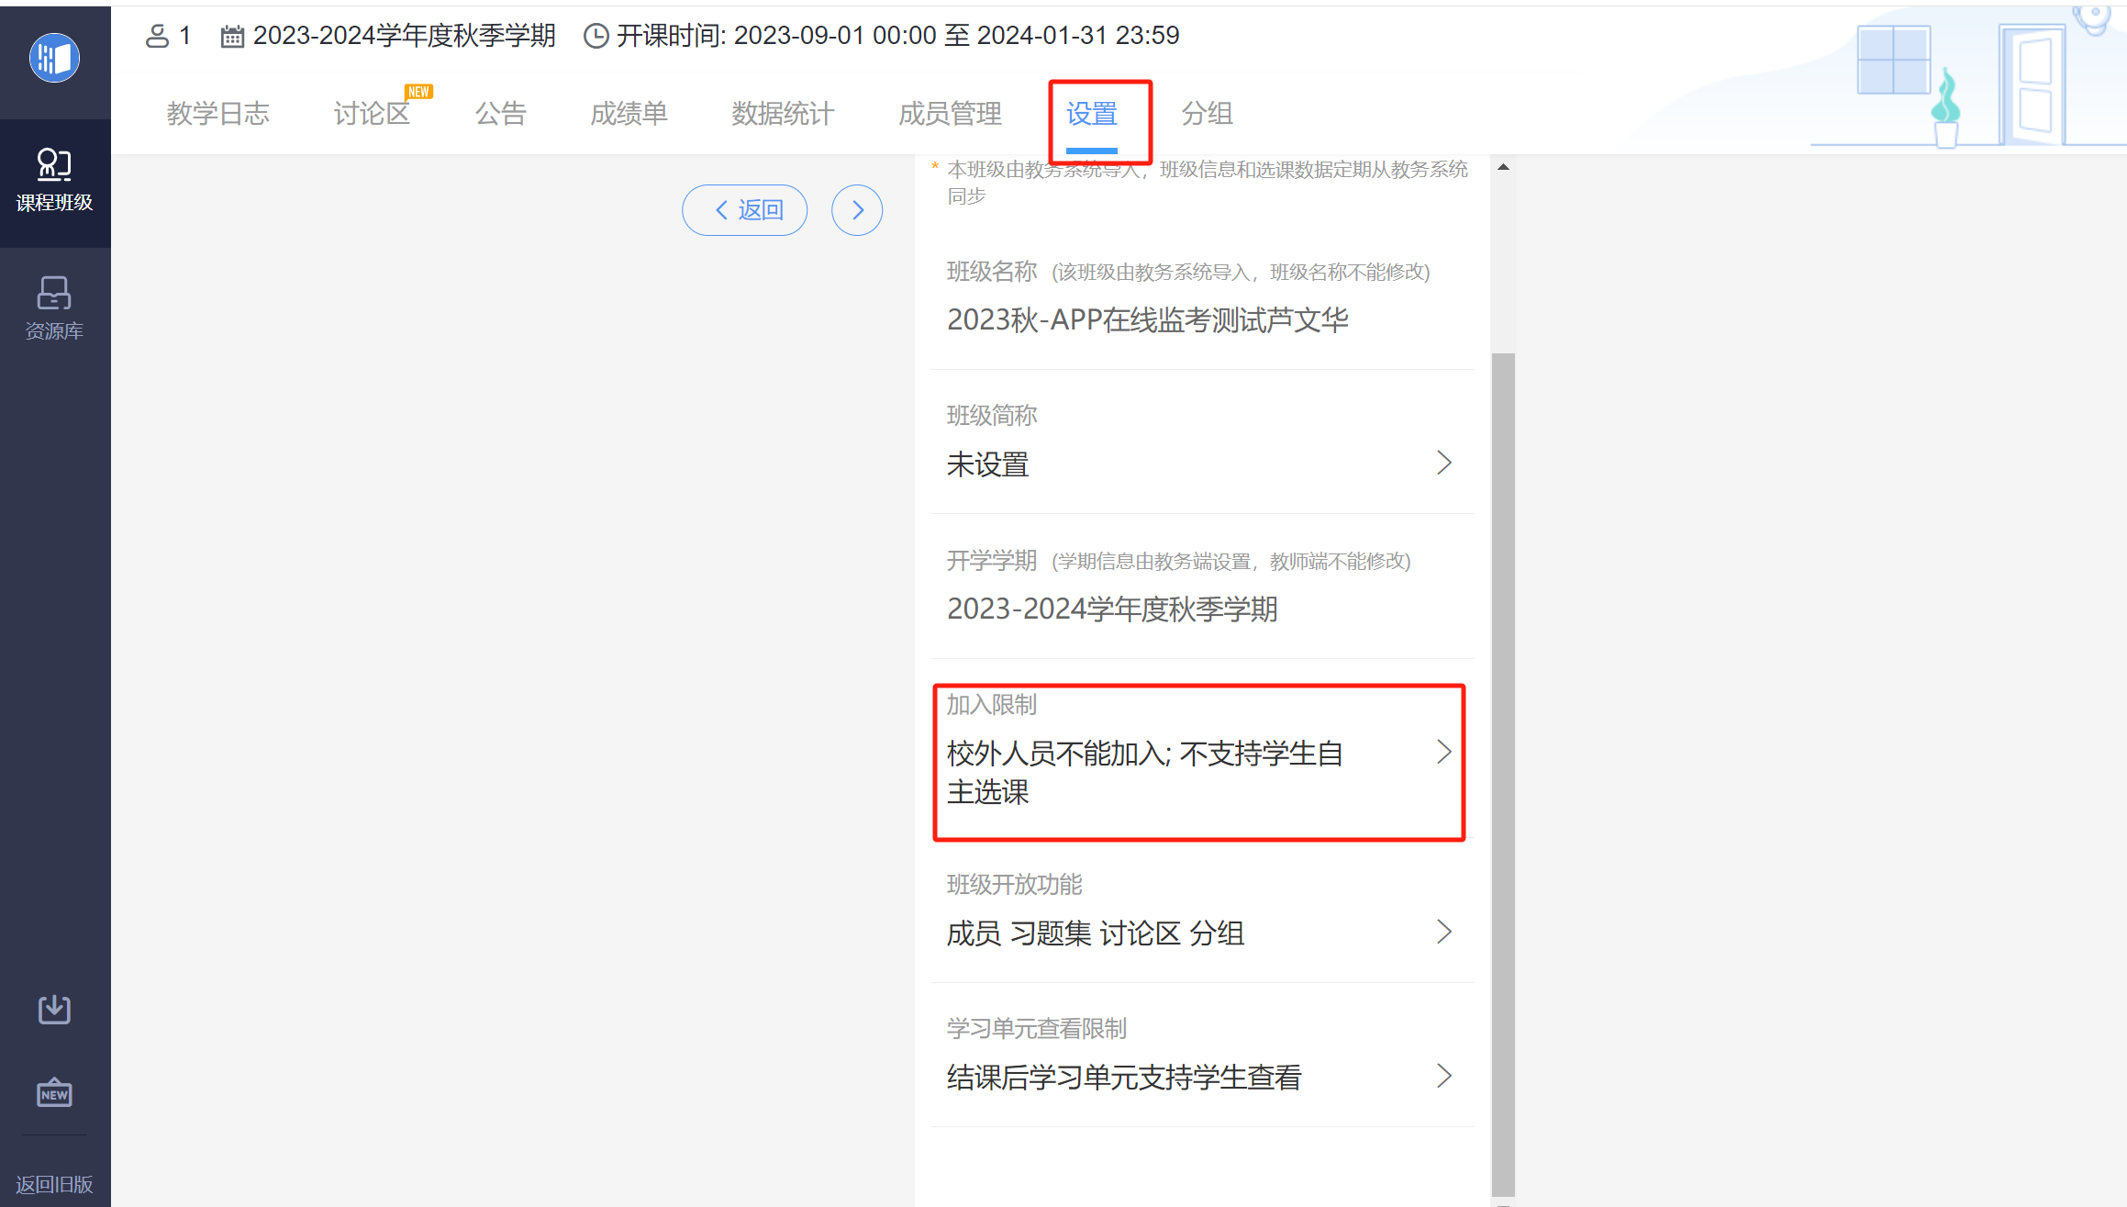
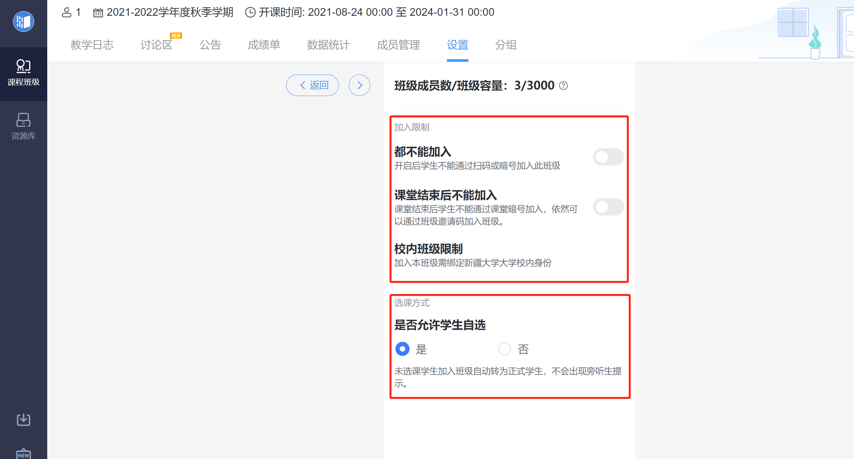
教师还可以在成员管理页面进行协同教师提拔和其他学生管理：【编辑】编辑学生姓名、学号、院系和行政班信息；【移出班级】将学生移除本班；基础版班级中，教师可点击【加入黑名单】将学生移出班级，且不能再次加入班级。
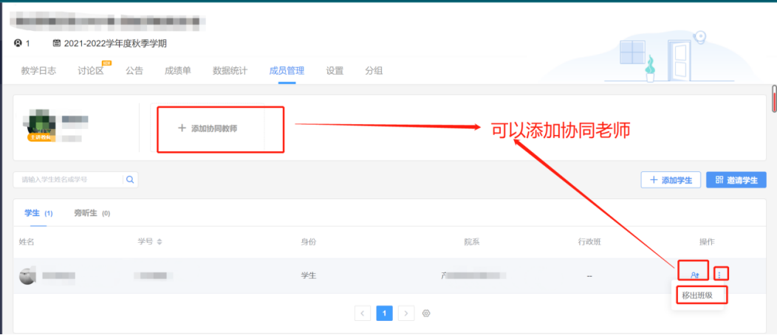
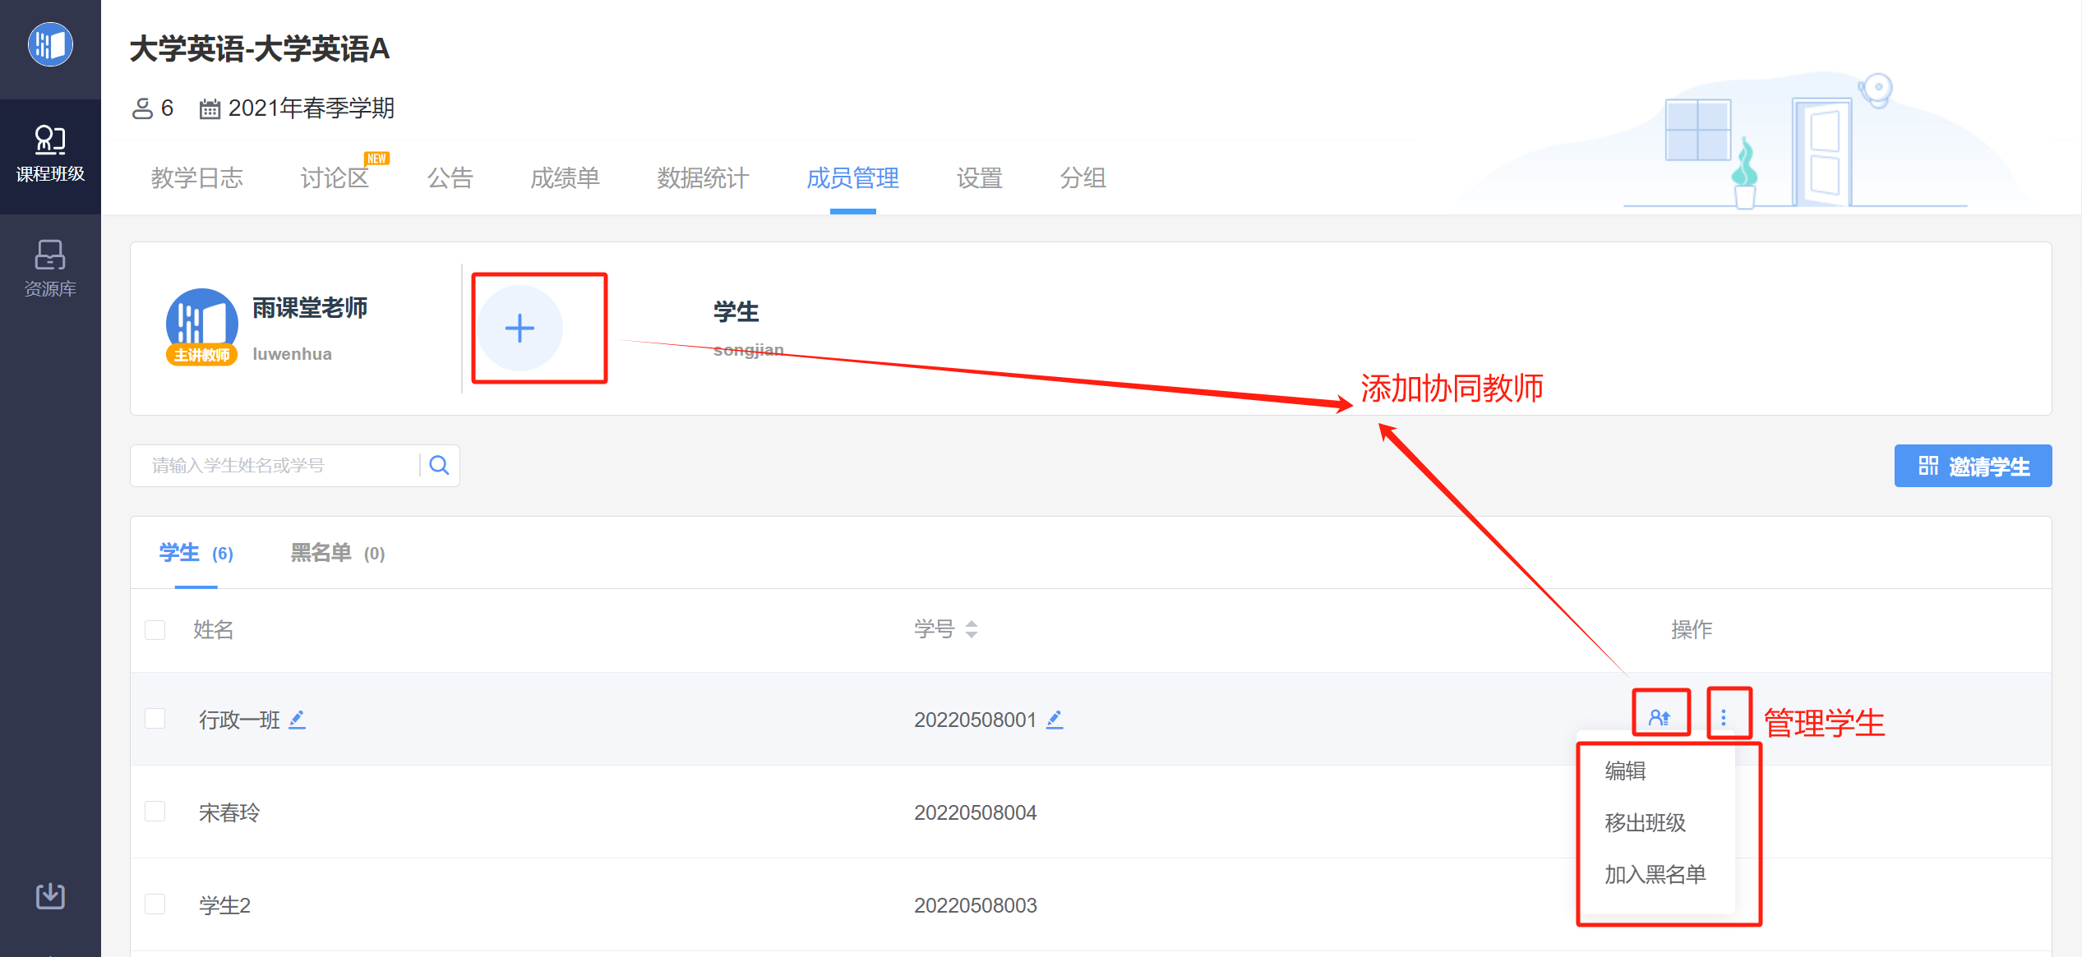
已开通雨课堂专业版的班级，教师可以在网页端进入对应班级，选择【成员管理】，点击【旁听生】，将旁听生转为正式生。
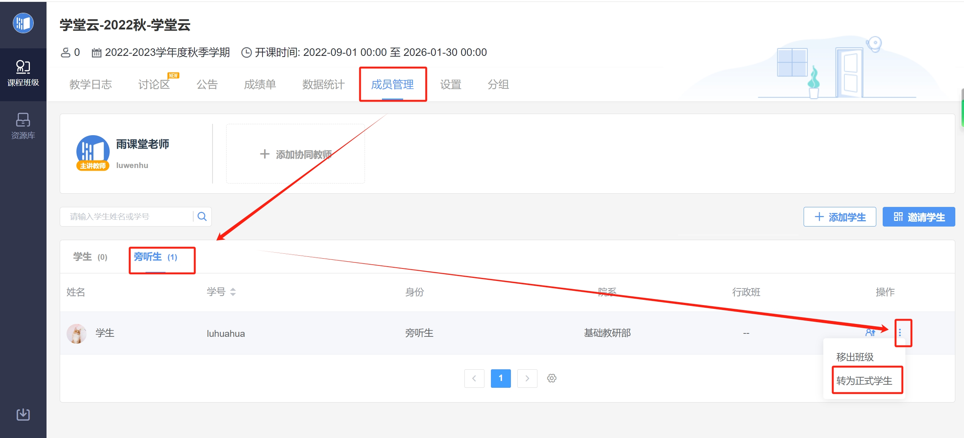

方法二 微信端
教师进入雨课堂公众号，点击【我的】→【课程】，进入相应的班级，点击【成员管理】-【邀请学生】，即可找到班级二维码和班级邀请码。在成员管理页面可进行 【删除学生】、【提拔协同教师】、【黑名单】的设置。已开通雨课堂专业版的班级，可在【成员管理】选择【旁听生转正】将旁听生转为正式生。
雨课堂小程序操作与公众号进入班级后一致。
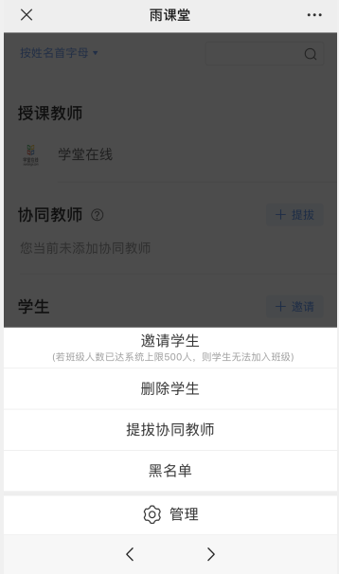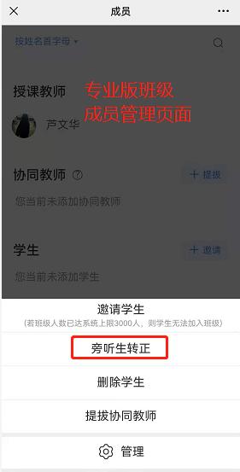

2.3发布导学任务

2.3.1导学公告
教师每班每日可以在手机微信公众号中使用群发公告功能发送2条公告（其中网页版支持添加附件，发送公告次数无限制），使用方法如下：
- 方法一 微信端
教师可以在雨课堂微信公众号页面底部【我的】→【课程】按钮进入班级列表页,选择需要发布公告的班级，进入班级教学日志列表,点击教学日志右上角的“+发布”,选择【发送公告】功能。
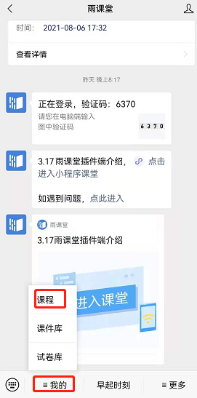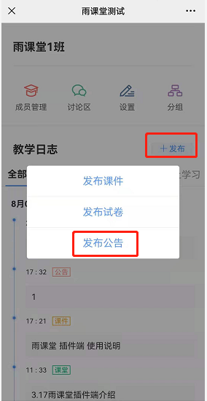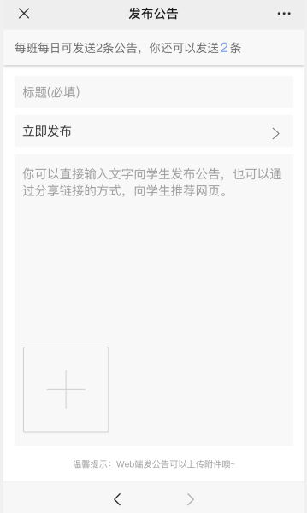
- 方法二 网页端与插件端
- 登录雨课堂网页版（https://www.yuketang.cn/web），选择左侧菜单栏【群发公告】按钮跳转至群发公告页面，或由PPT/WPS插件端点击【群发公告】进入。
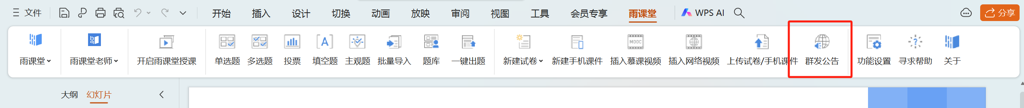
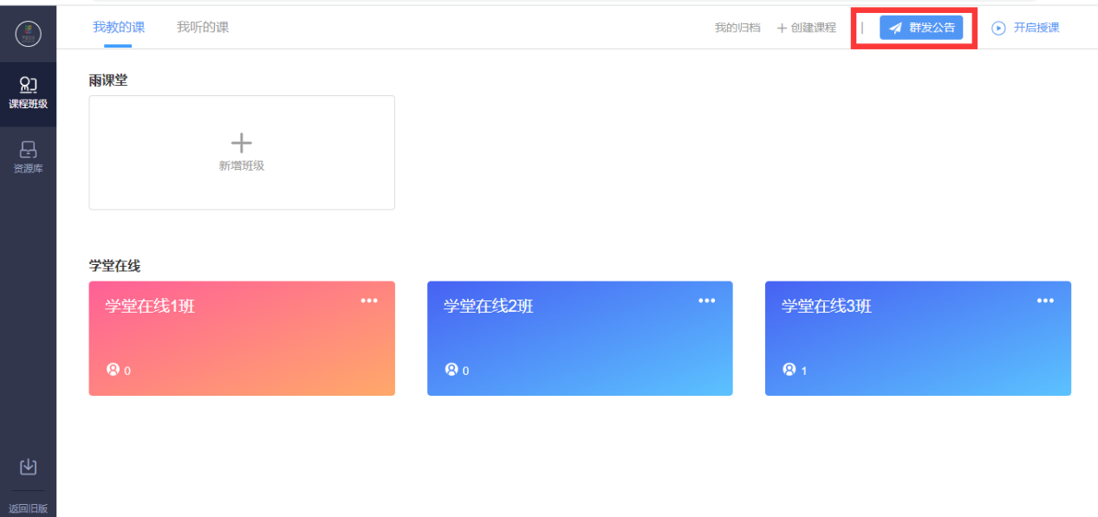
2、编辑标题、正文等内容，另可添加附件。
3、添加要发布的班级，预览并发送。支持多班级发送，最多可选择5个班级。发布时间支持立即发布，也支持在选择的具体时间点预约发布。
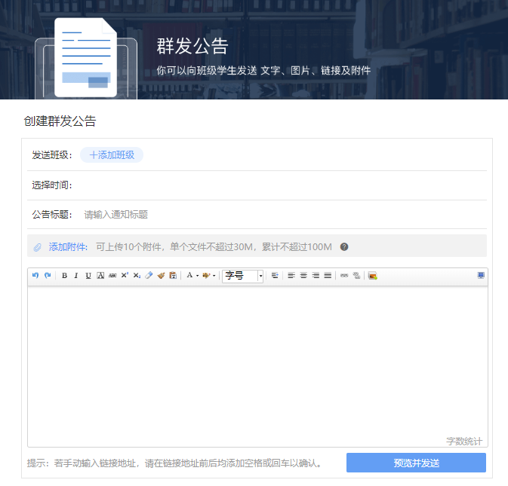
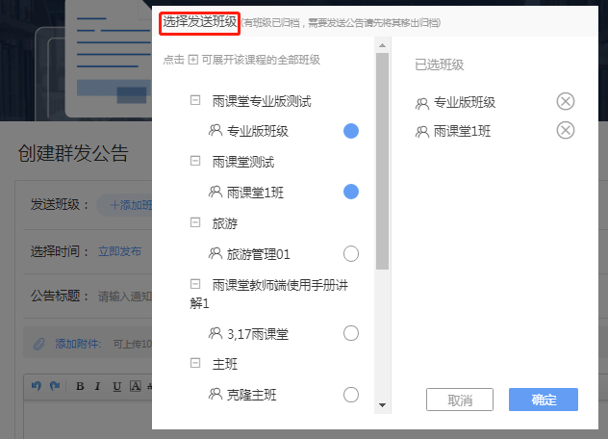
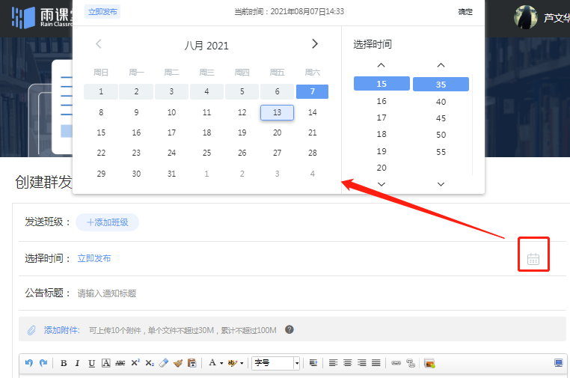
注意：一个公告至多可上传10个附件，单个附件不超30M，所有附件累计不超100M；目前允许上传的文件类型如下：
- 文档类：pdf、doc、docx、wps、pages
- 表格类：xls、xlsx、et、csv、numbers
- 演示文稿：ppt、pptx、dps、key
- 文本类：txt、rtf
- 图片类：jpg、jpeg、png、bmp、tif、gif
- 压缩包：rar、zip、7z、tar
其他特殊格式文件（如带宏、模板类等），建议以压缩包形式发布；也可先上传至网盘，在公告中以链接的形式发布。

2.3.2预习课件

2.3.2.1.课件制作
教师可以和平常一样使用PPT/WPS输入文字、图片、幻灯片动画等制作课件，除此之外，教师还可以插入课外资料（如慕课视频/网络视频、本地音视频）和题目。

（1）插入视频慕课视频/网络视频
雨课堂为教师免费提供了大量学堂在线慕课视频资源，教师可以插入雨课堂提供的慕课视频和其他网络视频（支持优酷、腾讯、哔哩哔哩和YouTube视频）。注意，插入其他网络视频时，链接应该填写视频分享的链接，而不是视频播放页链接。
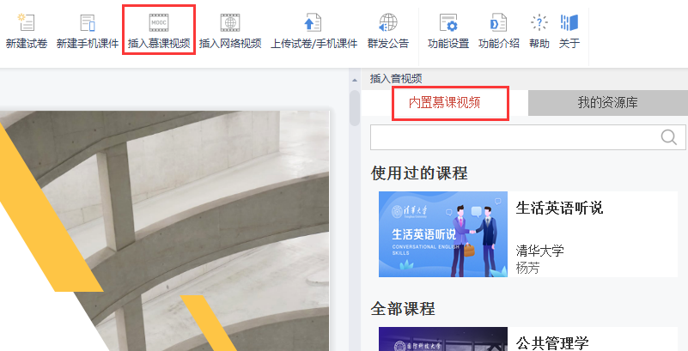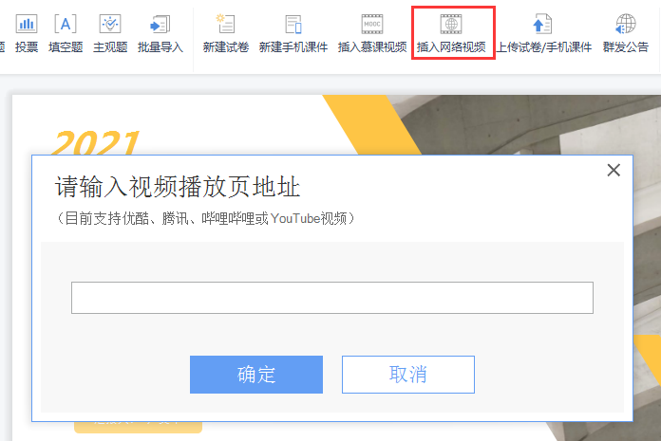
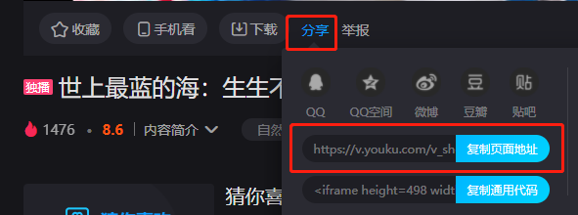

（2）插入本地音视频（仅专业版）
教师可以在进入网页端，选择【资源库】的云盘上传音视频文件。审核通过老师插入后，学生能在课件中观看教师上传的音视频。上传的音视频文件可在雨课堂云盘中管理，进行字幕、下载、重命名和删除管理。每位教师的云盘大小默认200G，每个学校默认2T。
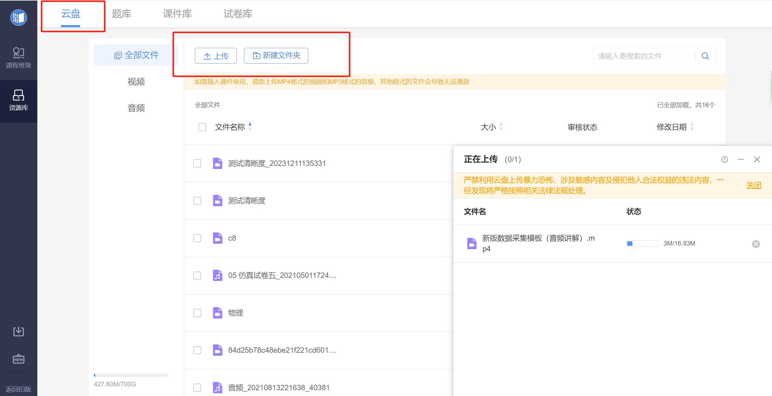
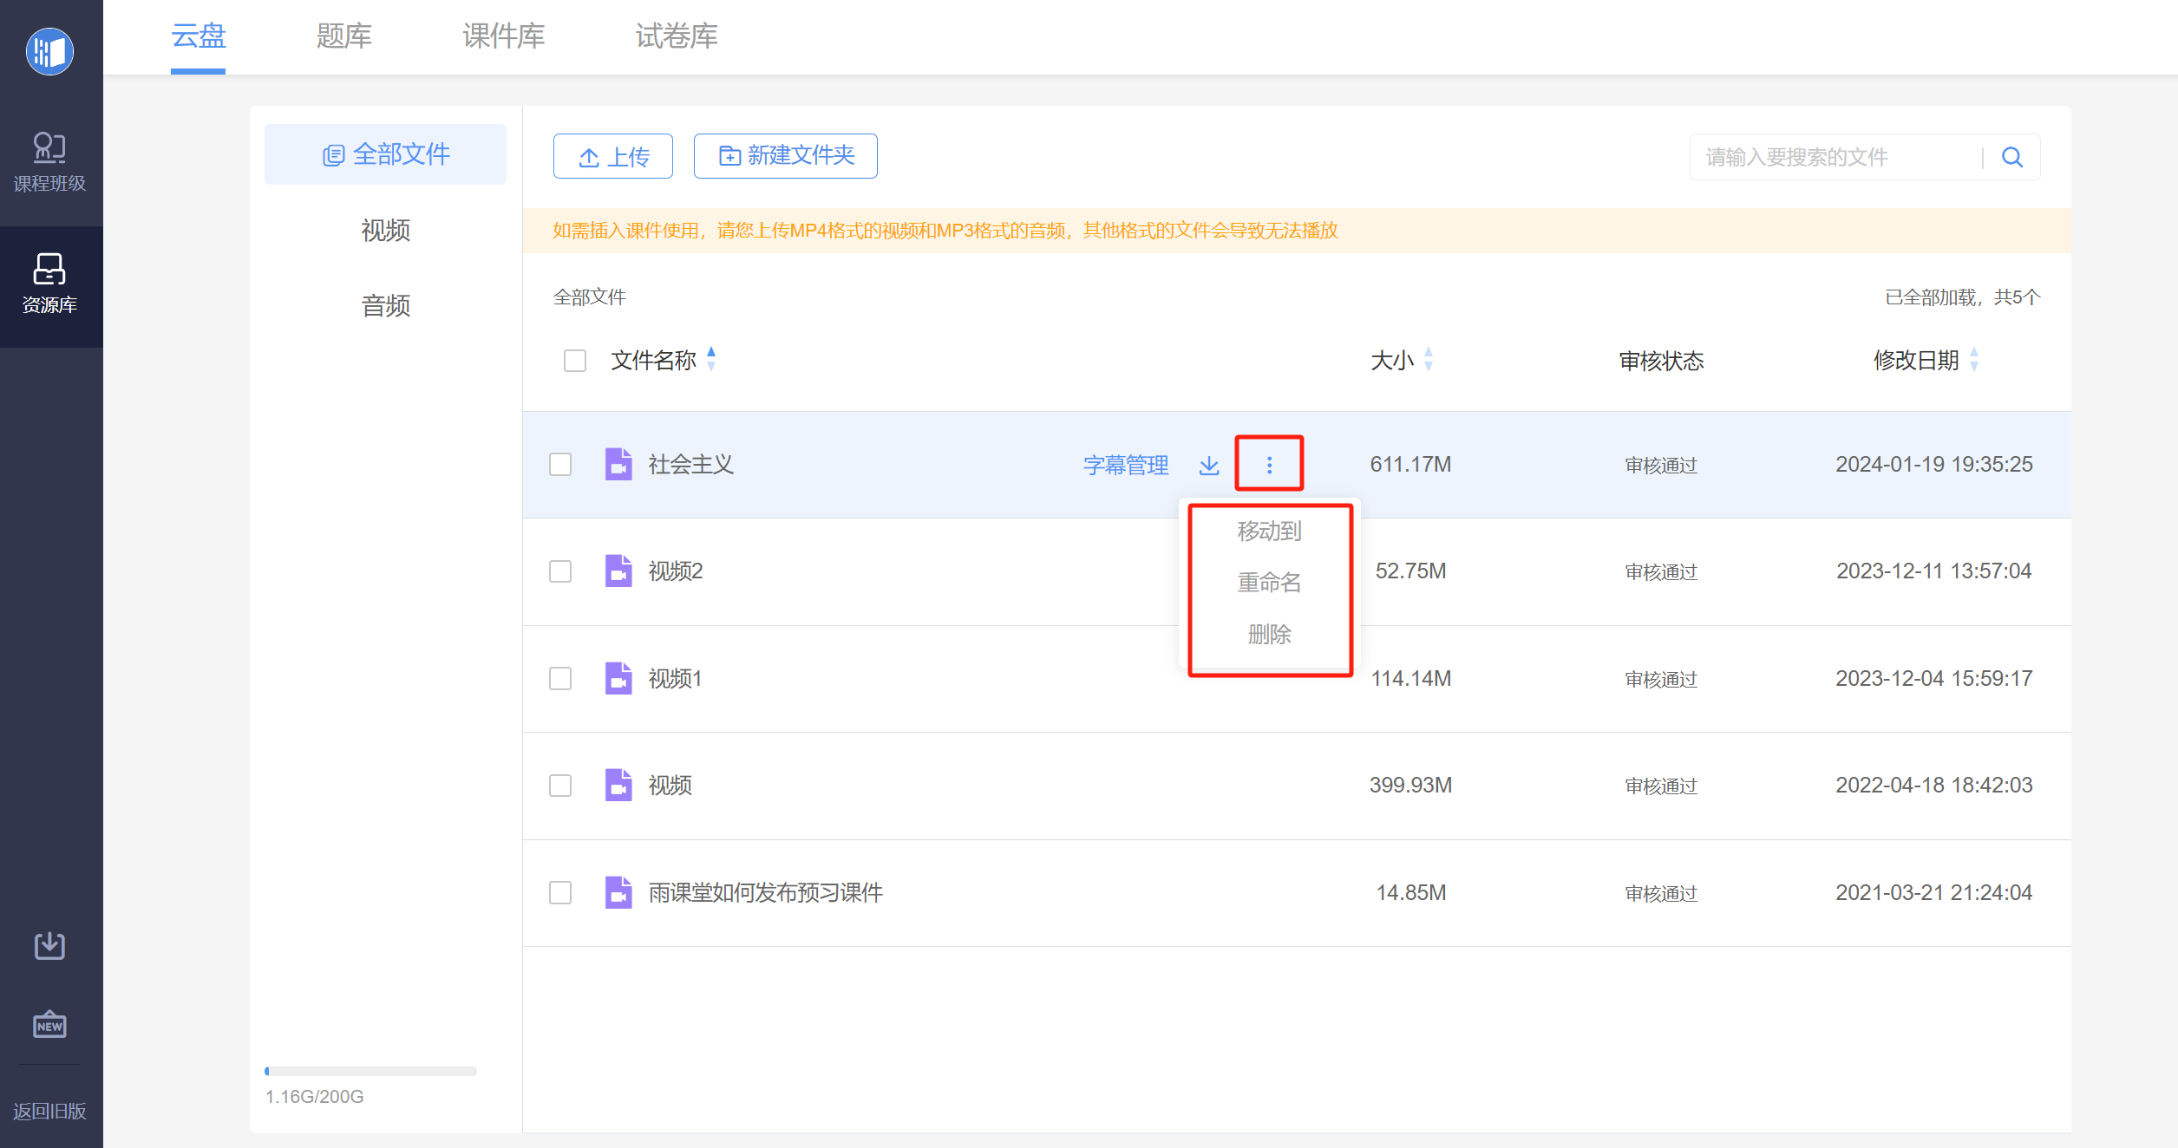
音视频成功上传后，教师可打开PPT，选择【插入慕课视频】-【我的资源库】-【云盘】，选择需要插入的音视频。
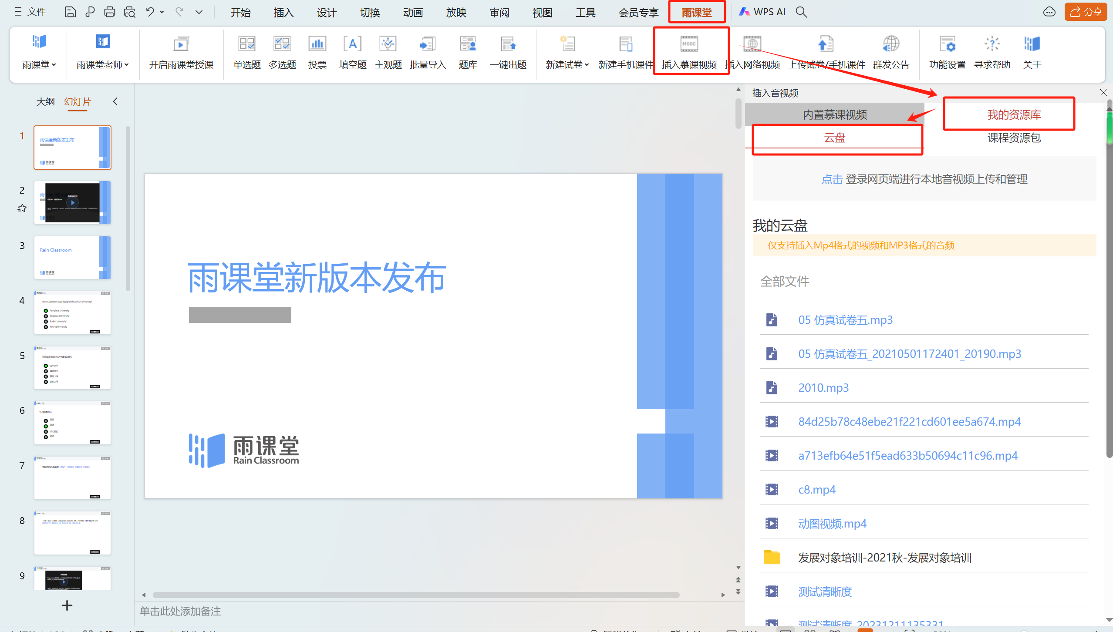
音视频插入成功后，教师可在页面右侧预览效果，也可在PPT页面调节音频/视频的占位大小，并删除音视频。
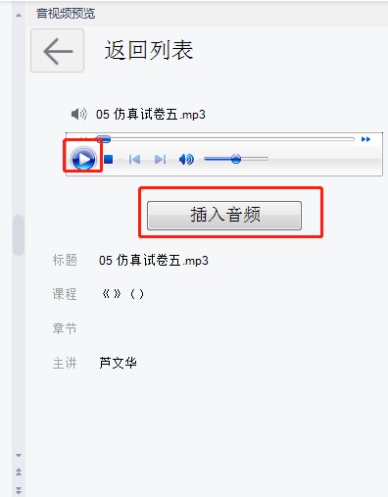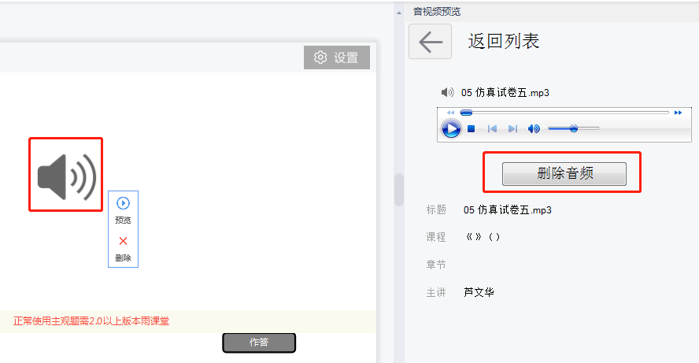
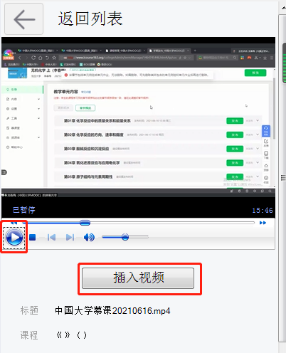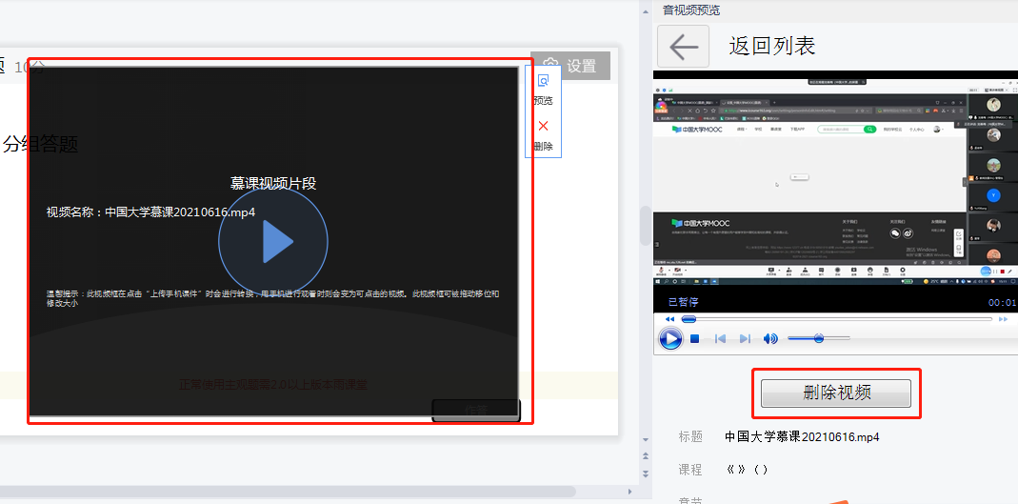

（3）插入题目
教师可以使用雨课堂PPT端【插入题目】功能插入课件中实现课堂小测和讨论互动，也可以制作旧版试卷，用于课后发送给学生作为作业或考试。PPT端【插入题目】功能现已推出满足基本考核需求的题型：单选、多选、投票、填空题及主观题。基于老师需求，雨课堂未来会推出更多题型，敬请期待。

1）题目制作
在安装有雨课堂插件的电脑中打开任意PPT，在现有PPT中直接插入菜单栏的题目或点击【新建手机课件】按钮，在弹出的竖版PPT中点选题目。
雨课堂菜单栏中包含【单选题】、【多选题】、【投票】、【填空题】或【主观题】，可以设置题目、选项、答案、分值以及答案解析；添加主观题则只需设置题干分值，可选择学生是否可以录音提交答案。对应习题设置界面如下：
    - 单选题
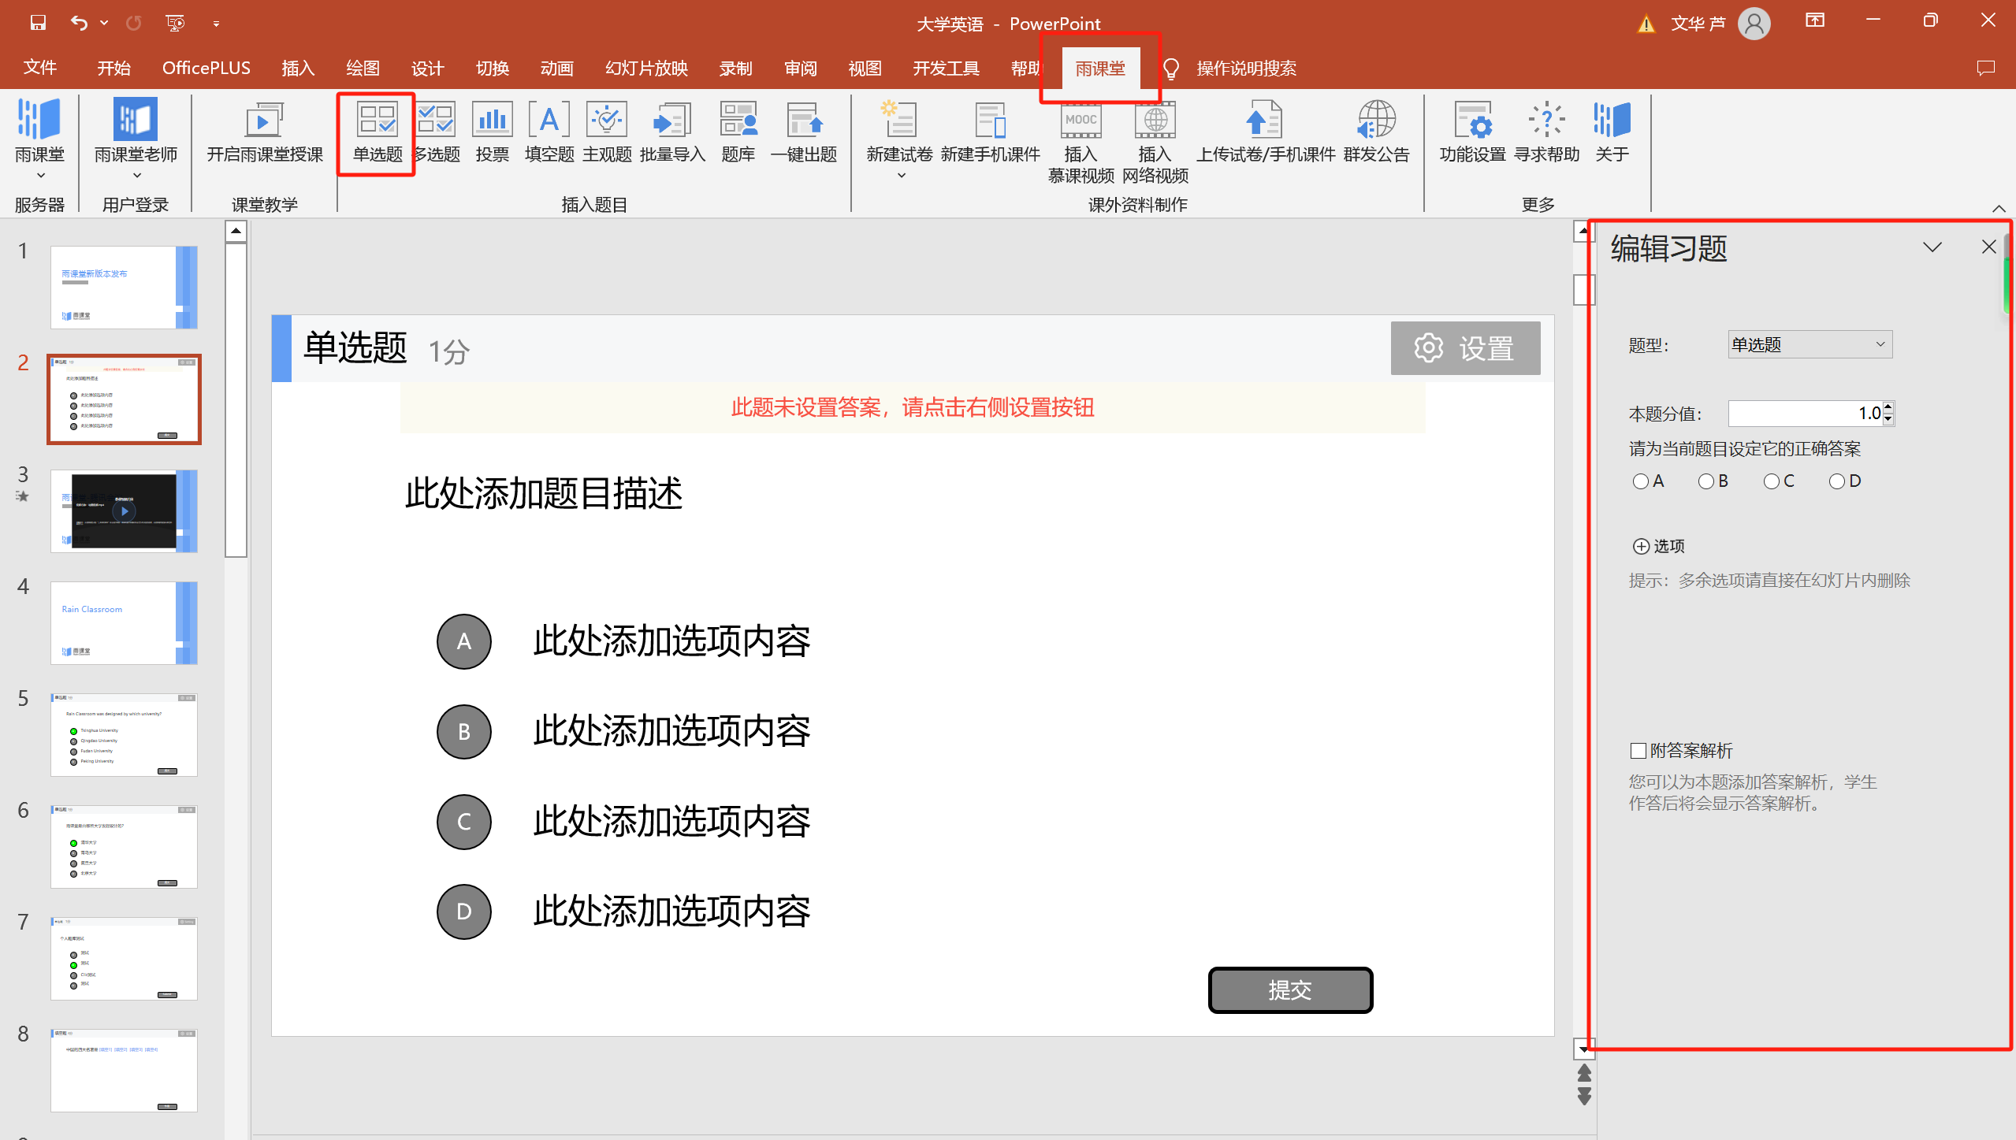
    - 多选题
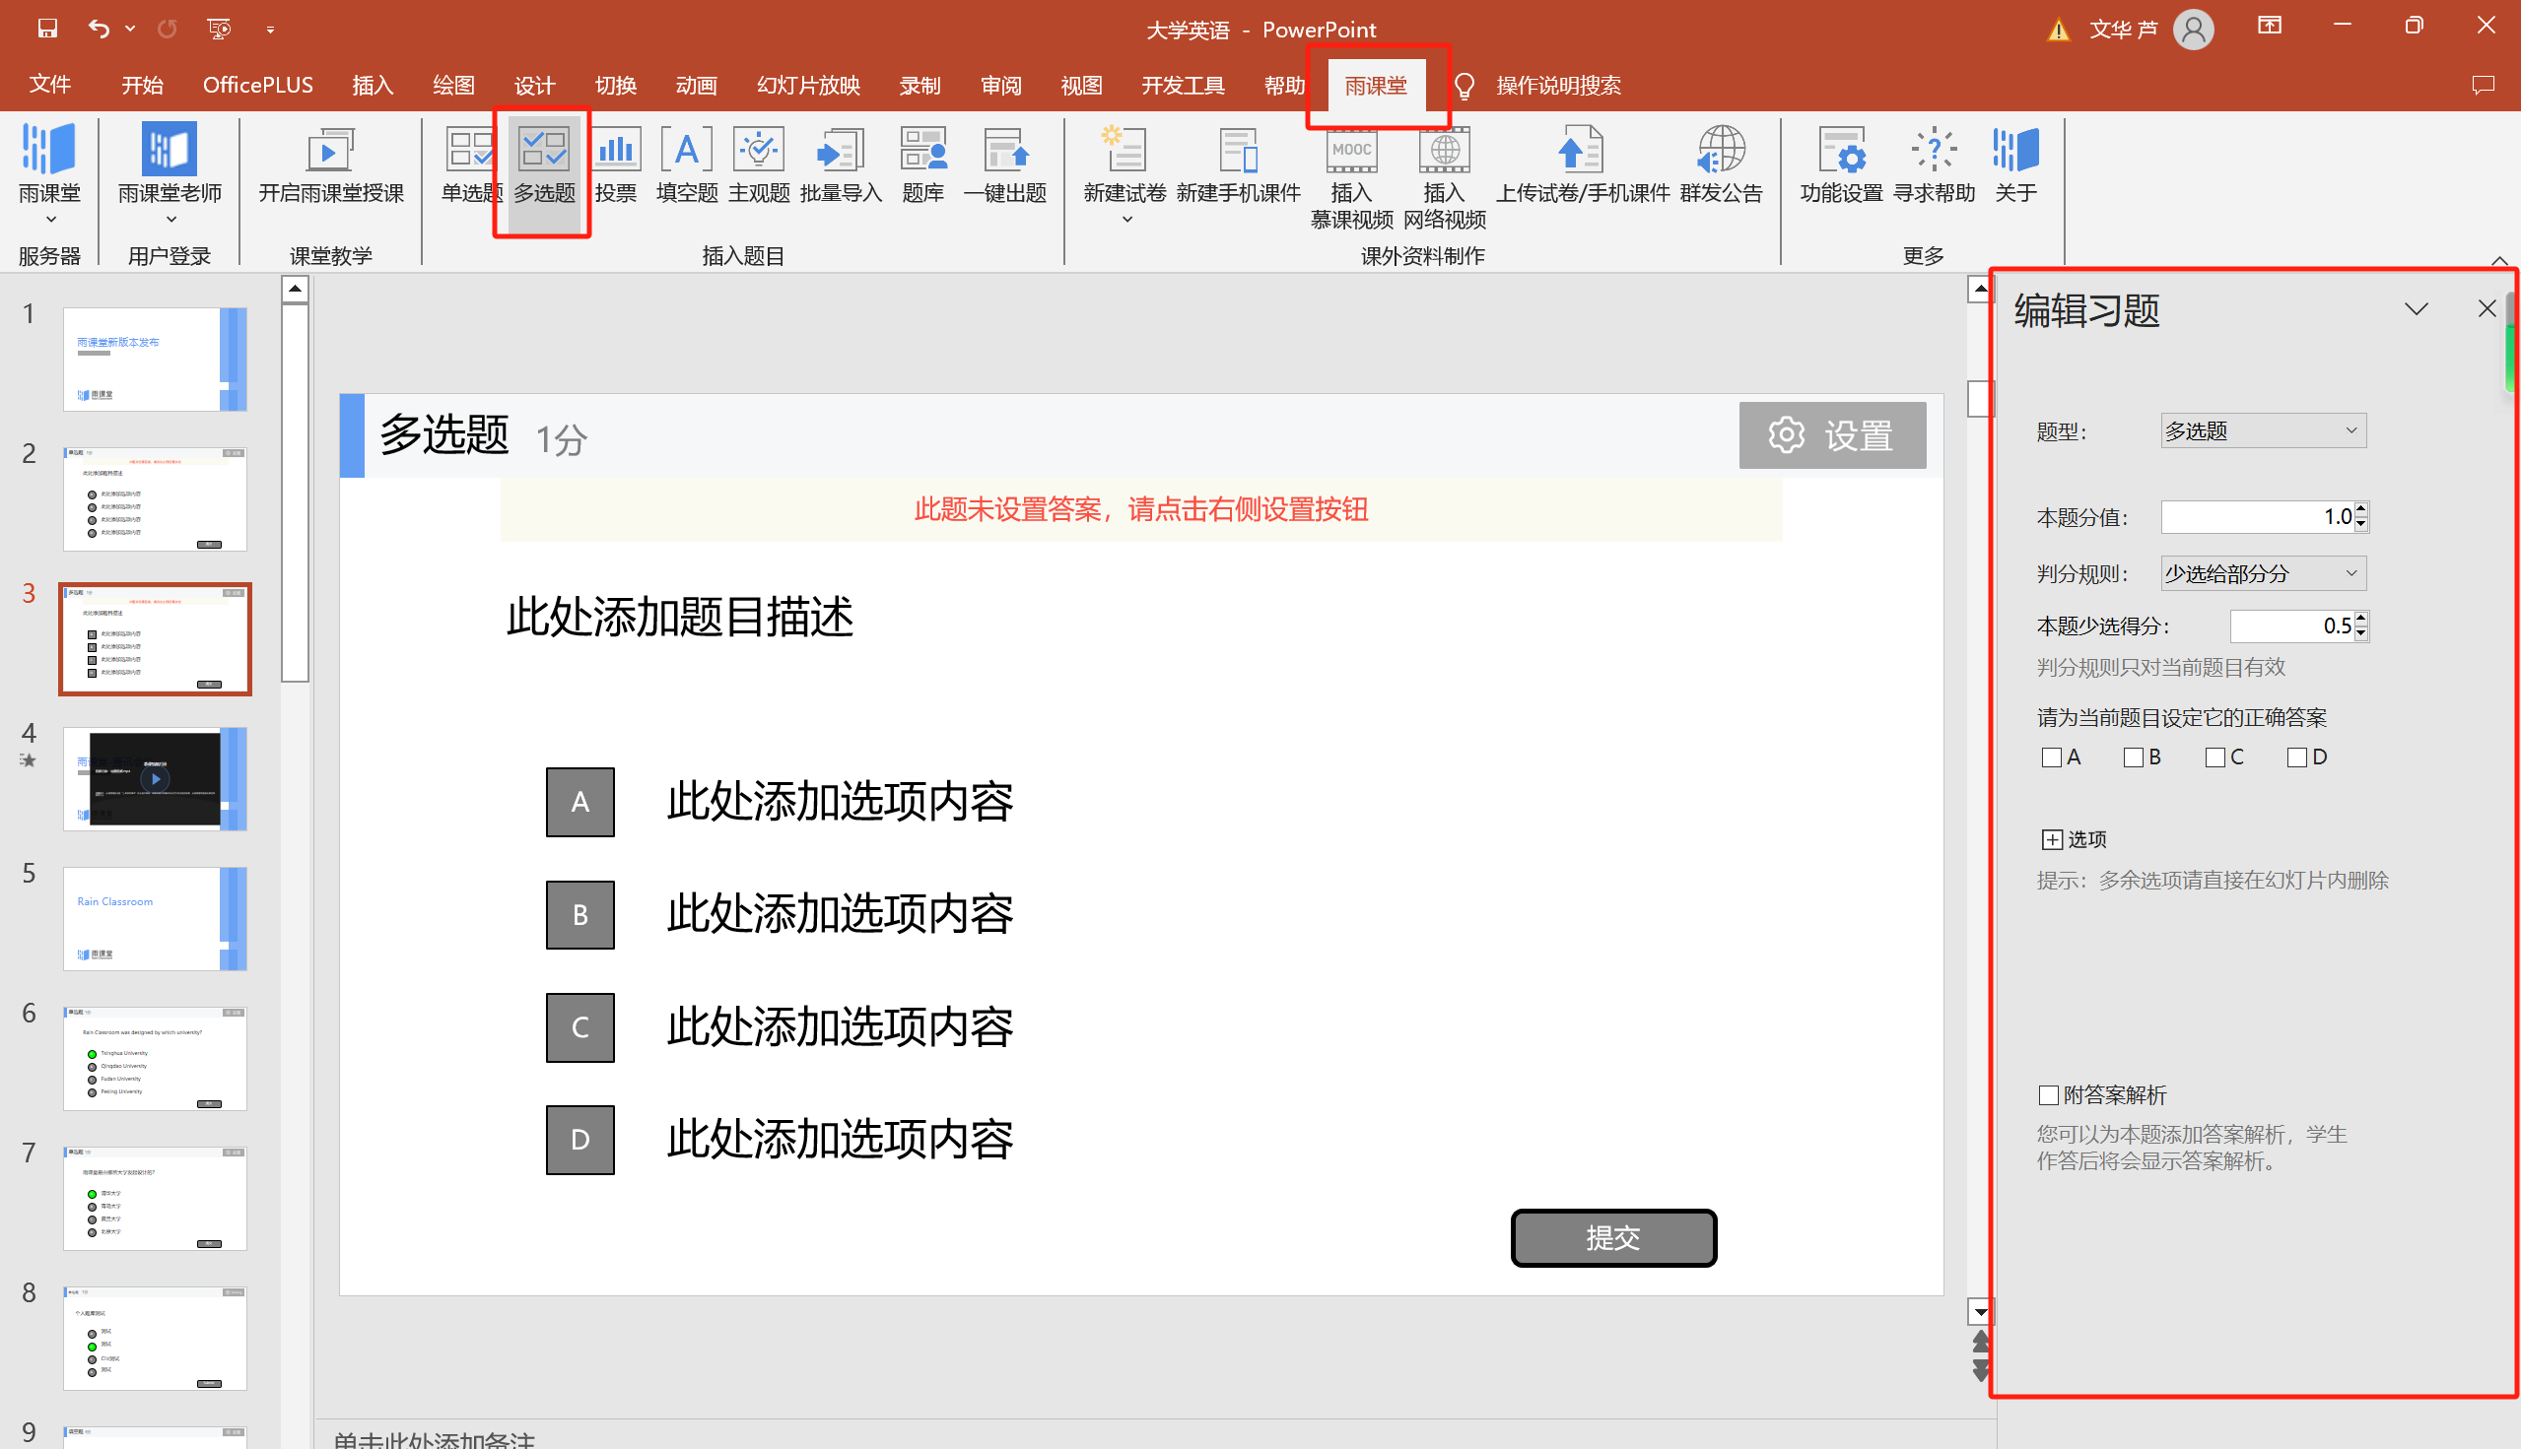
iii. 投票
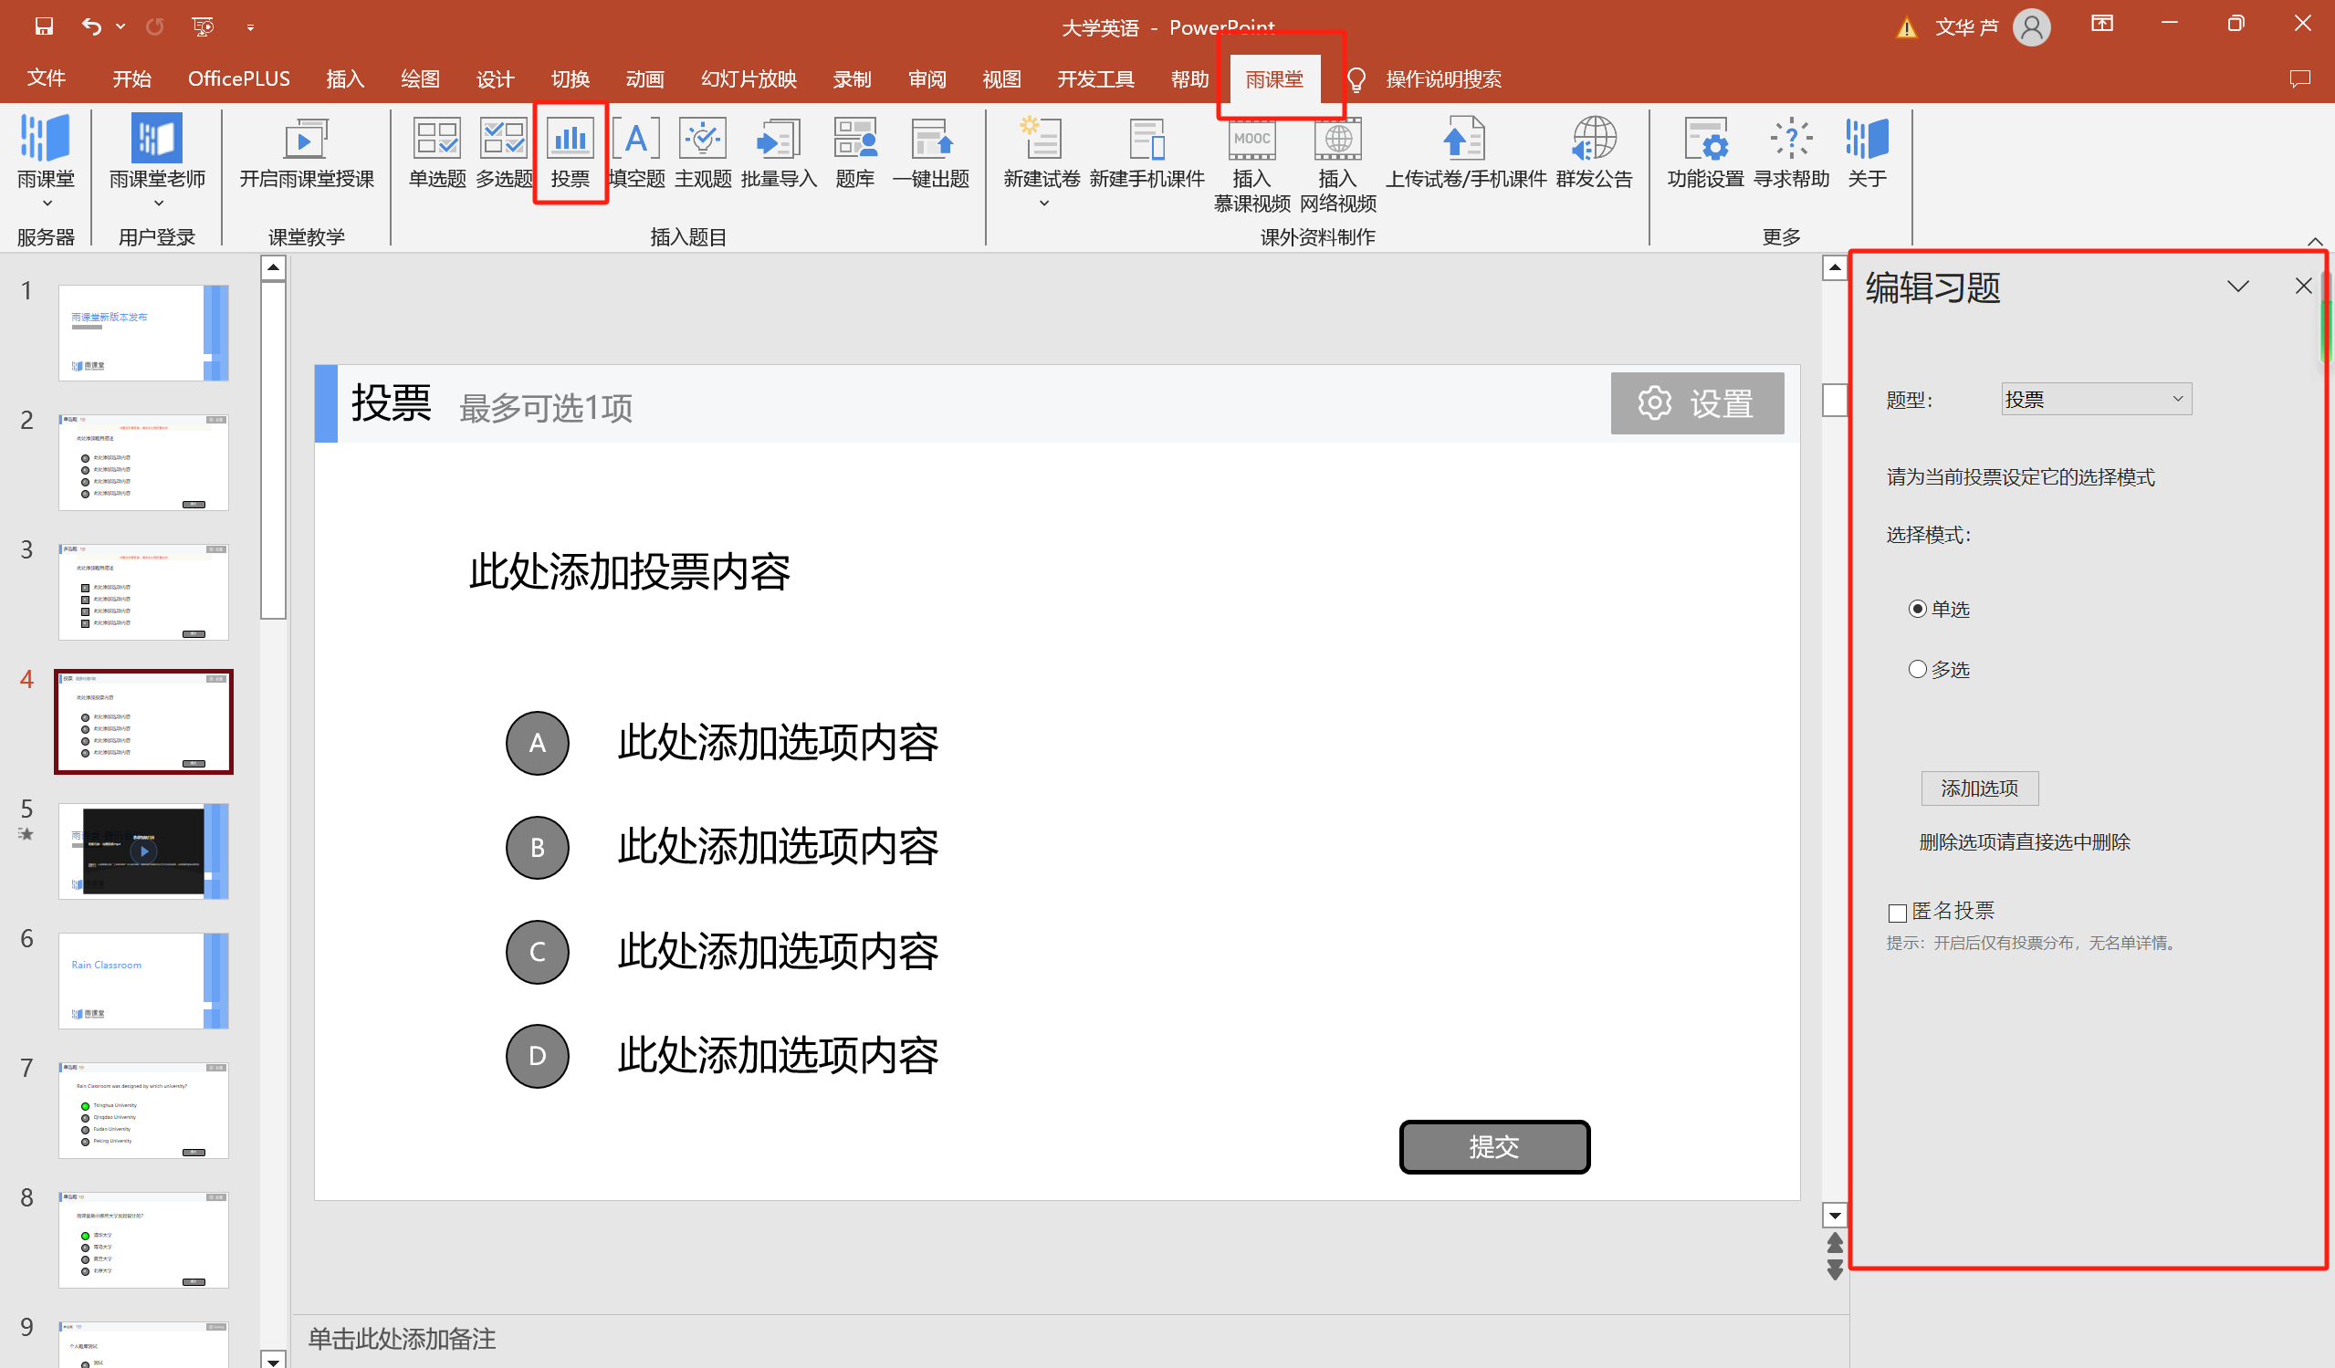
iv.填空题
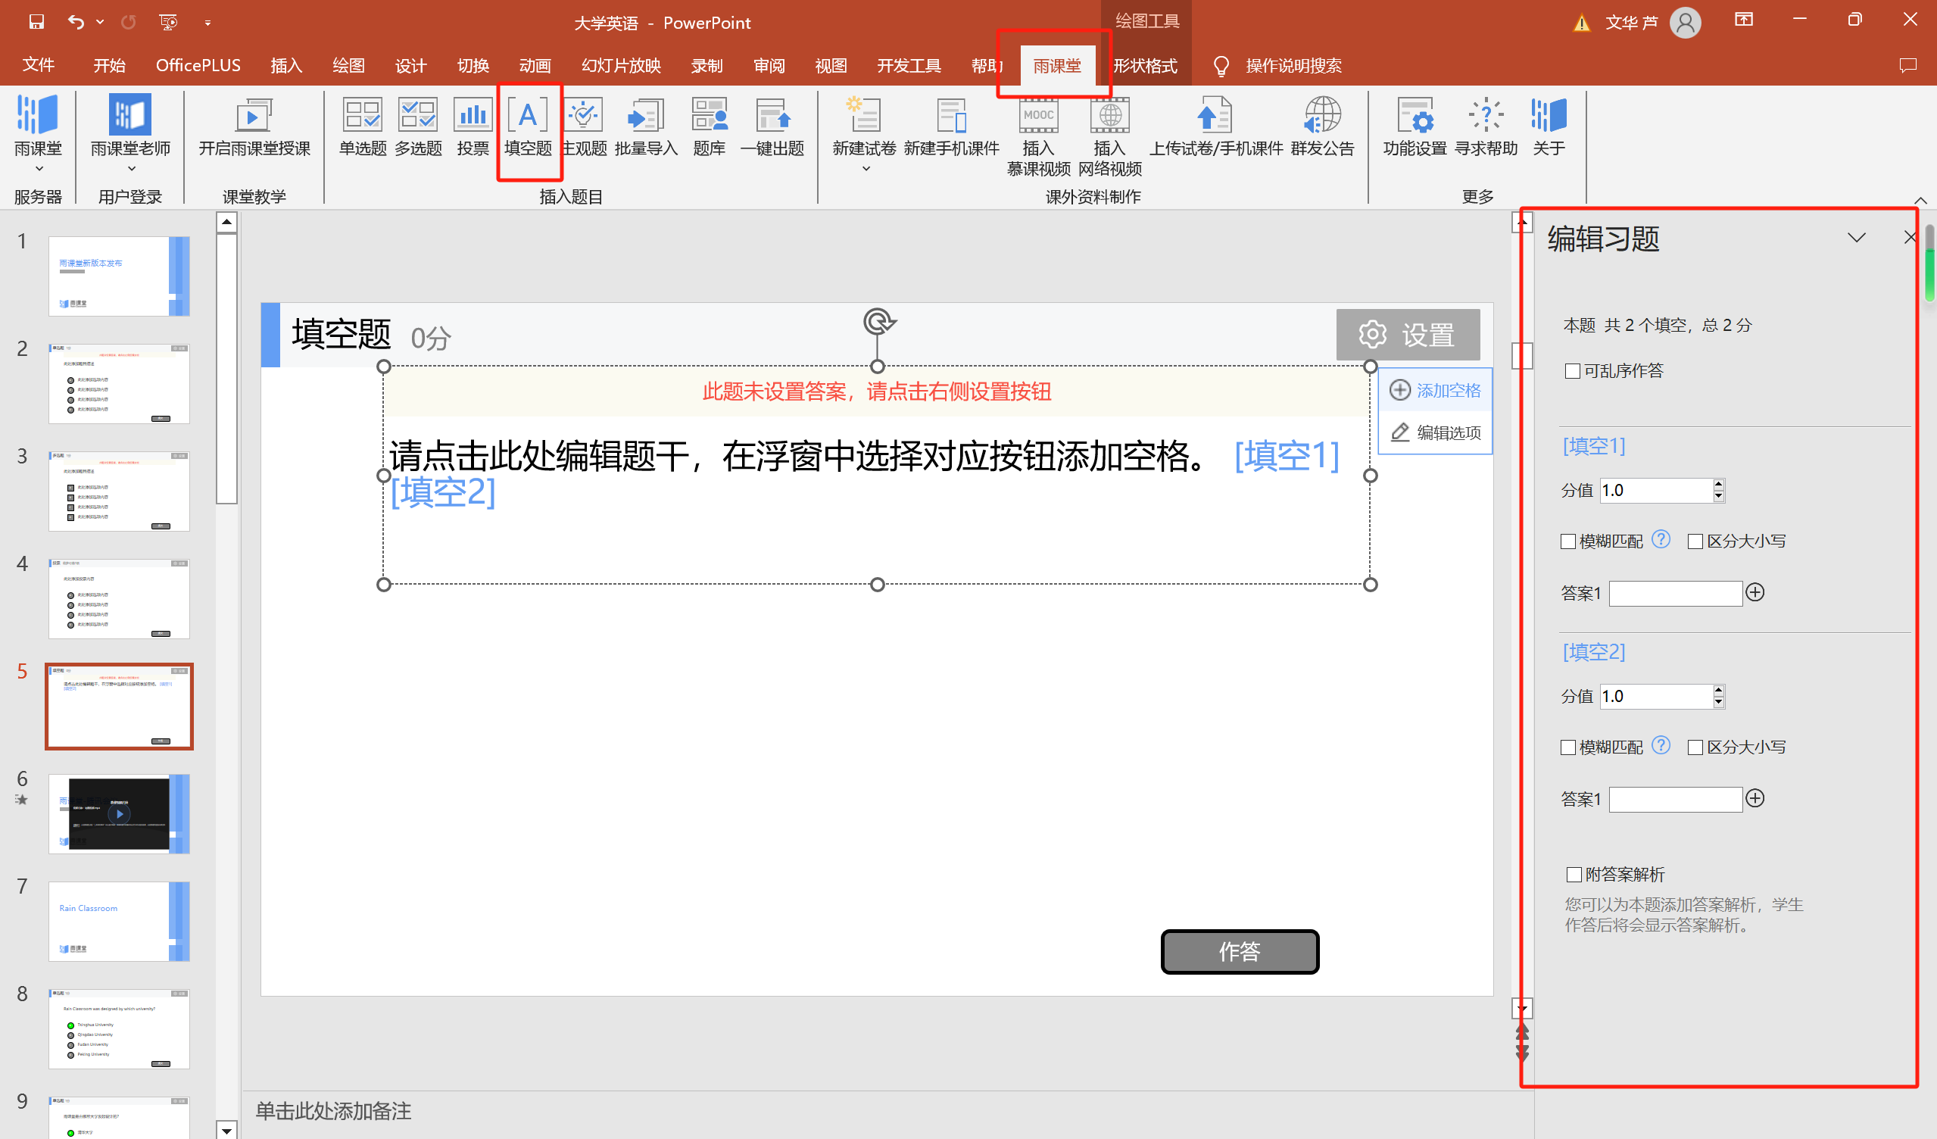
V.主观题，为满足上课场景需求，PPT中插入的主观题可设置成0分；
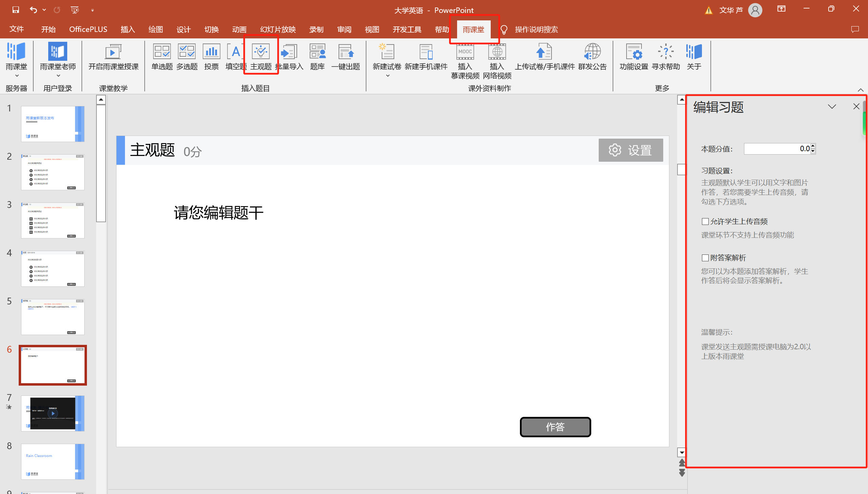

2）批量导入
针对大量题目，雨课堂也提供了批量导入的功能。批量导入使用步骤：
- 打开需要导入题目的PPT课件或试卷，在导航栏中点击进入雨课堂；
- 点击插入题目的【批量导入】按钮；
- 在WPS中，在弹出的文本框中粘贴需要导入的习题，在OFFICE中，在弹出的页面可选择【文件导入】或【文本输入】，根据个人需要选择是否勾选“新建试卷并导入”（若不勾选则将在当前PPT版式中直接导入），点击【确认导入】；
- 导入完成后，查看导入异常的提示，检查导出的习题是否匹配；如果导入的题目没有设置正确答案、分值和解析等，可在导入后点击【设置】单独调整。
温馨提示：粘贴的题目文本格式为批量导入习题Word模板格式，批量导入习题Word模板可登录网页端，选择【资源库】-【试卷库】-【新建试卷】-【批量导入】下载。在OFFICE中，在弹出的页面可选择【文本输入】，可以导入习题分数。WPS中不支持导入习题分数。
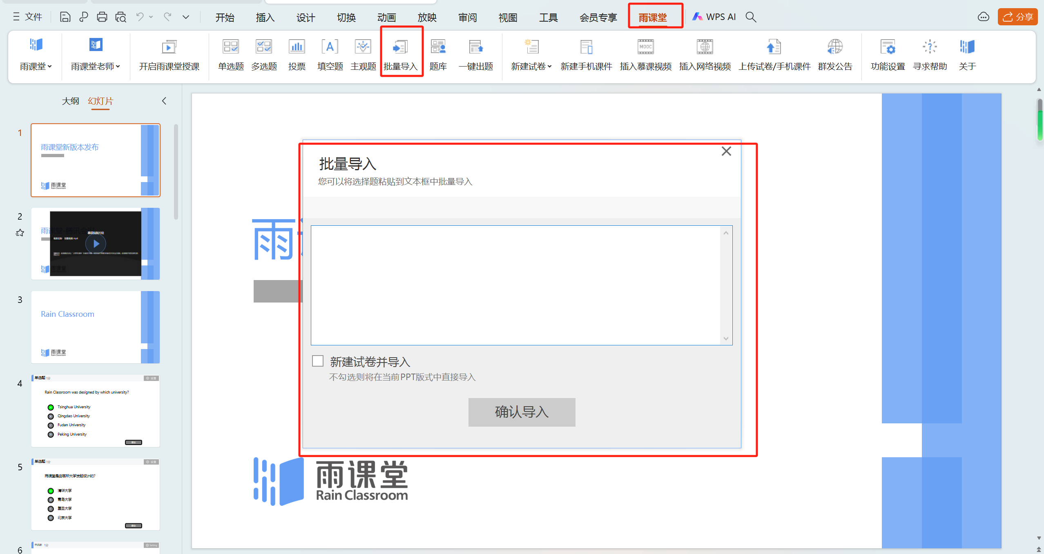
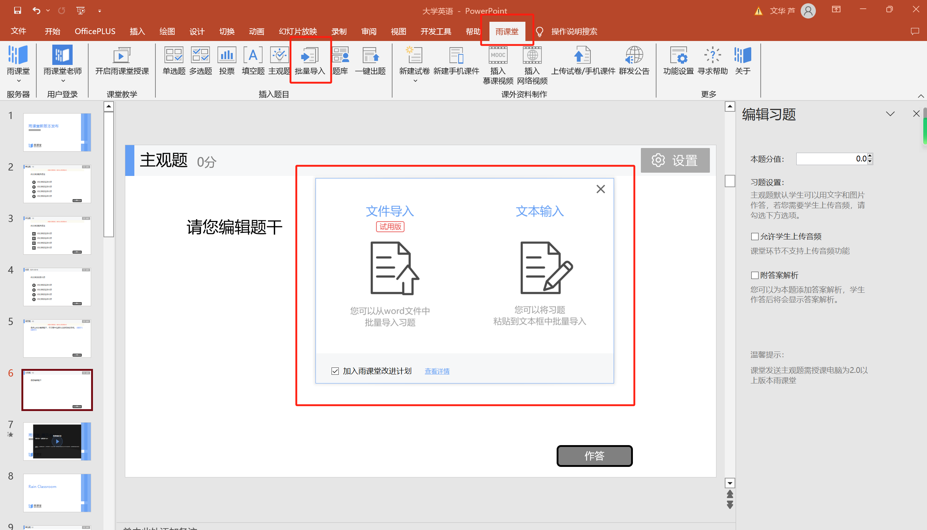
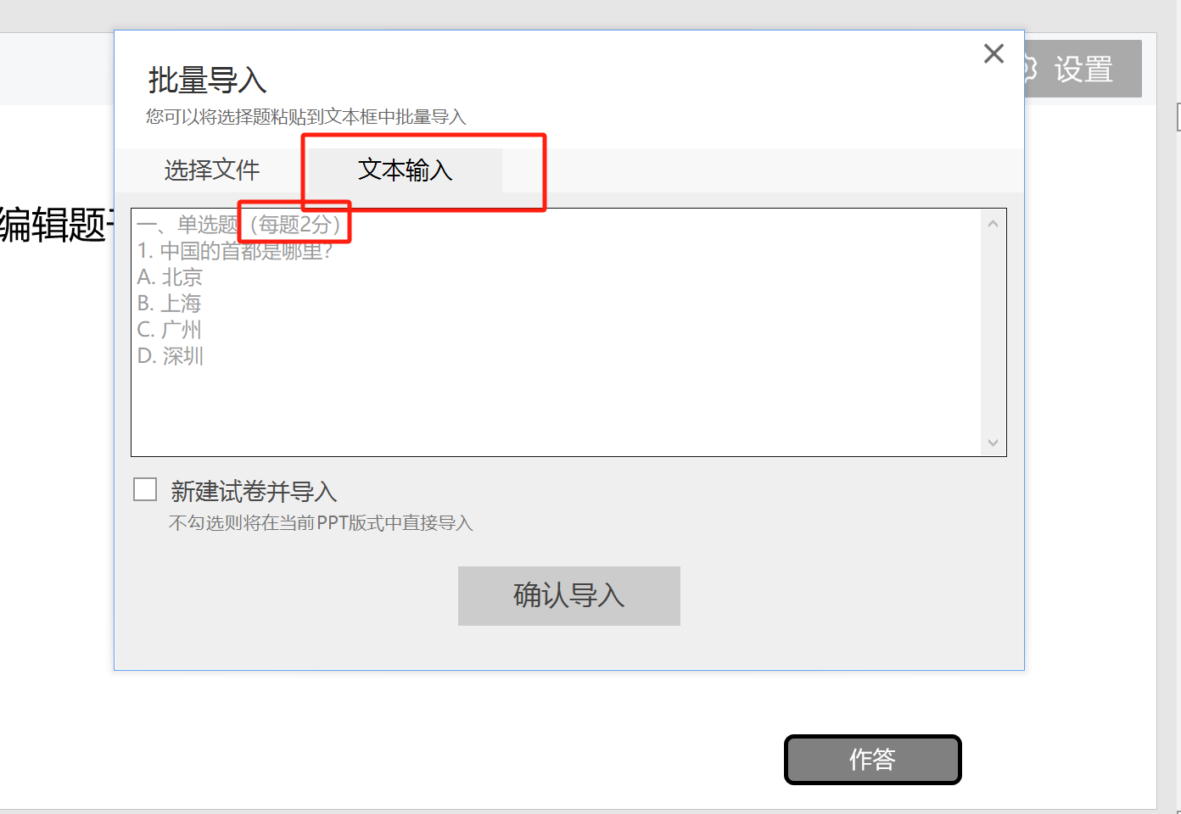
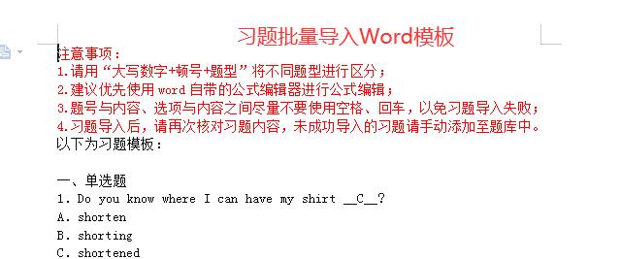

3）题库插入
雨课堂插件端支持从题库插入题目。打开PPT，点击【雨课堂】-【题库】，页面右侧会出现雨课堂网页版中的题库，可以搜索并筛选不同的题型，点击【插入】即可插入题目。老师也可对插入的题目进行再次编辑。
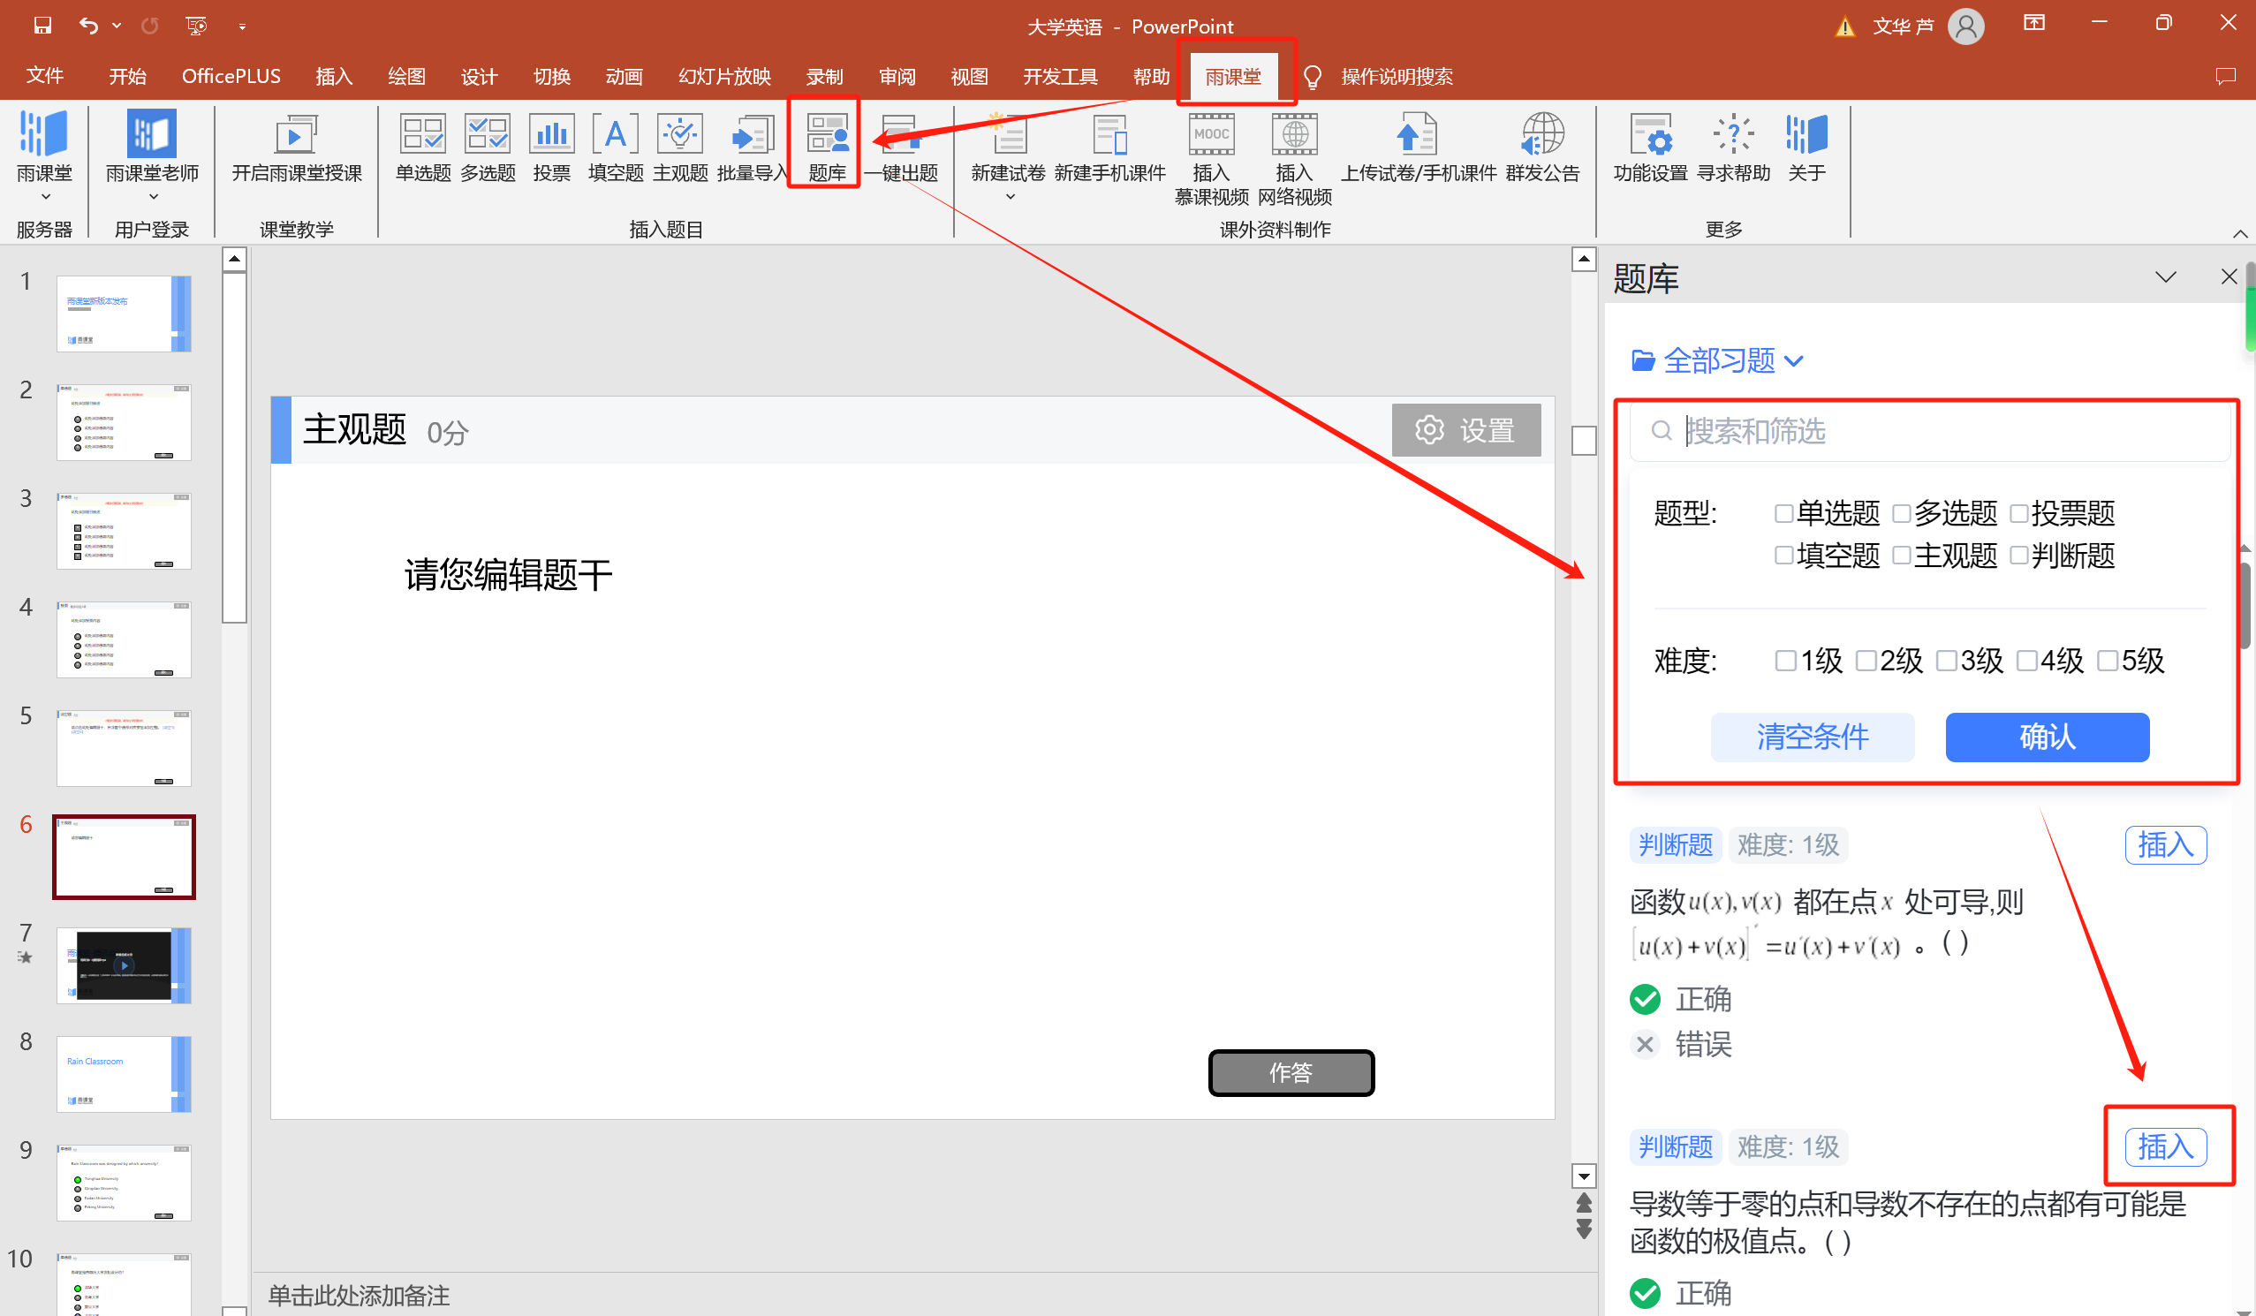
注意：
- 题库中的音视频文件暂时无法插到插件中。如果老师需要插入音视频，可以通过插件中插入云盘内的音视频文件（点击插入慕课视频-云盘里面选择对应的音视频，加入到对应题目页上）
- 答案解析只支持文字，不支持图片以及公式。从题库中插入的习题，如果答案解析中有公式或者图片，这些都不会出现。

4）一键出题
点击一键出题按钮，阅读并同意相关协议。
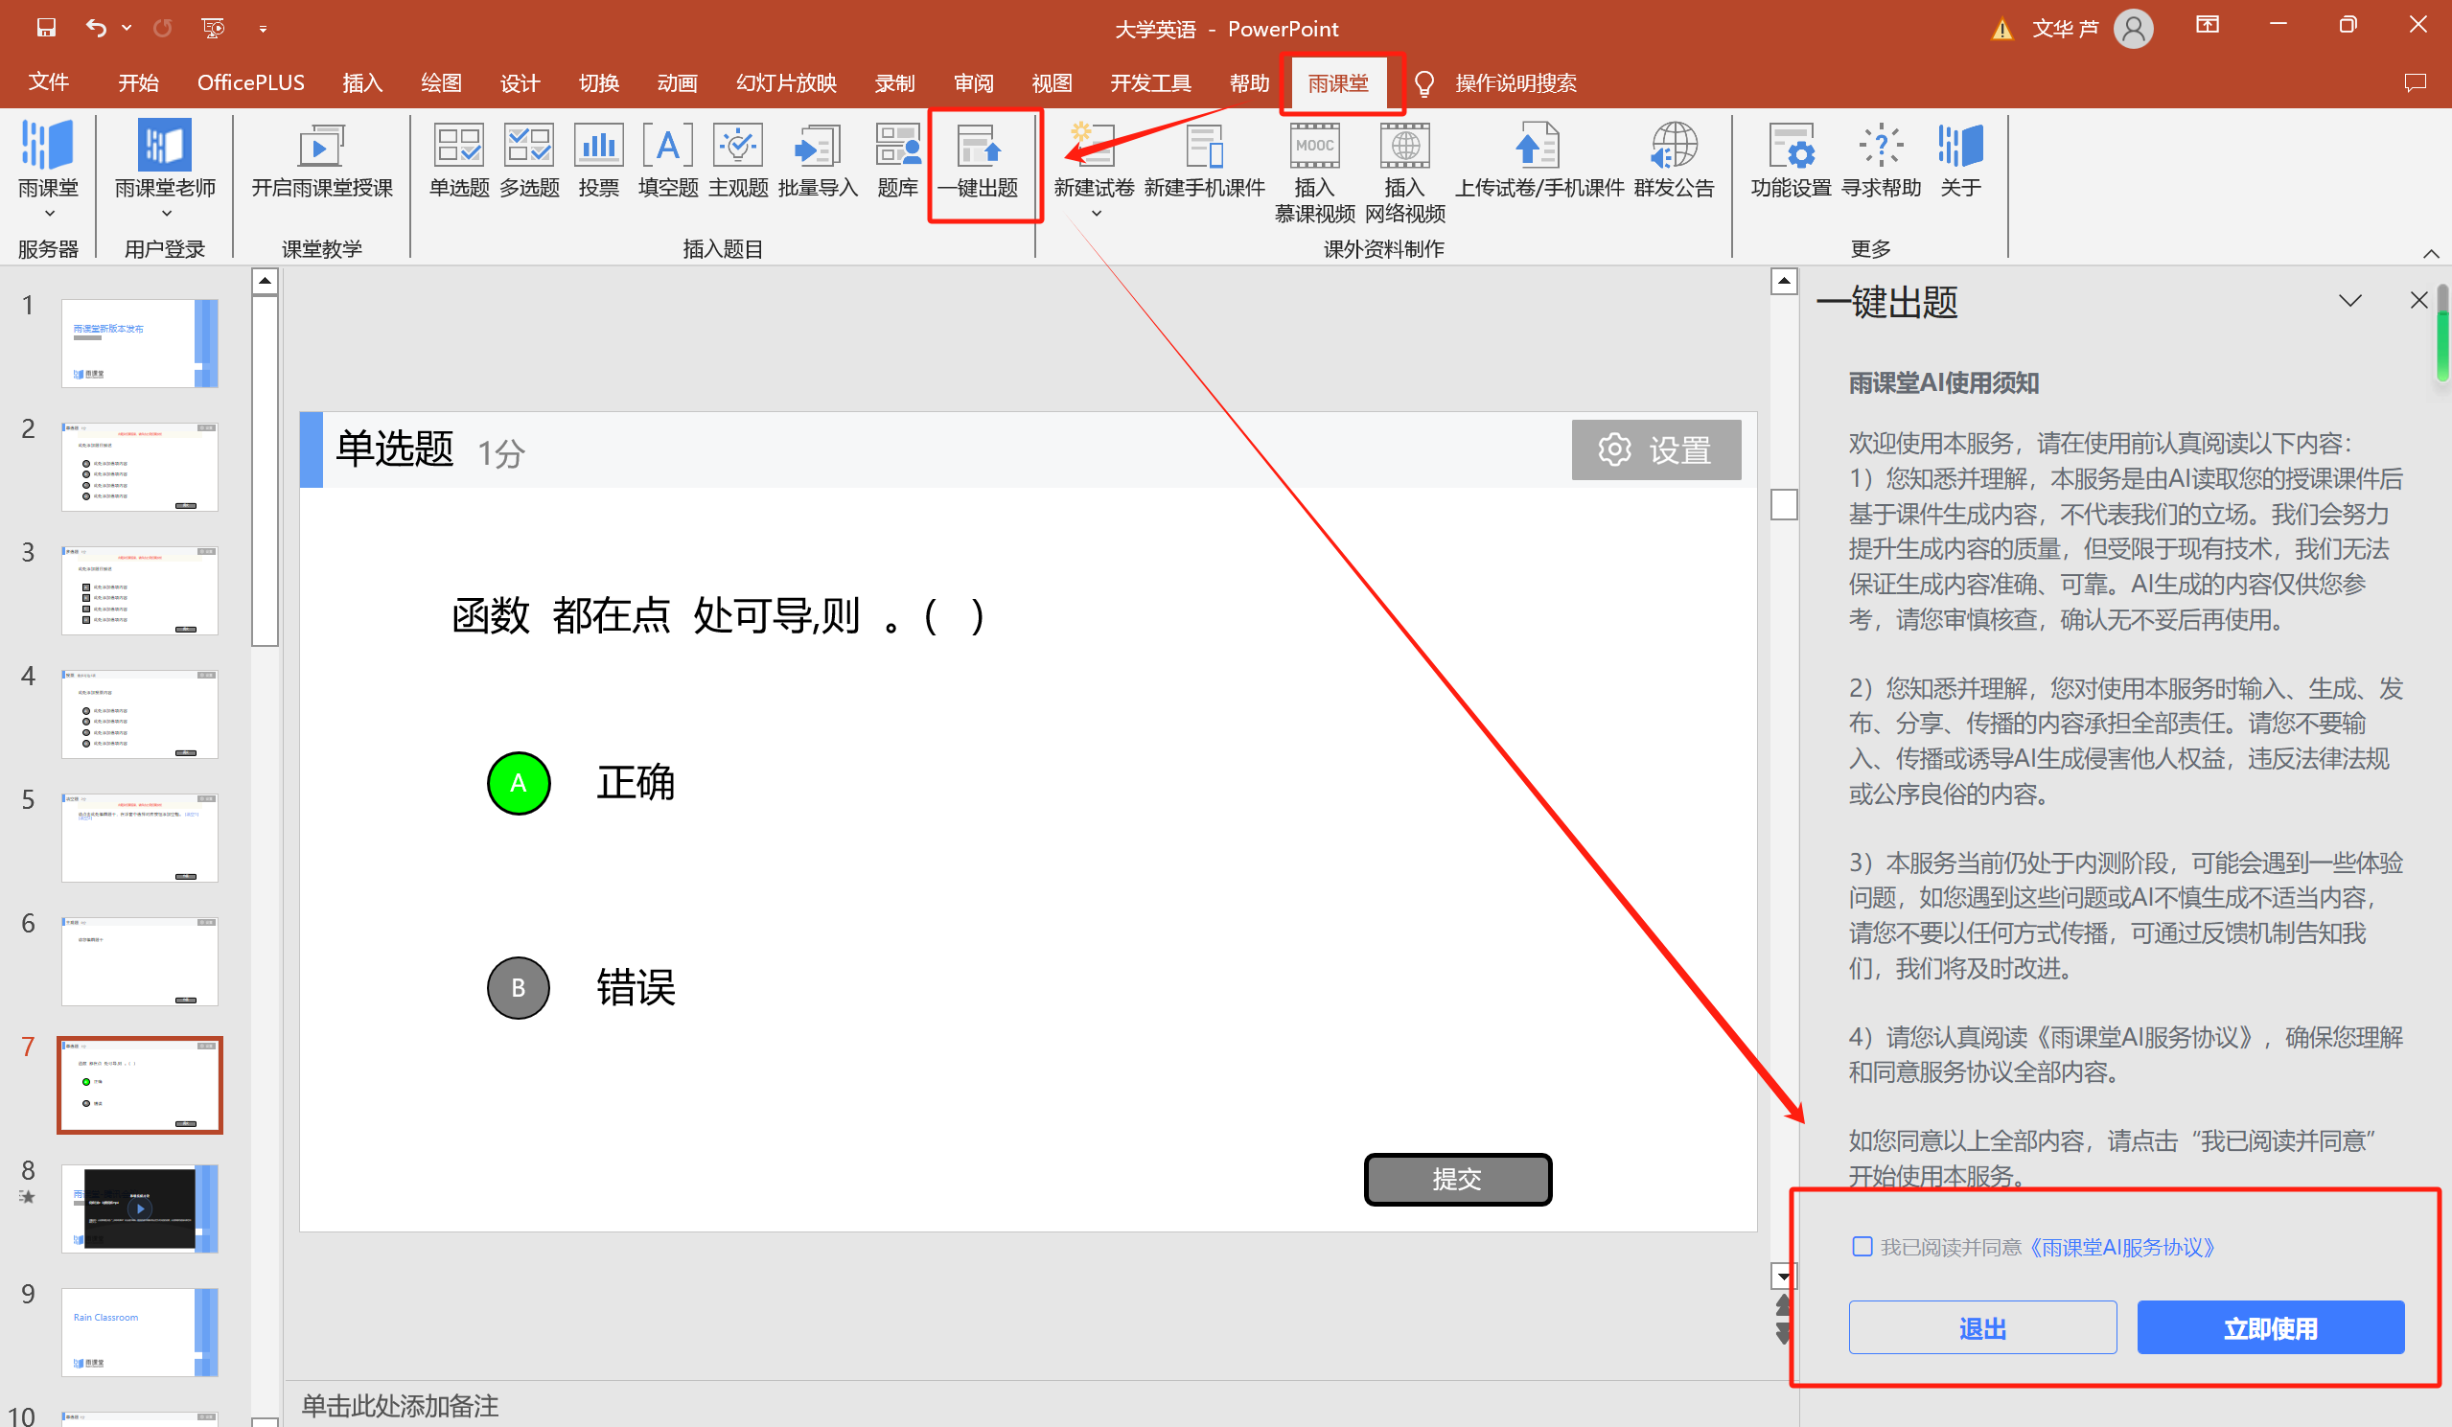
等待解析PPT出题。出题过程中，不可关闭窗口，关闭窗口会被认为结束当前的出题任务，生成的题目内容将被清空。如果遇到特殊情况，可以点击进度条右侧【结束任务】按钮，任务即可中止，已经生成的题目不会消失。
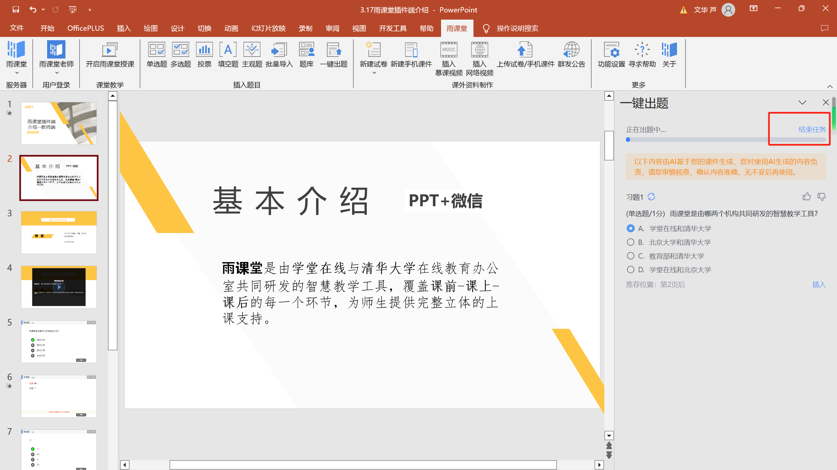
题目生成完毕后，如下图所示。
如果对于题目不满足，您可以点击习题右侧的按钮，更换单道题目，您也可以点击重新生成按钮，重复之前的操作。
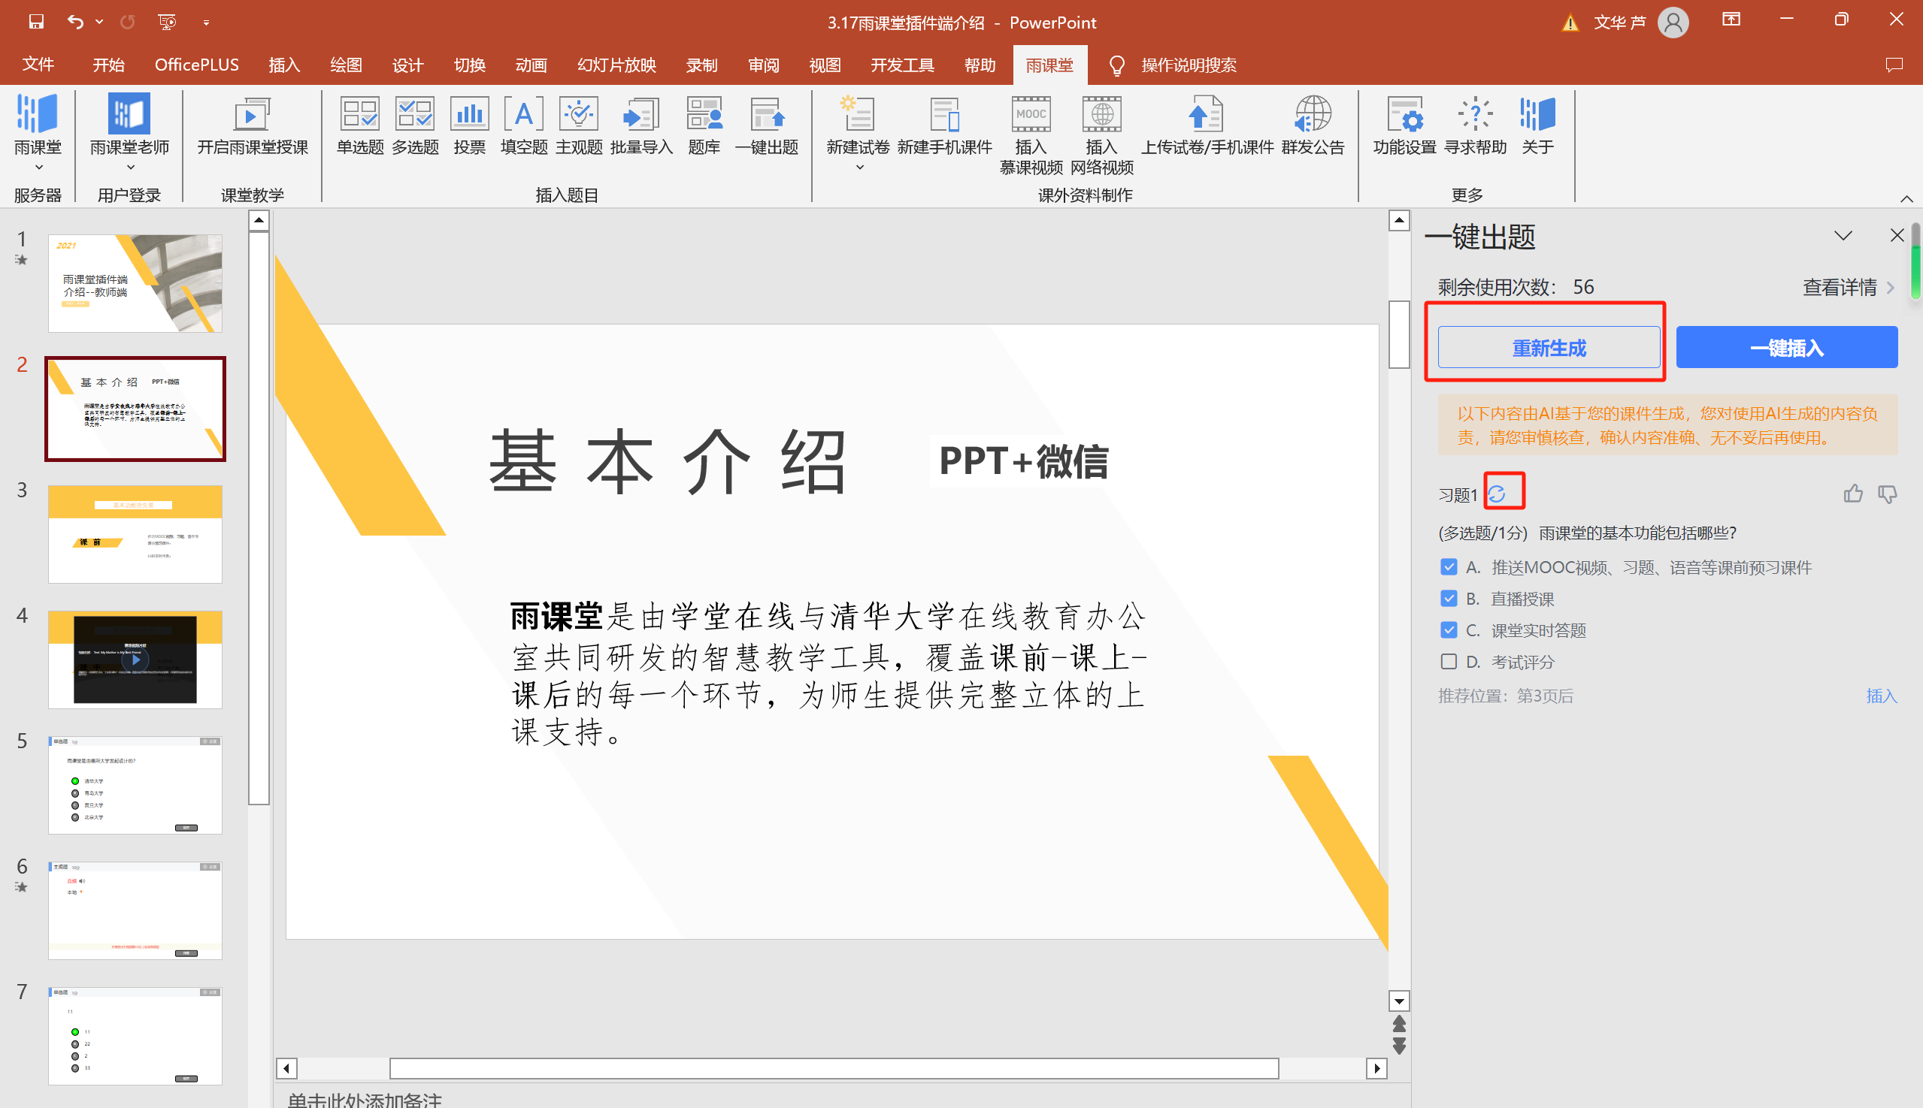
如果找到了您心仪的题目，您可以选择点击题目右下方的插入按钮，将题目插入到当前页的后面。
如果选择一键插入，所有题目将会插入到AI推荐的位置。插入后，您可以点击题目右侧的设置，在雨课堂中对题目进行优化和调整。
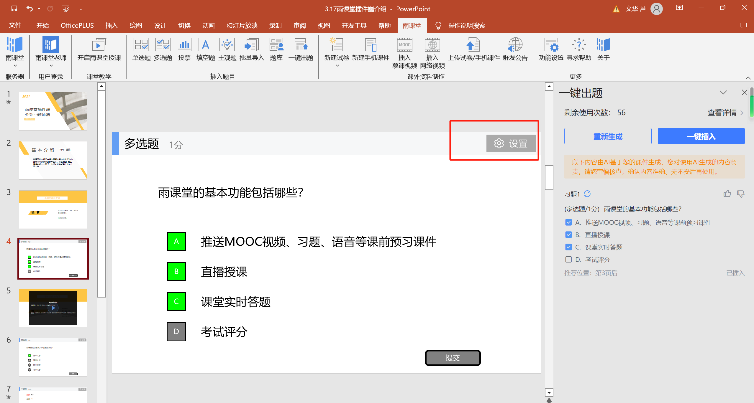
注意：
·请不要同时开启WPS和office，两者可能会产生冲突。
·同时只能支持一个课件的题目生成，请在前一个任务没有完成时，不要开启新的出题任务。
·课件的内容不宜太多或者太少，内容过少将无法生成有效内容，内容过多，任务处理时间会太长。建议20-100页之间。
·暂时只能识别出文字信息，无法识别课件中的图片以及视频等。
·由于权限不同，老师使用AI出题次数有所不同，
使用专业版班级的教师：30次/月，
拥有雨课堂会员的教师：30次/月，
拥有雨课堂超级会员的教师：200次/月，
每个月的次数用完之后则不能使用一键出题功能。

2.3.2.2 课件上传与预览
教师可以在插件端直接上传课件。
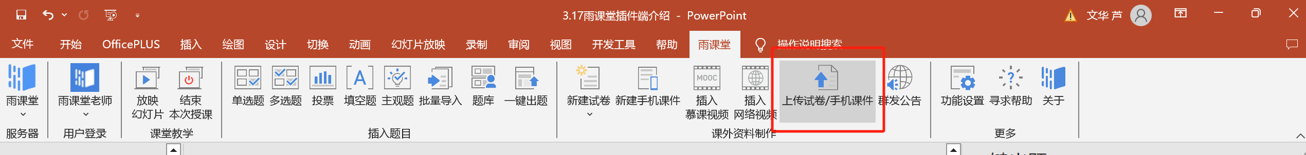
上传成功后，微信公众号将收到【文件上传成功通知】。
教师可以在手机端和网页端预览已上传和已发布的课件，支持音视频和动画预览（网页端暂不支持动画预览）。

2.3.2.3 课件语音讲解
教师可以将自己的录音添加到课件推送。课件推送上传至课件库后，教师在手机端【我的】→【课件库】打开此课件，点击【按住说话】按钮即可添加录音。每页课件可分别录音多段，每段录音不超过60秒。
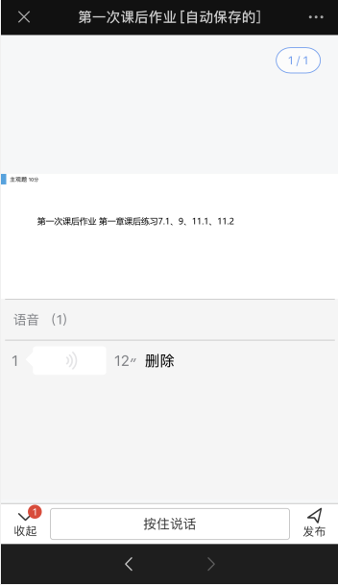

2.3.2.4 课件发布
教师可以在雨课堂网页端【资源库】→【课件库】或公众号【课件库】选择已上传的课件，进入课件选择发布。
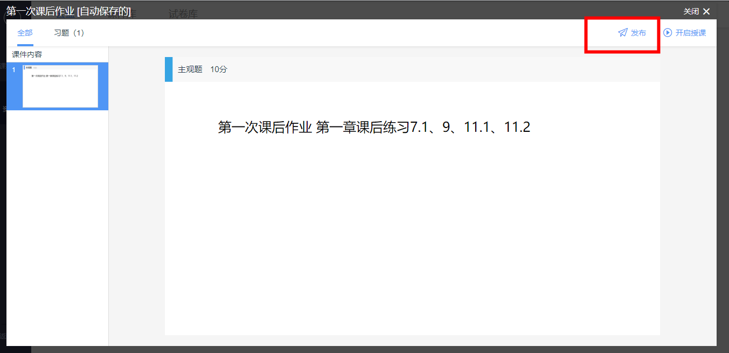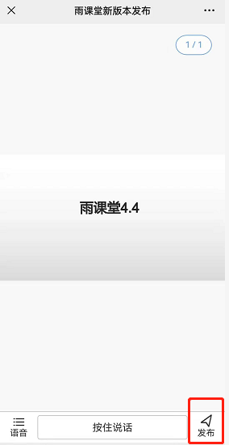
教师可设置课件发布时间、完成截止时间、课件查看截止时间（始终可见、完成后不可见、设定时间后不可见）以及是否计入成绩。课件中有习题时，支持设置公布答案的时间。课件中含有主观题时，在发布界面，教师可将作答方式选择成【小组作答】，可进行以组为单位的作业。课件支持多班级发布，最多可发送五个班级。
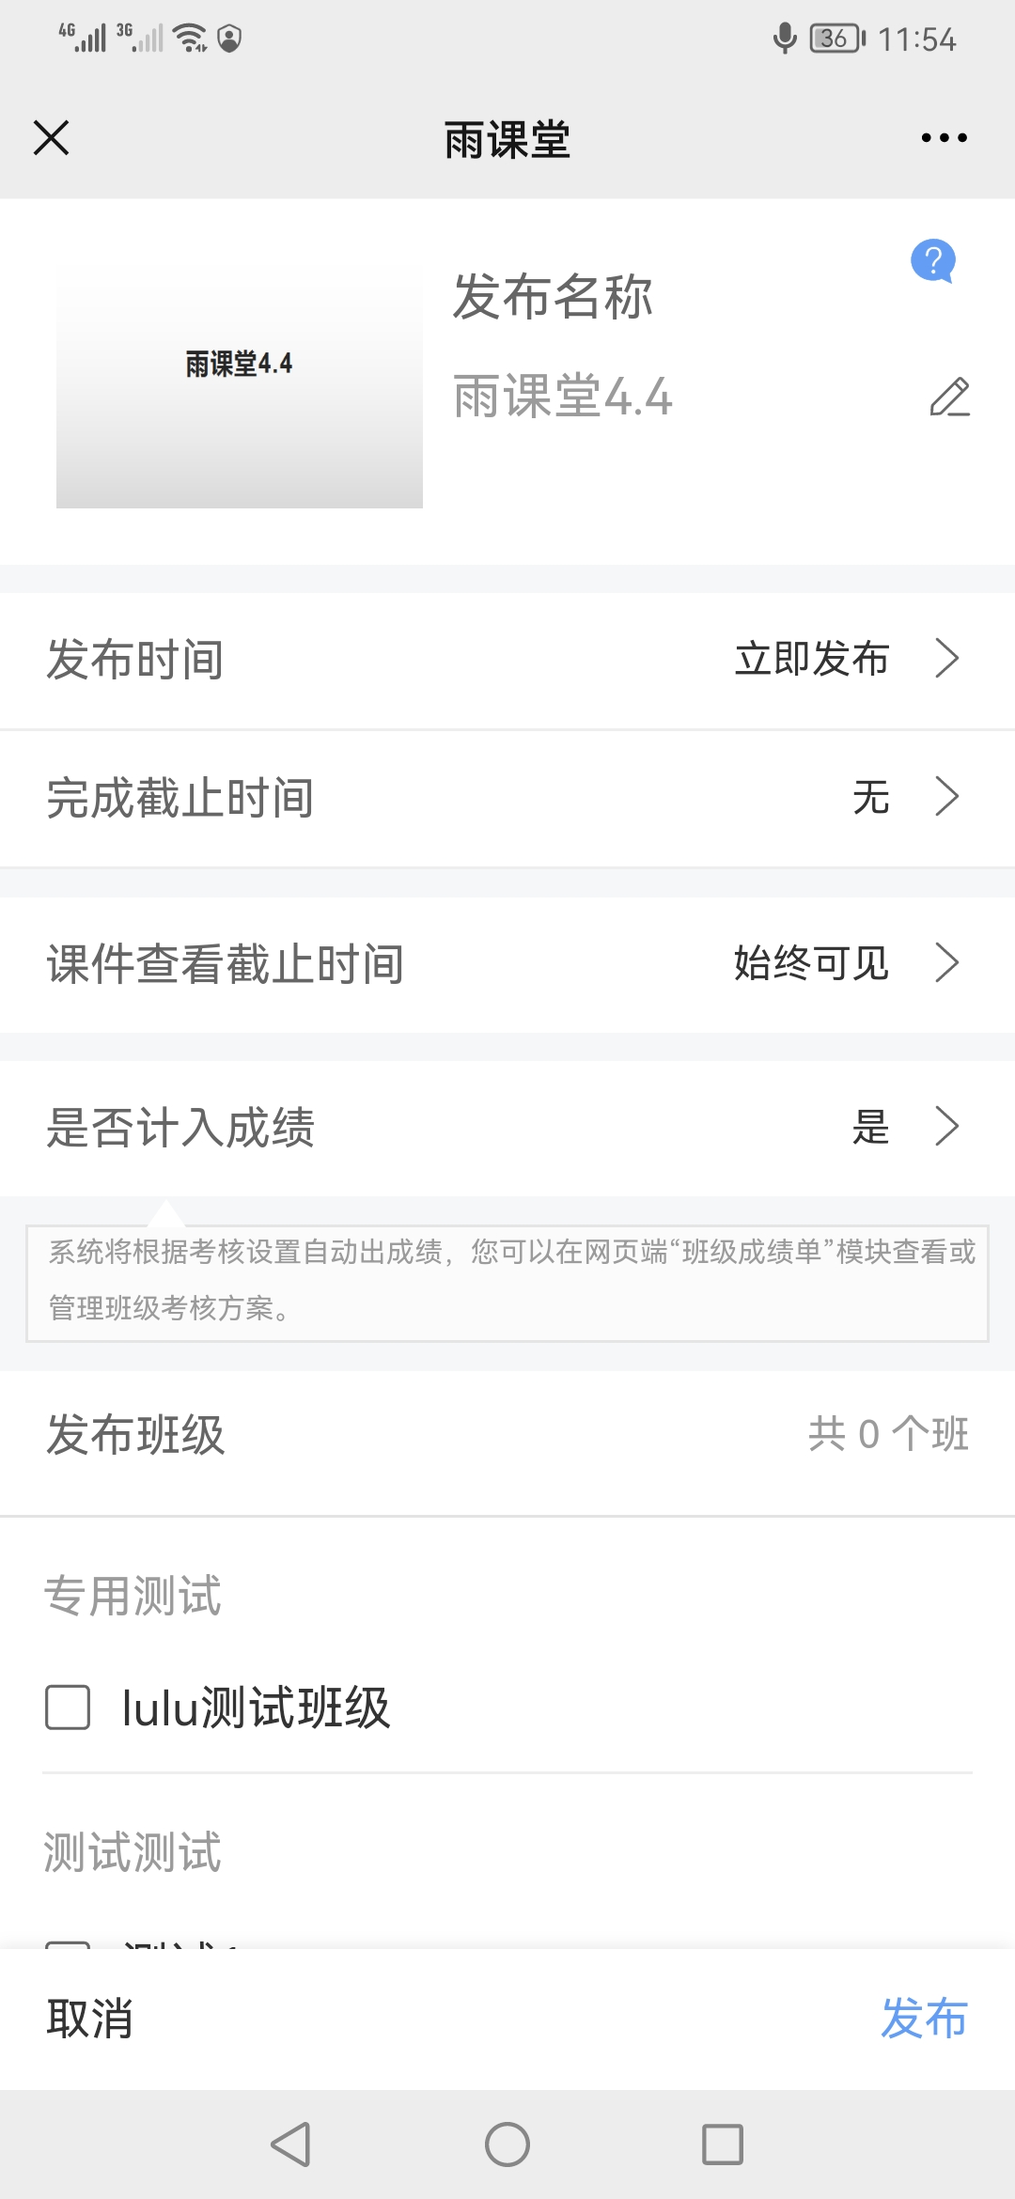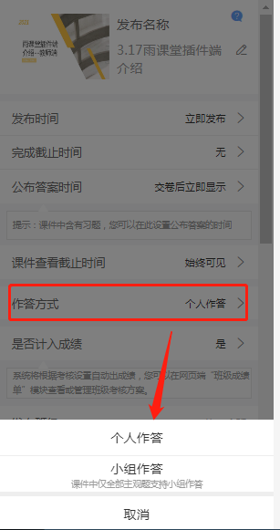

2.3.2.5 课件管理
已上传的课件，教师可在网页端进入【资源库】→【课件库】或雨课堂微信公众号【我的】→【课件库】管理课件。
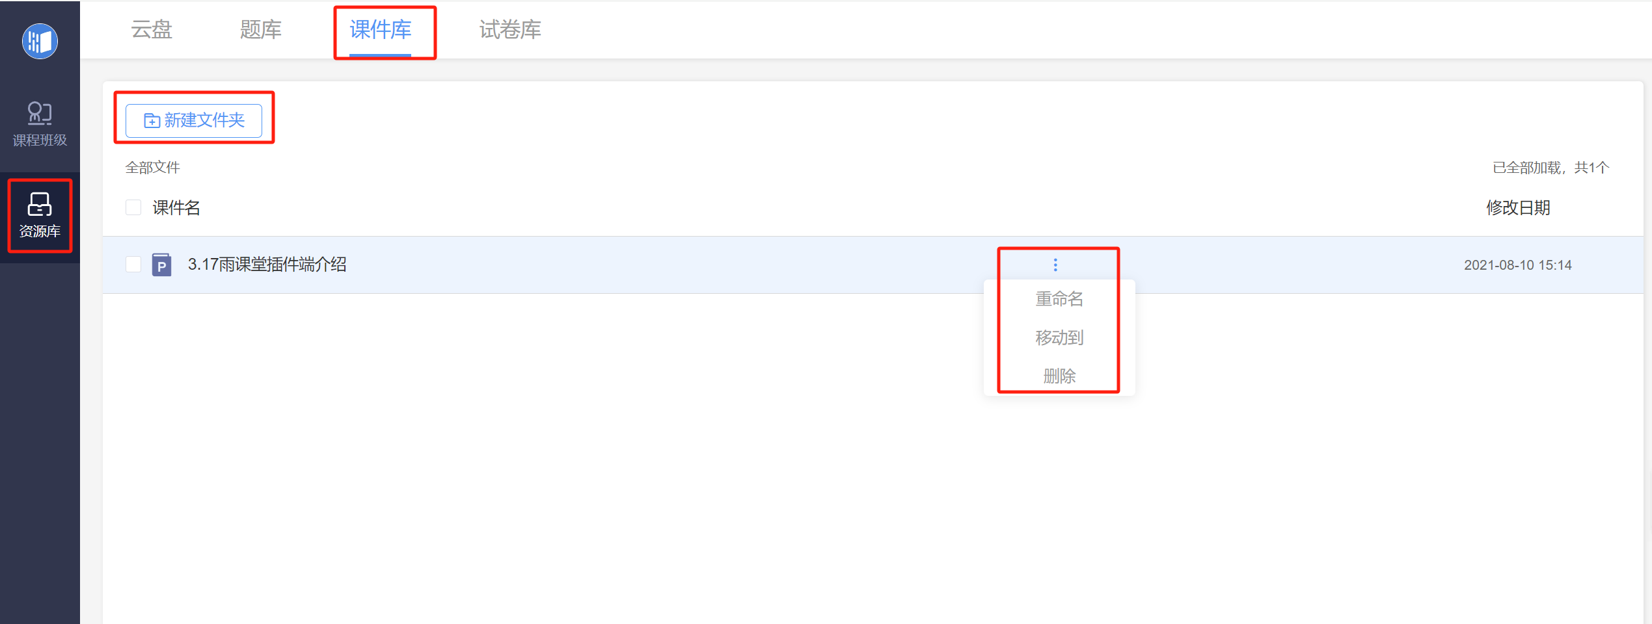
已发布的课件可在网页端的课件详情页右上【编辑】进行修改，或在微信端的课件详情页【编辑发布标题】、【删除本次发布】。
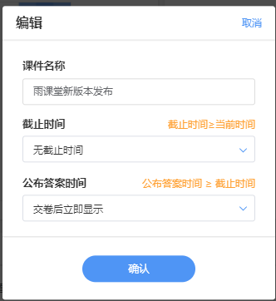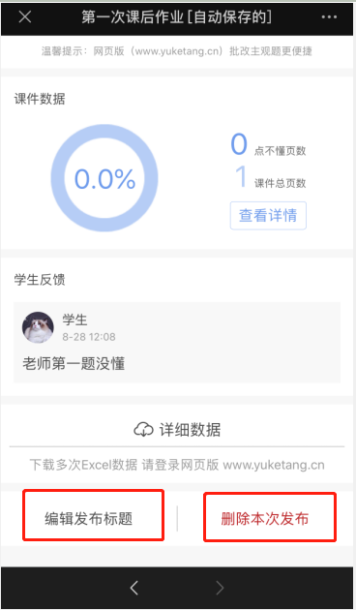

2.3.2.6 课件中的视频说明
教师已上传至课件库或发布到班级的课件，课件中插入的慕课视频以及资源库中的音视频，或教师上传至资源库-云盘内的视频，在播放时均支持选择0.5-2倍速播放。
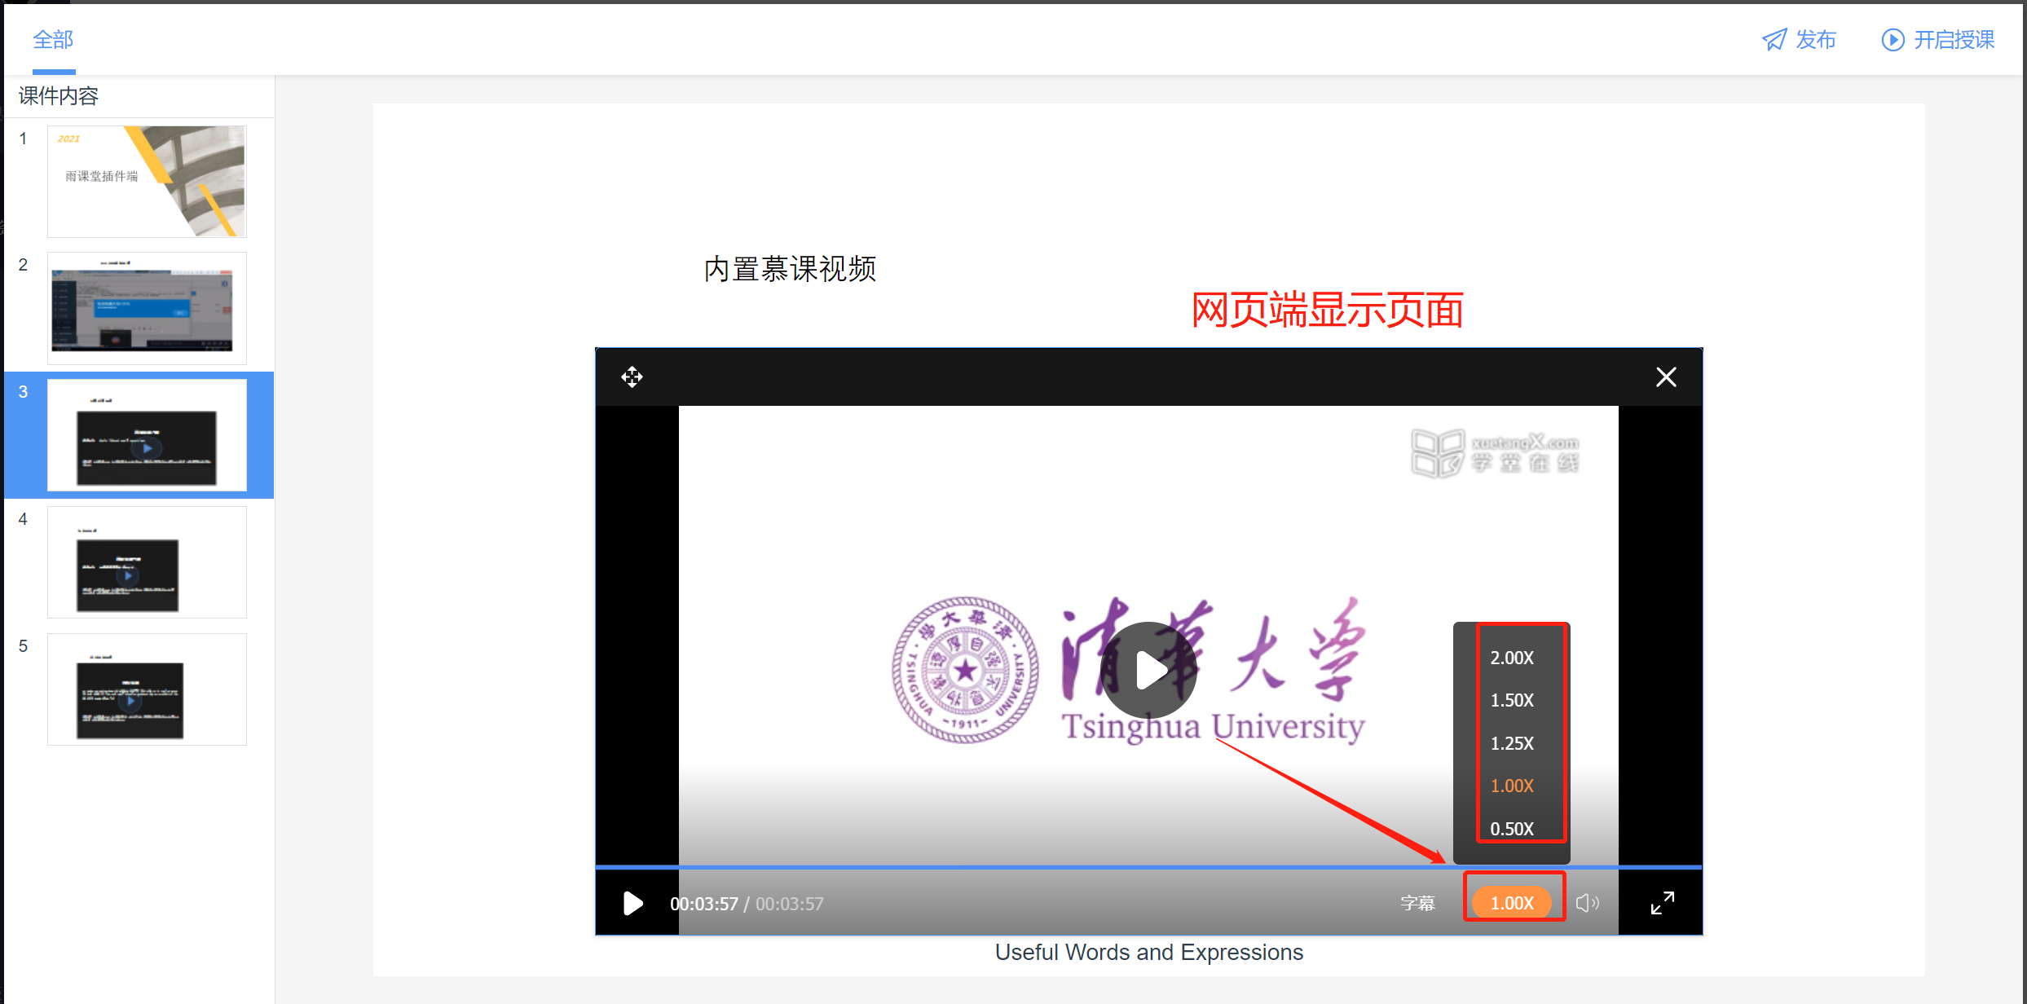
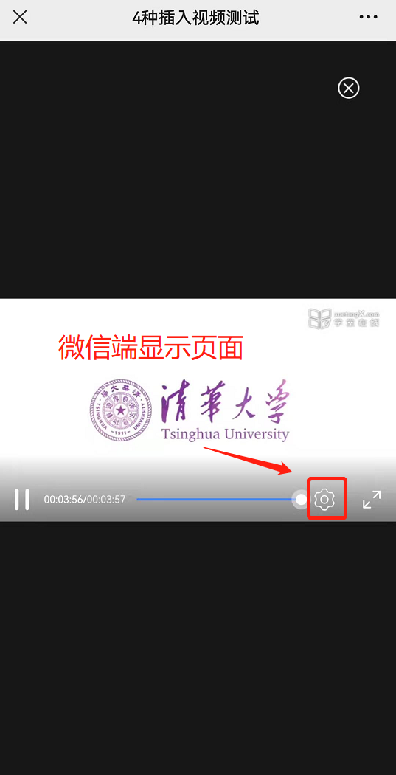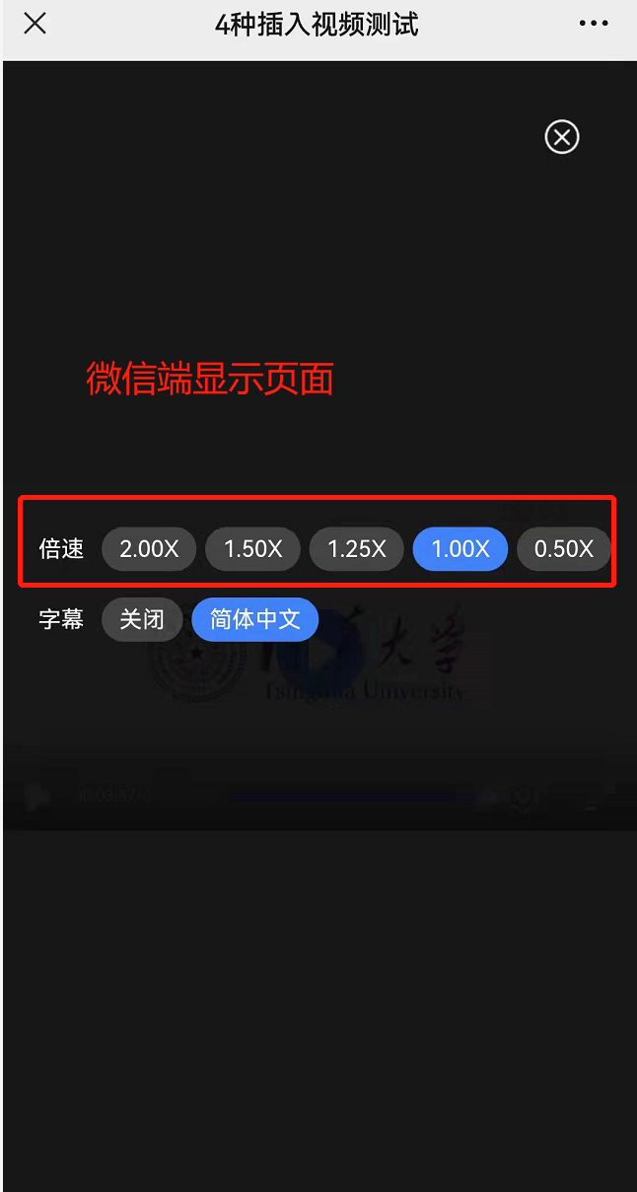
慕课视频和资源库-云盘中的视频支持字幕展示。
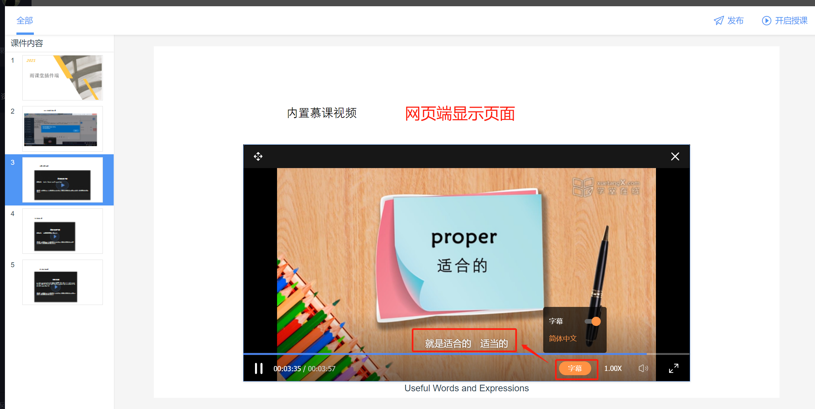
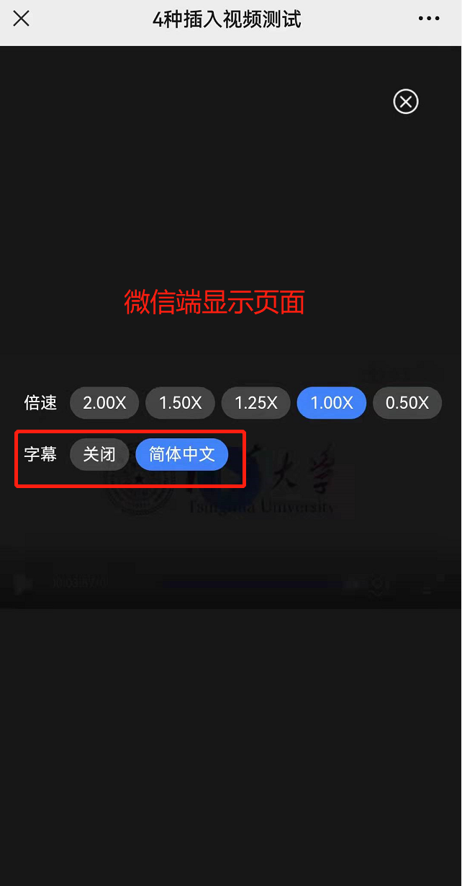

2.3.3 组织讨论

（1）讨论区
雨课堂为老师和学生提供了讨论区功能，师生都能通过微信公众号/小程序、雨课堂网页端在讨论区发帖（图文都行），对于帖子可以随时评论、点赞、回复。
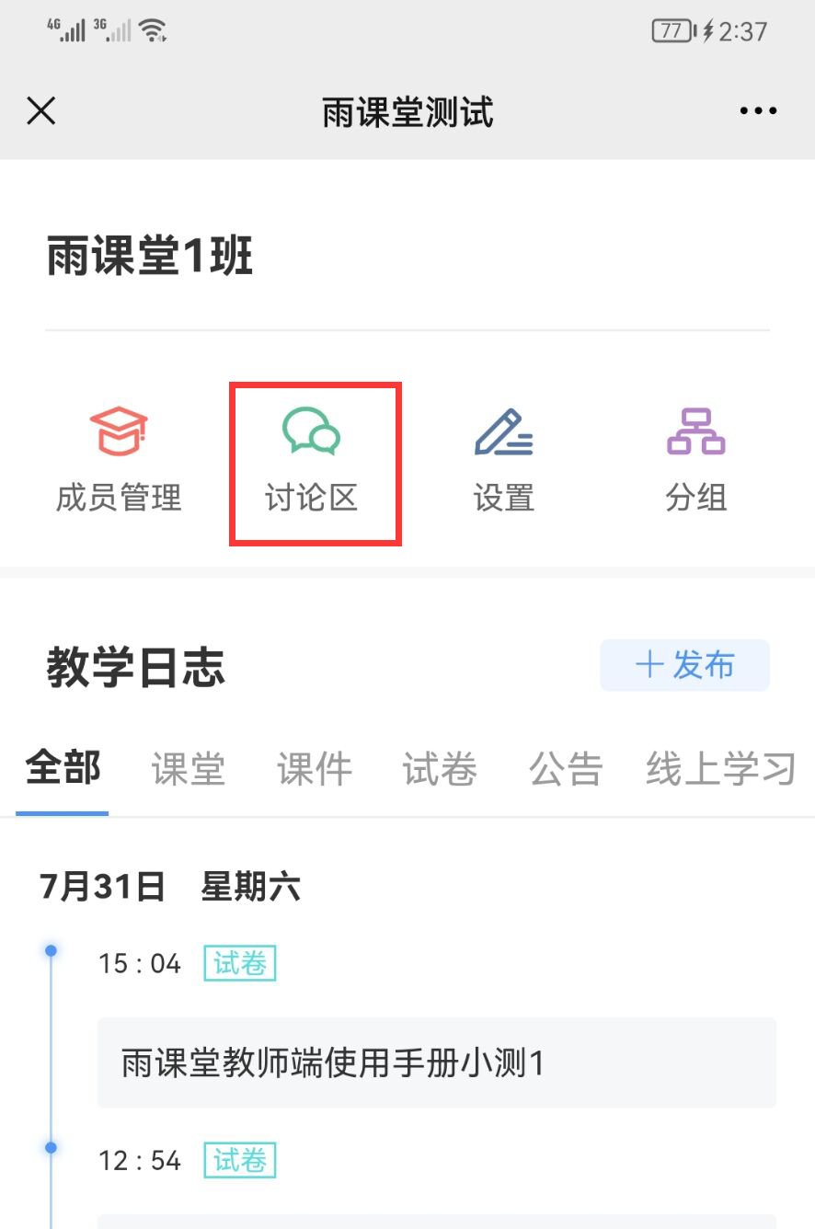

（2）课下小组作答
教师可以使用分组功能将班级学生以不同方式分组，方便进行课前讨论、课堂互评、课堂展示等教学活动。分组答题仅在发布主观题且老师选定小组作答时生效。

1）成员分组方法
  - 手机进入雨课堂公众号，点击【我的】→【课程】，进入课程列表；或电脑进入雨课堂网页端，
  - 点击具体的班级，进入教学日志列表；
  - 点击分组按钮，进入分组界面；
  - 点击新建分组，指定分组方法；
系统随机分组：老师设定组数或每组人数，系统将把全班随机分入各组，尽可能保证每组均分；
学生自由分组：学生可自行通过小组口令建立分组，分组结束后，老师可随时调整分组成员
老师指定分组：老师设定组数，选择学生移入各组。
  - 指定分组方法后，输入组别的基本信息，即可使用。
有明确规则的分组，建议使用【学生自由分组】可以提高分组效率，没有明确规则的小组可使用【系统随机分组】，自由和随机分组后老师都可再次管理小组成员。

2）发布分组答题
教师直接将主观题插入到课件中，上传至课件库，然后将含有主观题的课件发布至班级，在发布界面，将作答方式选择成【小组作答】，可进行以组为单位的作业。
小组作答每个小组仅有一次提交答案机会，提交后答案和答题成员都不可修改。
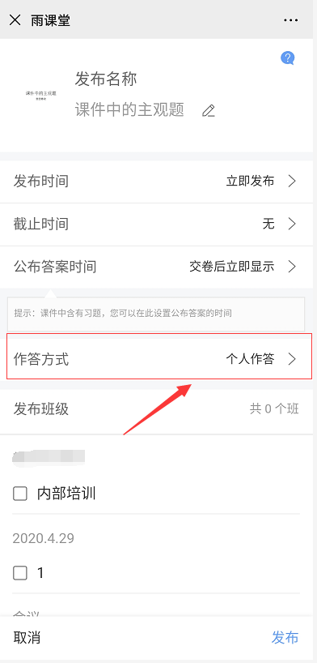

2.4 课前学情分析

2.4.1 公告查看情况
公告发送后，教师会在雨课堂微信公众号收到【发布学习任务通知】，点击可查看、删除公告、公告已读人数和具体已读未读学生。在教师设置的公告发布时间，学生会微信雨课堂公众号，收到公告推送。老师也可在网页端查看、删除公告，查看未读已读人数和具体已读未读学生，也可点击右上角【导出数据】导出公告学习情况。
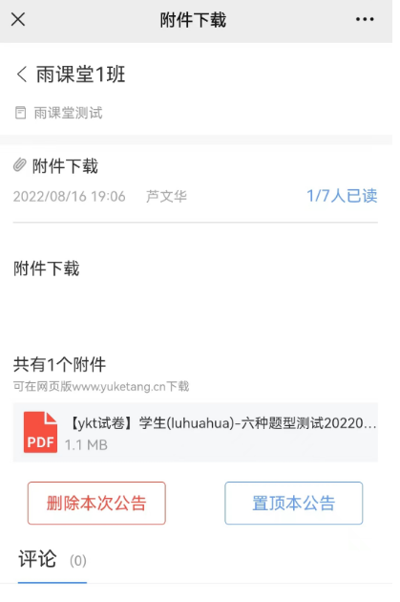
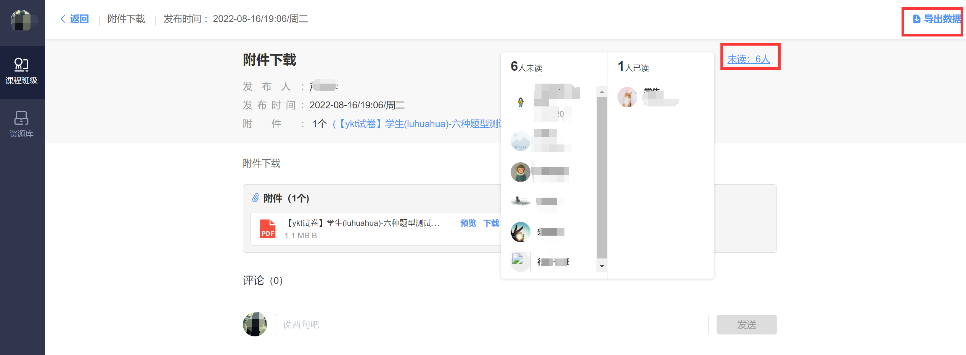

2.4.2 预习课件学情与反馈

（1）课件学情
在教师发布课件后，教师可进入课件发布详情页查看学生学习情况。
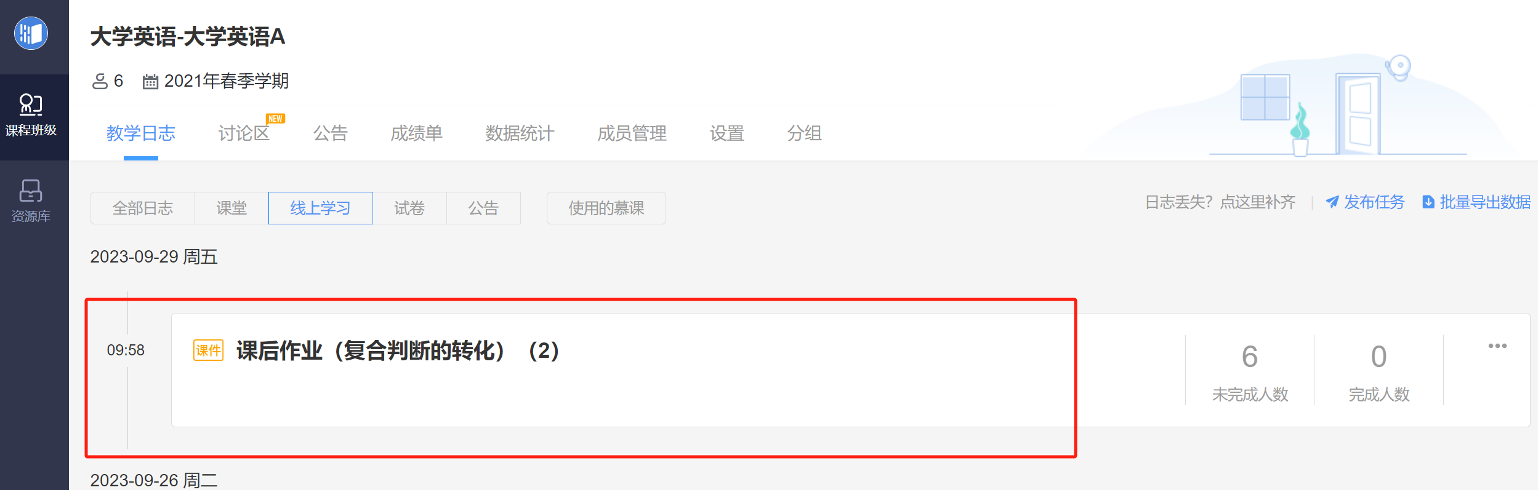
课件详情页包含课件PPT、（课件预习）完成情况、学生表现、习题分析（课件含习题时）、学生反馈部分：
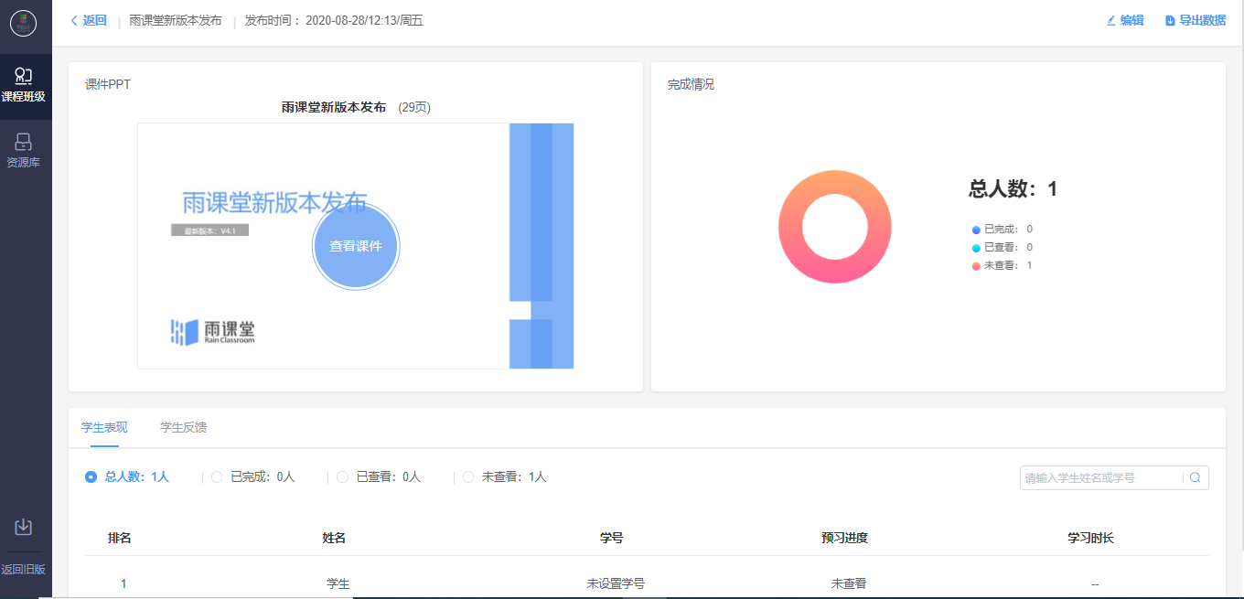
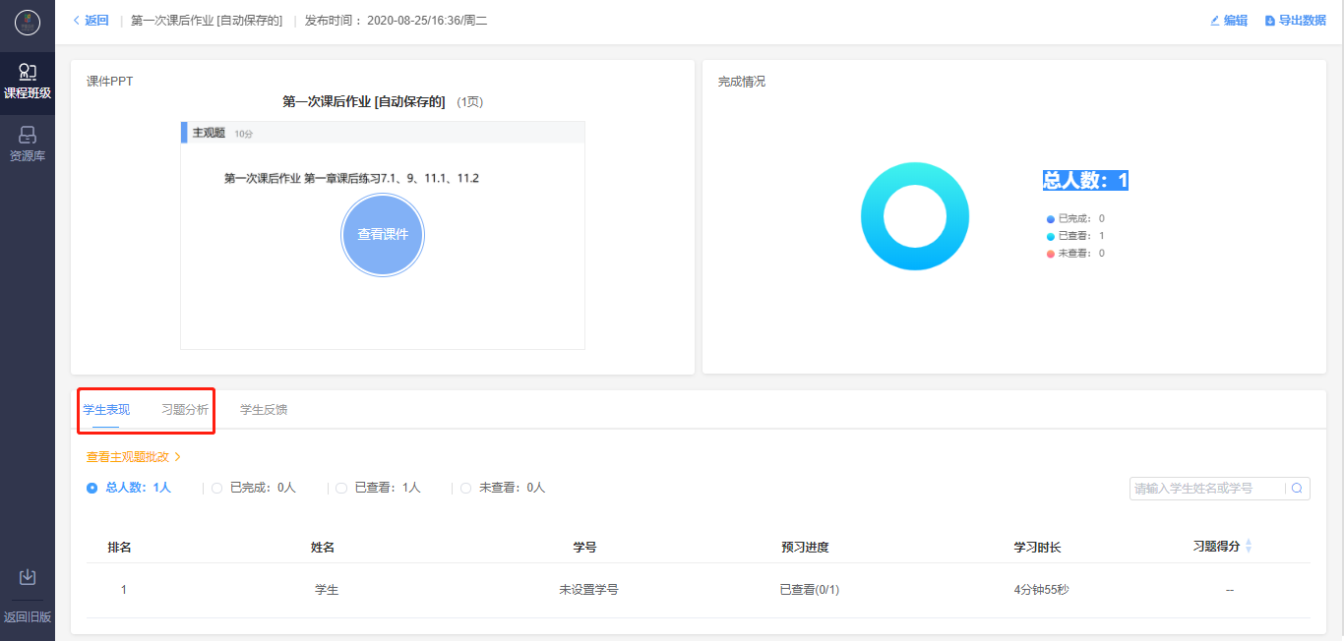

（2）学情导出
教师可在网页端的课件详情页右上选择【导出数据】导出课件学习情况，下载课件学情表格，或在微信端的课件详情页点击【详细数据】，填写接收邮箱后，学情表格将发送至该邮箱。学情表格如下表。表格包含学生学号、所属学院、所属行政班、姓名、观看情况和课件习题答题情况。
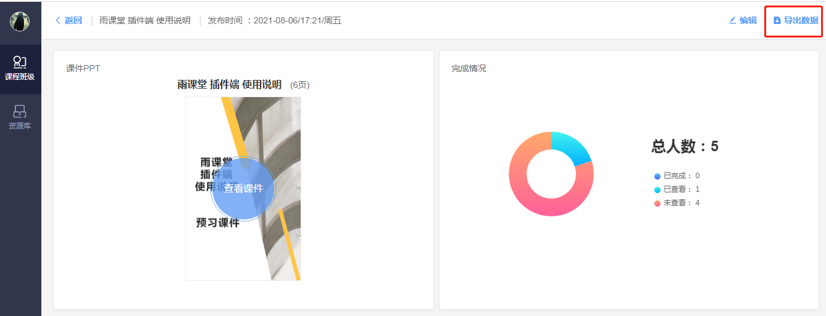
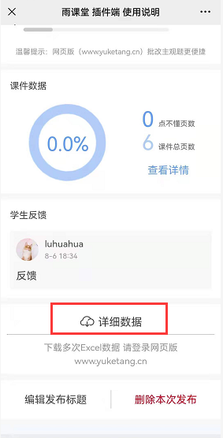
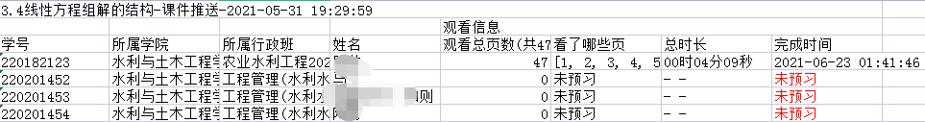

（3）学生反馈
教师可以点击【查看课件】进入课件，点击有习题的课件页点击“答题统计”可查看学生对题目的作答情况。
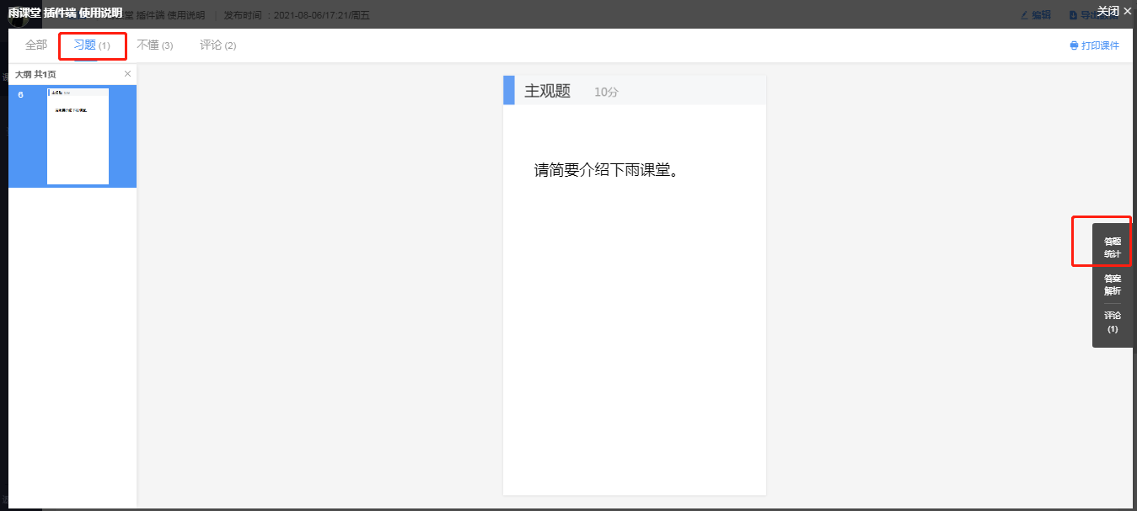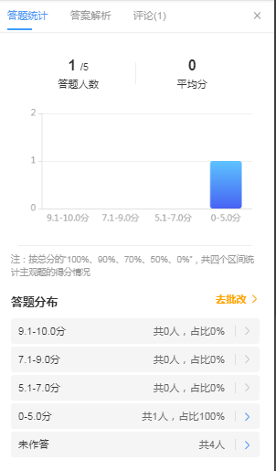
教师发布课件后，学生可在微信端和网页端查看课件，对课件具体某些页点击【不懂】或【评论】。教师可在微信端和网页端查看【不懂】或【评论】。点击【不懂】查看学生具体不懂的课件页；点击【评论】查看学生评论消息，可对学生评论进行“点赞”和“回复”。
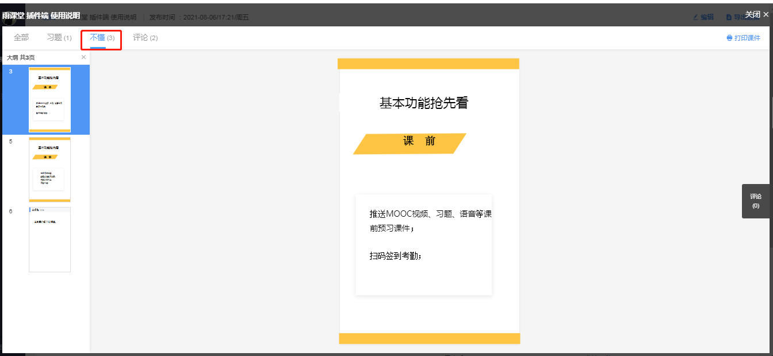
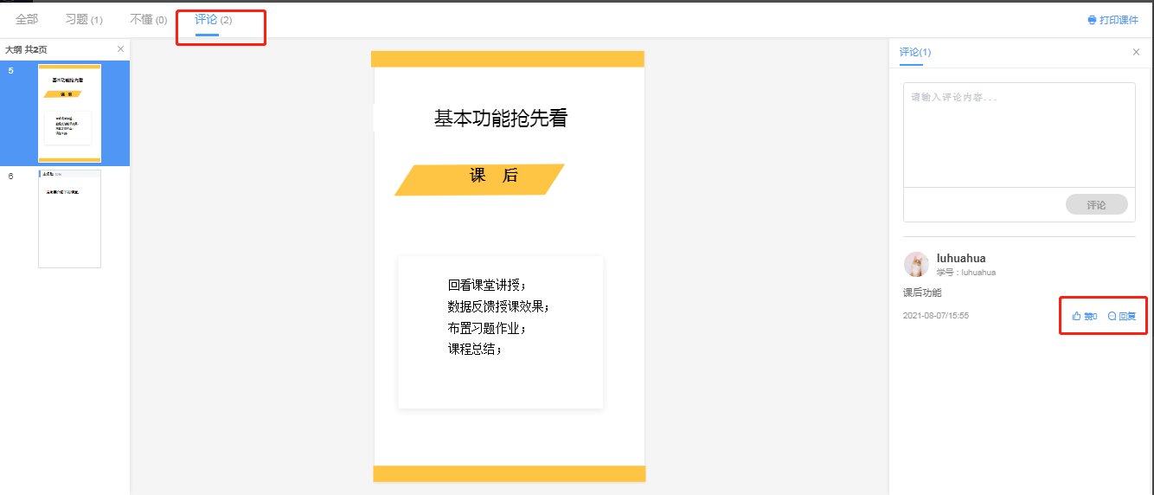
在教师发布课件后，学生可在微信端和网页端通过【报告老师】功能向老师反馈问题。老师可以在微信端和网页端的课件发布详情页的【学生反馈】中查看问题并回复。
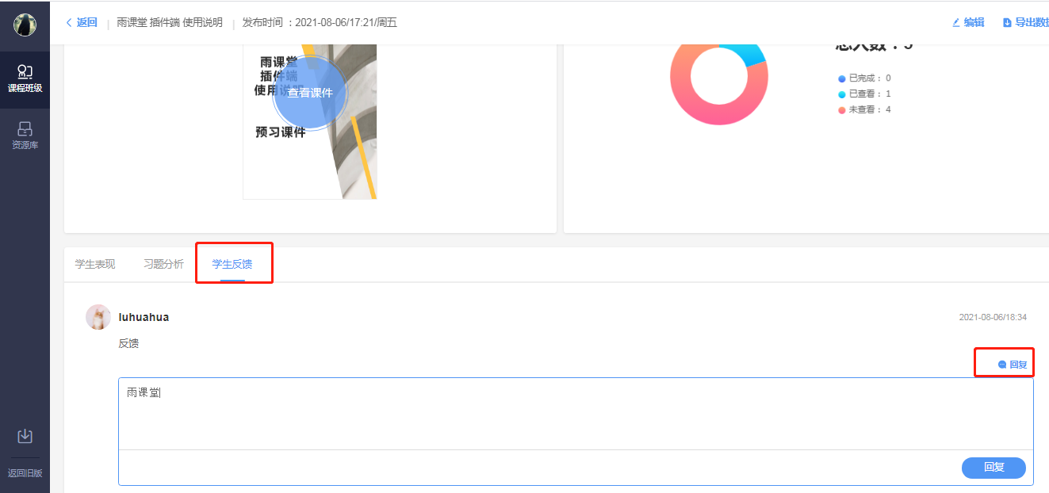
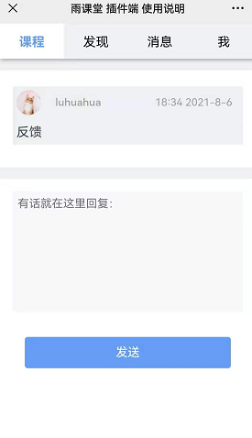

2.4.3 习题批改
- 客观题批改
基于雨课堂发布的教学任务中的客观题，系统会根据老师提前设置在题目中的答案进行自动批复。
- 主观题批改
对于雨课堂中无法自动批复的主观题，雨课堂提供了两种批改模式，同时使用网页版批改时提供了更加丰富的设置项。
1）通过手机批改主观题：
点击发布任务后的微信推送进入课件详情页（也可点击【我的】-【课程】选择对应班级下的教学任务），选择【批改】即可；
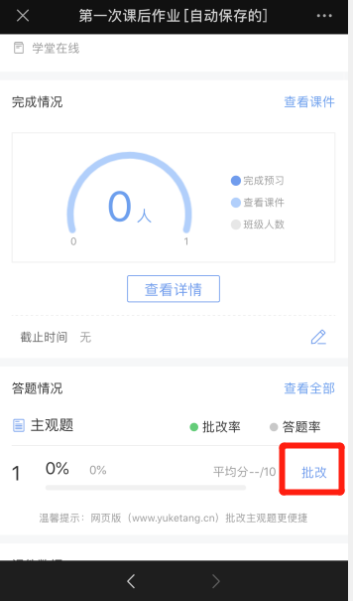
注意：网页端制作的新版试卷中主观题暂不支持手机端批改，课件中和PPT制作的旧版试卷支持手机端批改。
2）通过雨课堂网页版批改：
雨课堂网页版中主观题批改功能，可以让老师在课下能更便捷的批改所有含有主观题的教学任务。具体的操作方法：
•进入雨课堂网页版，扫码登录；
•选择需要批改作业的班级，进入教学日志列表页面，选择含有主观题的课件；
•点击【学生表现】处“有主观题未批改，当前得分和排名可能不是最终结果，去批改 ”提示，进入相应页面进行批改；
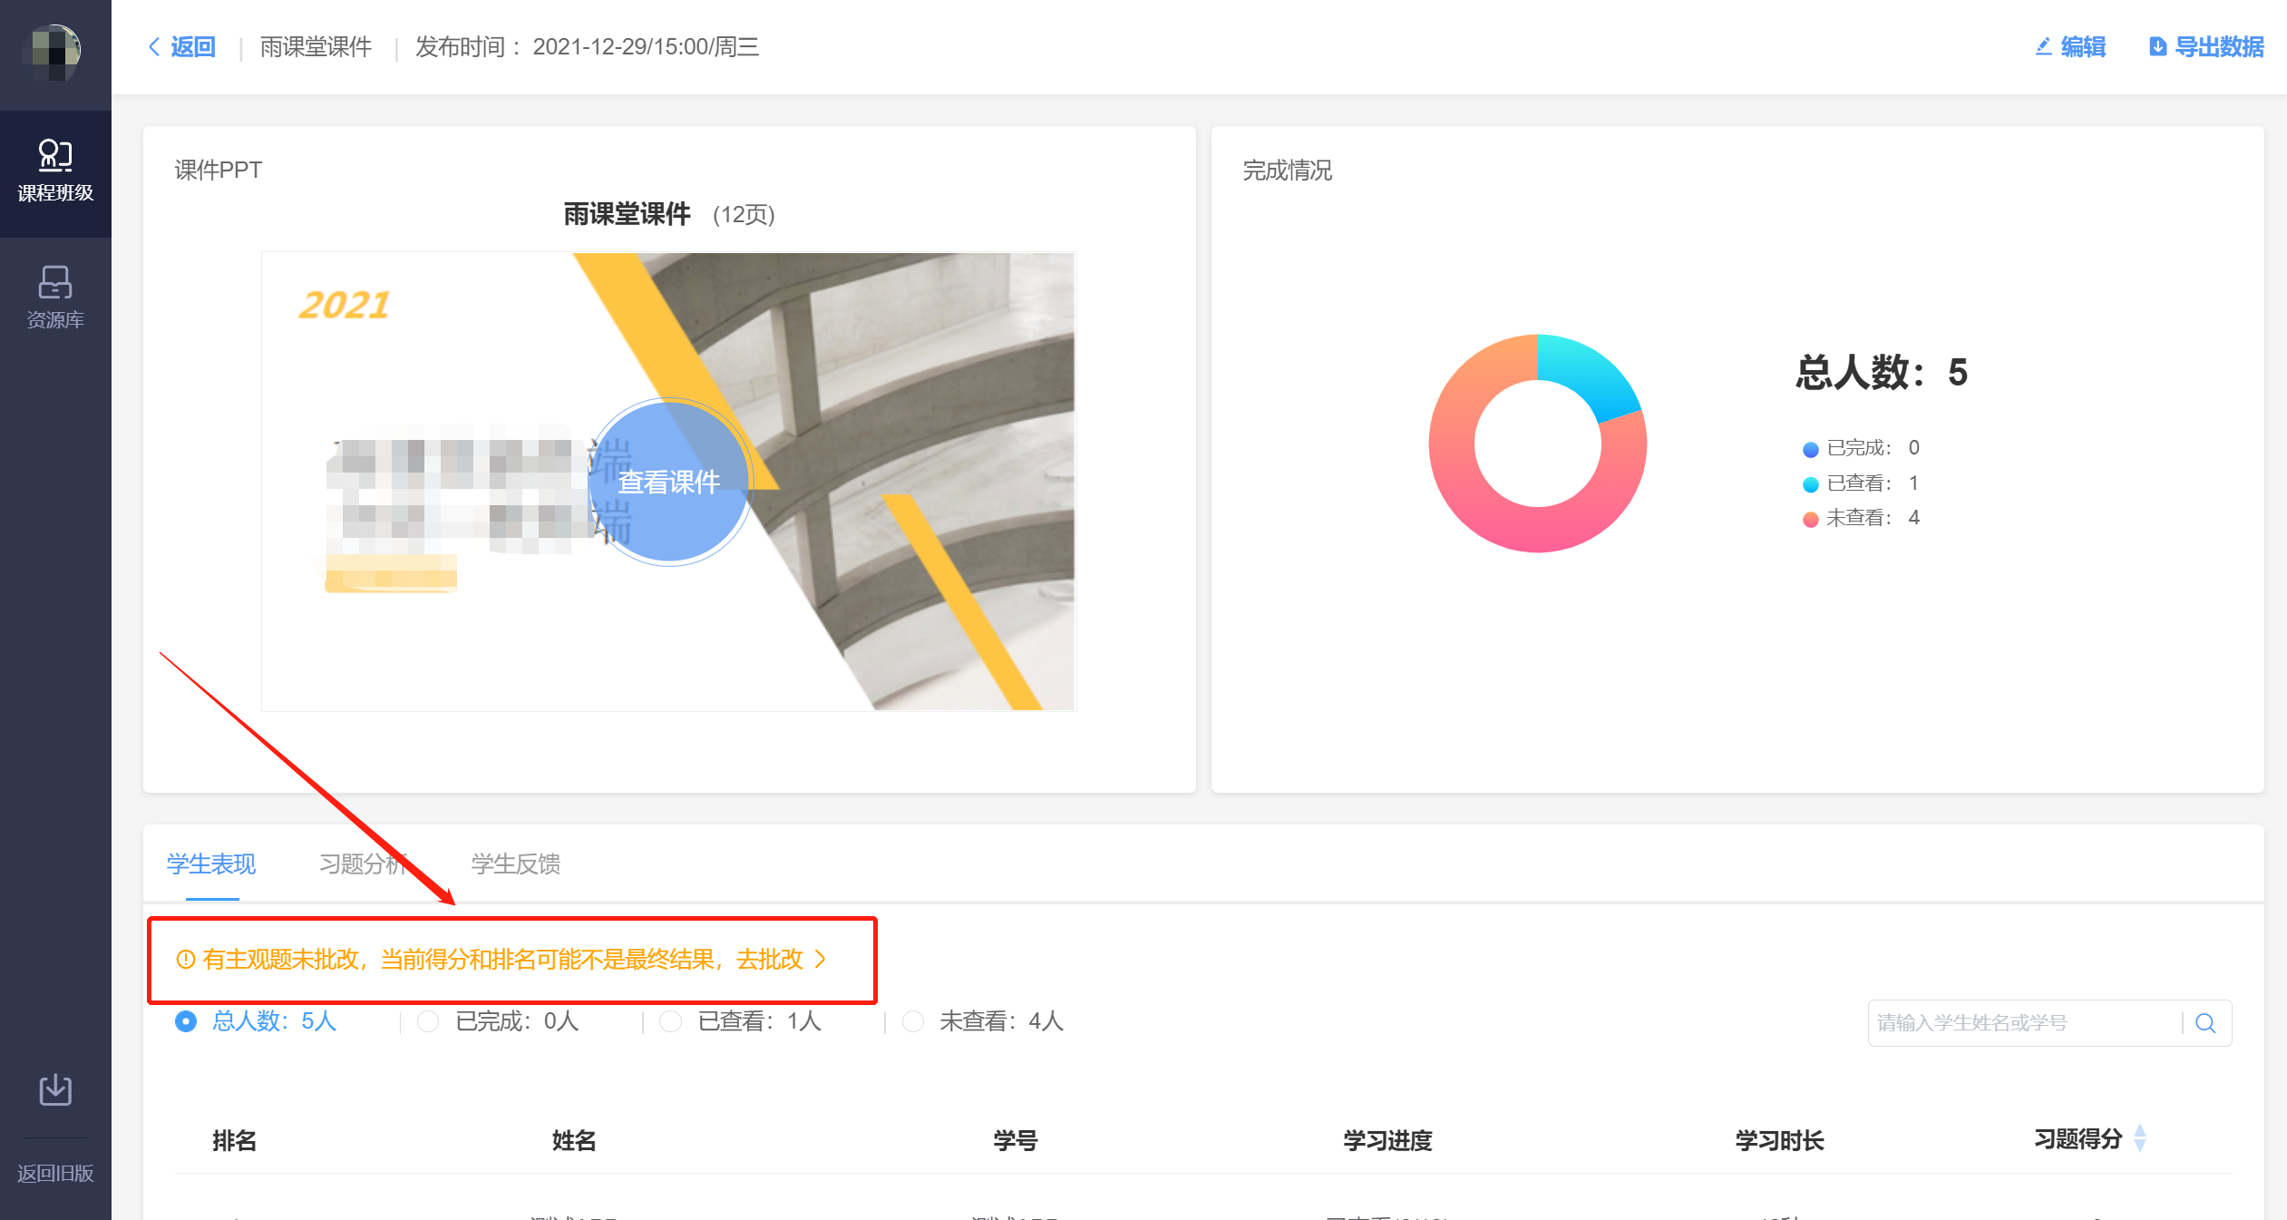
主观题批改时，支持对文字提交内容的批注，只需要用鼠标在文字上拖动，之后点击“批注”即可；对于学生提交的图片答案，可以点击图片进行圈点，可用不同颜色的笔迹在图片上用鼠标涂写。
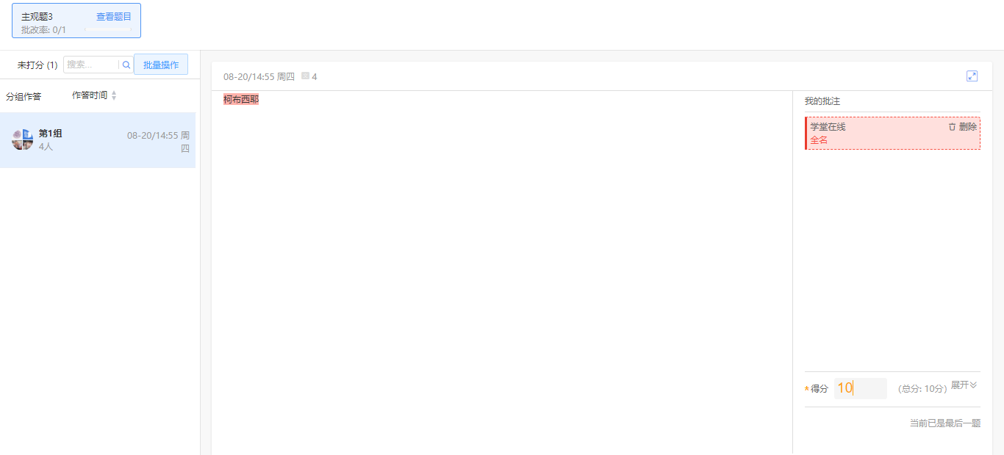
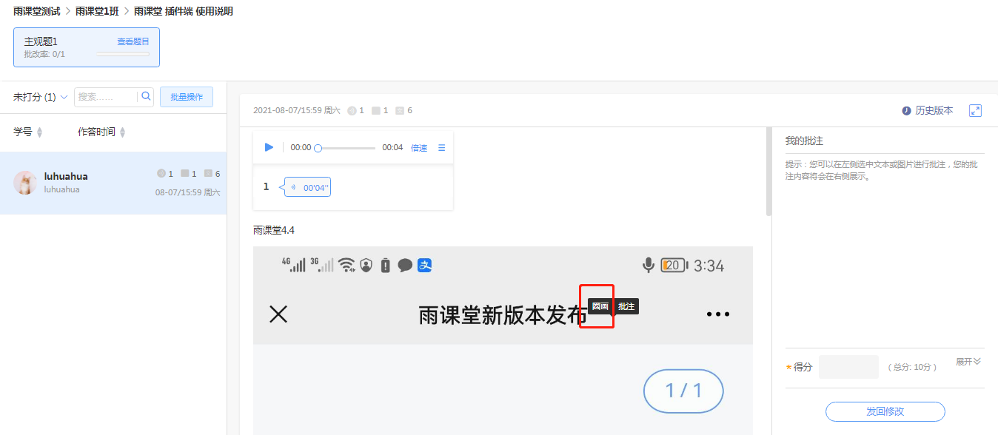
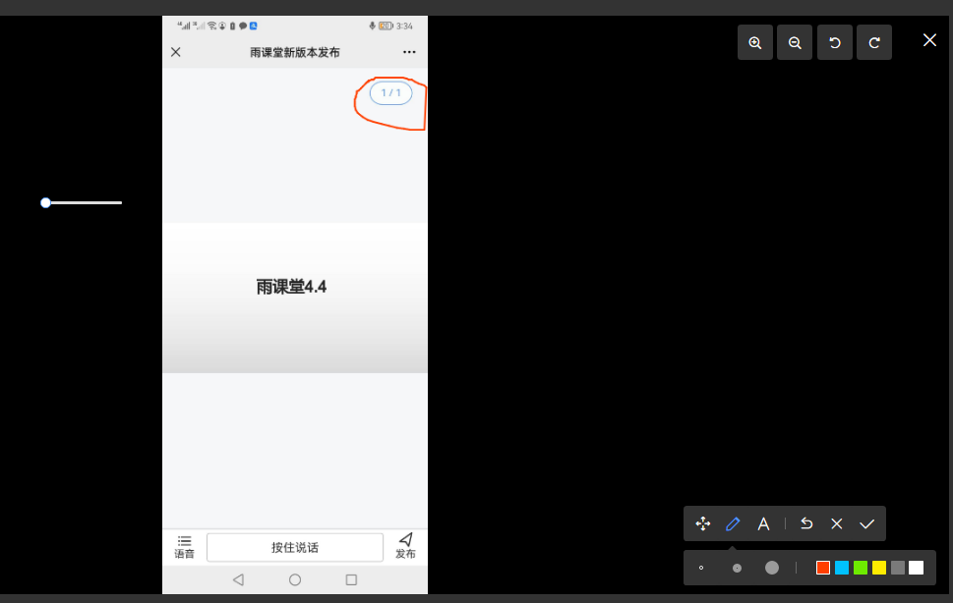
主观题批改时，可以对本班学生提交的主观题批量评分。点击左侧【批量操作】，选择学生，点击【批量打分】进行打分。
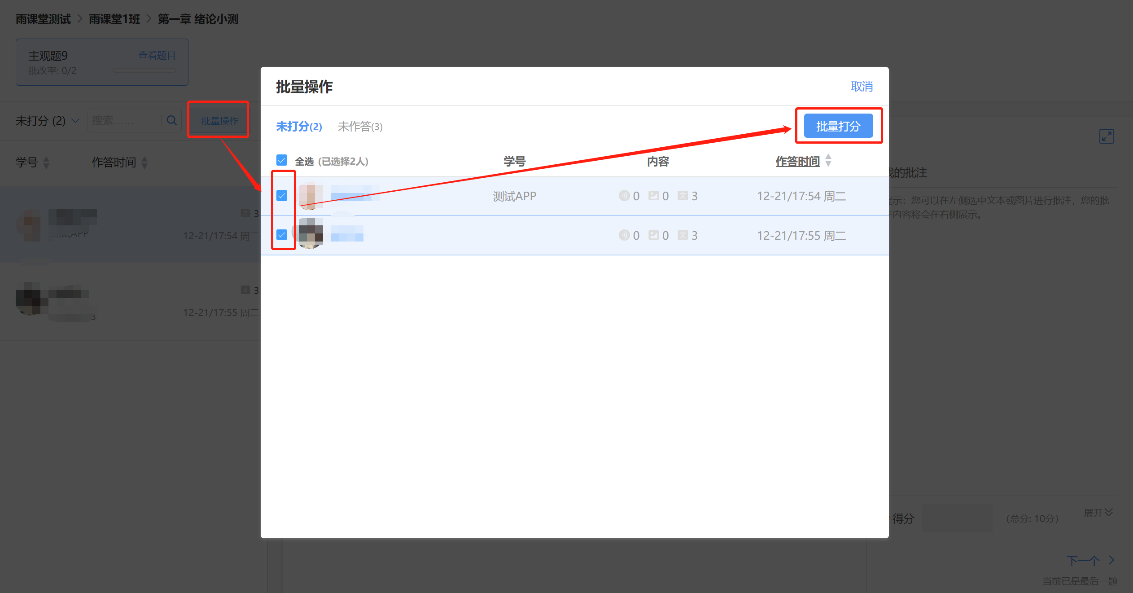
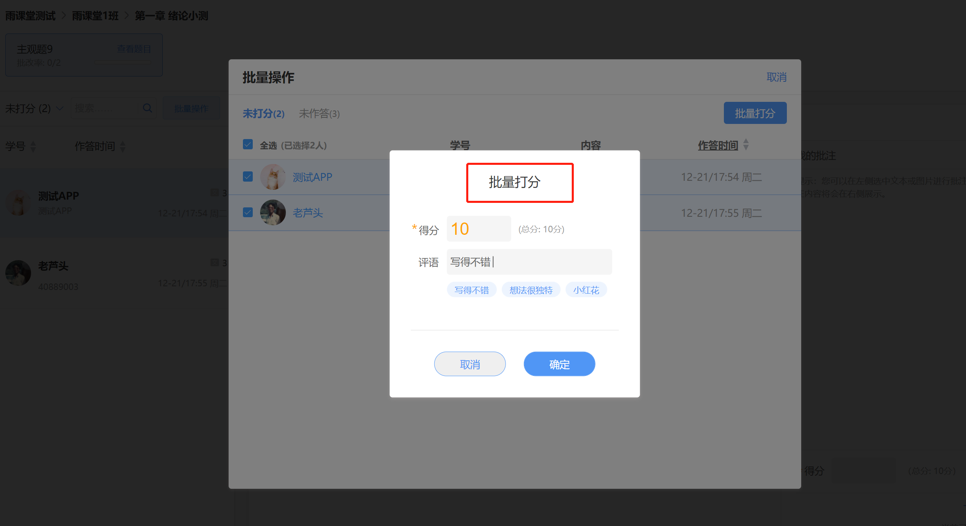

2.5 课堂课件制作
教师可以和平时一样在PPT/WPS里制作PPT。
注意：
（1）幻灯片动画在课堂放映时，office开课雨课堂学生端会显示：“当前页面有动画 请看大屏幕 ”。在课件当前页面动画播放完毕后，学生视角会显示完整课件页；WPS开课雨课堂学生端会直接显示动态特效完成的完整页面。
（2）课件中插入的音频、视频，上课播放时雨课堂学生端不会播放音频、视频。

3.课中

3.1课堂授课
教师可以通过雨课堂插件端、桌面端、网页端进行线下课堂授课，或开启直播授课（语音直播、视频直播、互动直播）、腾讯会议直播，授课同时可以使用手机作为遥控器。

3.1.1 开启会员权限
若教师不是雨课堂会员、超级会员或者专业版用户时，点击【课堂互动】-【开启直播】时，会提示进入雨课堂官网购买会员。
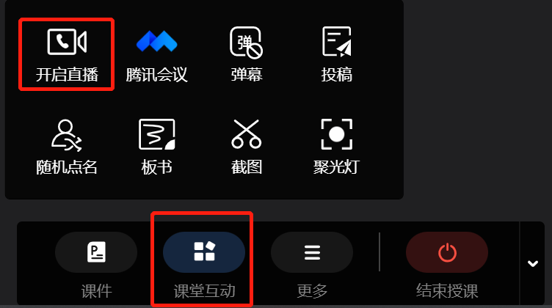
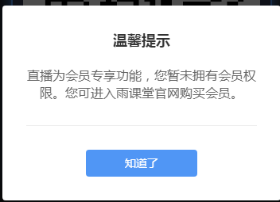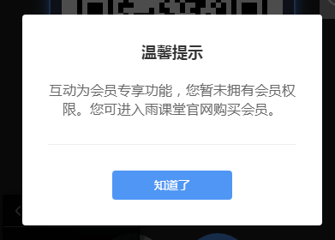
目前雨课堂为所有新会员免费提供6个月的会员使用权限。教师可在雨课堂微信公众号输入“会员”，根据提示输入申请理由提交申请；再输入“实名认证”，根据提示填写信息并上传身份证、工作证照片，待审核通过后，即可使用直播与互动功能。
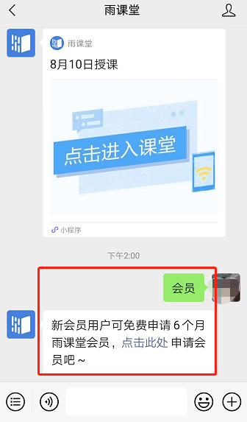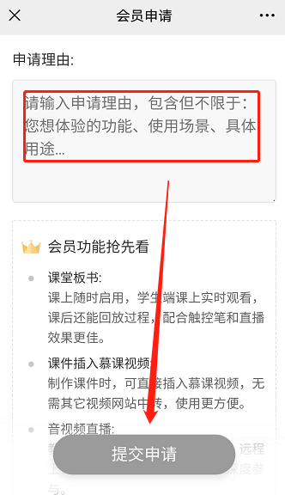
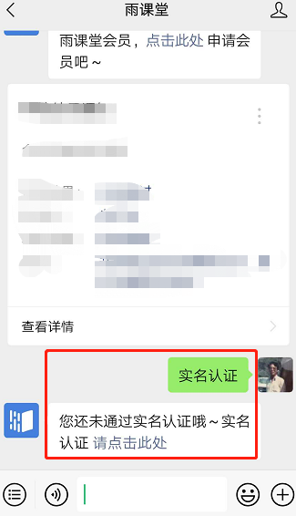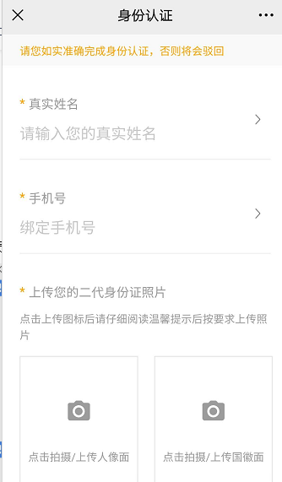

3.1.2 开启授课

方法一 插件端（适用于windows系统）
教师可以直接在电脑PPT或WPS中打开课堂课件，在雨课堂插件中登录后点击【开启雨课堂授课】，并在弹出的窗口中选择课程和班级，点击“开启授课”即可。
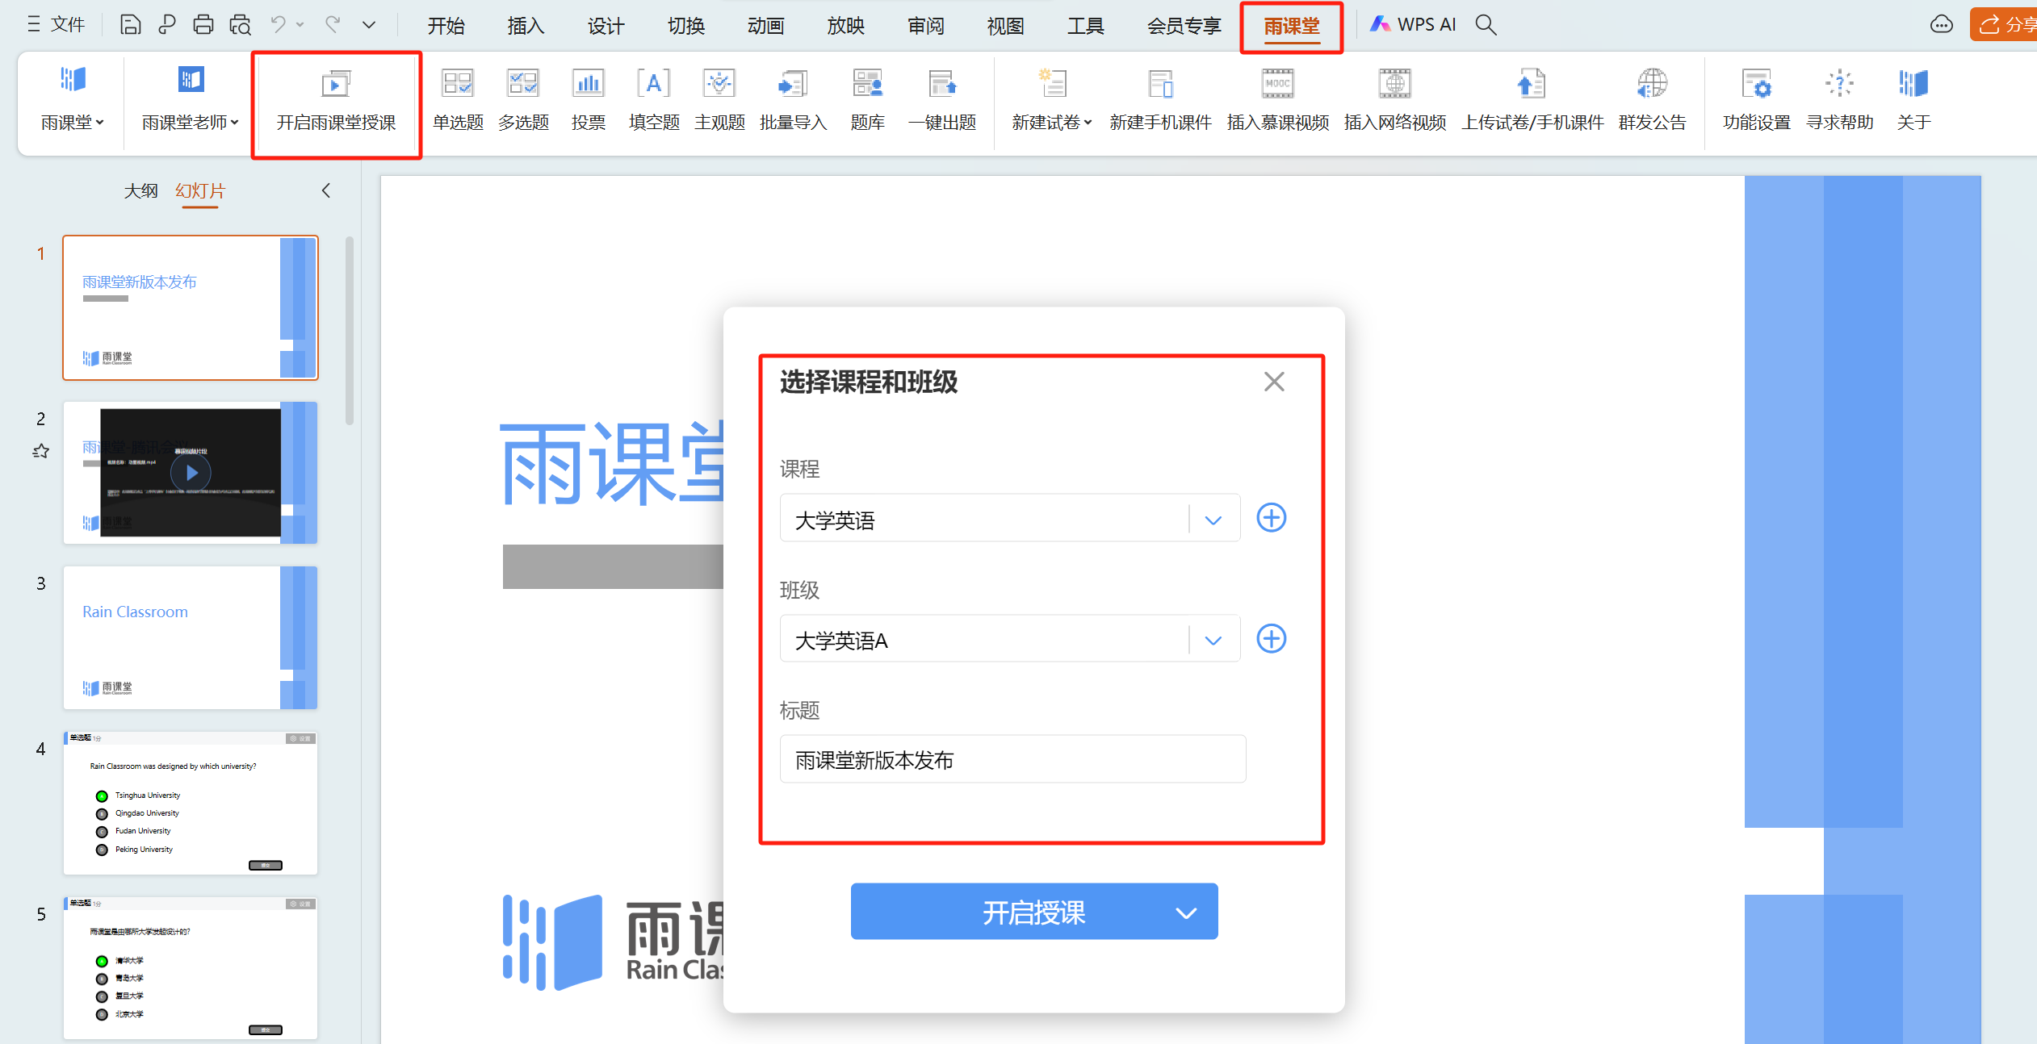

方法二 桌面端
教师可以打开雨课堂桌面端，点击首页左侧的“开启授课”，并在弹出的窗口中选择课程和班级，点击“开启授课”，即可进入线下课堂授课。如果教师未填写授课标题，则自动使用打开的PPT名称作为课堂名称。如果教师开启授课未使用PPT，则默认“当日日期+授课”作为课堂名称，例如：1月1日授课。
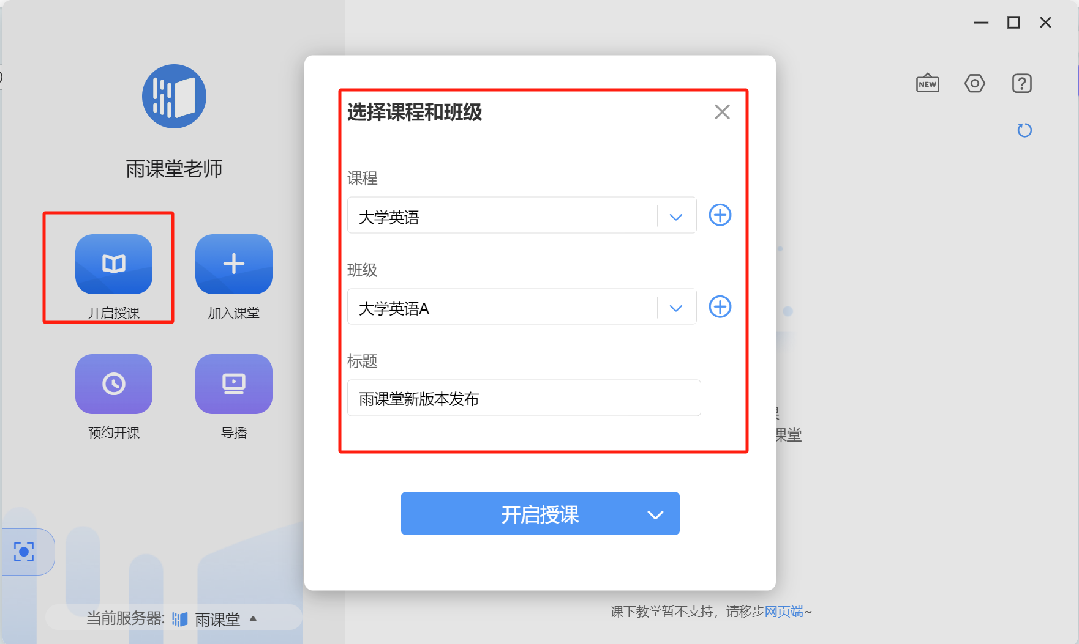

方法三 网页端
或在网页端的【资源库】-【课件库】中打开课件，点击【开启授课】即可开课。
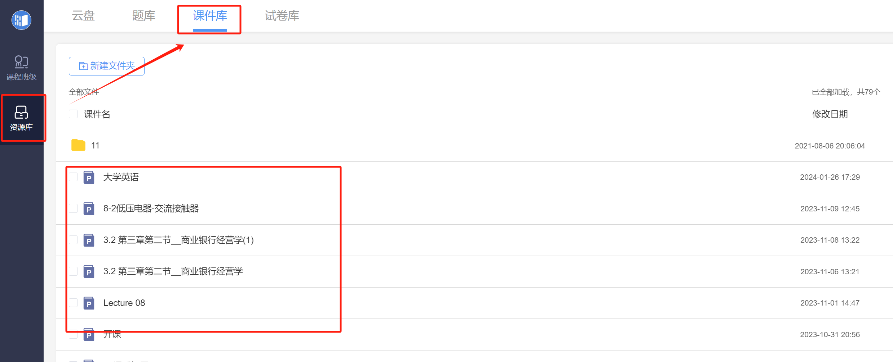
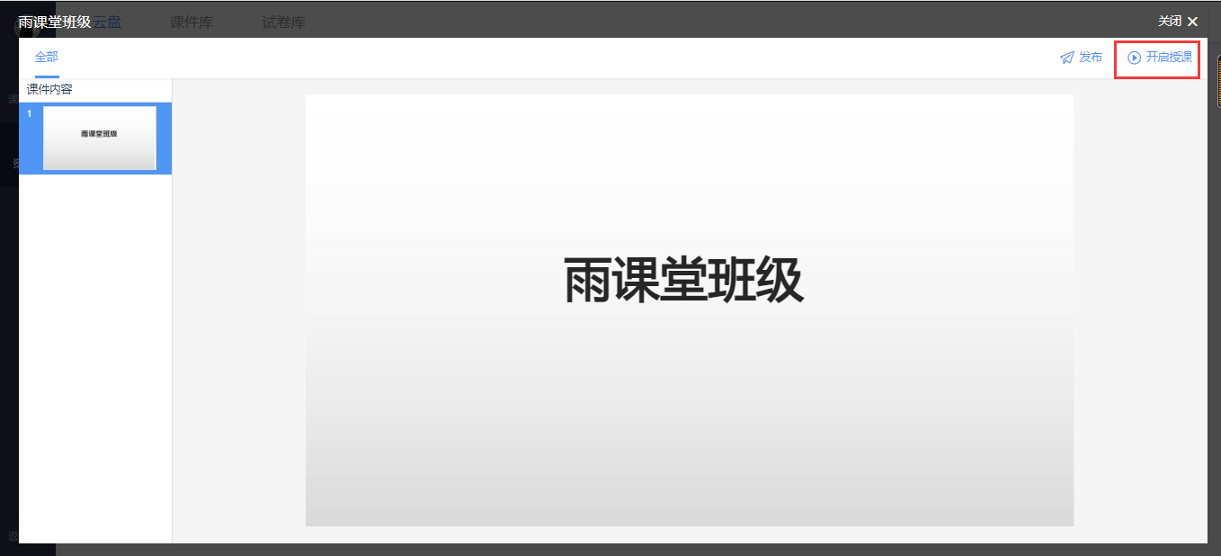
注意：
1.网页端开启授课暂不支持直播，课件中的慕课视频或插入的资源库视频支持倍速播放及字幕显示。
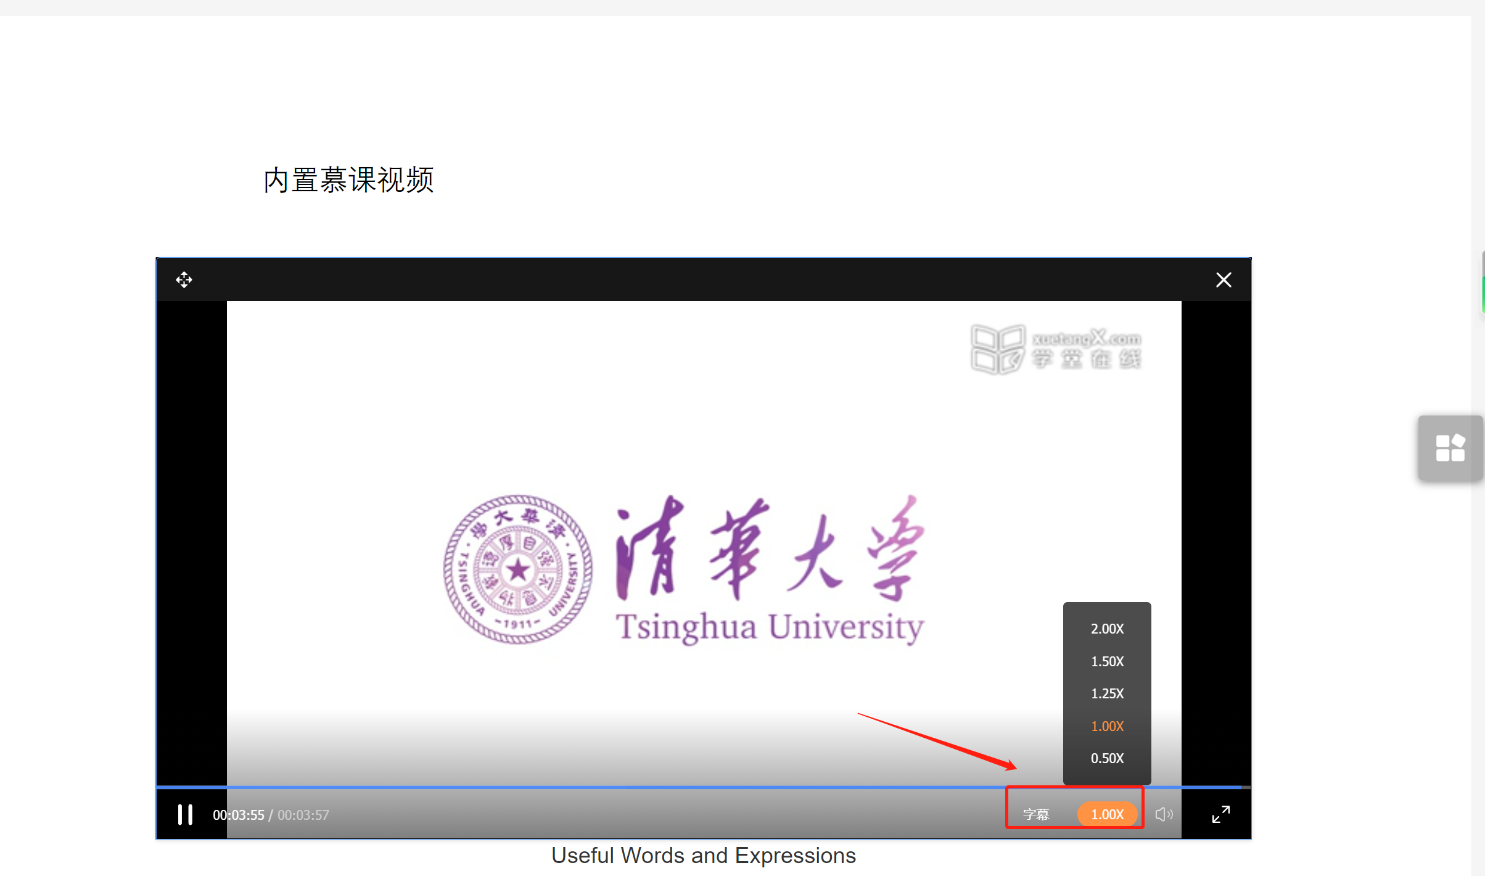
2.从插件端、桌面端开启授课时，点击【开启授课】右侧下拉菜单可选择【开启测试课】，测试课不会计入学生成绩单，也不计入到课率等相关统计中。
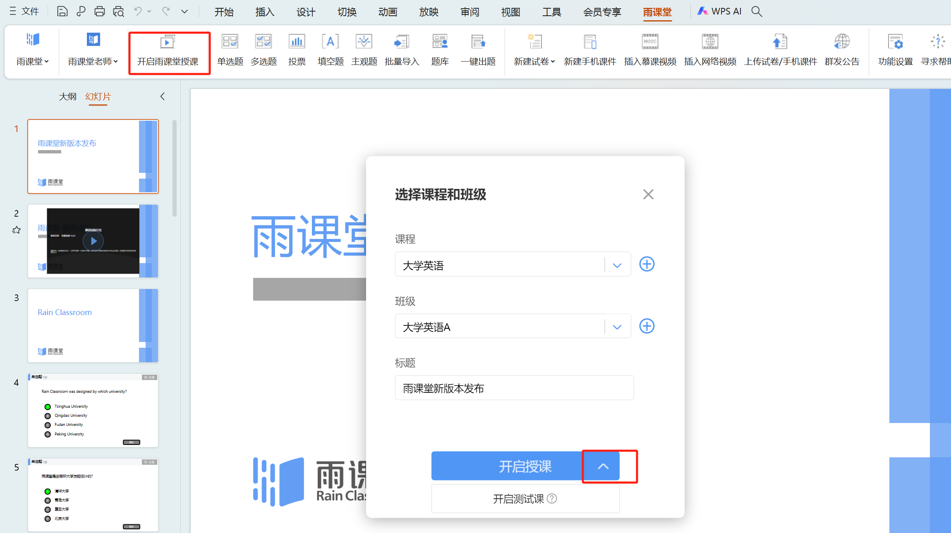

3.1.3遥控器
老师上课时可以进入雨课堂手机微信公众号或使用雨课堂APP作为遥控器。
【遥控器】可实现课件的翻页、课件内嵌音视频的播放与暂停、本张课件的浏览和下张课件的预览。
【缩略图】可一览PPT、学生对某些课件页的“不懂”情况、习题完成情况。
【课堂动态】可查看签到情况，随机点名，控制试卷的发布、弹幕的开关、查看投稿、学生分组。通过手机遥控器可发送旧版试卷（PPT端制作的试卷）。通过手机遥控器发送的试卷可在桌面端查看学生得分分布。
【更多】可调出进入课堂的二维码，进行随机点名，观看学生视角，退出放映和设置（设置课件学生课件部分的、弹幕开关、客观题投屏是否默认显示答案。
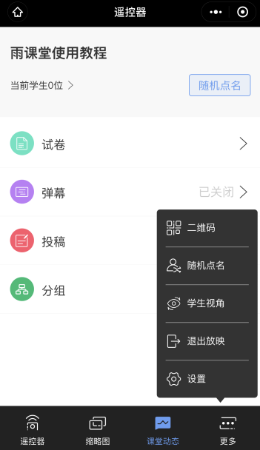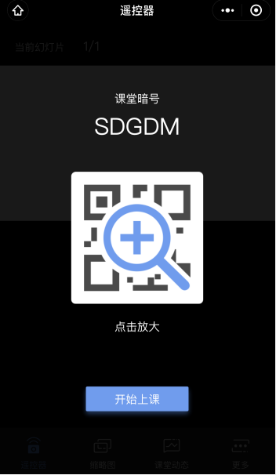
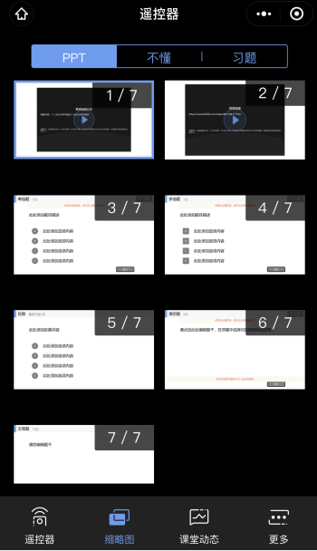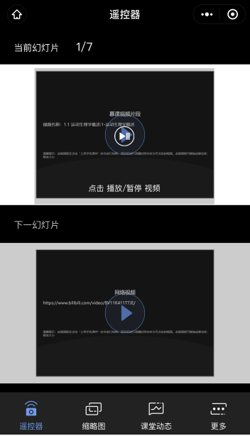

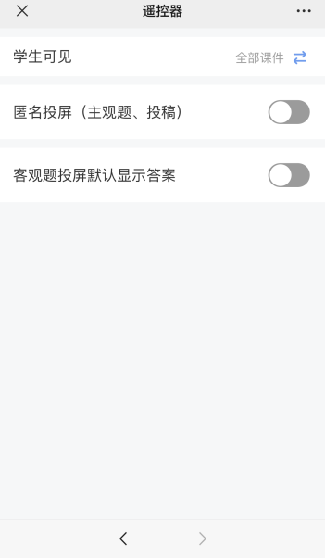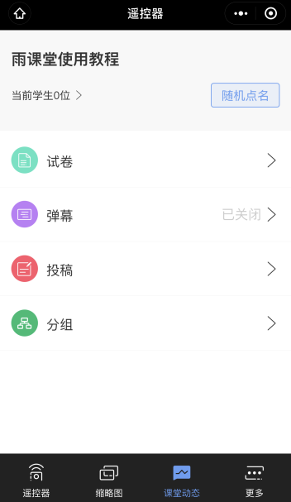
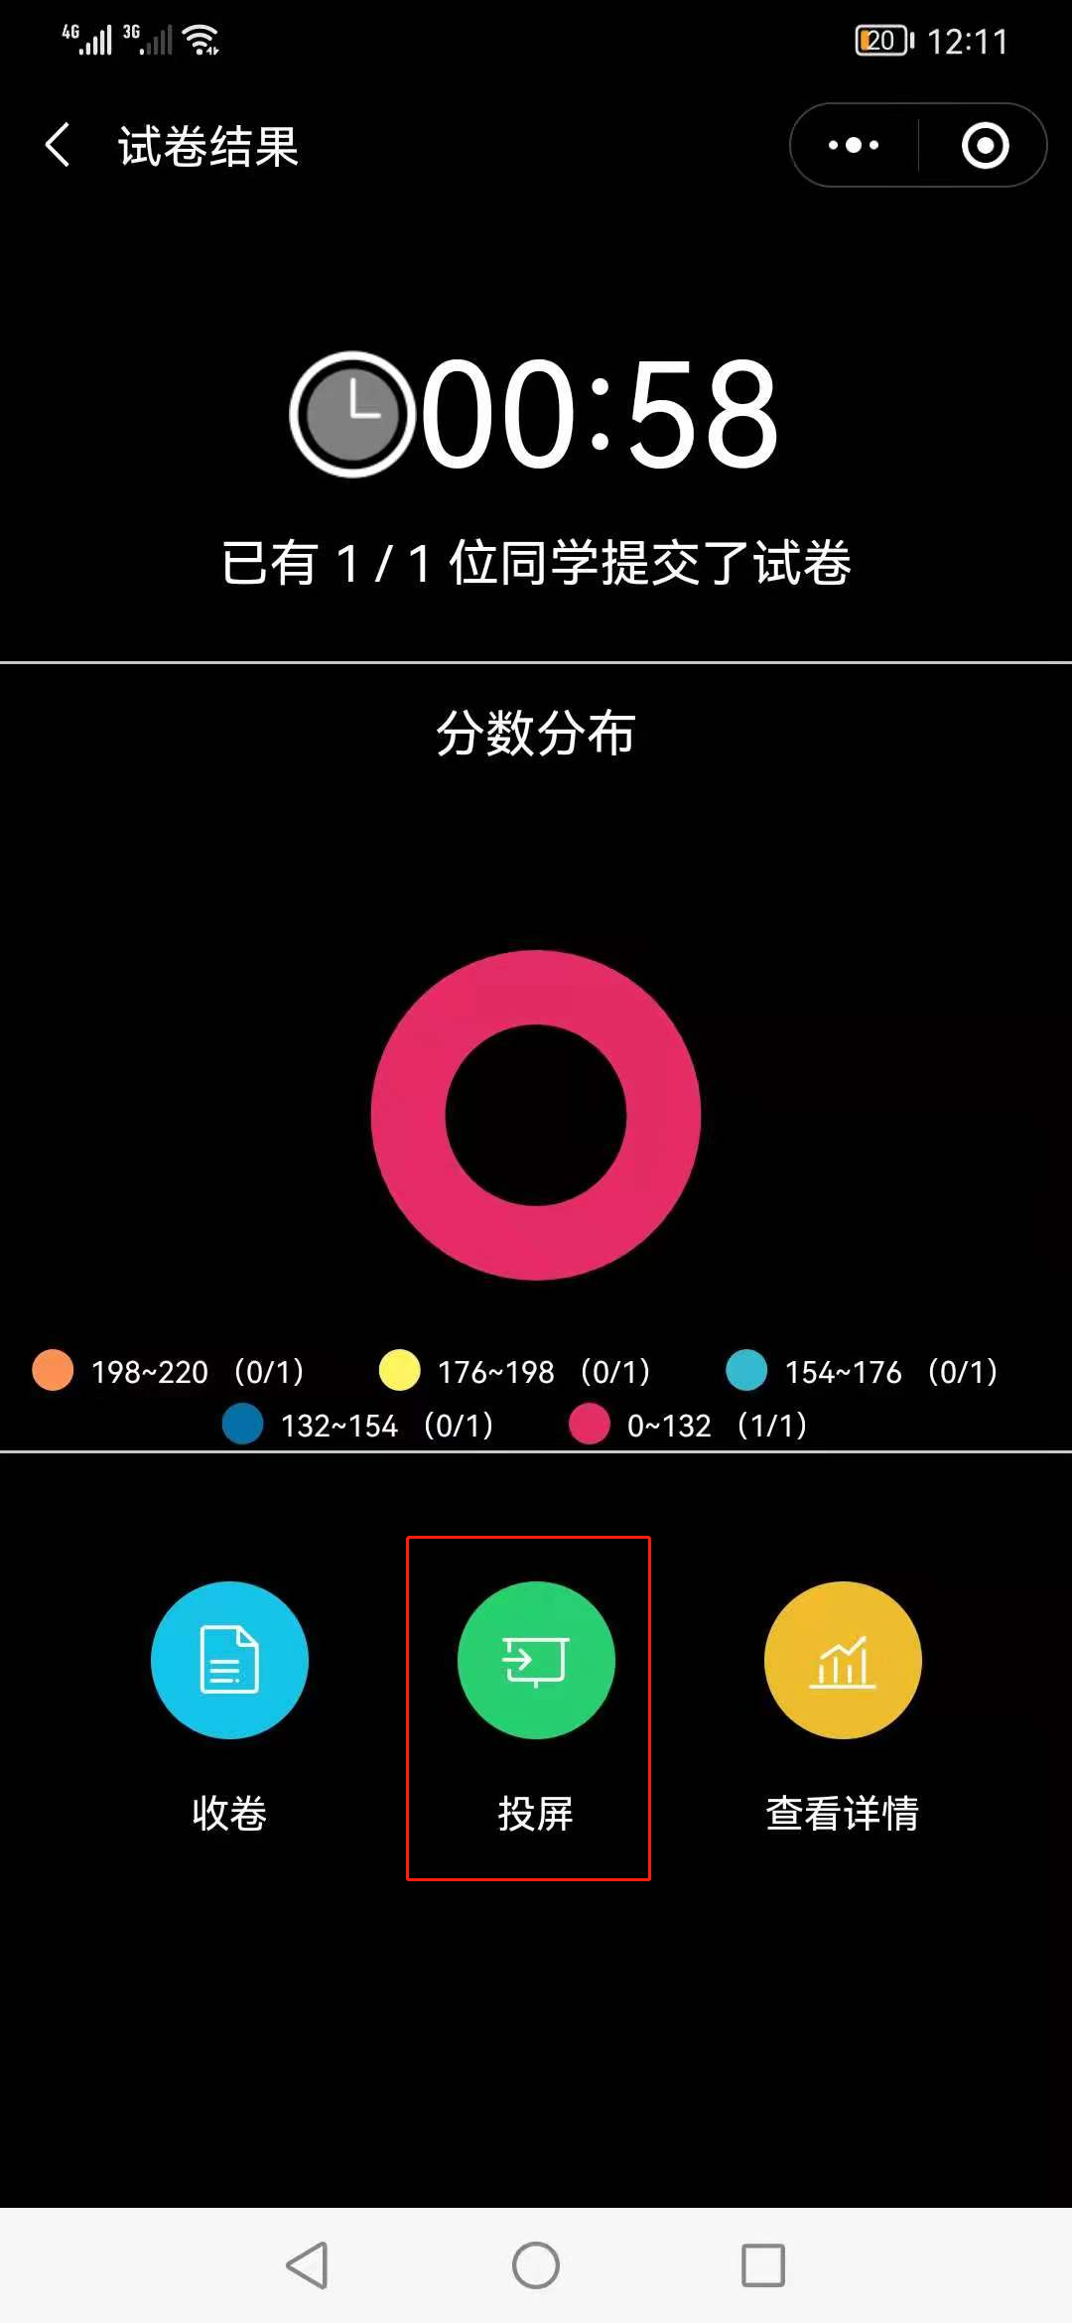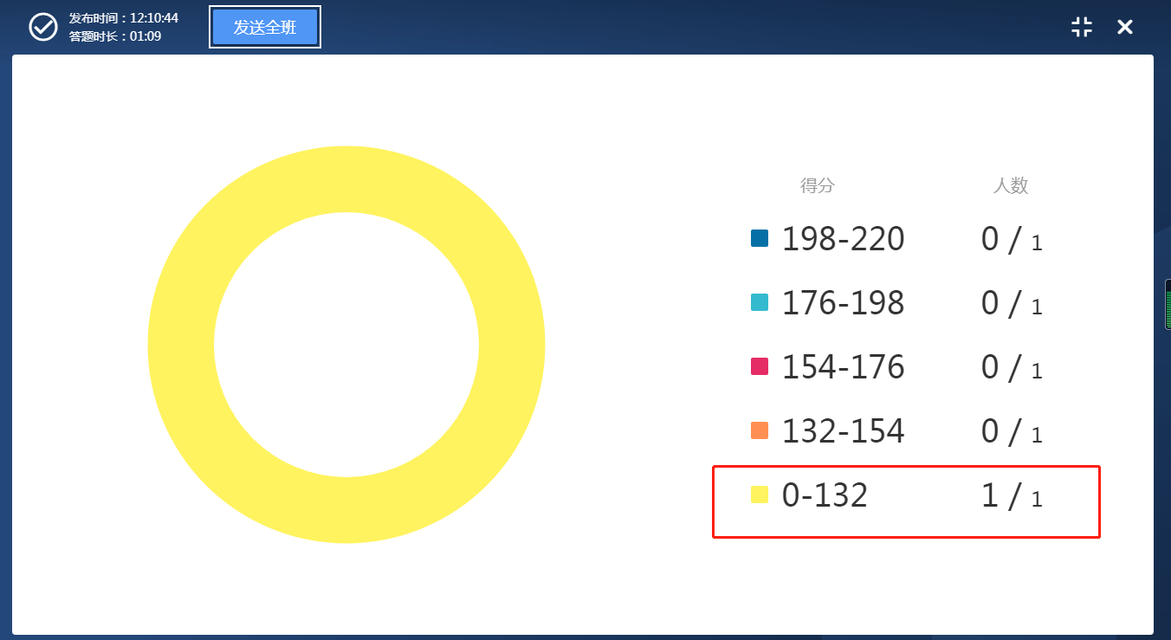
（手机遥控器发送旧版试卷，在桌面端查看学生得分分布示意图）

3.1.4开启音视频直播（仅会员与专业版）
Windows系统安装桌面端，开通了雨课堂会员的教师和专业版雨课堂的教师可使用音视频直播。具体步骤如下：

（1）语音直播
插件端/桌面端开启授课后，点击下方菜单栏“课堂互动”-“开启直播”-“语音直播”。
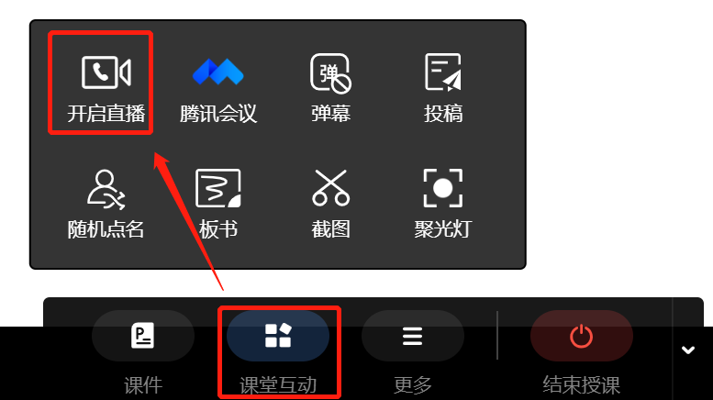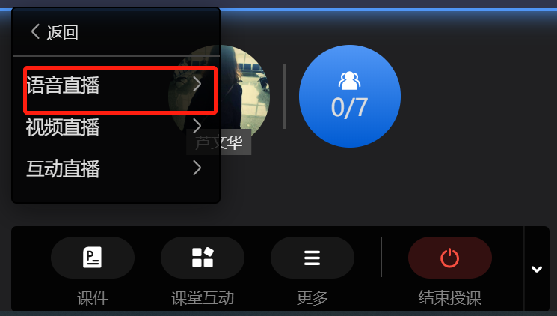
开启语音直播后，将进入语音调试窗口。在语音调试窗口中，老师可以调试麦克风和扬声器的声音，点击直播工具中的【检测麦克风】、【检测扬声器】，可以检测麦克风和扬声器是否可用。点击【结课后隐藏回放】，可将语音回放在课堂报告中隐藏。
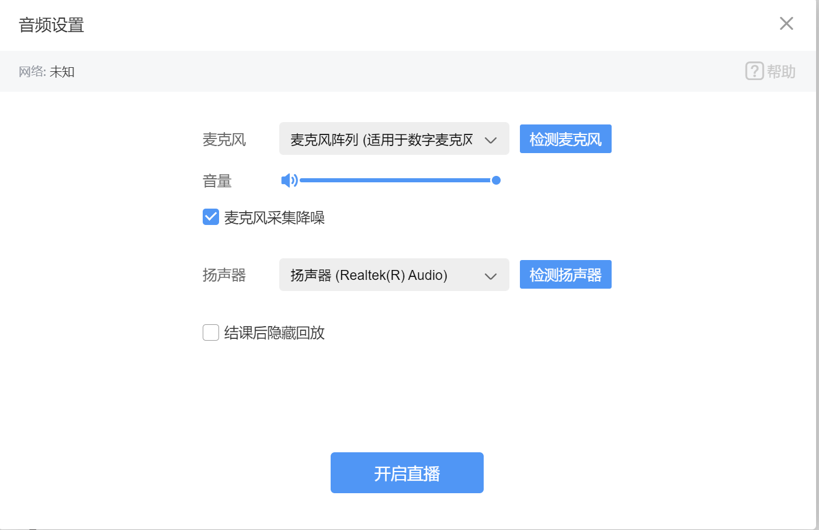
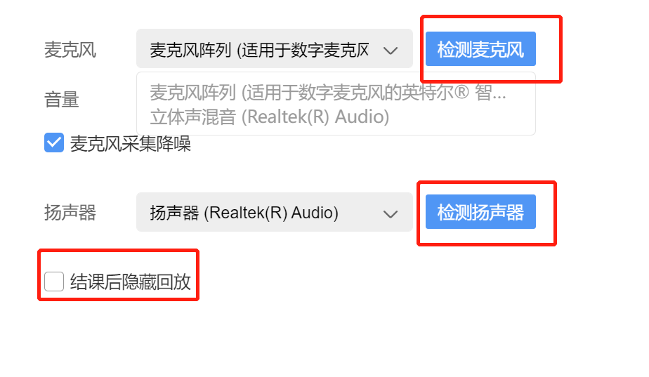

（2）视频直播
插件端/桌面端开启授课后，点击下方菜单栏“课堂互动”-“开启直播”-“视频直播”。
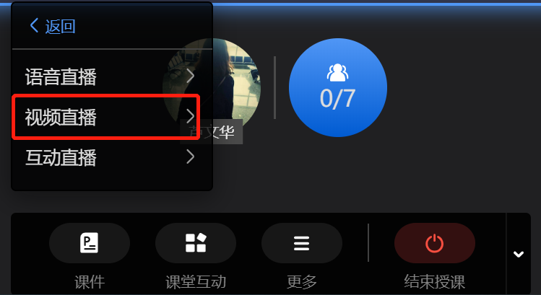
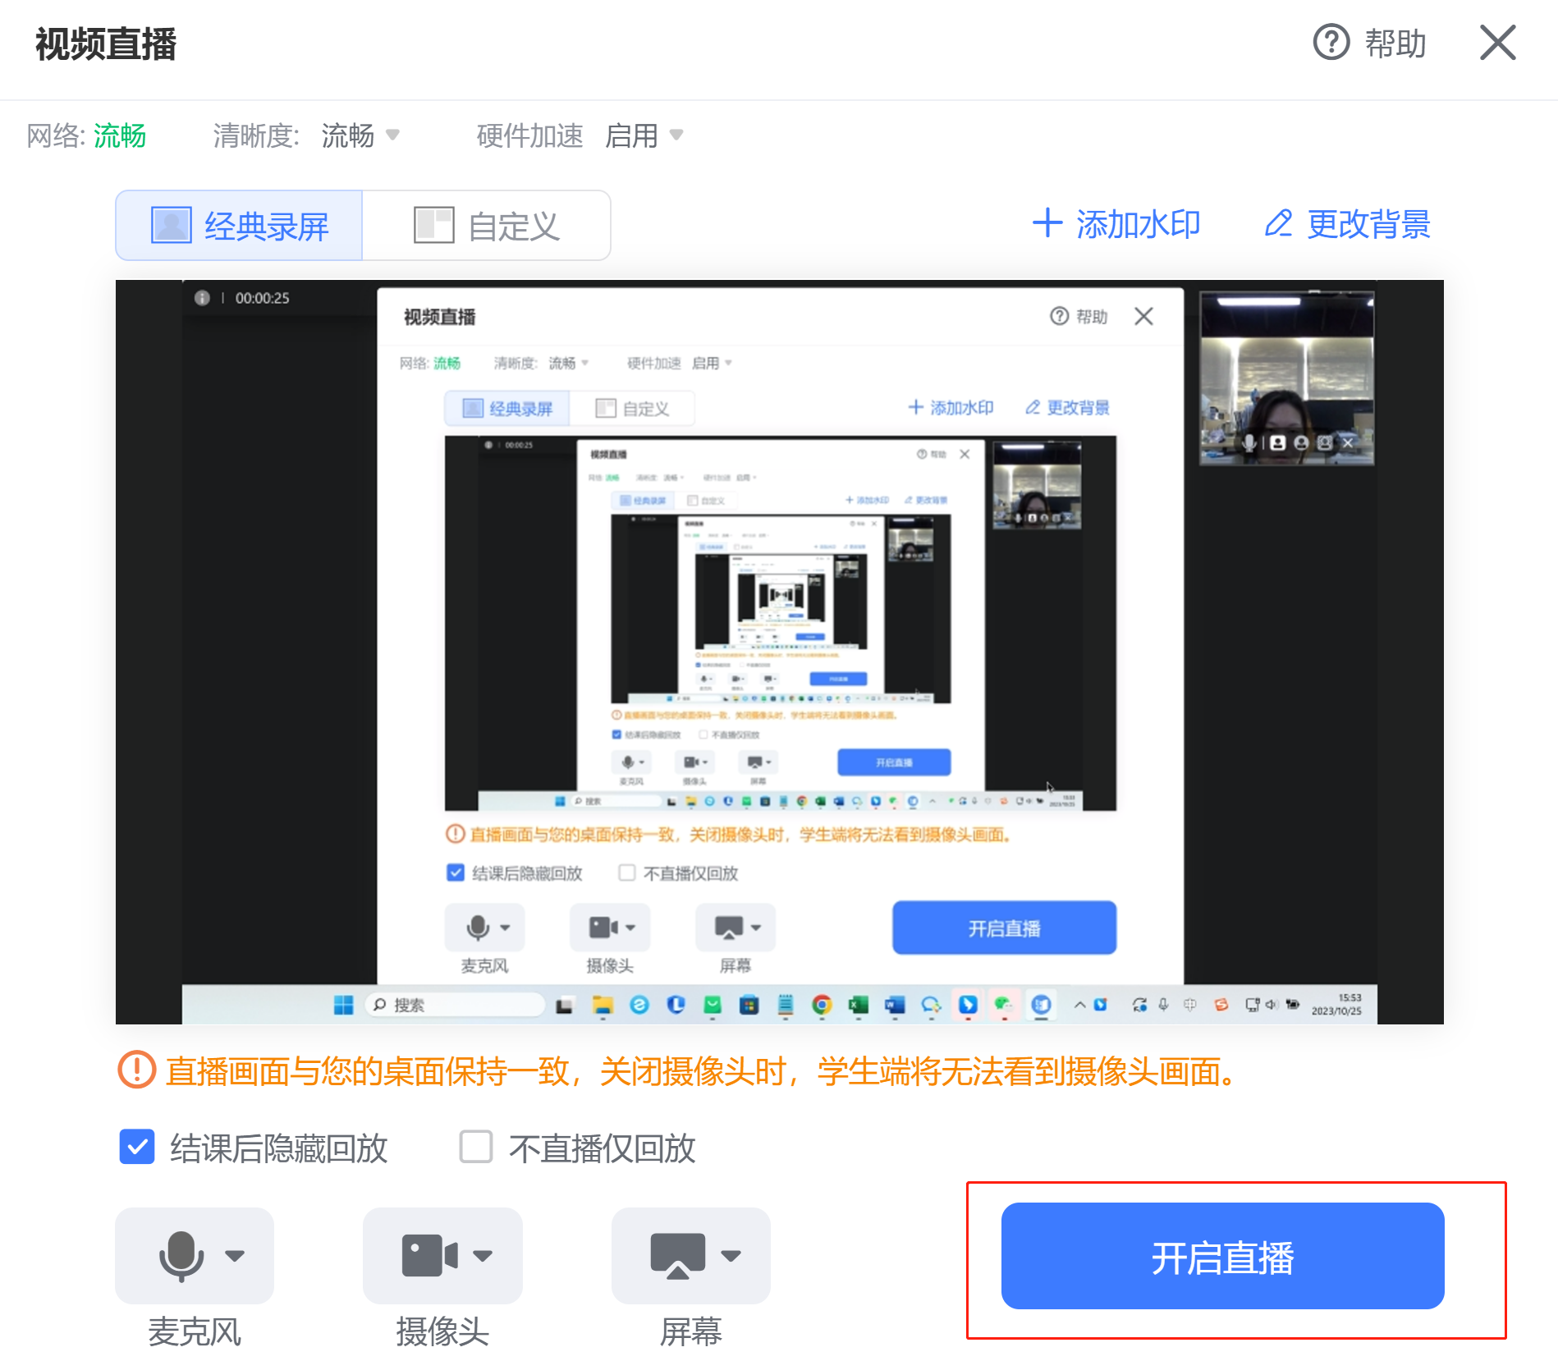
开启视频直播后，将进入视频调试窗口。
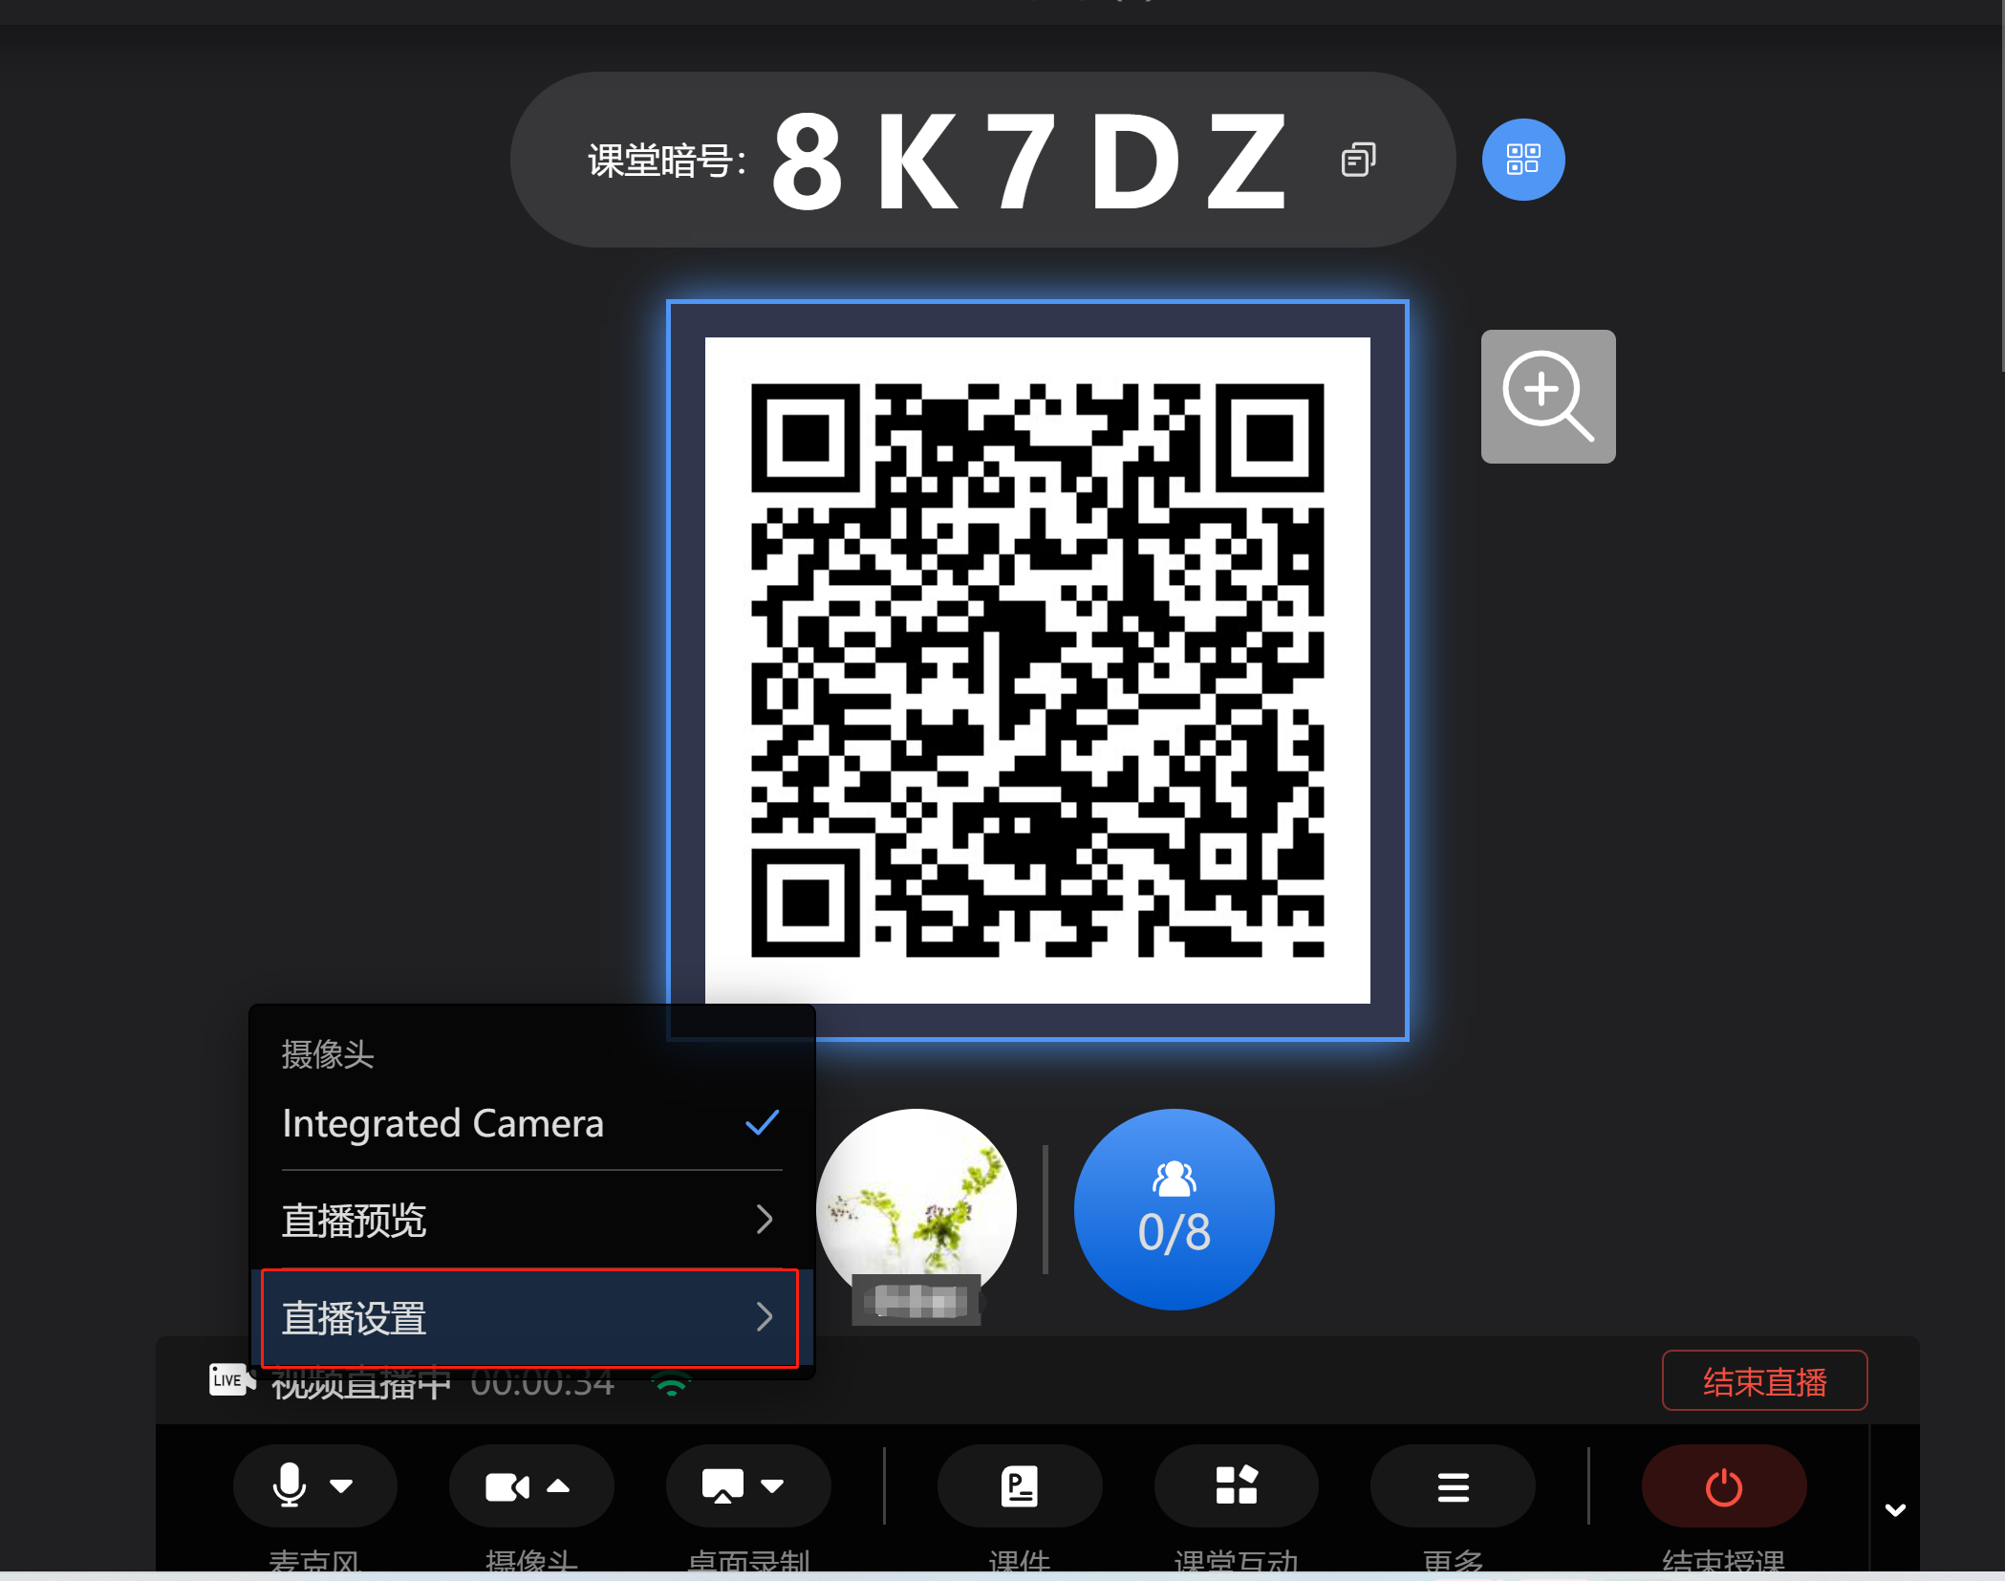
- 选择清晰度和硬件加速
老师可点击设置页面最上方【清晰度】来调整直播清晰度，支持选择流畅、高清、和超清
（超级会员专享）。老师可点击【硬件加速】来启用/禁用硬件加速。

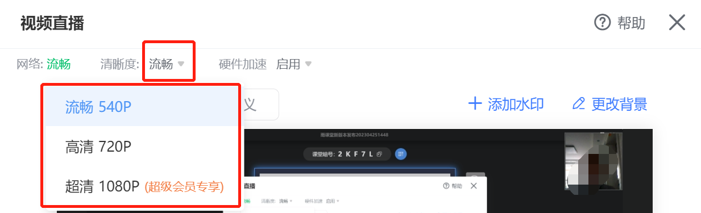
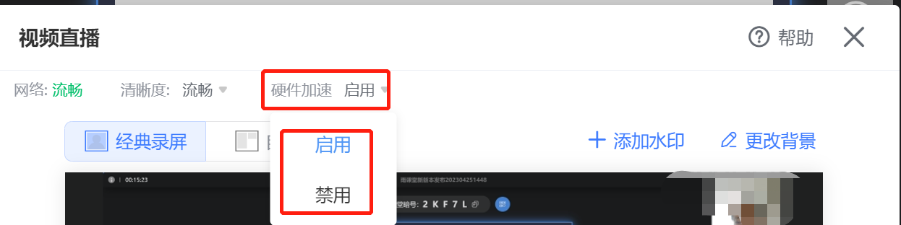

2）选择录屏方式
【经典录屏】：老师选择经典录屏后，摄像头和桌面是设置好的，不能调整录屏位置大小，默认摄像头在录屏右上角。
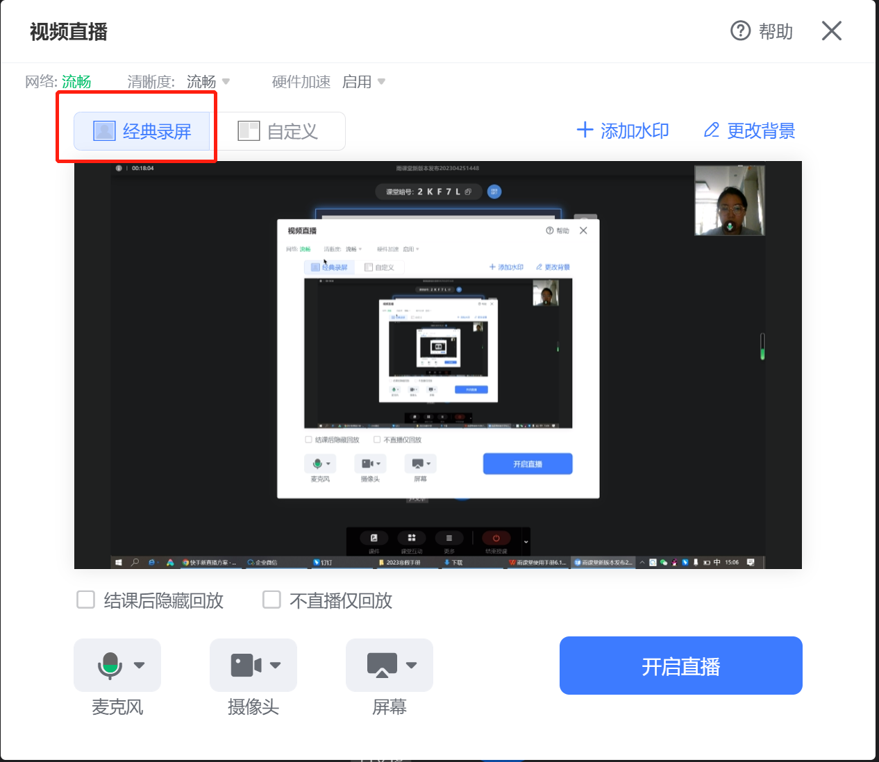
【自定义录屏】：老师选择自定义录屏后，桌面和摄像头可以随意调整位置和大小。
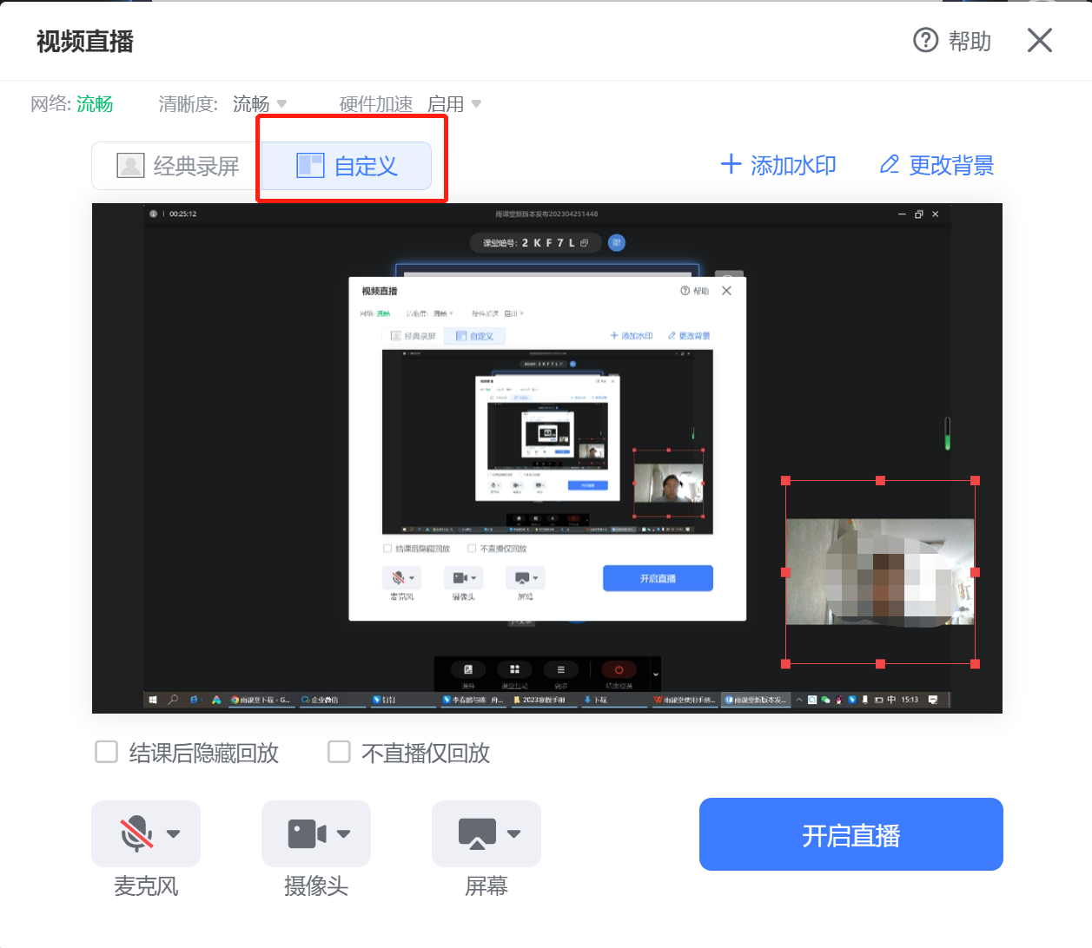

也可在自定义模式下，设置页面不显示自己的头像窗口，如图：
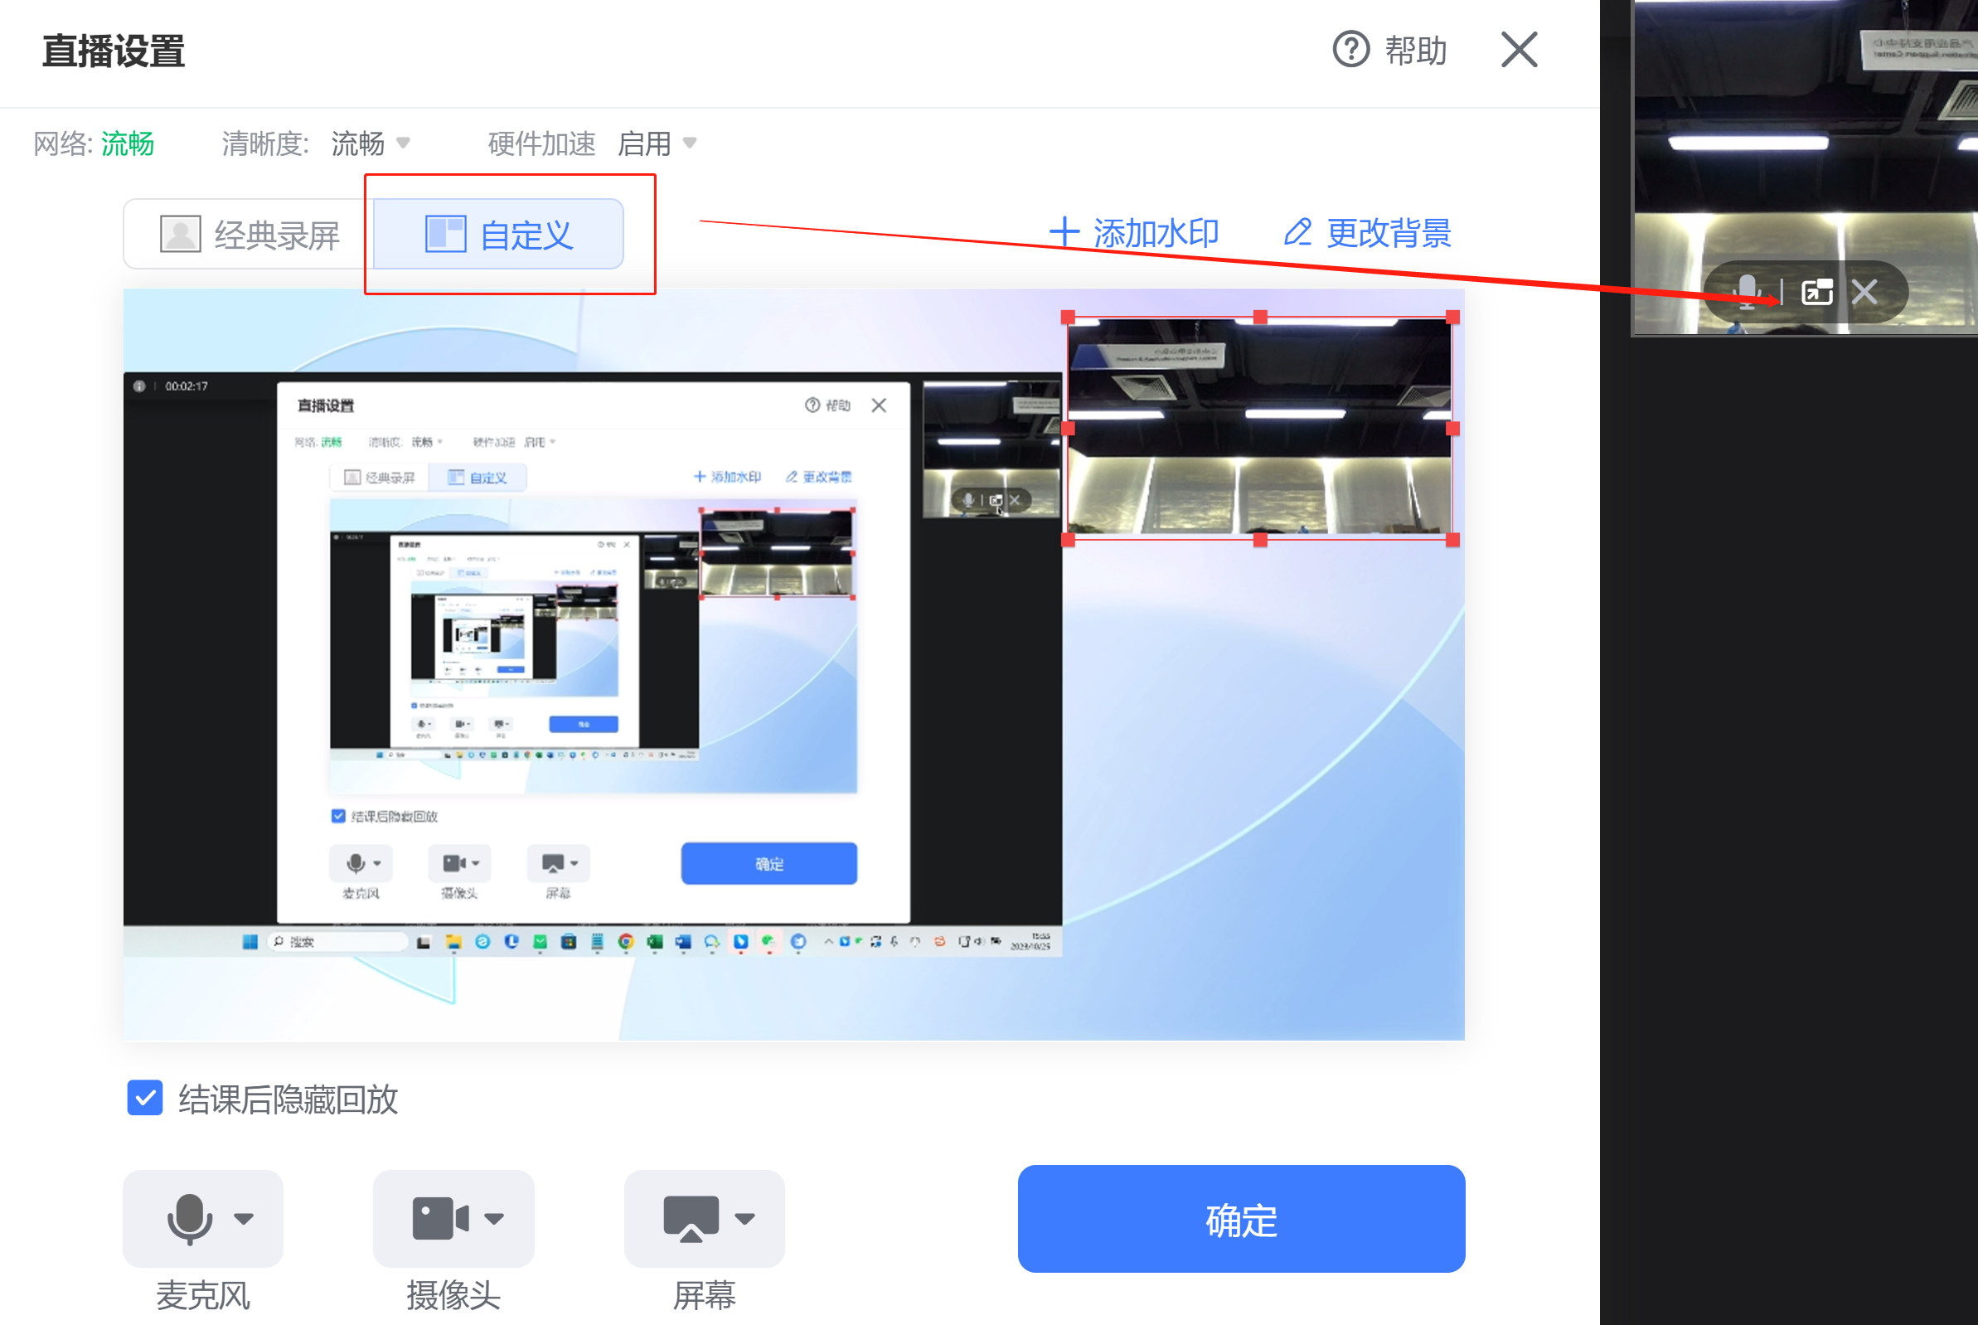
两种录屏方式，老师均可在设置页面下方选择麦克风、摄像头以及需要录屏的内容。
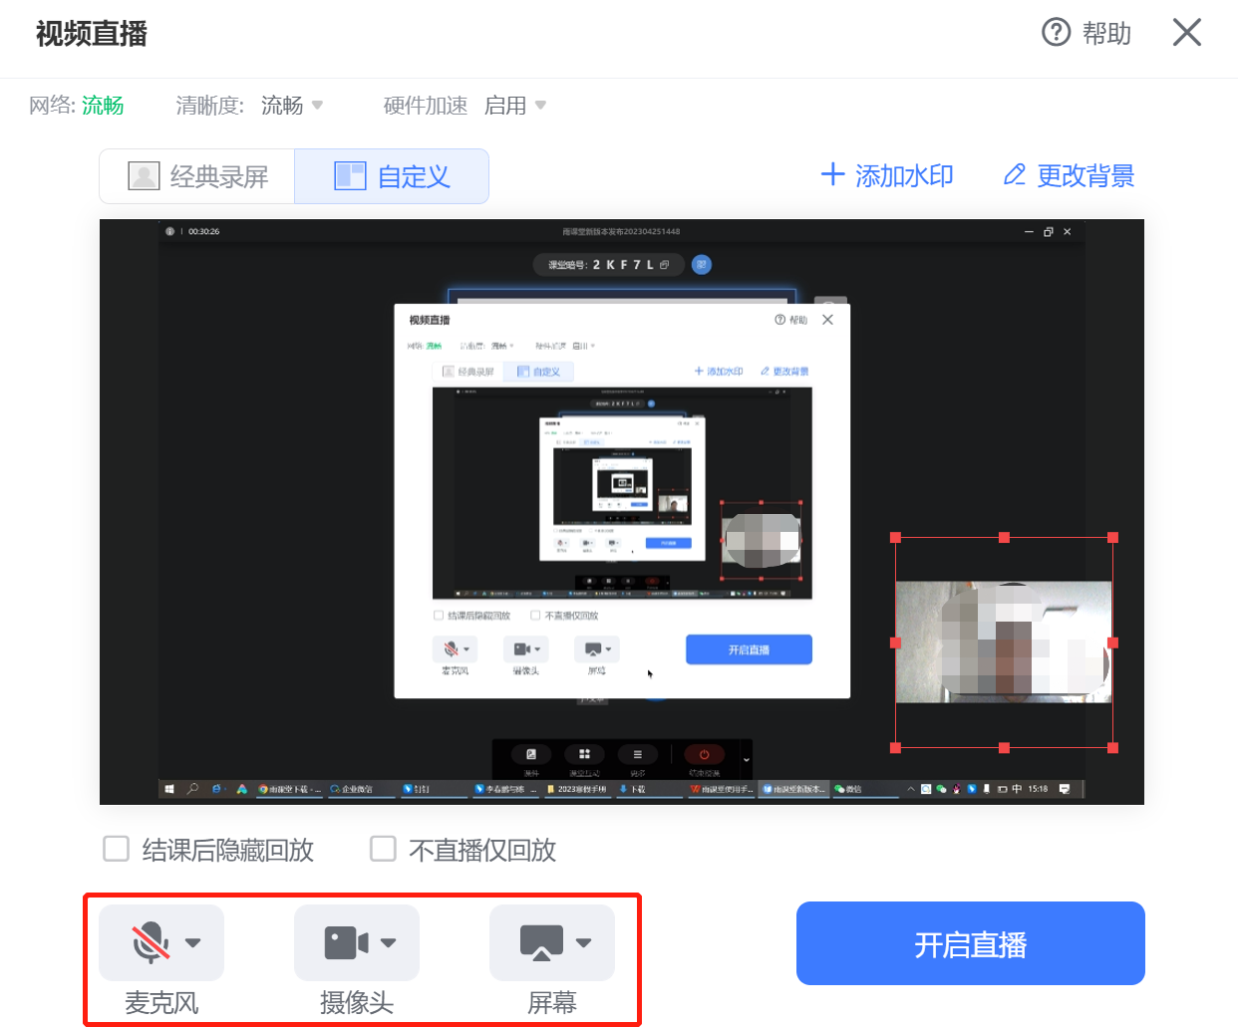

3）其他设置
【添加水印】：点击添加水印，老师可选择提前制作好的水印图片为直播添加水印。
【更改背景】：点击更改背景，可为直播添加纯色或自定义背景。
【结课后隐藏回放】：点击勾选后，可将语音/视频回放在课堂报告中隐藏。
【不直播仅回放】：点击勾选后，学生将无法观看直播。
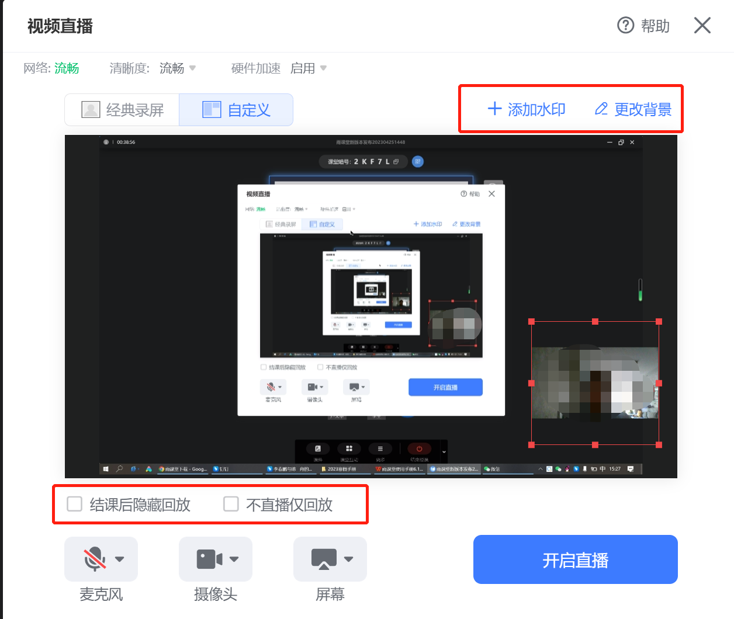
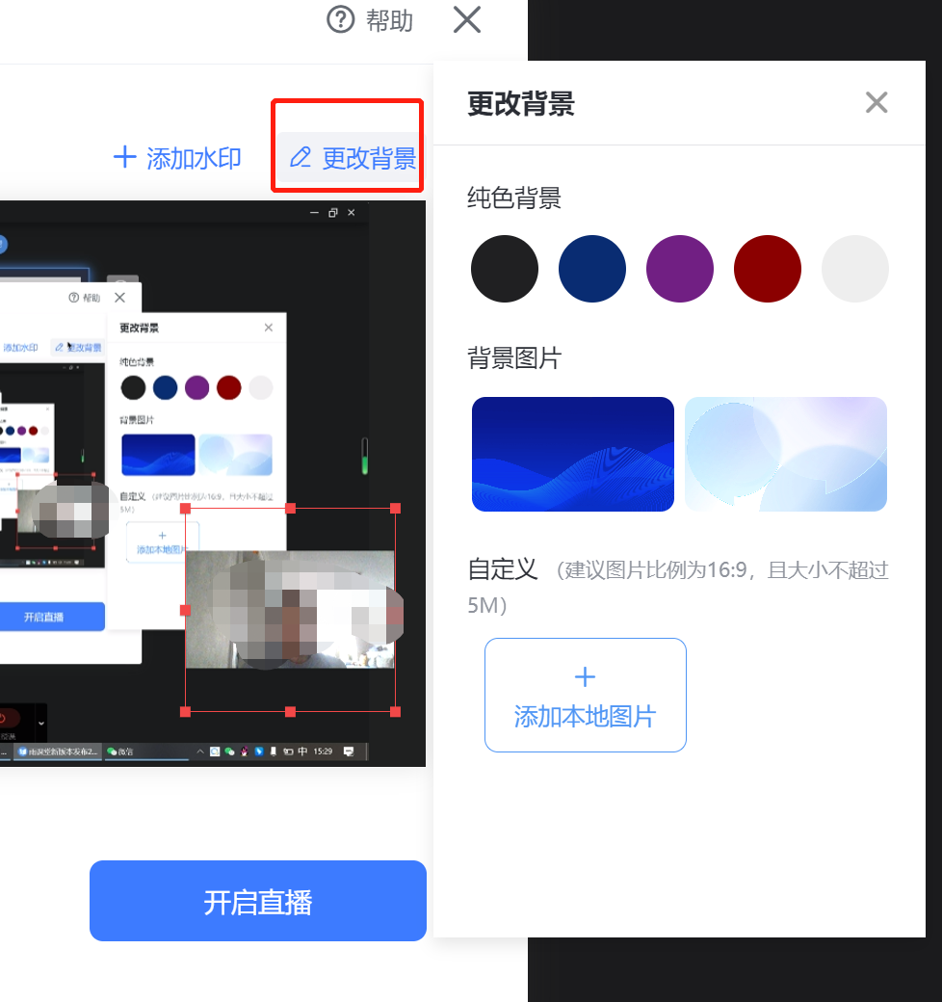
【调整摄像头形状】：在视频直播设置页面，鼠标放置摄像头图像上可对摄像头画面形状进行调整，支持调整为方形，圆形或者隐藏背景。
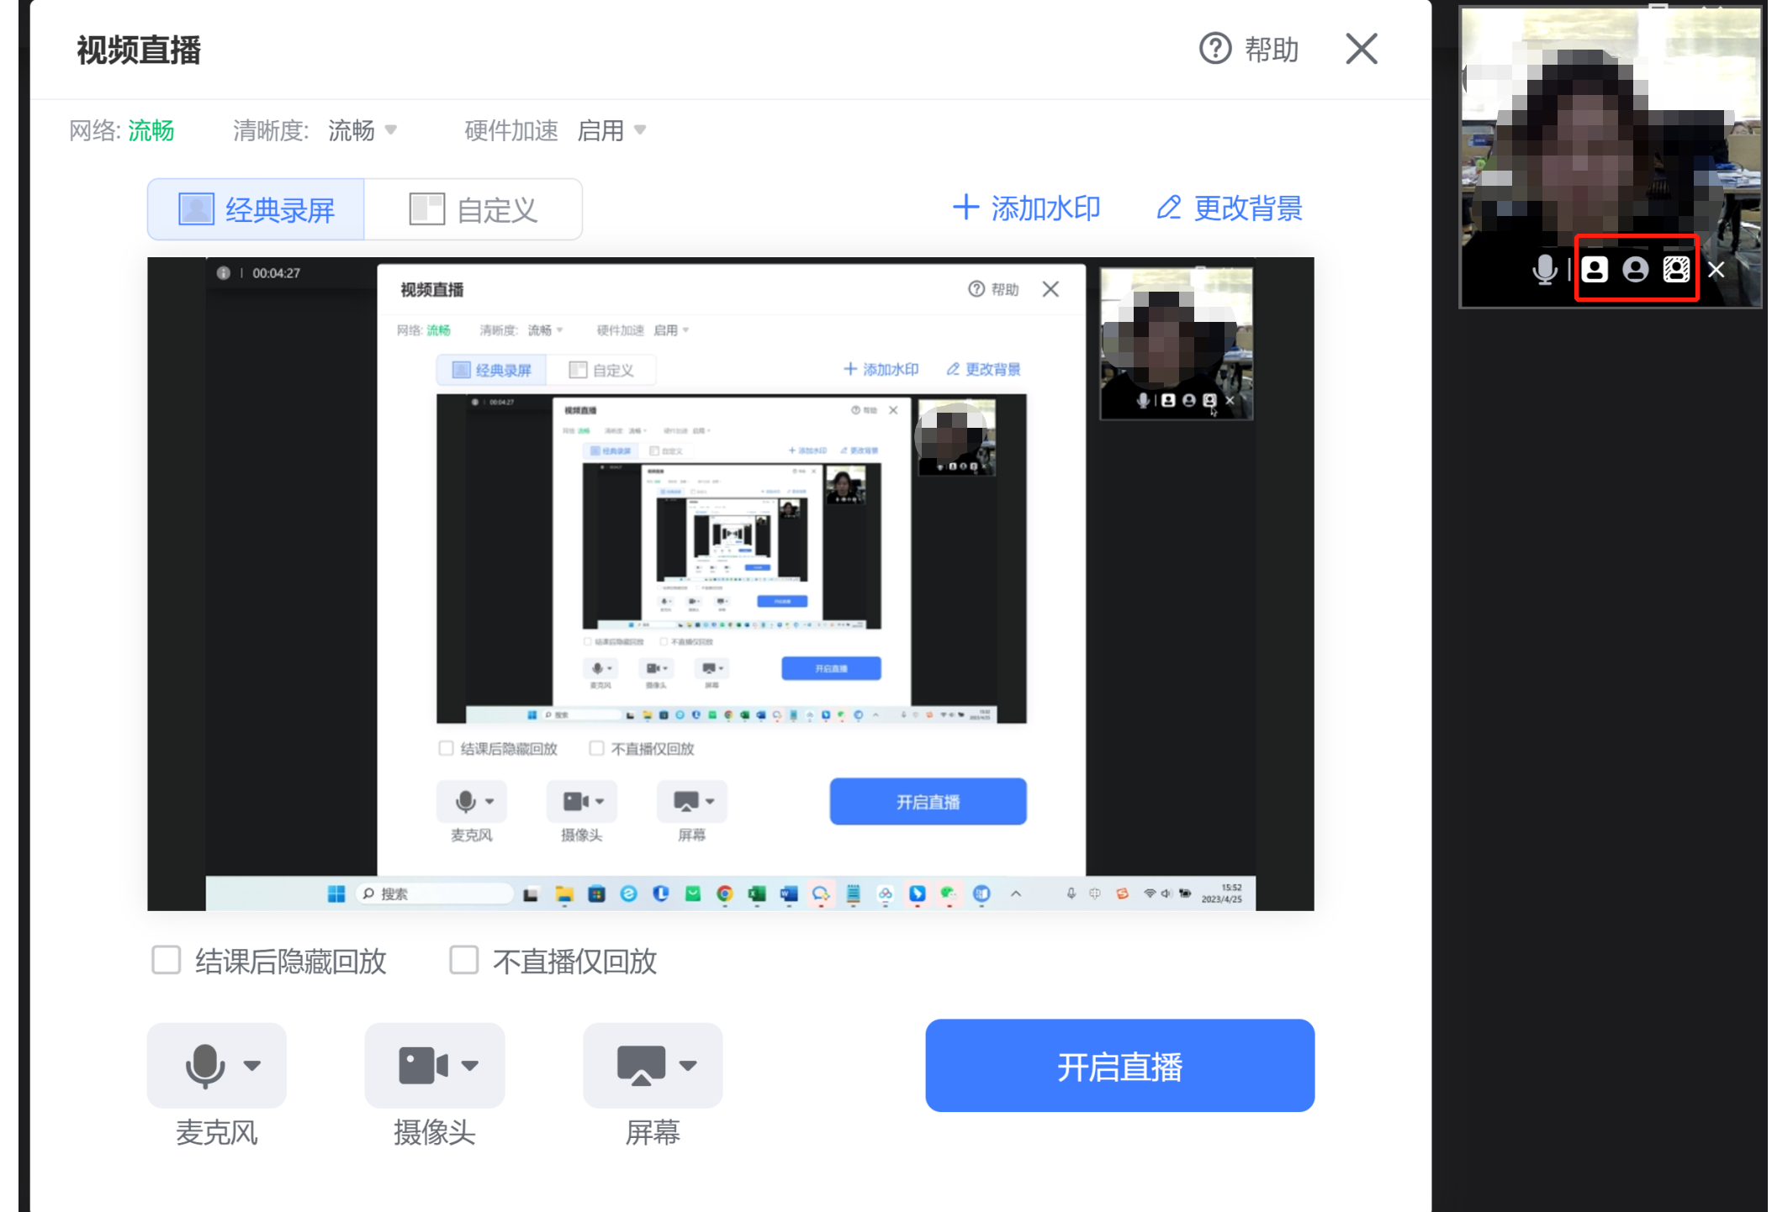
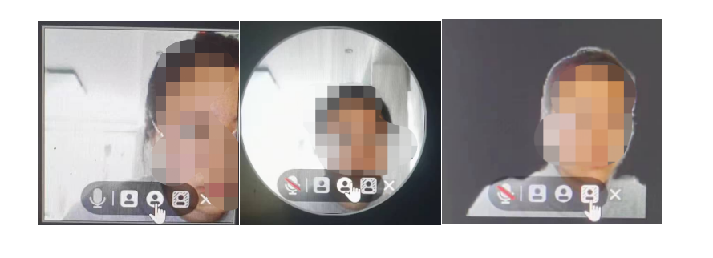
方形摄像头图像效果 圆形摄像头图像效果 隐藏摄像头背景图像效果
【保存直播模式】支持保存上一次直播设置，比如前一次直播是自定义视频直播模式，下一次打开也是自定义直播模式。

（3）直播调整
在直播过程中，老师可以对直播设置进行调整，点击【课堂互动】-【直播设置】进入直播调试窗口（视频直播显示为视频调试窗口，语音直播显示为语音调试窗口）。
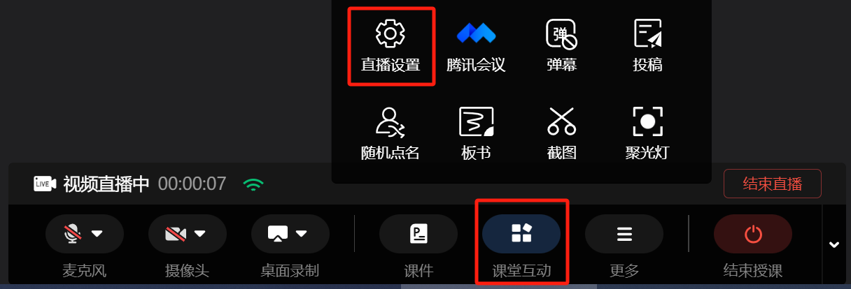
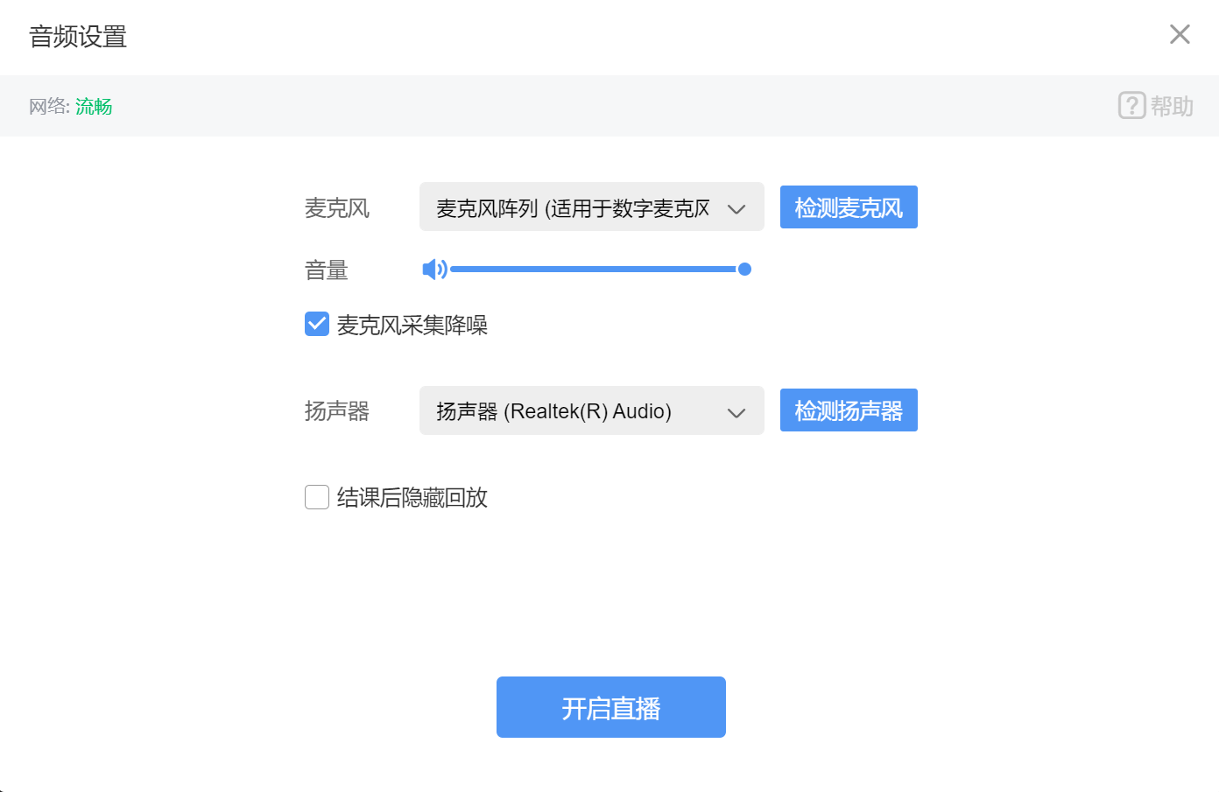
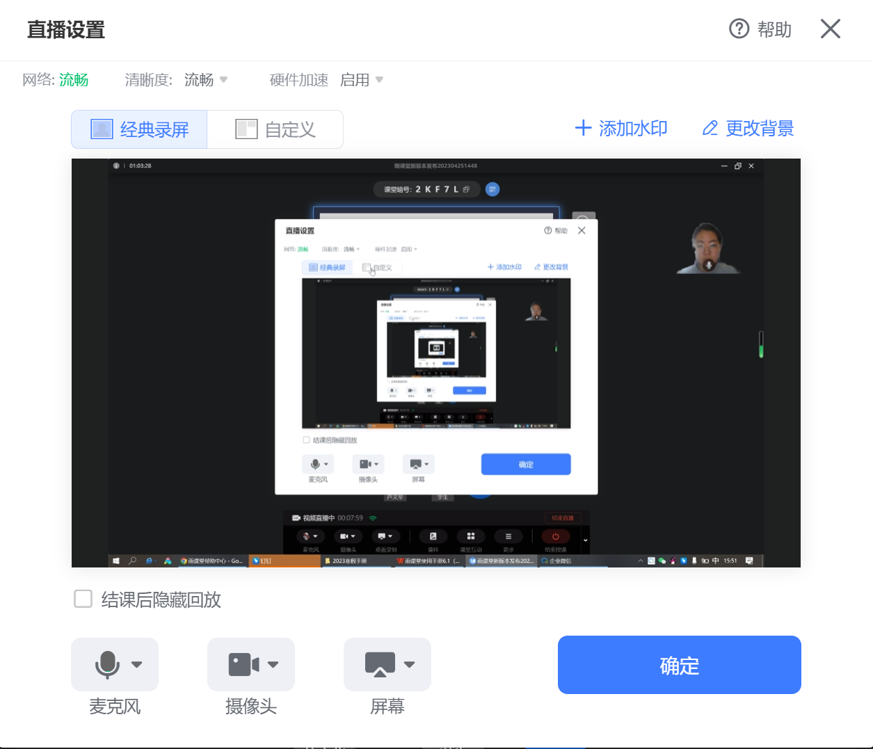

（4）结束直播
点击菜单栏右侧的“结束直播”按钮，在弹出的确认窗口中点击“确认”，即可结束当前课程的直播状态，并进入普通线下课程模式。普通线下课程模式将无法使用静音、摄像头、共享屏幕功能。
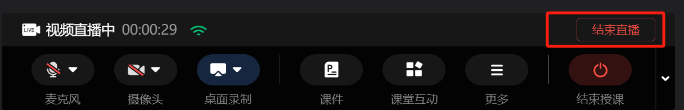

3.1.5 开启互动直播（仅会员与专业版）
雨课堂插件端、桌面端开启授课后，点击课堂互动可开启互动直播的功能，互动直播功能和音视频直播没有关系，互相独立，且不能同时开启。雨课堂6.2版本支持专业版的班级使用个人会员流量开启互动直播。

3.1.5.1 开启页面
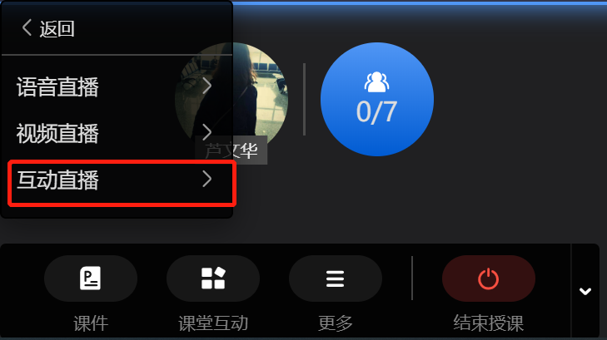
互动直播开启界面：
麦克风和摄像头默认开启，点击麦克风、视频图标可切换克风、视频，关闭/开启状态。
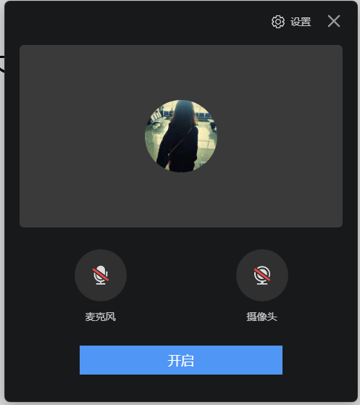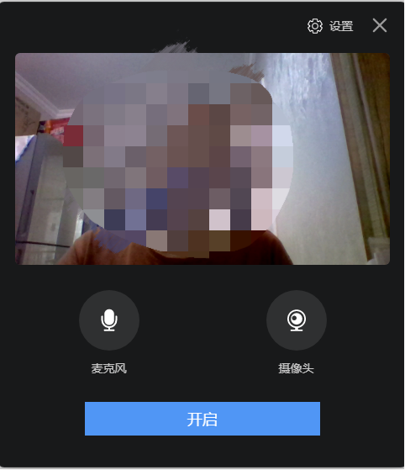

3.1.5.2设置
互动直播状态下，教师同时开启了PPT或PDF课件，操作菜单会隐藏于课堂界面底部，鼠标放置于底部可触发菜单，教师在此处可进行麦克风、摄像头设置、共享屏幕、课件投放、弹幕设置、随机点名、成员管理等操作。
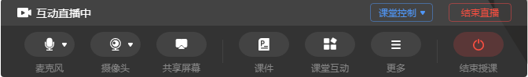

（1）麦克风
点击菜单左侧的“麦克风”按钮可切换麦克风静音/启动状态，麦克风启动后，在教师名字前方可看到麦克风标志。点击右侧小三角，在“设备设置”中可进行音频和视频的设置和调试。
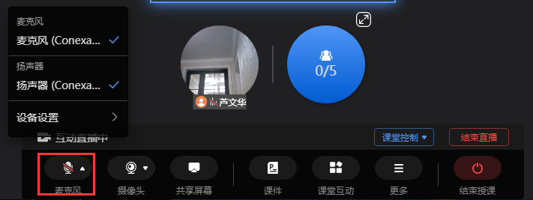
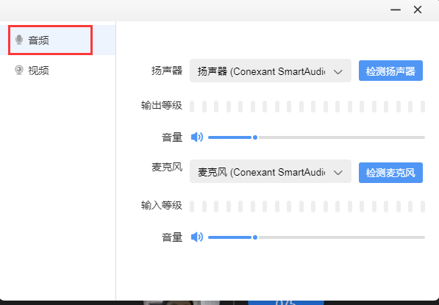
音频设置：点击扬声器/麦克风后的下拉框，在列表中选择想要使用的音频设备。
检测扬声器：为保证能够听到其他人的声音，教师可在开课前点击“检测扬声器”按钮，在弹出的窗口中选择任一音视频文件进行播放。若播放过程中，在“输出等级”处可看到蓝色音波样式，则表示扬声器可正常使用。点击“停止检测”可退出扬声器检测功能。
检测麦克风：为保证其他人能够听到声音，教师可在开课前点击“检测麦克风”按钮，并说话进行麦克风测试。若说话过程中在“输出等级”处可看到蓝色音波样式，则表示麦克风可正常使用。点击“停止检测”可退出麦克风检测功能。
开启麦克风前，请确保雨课堂具有麦克风访问权限。

（2）摄像头
点击菜单栏左侧的“摄像头”按钮，可以切换摄像头的开启/关闭状态。点击右侧的小三角，在“设备设置”中可进行音频和视频的设置和调试。
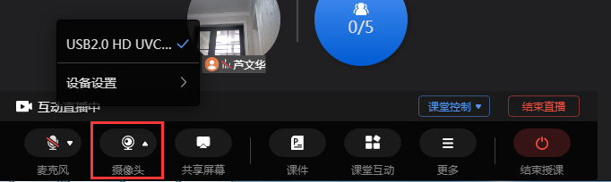
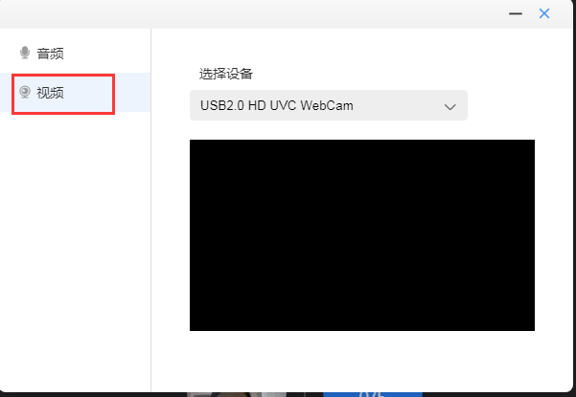
视频设置：点击“选择设备”后的下拉框，在列表中选择想要使用的摄像头设备。
画面预览：选择摄像设备后，在下方的方框内可预览摄像画面。
开启摄像头前，请确保雨课堂具有摄像头访问权限。

3.1.5.3共享屏幕
点击菜单栏中的“共享屏幕”，选择屏幕或窗口，点击“共享”按钮，可将教师的桌面或窗口共享给学生观看。
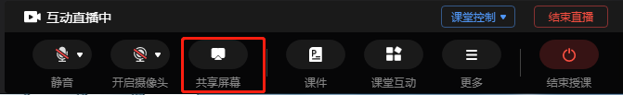
选择窗口或程序：
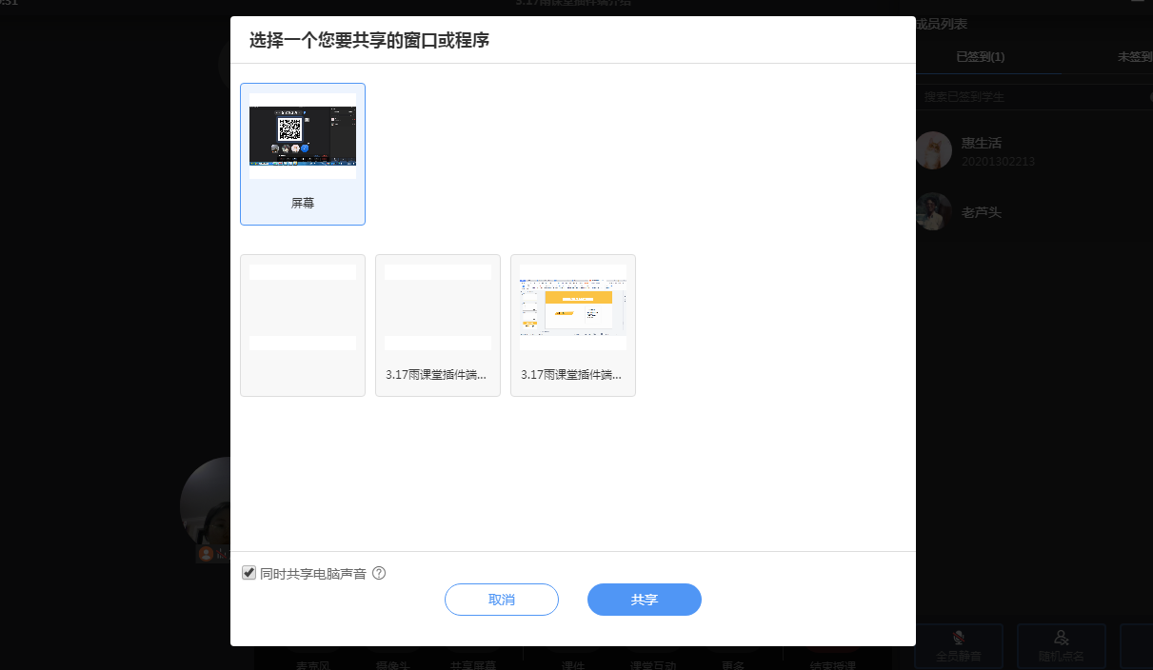
注意：同时共享电脑声音：勾选后，麦克风打开时，成员也能听到你电脑上的声音，麦克风静音时会同时关闭来自麦克风和电脑的声音。
共享状态：
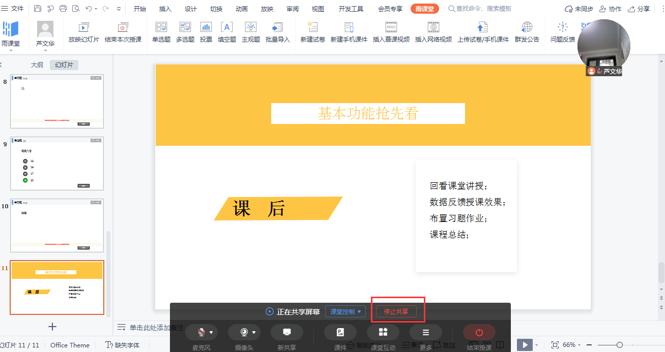
退出共享：点击屏幕底部“停止共享”即可退出共享状态。

3.1.5.4 设置共享权限
教师可在课堂控制中可允许其他老师或学生共享屏幕。
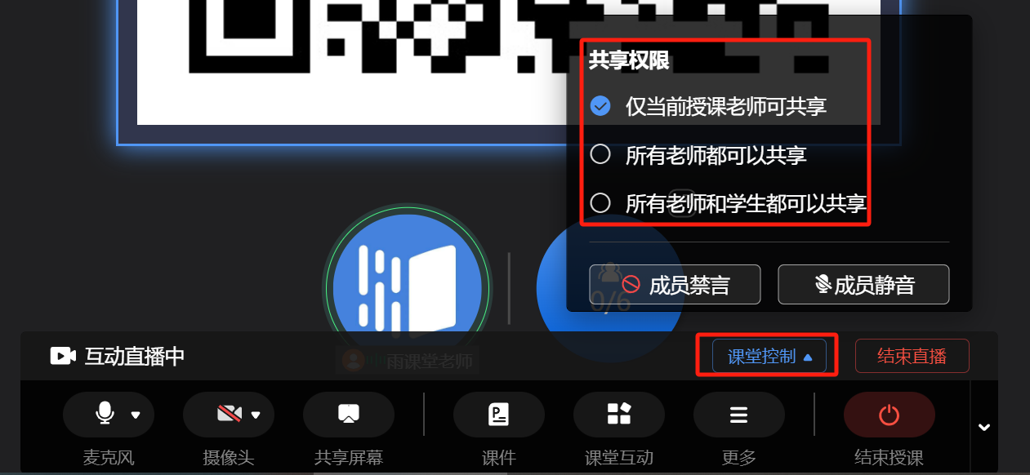

3.1.5.5 多人互动界面
点击学生列表右上角的放大箭头可以放大多人界面，加入直播的教师和学生将在此处展示摄像画面。
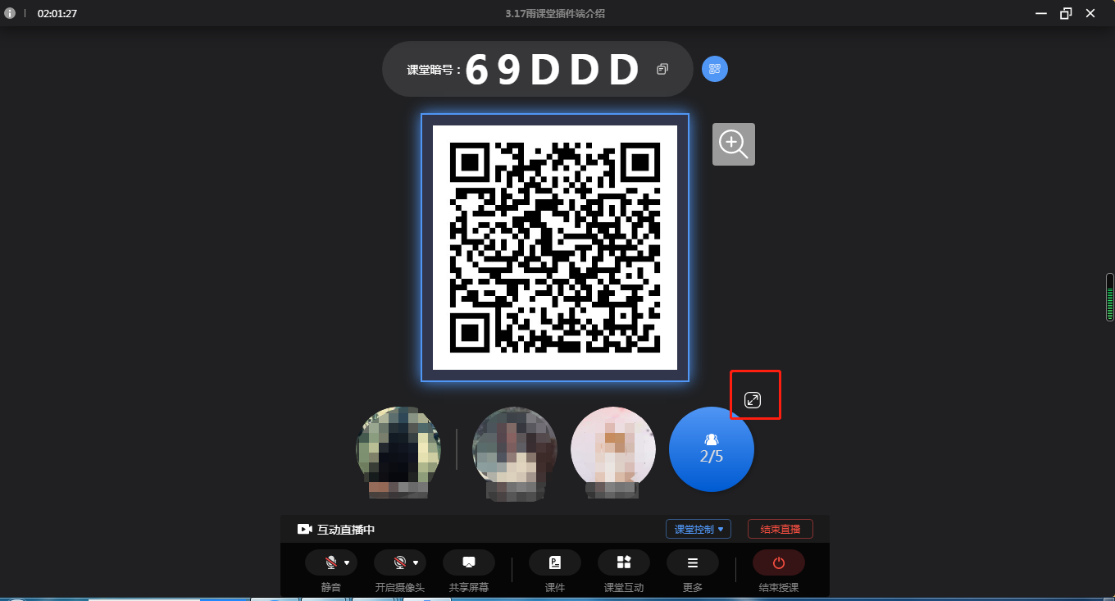
多人界面效果：
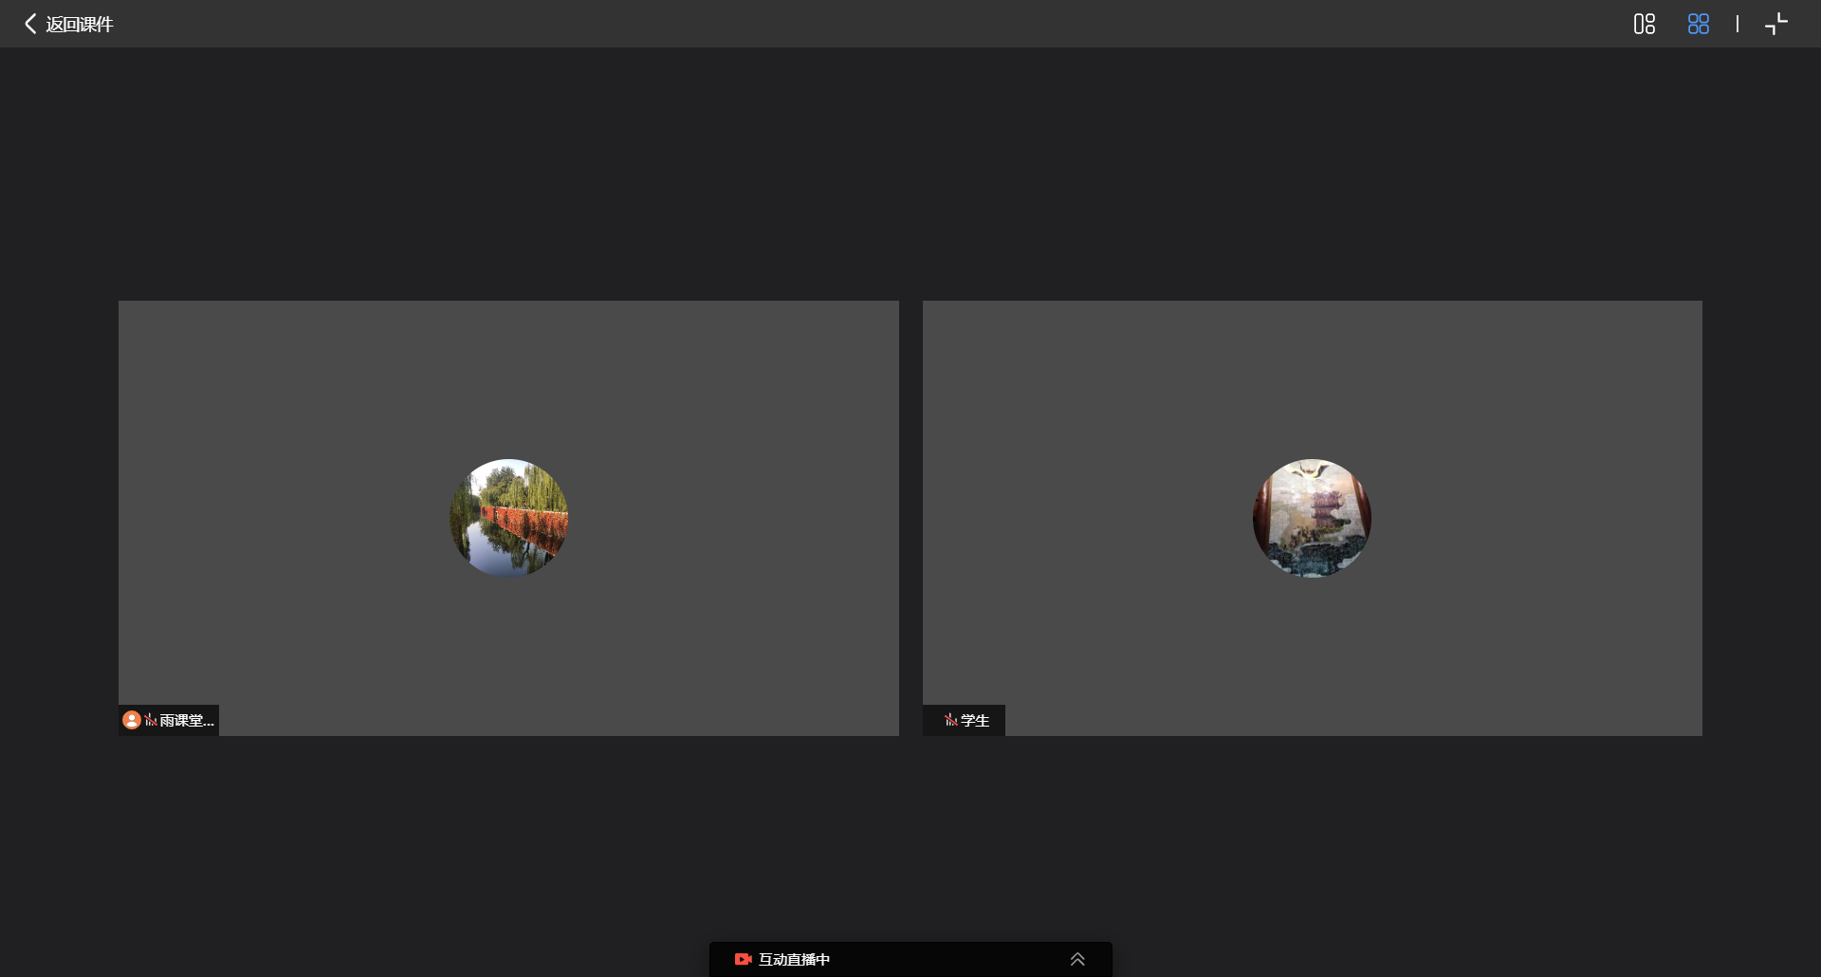
全屏放映PPT页面下，多个学生加入互动直播中，互动浮窗显示如图：
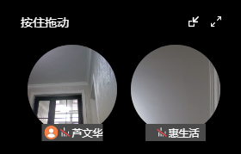
最小化：点击最小化图标，仅提示正在发言的用户昵称，不展示画面。
展开：全屏展开，可选择宫格布局和演讲布局，展开默认为宫格布局，展示所有加入互动的用户。
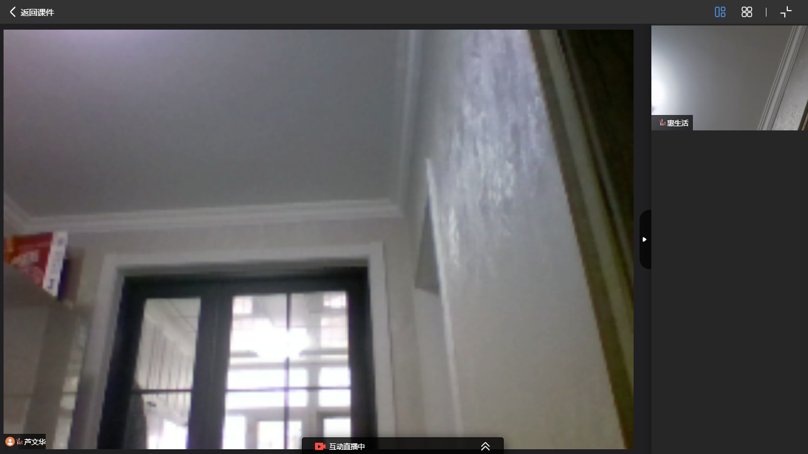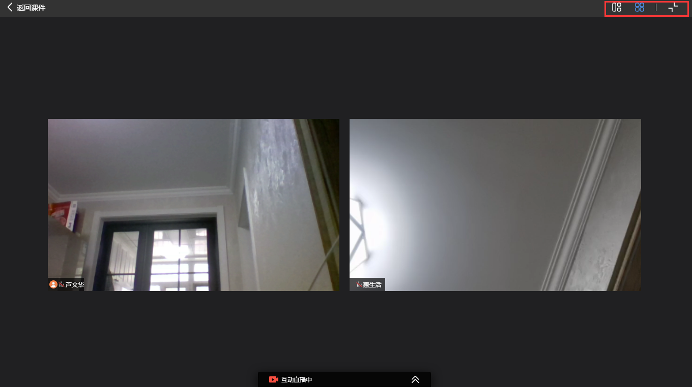
教师可邀请学生发言。接入直播的同学在成员列表会显示麦克风和摄像头图标，教师点击麦克风图标，邀请同学接入互动直播发言，教师发起邀请，学生端会收到邀请，点击“是”即可发言。学生在桌面端可以查看所有接入直播互动的同学。
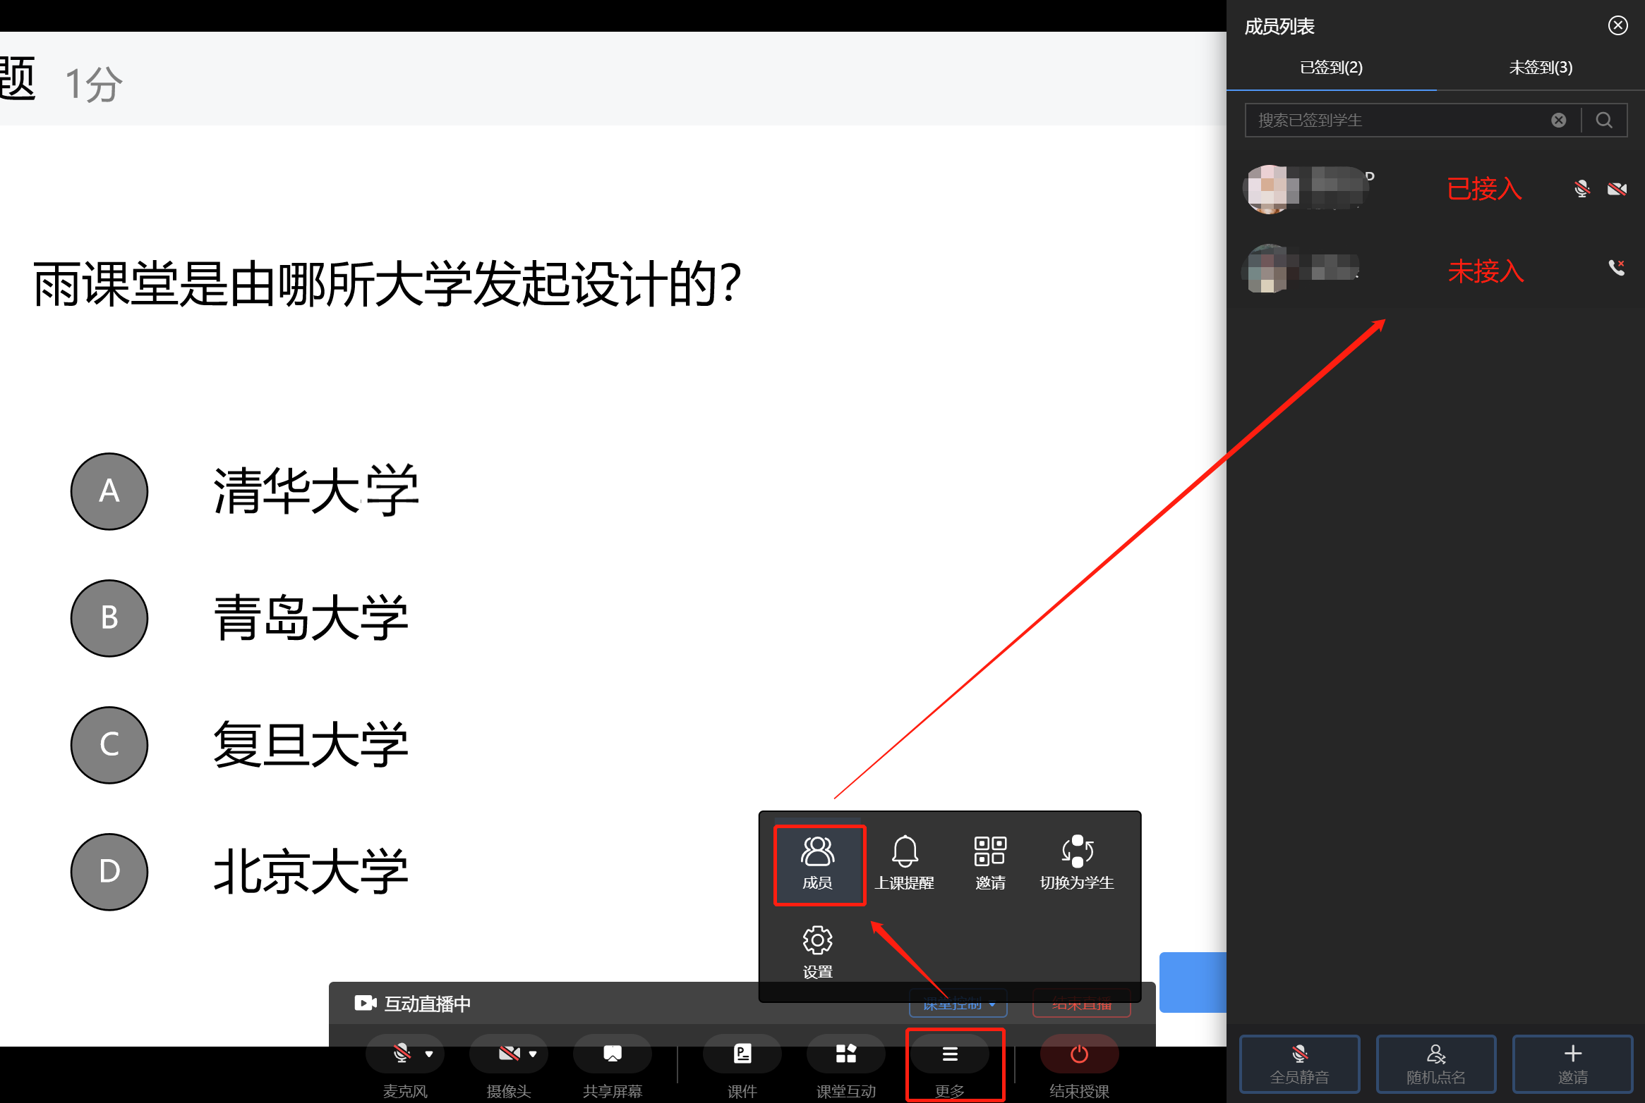

3.1.5.6成员禁言/成员静音
在下方菜单栏中，点击底部“课堂控制”按钮，选择“成员禁言”、“成员静音”，在弹出的确认窗口中点击“确认”，可将班级学生全部切换为禁言或静音状态。学生被设置禁言后不可自行手动解除禁言状态。学生被设置静音后可自行手动解除静音状态。教师可根据情况多次使用“全员静音”功能。
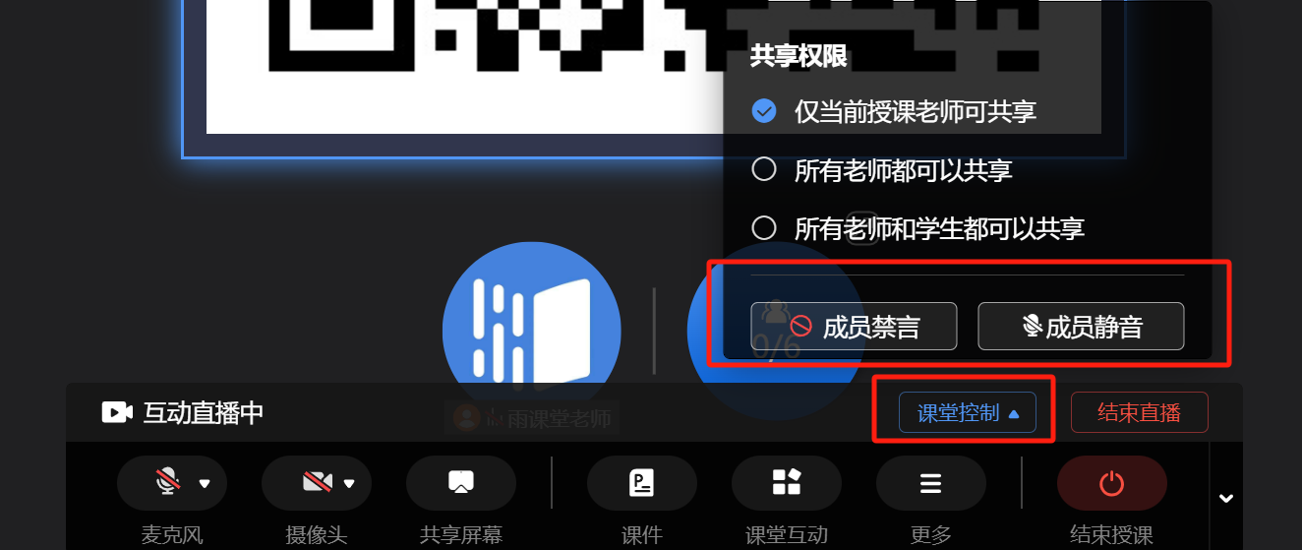

3.1.5.7结束直播
点击菜单栏右侧的“结束直播”按钮，在弹出的确认窗口中点击“确认”，即可结束当前课程的互动直播状态，并进入普通线下课程模式。普通线下课程模式将无法使用静音、摄像头、共享屏幕功能。
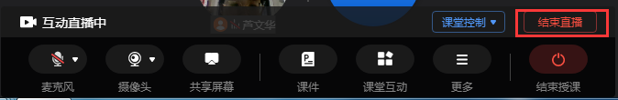

3.1.5.8 结束授课
点击菜单栏右侧“结束授课”按钮，在弹出的确认窗口中点击“结束授课”，将结束本次授课。
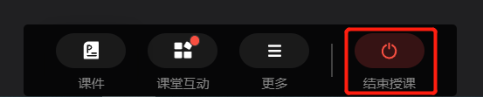

3.1.6 开启腾讯会议授课
第一步：腾讯会议账号
- 账号绑定
开启腾讯会议授课，需要通过“雨课堂公众号”绑定腾讯会议账号，方法如下：
微信关注“雨课堂公众号”，点击右下角的【更多】-【账号绑定】—【绑定的第三方账号】—【腾讯会议】完成绑定；
也可以在雨课堂公众号中发送文字“腾讯会议”，点击返回的绑定链接进行绑定。
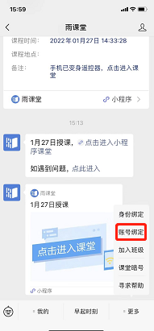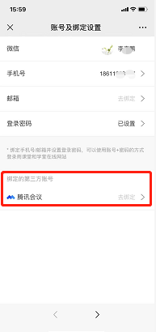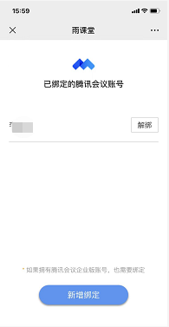
- 解绑账号
界面中会显示已绑定的腾讯会议账号，找到需解绑的账号，点击右侧的【解绑】，在弹窗中点击【解绑账号】即可。（注意：解绑后的腾讯会议账号无法使用雨课堂）
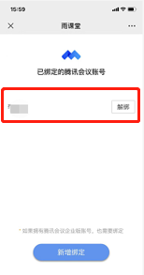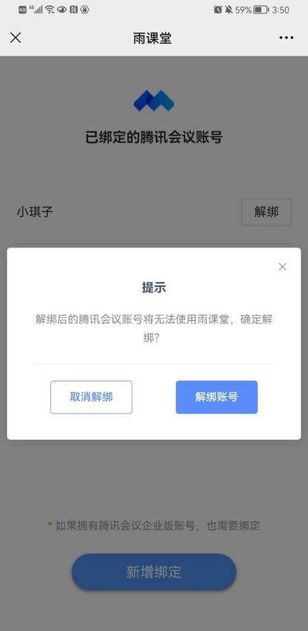
- 绑定首个账号：默认通过微信登录腾讯会议并绑定雨课堂，点击授权进行登录绑定即可。
- 绑定多个账号：点击【新增绑定】，可以选择通过手机验证码/账号密码登录腾讯会议，并绑定雨课堂。
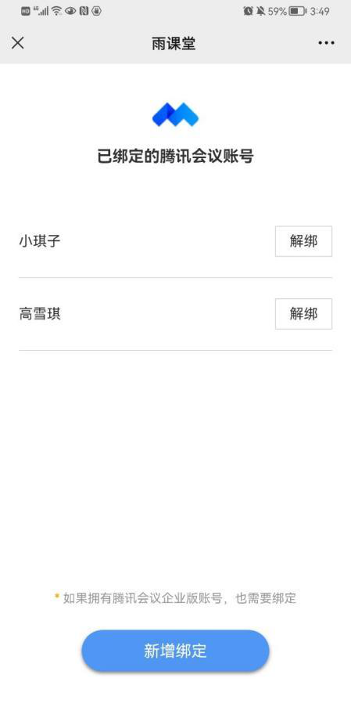
第二步：使用雨课堂打开腾讯会议授课操作流程
①【安装】：电脑端下载安装【腾讯会议客户端】（3.0及以上版本）https://meeting.tencent.com/download-center.html
②【开课】：通过【雨课堂桌面端】开课，打开授课课件并放映
③【点击腾讯会议】：选择【课堂互动】——【腾讯会议】
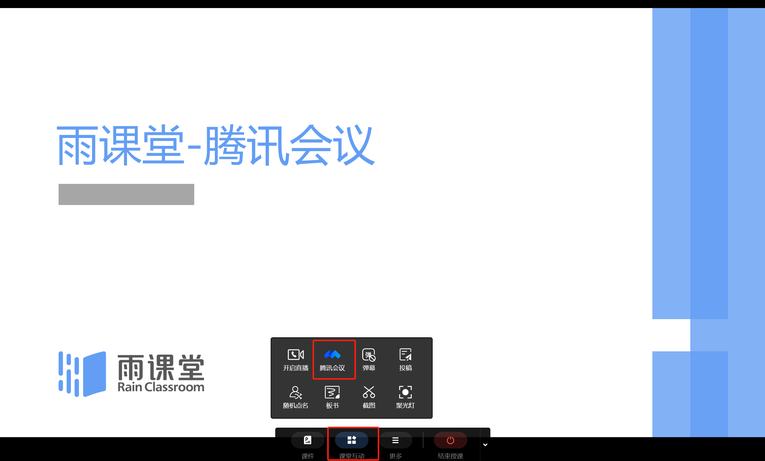④【授权绑定】：首次使用需要在登录界面中登录授权。支持微信、企业微信、腾讯会议APP扫码登录，除此之外在二维码下方有账号密码登录入口，点击即可使用账号密码登录，或使用手机验证码登录。
（如前面已经绑定了腾讯会议的账号，这里直接跳过，如没有绑定，需授权绑定）

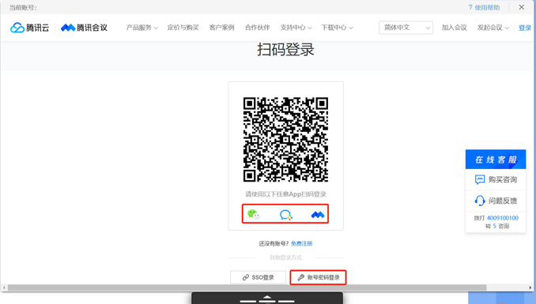
⑤【会议信息编辑】：授权绑定成功后，可以进入会议编辑界面，如下图所示。
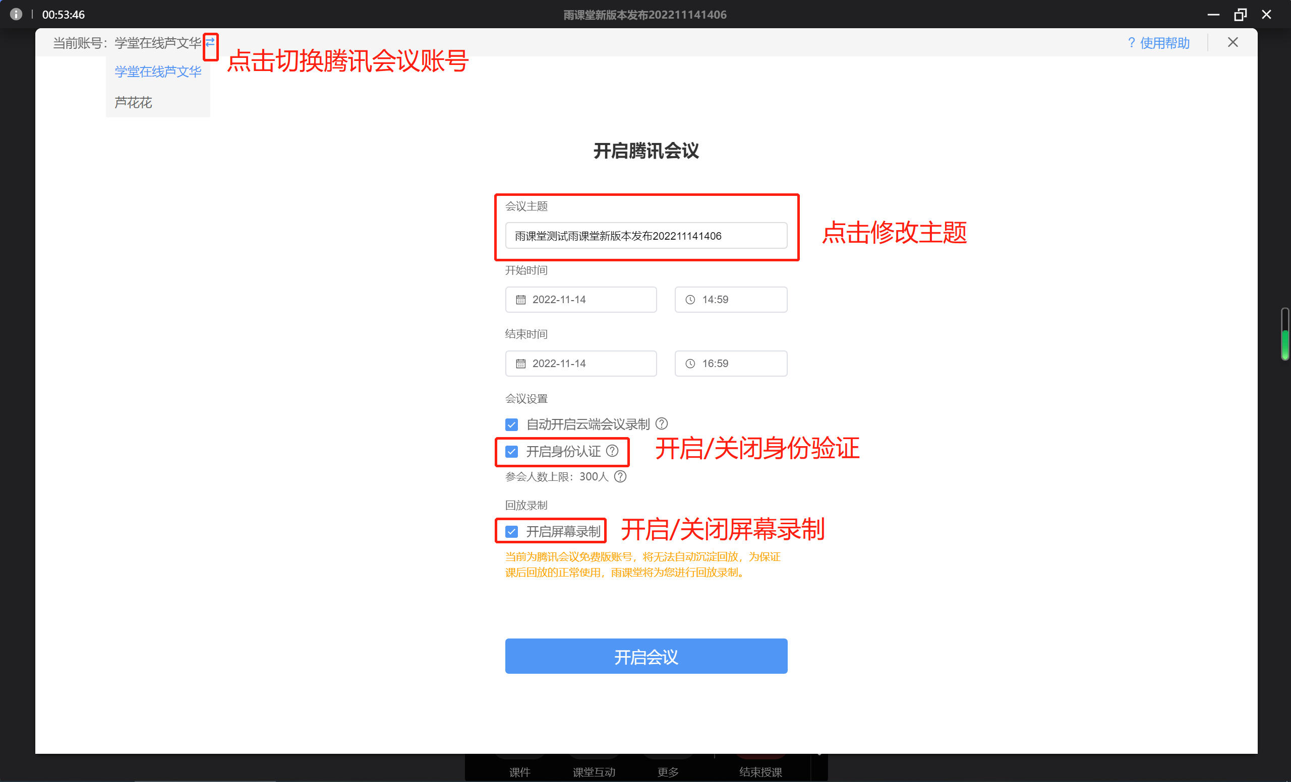
如果雨课堂账号中绑定了多个腾讯会议账号，可以点击左上角的姓名切换，选择开启会议的账号。
会议主题默认为课程名称+授课标题，点击即可进行修改。
开始时间默认为当前时间，不支持修改。
结束时间默认为开始时间2小时后，点击对应的日期或时间进行修改（注意：结束时间不能早于开始时间）。
身份认证默认为开启，开启后，所有用户会先进入等待室，已经在雨课堂绑定的用户等待几秒钟会自动入会，未绑定雨课堂的腾讯会议用户无法通过腾讯会议账号直接进入会议，需要老师手动准许进入。
⑥【开启授课】：
点击开启会议，自动唤起【腾讯会议客户端】并进入会议，未登录客户端需要先登录绑定的账号。开启会议时，根据用户当前的雨课堂账号情况以及腾讯会议账号情况，展示不同效果。
a)腾讯会议付费版账号，结束授课后雨课堂自动生成回放，无需勾选【开启屏幕录制】功能。
b)腾讯会议免费版账号，雨课堂非会员且不是专业版班级，无【开启屏幕录制】功能。
c)雨课堂会员用户和雨课堂专业版班级，需勾选【开启屏幕录制】功能，课后才会自动生成雨课堂回放。
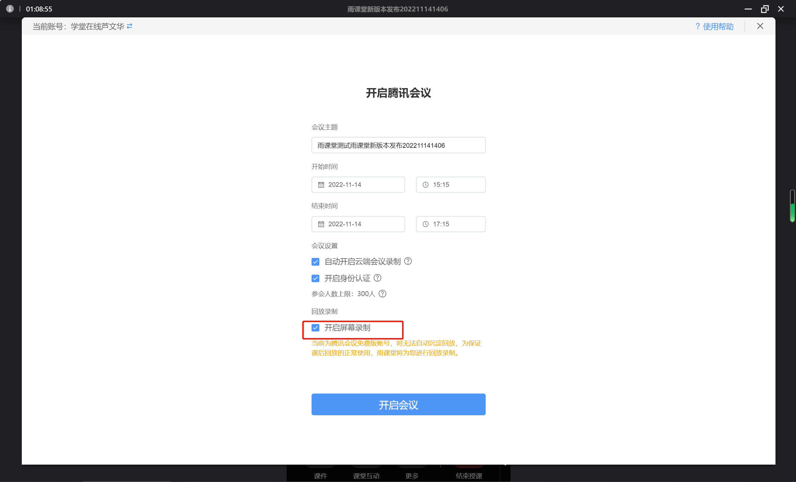
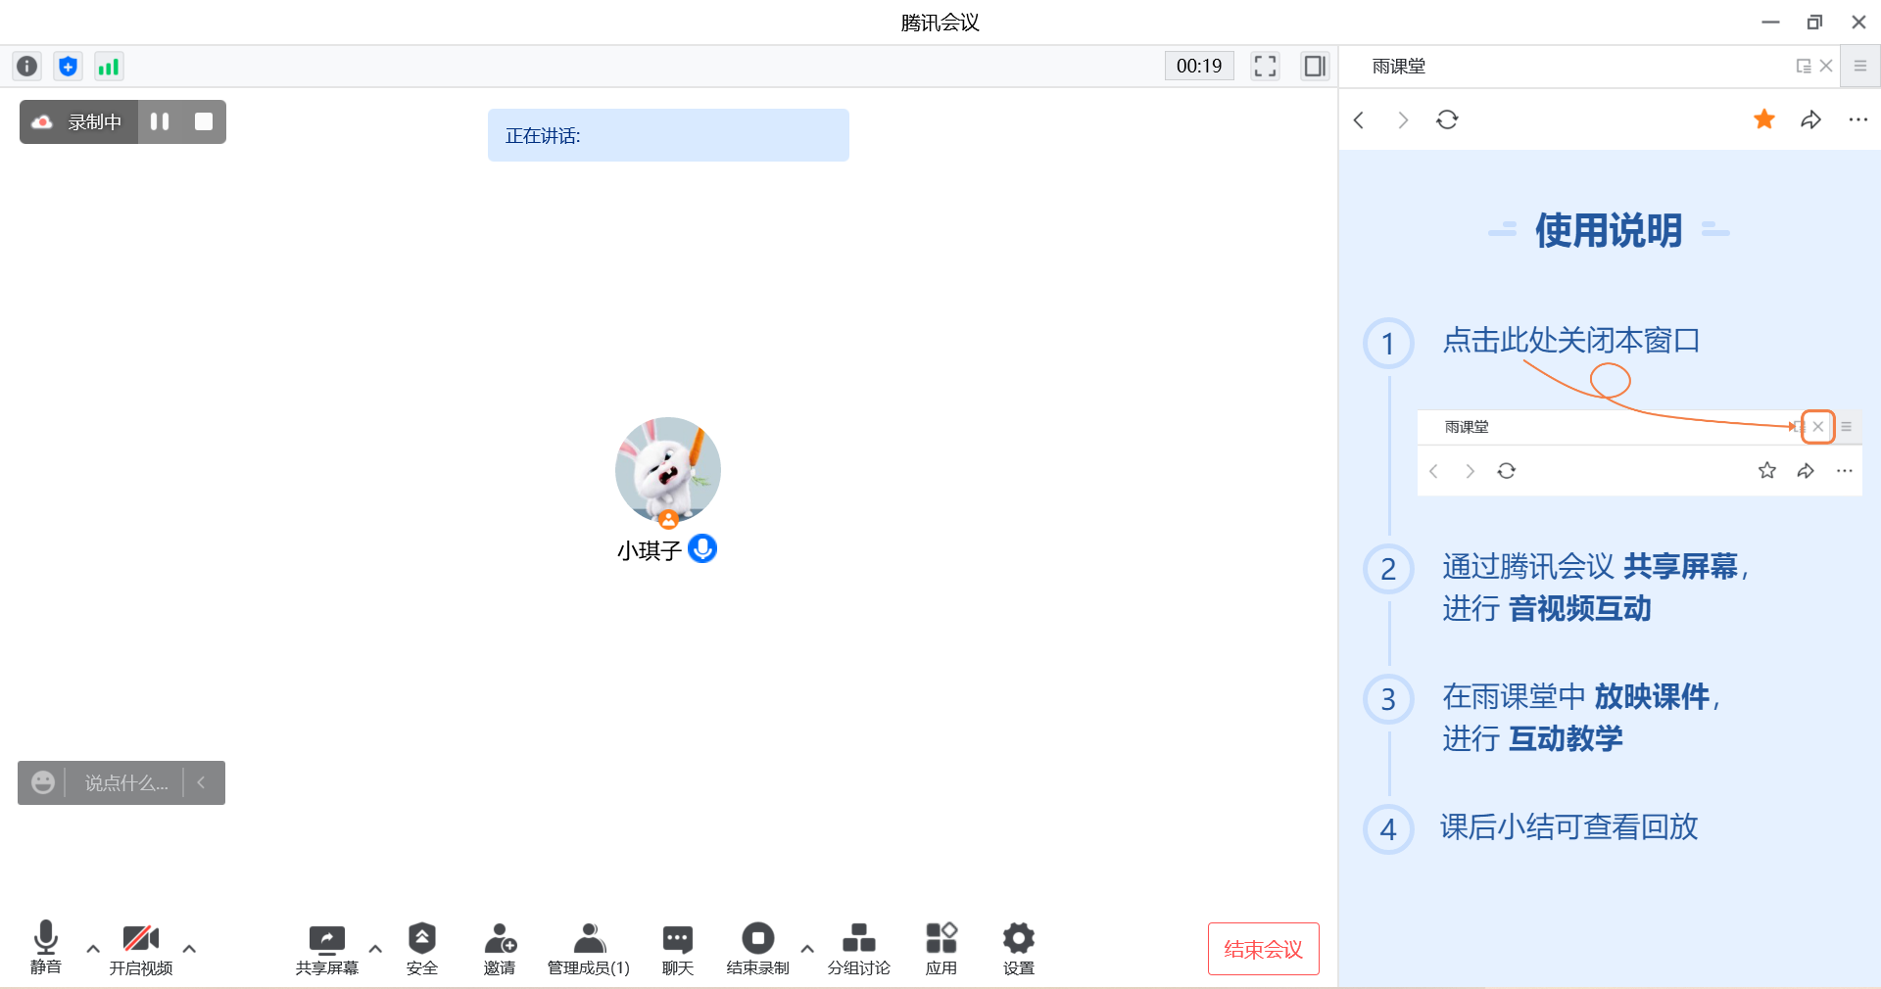
⑦【共享屏幕】：点击腾讯会议下方的【共享屏幕】，选择桌面并点击【确认共享】后，即可正常进行上课。
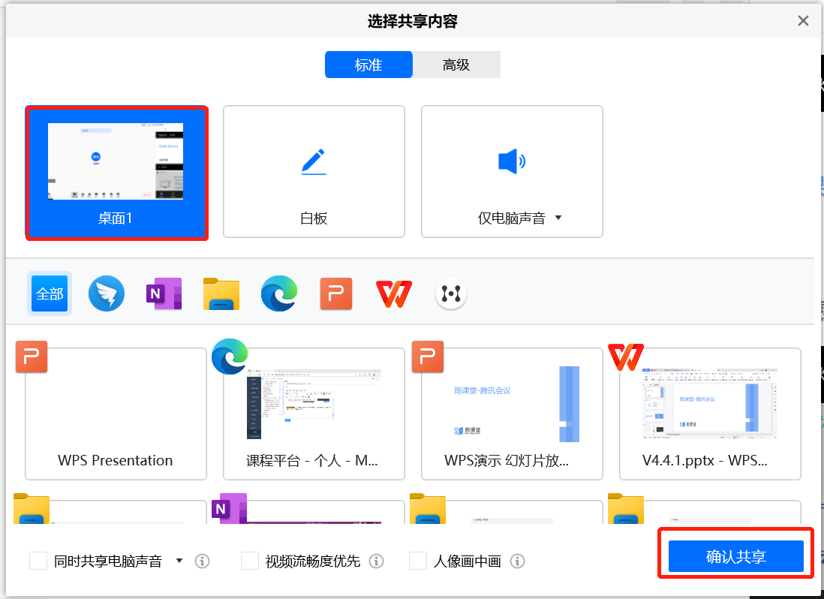
⑧ 【结束会议方式】：
- 在腾讯会议中点击结束会议按钮；
- 在桌面端下方的操作栏中，点击【课堂互动】——【结束会议】；
- 点击雨课堂桌面端的结束授课按钮，结束课程的同时自动结束会议；
⑨【注意事项】
6.2授课电脑系统配置要求：
*最优配置：内存至少 8g win10 及以上 显卡 gtx 1050 以上 cpu i7
*最低配置：电脑 i5 以上 cpu，独立显卡，内存 8g 以上，网络上行 2mb
*如电脑系统配置不符合要求，桌面端会主动提示用户，无法开启屏幕录制，需要通过腾讯会议云录制方式并手动下载上传到雨课堂。可参考：https://www.yuketang.cn/help?detail=326
其他注意事项：
a. 雨课堂会员跟雨课堂专业版班级才会有【开启屏幕录制】这个功能。
b. 录制中不支持手动结束，不支持暂停，通过这种方式生成的回放不支持转存到云盘也不支持下载。（如有视频下载需求建议从腾讯会议的录制空间里进行下载。）
c. 多个屏幕时，录制中不支持修改录制屏幕对象。

3.1.7 预约开课
打开雨课堂6.2电脑桌面端，即可预约开课。

3.1.7.1非腾讯会议课堂预约步骤
打开雨课堂桌面端，点击【预约开课】会弹出预约开课的窗口，选择课程班级以及开课时间即可预订课堂，支持勾选周期性课堂。
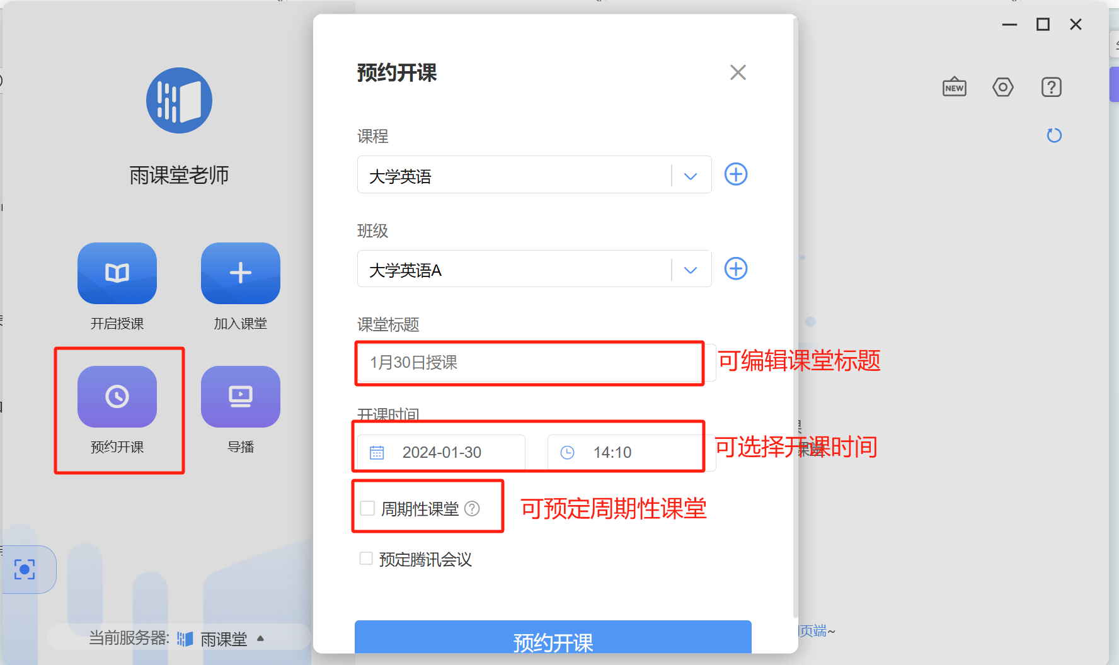
周期性课堂：支持设置重复频率为：每周周几/每两周周几/每月几号，暂时不支持其他的方式。
周期性课堂结束重复：支持选择结束日期/结束次数(最低次数为2次)；
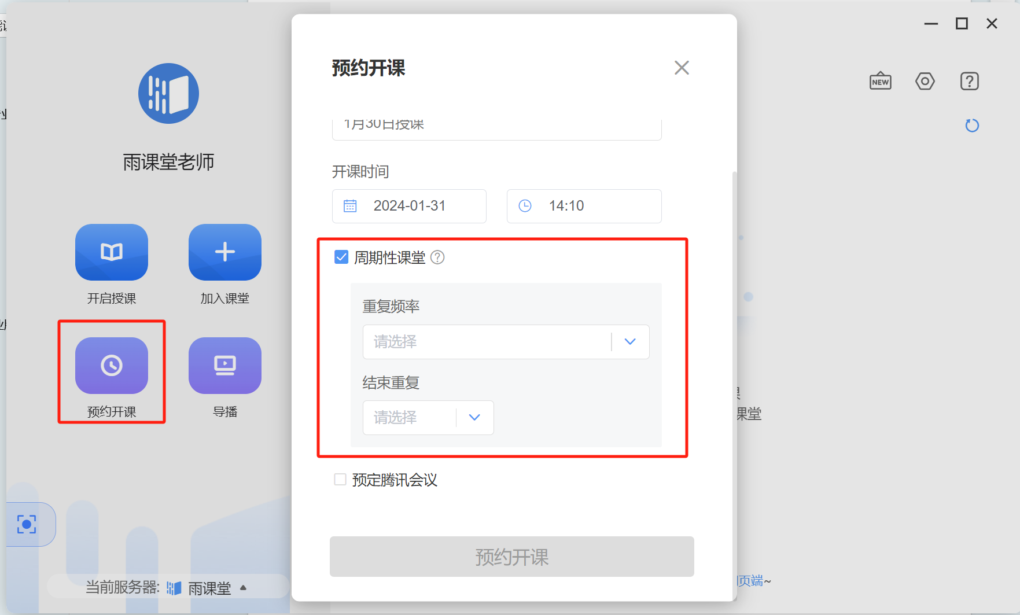
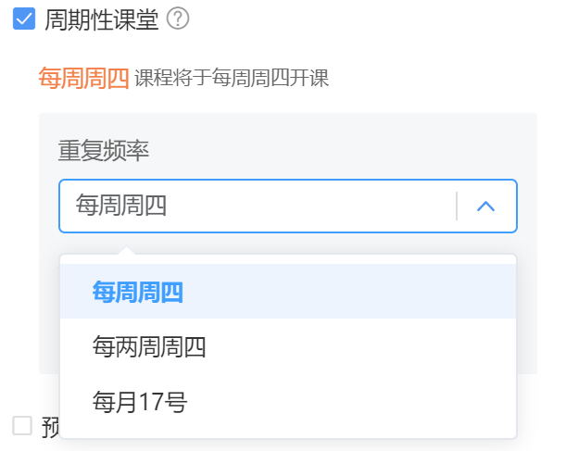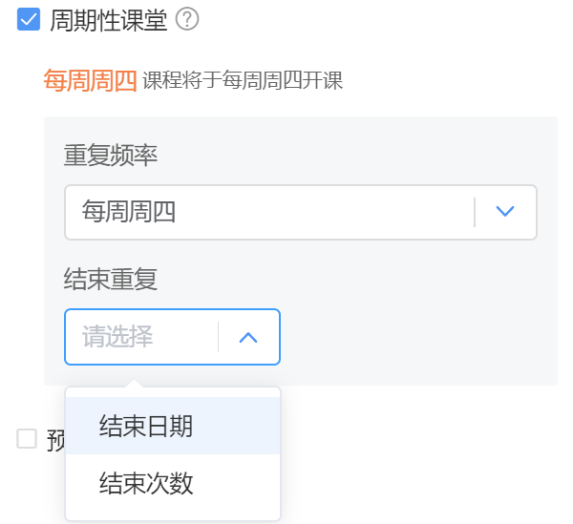
选择完成后，点击【预约开课】，则显示预定成功。点击【复制邀请信息】可将信息发送给学生。
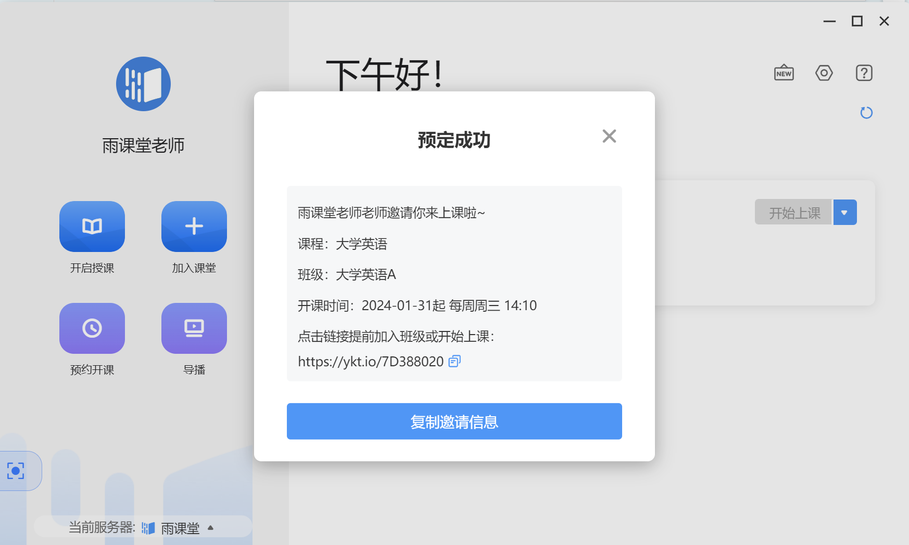
主讲教师可以编辑所有该班级的课堂（可操作：邀请学生、编辑预约、取消预约）；协同教师只能编辑自己预约的课堂，不能编辑其余协同教师预约的课堂（其他教师预约的课堂仅能操作邀请学生）；
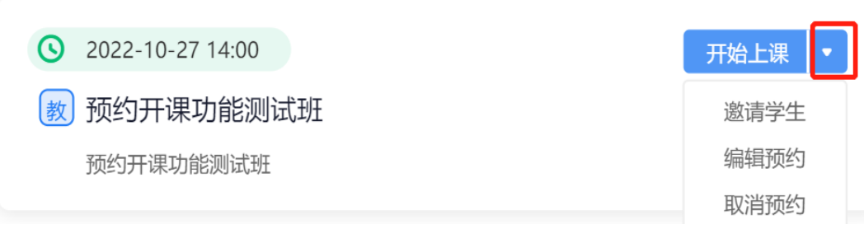
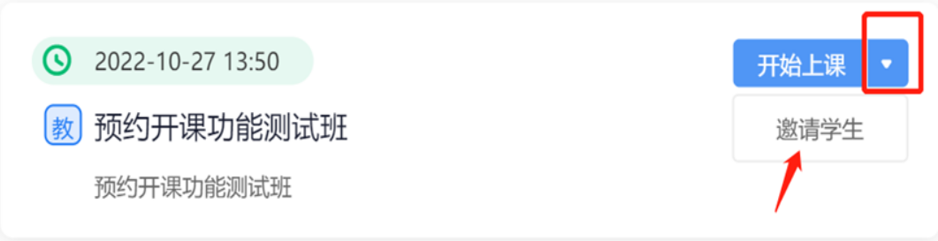
如果是周期性课堂，编辑预约信息的时候不会改变已经结束的课堂，仅会修改还没开始的课堂，取消预约可以取消一节课，也可以取消整个周期性的课堂。
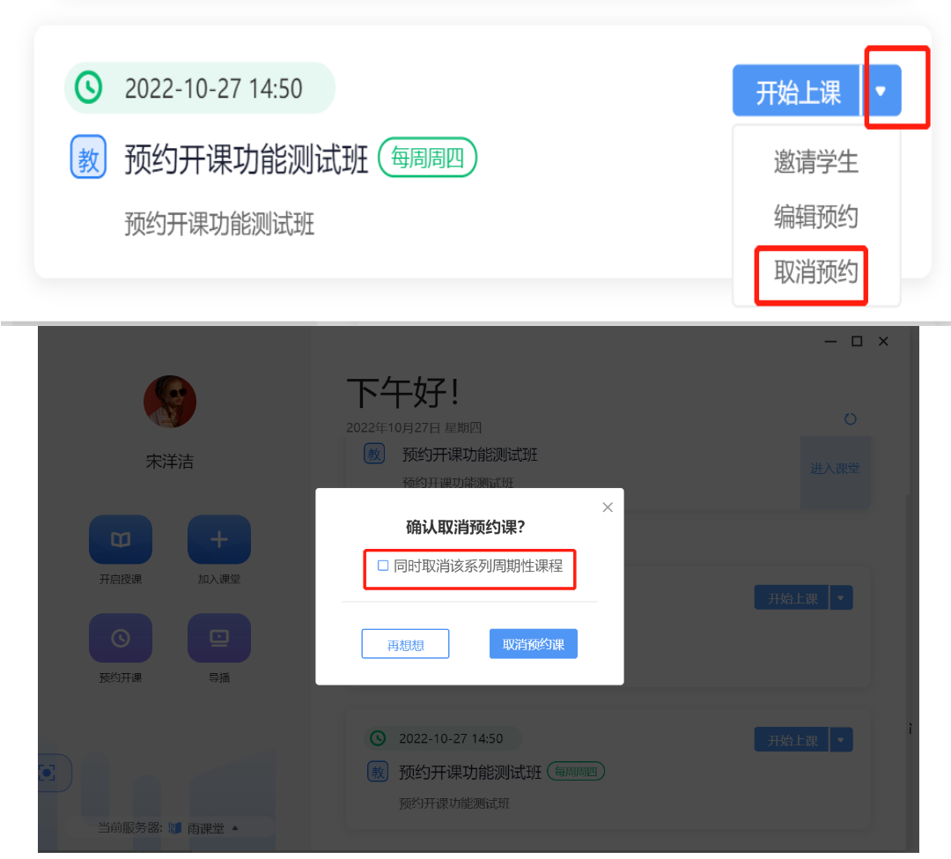
注意事项：
所有协同教师/主讲教师都可以点击【开始上课】，进入任意一个教师预约的课堂。
对于不是自己预约的课堂，点击【开始上课】会弹出：“本节课由xxx预约，是否开启课堂？”的提示，如图：
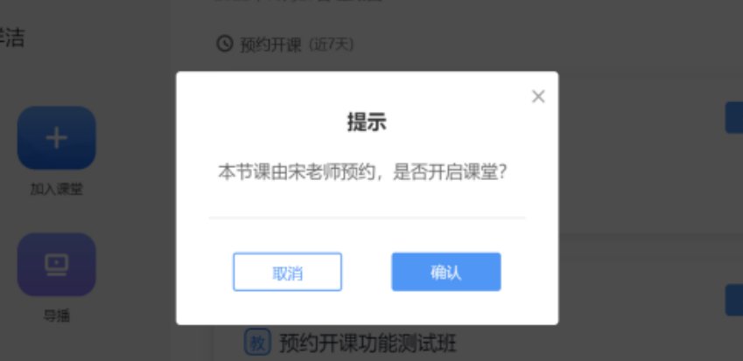
1）距离预约的时间30分钟内，可以开启授课；
2）预约的开课时间前30min以上，不能开课(有开课时间变化情况，需要先编辑开课时间，再开启授课)；
3）超过预约时间2小时，课堂没有开启视作作废；
4）不支持到时间自动开课；
5）列表中仅展示7天内的课堂信息，不全部展示；一个周期性课堂，仅展示一节，上一节课结束后才会刷新出下一节课；
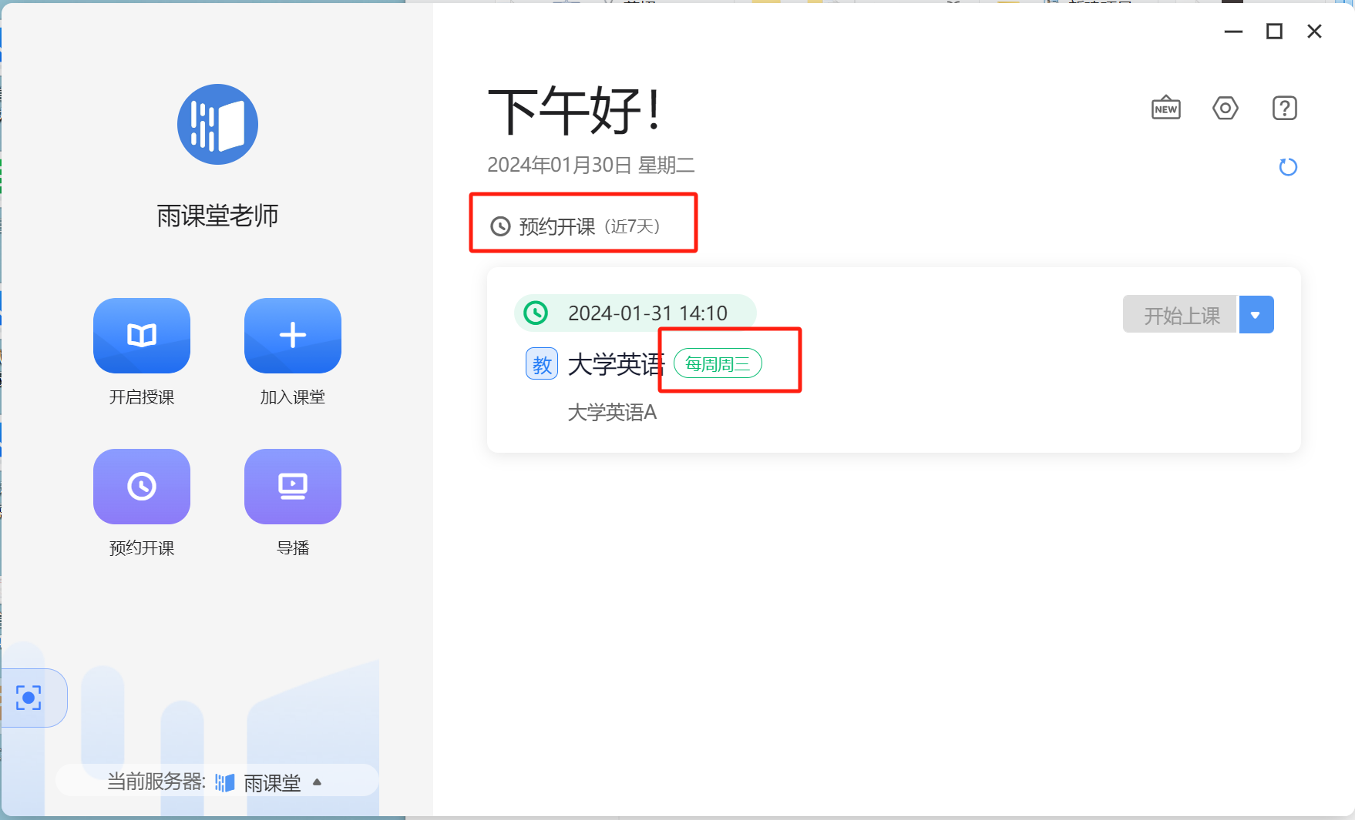

3.1.7.2 腾讯会议课堂预约步骤
6.2版支持预约腾讯会议上课的功能，可实现雨课堂开启的腾讯会议授课的腾讯会议号固定不变。
教师登陆桌面端6.2后，点击预约开课，选定课程班级以及开课时间即可预定课堂，具体操作说明可参考3.1.7.1 非腾讯会议课堂预约步骤。勾选【预定腾讯会议】，点击【预约开课】即预定成功。
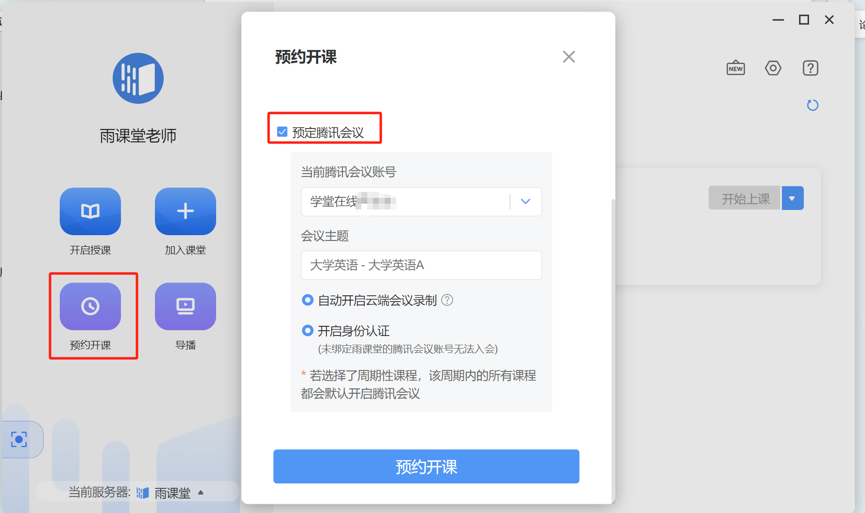
>单节课预约了腾讯会议，那么腾讯会议也是一次性的，如果是周期性课堂预约了腾讯会议，腾讯会议也是周期性的。
>预定了带腾讯会议的课，开启授课的雨课堂账号自动生成回放。
>如果选择了周期性课堂，该系列下的课堂都会开启腾讯会议，且会议号码相同。
注意事项：
①开启授课后，需要手动点击腾讯会议的按钮才会自动跳转到腾讯会议桌面端，也可以开启雨课堂授课后，再手动打开腾讯会议桌面端，找到对应的会议进入。但是请不要先开启腾讯会议再开启雨课堂。
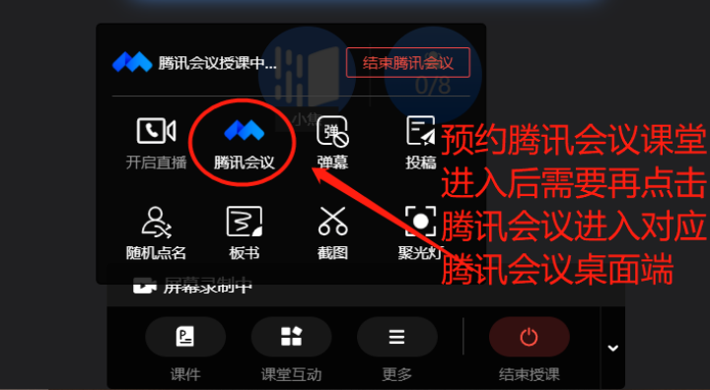
②开课过程中结束了预定的会议，重新开会议，会议码还是随机的，不支持再开启预定的会议。
③课后小结中的雨课堂回放：为了避免回放缺失，对于一个会议来说，我们目前生成的回放是从开课前半小时到结课。也就是说如果老师先进入了腾讯会议，并且录制了一小段，退出后，再开课，再开启同一个会议授课，课后小结中会有两段回放。

3.1.7.3 腾讯会议回放替换操作
雨课堂6.2版本使用腾讯会议直播后，在雨课堂里生成对应的课堂回放，老师如果需要替换回放，可以按照如下路径操作。
①上传回放视频到雨课堂云盘。登录雨课堂官网（www.yuketang.cn）,将视频上传到雨课堂云盘里。云盘单个视频大小限制为2G，上传成功后会进行视频审核，一般1~6个小时会审核通过。
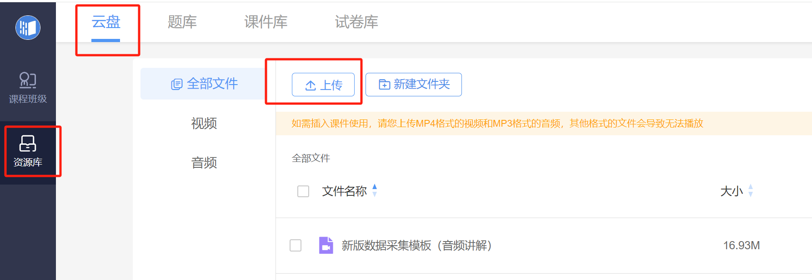
②将上传到云盘的回放视频替换到课程班级的回放视频里。雨课堂网页版进入课程班级里点开本次授课的课堂日志，在【直播回放管理】模块点击【替换回放】，从云盘选取需要替换的回放段落，完成视频替换操作后学生才能看到本节课回放内容。
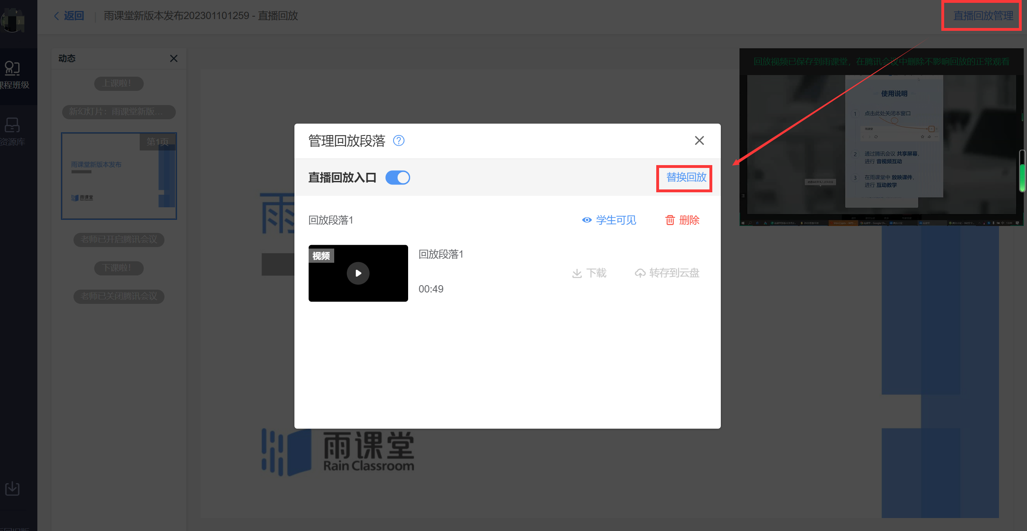
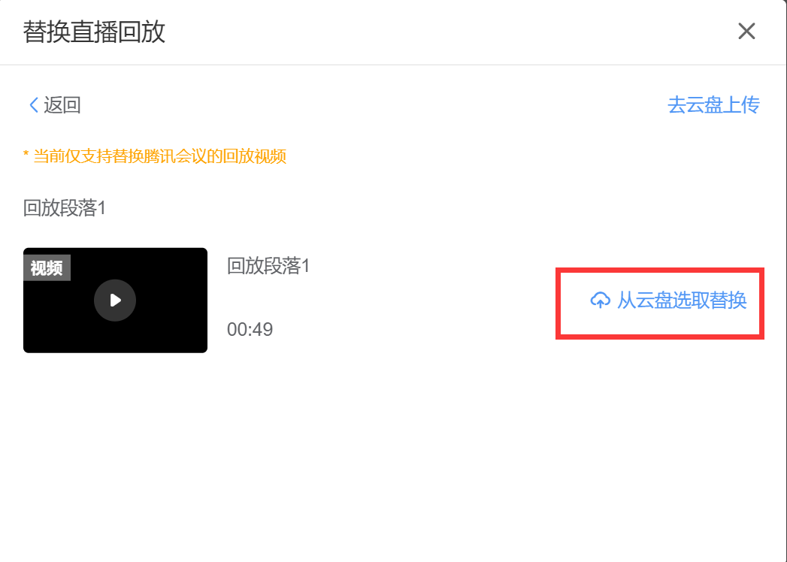

3.1.8白板（仅会员与专业版）
雨课堂为教师提供了课堂白板功能，教师授课时使用白板书写板书，实现板书实时记录，课上边讲边写，视频直播时课后还能完整回放书写过程。课堂授课过程中ppt课件与板书能够自由切换，切换方式如下：
1、雨课堂开启授课后，点击下方浮窗中【课堂互动】-【板书】按钮。
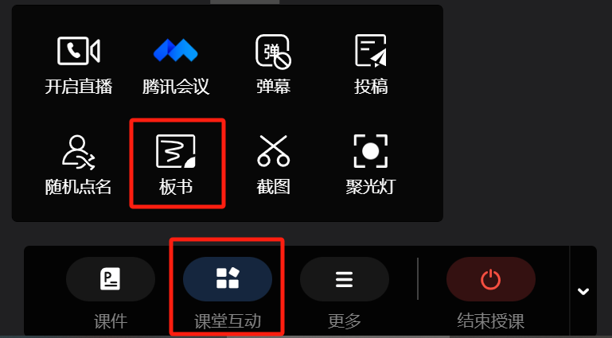
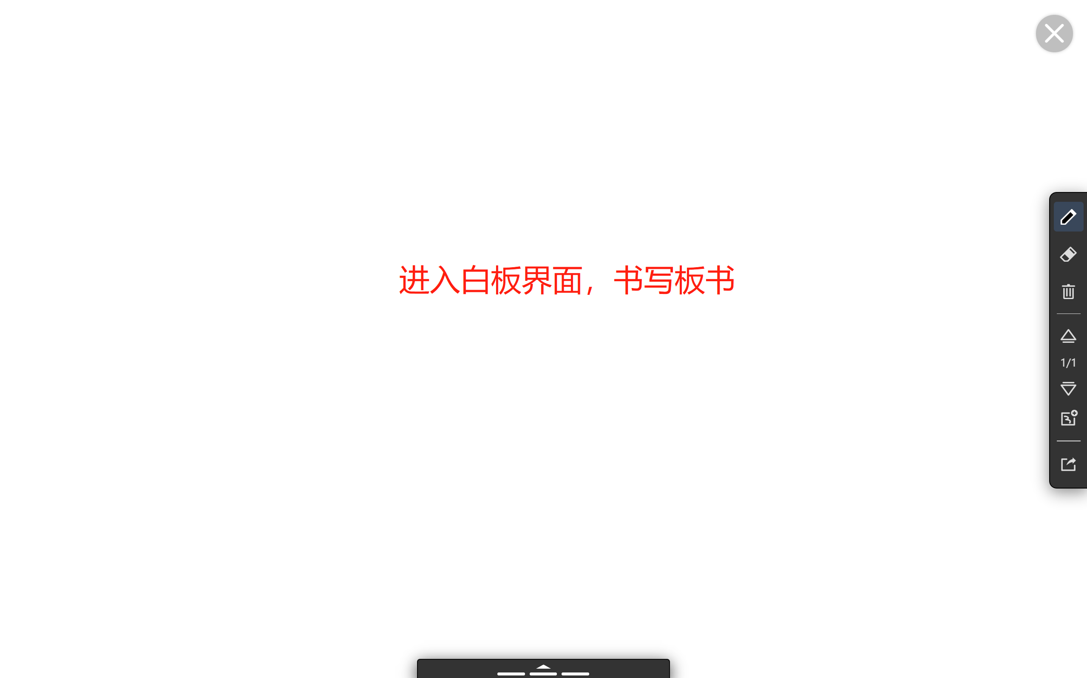
2、电脑屏幕切换到白板界面，可以在白板上进行板书书写了。
3、上课期间教师可将板书缩小/放大查看。
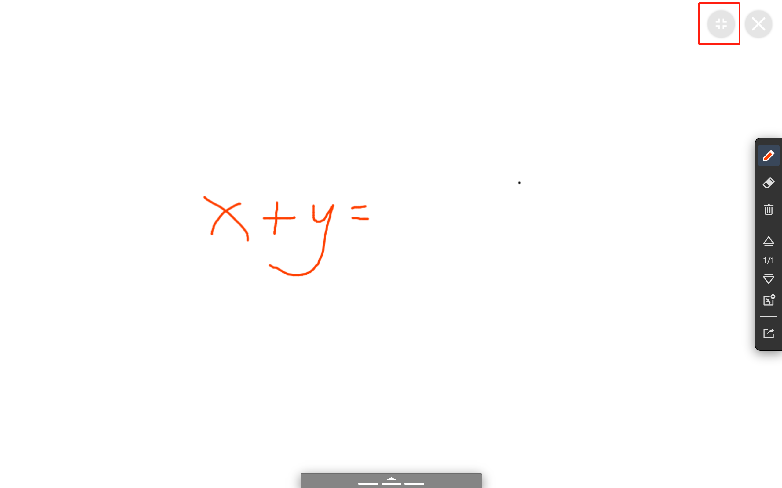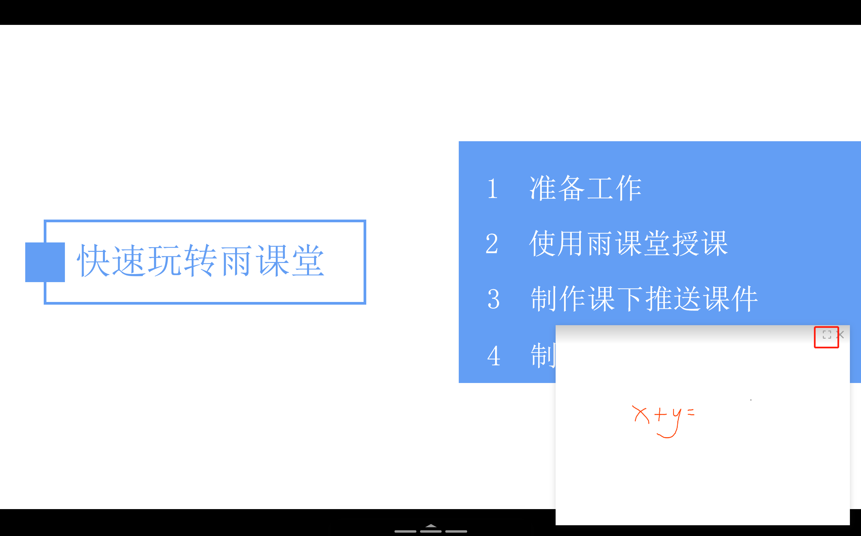
4、板书书写提供下图操作界面，具体功能如下：
1） 画笔：板书书写的画笔功能，并具备粗细调节和多种颜色选择。
2）板擦：用于清除书写的内容，并具备粗细大小范围调节。
3） 清除：点击可以直接清空当前板书的所有内容。
4）新建：保留当前板书内容，新建一页新的板书页。
5） 板书翻页：新建的多页板书可以上下翻页展示。
6）发送全班：所有板书内容都可以通过点击“发送”推送到雨课堂学生端保留、回看。

3.1.9 操作栏
上课的时候，老师可点击操作栏右侧的收起按钮将下方菜单栏隐藏，再次使用时，可手动点
击展开。
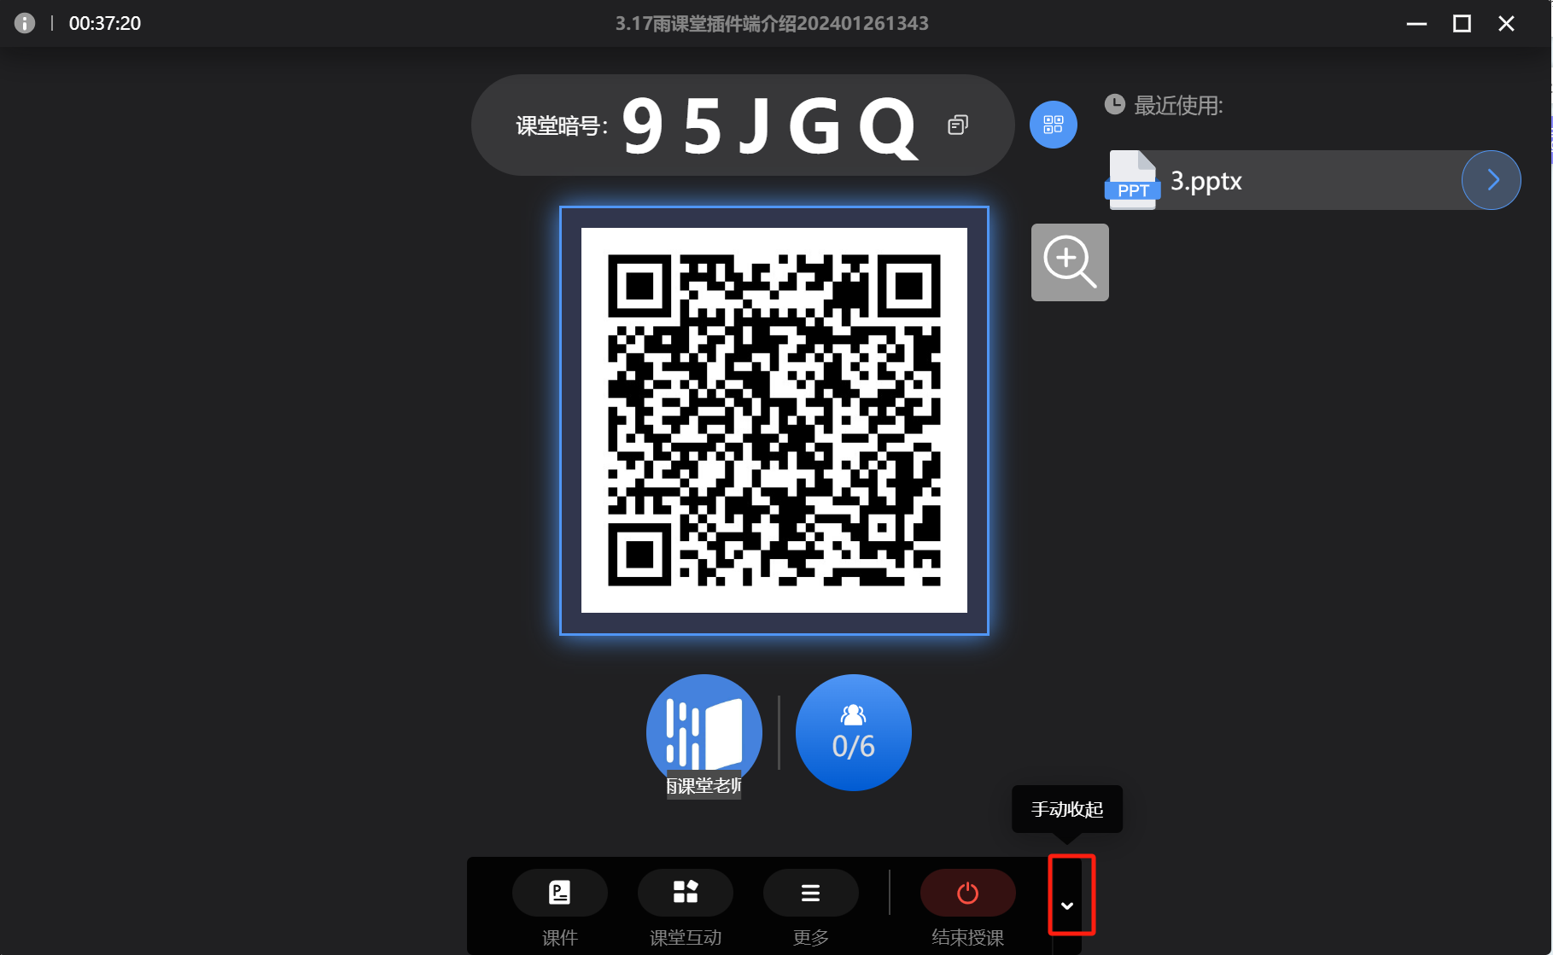
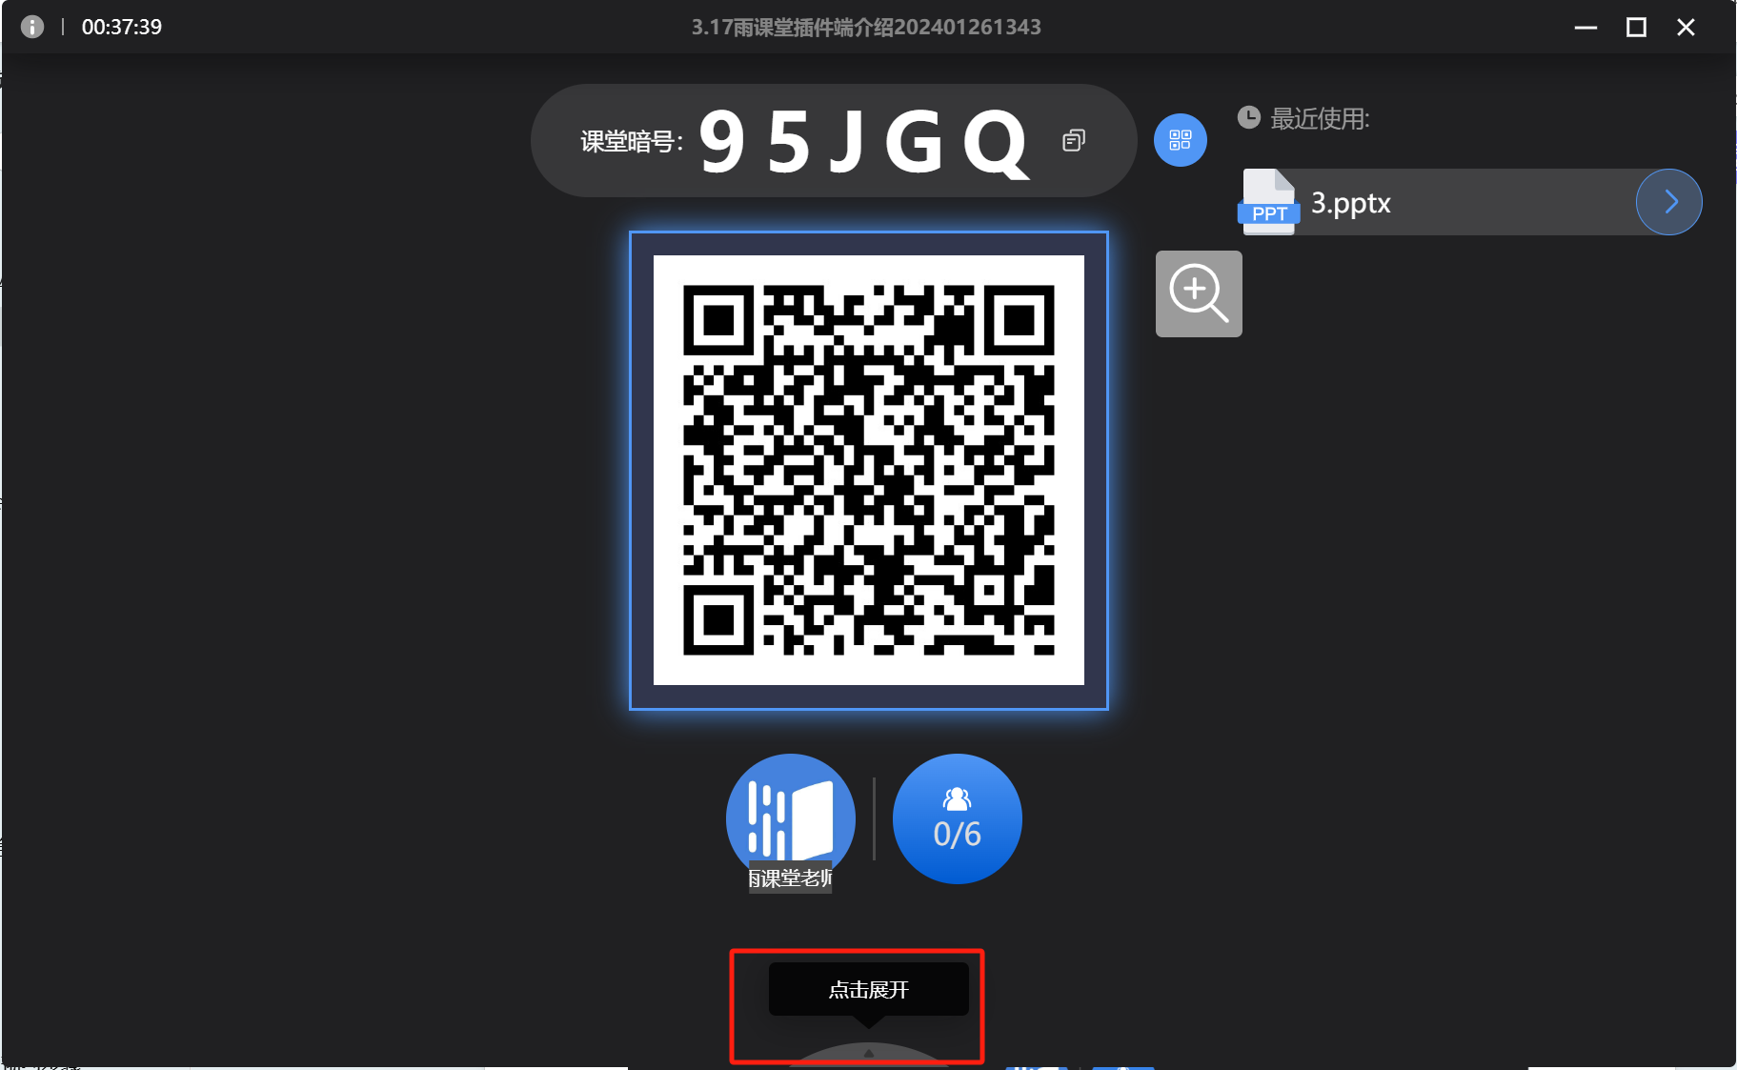

3.1.10 分享链接邀请学生
老师将课堂链接等信息复制发送给班级的学生,学生可以通过链接进入课堂。
链接获取入口:
预约开课：点击邀请学生,可以复制邀请信息,其中包括了开始上课的链接
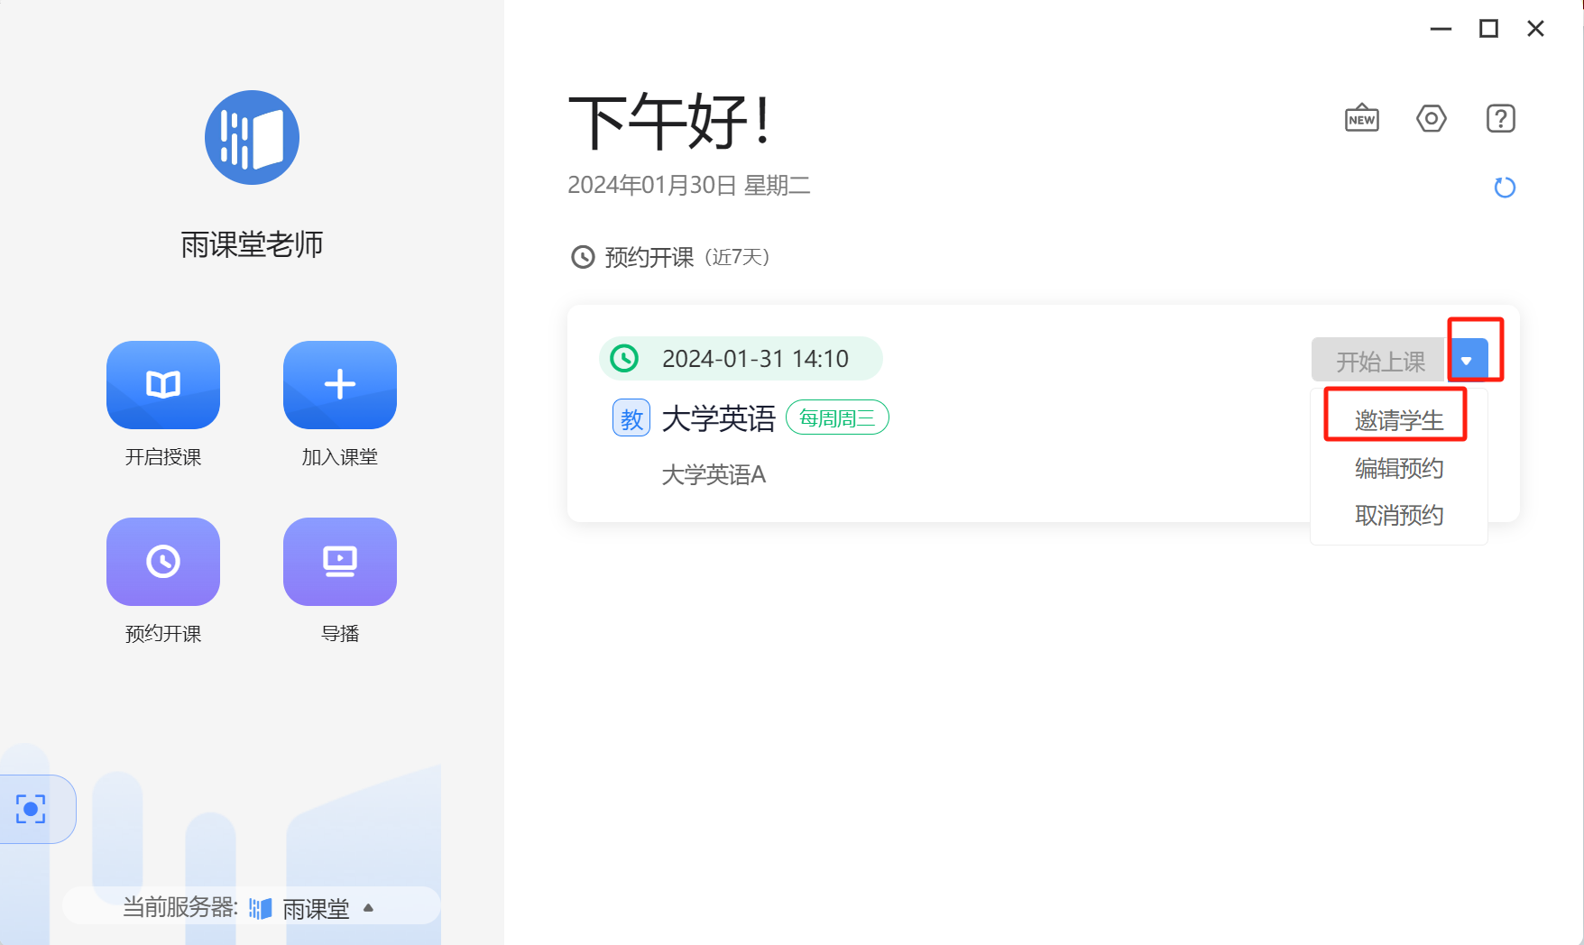
已经开启的课堂:点击复制按钮,既可以复制课堂的邀请信息。
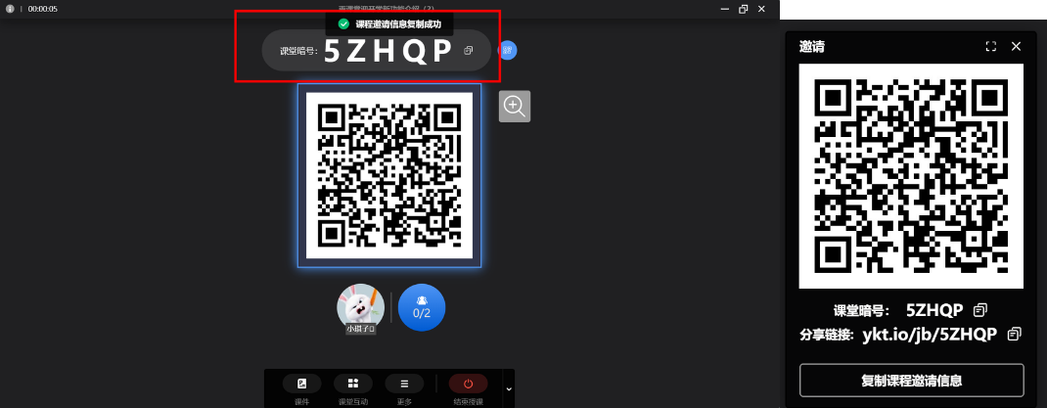

3.2 授课课件与课堂互动

3.2.1 放映课件
教师在授课过程中可以通过放映课件来辅助教学过程。点击菜单栏中的“课件”，从“本地课件”、“课件库”或“金山文档”中，选择想要放映的课件。
- 本地课件：从电脑本地打开课件并开课
- 课件库：从雨课堂课件库中调取课件并开课；
- 金山文档：从金山文档中打开课件并开课，无需携带U盘，使用云端PPT上课，支持预览、编辑在线演示文稿；
绑定金山文档账号使用金山在线PPT开启授课；
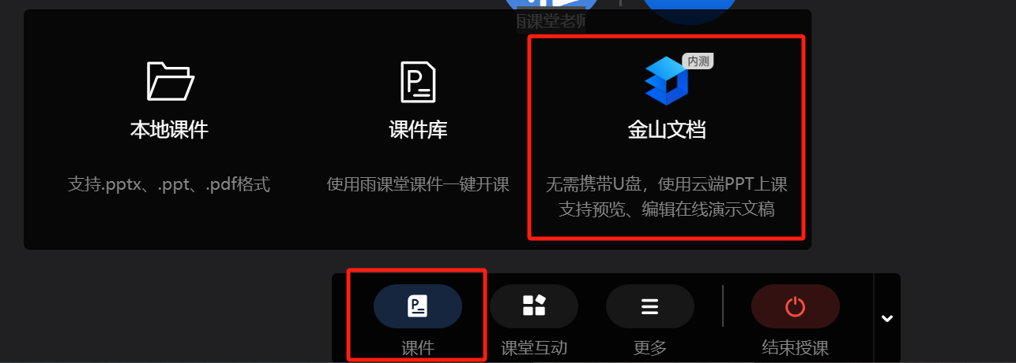
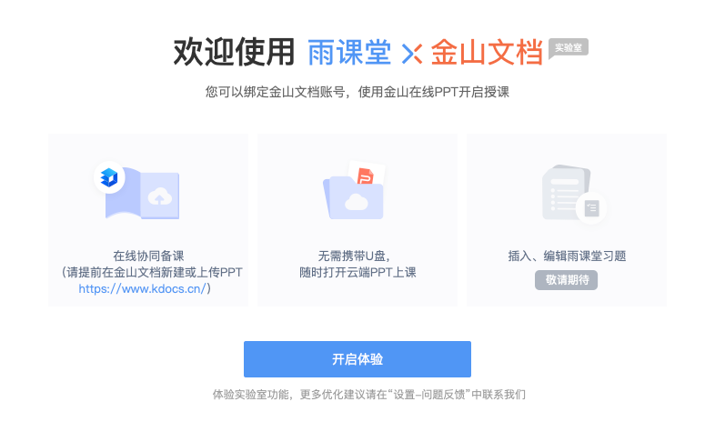
➢ 本地课件：从电脑本地打开课件并开课，课件准备好后，点击开始上课，即放映课件并进行讲解。
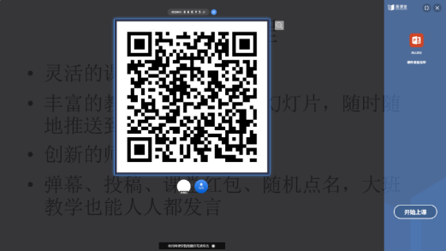
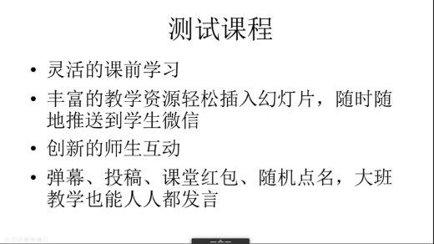

①pptx/.ppt格式操作方法：打开.pptx和.ppt两种格式的课件时会自动切换到PowerPoint软件，教师可按照软件操作方法进行授课。
.pptx和.ppt格式的课件支持发送各类型习题（主观题暂不支持分组互评）和播放插入的慕课视频功能。
②.pdf格式操作方法：课件打开后默认从课件首页开始全屏播放，教师可点击界面进行翻页，右上角将显示当前页数和课件的总页数，点击叉号可退出全屏放映，此时教师可通过左侧的缩略图列表跳转页面，点击右上角的“全屏放映”可播放选中的页面。课件在非放映状态下，点击右上角的“关闭”可关闭当前课件。.pdf格式暂不支持发送习题和插入慕课视频的功能。
➢ 课件库：从雨课堂课件库中调取课件并开课：
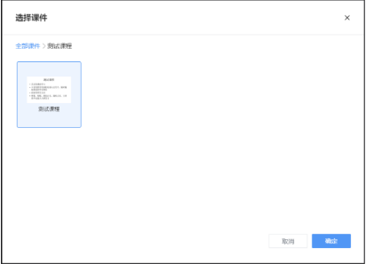
放映状态：
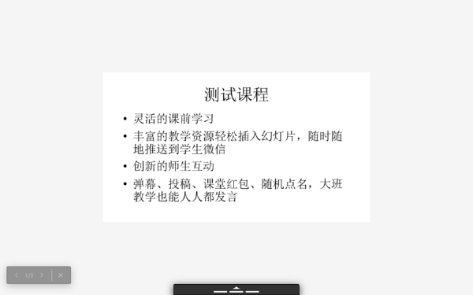
退出放映状态：
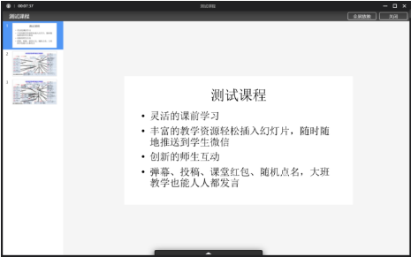
目前6.2客户端支持播放的课件格式：
Windows：支持.pptx、.ppt、.pdf格式，且需同时安装PowerPoint2007及以上版本或WPS个人版（6929）及以上版本
- 金山文档：绑定金山文档账号使用金山在线PPT开启授课；

3.2.2 课堂互动
雨课堂为教师提供了多种课堂互动的方式，包括弹幕、投稿、随机点名，板书、截图、聚光灯等。
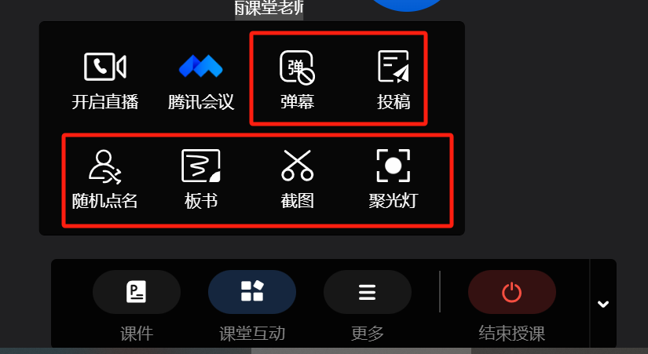

3.2.2.1弹幕
授课过程中，教师可通过开启弹幕功能与学生进行实时互动。点击菜单栏中的“弹幕”，弹出弹幕控制窗口，教师可在窗口中进行弹幕功能的控制。
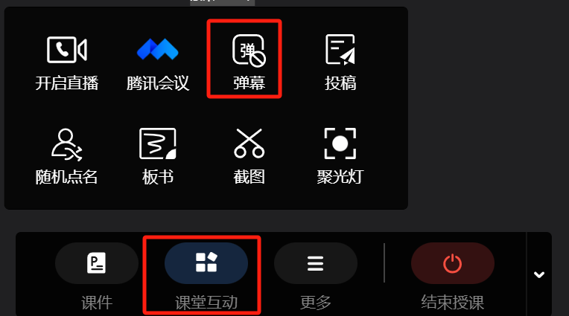
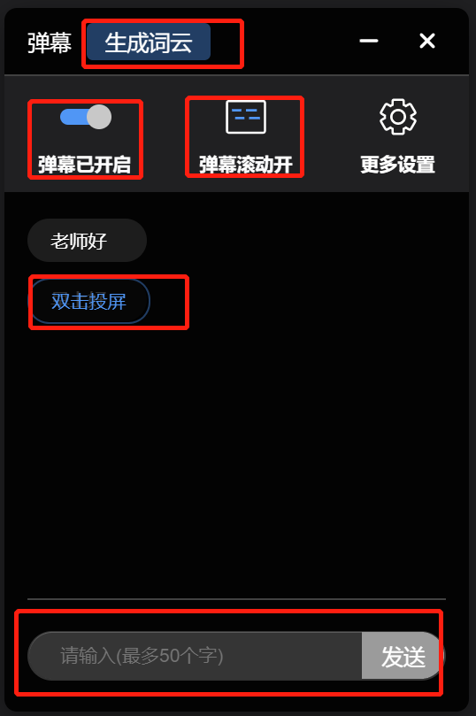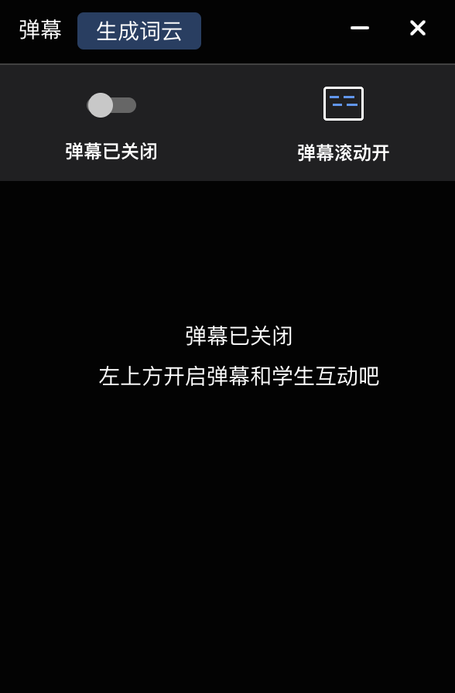
•开启/关闭弹幕功能：弹幕功能默认为关闭状态。点击“弹幕已关闭”开关可开启弹幕功能，再次点击可关闭弹幕功能。弹幕功能开启后，可在弹幕窗口下方看到“准备就绪，坐等弹幕来袭”字样，同时界面上将出现“老师已开启弹幕”的滚动弹幕提醒。学生端可以开始发送弹幕，教师可在弹幕窗口看到学生发布过的弹幕。
•弹幕滚动：弹幕滚动功能默认为开启状态。开启状态下，学生发布的弹幕将在界面上放以滚动效果播放。点击“弹幕滚动开”开关可关闭弹幕滚动效果。
•弹幕投屏：教师在弹幕窗口中，双击某条弹幕，可将该条弹幕投放到整个屏幕，点击右上角叉号可关闭弹幕投屏。
•发送弹幕：教师可在弹幕窗口底部编辑弹幕并发送，发送过的弹幕将显示在弹幕窗口中。
•生成词云：点击弹幕窗口顶部的“生成词云”按钮，可将发布过的弹幕生成词云，点击词云内的词语可查看与该词相关的所有弹幕。点击“发送全班”可将生成的词云发送给学生。
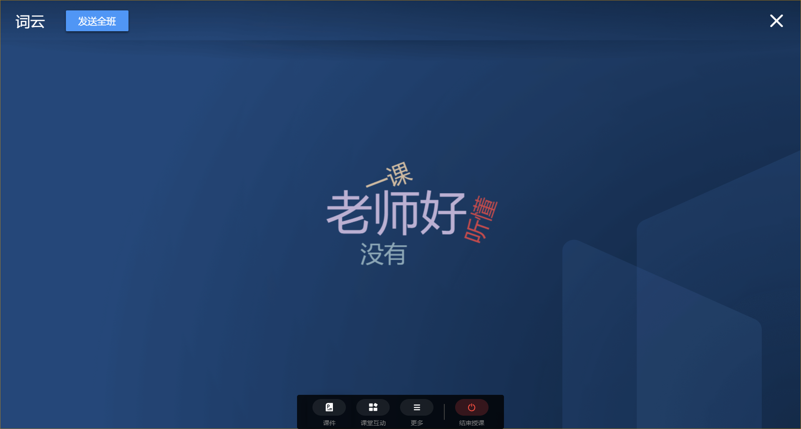
打开弹幕，点击【更多设置】，老师可选择弹幕速度，弹幕显示样式。
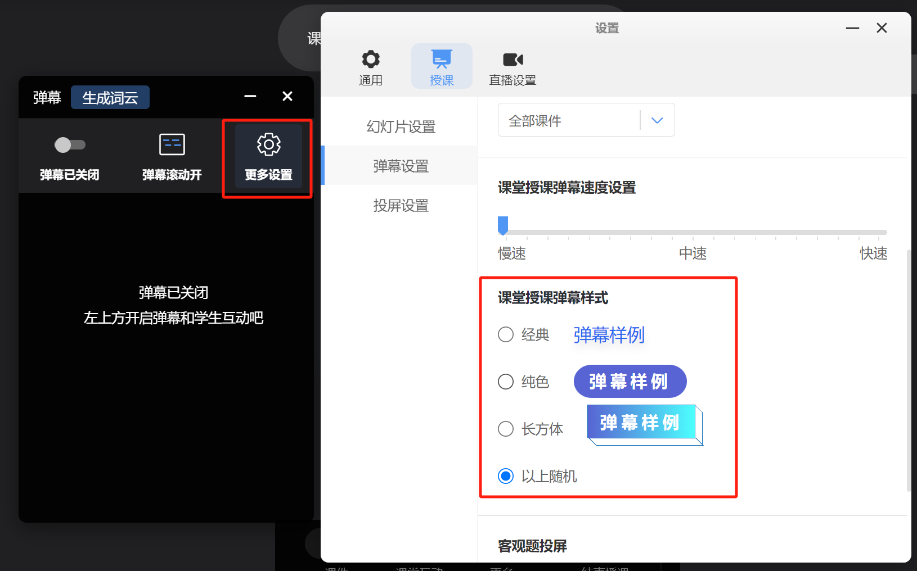

3.2.2.2 投稿
授课过程中，若有学生发布了投稿，雨课堂将在菜单栏中提示教师进行查看。投稿提醒在“课堂互动”和“投稿”按钮右上角以红色小圆点显示，教师在看到投稿提醒后，可以点击“投稿”查看学生发布的投稿内容。
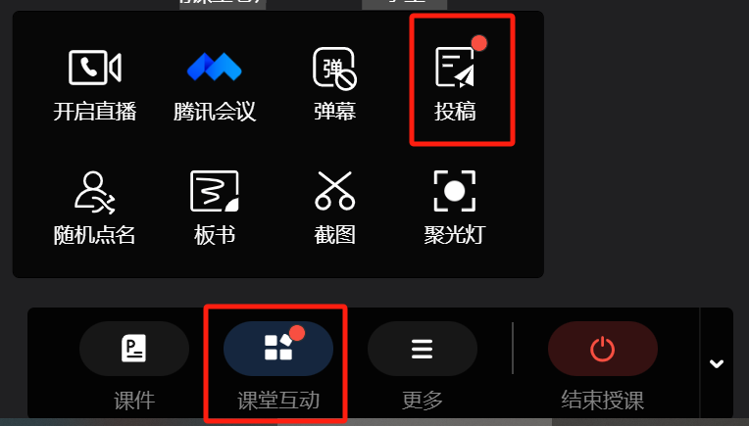
点击【投稿】可查看投稿详情。投稿功能无须开启也无法关闭，只要开启授课就能够使用。投稿中学生最多可以输入140个文字、支持添加图片、现场拍摄照片、支持添加30s以内视频。
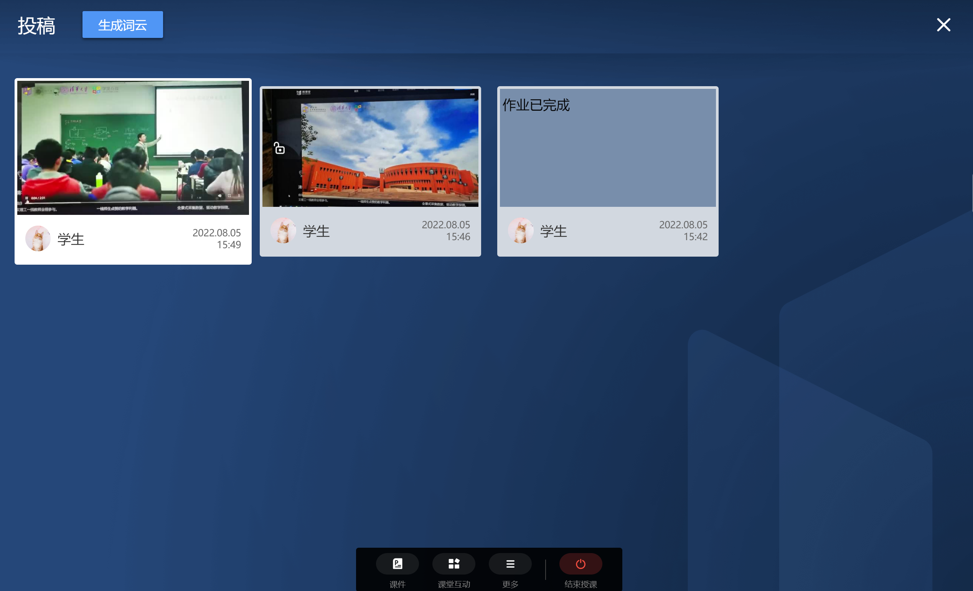
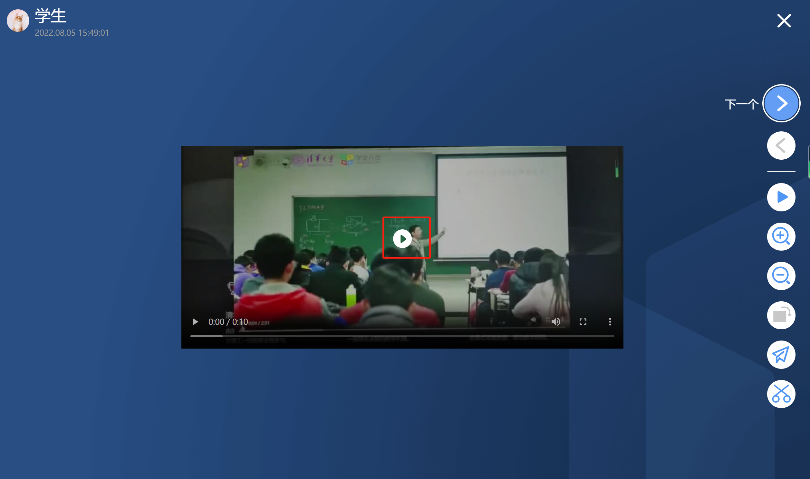
在投稿详情页面右侧点击“下一个/上一个”按钮可选择查看下/上一个投稿，点击下方的“缩小/放大”按钮可以缩小或放大查看当前投稿，点击“发送全班”可将当前投稿发送给全班同学。也可对投稿进行旋转、发送全班和截图操作。
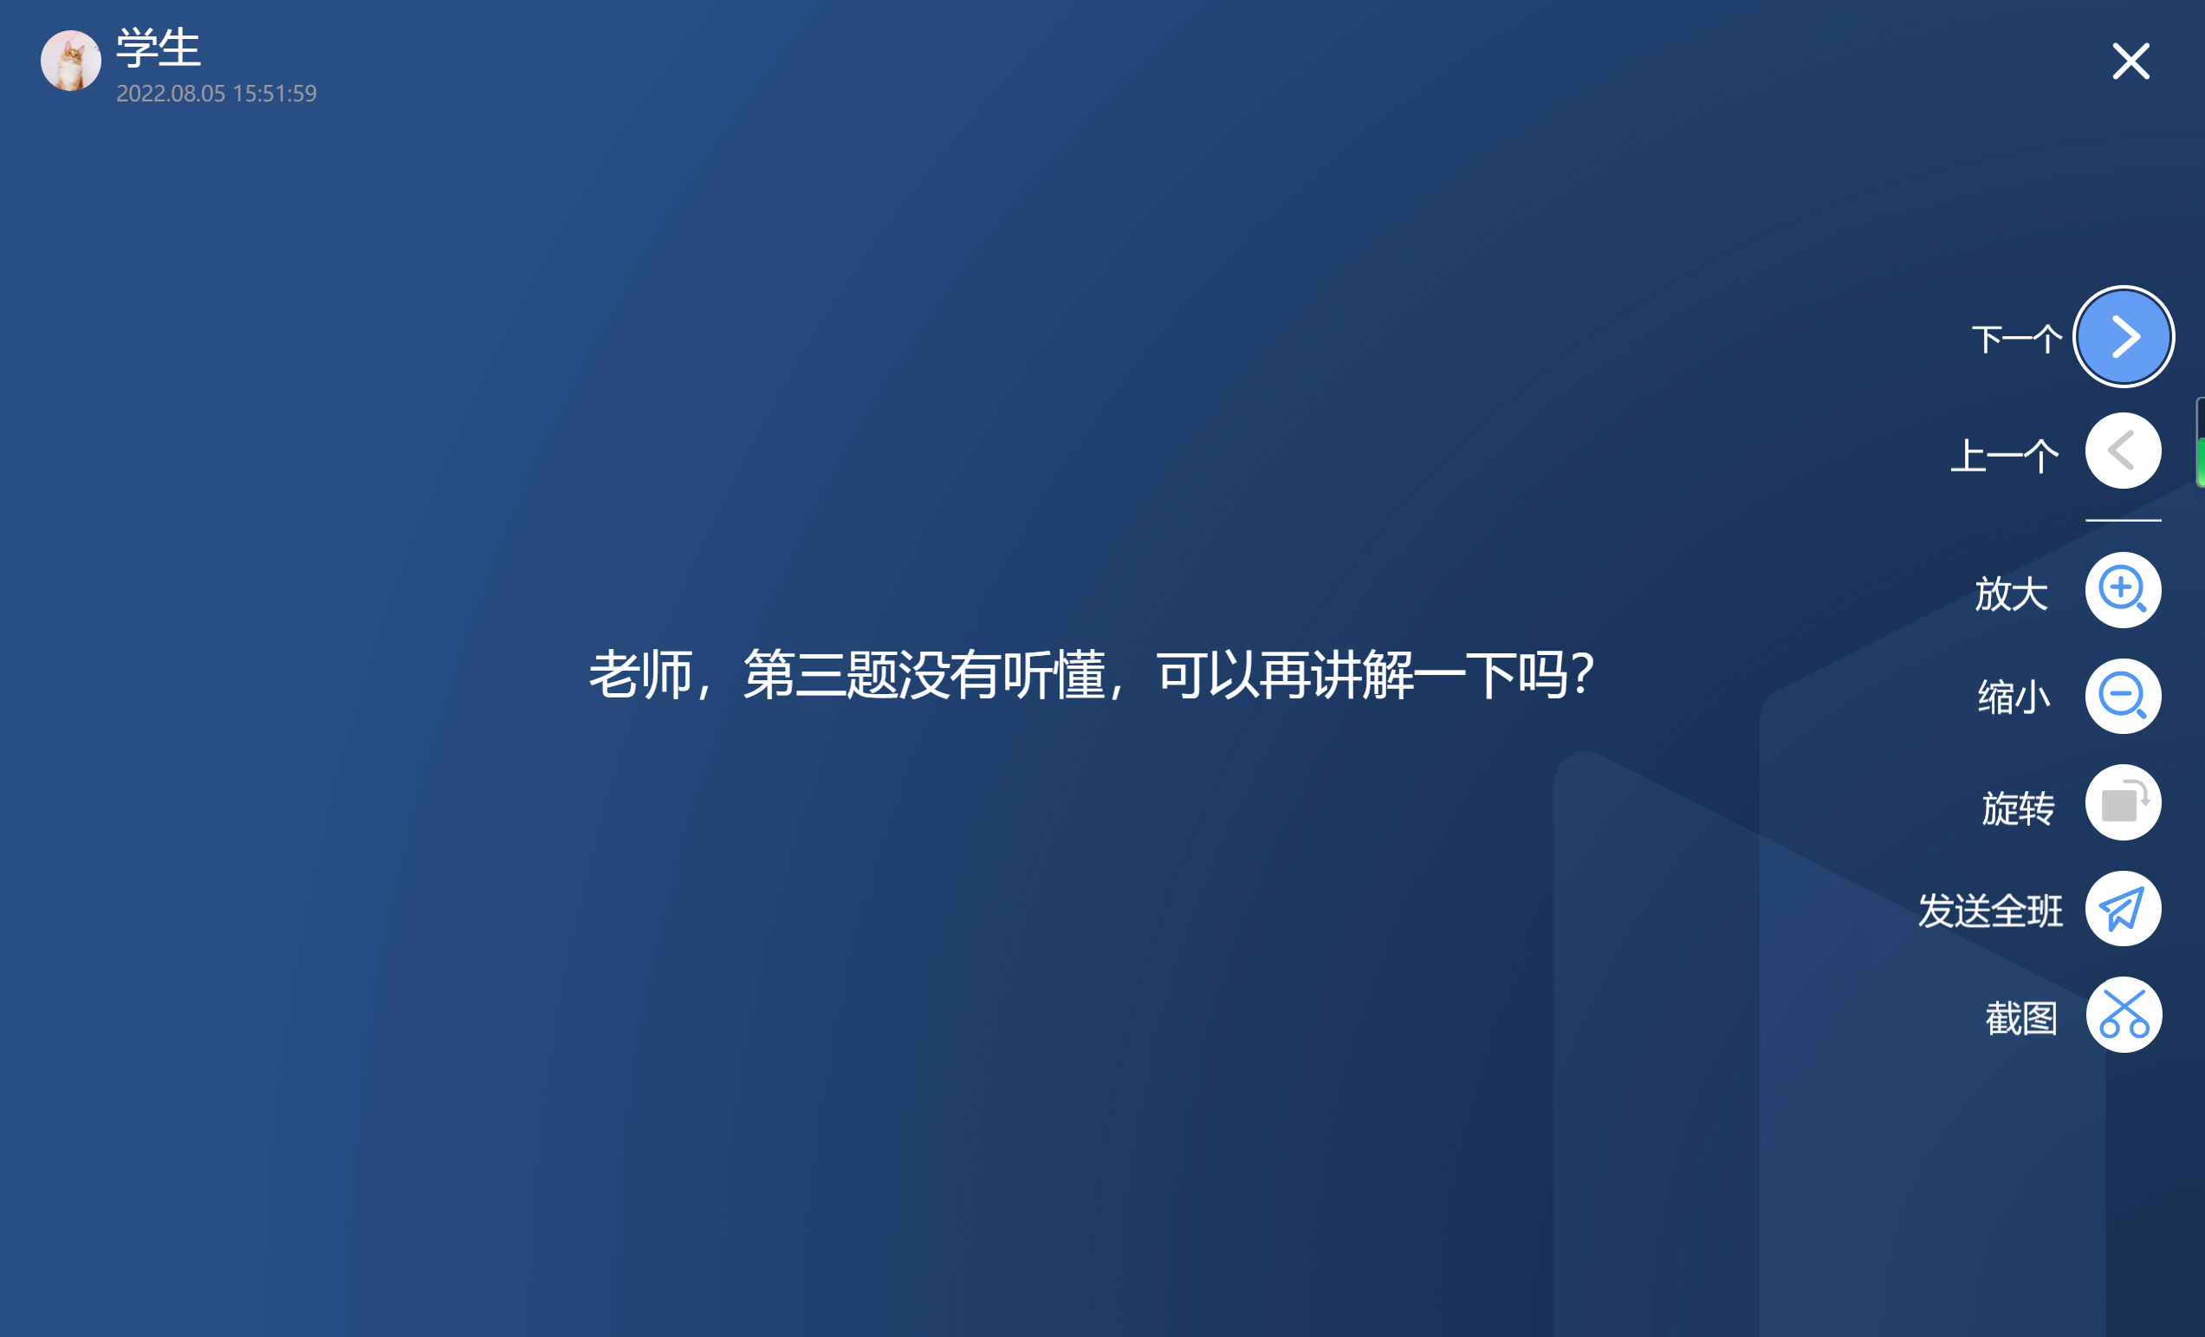
生成词云：点击投稿页面顶部的“生成词云”按钮，可将发布过的投稿生成词云，点击词云内的词语可查看与该词相关的所有投稿。点击“发送全班”可将生成的词云发送给学生。
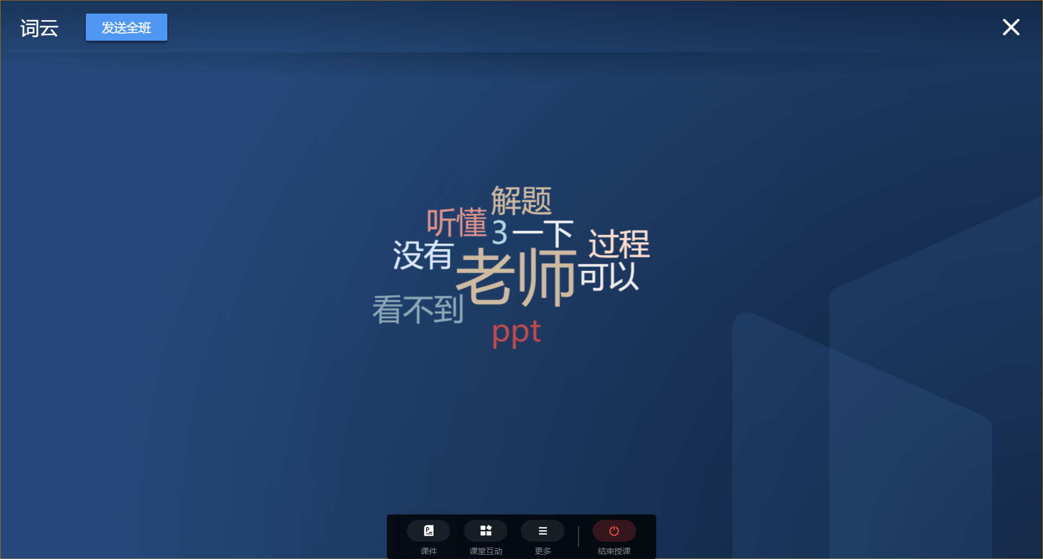

3.2.2.3 主观题生成词云
PPT端开课播放PPT时，播放到带有主观题题目页时，教师可点击发送此题，选择学生答题时间后，学生会收到题目。当有学生作答时，教师可通过【作答情况】查看学生作答情况，生成词云并选择发送全班。
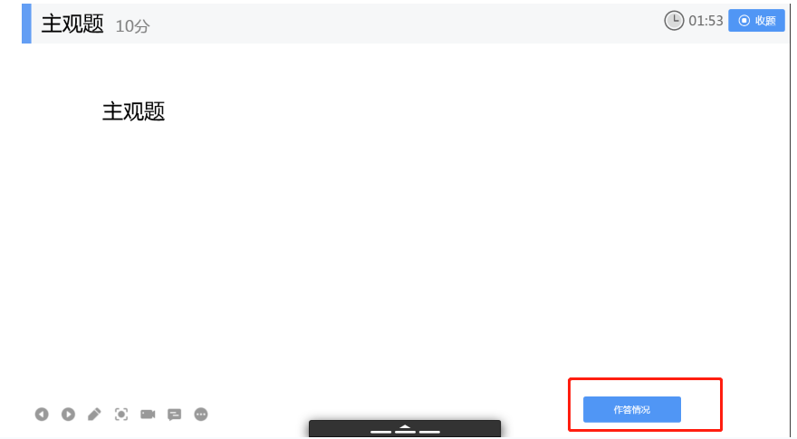
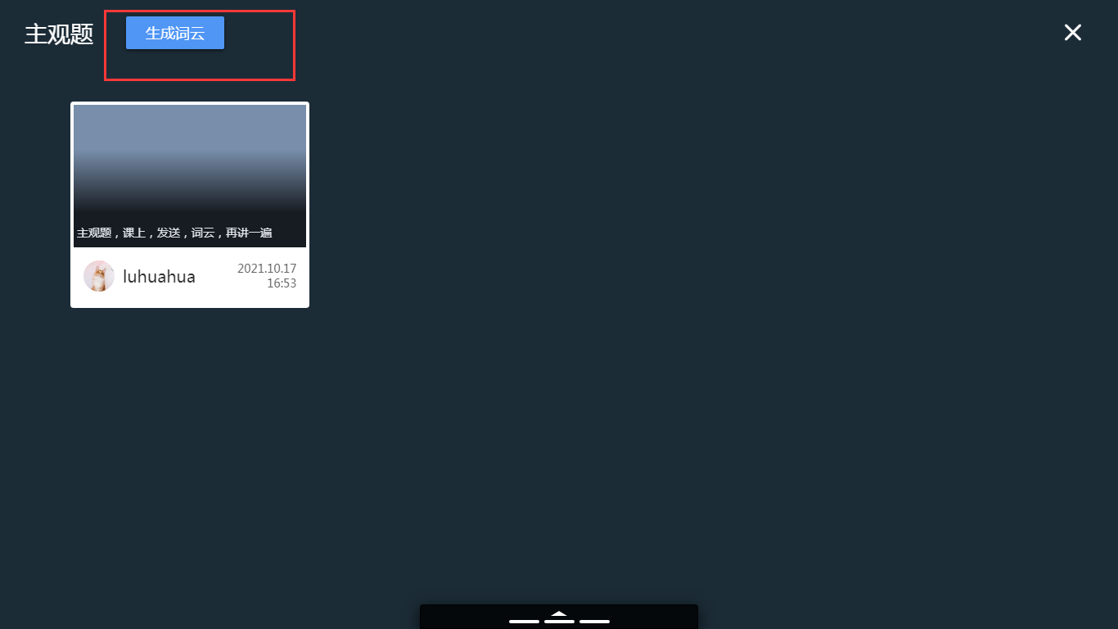
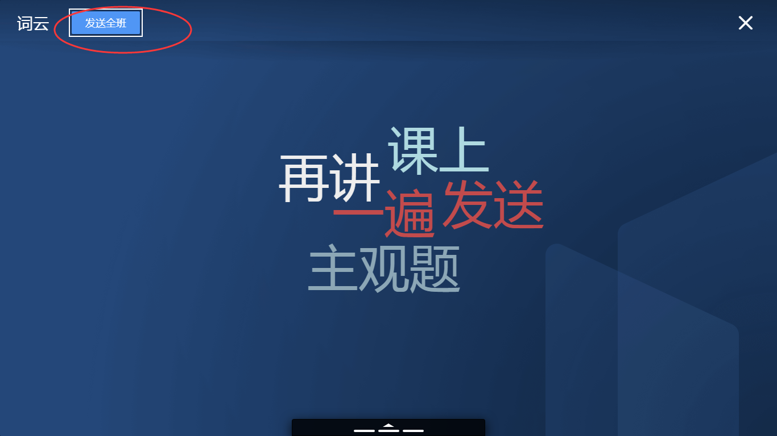

3.2.2.4随机点名
点击菜单栏中的“随机点名”，进入随机点名界面。随机点名共有三种样式，老师可以在随机点名页面右上角进行切换。
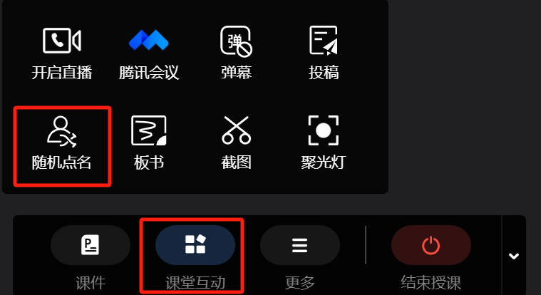
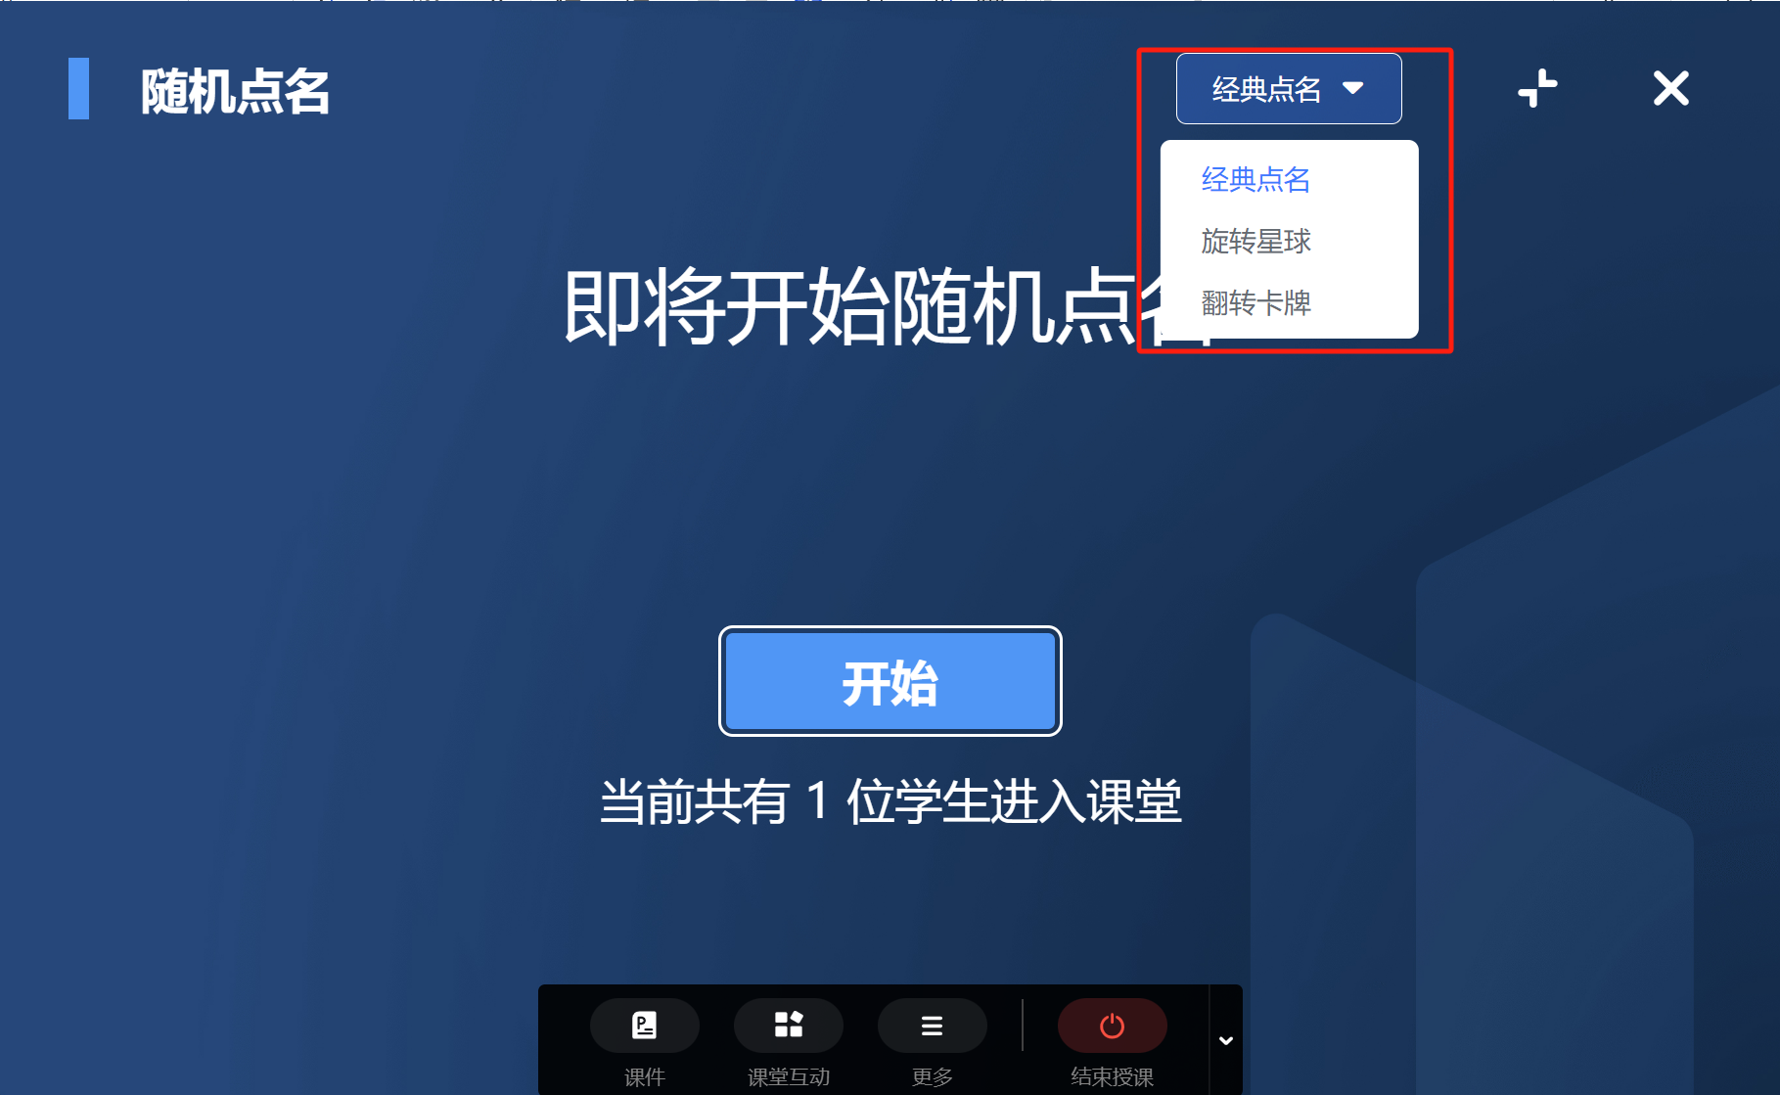
所有签到的学生将在界面上随机切换，点击“暂停”按钮，暂停后展示的学生即为此次点名点到的同学。点击“继续点名”，可以继续启动学生的切换，再次点击“暂停”即为第二次点到的学生，以此类推。
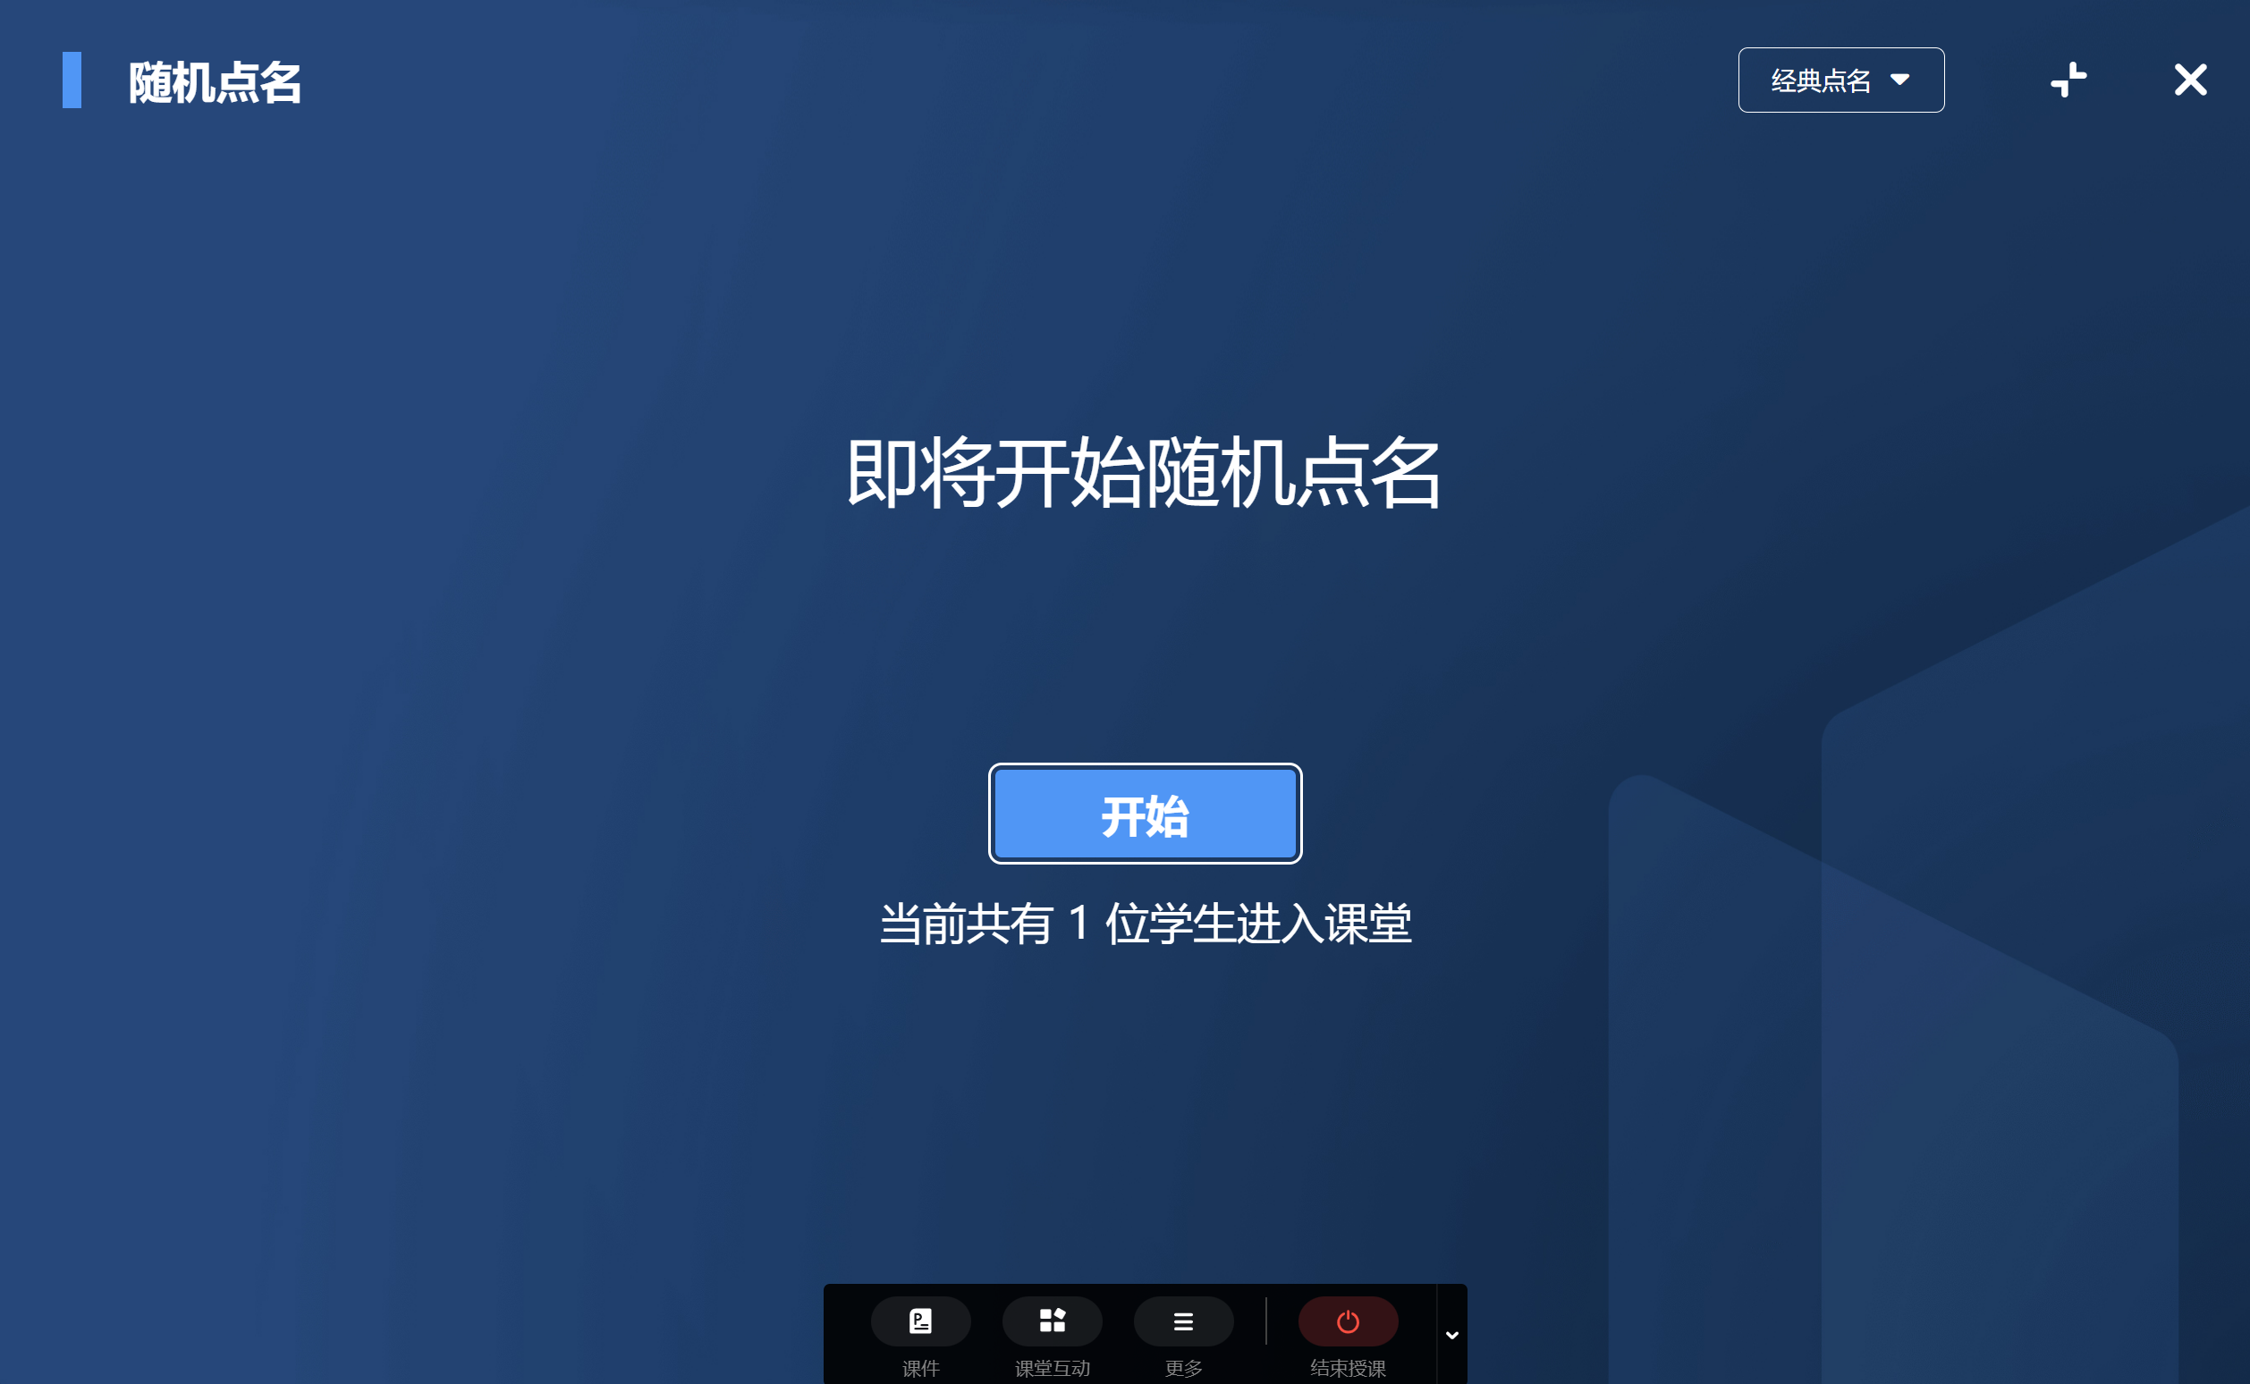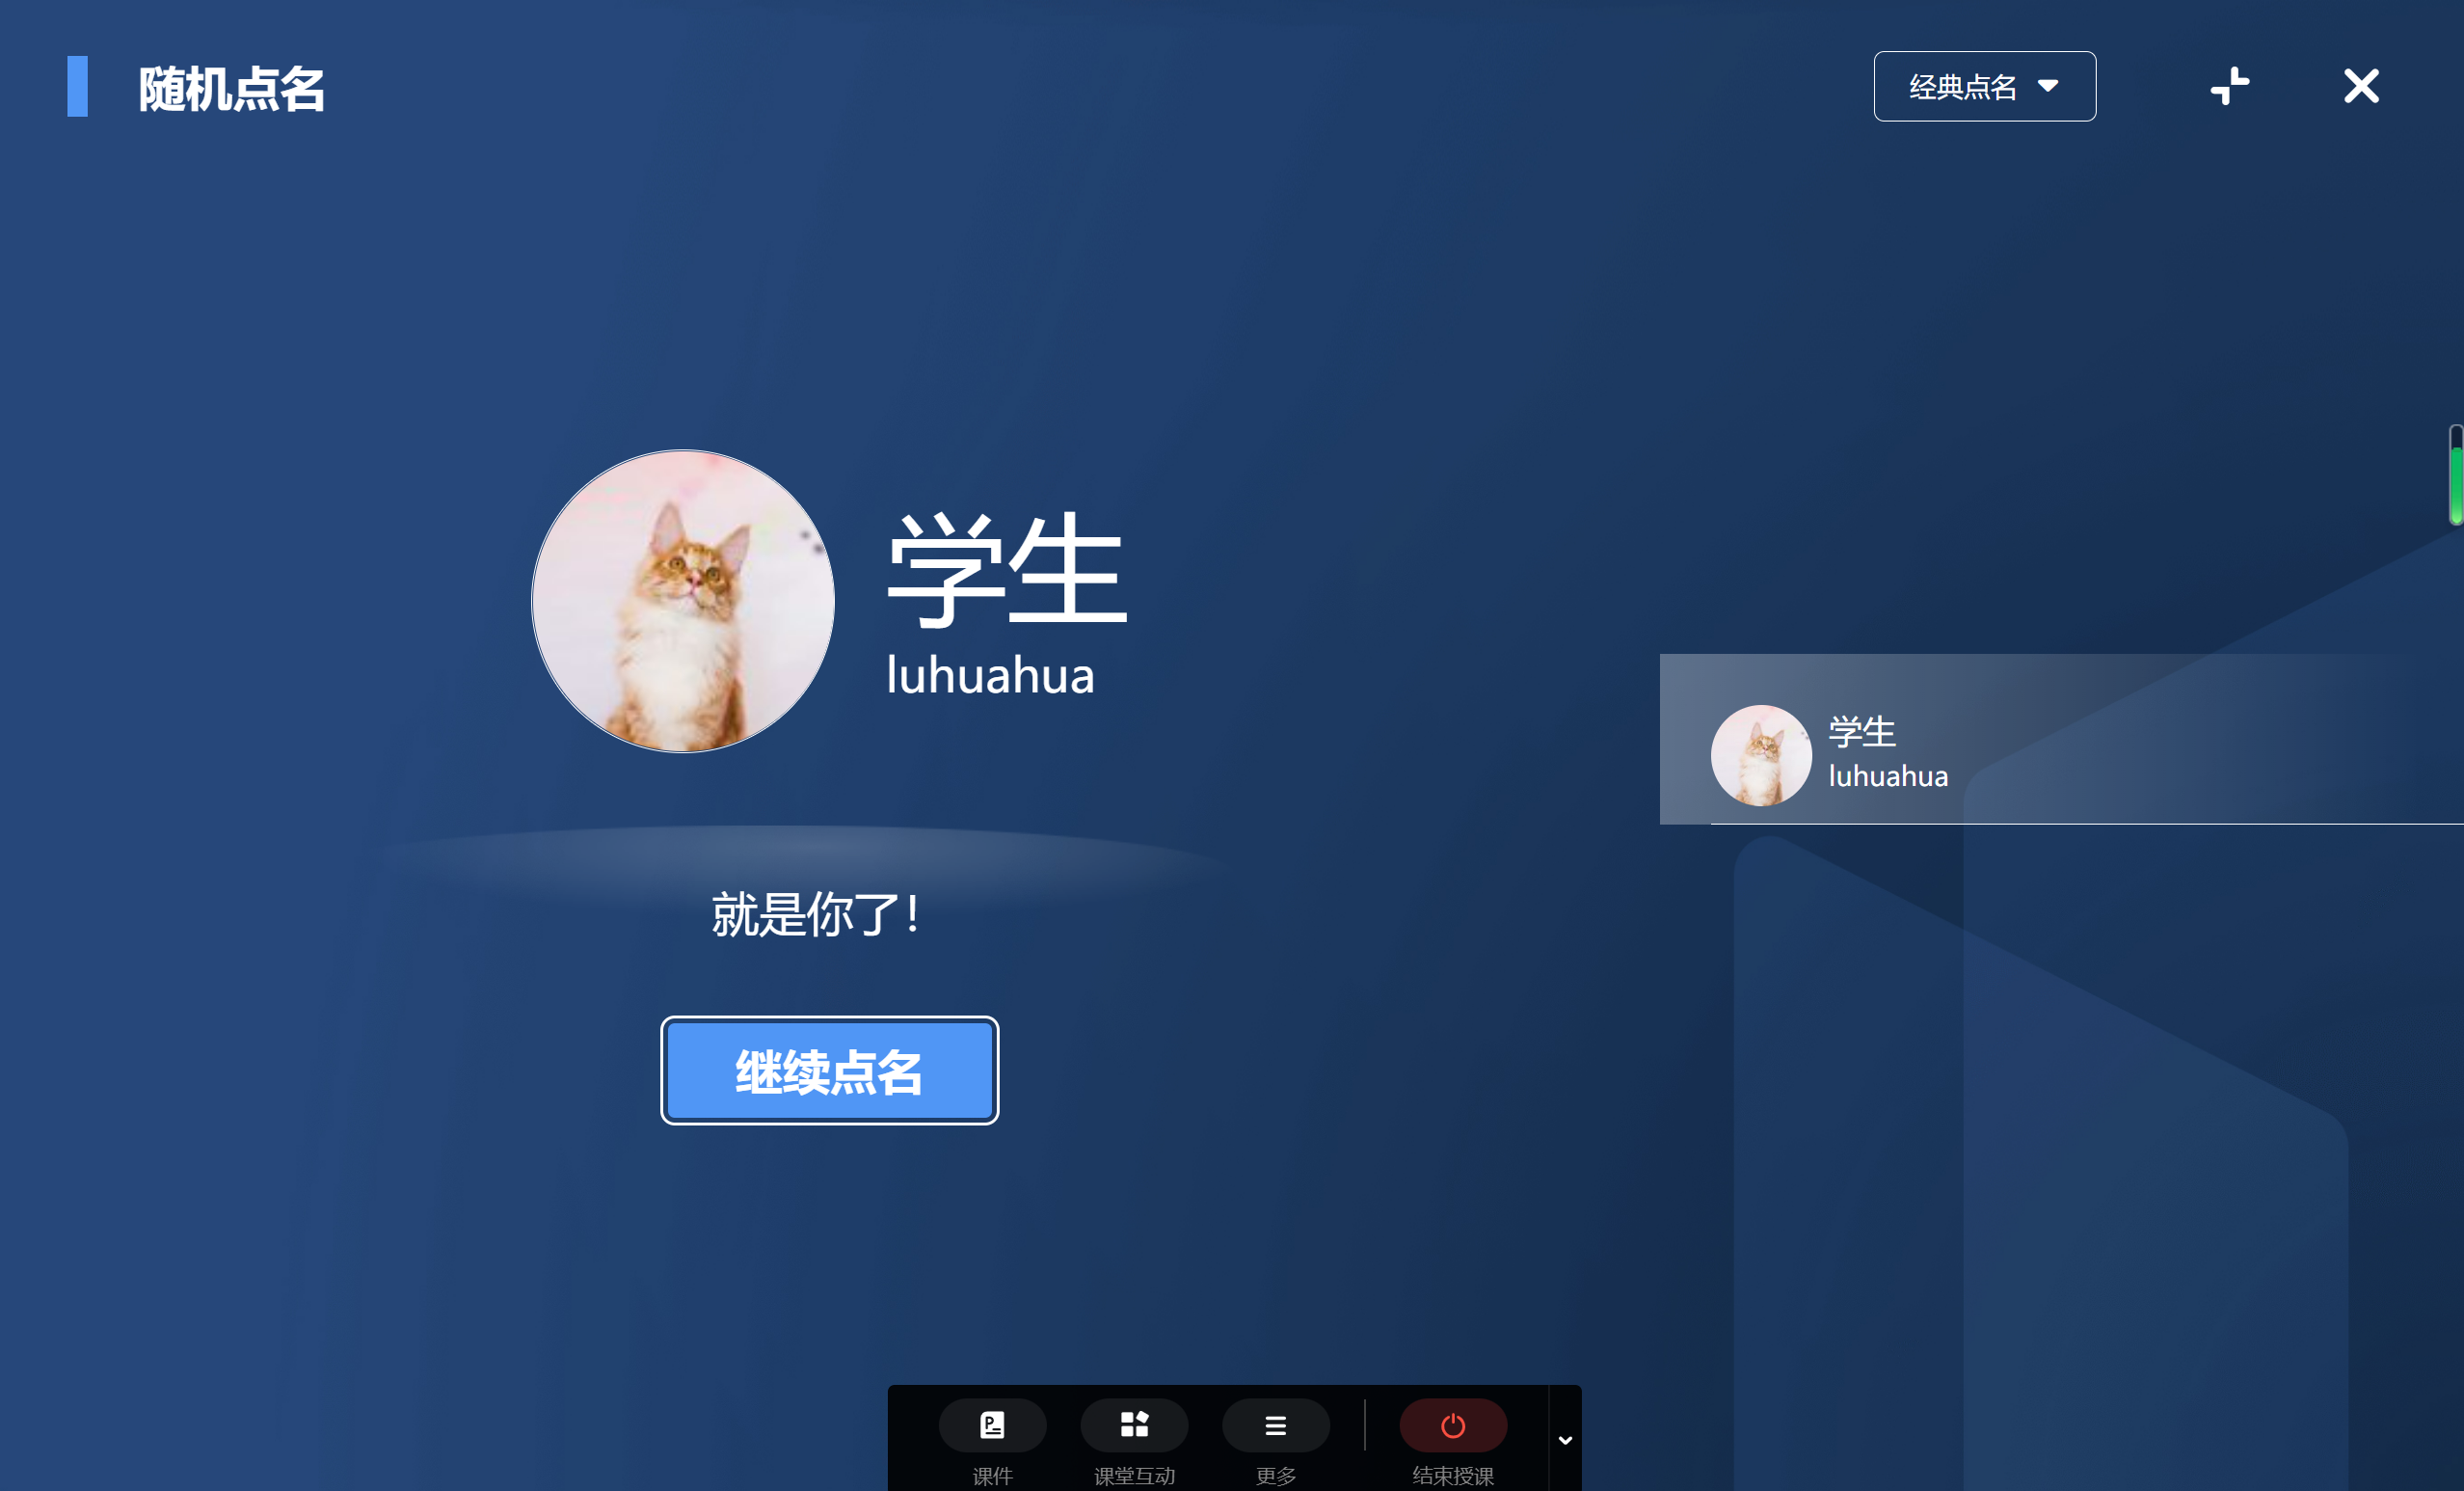
经典点名显示页面
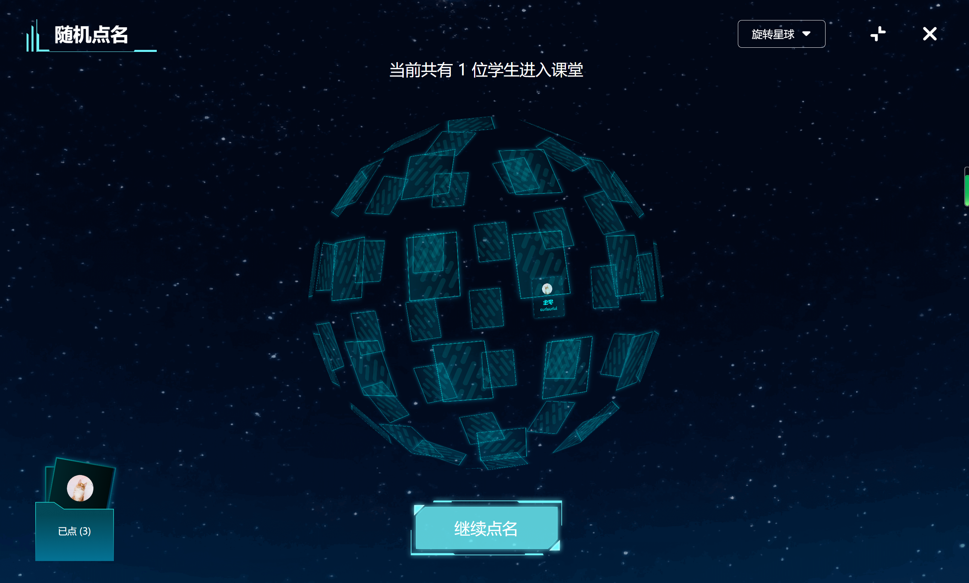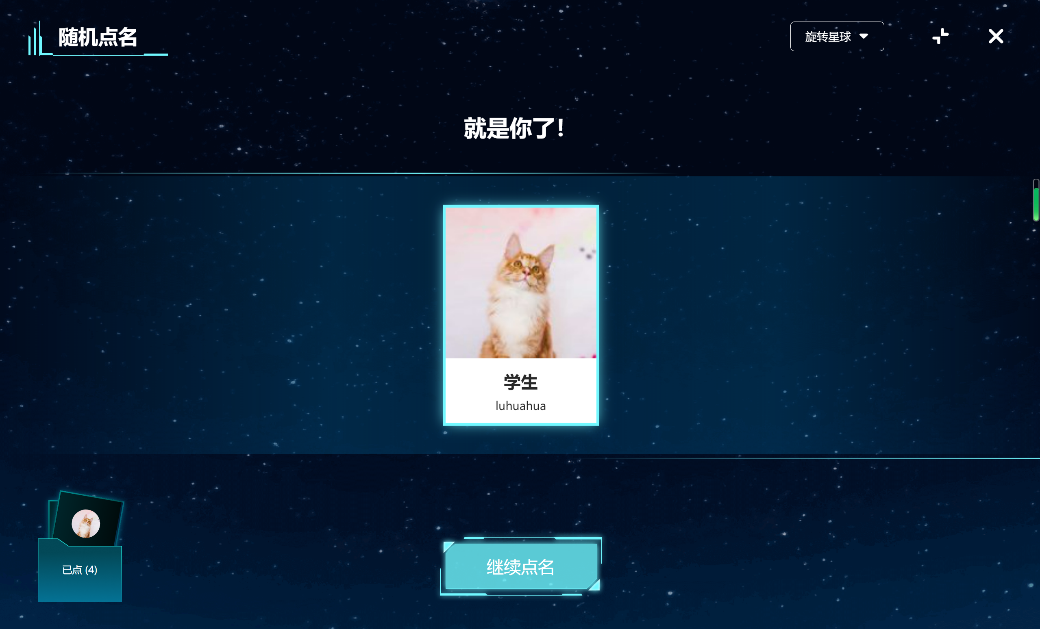
旋转星球点名显示页面
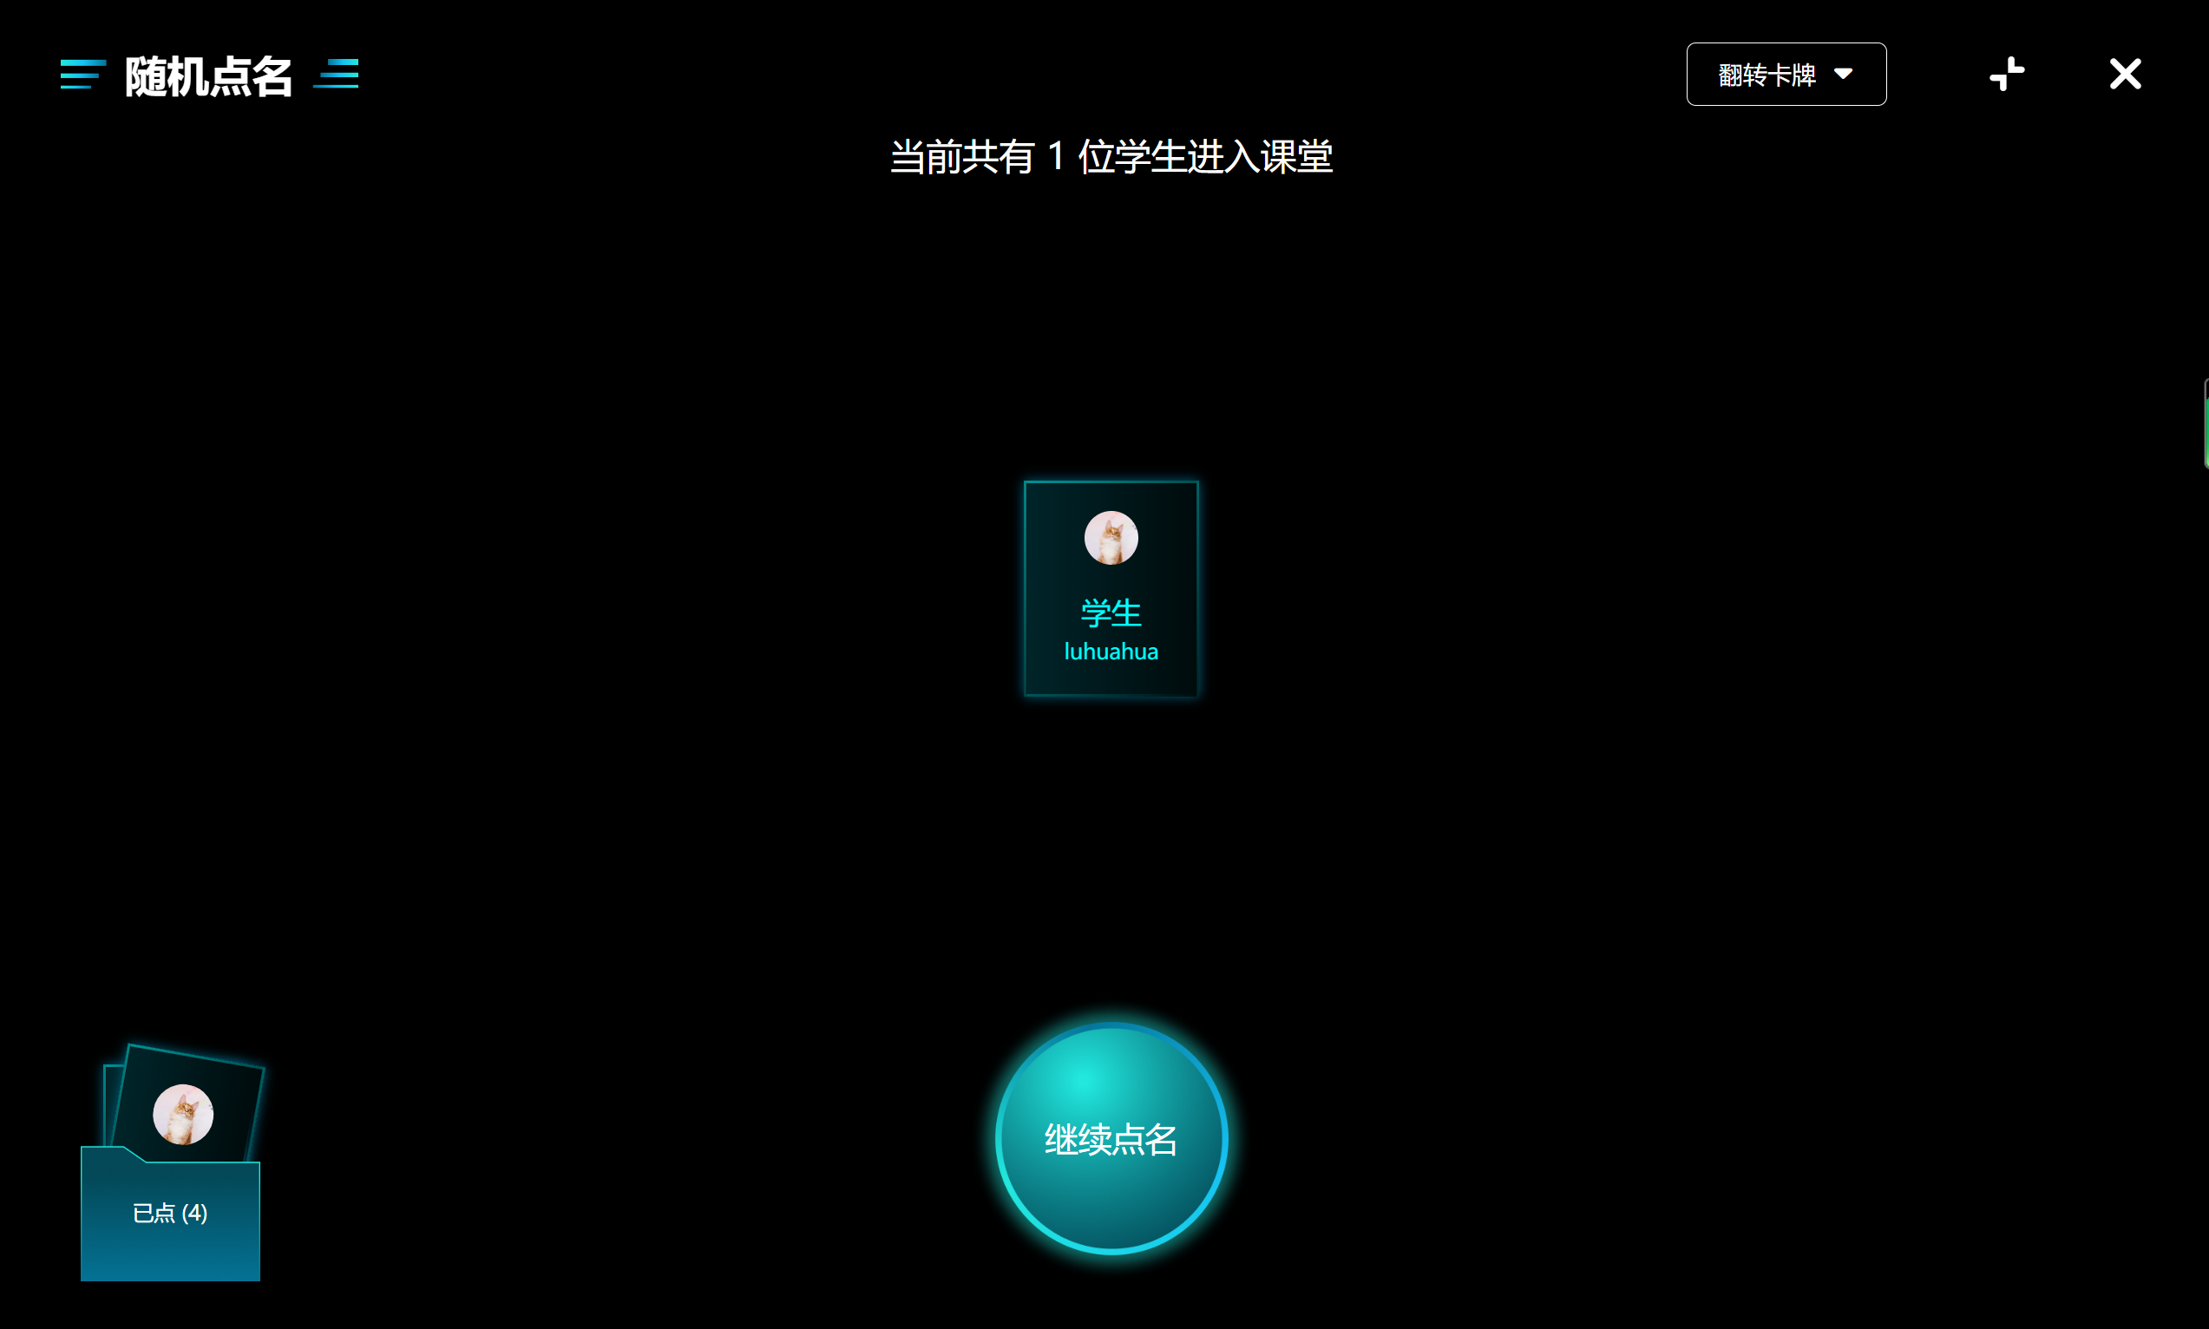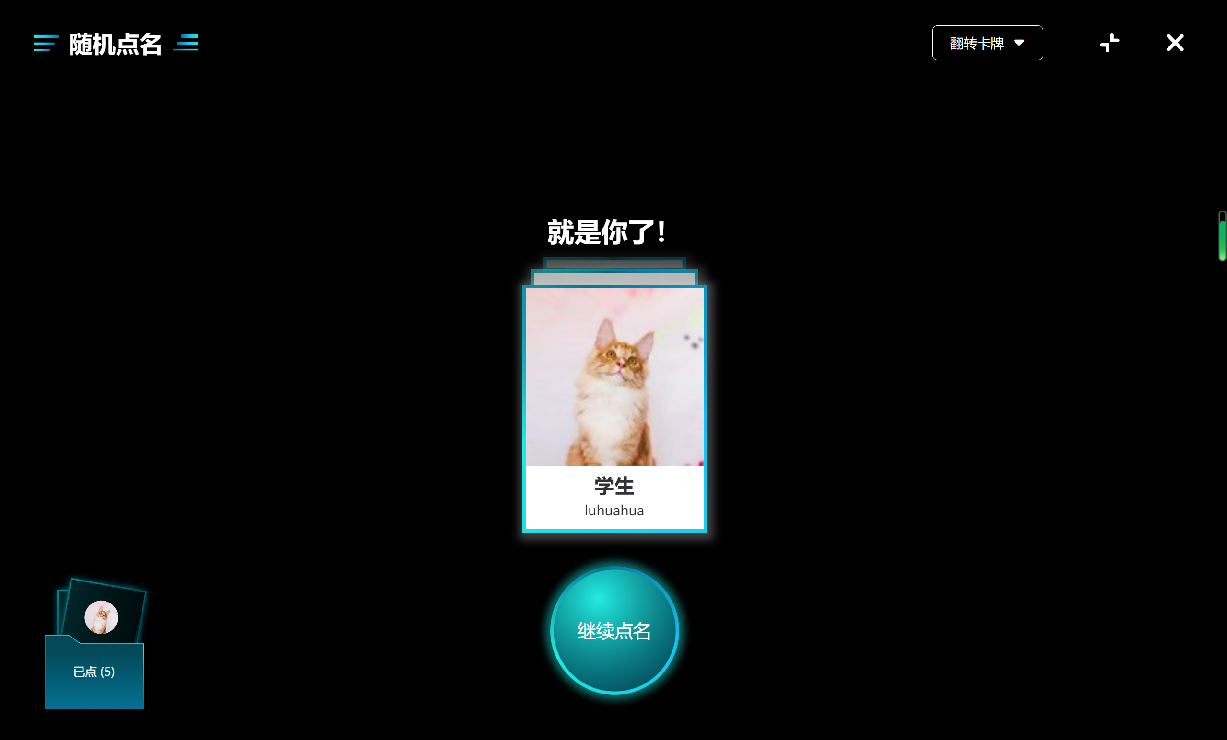
翻转卡牌点名显示页面
点击随机点名右上角箭头可将随机点名页面缩小至授课页面右侧，需要使用时再点击放大即可。也可在缩小的页面进行点名。
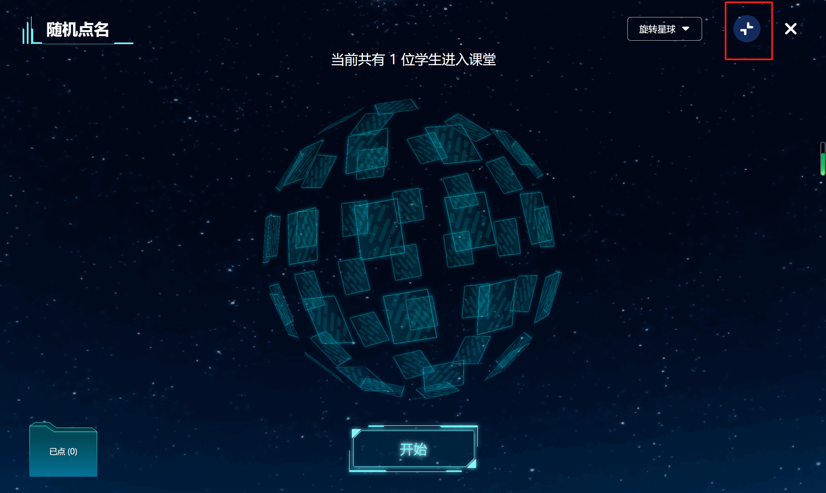
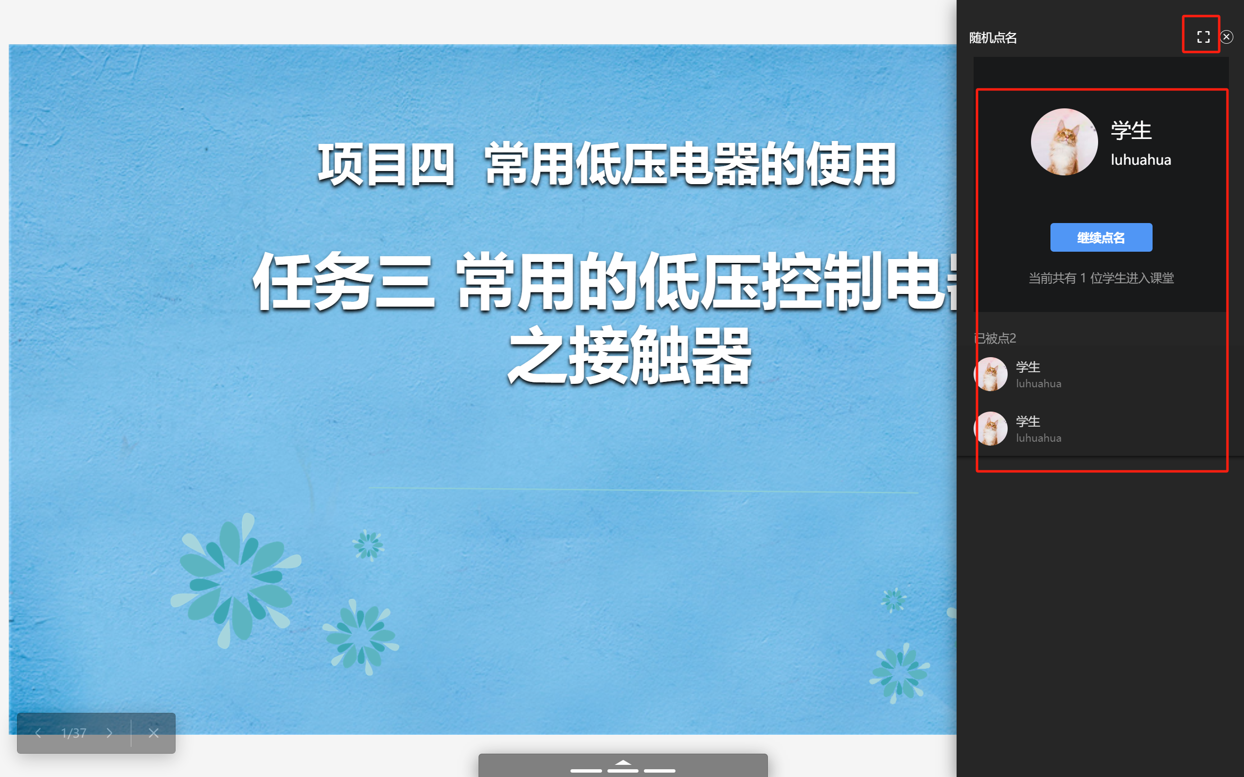

3.2.2.5 截图
上课期间教师可以随时截取桌面图片发送给全班同学。支持截取外接屏部分的图片。截图后支持圈画、撤回、发送全班等功能。
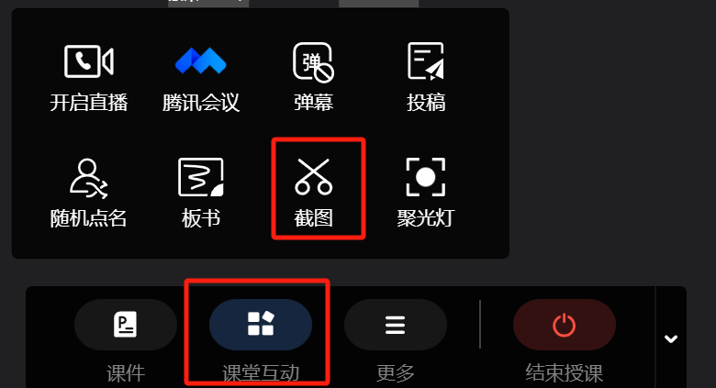
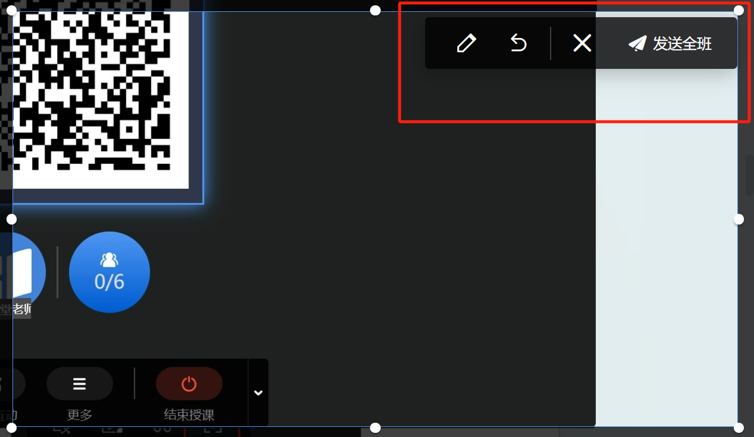

3.2.2.6 聚光灯
上课期间教师可使用聚光灯功能打开悬浮窗，选择【聚光灯】、【激光笔】、【放大镜】等功能。

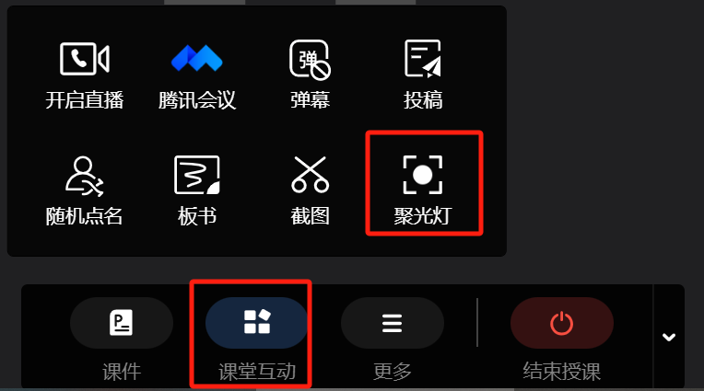
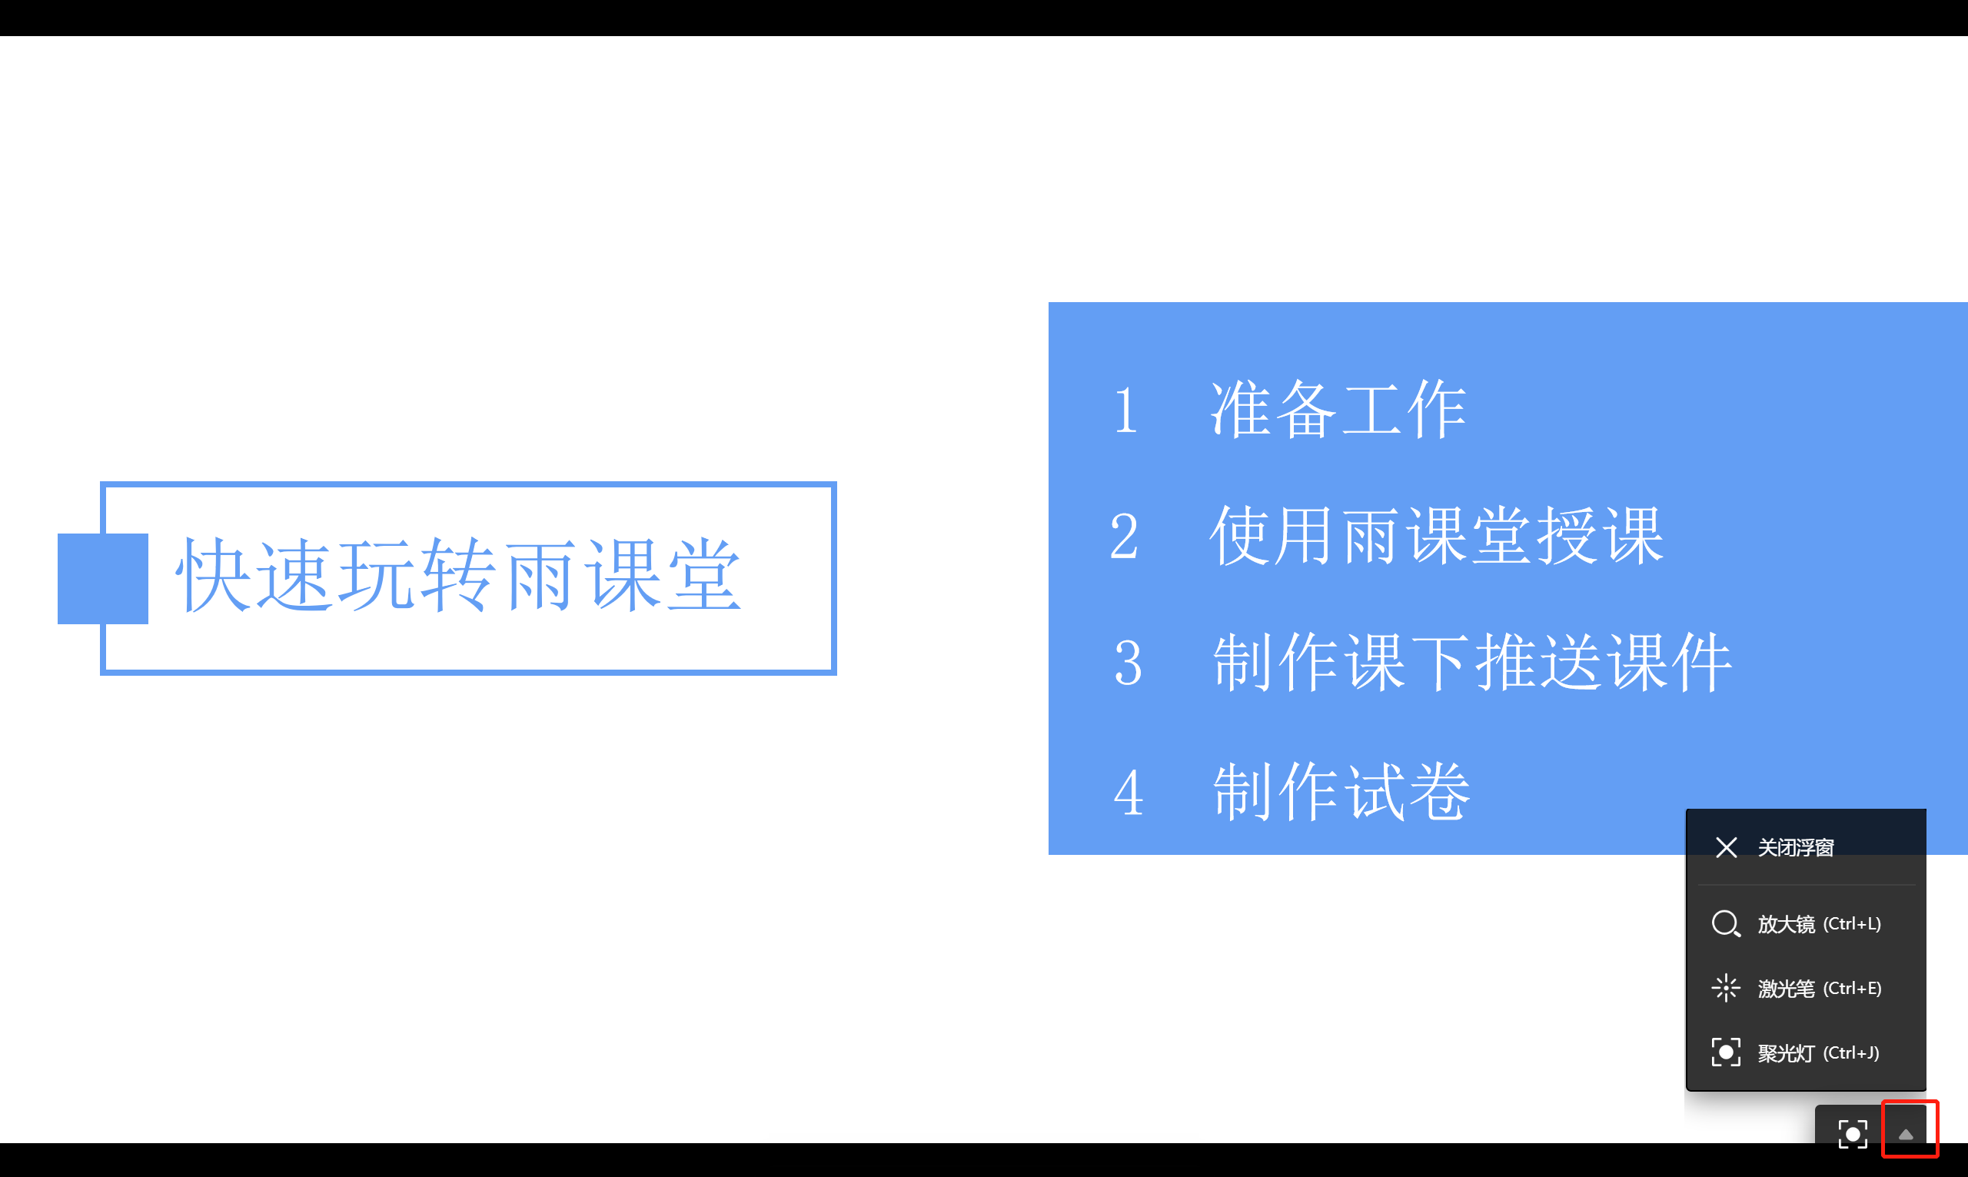

3.3 更多
点击菜单栏中的“更多”，在弹出的二级菜单中可进行成员管理和上课。
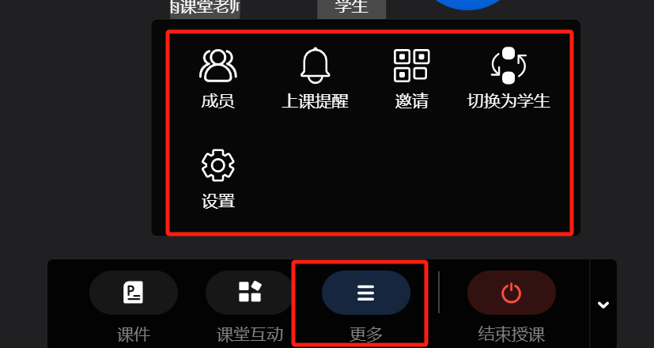

3.3.1 成员管理
点击菜单中的“成员”，将触发成员管理列表，并显示在界面右侧。
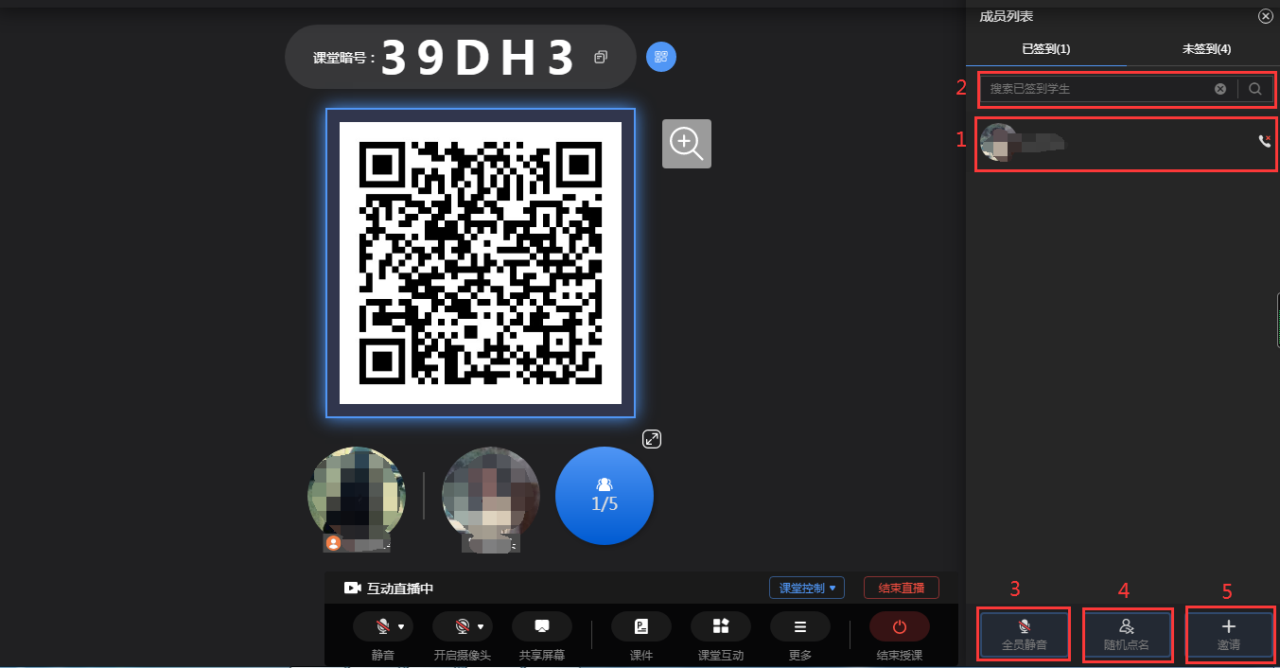
1.成员列表查看：在成员列表中可看到“已签到”和“未签到”的学生列表，点击顶部Tab可切换查看。
2.搜索学生：在成员管理上方的搜索栏中输入学生姓名，点击搜索键可在当前列表中检索该名学生。
3.全员静音（互动直播功能）：点击成员列表底部的“全员静音”按钮，在弹出的确认窗口中点击“确认”，可将班级学生全部切换为静音状态。学生被设置静音后可以手动解除静音状态，教师可根据情况多次使用“全员静音”功能。
4.随机点名：点击成员列表底部的“随机点名”按钮可使用随机点名功能，具体操作方法见“3.2.2.4随机点名”。
5.邀请：点击成员列表底部的“邀请”按钮，可触发课程二维码和暗号供学生签到使用，使用方法见“3.4签到考勤”。

3.3.2 上课提醒
点击菜单中的“上课提醒”，将弹出发送通知窗口，点击“立即发送”可将上课提醒发送至全班同学，学生可在手机端看到上课提醒，一次授课老师只能发送一次提醒。
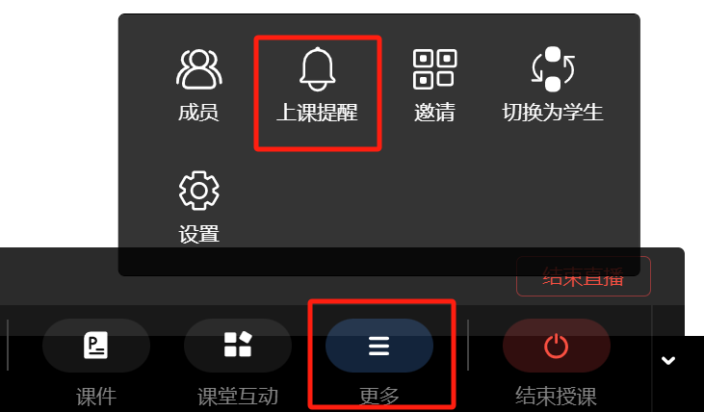
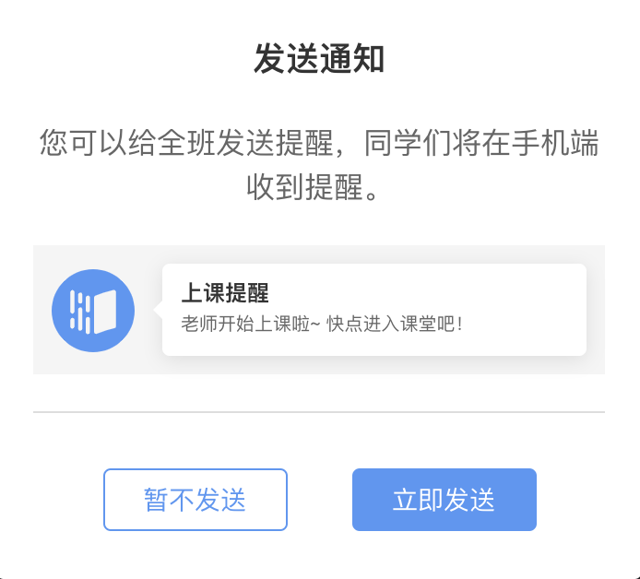

3.3.3 切换学生视角
点击菜单中的“切换为学生”，将进入学生视角。
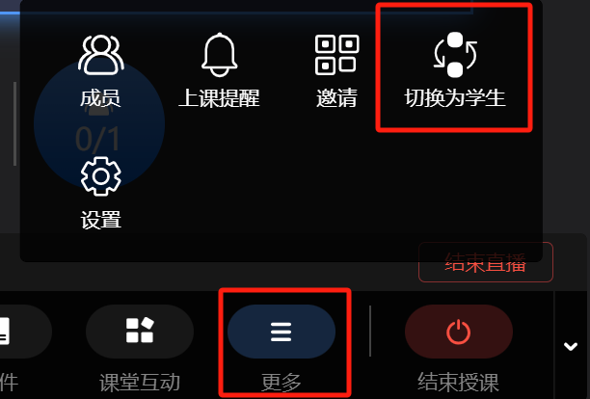
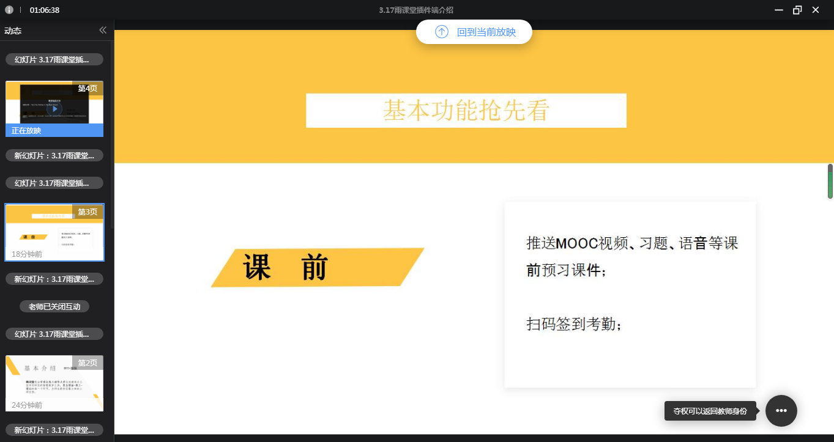

3.4 签到考勤

3.4.1 查看签到
如果课上教师想看到学生的考勤情况，有以下几种方式：
1）桌面端查看：
开启授课后，界面上将显示课堂暗号和课堂二维码，教师可以通知学生以其中任意一种方式登录课程并完成签到。
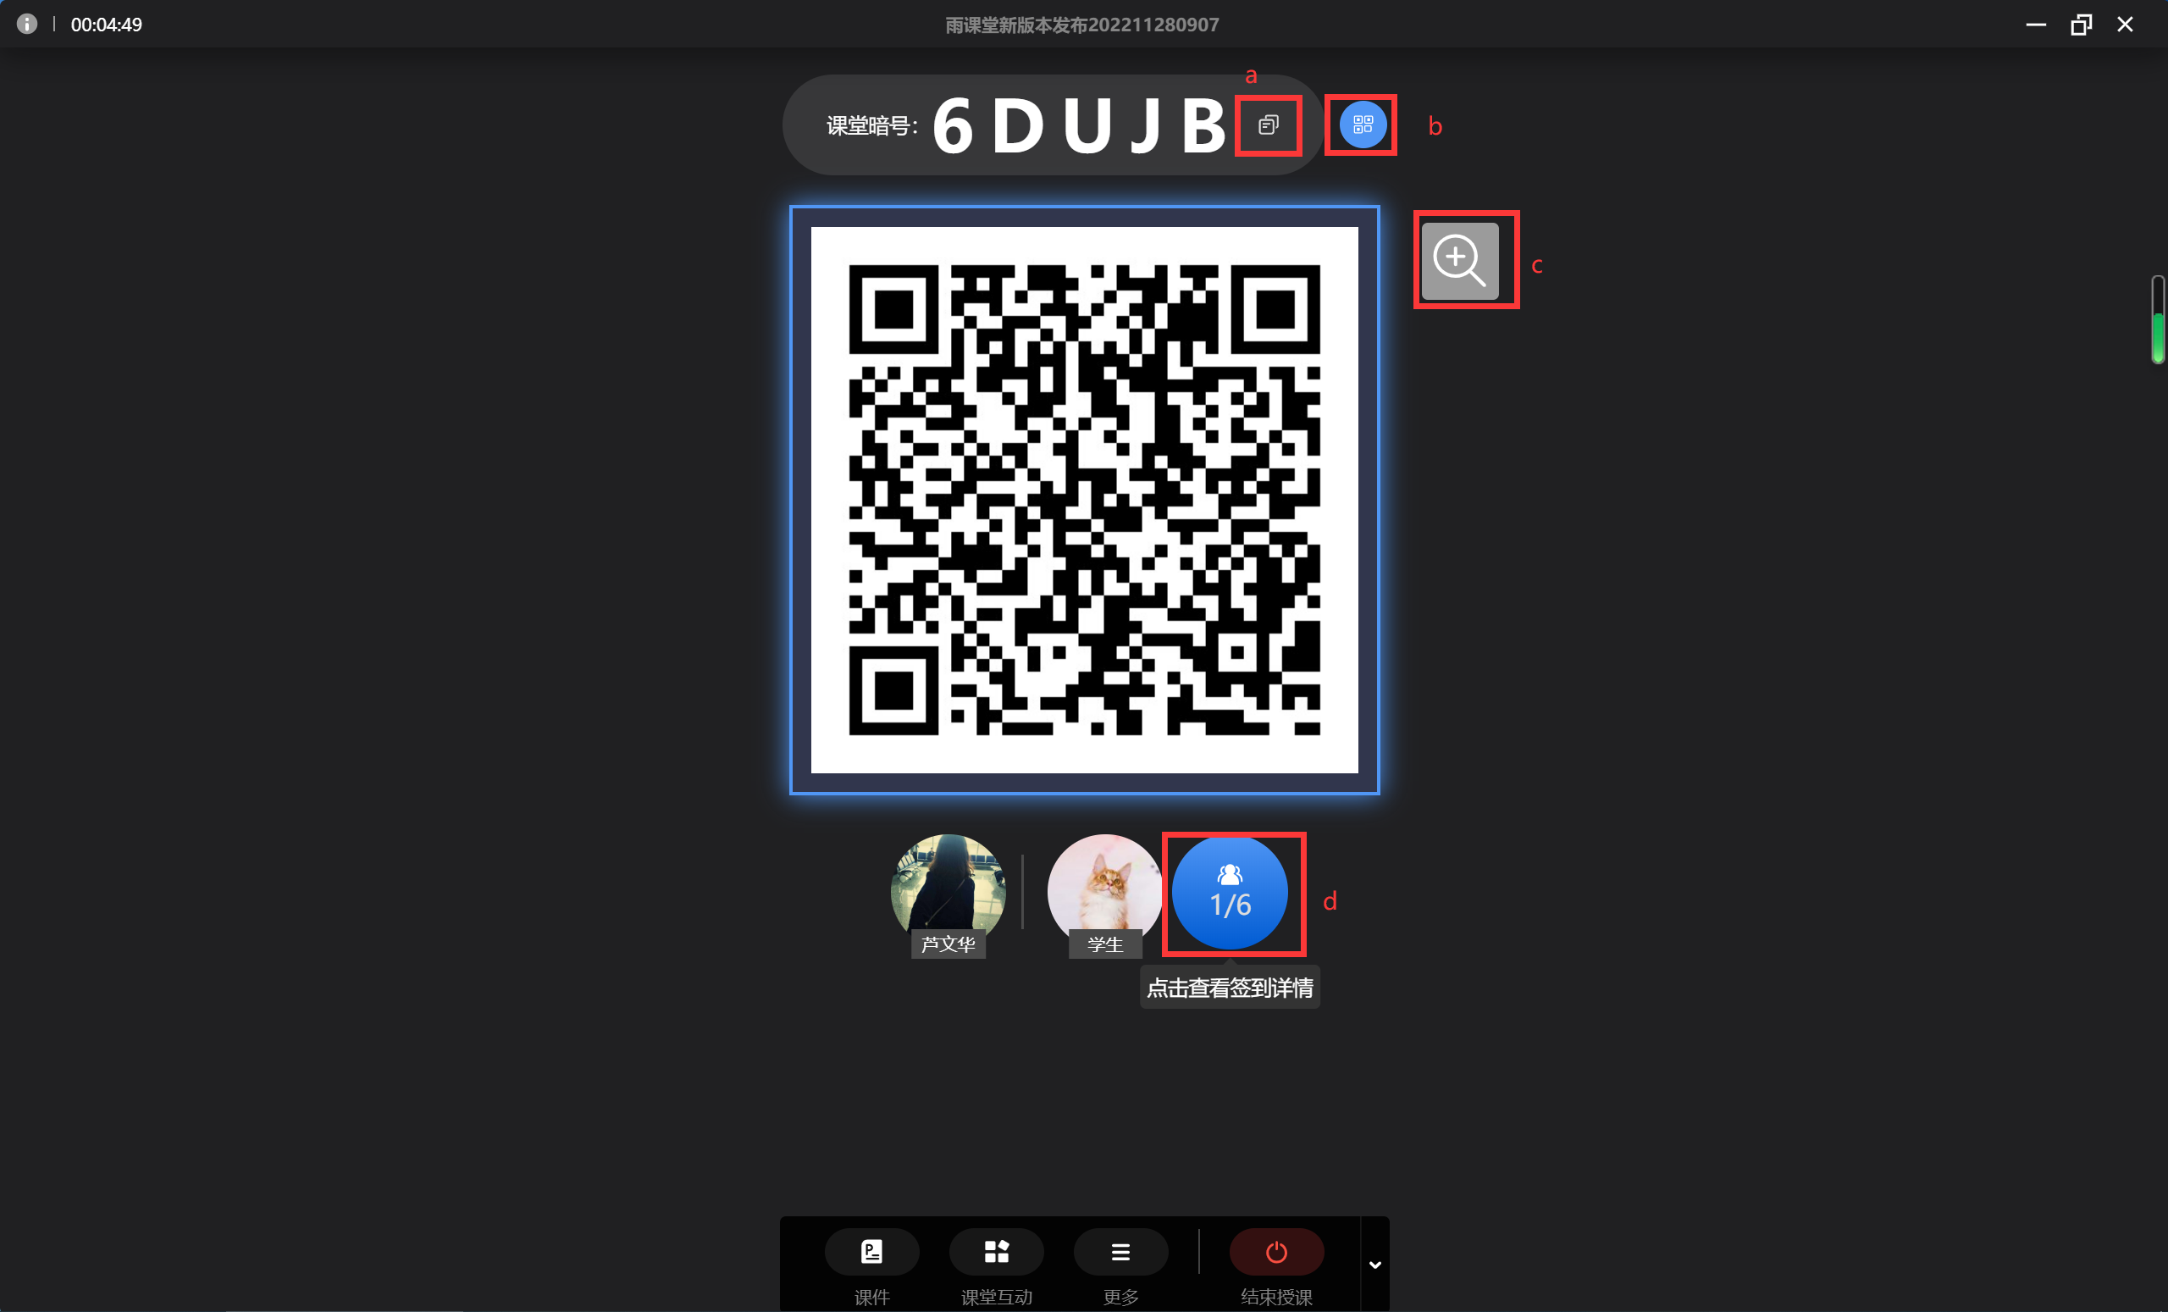
a.复制课堂暗号：点击课堂暗号后的复制键可快速复制课堂暗号，通过微信群等方式发送给学生。
b.收起二维码：点击课堂暗号右侧的二维码键可控制二维码的收起和展示。
c.放大/缩小二维码：点击放大键可放大课堂二维码，再次点击可缩小二维码。
d.成员管理：点击学生头像，可弹出成员管理窗口，教师可在窗口中查看当前学生的签到情况。具体操作方法见3.3.1。
放映课件后，也可以通过邀请随时调出课堂二维码小窗口，在不影响授课的情况下给后来的学生签到。点击“复制课程邀请信息”可快速复制课堂信息及暗号，点击放大键可将暗号和二维码放大至当前界面。
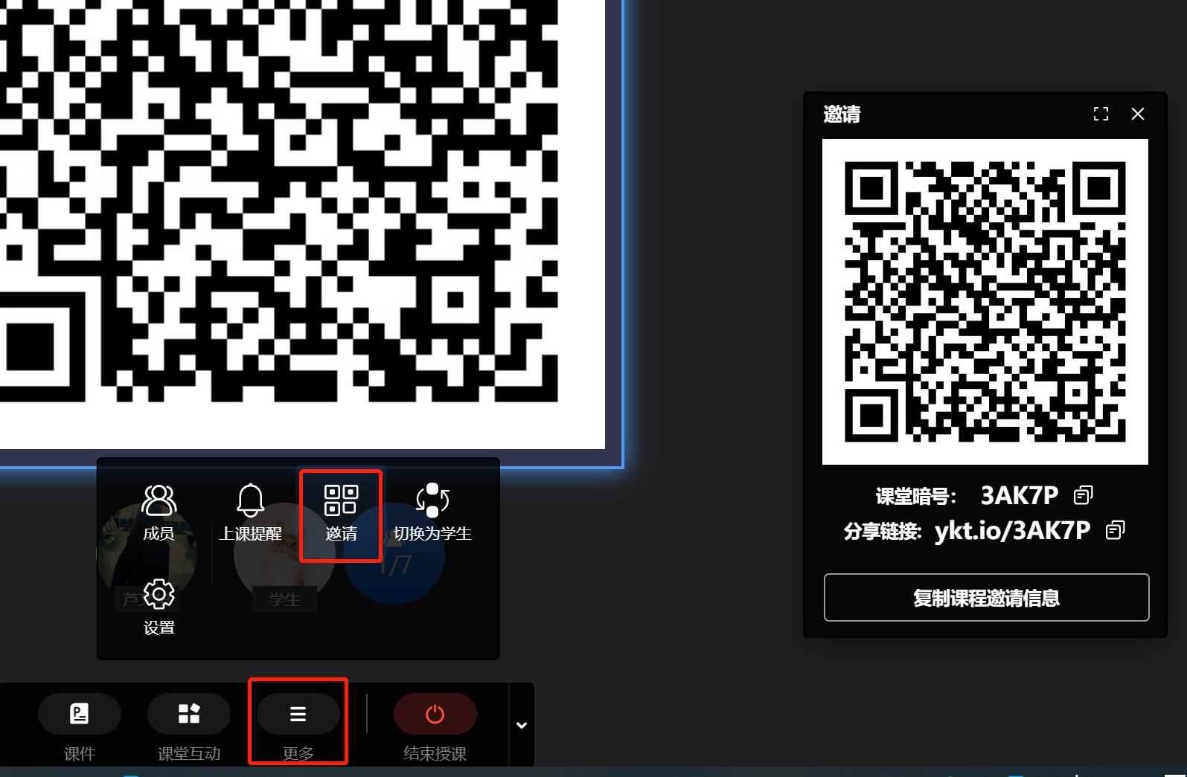

2）手机端查看：进入教师【手机遥控器】界面，点击【课堂动态】按钮，点击当前学生数，即可进入签到详情页，如下图所示：
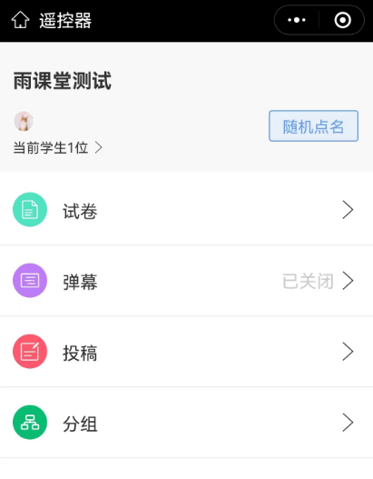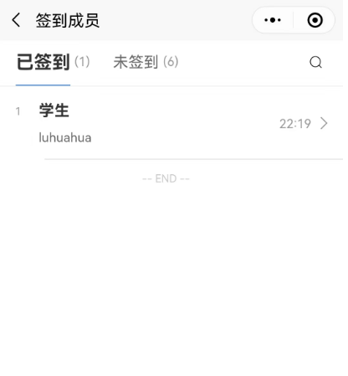

3.5 随堂测试与讨论

3.5.1 题目发布（适用于Windows系统）
课堂测试或讨论的题目发布步骤如下：
网页端或PPT端开课播放PPT时，播放到题目页时，教师可点击发送此题，选择学生答题时间，支持自定义时长，发送时长可精确到秒，点击发送后，学生会收到题目。
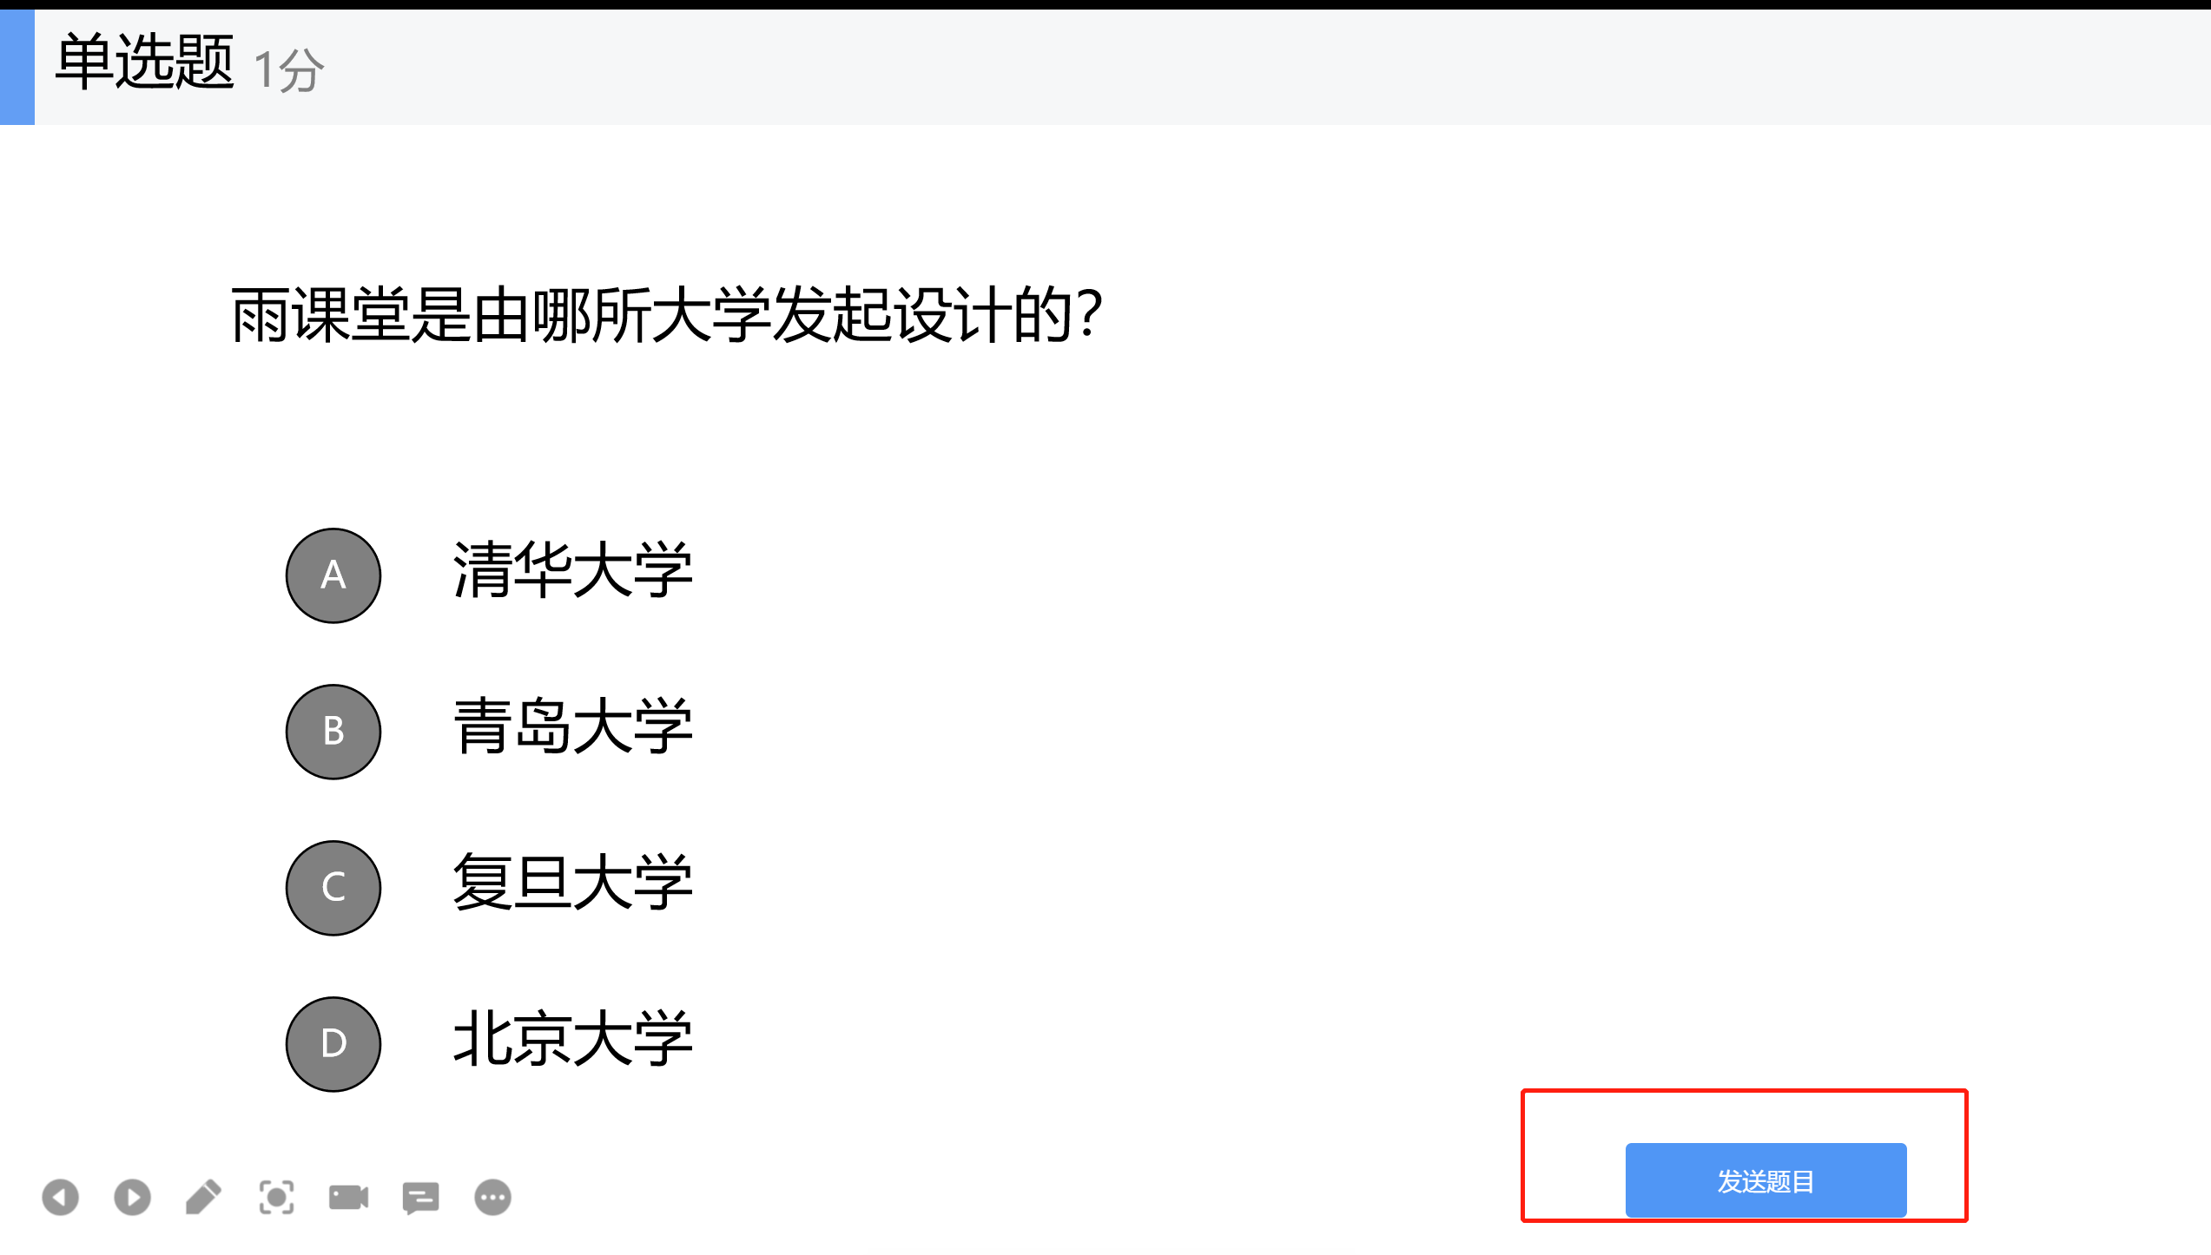
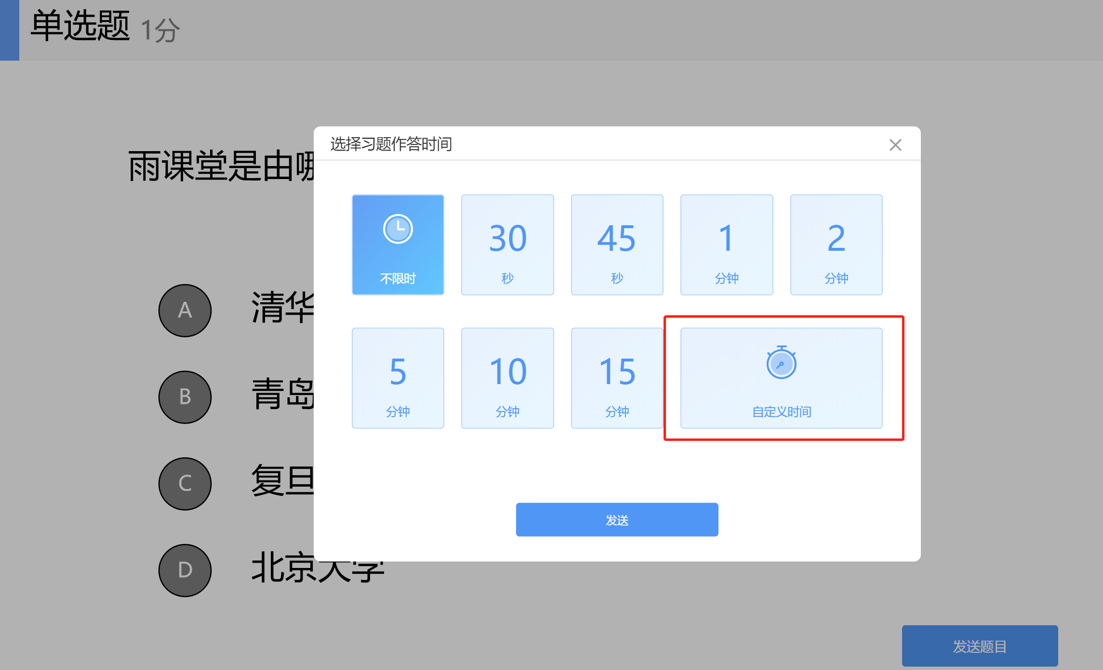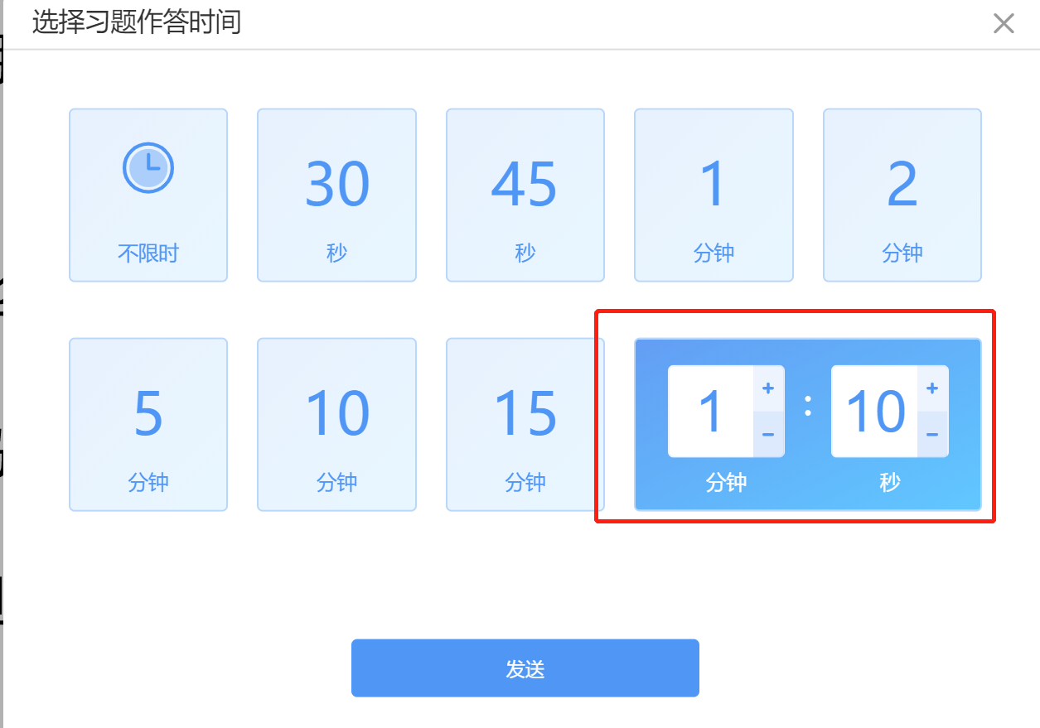
教师可通过【作答情况】查看学生作答情况。可全屏展示作答情况。
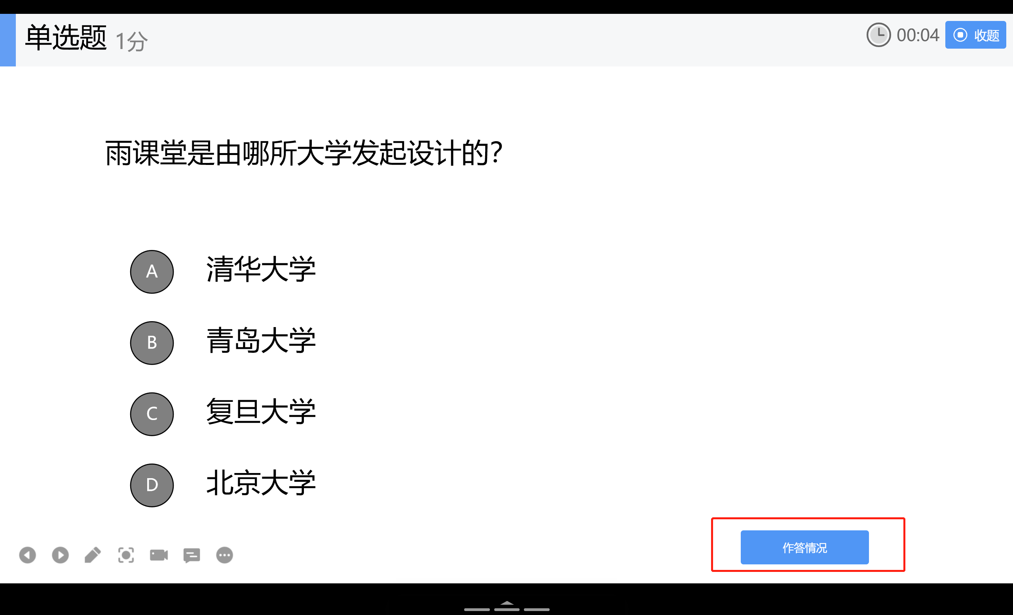
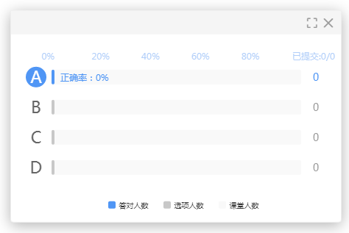
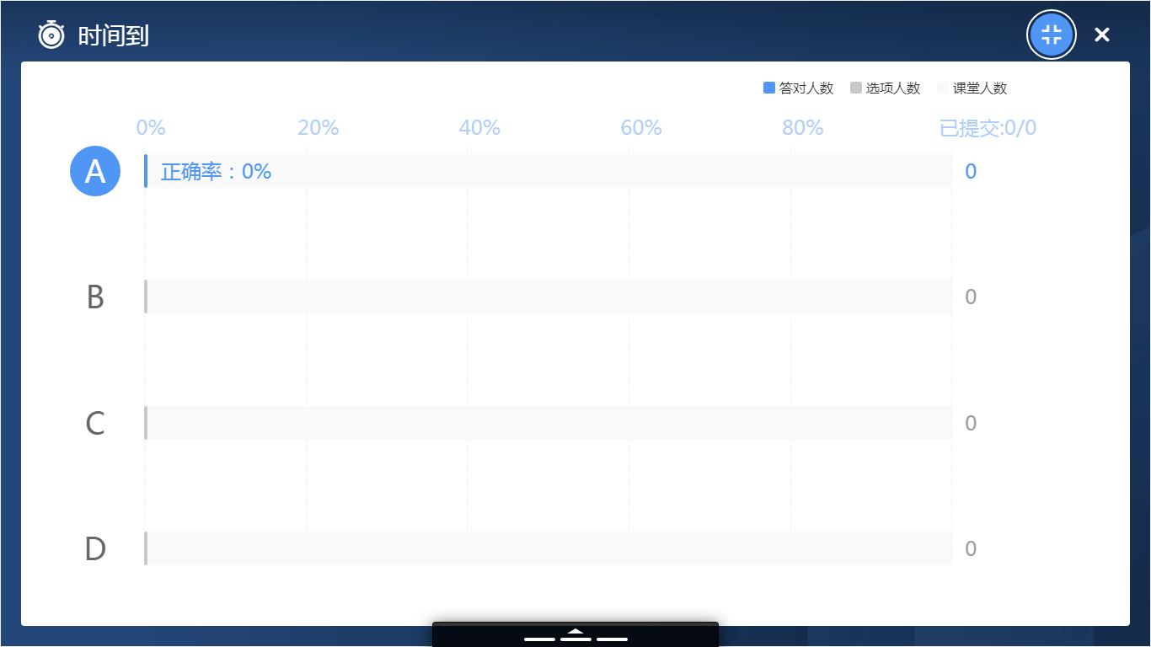
如果教师对题目设置了答案解析，可通过手机遥控器选择【作答情况】-【查看详情】-【答案解析】-【投屏】或【发送给学生】，将正确答案、答案解析投屏讲解或发给学生。
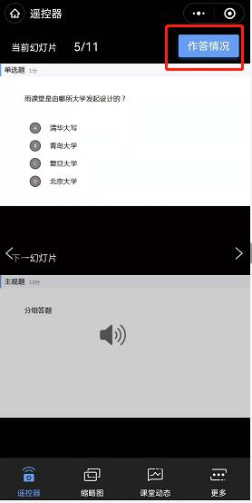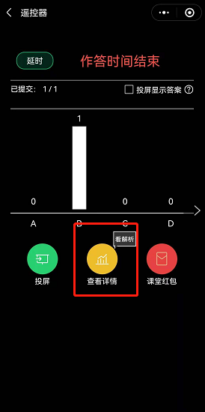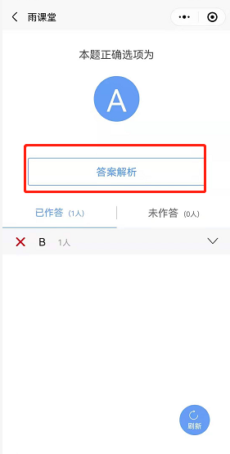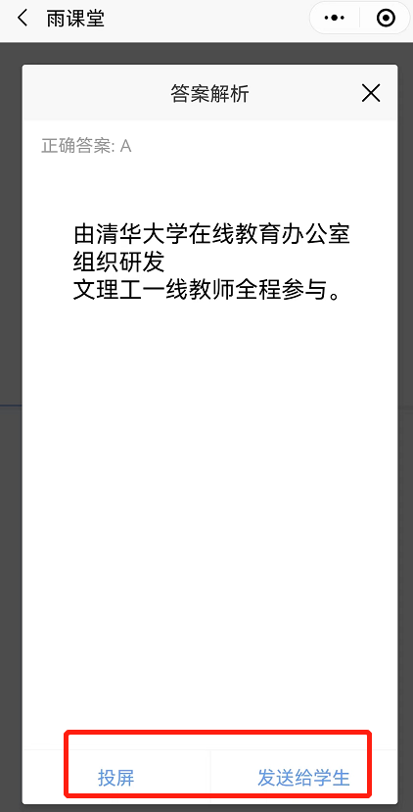
教师可以点击右上角【收题】结束答题，结束答题后也可【延时】延长学生答题时间。
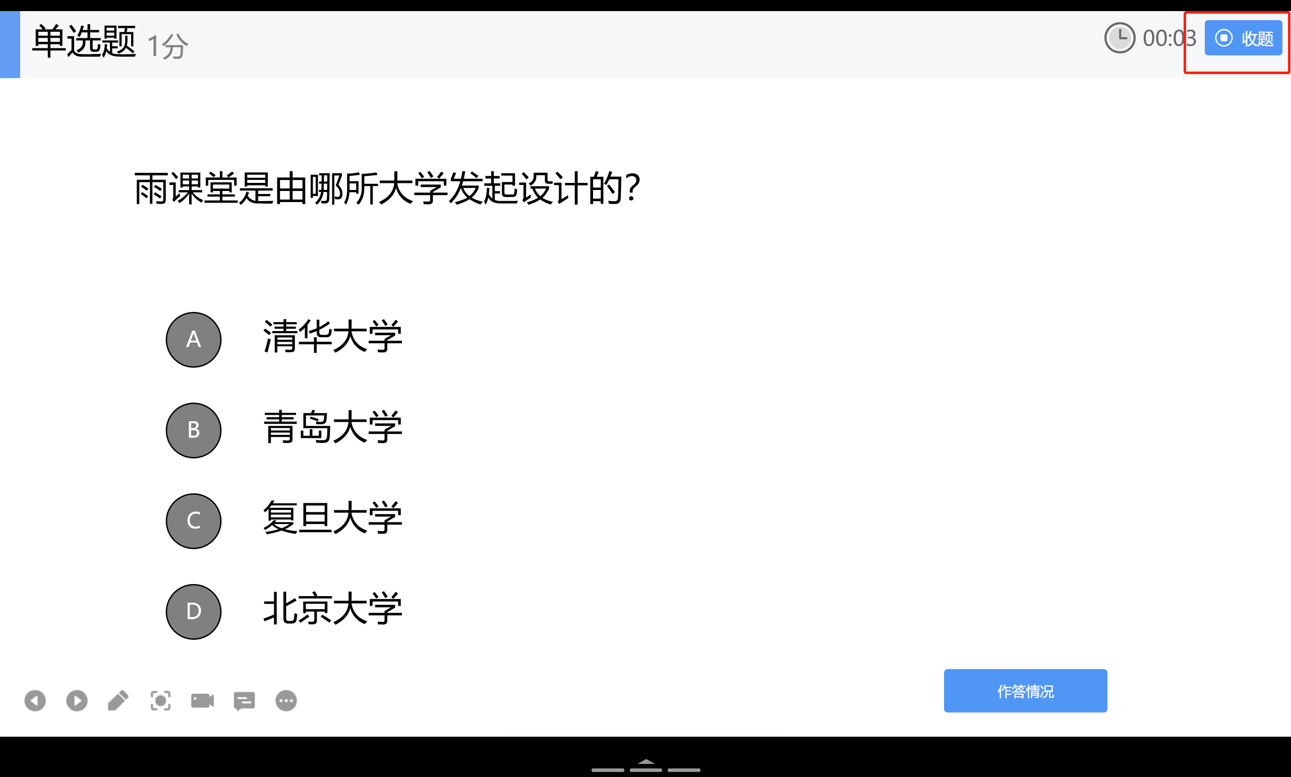
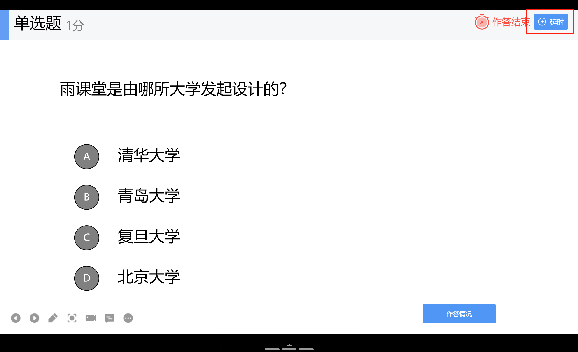
教师也可以在手机遥控器上点击习题页右上方的【发送此题】按钮，选择答题方式和时间即可。
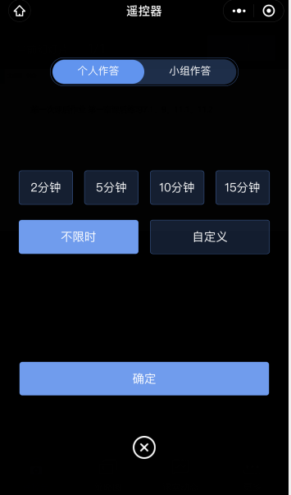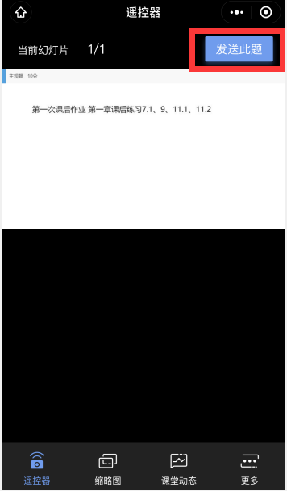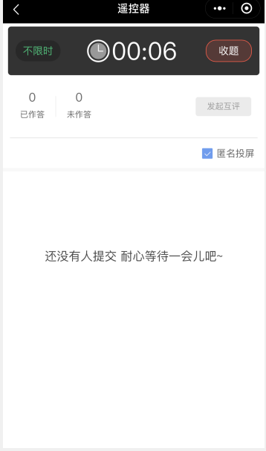

3.5.2 课上习题批改
随堂发布的客观题，系统会根据老师提前设置在题目中的答案进行自动批复。教师可点击习题页右下角【作答情况】查看每道题的作答详情，其中填空题支持查看错误答案统计结果。
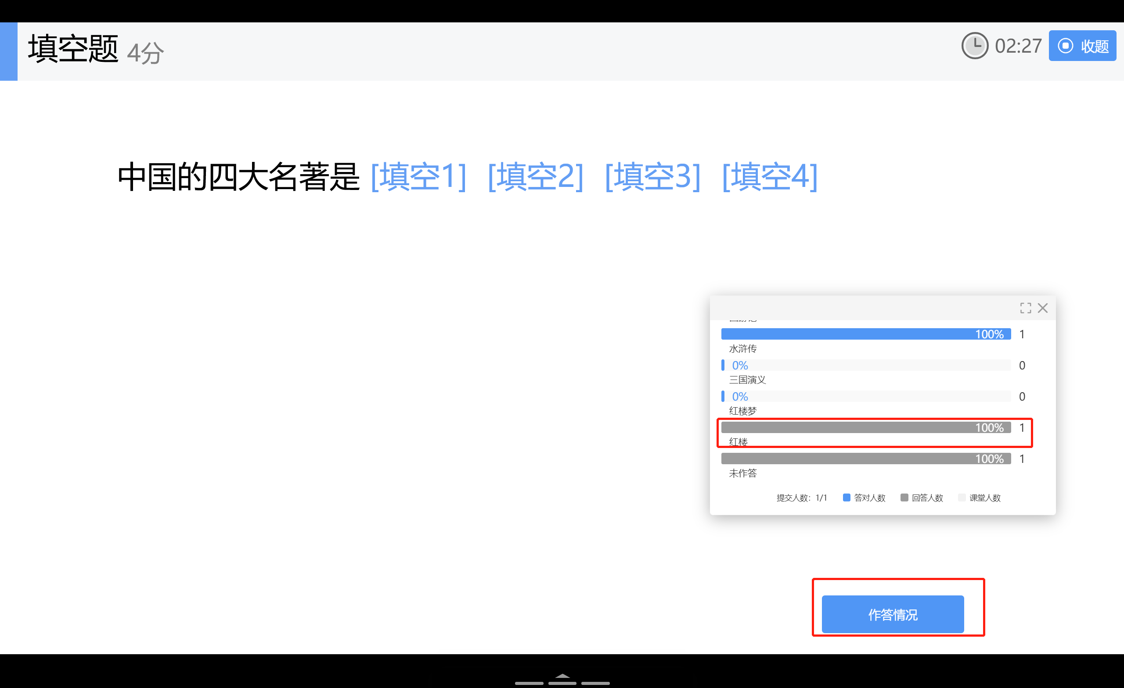
- 主观题批改
对于随堂中无法自动批复的主观题，雨课堂支持课上及课下批改。课下批改支持两种批改模式，同时使用网页版批改时提供了更加丰富的设置项。
课上批改主观题：
课上发送的主观题，在学生提交答案后，教师可进入手机遥控器，点击【作答情况】，选择【打分】进入批改页面，输入分数和评语即可；
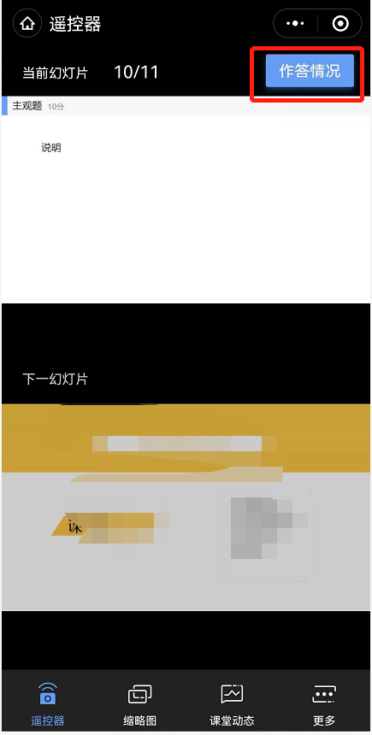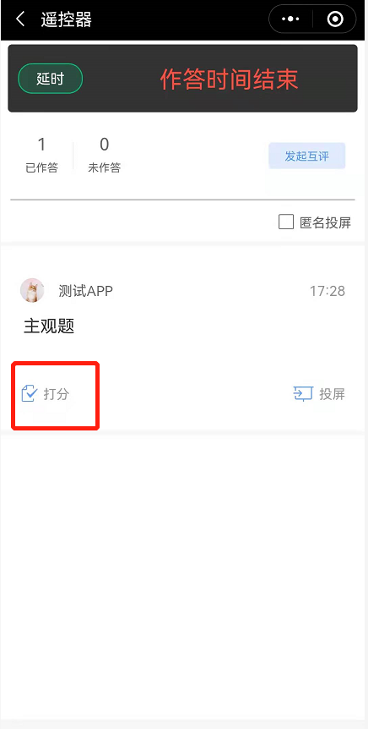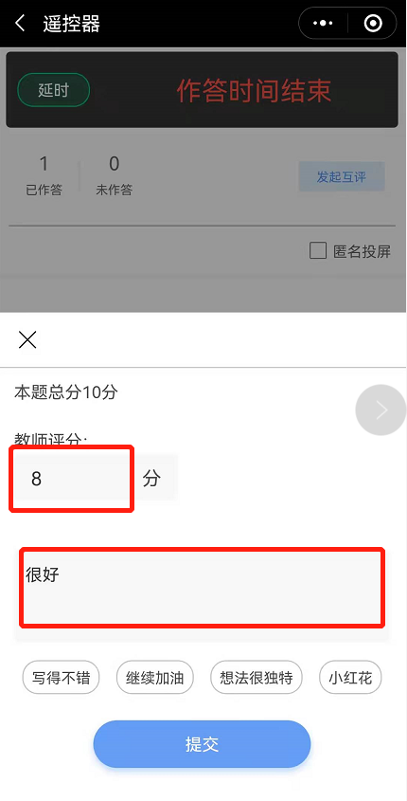
课下批改主观题：
1）通过手机批改主观题：
在结束授课后，教师可进入课堂报告详情页，在习题数据处选择【批改】即可；
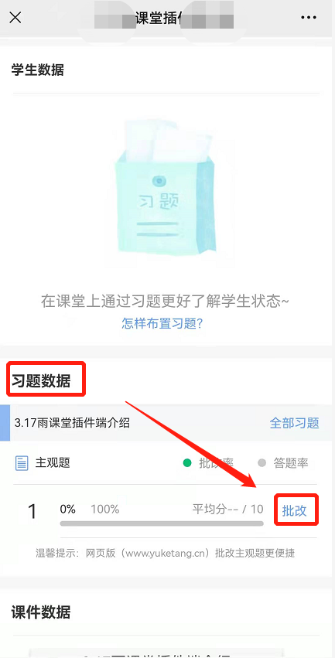
2）通过雨课堂网页版批改：
雨课堂网页版中主观题批改功能，可以让老师在课下能更便捷的批改所有含有主观题的教学任务。具体的操作方法：
•进入雨课堂网页版，扫码登录；
•选择需要批改作业的班级，进入教学日志列表页面，选择含有主观题的课堂；
•进入【课堂习题】选择【去批改】进入相应页面进行批改；
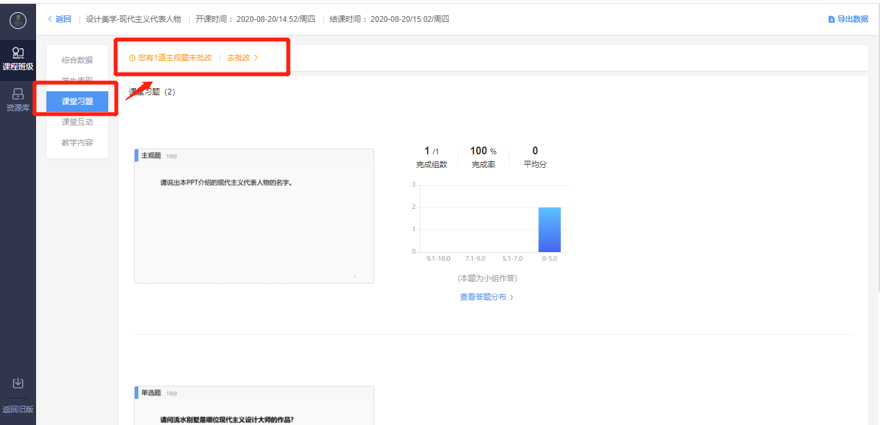
主观题批改时，支持对文字提交内容的批注，只需要用鼠标在文字上拖动，之后点击“批注”即可；对于学生提交的图片答案，可以点击图片进行圈点，可用不同颜色的笔迹在图片上用鼠标涂写。
主观题批改时，可以对本班学生提交的主观题批量评分。点击左侧【批量操作】，选择学生，点击【批量打分】进行打分。

3.5.3 课上试卷发布
教师可使用手机遥控器，选择【课堂动态】-【我的试卷库】，选择需要发布的试卷点击发布。目前课上试卷支持发布旧版试卷。
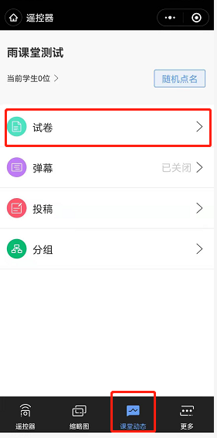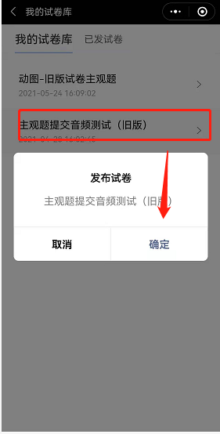
教师可在遥控器上查看试卷结果，收卷后，可将学生分数分布情况投屏观看。

3.5.4 分组作答
老师使用添加有主观题的课件开启雨课堂授课，讲解到主观题页，在手机遥控器端点击PPT右上角的【发送此题】按钮，发送主观题，选择【小组作答】，可以选择班级中已经分好的组，也可以新建分组。
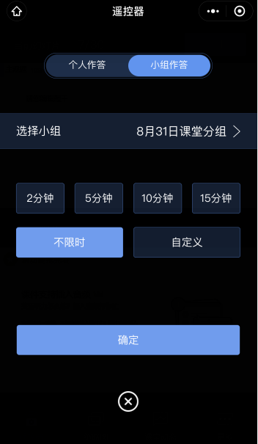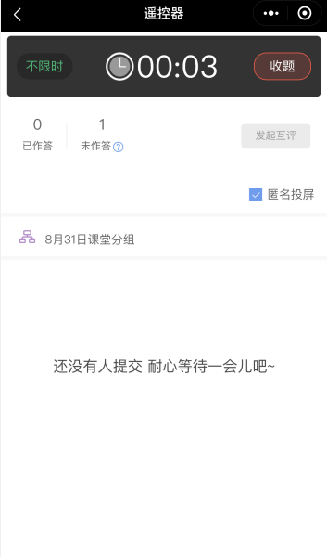
课堂推送的分组作答主观题，每个学生均有一次提交的机会，其他学生可以在上一个提交的答案基础上修改，小组最终的答案以最后一名学生提交的答案为准。组内每个学生仅可提交一次。老师批复时给定小组成绩，即为组内每个成员成绩。
老师收到主观题答案后，可点击【作答情况】-【生成词云】；将生成的词云发送给全班。
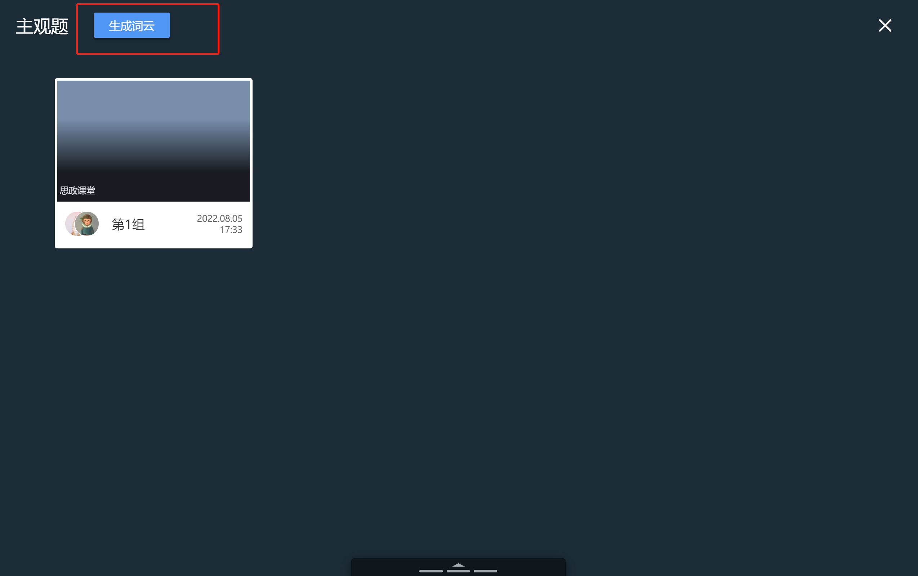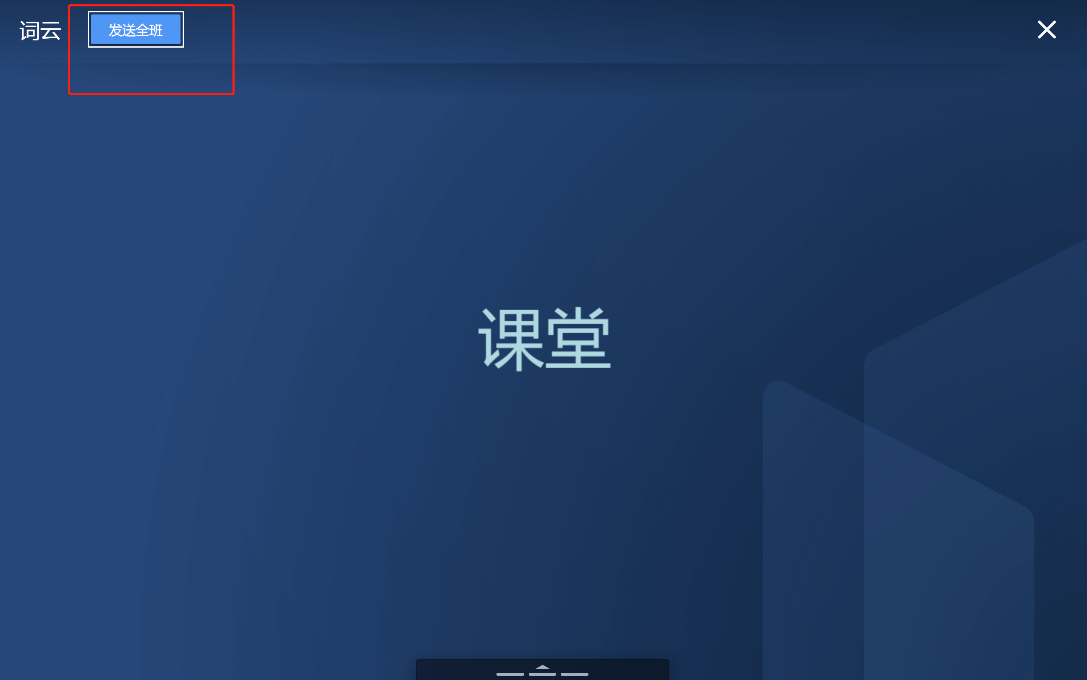
注：分组快照功能：课上发送主观题分组作答时，选用的分组方案将生成分组快照并与题目绑定，之后分组方案的改动将不再影响题目绑定的分组快照；暂不支持对分组快照的管理。

3.6 课堂表现备注/加分
针对课堂考勤、课堂提问等场景，授课老师想对学生的考勤进行备注，学生课堂提问进行加分/扣分，可以使用雨课堂课堂表现备注/加分的功能。

3.6.1 考勤备注
手机进入雨课堂教师遥控器端，点击下方【课堂动态】，点击“当前学生X位”，即可进入“签到”和“未签到”列表页（默认展示签到列表页）。以签到列表页为列，点击每个学生最右边的“>”箭头按钮，即可进入个人加分页面。在个人加分页面：
（1）可以修改学生的考勤状态（已出勤或未出勤）
（2）点击加分，可以输入分数对学生进行加分（分数区间为0-100）
（3）点击添加标签，可以选择系统默认的标签，也可以点击“添加标签”按钮，自定义标签内容（限制中文20字，英文40字）
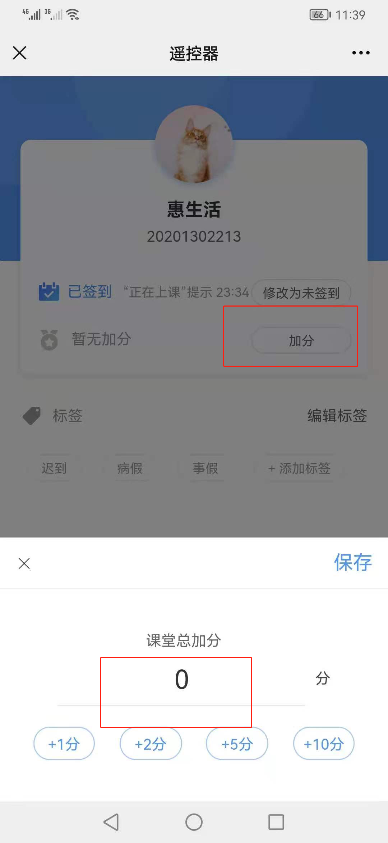
注意：对学生进行考勤备注，不会修改学生进入课堂的签到方式。只是对已签到或者未签到的学生，进行考勤确认备注。
在“签到”或“未签到”列表页，可以搜索班级成员里具体某个学生，对其进行备注或打分。点击搜索按钮，进入搜索界面，输入搜索的关键字，即可搜索到相应的学生，点击学生最右边的“>”箭头按钮，即可进入个人加分备注页面。
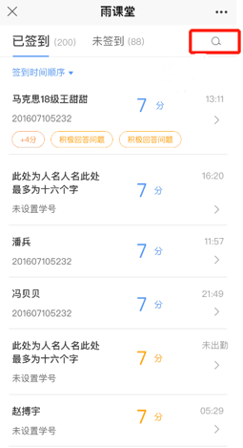

3.6.2 随机点名备注
教师使用手机进入遥控器，点击右下角【更多】-【随机点名】，或在【课堂动态】，点击随机点名按钮，对进入本堂课的学生进行随机点名。选中被点到的学生，点击右侧出现的“加备注”按钮，即可进入个人加分备注页，对其进行考勤备注以及加分。
备注：除了对正在点到的学生进行考勤备注或加分，也可以对本堂课所有被点到的学生进行考勤备注或加分。
注意：本堂课授课结束之后，教师将无法对学生进行考勤备注或课堂表现加分。
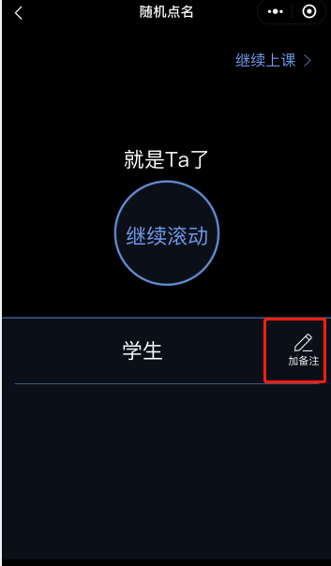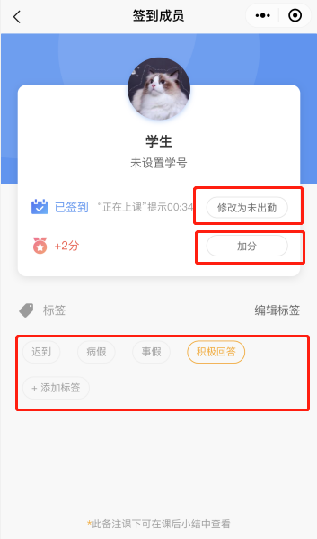
注意：本堂课授课结束之后，教师也可在网页端或公众号对学生进行考勤备注或课堂表现加分。
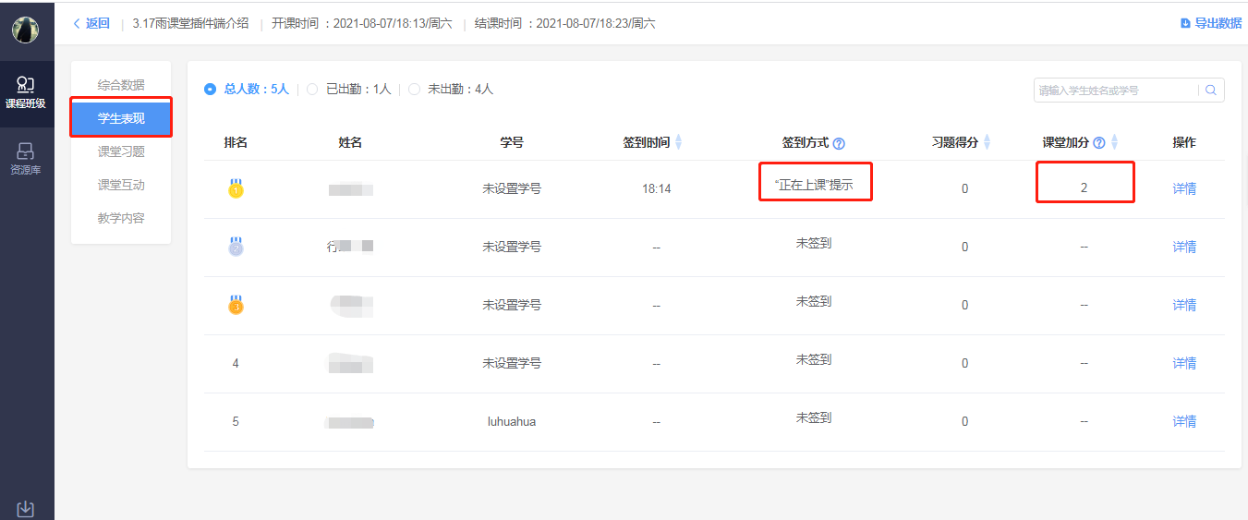
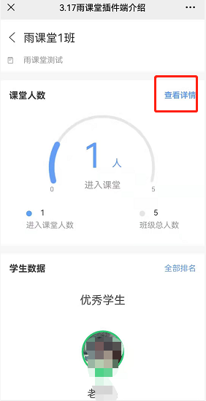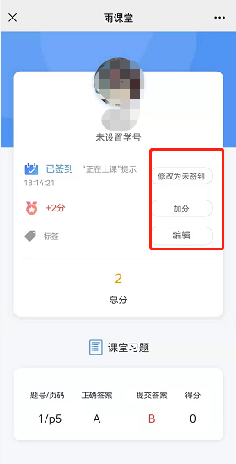

3.7布置作业
教师可以使用雨课堂的【考试功能】布置课后作业。详情见5.1新建考试。

4.课后

4.1 课堂回放
教师可以在网页端和微信端回看上课全过程，包含课件、音视频、习题和弹幕等，支持倍速播放，手机端支持只听声音。

4.1.1 如何查看课堂回放及管理回放
雨课堂的直播回放支持设置可见状态、删除、下载、转存到云盘，方便老师更好的管理直播回放音/视频，具体操作如下：
登录雨课堂网页版：www.yuketang.cn，进入需要下载直播回放的班级，点击进入直播回放，可以看到“直播回放管理”，点击后可对当前课堂的直播回放进行管理。协同教师同样有下载权限。教师也可在微信公众号进入相应班级，在课堂报告中对学生查看直播回放的权限进行设置，可整体关闭直播回放入口，或对单个回放片段设置可见状态，不可见状态下学生将无法查看直播回放内容。
网页端操作截图：
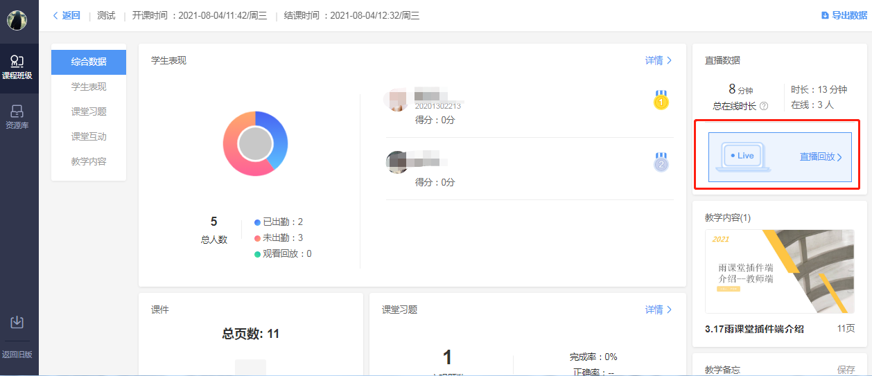
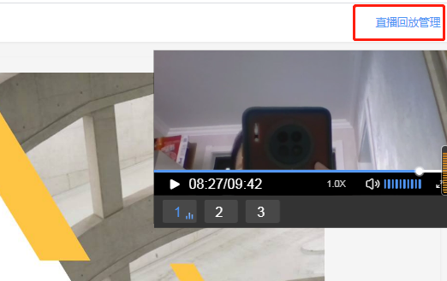
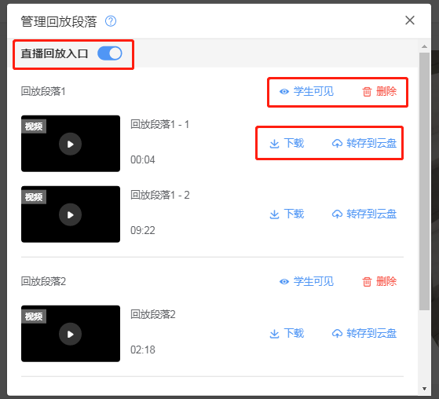
微信端操作截图
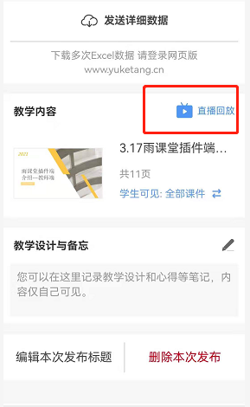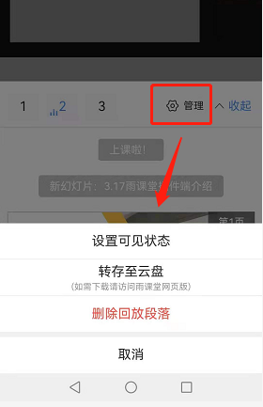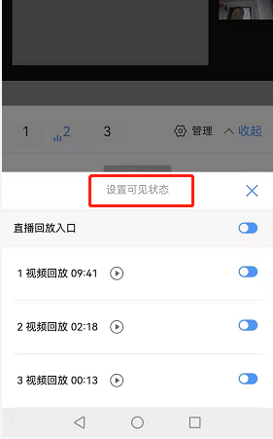
雨课堂和腾讯会议联动直播回放支持删除、下载与隐藏，暂不支持转存到云盘。
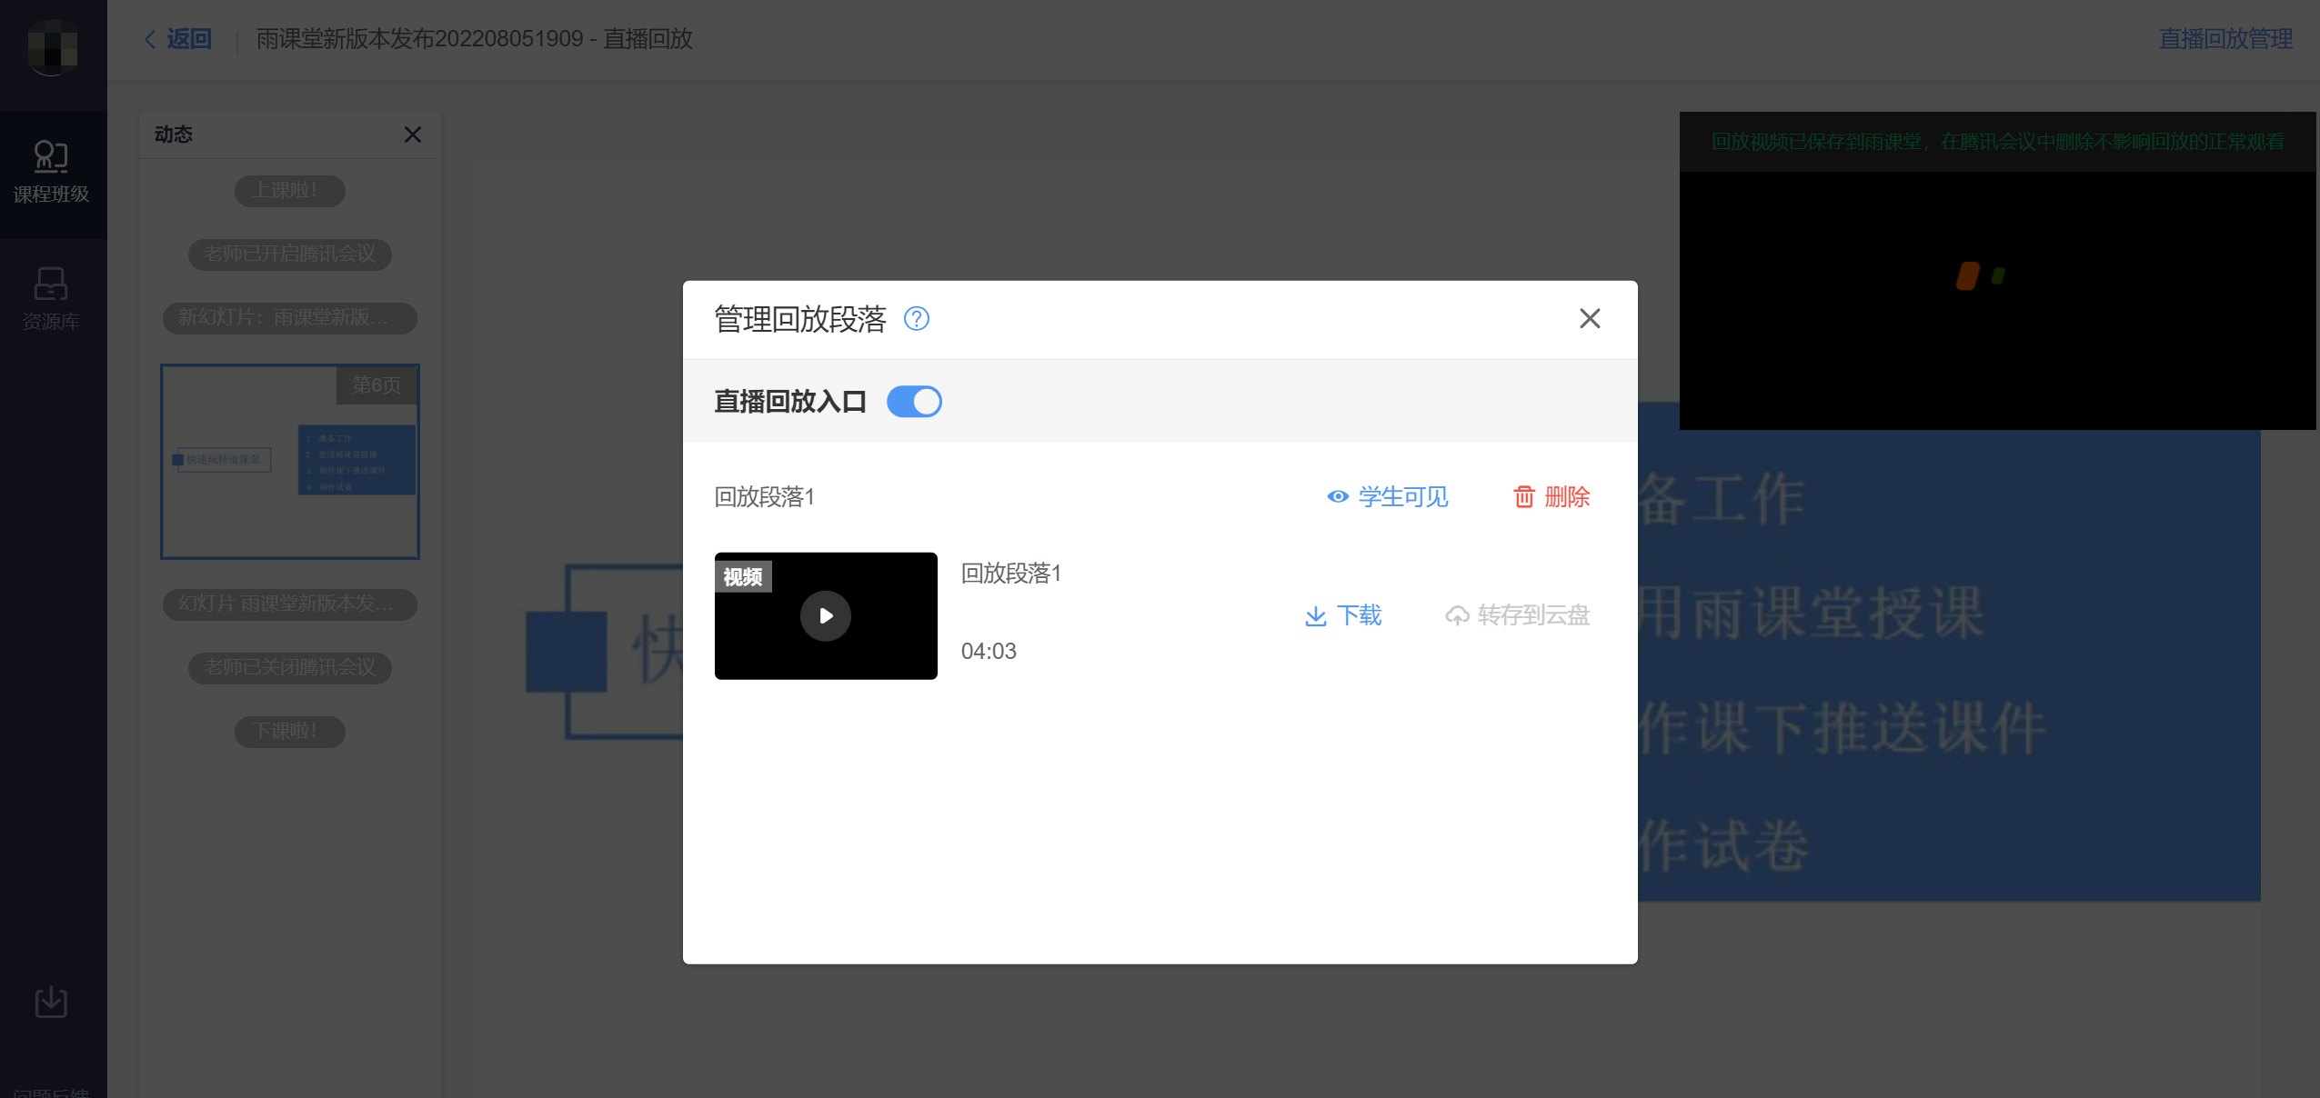
雨课堂课件支持在课后小结中将学生可见范围设置为学生可见全部课件、学生可见课上讲解的部分、学生全部不可见，学生可见指定部分，其中学生可见指定部分支持以每页课件为单位设置可见状态。
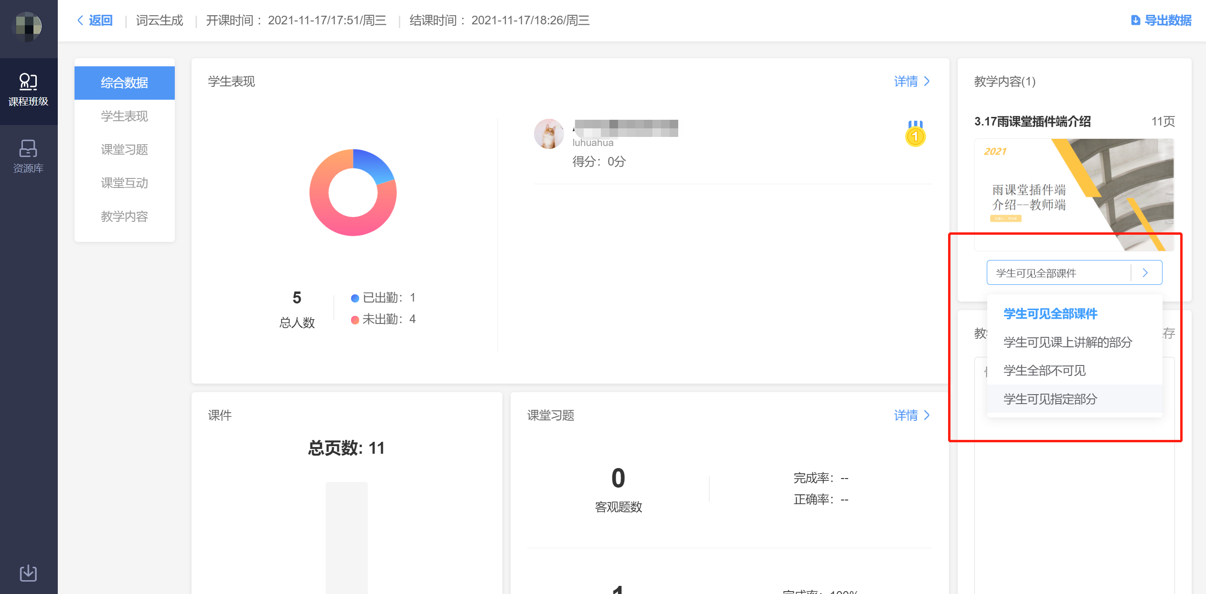
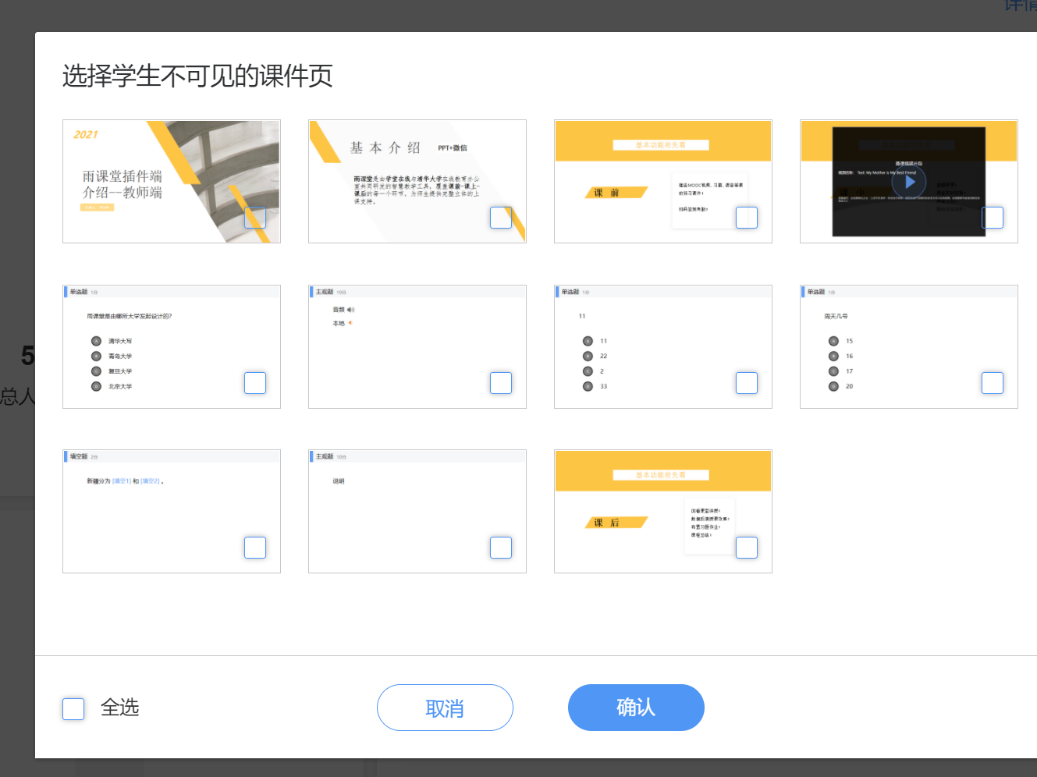
微信端：
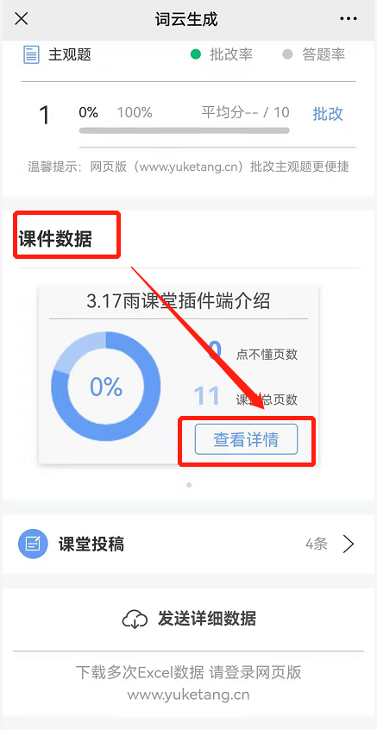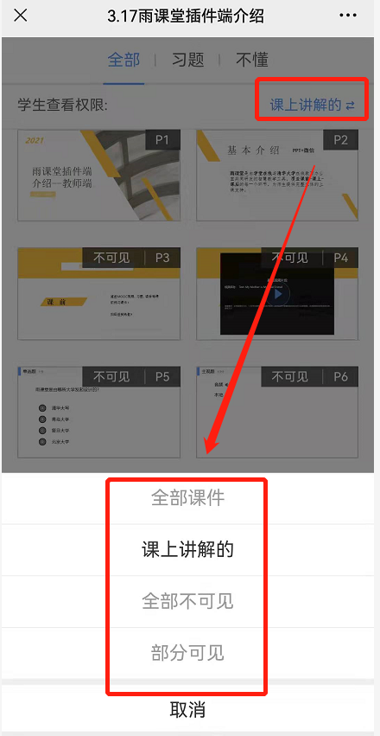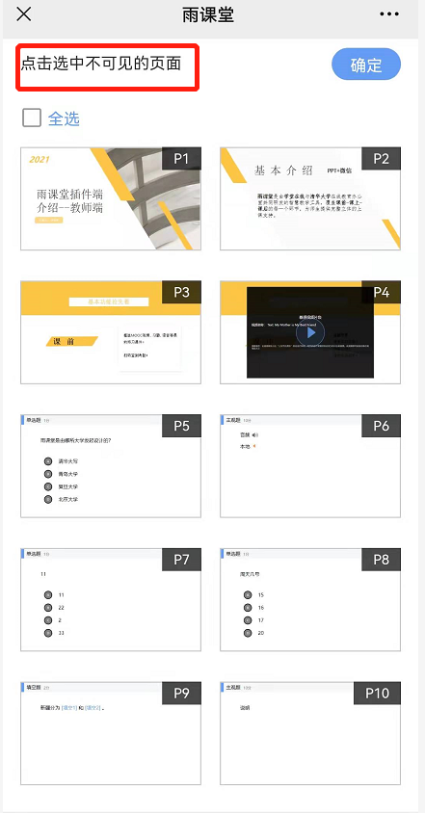
为保护课件知识产权，保证课件内容不被篡改流出，雨课堂未提供课件下载功能。老师所有已发布到班级的课件都会保存在雨课堂的云服务器中，学生可随时通过手机、网页版等多种方式查看学习。具体方法是：点击雨课堂公众号底部的【我的】-【课程】按钮，选择需要查看学习内容的班级进入学习日志，选择相应学习任务点击打开即可。
雨课堂向学生提供了课件打印的功能，学生可电脑访问雨课堂网页版，进入学习日志教学任务详情页的教学内容PPT页面选择打印，雨课堂提供多种打印版式供学生选择。

4.1.2 直播回放剪辑
默认该功能为关闭状态，若使用需提前开通。
登录雨课堂网页版：www.yuketang.cn，进入需要剪辑直播回放的班级，点击进入直播回放，可以看到“直播回放管理”，点击后可对当前课堂的直播回放进行剪辑。剪辑功能仅支持开启的是视频直播，开启的语音直播不支持剪辑。
如图：
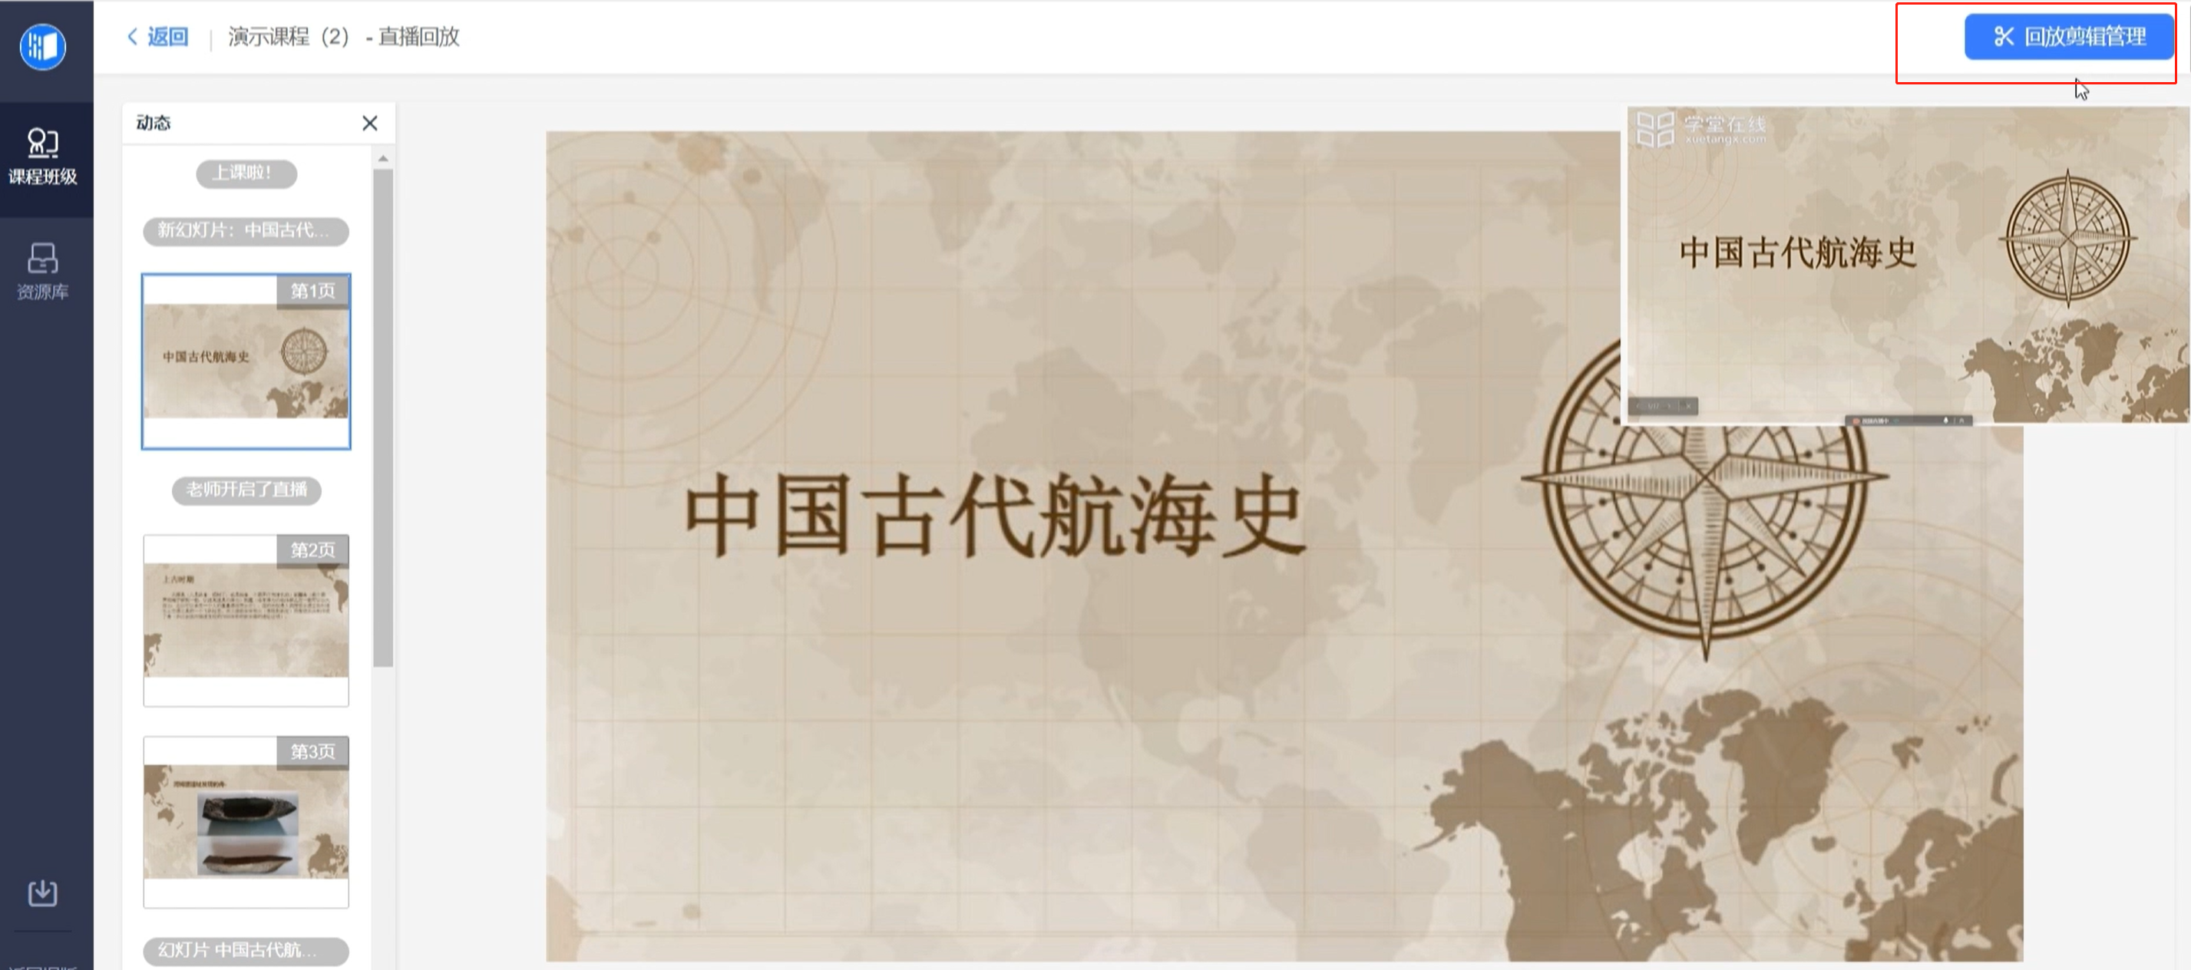
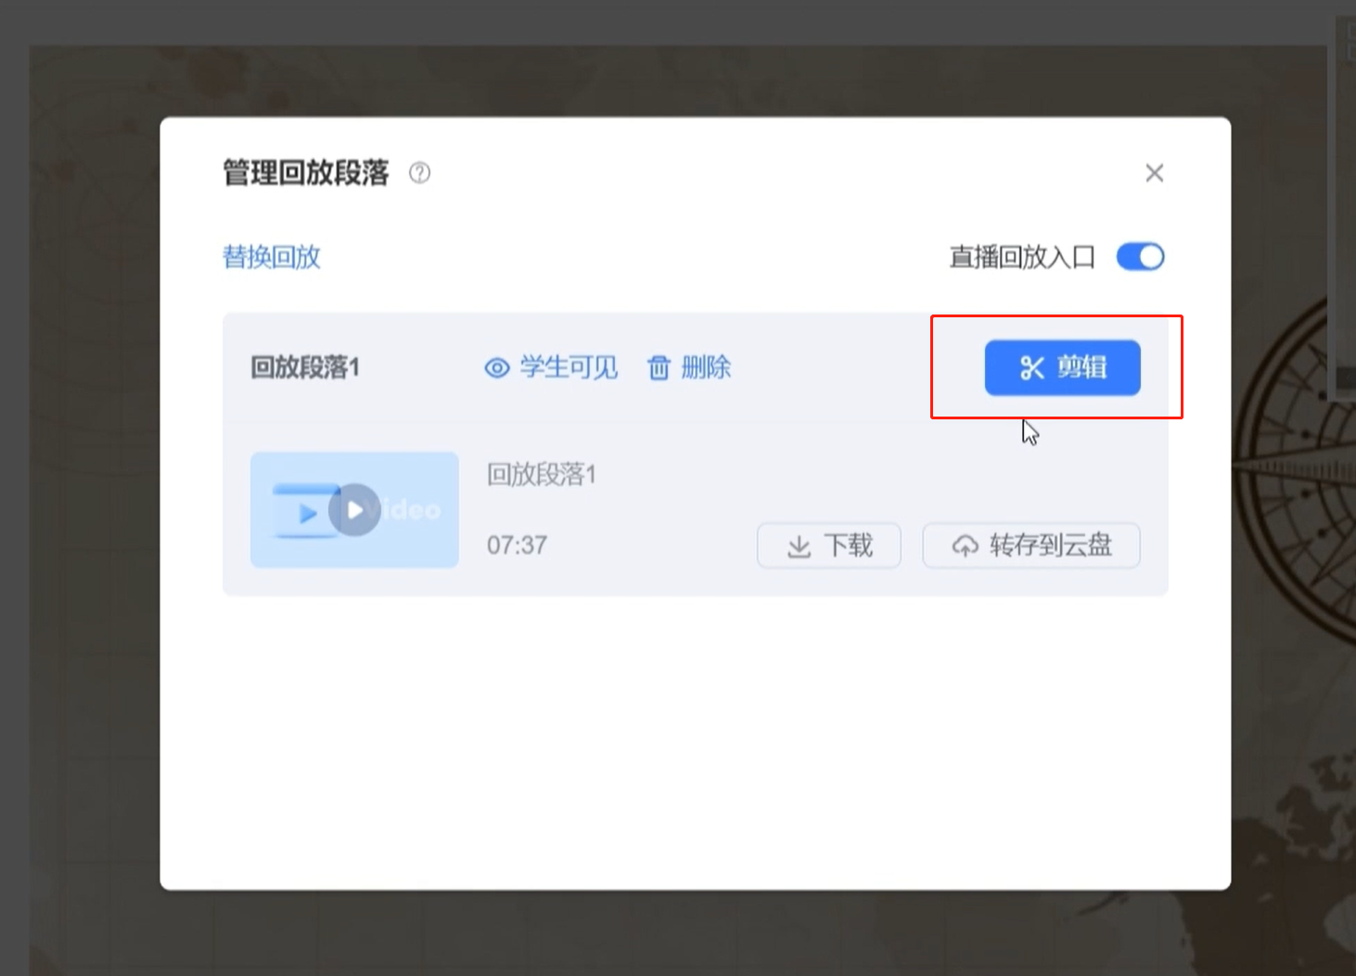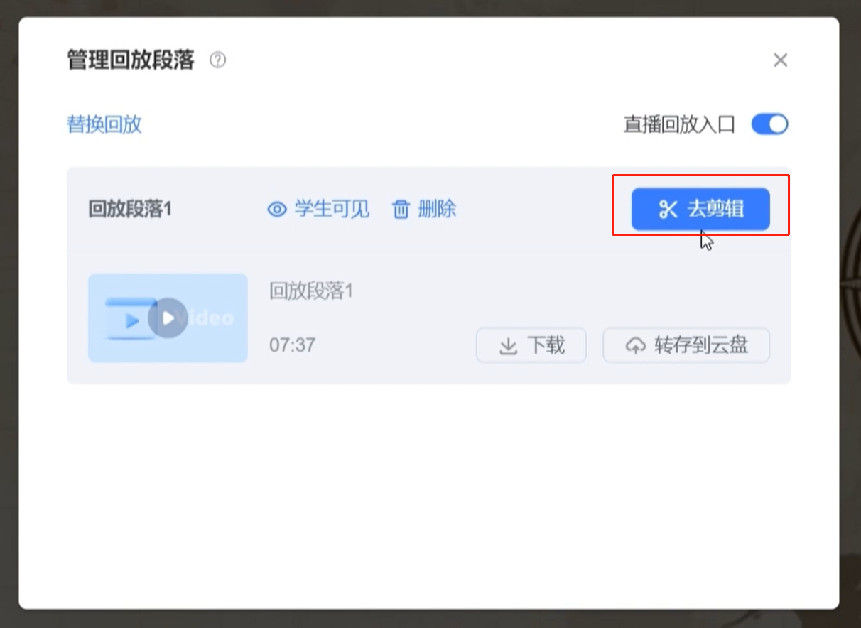
点击直播回放的播放键，再点击暂定时,则可看到下方的分割线停在了对应位置，点击分割，可对前面一段的内容进行删除、还原、撤销。
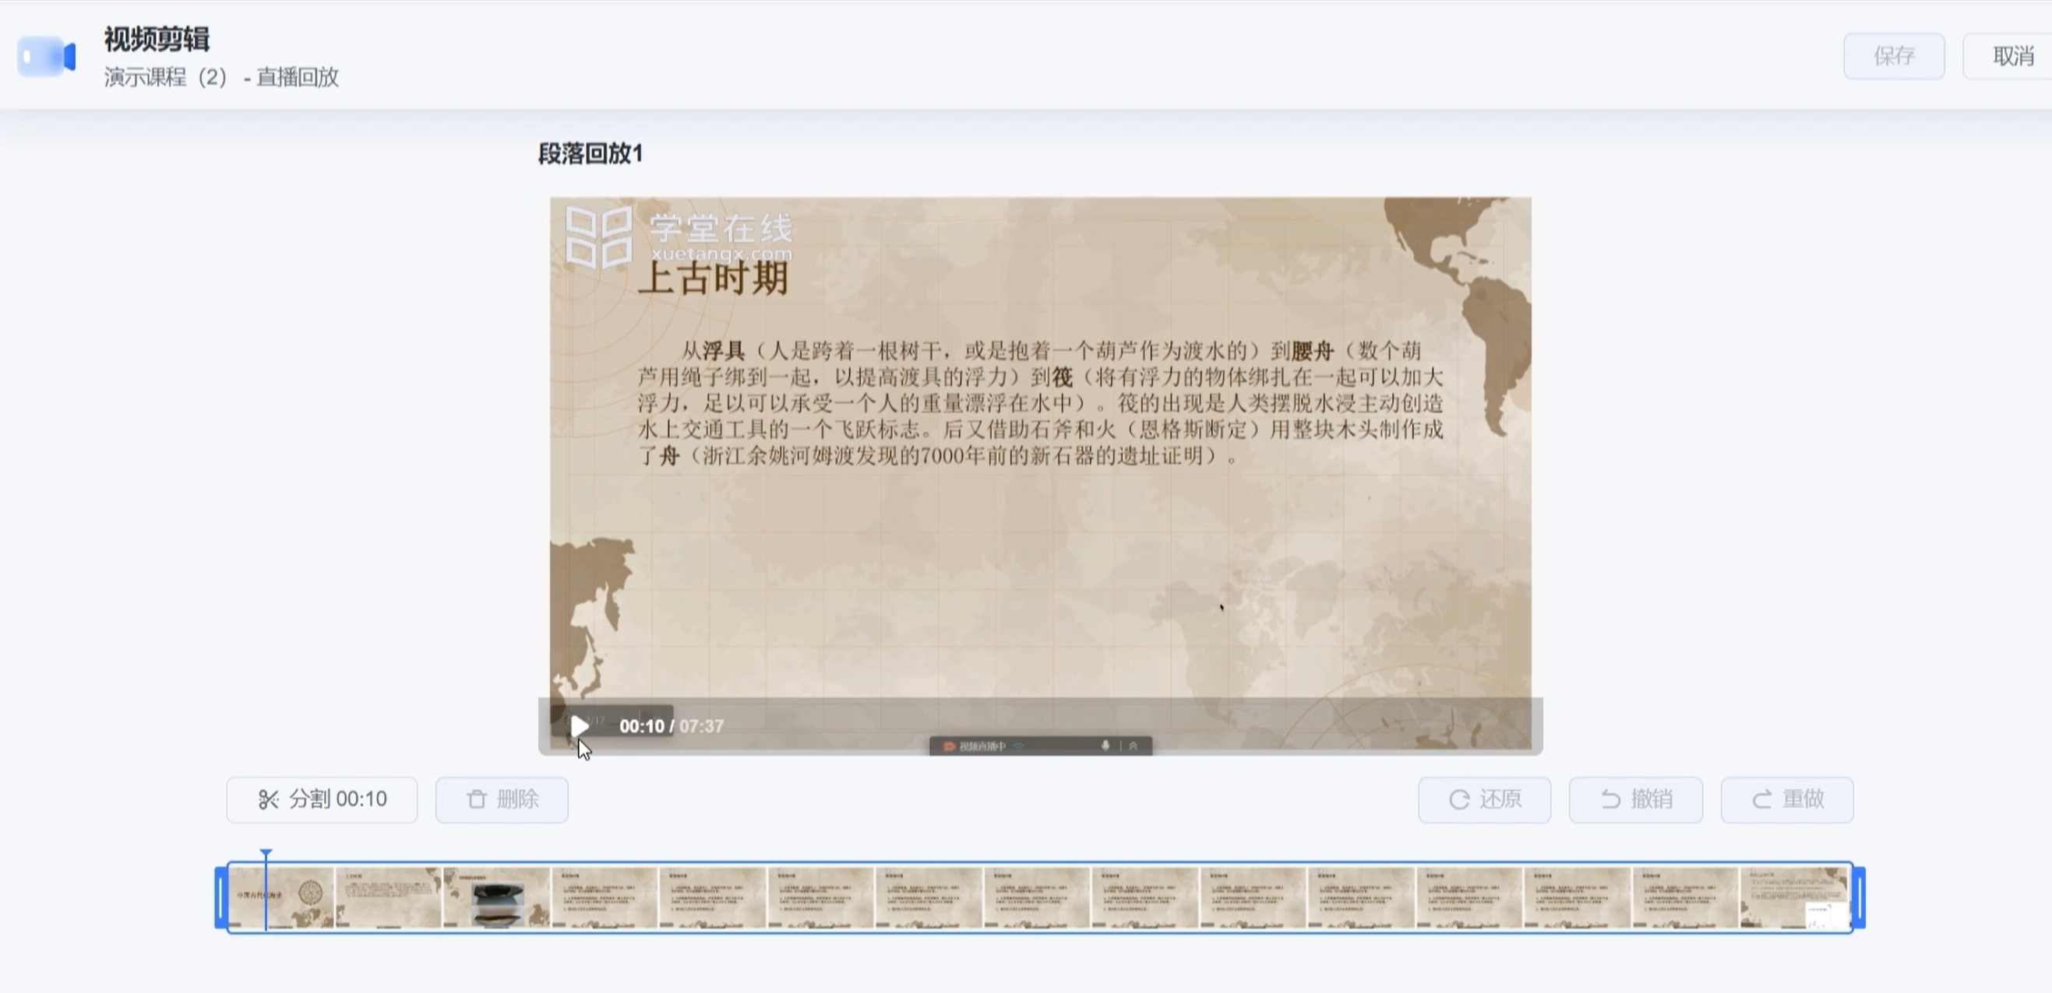
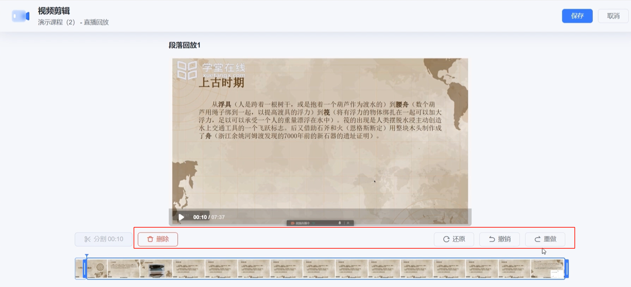
删除：删除选中的视频段落；
还原：直播回放还原到最初状态；
撤销：还原被删除的视频；
重做：核查后发现有问题，点击重做即可恢复。
编辑好的视频点击右上角【保存】，页面提示选择视频的保存方式，保存到云盘或是覆盖原视频。
- 保存到云盘：会占用云盘存储空间。
- 覆盖原视频：点击后页面提示视频保存成功，新回放需要较长时间处理，请稍后点击直播回放剪辑查看。
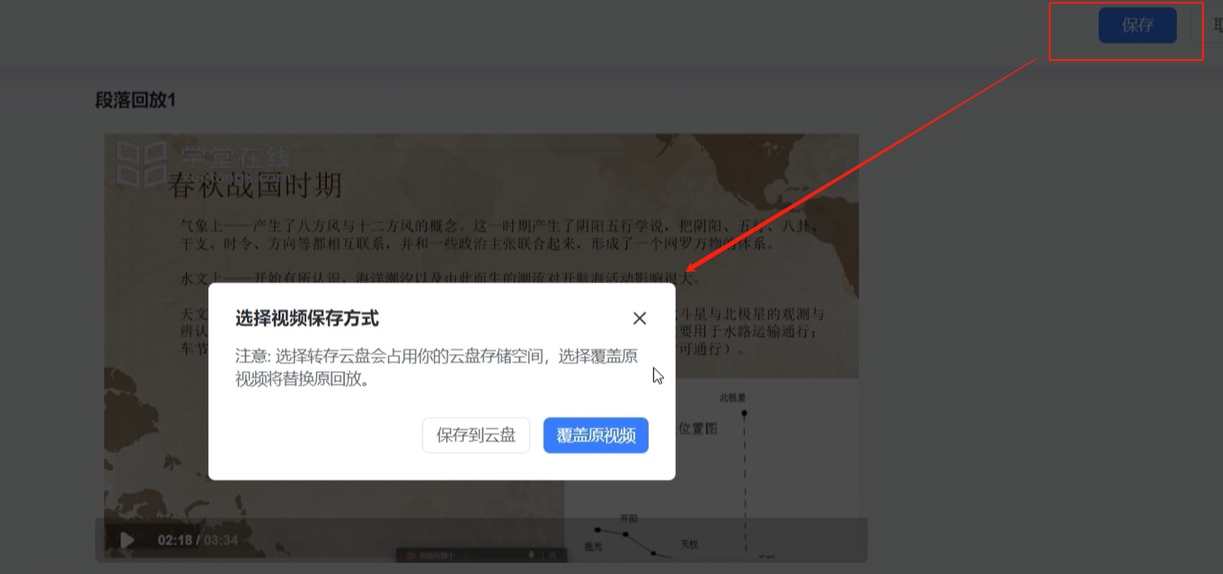
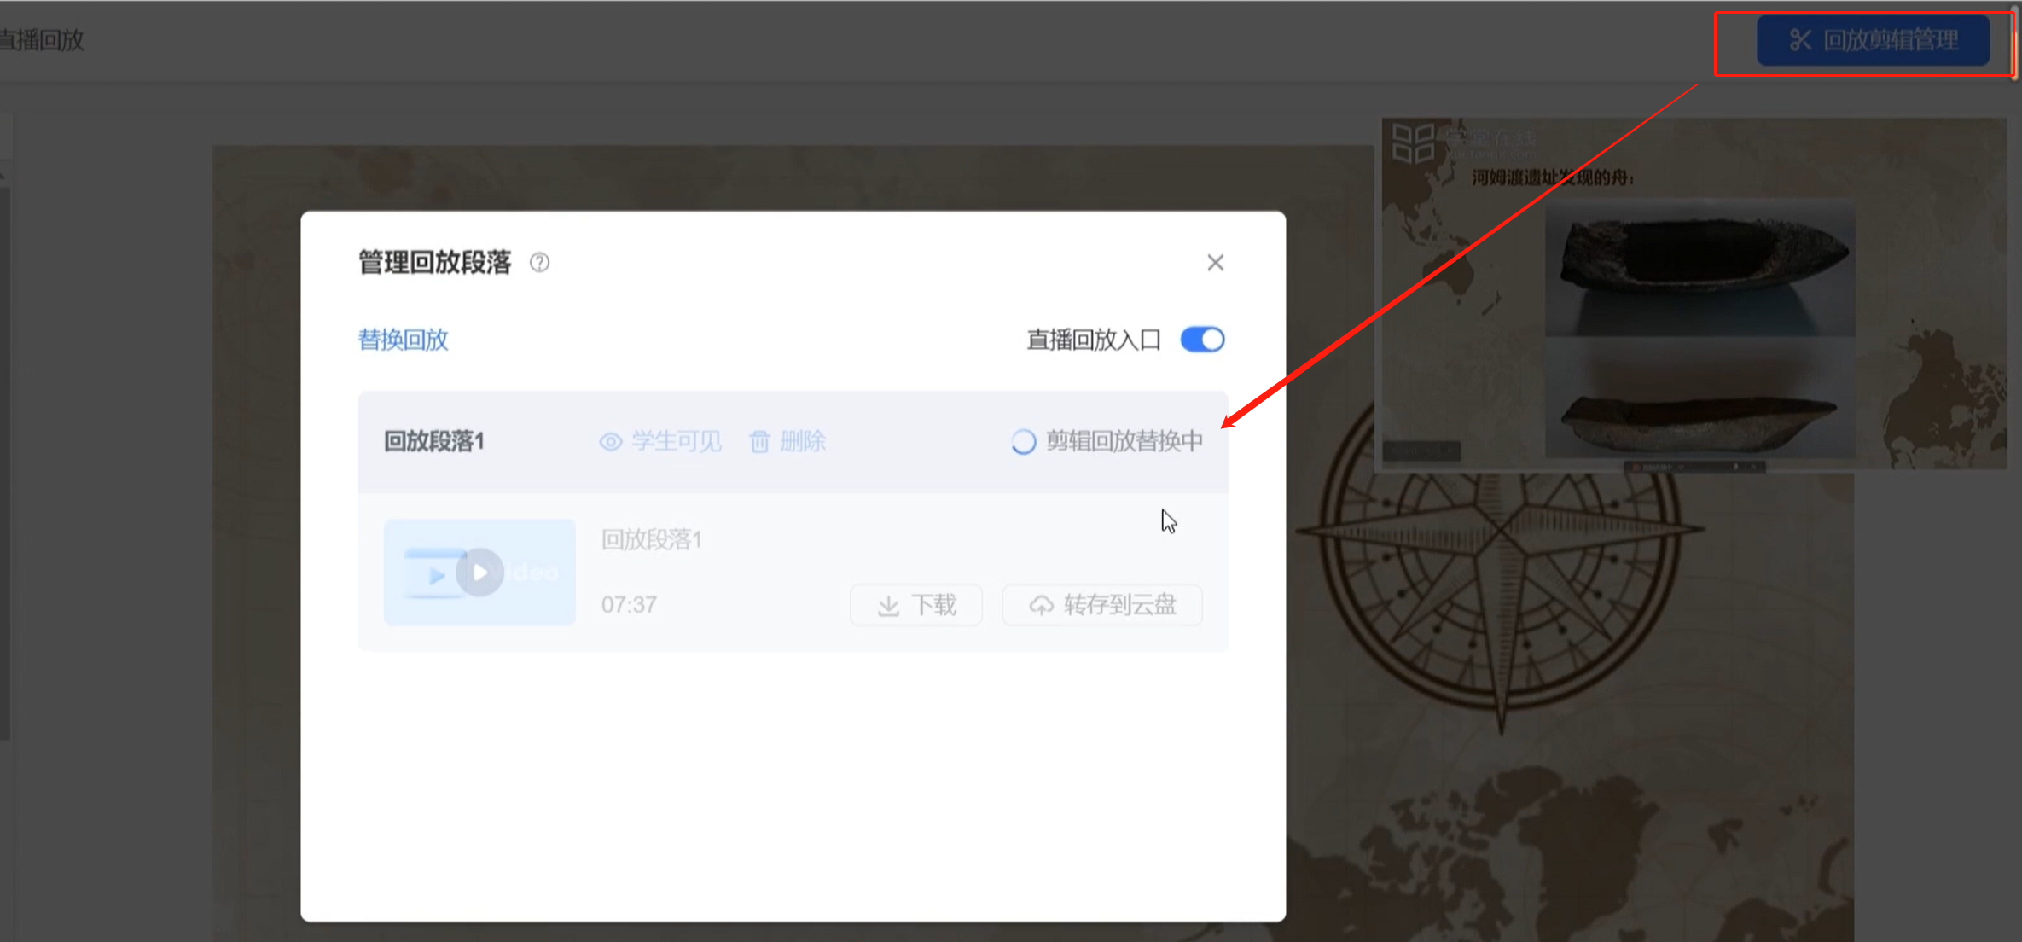
视频替换成功后，点击刷新，新视频替换完成。
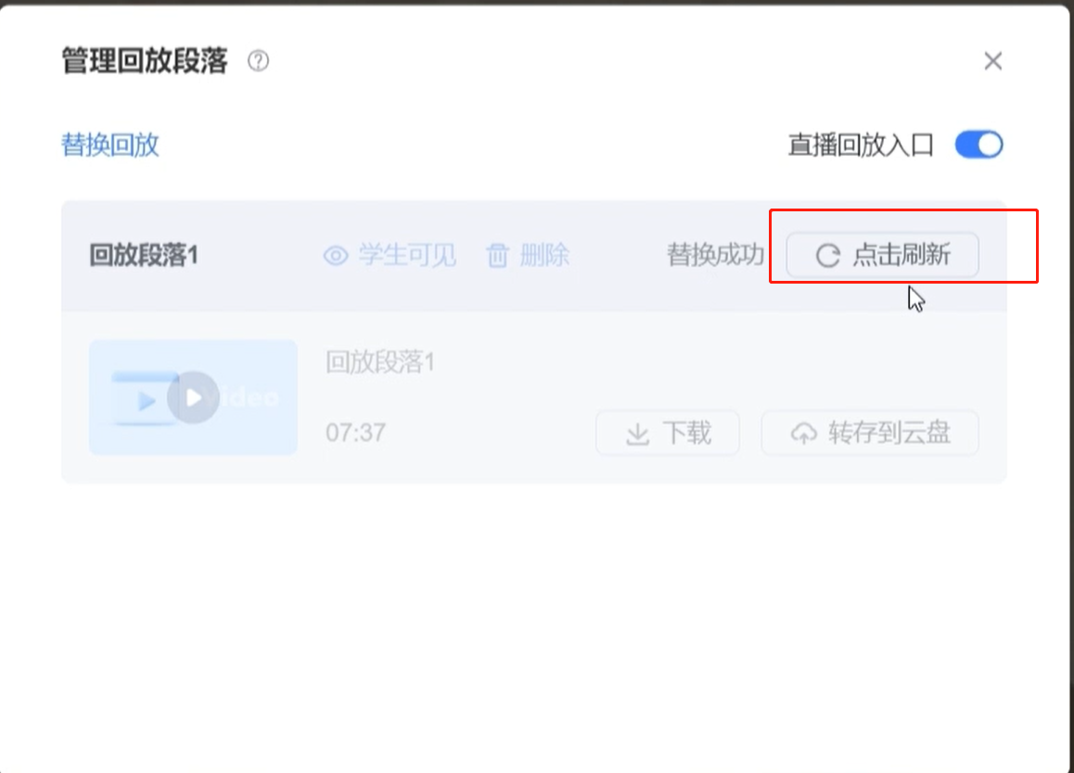

4.2 课堂学情

4.2.1 课堂报告查看
每次课堂结束后都可以在网页端和微信端查看课堂报告。
教师可以通过微信端查看课堂报告。微信端课堂报告属于新版课堂报告，数据五大部分：总览、课堂内容、习题、互动以及学习分析，详细展示课堂人数、学生数据、习题数据、课件数据、课堂弹幕、课堂投稿、随机点名等信息。教师可在报告中了解课堂的出勤、互动、随堂测验等情况。
教师还可以通过网页端查看课堂报告。网页端课堂报告包含：综合数据、学生表现、课堂习题、课堂互动、教学内容。教师可以详细形象地了解课堂情况。
下面对微信端新版课堂报告页面展示做详细说明。

4.2.1.1 课堂报告-总览
课堂报告总览显示班级签到情况、到课率、课上发送习题数据、直播数据、课堂节奏、优秀和预警学生信息等。点击【总览】页面右下角【返回旧版】可返回旧版课堂报告页面。
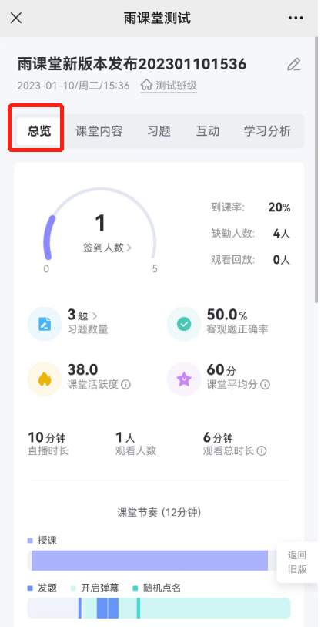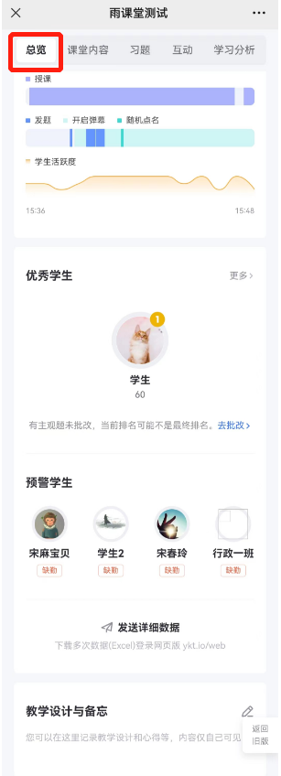
点击【签到人数】可进入学生表现详情页面，点击具体学生进入查看学生上课快照，上课快照记录学生课堂表现，让教师对学生学习效果一目了然。
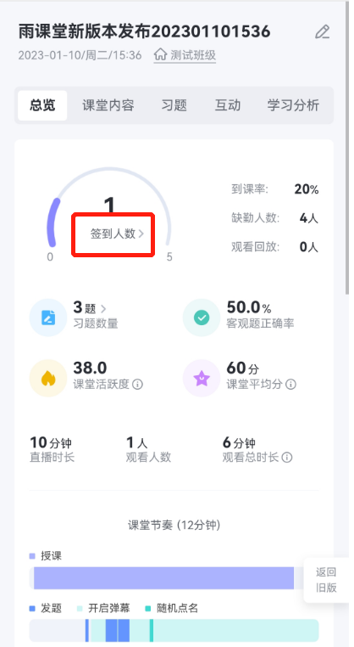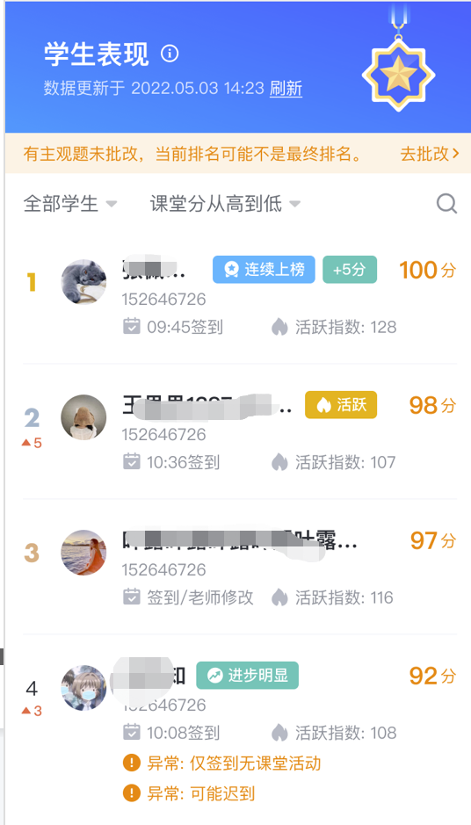
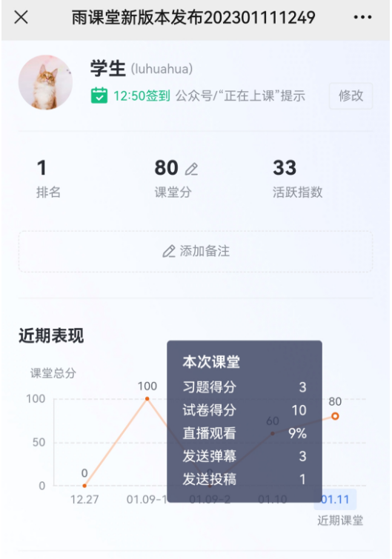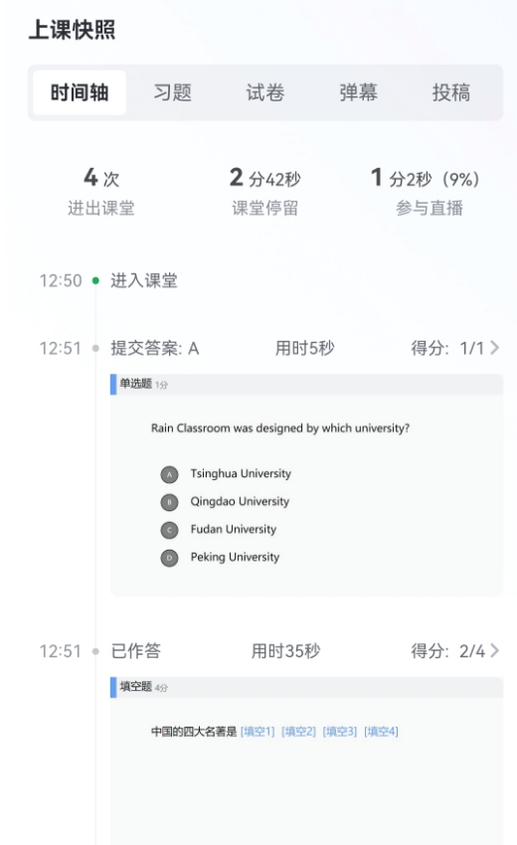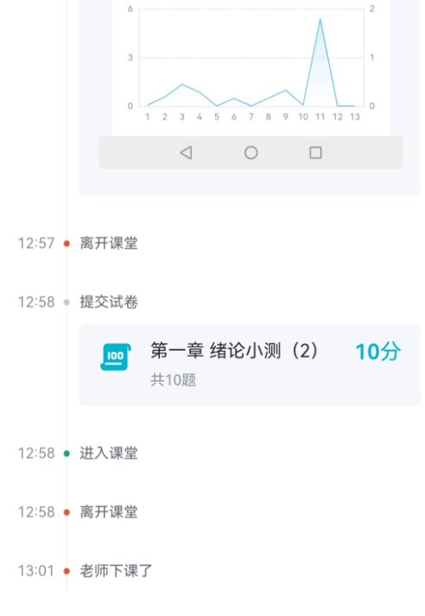

4.2.1.2 课堂报告-课堂内容
课堂内容展示上课回放视频、授课统计、课堂回顾、课件、教师课上发布的试卷以及互动内容。
授课统计：展示教师授课节奏，放映课件总时长、标记不懂、学生收藏PPT页数，教师可点击折线统计图定位具体PPT页面页码，放映时长，点击不懂和收藏人数。
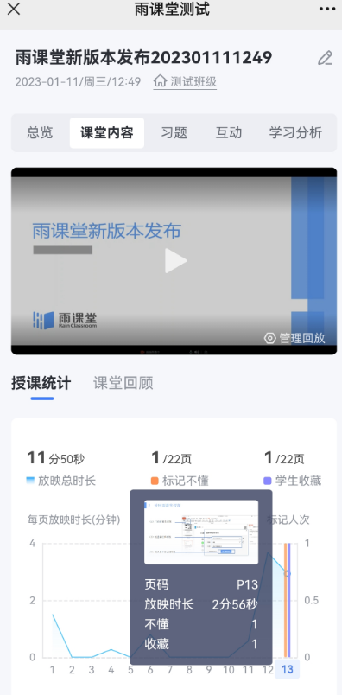
课堂回顾：展示课上PPT放映详情。教师可通过此页面查看课上放映全部PPT页面，其中包括习题页面，习题页面展示放映时间、时长、参与作答人数、正确率和平均用时；同时展示不懂和收藏的页面。右上角可点击横屏图标横屏查看课件内容。
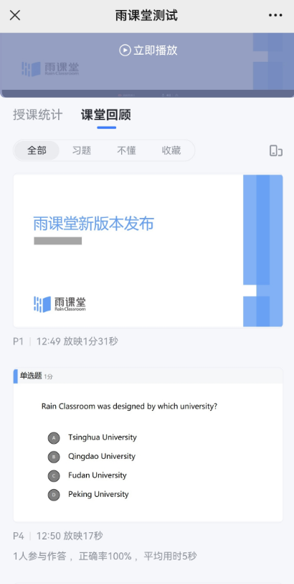
课件随直播回放时间自动翻页，也可定位到具体的PPT页面进行回放观看。
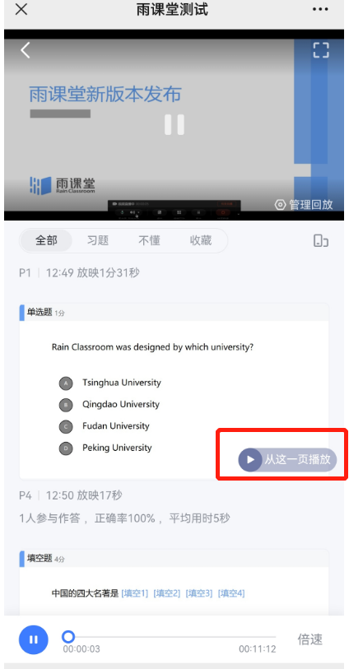
课件：展示课件名称，课件总页数，放映页数，不懂/收藏页数。也可设置课件学生可见状态。点击课件可进入课件详情页，右上角可切换课件展示排列效果，单页展示或者并排展示。
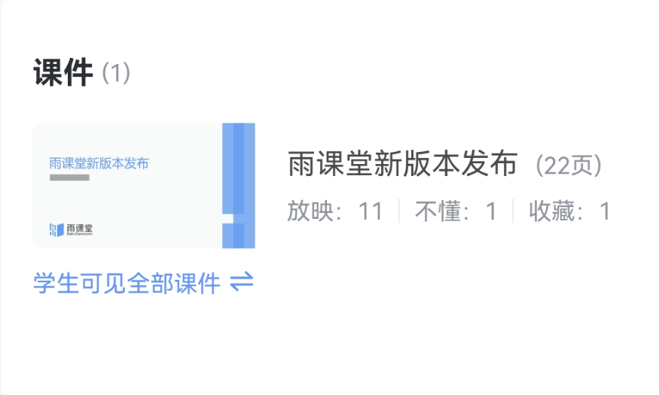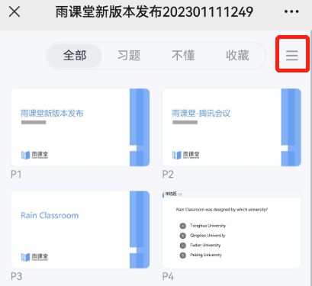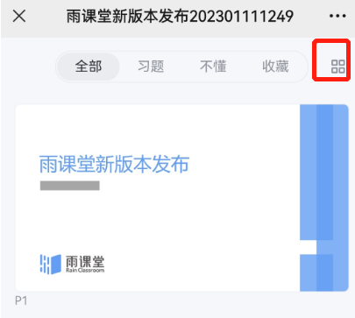
互动内容：课堂互动内容展示老师上课向班级发送的截图分享。
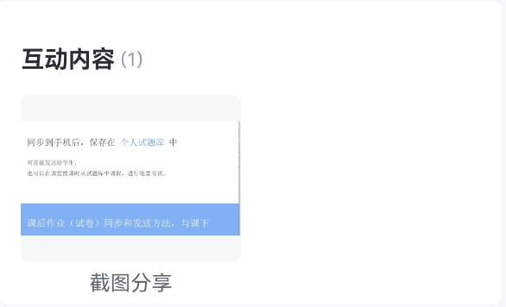

4.2.1.3 课堂报告-习题
课堂报告习题页面展示老师课上发题节奏、班级习题平均作答率、客观题正确率、习题平均分和总分。点击习题后面的【›】符号可进入各习题的详情页，详情页面支持查看大体分布情况，支持修改习题正确答案和分值，修改答案后将重新判分。
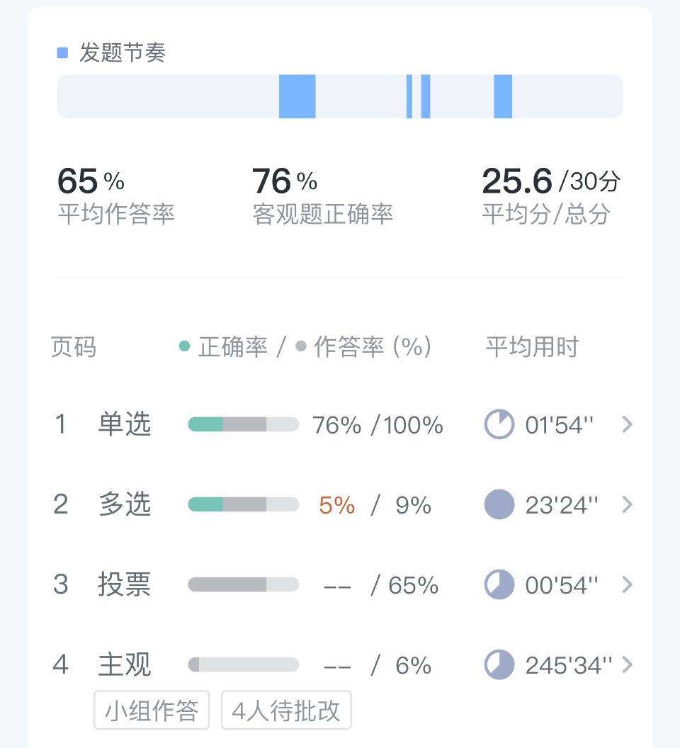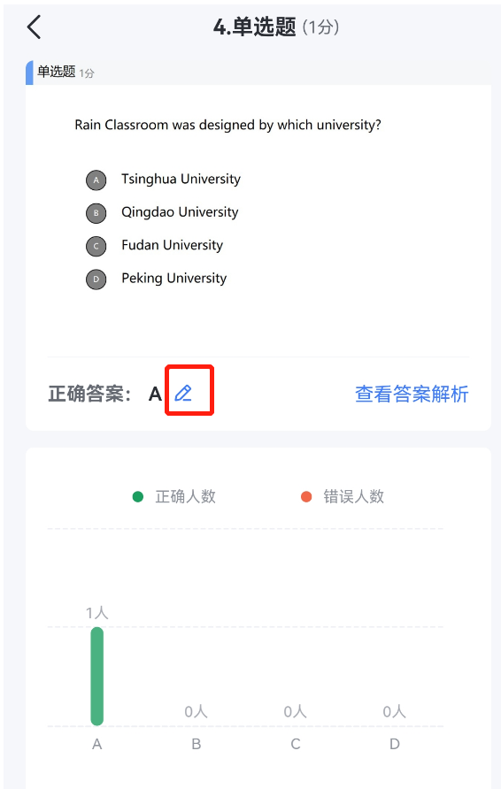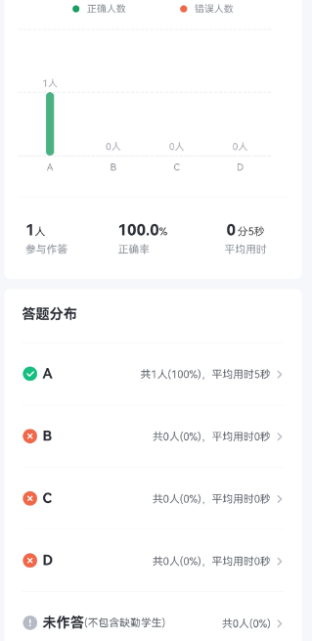
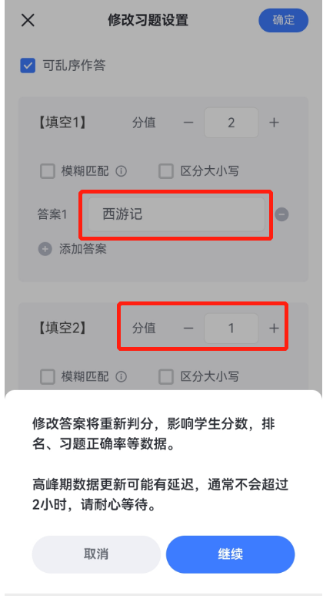
如教师课上发布了小组作答的主观题，在教师课堂报告中点击习题能看到带有【小组作答】标签的主观题，可点击进入查看详情。可查看【已作答】【未作答】【待批改】组数的具体详情。
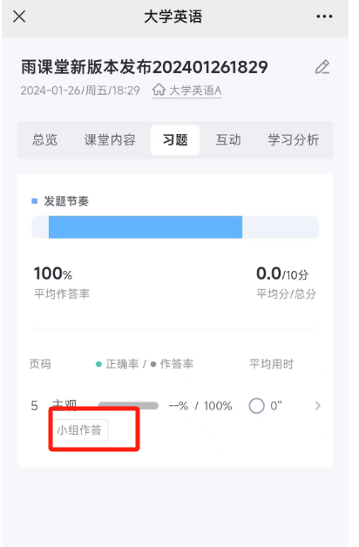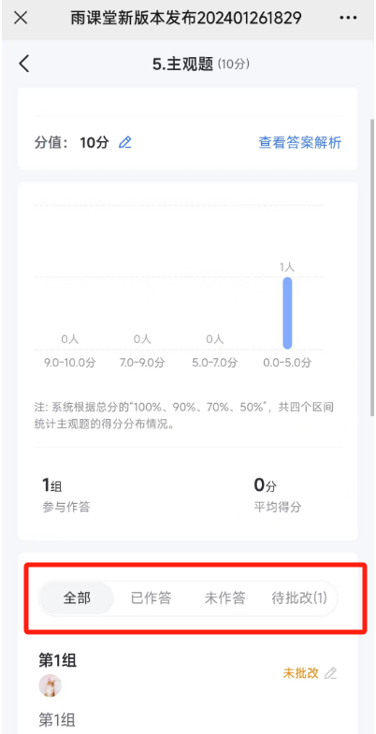

4.2.1.4 课堂报告-互动
课堂报告互动页面展示课堂互动节奏，展示参与互动人数以及弹幕、投稿、随机点名数量，点击可进入对应详情页查看内容。
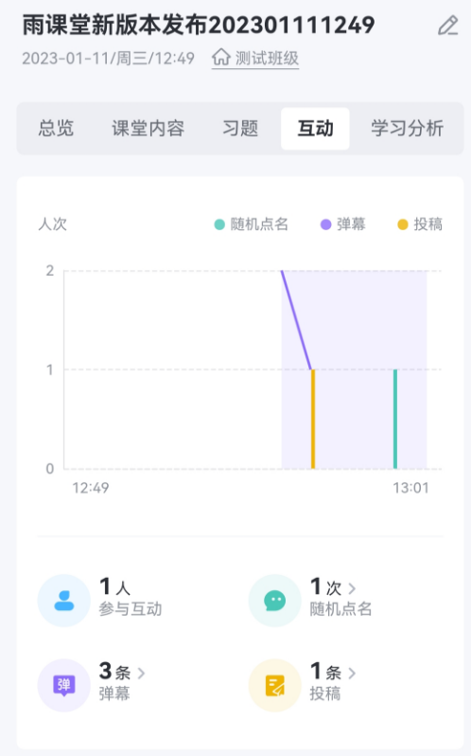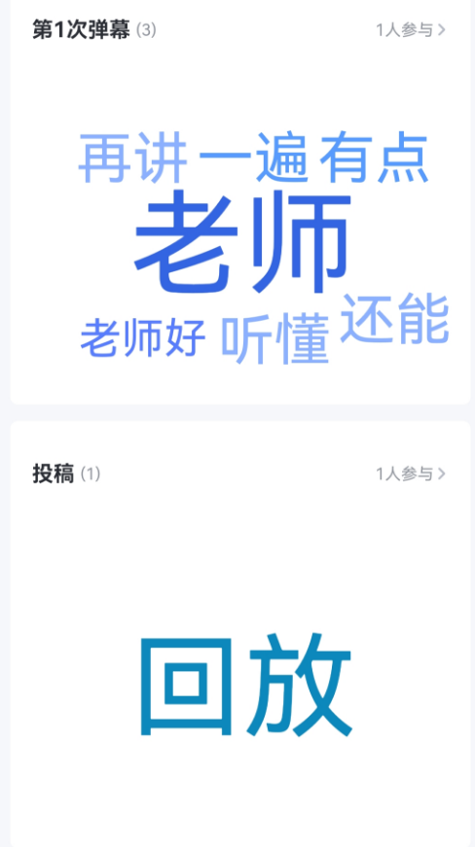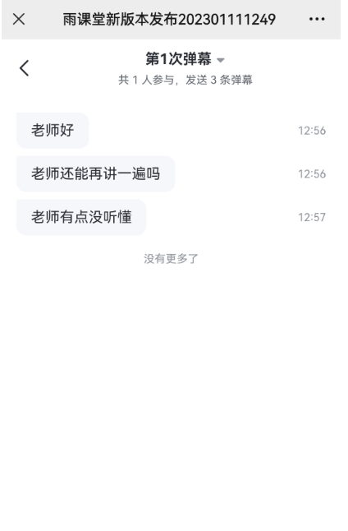

4.2.1.5 课堂报告-学习分析
课堂报告学习分析页面展示课堂签到人数、平均停留时长、进入观看直播设备端统计、观看直播人数、观看回放人数统计数字和图表形式，让老师更加直观的了解课堂情况。
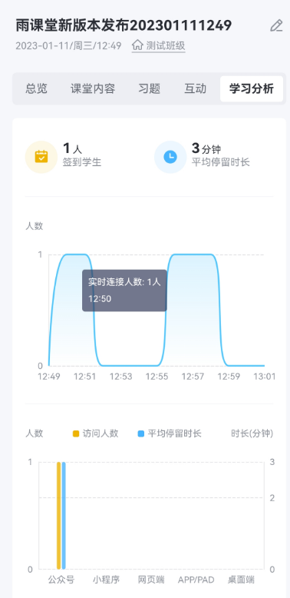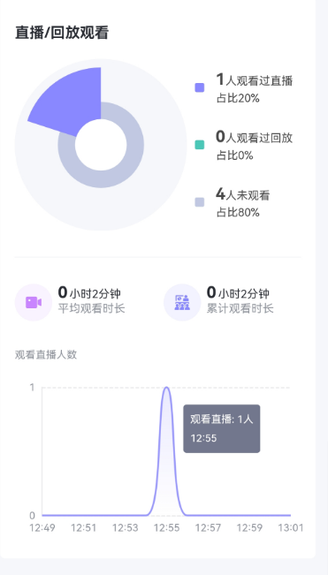

4.2.2 课堂数据下载
授课结束后，进入雨课堂公众号，点击课堂报告进入总览页面，点击【发送详细数据】填写邮箱，雨课堂会将单次课堂数据报告以Excel表格的形式发送至教师的邮箱。
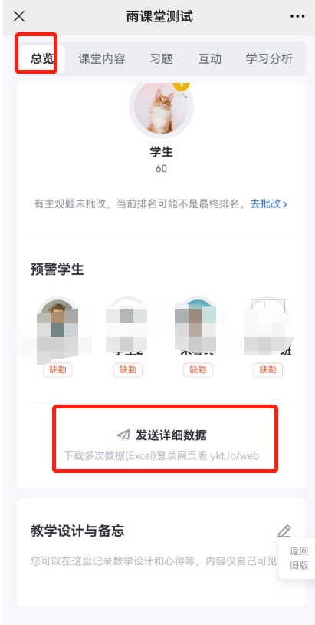
或在网页端的课程报告详情页右上角选择【导出数据】，下载单次课堂数据报告。
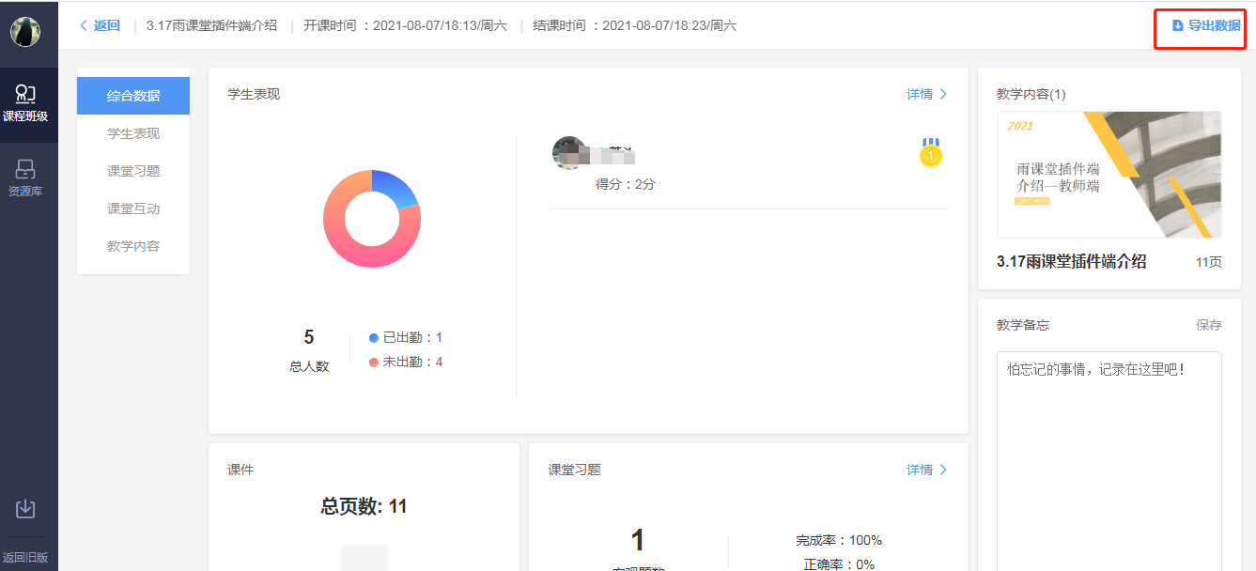
也可直接在班级页面右上角选择【批量导出数据】，选择【课堂】批量下载。
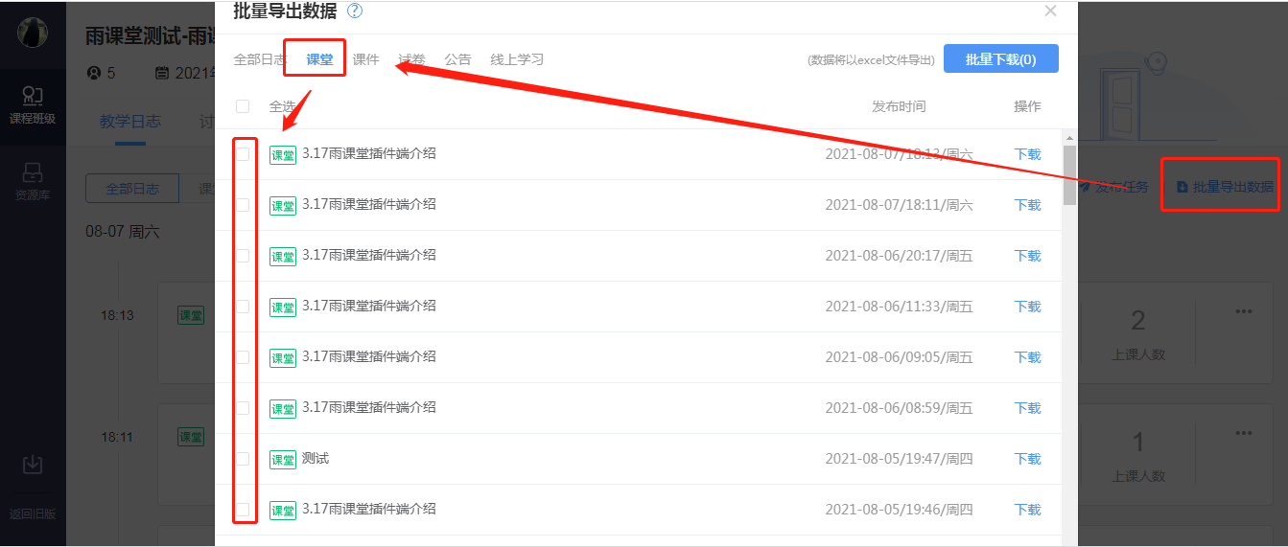
批量下载课堂数据导出的数据分为两个部分:汇总表格（首表）、单次课堂情况表（首表以外的其它表）。单次课堂数据下载则只有课堂情况表。
（1）汇总表格
汇总统计表是将老师导出的课堂数据汇总并分析，这些汇总数据可以为老师评价学生提供一定的数据参考。
课堂汇总数据包括：学生学号、所属学院、所属行政班以及姓名；课堂总得分、课件观看总页数、签到次数、到课率、弹幕总次数、投稿总次数、阅读公告数等。
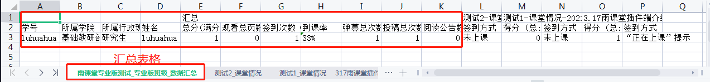
（2）单次课堂情况
单次课堂情况统计表包括：学生学号、所属学院、所属行政班以及姓名；学生签到信息、回放观看状态、课堂互动信息及题目详情及得分统计；其中签到信息会包括学生签到的方法和时间，以便老师统计学生出勤情况；
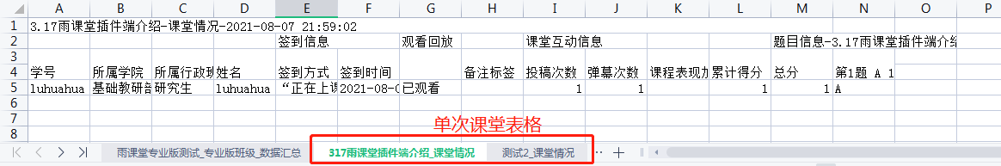
雨课堂建议老师使用签到情况+习题答题情况综合判断学生考勤。

4.3 个别指导

4.3.1 课件评论回复
对于教师发布的课件，学生和教师都可以针对课件发出评论与回复。教师可在课件详情页查看学生对课件的评论并回复，具体方法见2.4.2学生反馈。

4.3.2 私信学生
当教师有问题需要联系学生时，可以使用雨课堂的【私信】功能。在雨课堂公众号选择【我的】→【课程】→【我教的课】中选择对应课程，进入【成员管理】搜索或直接选择需要私信的同学，点击【私信戳ta】输入文字消息或图片进行私信。私信内容可在公众号【我的】→【课程】→【消息】→【私信】中查看。
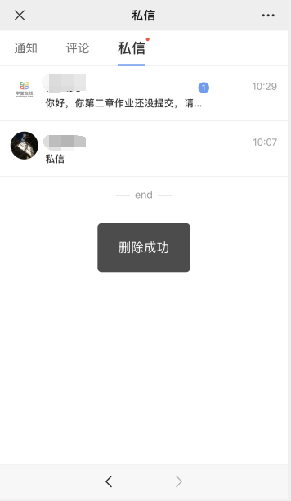

5.考试
雨课堂中的试卷是课堂上教师发布的试卷，或课下推送给学生的课后作业。“试卷”是整套的习题集，制作时只需要添加题目，试卷不支持添加视频、录音，上传后保存在教师手机端的【试卷库】。
因版本不同，雨课堂试卷分为新版试卷和旧版试卷，新版试卷目前可在网页端制作和编辑，发布时支持选项和题号的乱序及在线监考等功能。旧版试卷是在PPT中制作后上传到雨课堂中，在网页端不可编辑，发布时也不支持选项、题号乱序、在线监考等功能。

5.1 新建试卷

5.1.1 新版试卷
网页端新建试卷可通过点击【资源库】→【试卷库】→【新建试卷】。老师可根据需要对试卷习题和试卷结构进行设置。
试卷习题：【无随机】：包含全部习题，发布后学生看到的试卷习题相同。
【随机抽题】：根据设置的规则，从全部习题中随机抽取指定数量的习题组成试卷，同一题型的习题分数必须相同，发布后学生看到的试卷习题不同。
试卷结构：【标准结构】：试卷无结构，抽题时在试卷的所有习题内抽取。
【大题结构】：可将习题按需分组，随机抽题时以每组习题为单位进行抽取。
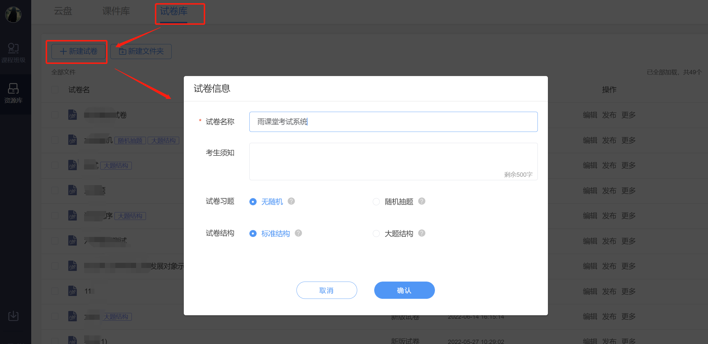
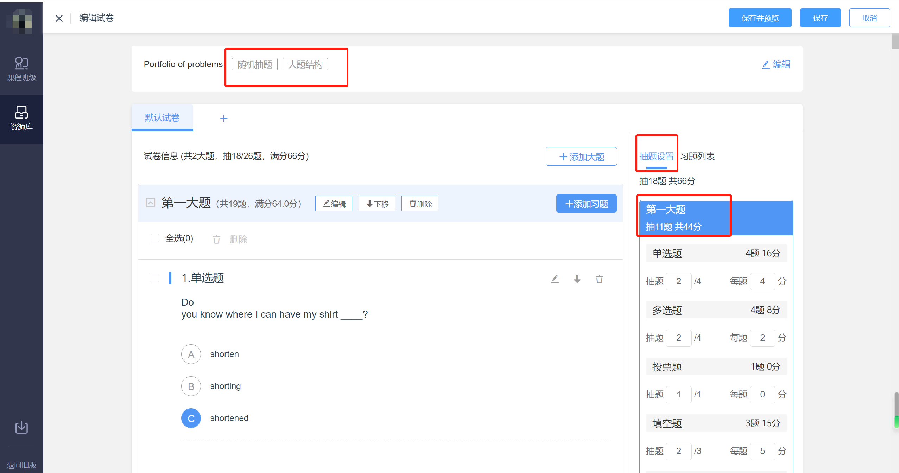
大题结构试卷为便于学生更好地理解题型，作答试卷，支持老师在编辑试卷时对大题题型添加题型说明。
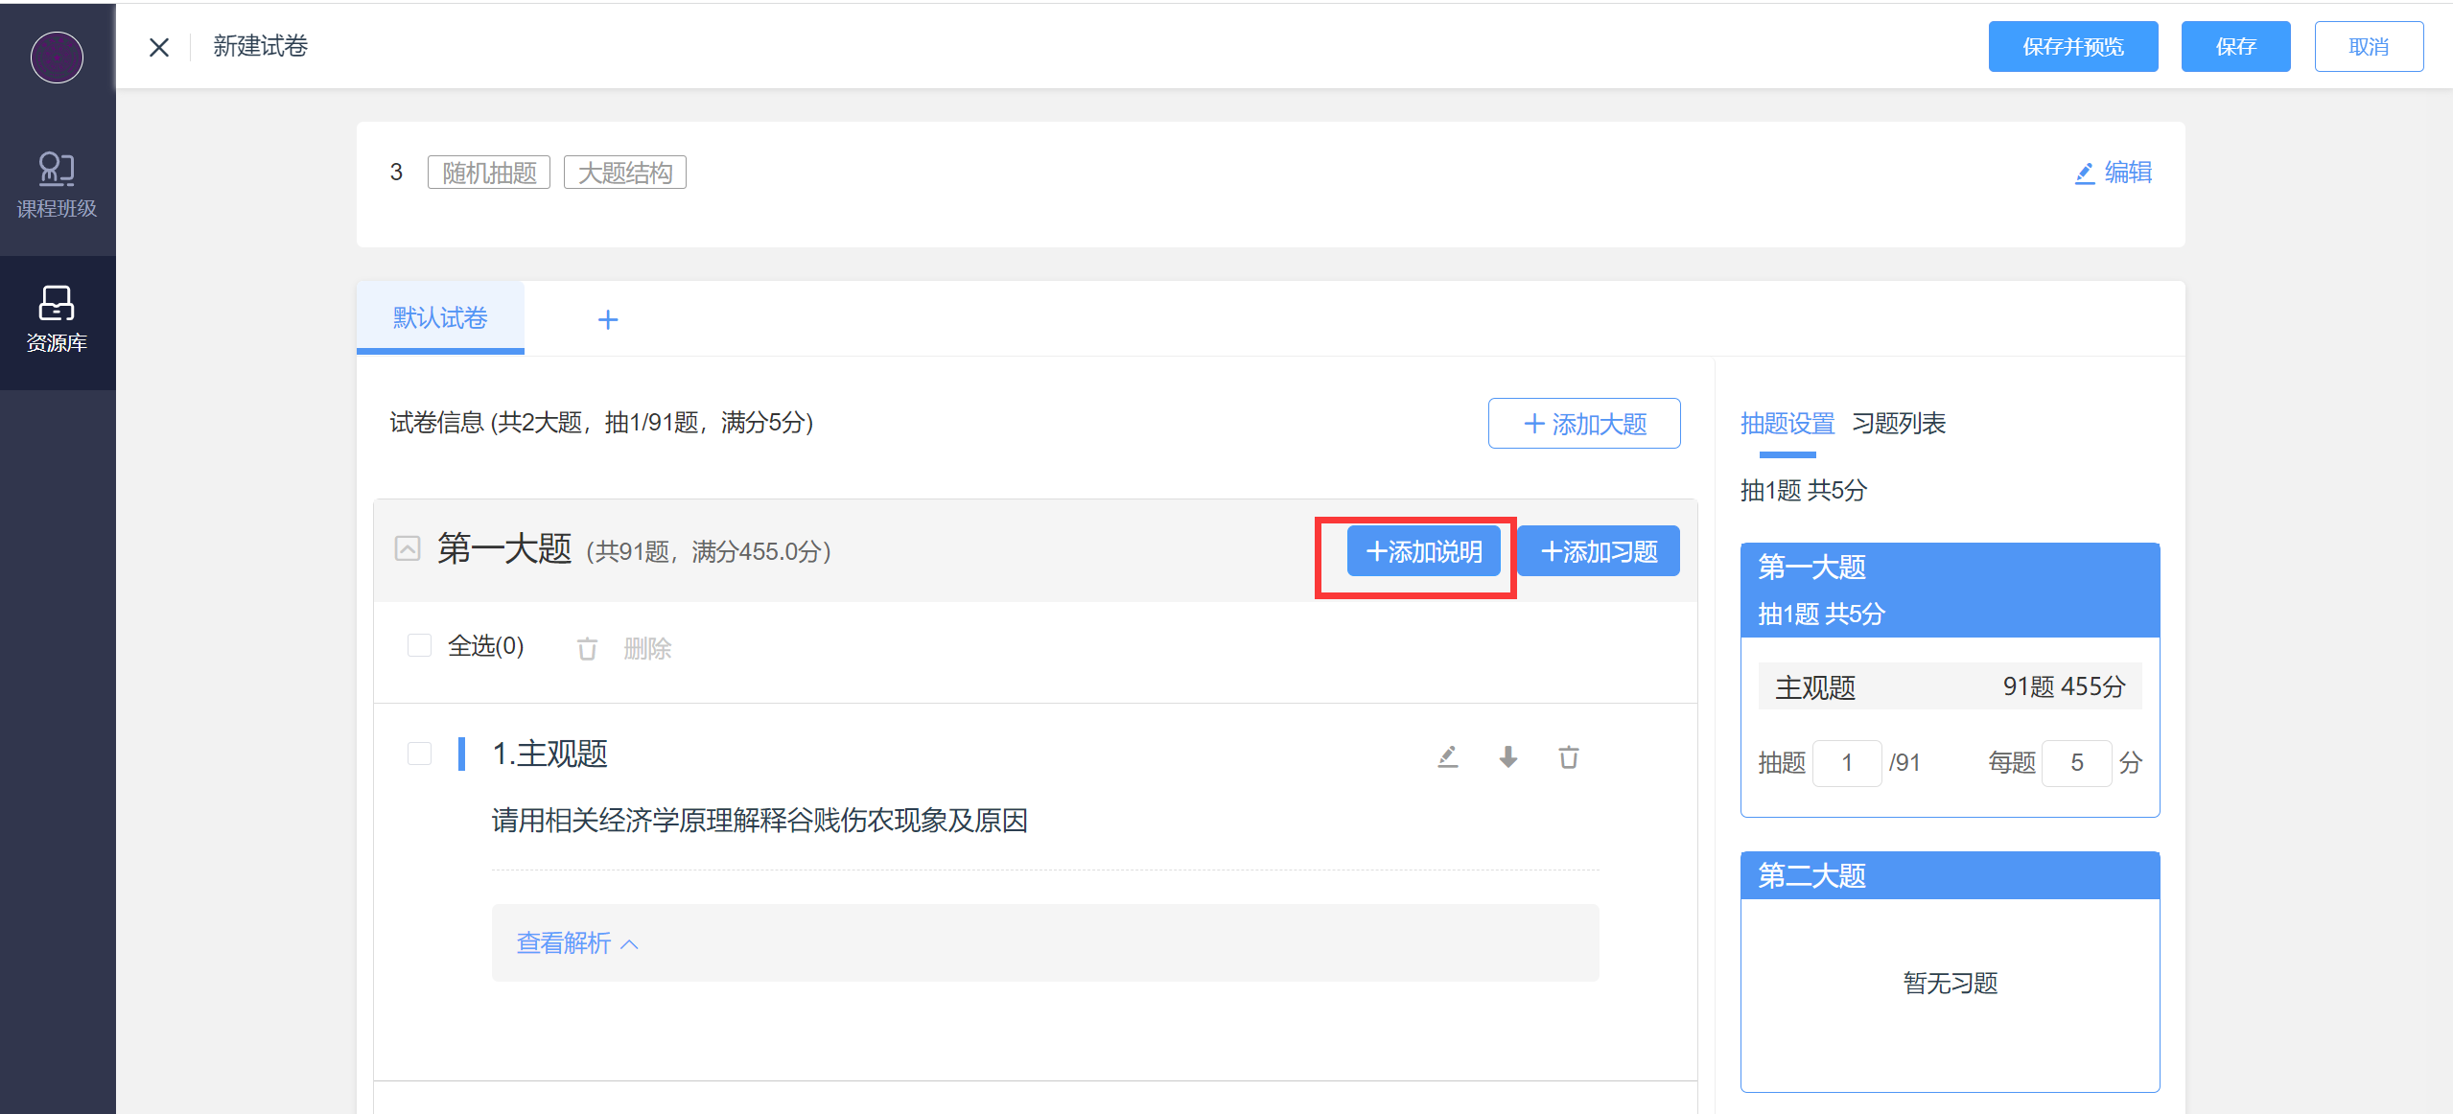
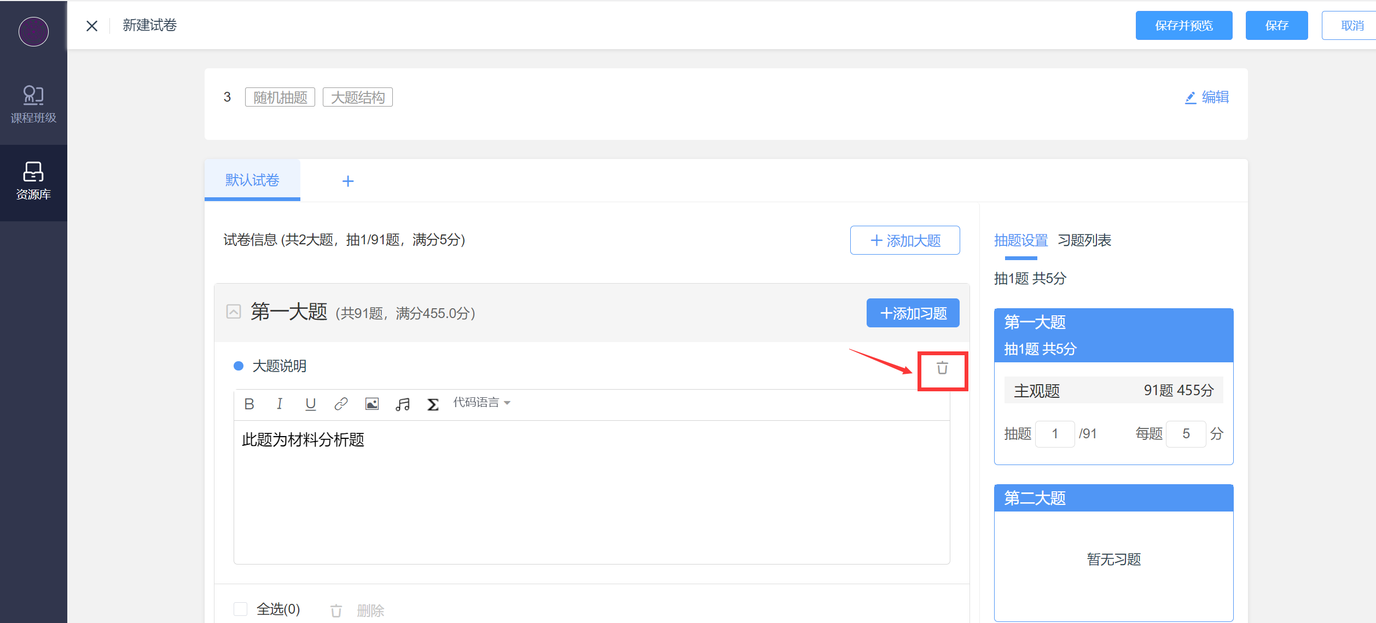

（1）在线添加
在网页端新建试卷可通过点击【资源库】→【试卷库】→【新建试卷】。新建试卷后可在线添加习题，习题类型涵盖单选题、多选题、判断题、填空题、投票和主观题。
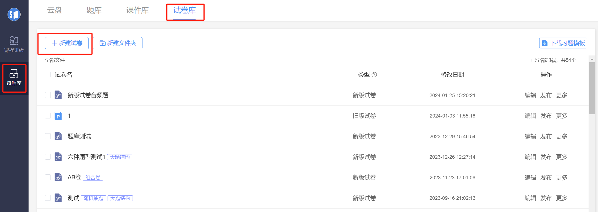
每种题型的题干和选项均支持文本的加粗、倾斜、下划线，支持插入公式和代码，支持插入网络和本地图片和本地音频。任何题型均支持设置分值、设置答案解析。
- 多选题支持选择少选不给分或给分的选项，可设置给分分值。
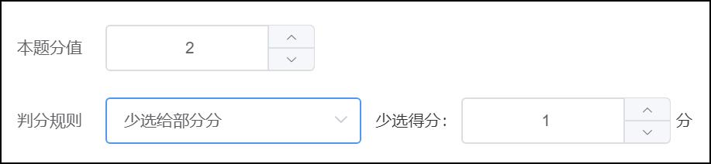
- 投票题支持设置是否匿名、是否计分。
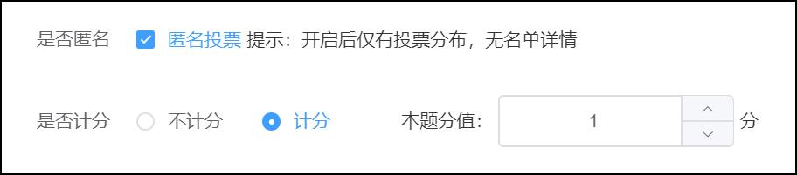
- 填空题支持设置多个空，每个空支持多个答案。教师可设置答案顺序打乱，模糊匹配和区分大小写。
模糊匹配：即答案作为关键字进行匹配，当选择模糊匹配时，所填答案中有一处能与标准答案完全匹配时，记为正确，否则记为错误。如标准答案为“BC”，则填写答案为“ABC”,“BCD”,“ABCD”均记为正确，而“A空格B”,“BA”等则记为错误。如不勾选模糊匹配，则所填答案则与标准答案的内容需完全匹配，如标准答案为“AB”,填写“A”，“A空格B”,“ABA”等均记为错误。
区分大小写：即答案区分大小写。如标准答案为Hello，则填写答案Hello为正确答案，hello为错误答案。
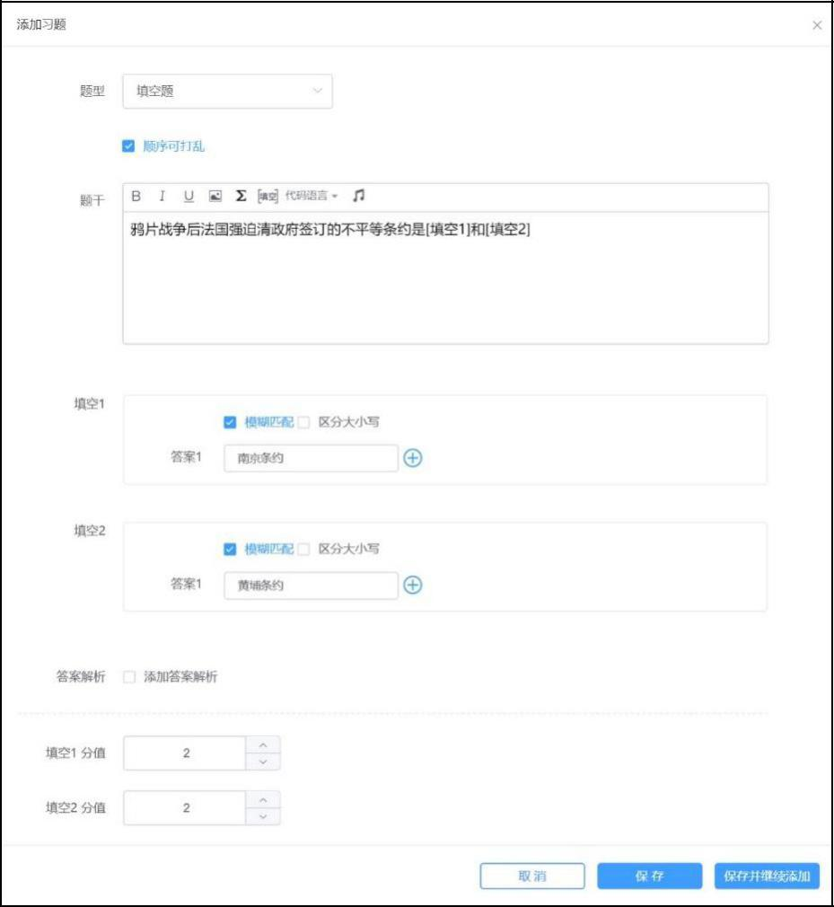
新版试卷修改习题支持另存为，另存为指另存为一道新的习题，不与原来引用这道题的其他试卷同步；即编辑试卷时修改习题可支持直接另存为新题，避免引用同一道题的其他试卷被同步修改。保存并同步指同步给所有引用这道题的试卷。
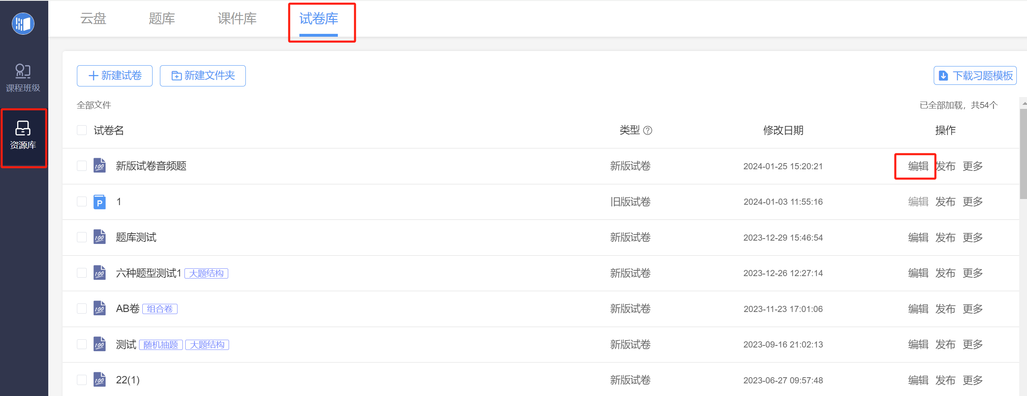
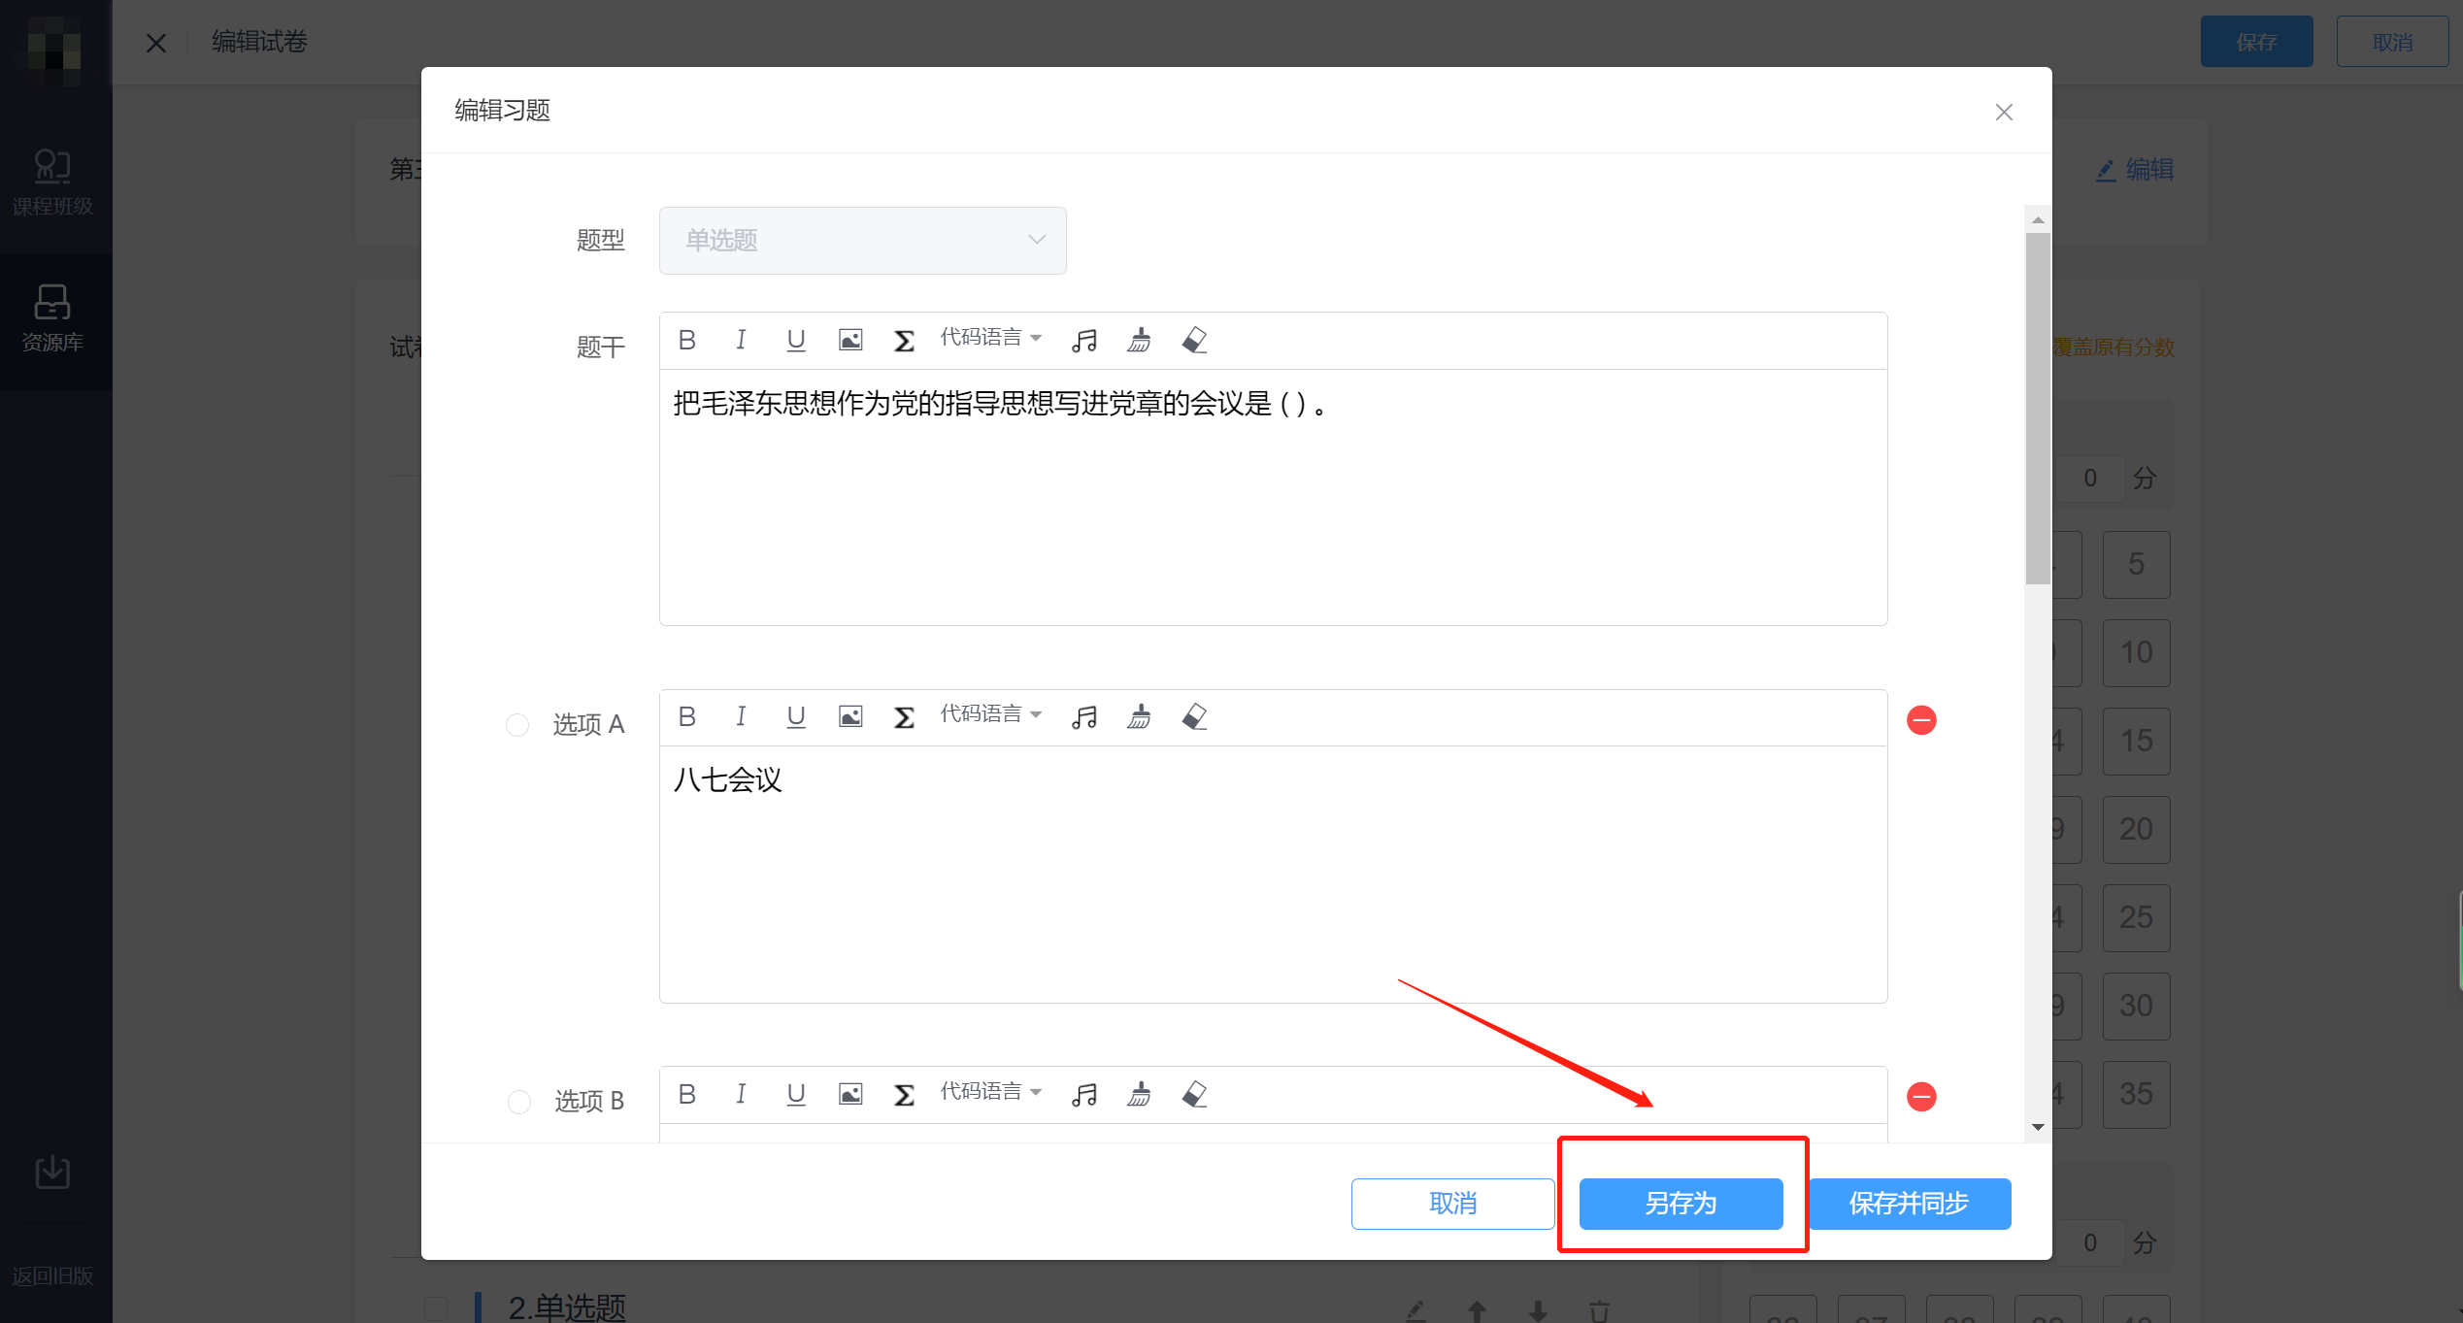

（2）批量导入
教师可在试卷库页面右上角直接导出 word 或 excel 习题模板，也可以在新建试卷后，点击【批量导入】下载模板，根据模板编辑好 word 或 excel 习题，再批量导入。
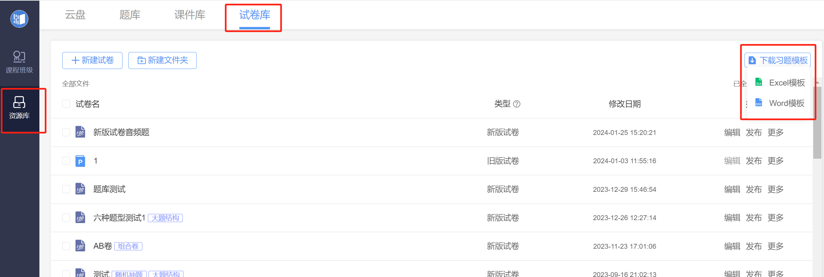
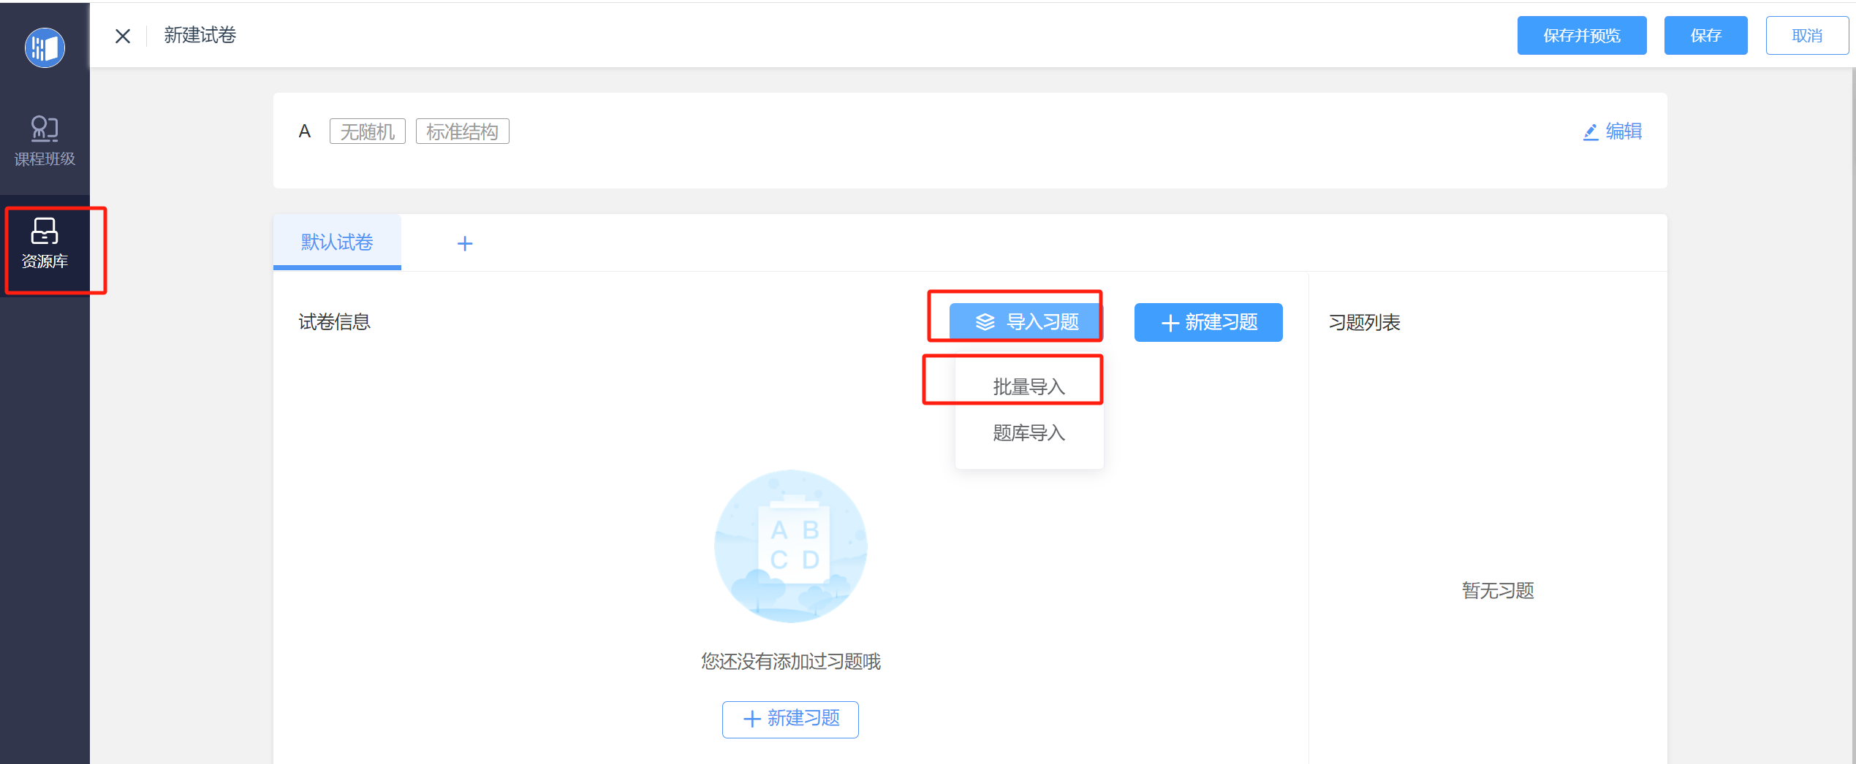
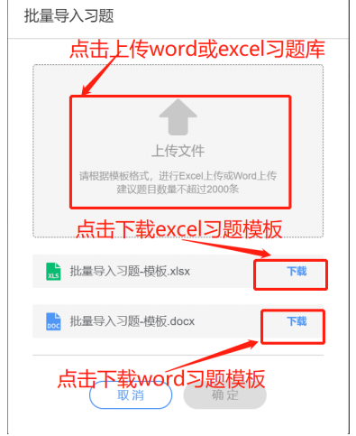
教师可以在Excel习题模板编辑习题分值导入，分值列未填写时将采用默认分值：单选题1分、多选题2分、判断题1分、投票题不计分、填空题每空1分、主观题10分。批量导入习题Word模板中支持题干或选项设置为图片上传。
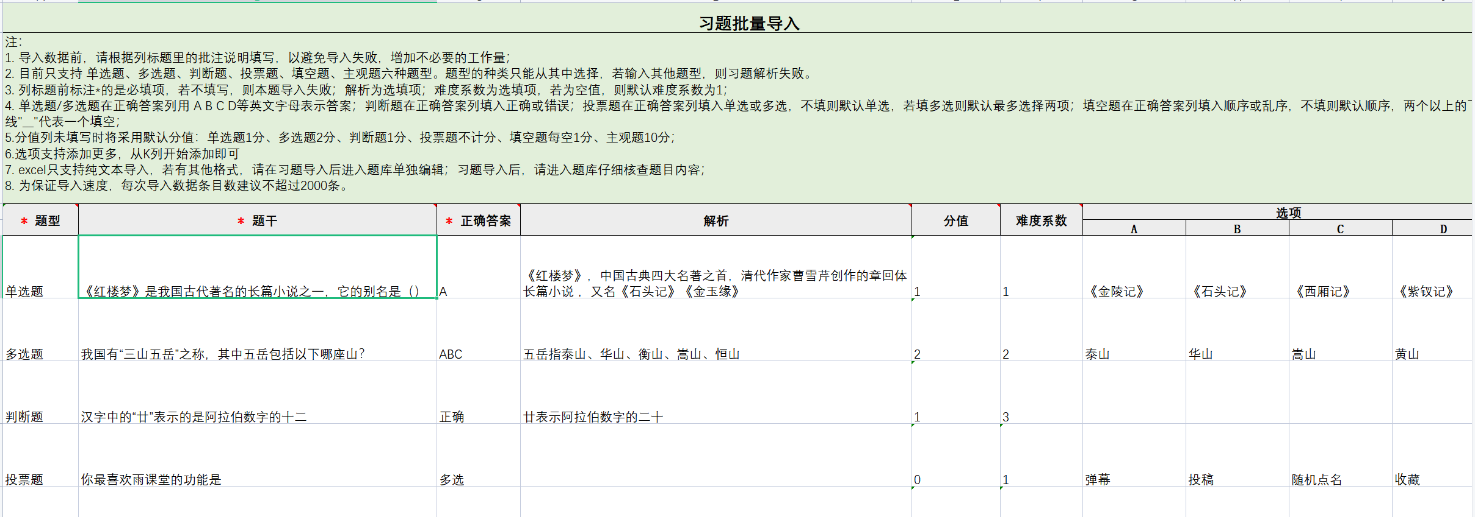
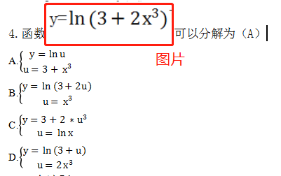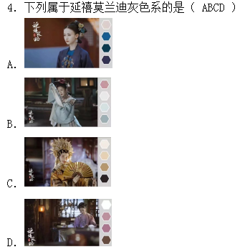

（3）设置AB卷（会员及专业版用户）
新版试卷支持设置AB卷，老师点击新建试卷后，如只有一个试卷则显示【默认试卷】，右侧会出现一个”➕“，可支持创建AB卷。最多可创建3个试卷。
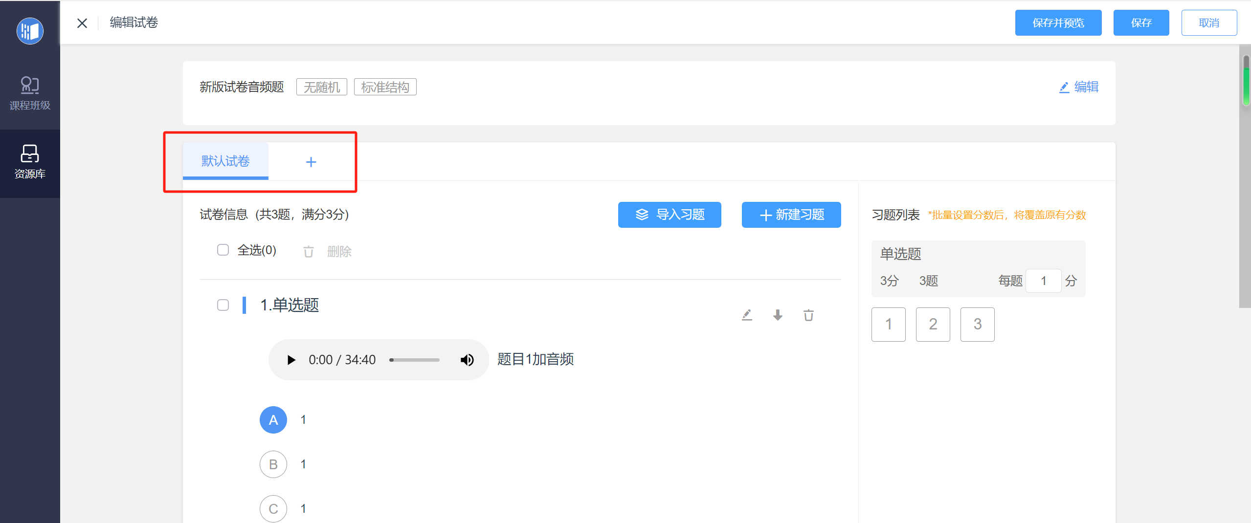
●AB卷支持“新建空白试卷”和“导入已有试卷”两种方式。
导入已有试卷：即为从试卷库中原已创建好的普通试卷中，选择一个作为B卷或C卷。
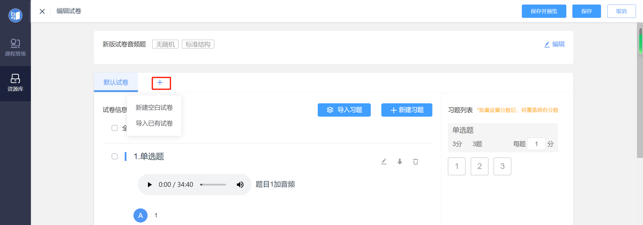
●AB卷发布要求：AB试卷发布需要满足每个试卷中的题目数量和总分保持一致，才可保存并发布成功。
●发布AB卷后，学生端收到试卷的规则：
a:若有三套试卷，发布试卷时，将班级的学生随机分成三份，每份学生分别收到A、B、C不同的试卷。
b:若班级人数有余数，余数为2，随机一个人收到A，另外一个人收到B。
C:若后面加班的学生，则每个学生会随机抽A/B/C试卷中的一份。
●AB卷的考试小结
进入考试小结，默认展示“总览”页，教师可点击“总览”右侧试卷切换查看其他试卷的详细数据，支持切换ABC不同试卷的考试小结。
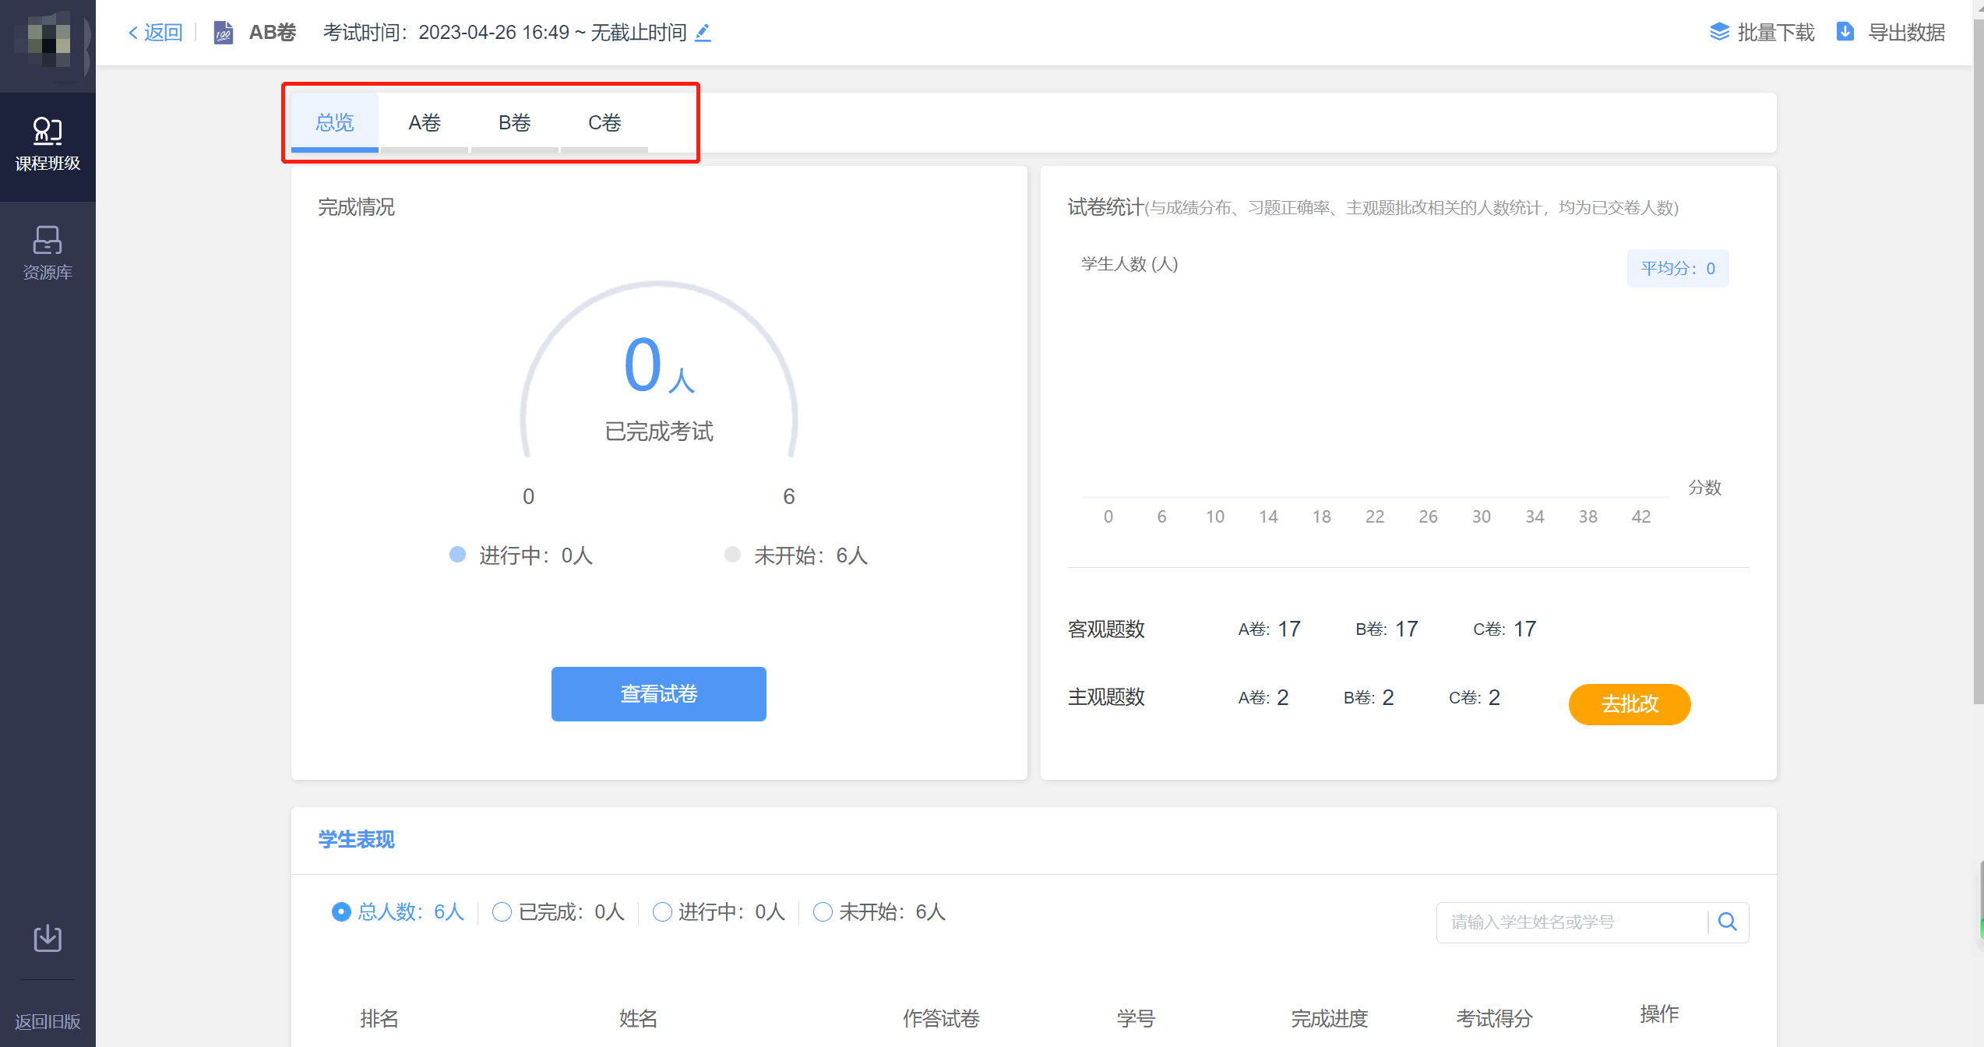
●AB卷的主观题批改
点击试卷可切换不同试卷进入，每个试卷下只展示其对应的主观题以及对应的学生列表。
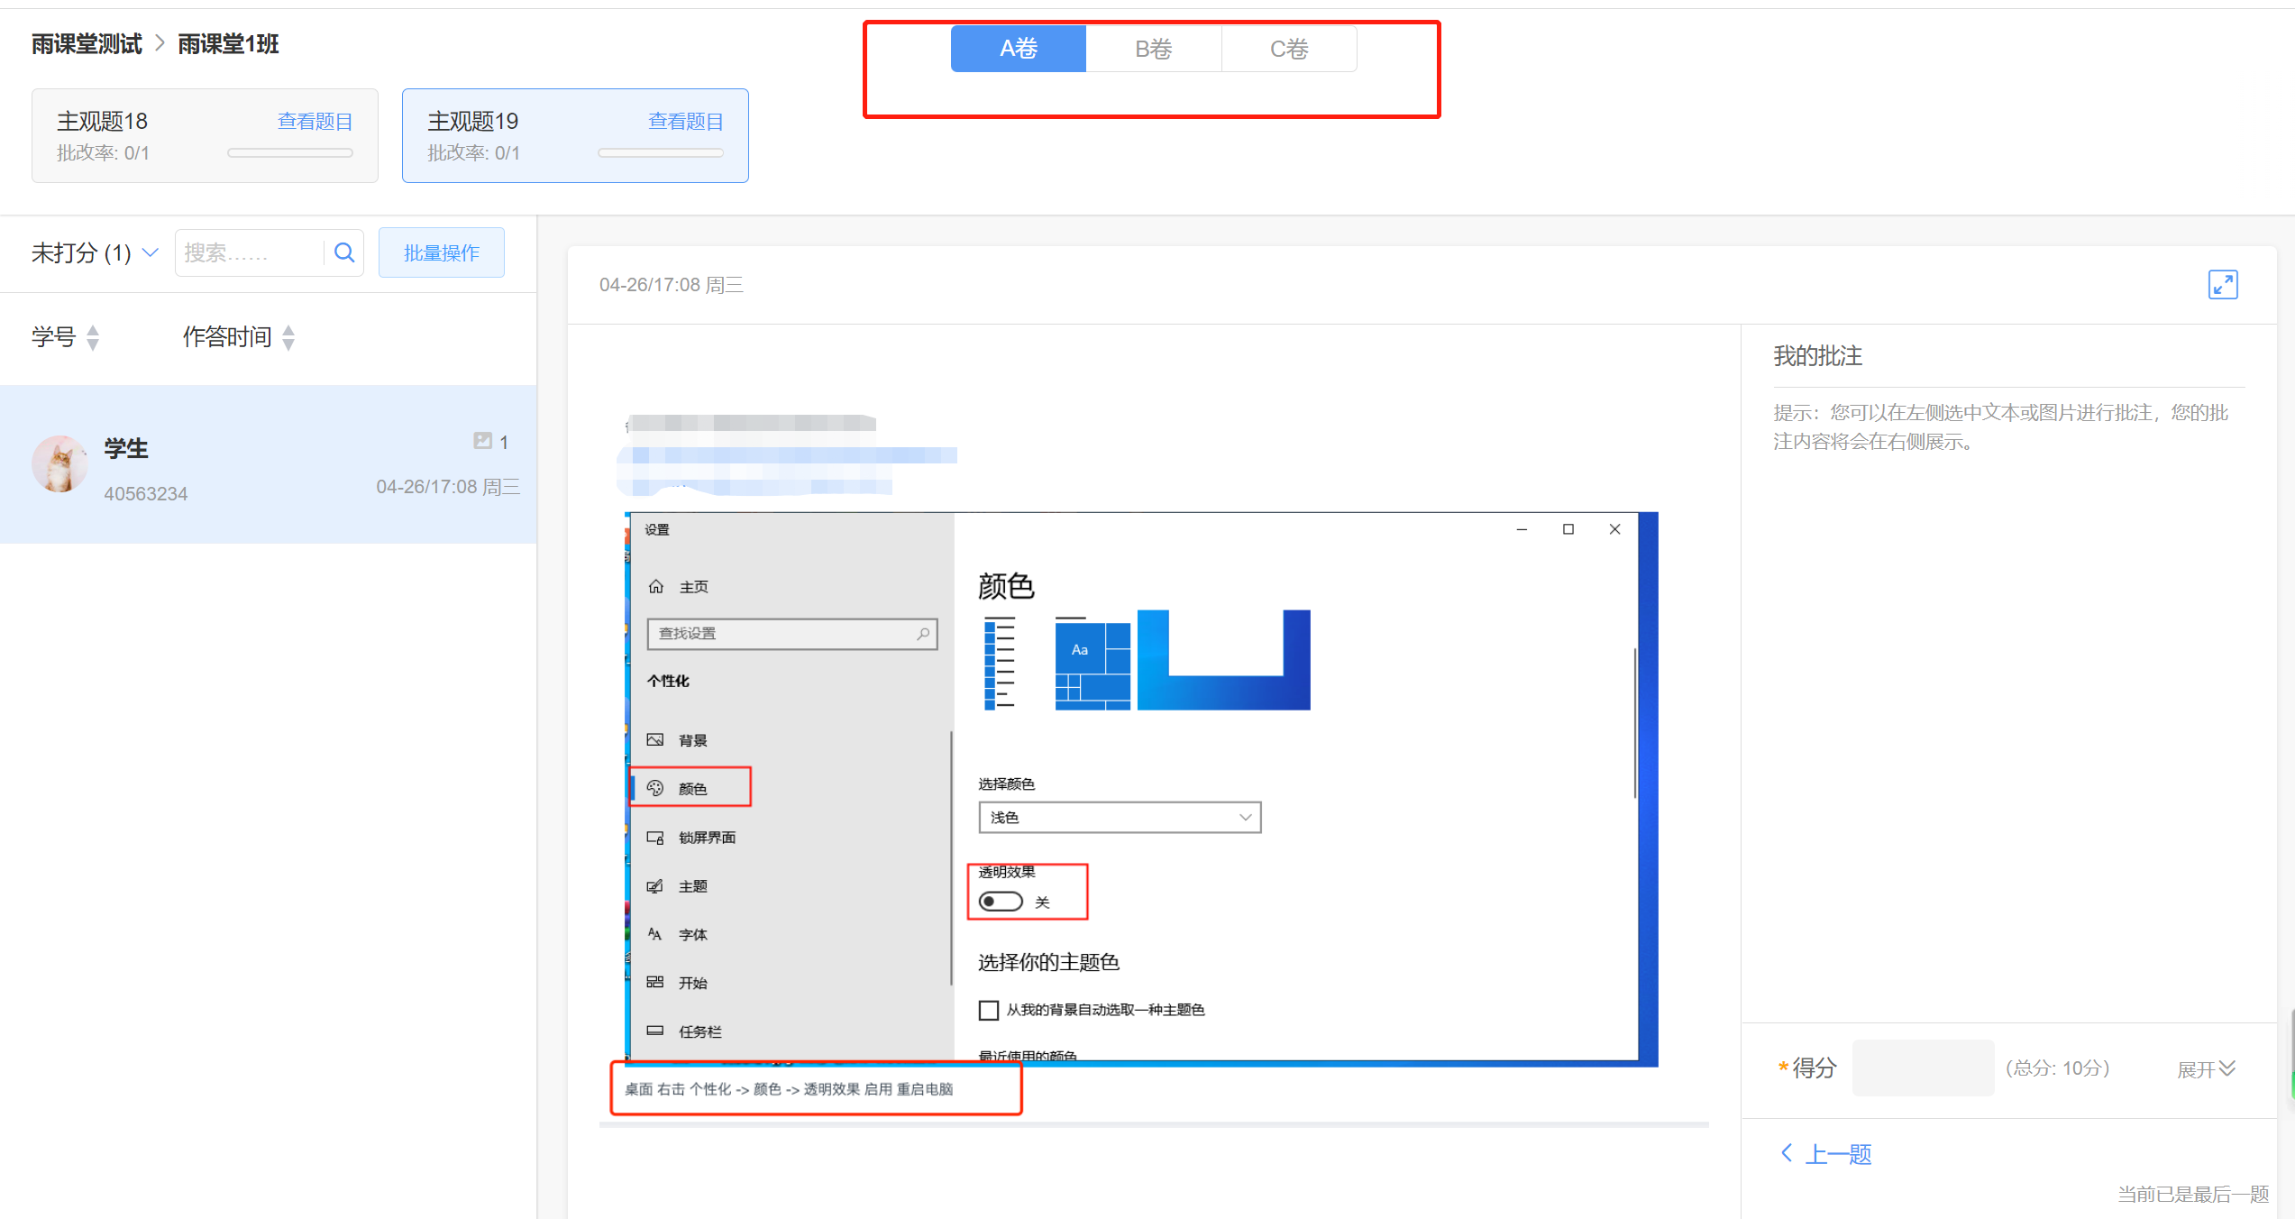

（4）修改已发布试卷分值
新版试卷支持教师在考试结束后，对试卷的所有题型修改分数（随机组卷和AB卷暂不支持该功能）。具体路径：登录雨课堂网页版，进入对用课程和班级，点击进入试卷小结--查看试卷--点击题目右侧小画笔标志进行修改。
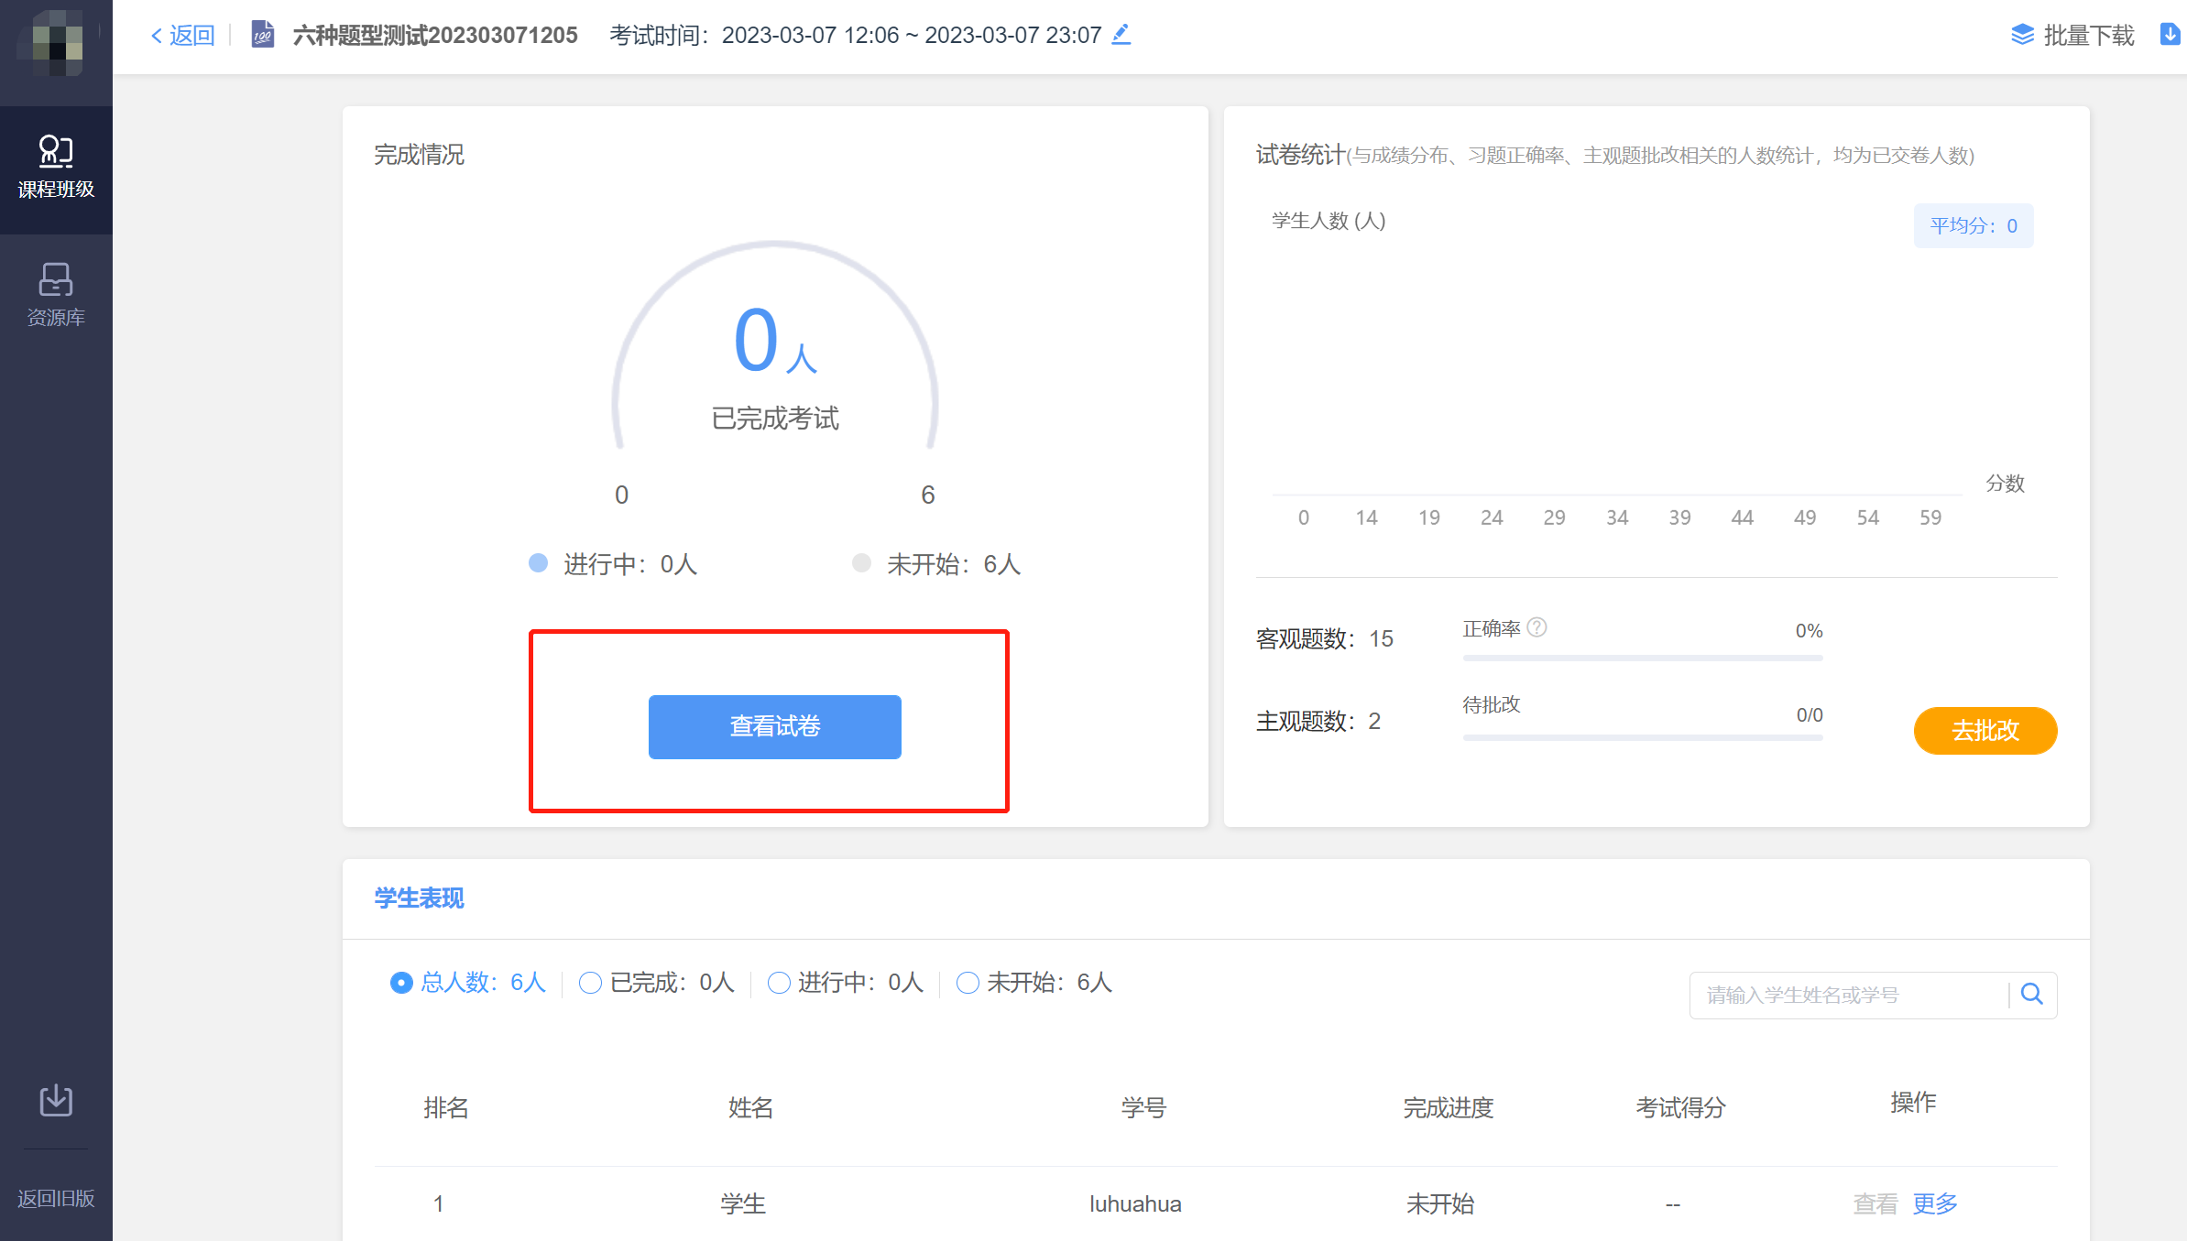
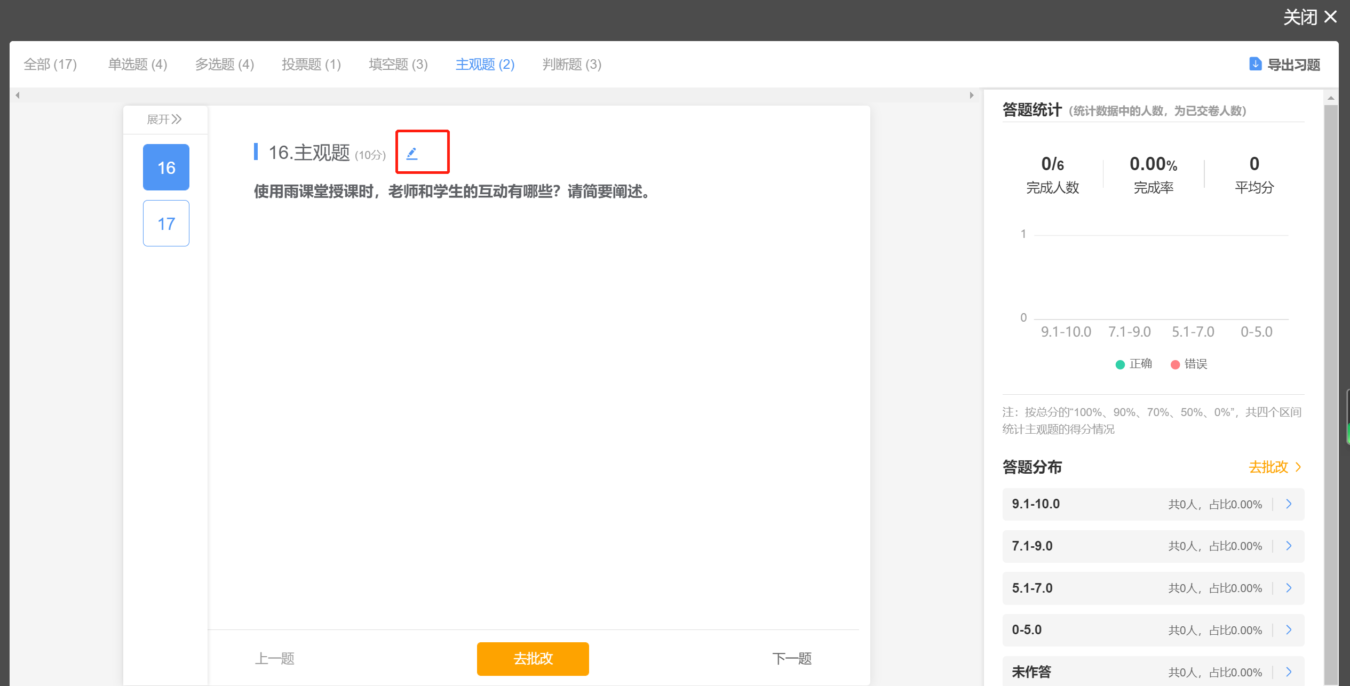
修改成功后，学生的分数将按照题目的新分数进行重新计算。对于主观题：修改分数后，已打分的学生，该题目分数将被重置，需要教师重新进行打分。

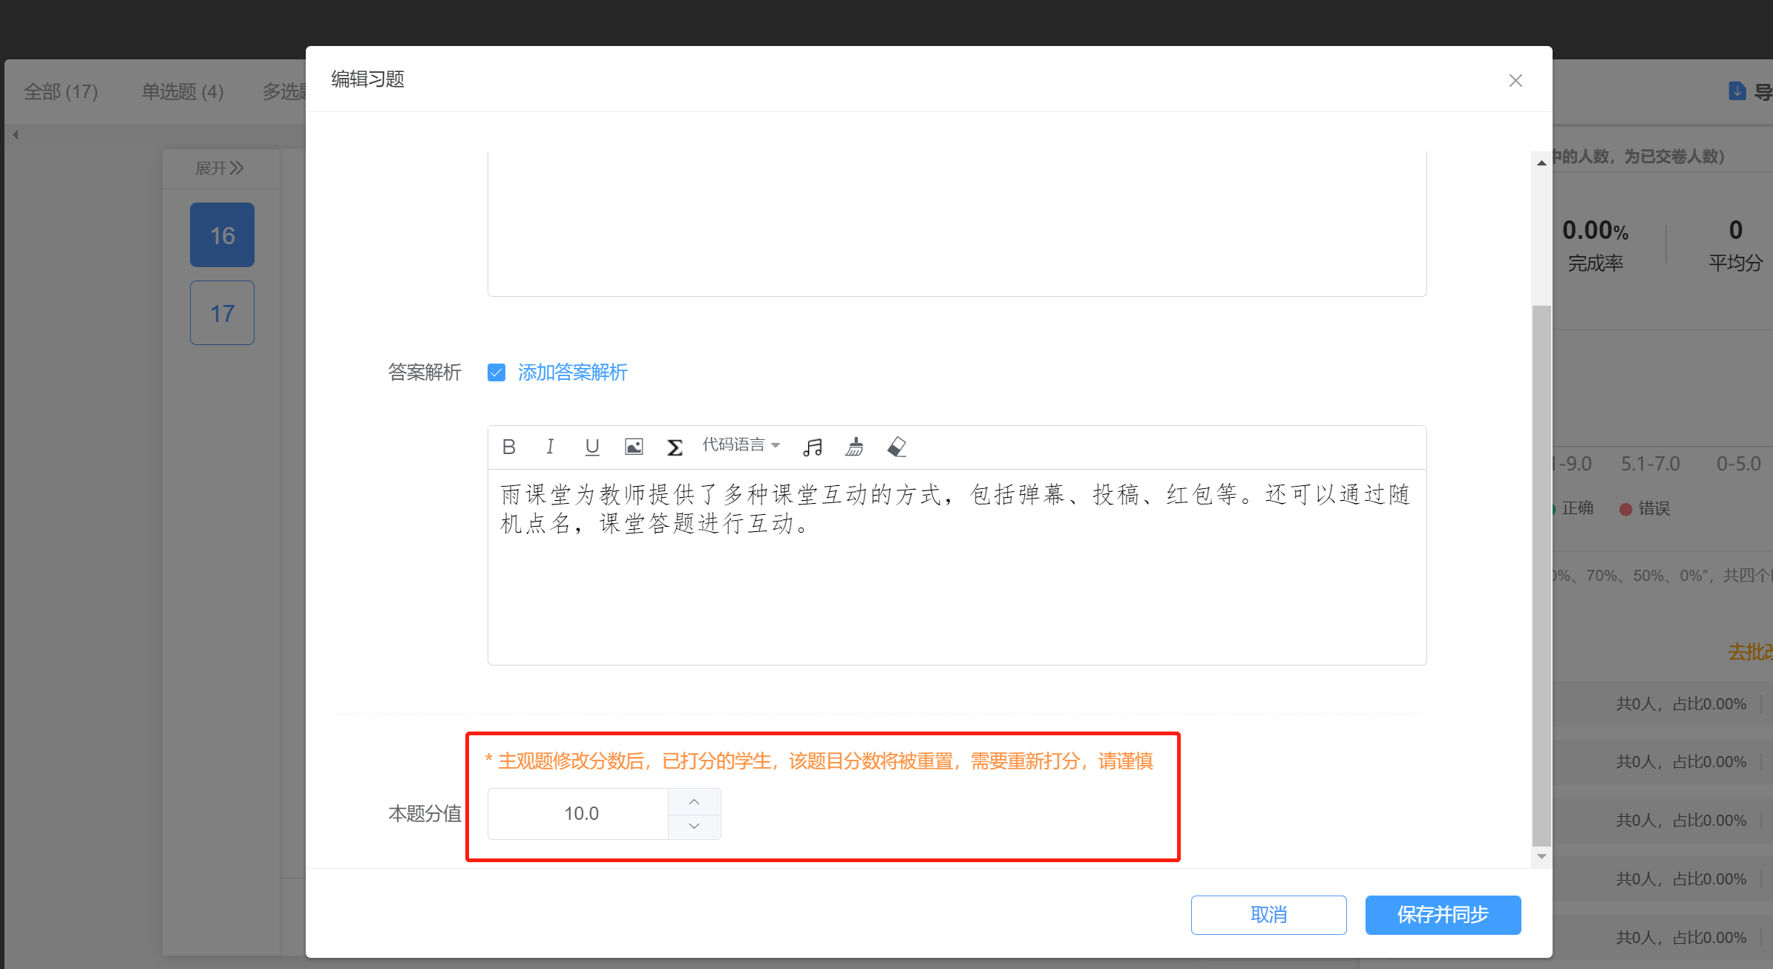

（5）预览试卷
新版试卷，在试卷编辑页支持以学生视角预览试卷样式。
具体路径：登录雨课堂网页版yuketang.cn/web，点击左侧资源库--试卷库--新建试卷，导入题目后，点击保存并预览，即可以学生视角预览试卷样式，可浏览电脑端样式/手机端样式。
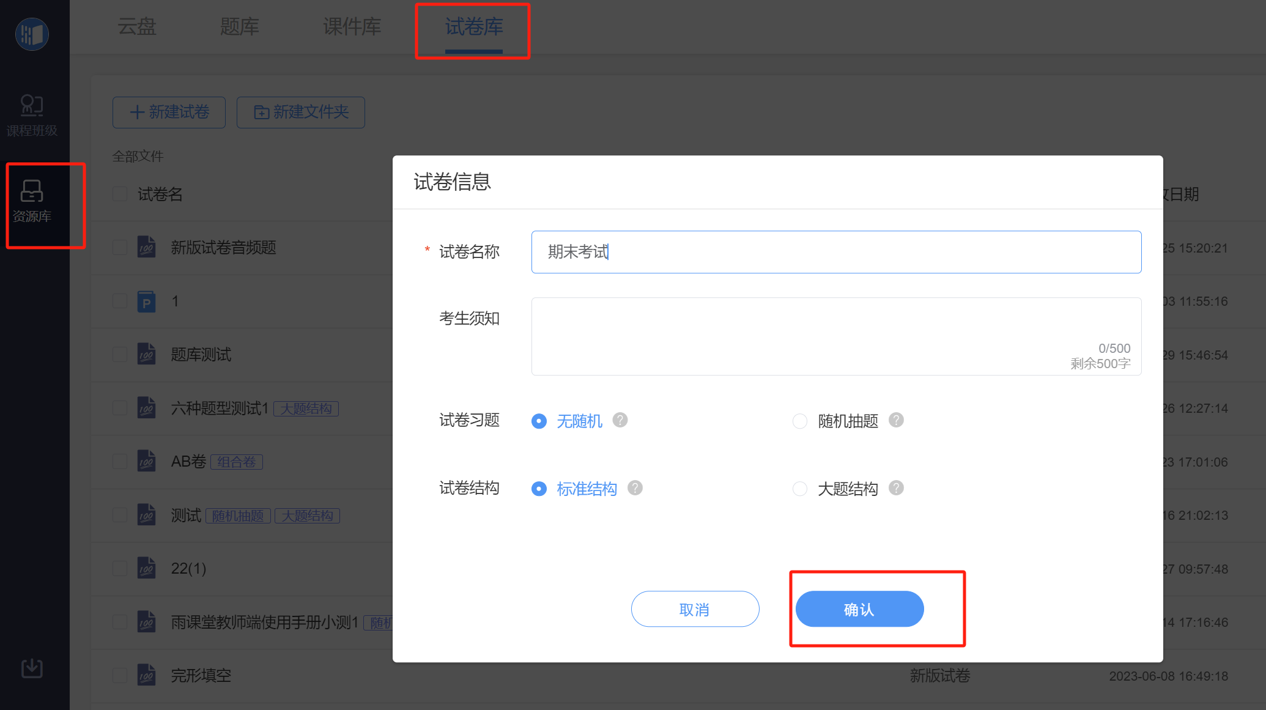
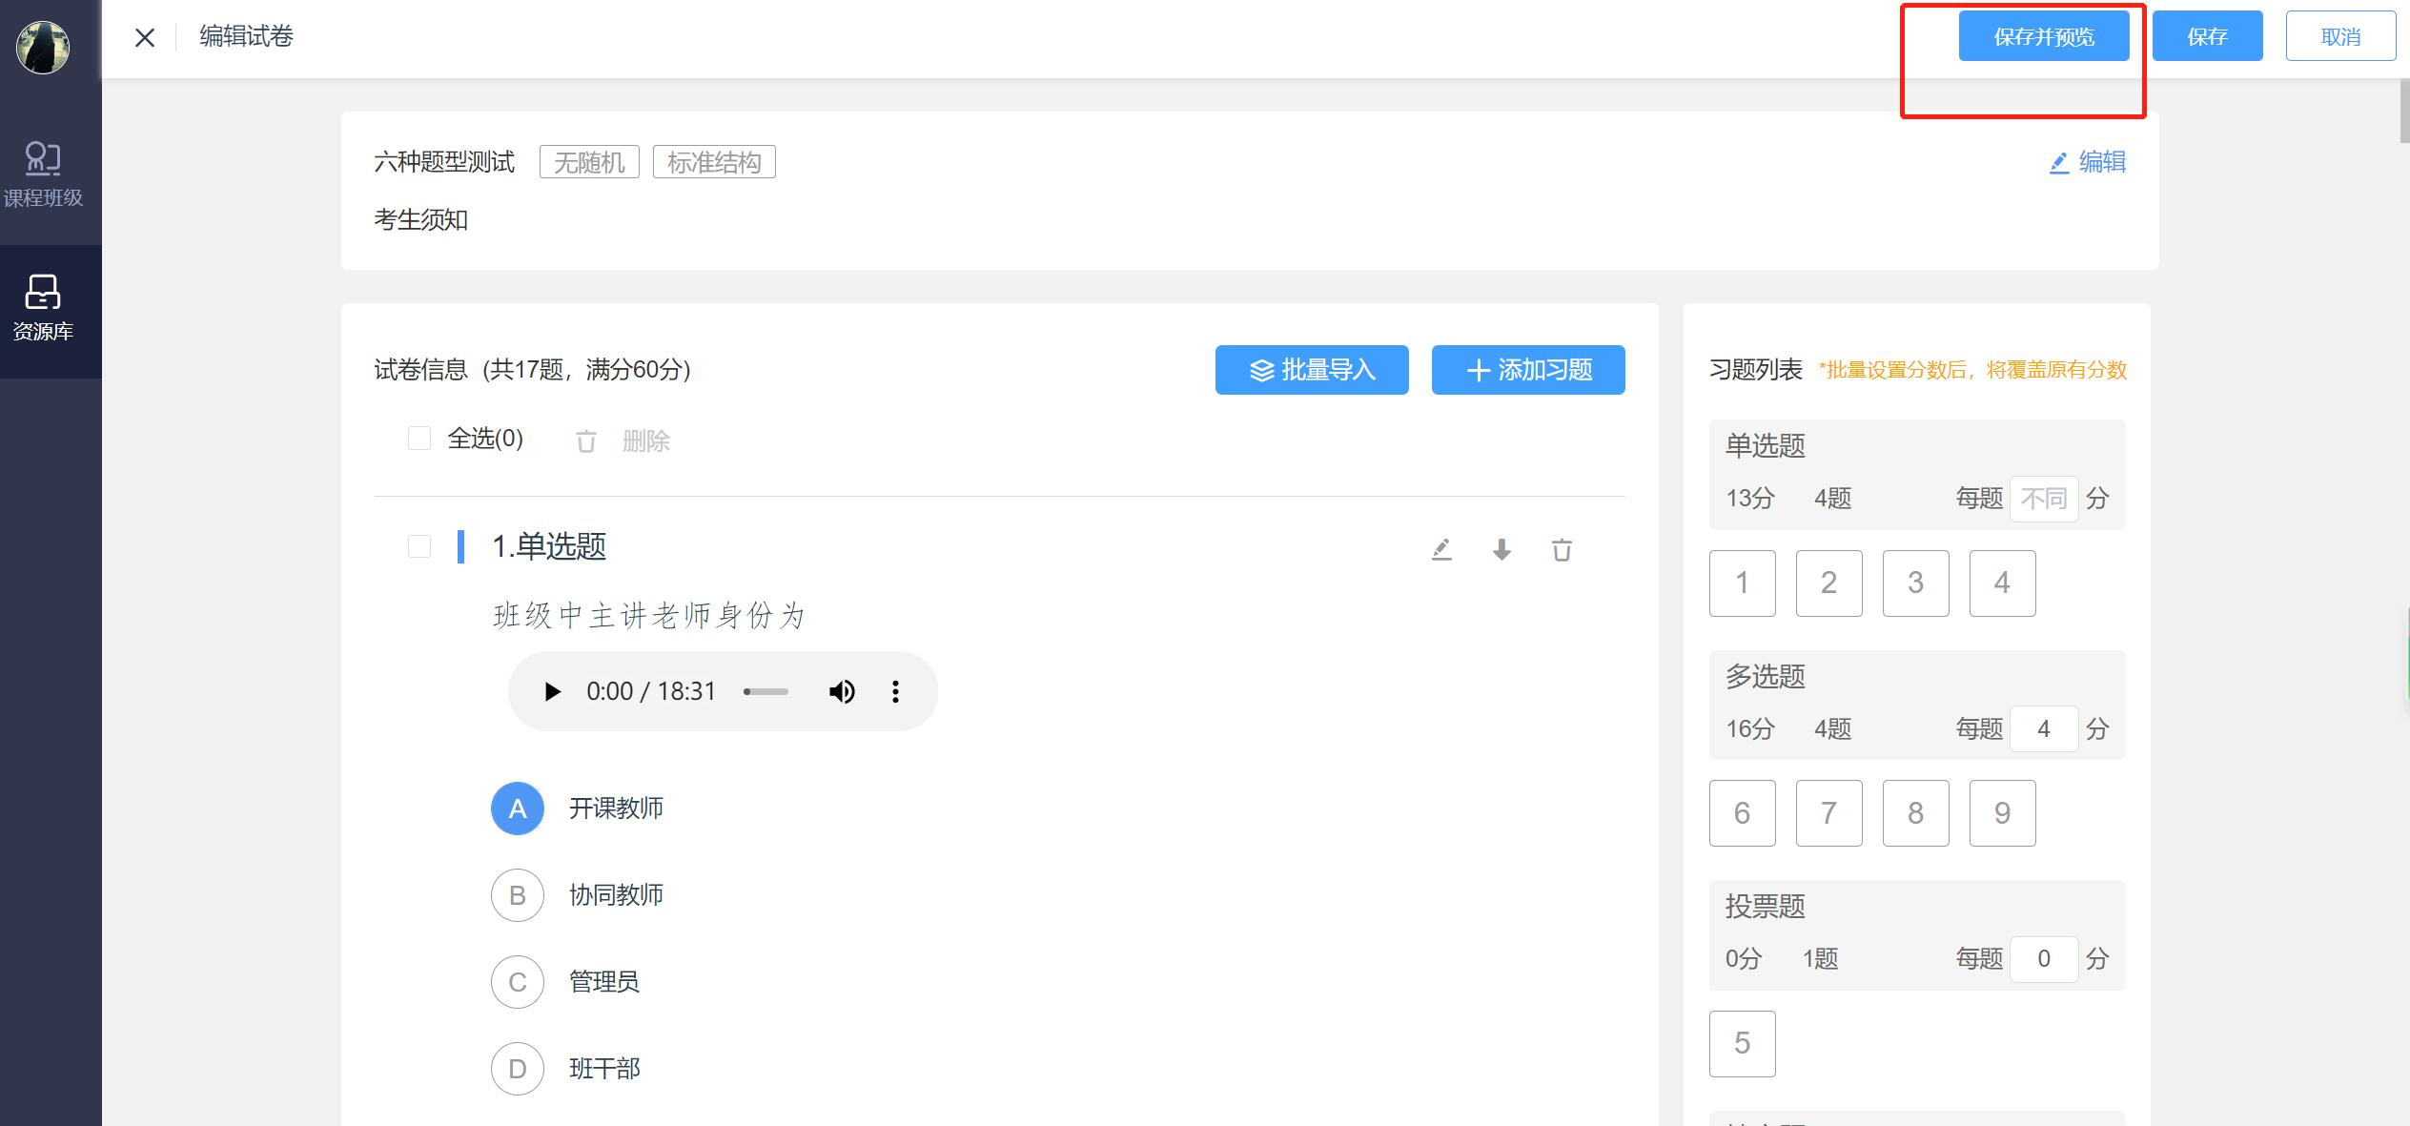
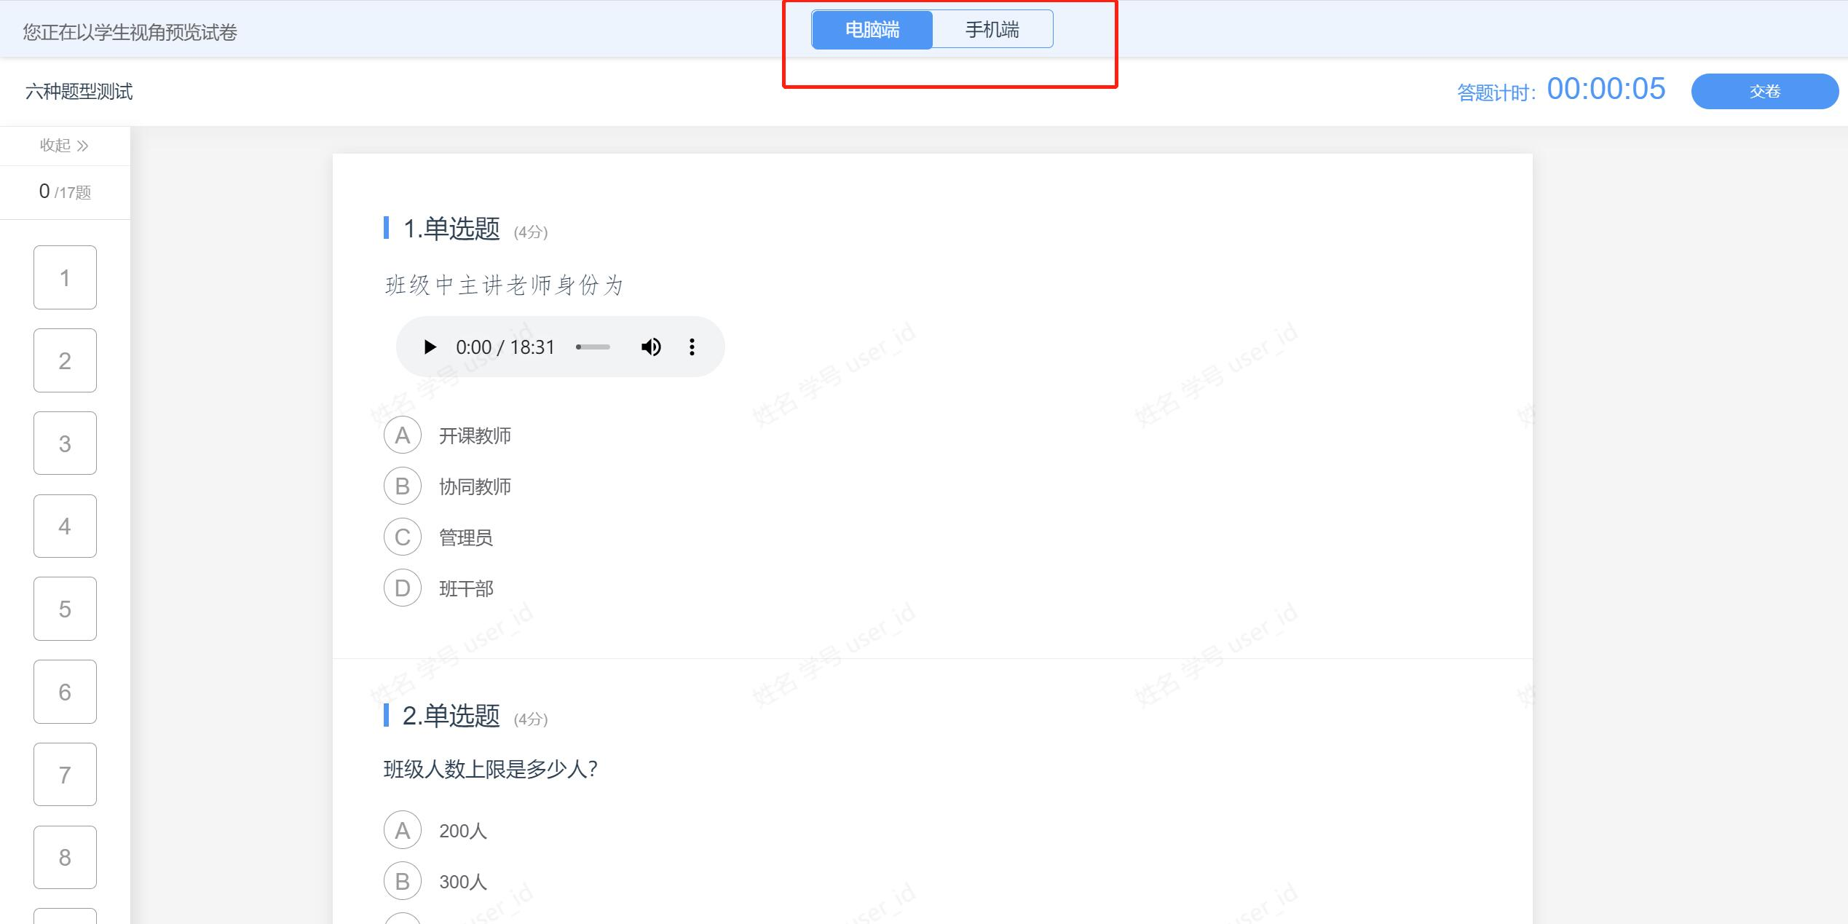
若预览的是AB卷试卷，可以在预览页面点击右上角切换。
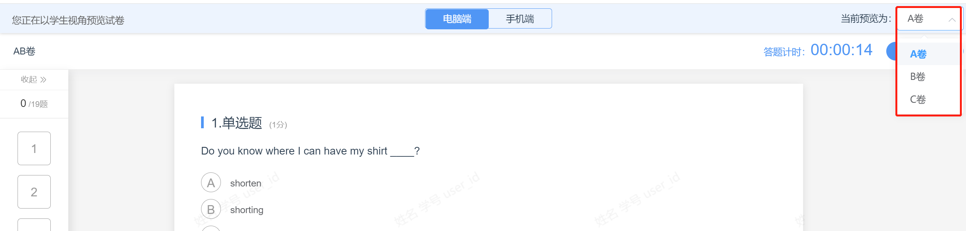

（6）自动收卷设置项说明
开启在线监考后可设置是否开启自动收卷功能即:“学生切出作答界面X次后系统自动收卷"。(默认给的设置为6次，支持教师修改次数)。
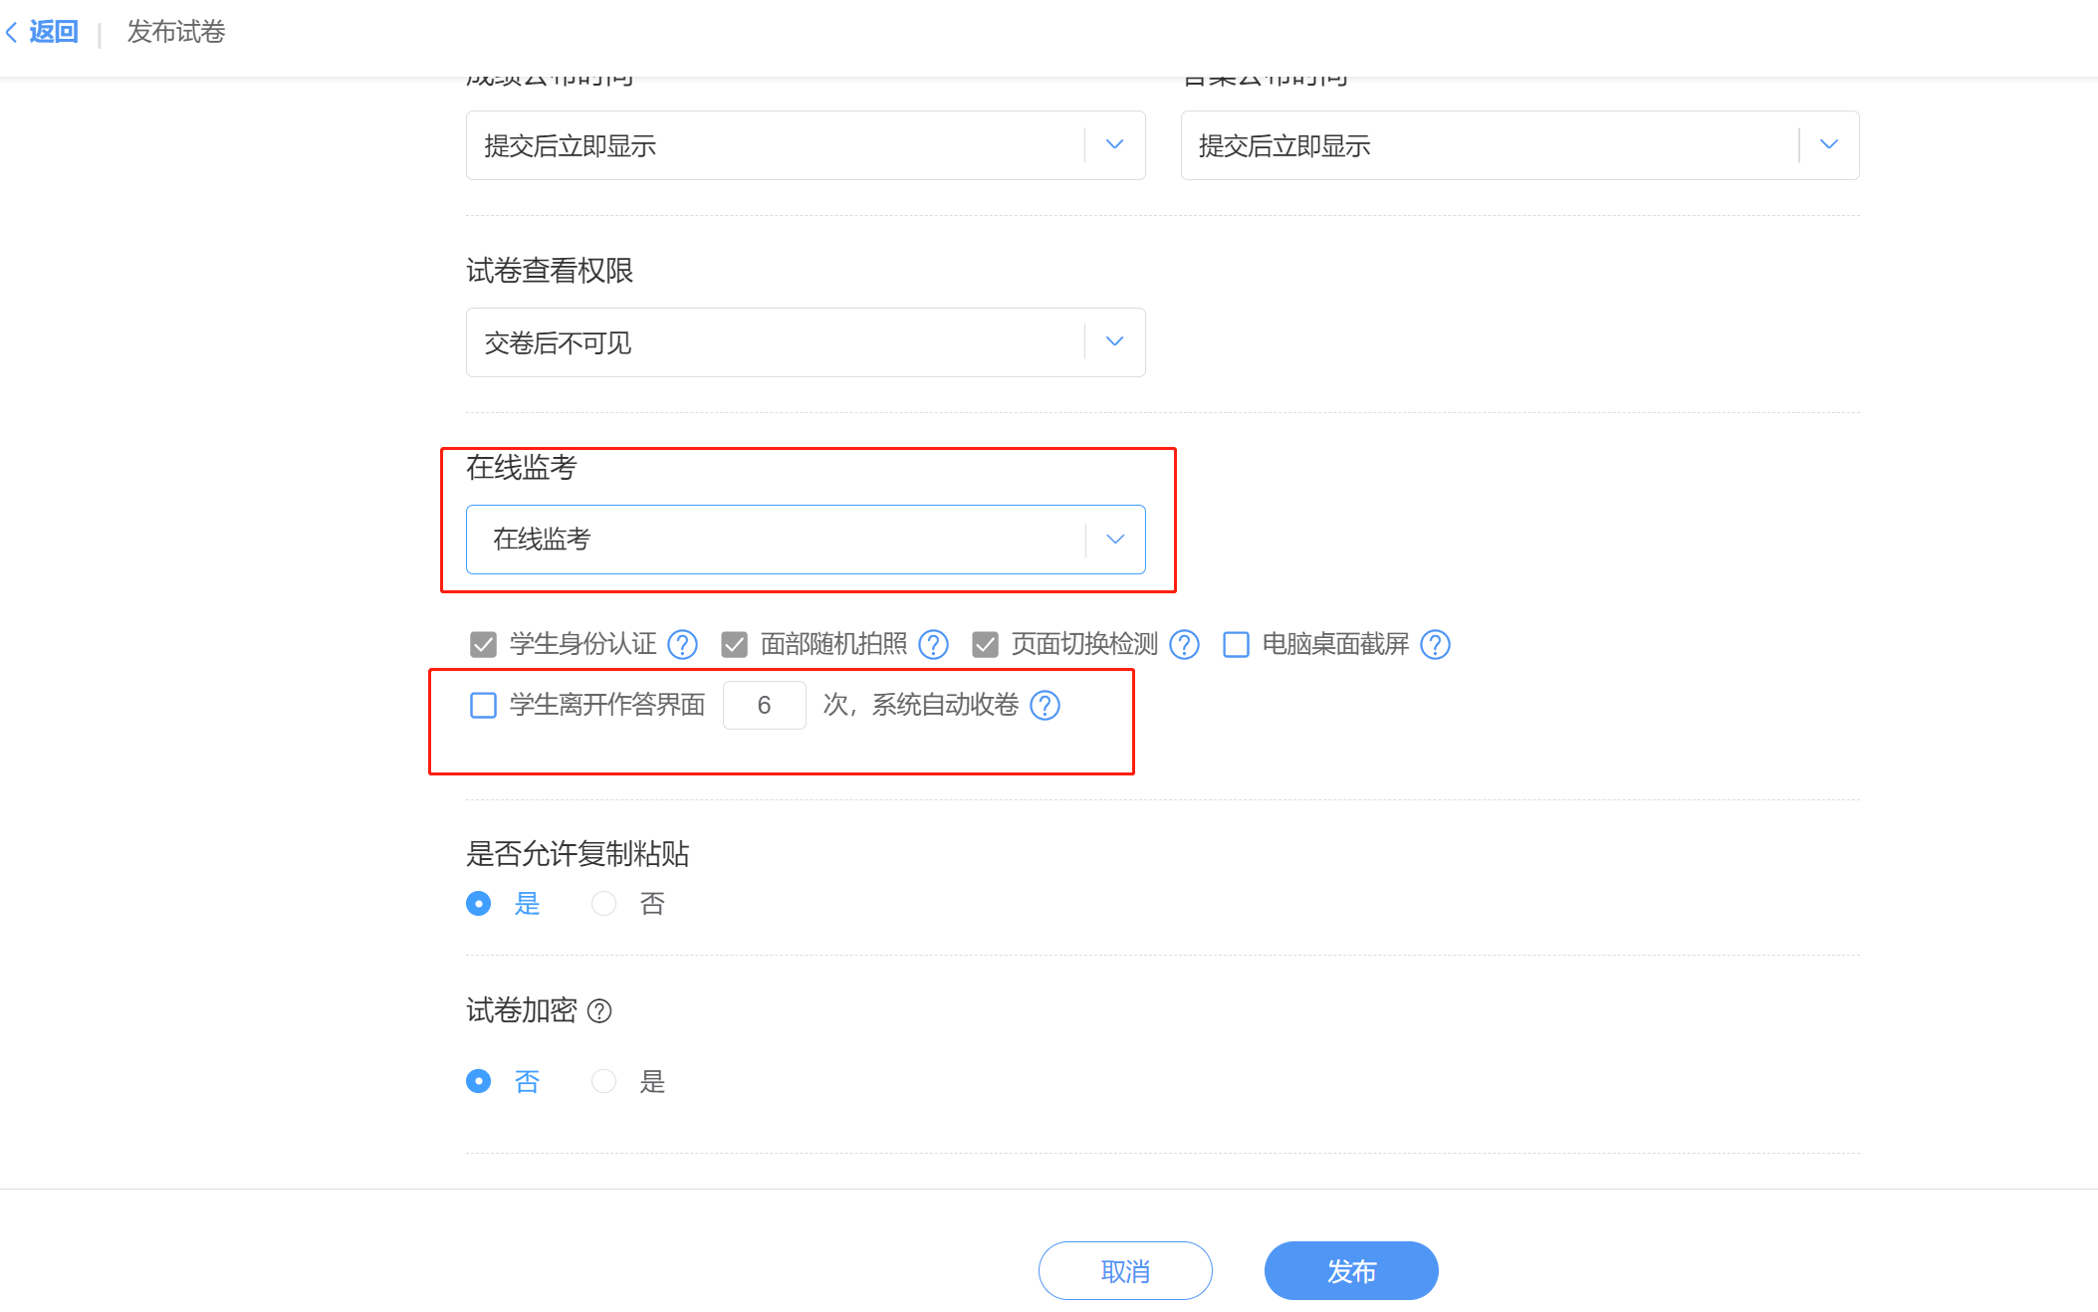网页端发布在线监考选择强制收卷页面
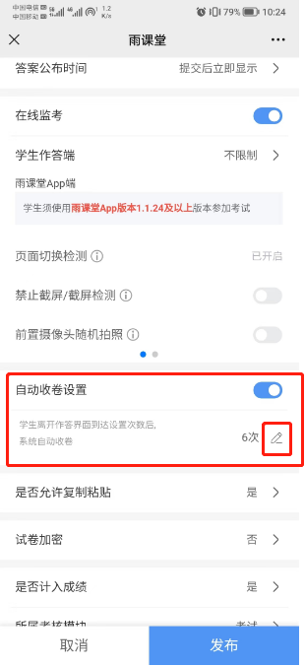
手机端发布在线监考选择强制收卷页面
开启该设置后，当考生切出、回到考试界面时，会提示考生。当考生切出次数到达设置的次数后，系统执行强制收卷。学生不能继续作答，跳转至考试封面。并在封面处提示考生，如图:
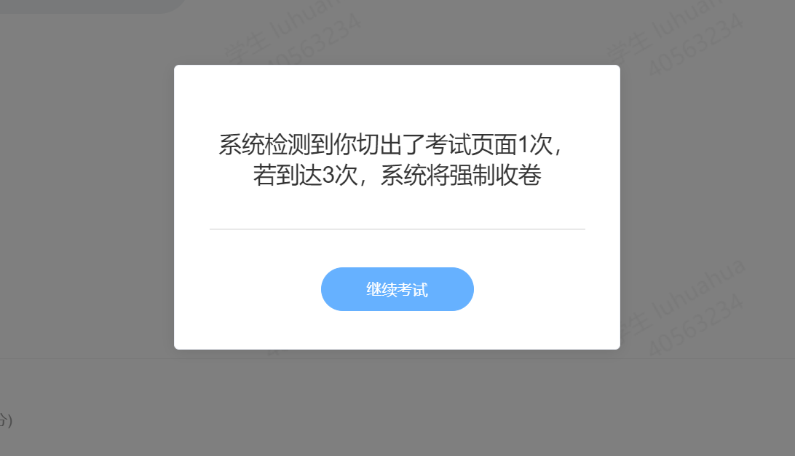
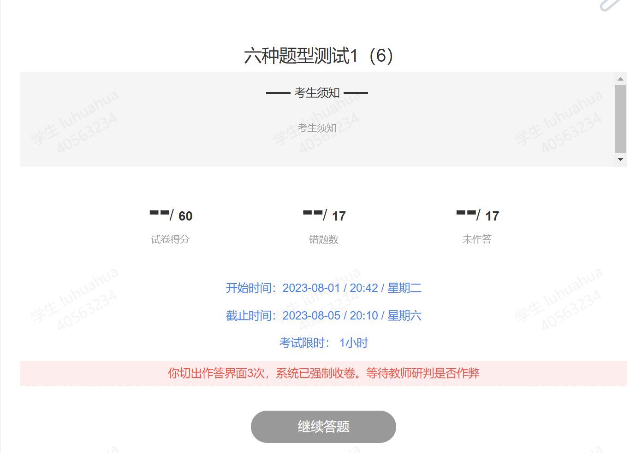
系统收卷仅为中断学生作答，不让学生继续考试了。此时并没提交学生试卷，考试还在进行中。
监考端可重新发放试卷给学生。点击“重新发放考试”，学生端可进入考试继续作答。（该学生针对强制收卷的“切出次数”将从0重新开始累计）“系统强制收卷”、“教师重新发放考试”的事件会记录在监考动态中。如图：
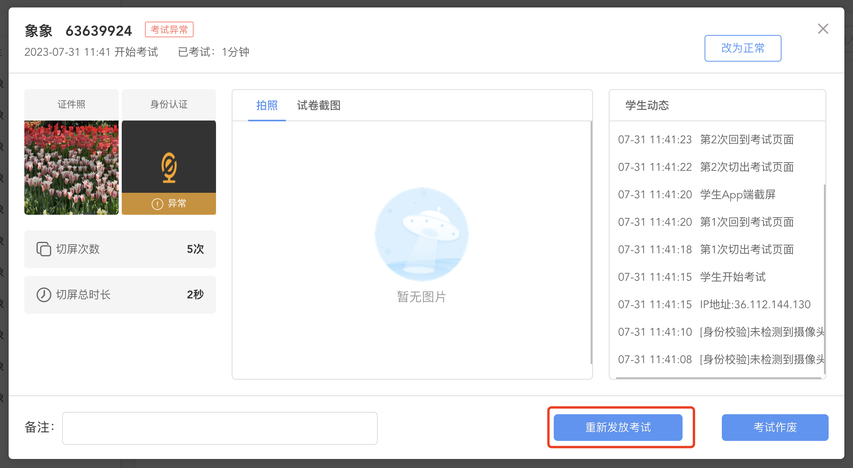
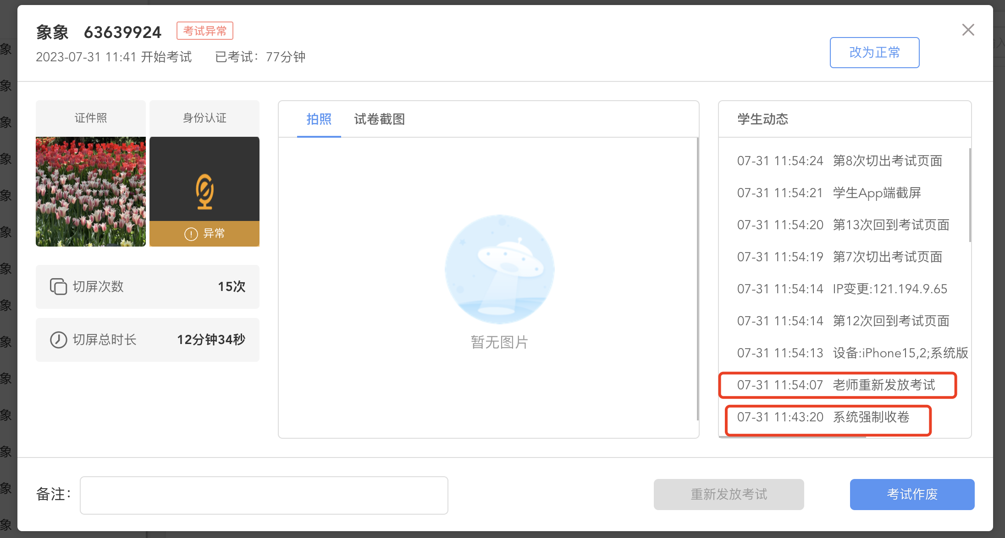
若教师判定学生为作弊事实，可直接进行“考试作废”操作。作废后，系统提交学生试卷，考试结束，分数置0。如图：
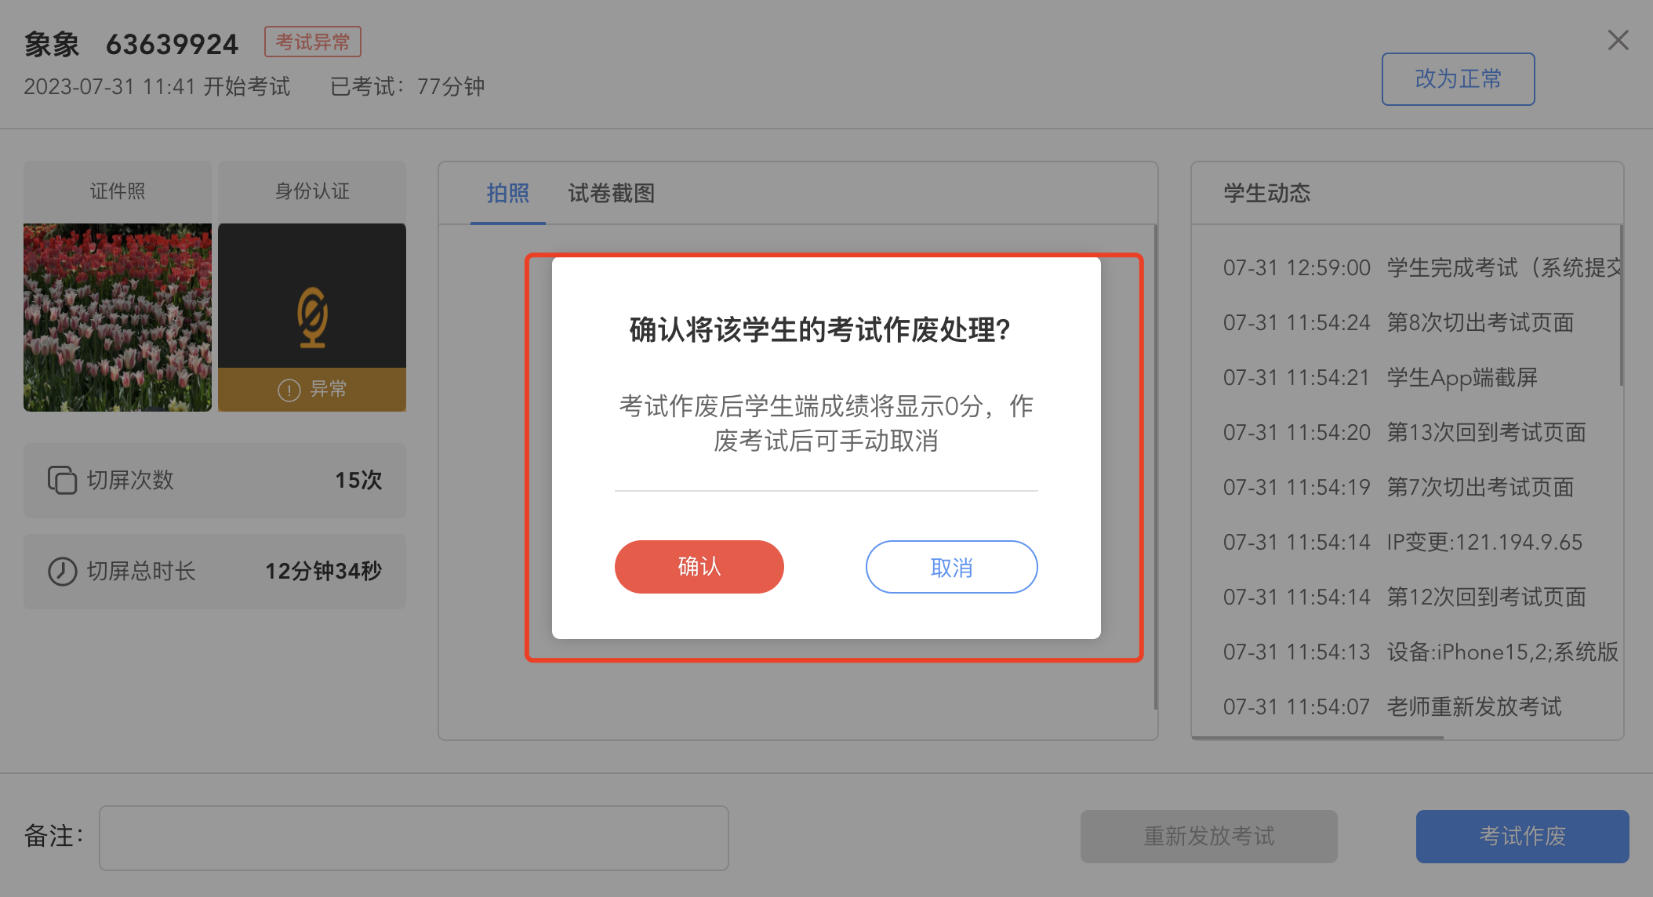

5.1.2 旧版试卷
旧版试卷是在PPT中制作，在安装有雨课堂插件的电脑中打开任意PPT，在现有PPT中点击菜单栏的【新建试卷】-【PPT试卷】按钮，在弹出的竖版PPT中点选题目。
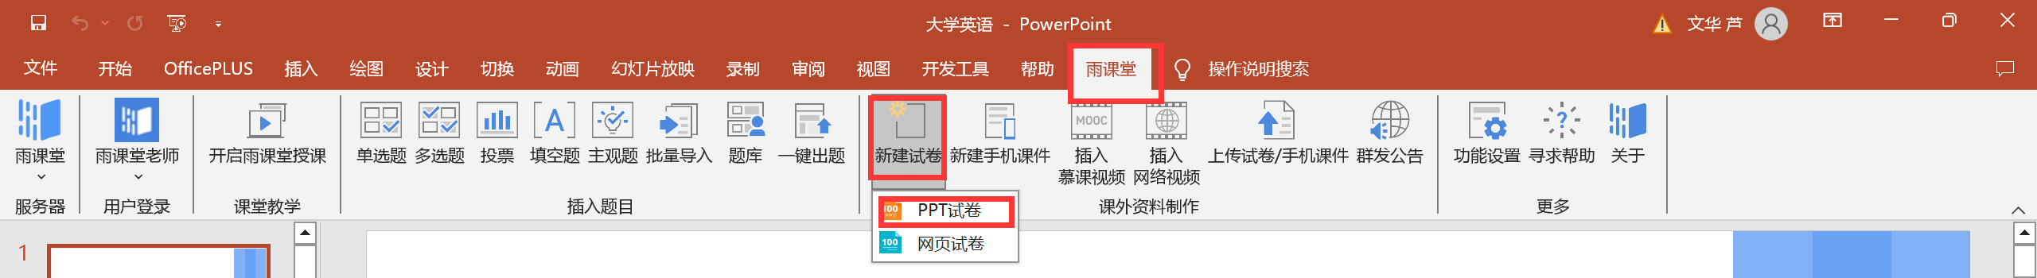
雨课堂菜单栏中包含【单选题】、【多选题】、【投票】、【填空题】或【主观题】，可以设置题目、选项、答案、分值以及答案解析；添加主观题则只需设置题干分值，可选择学生是否可以录音提交答案。对应习题设置界面如下：
i.单选题
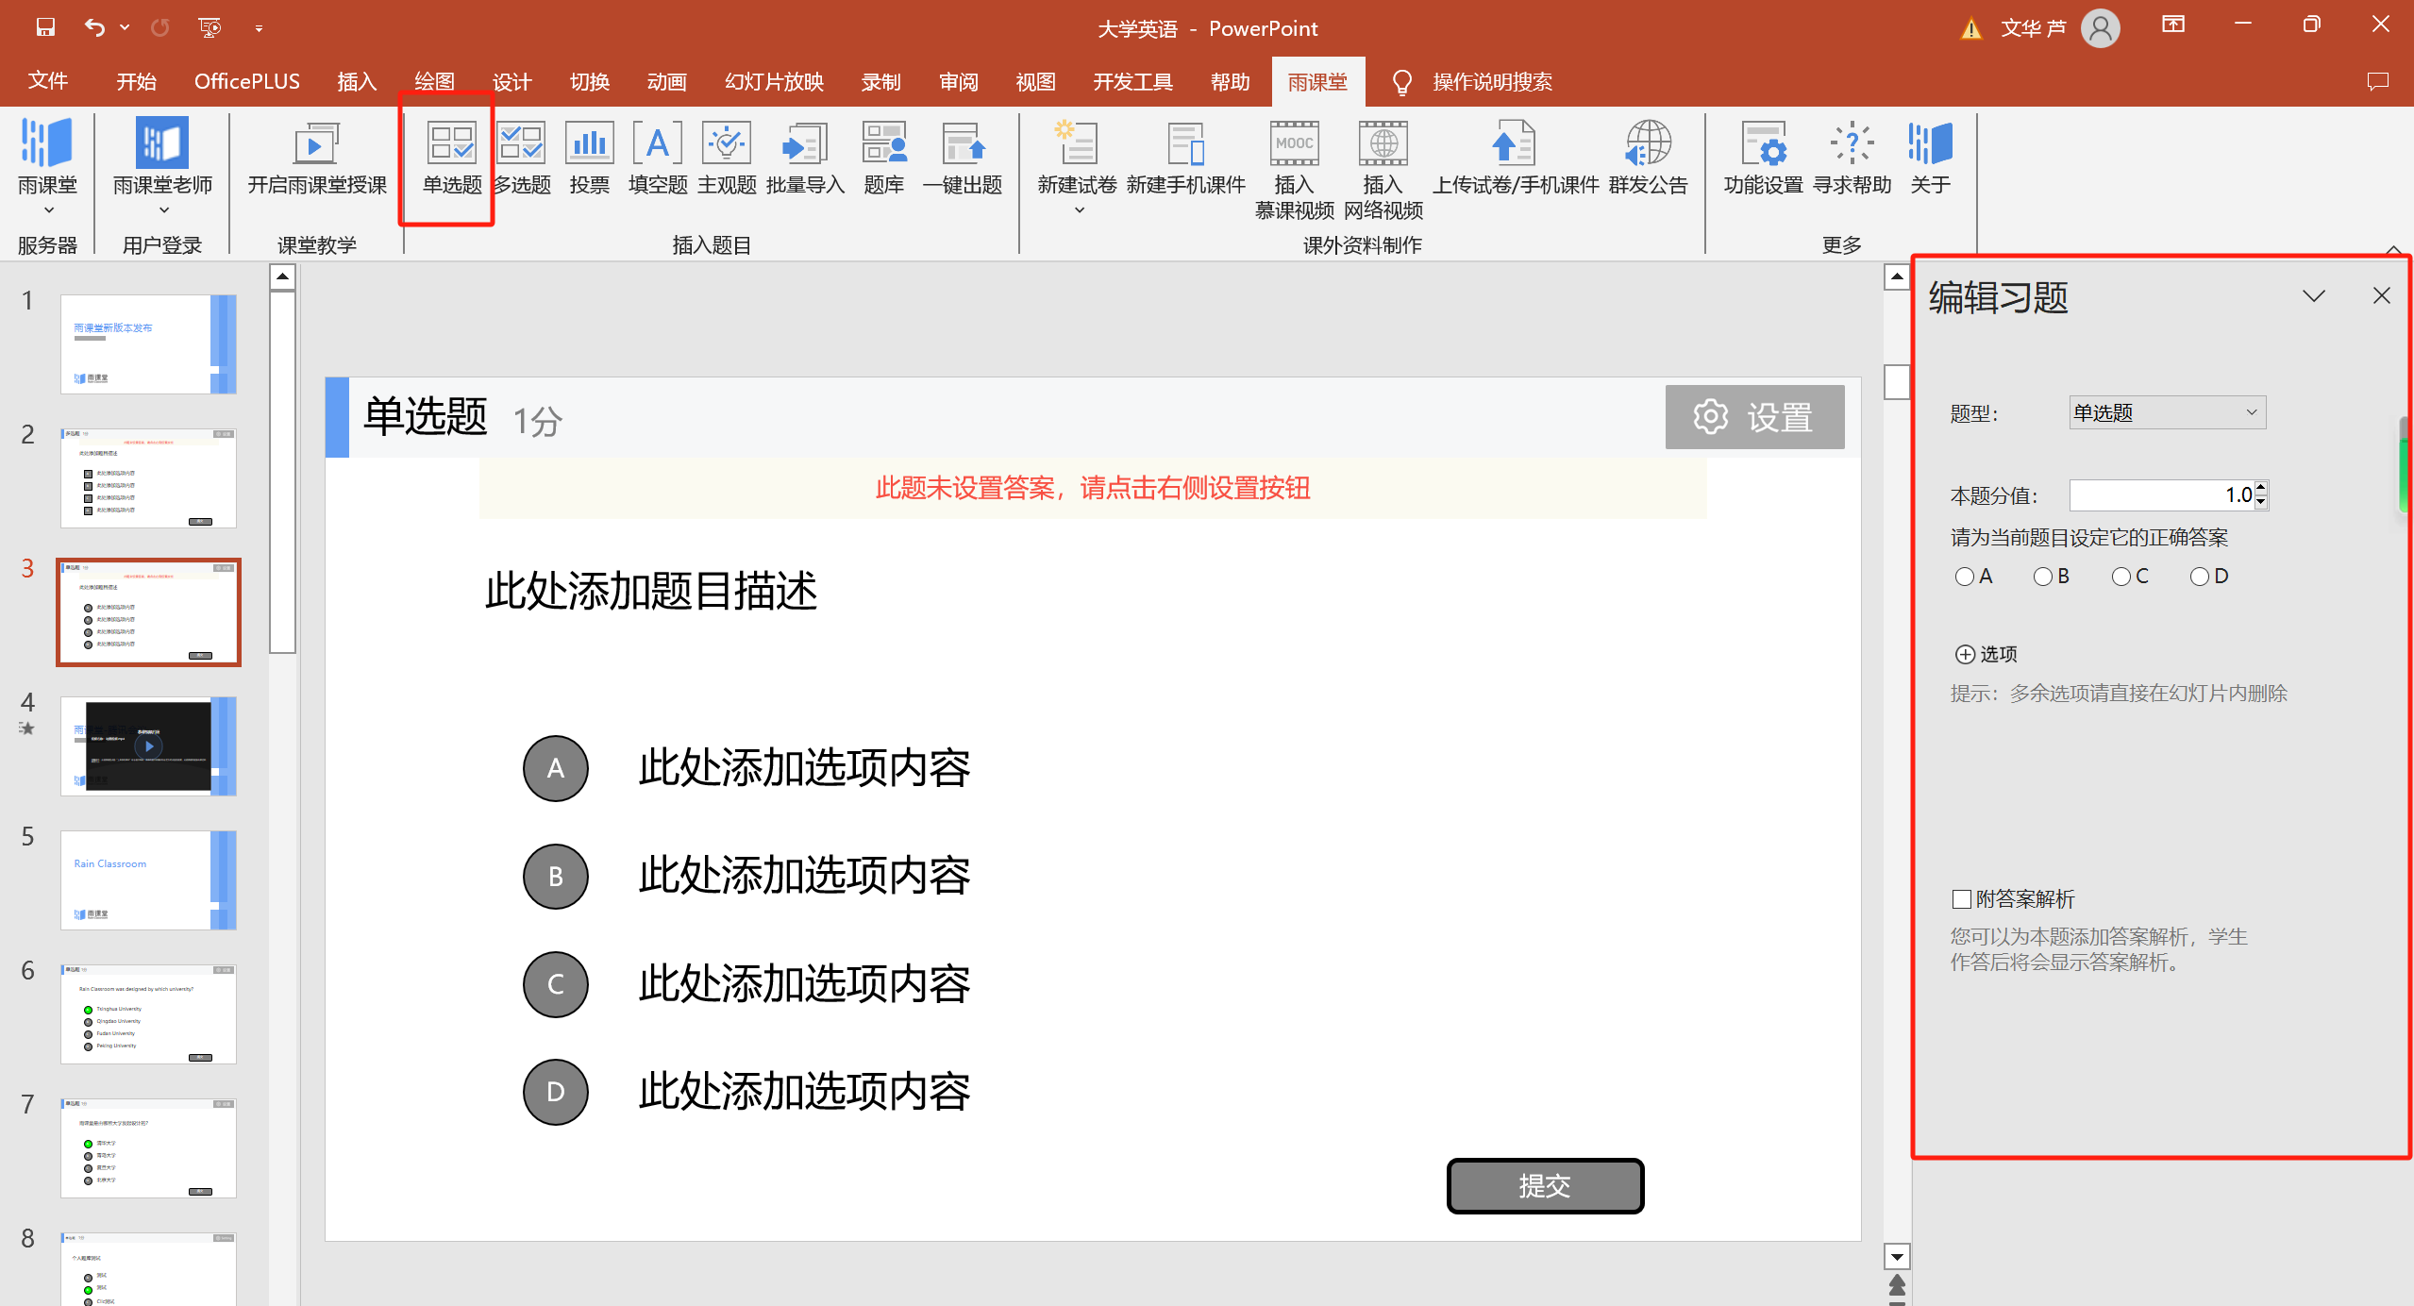
ii.多选题
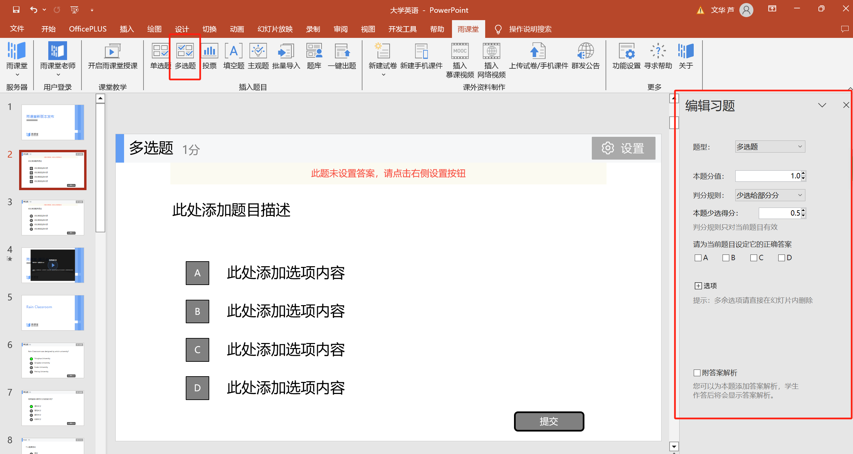
iii. 投票
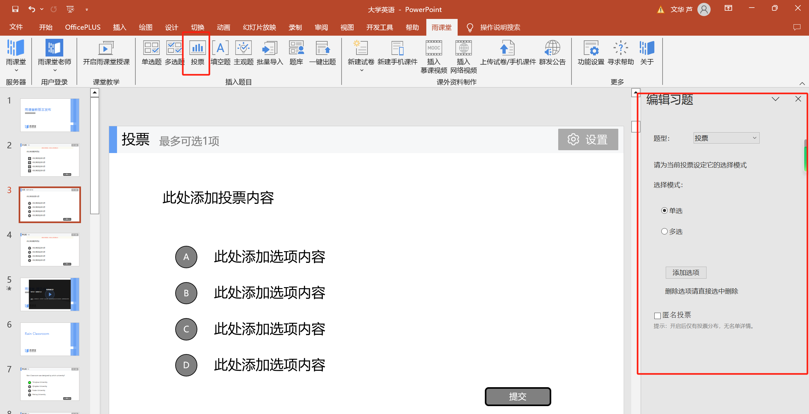
iv.填空题
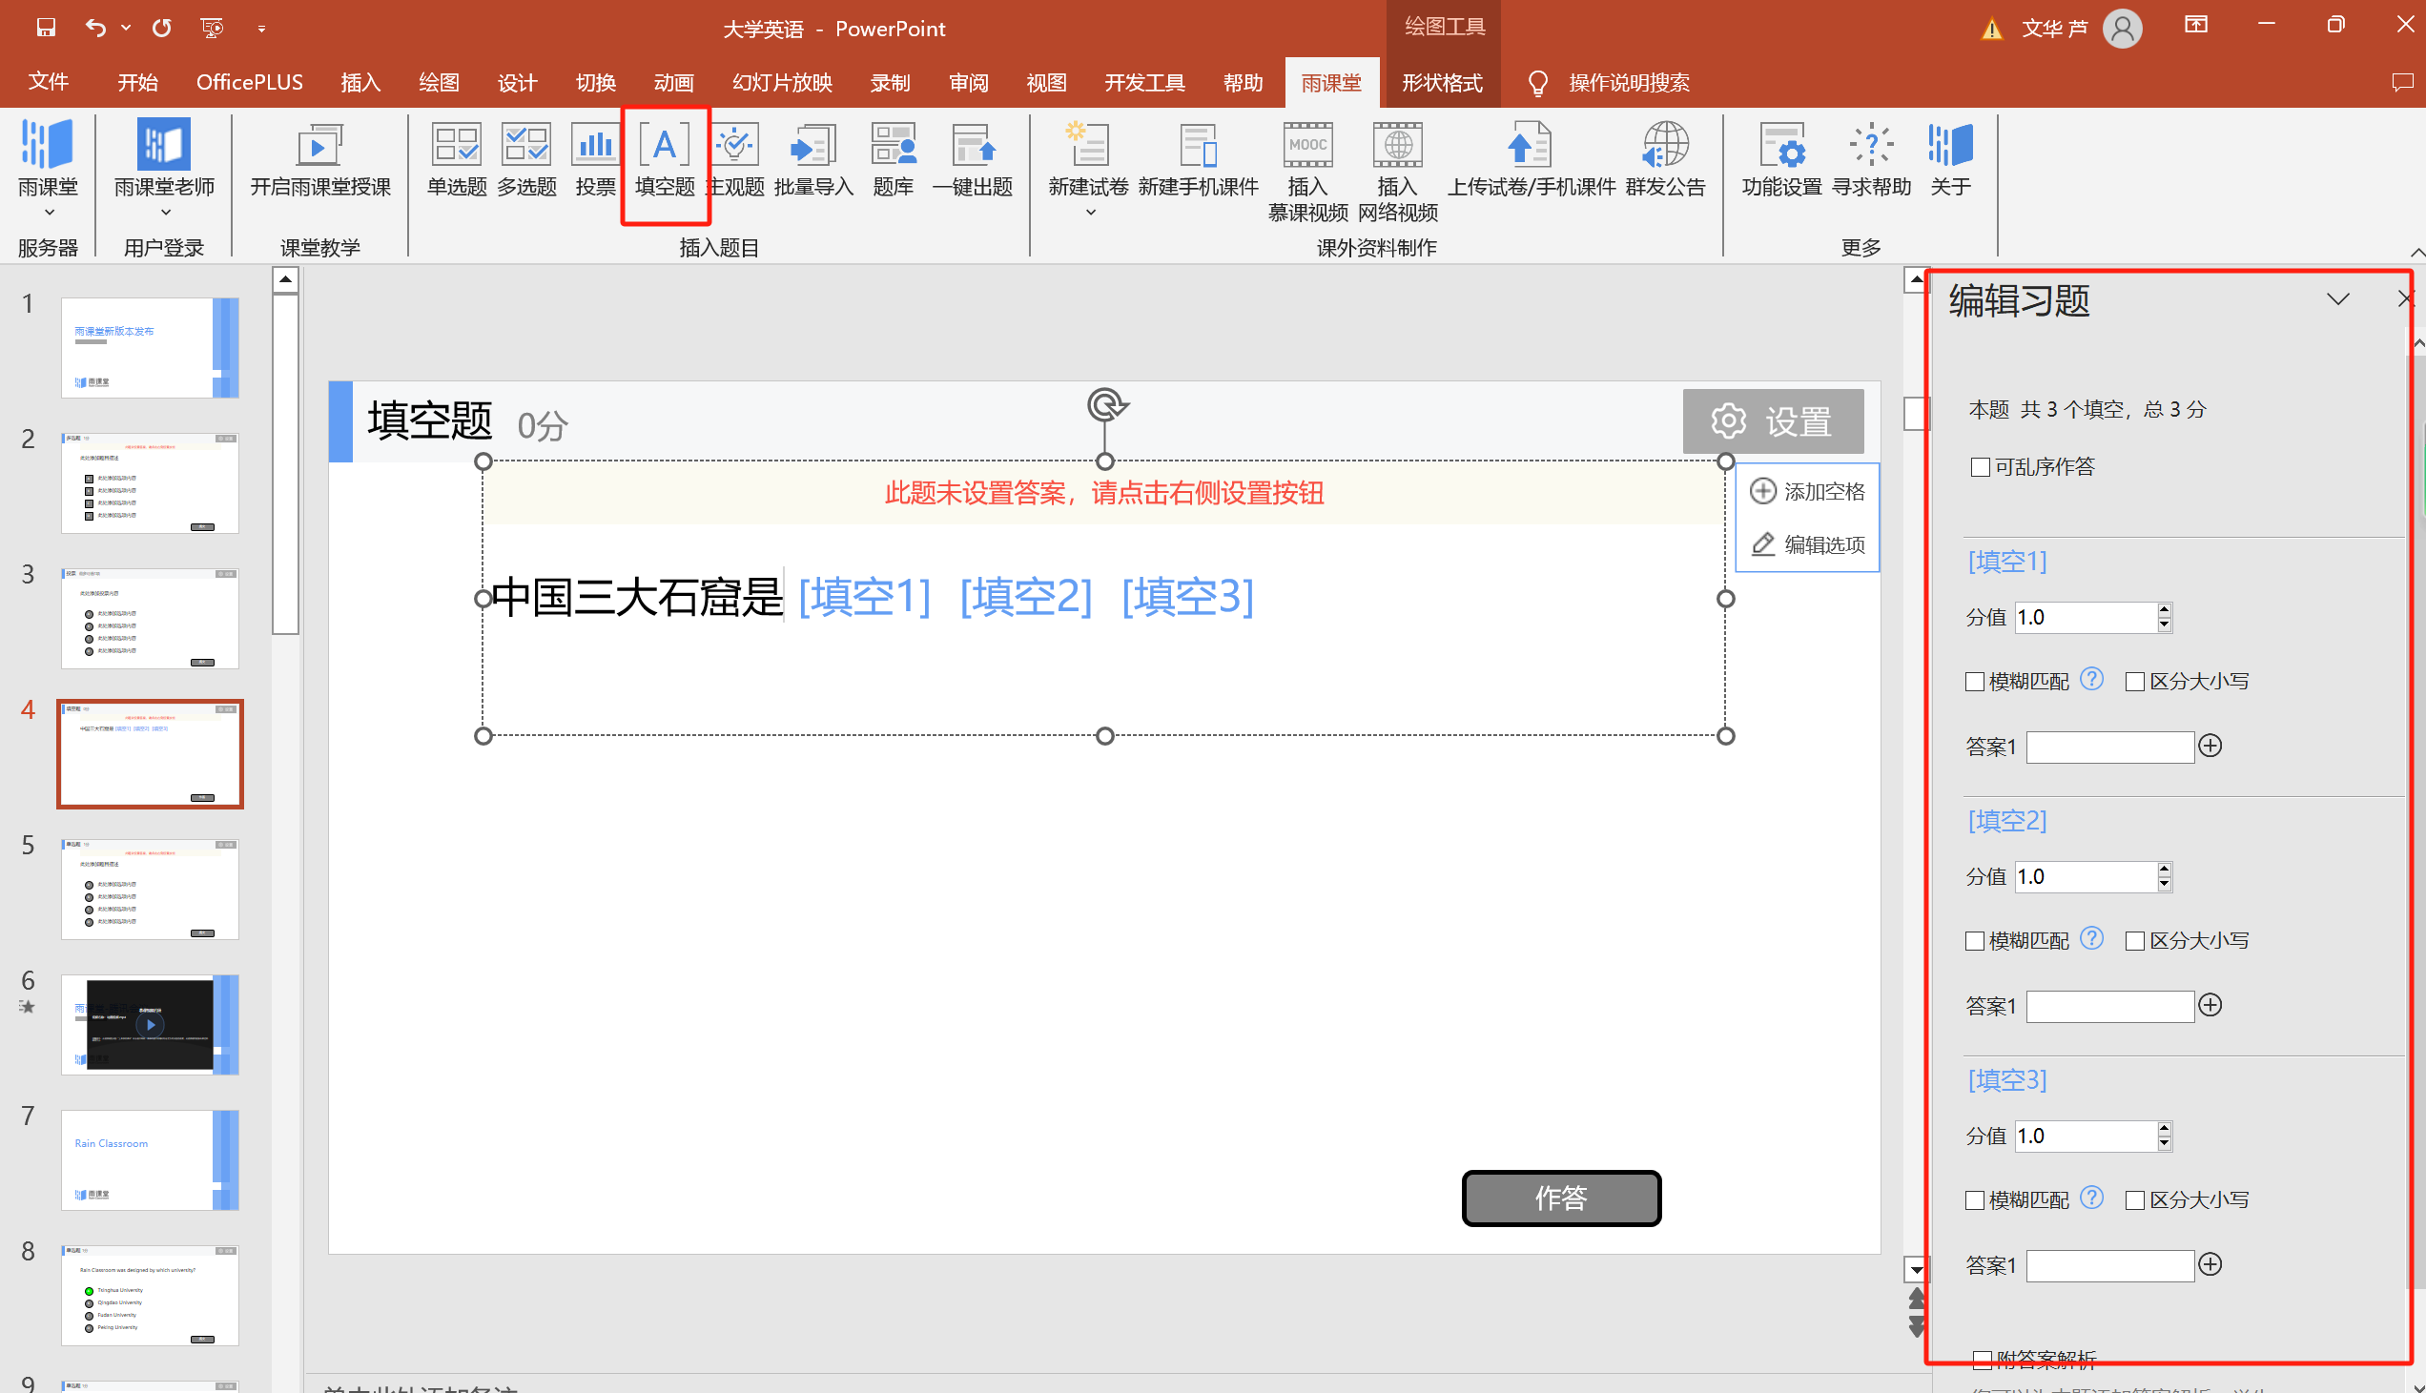
V.主观题，为满足考试需求，插入的主观题可设置成0分；
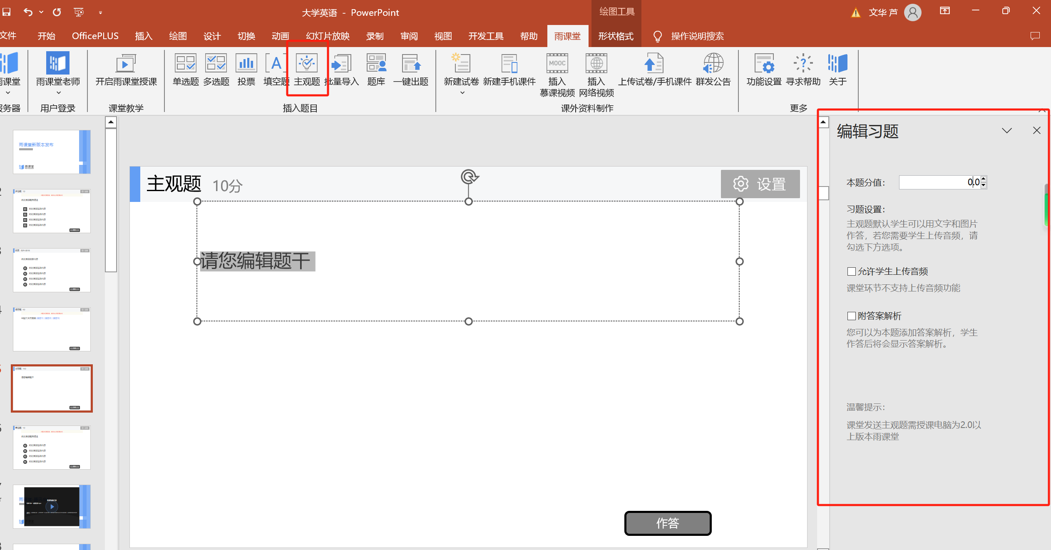

5.1.3 题库
登录雨课堂网页版，点击【资源库】可查看【题库】。新版试卷中新建试卷添加的题目会自动同步到【题库】未分类习题中。
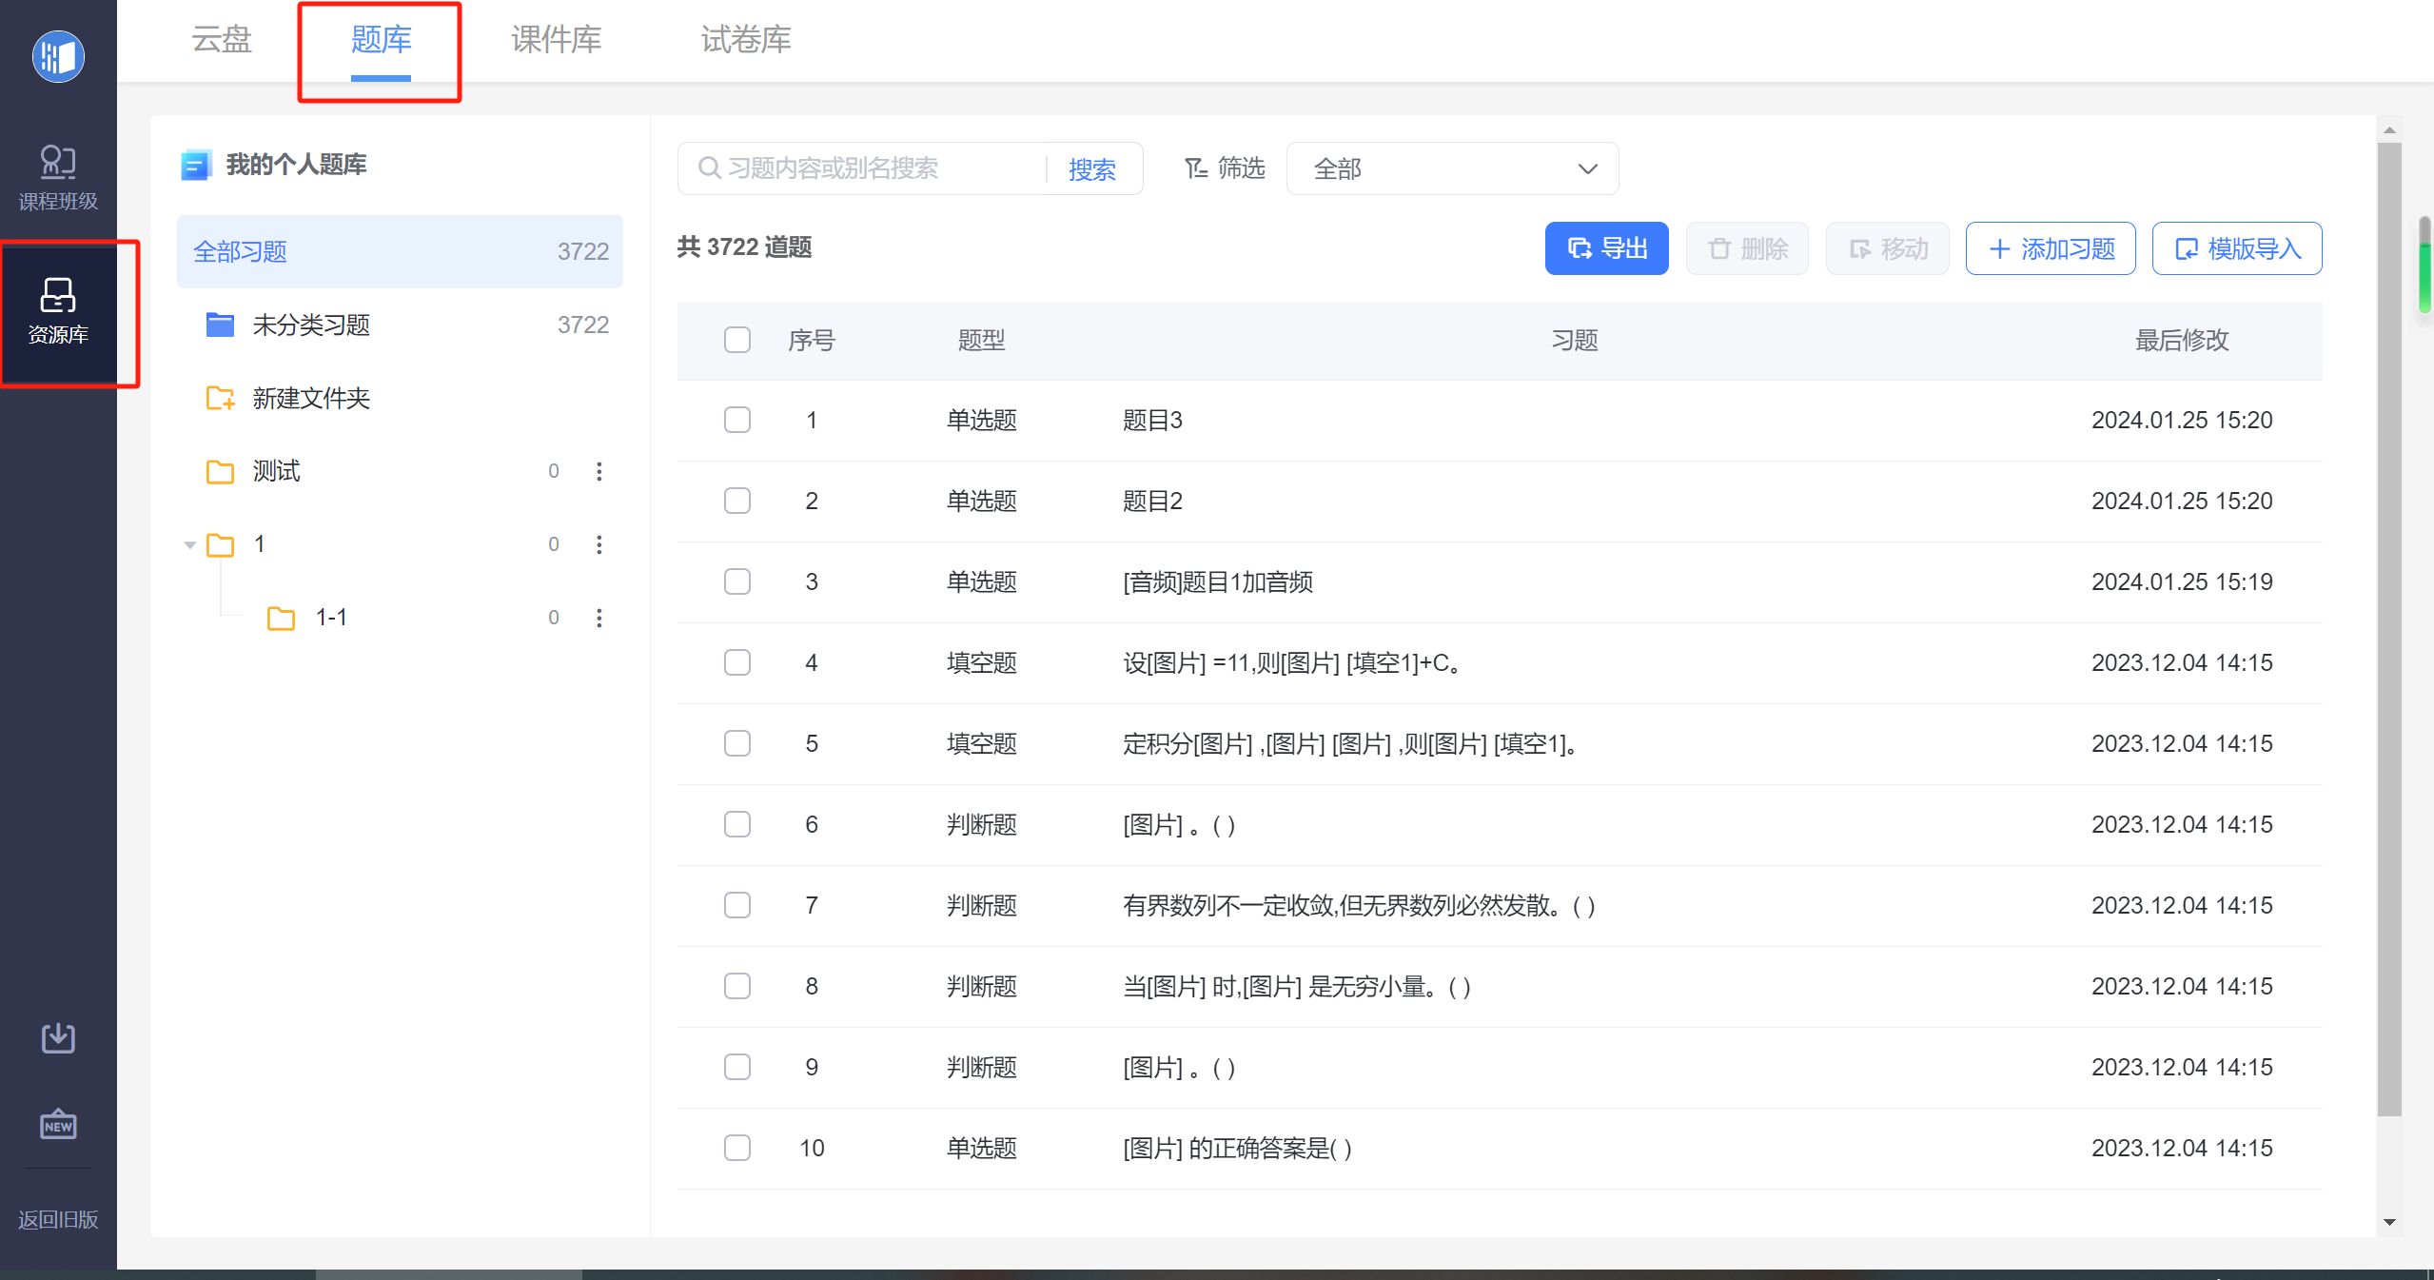
教师可点击题库页面左侧【新建文件夹】，输入文件夹名称新建自己需要的文件夹，并添加习题。支持手动添加习题，或将未分类习题移动入新的文件夹中。
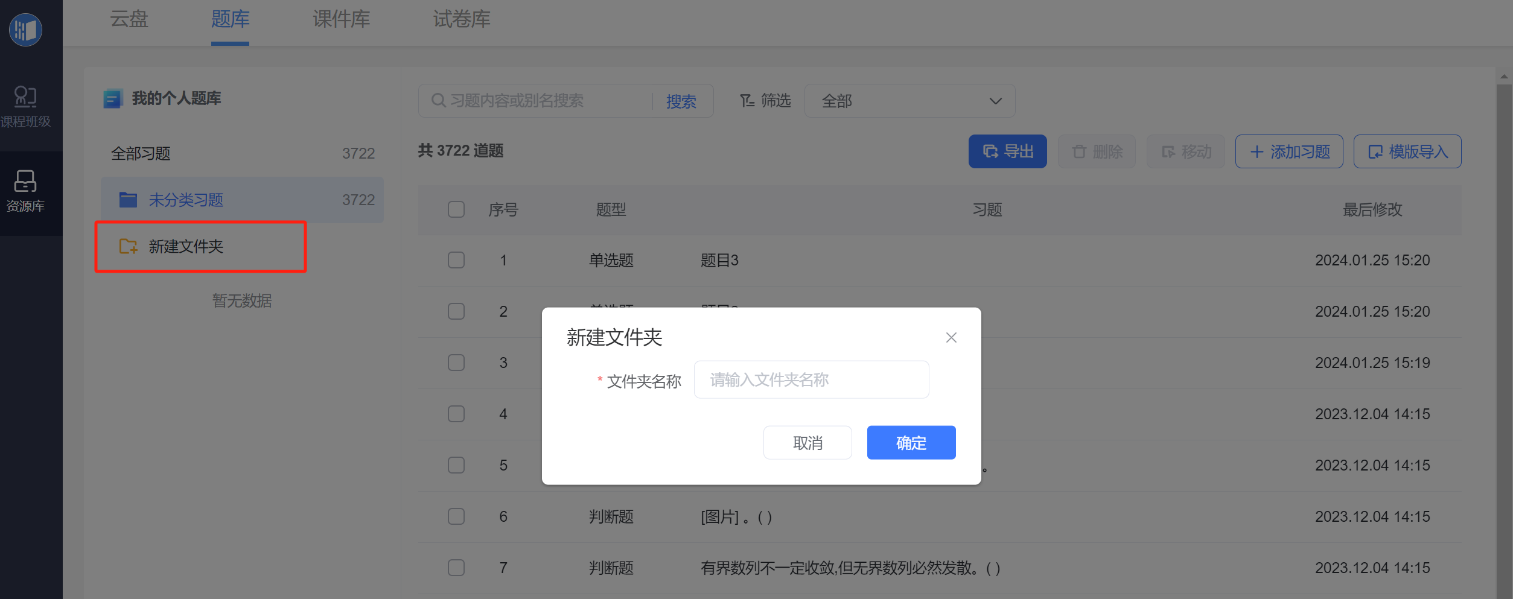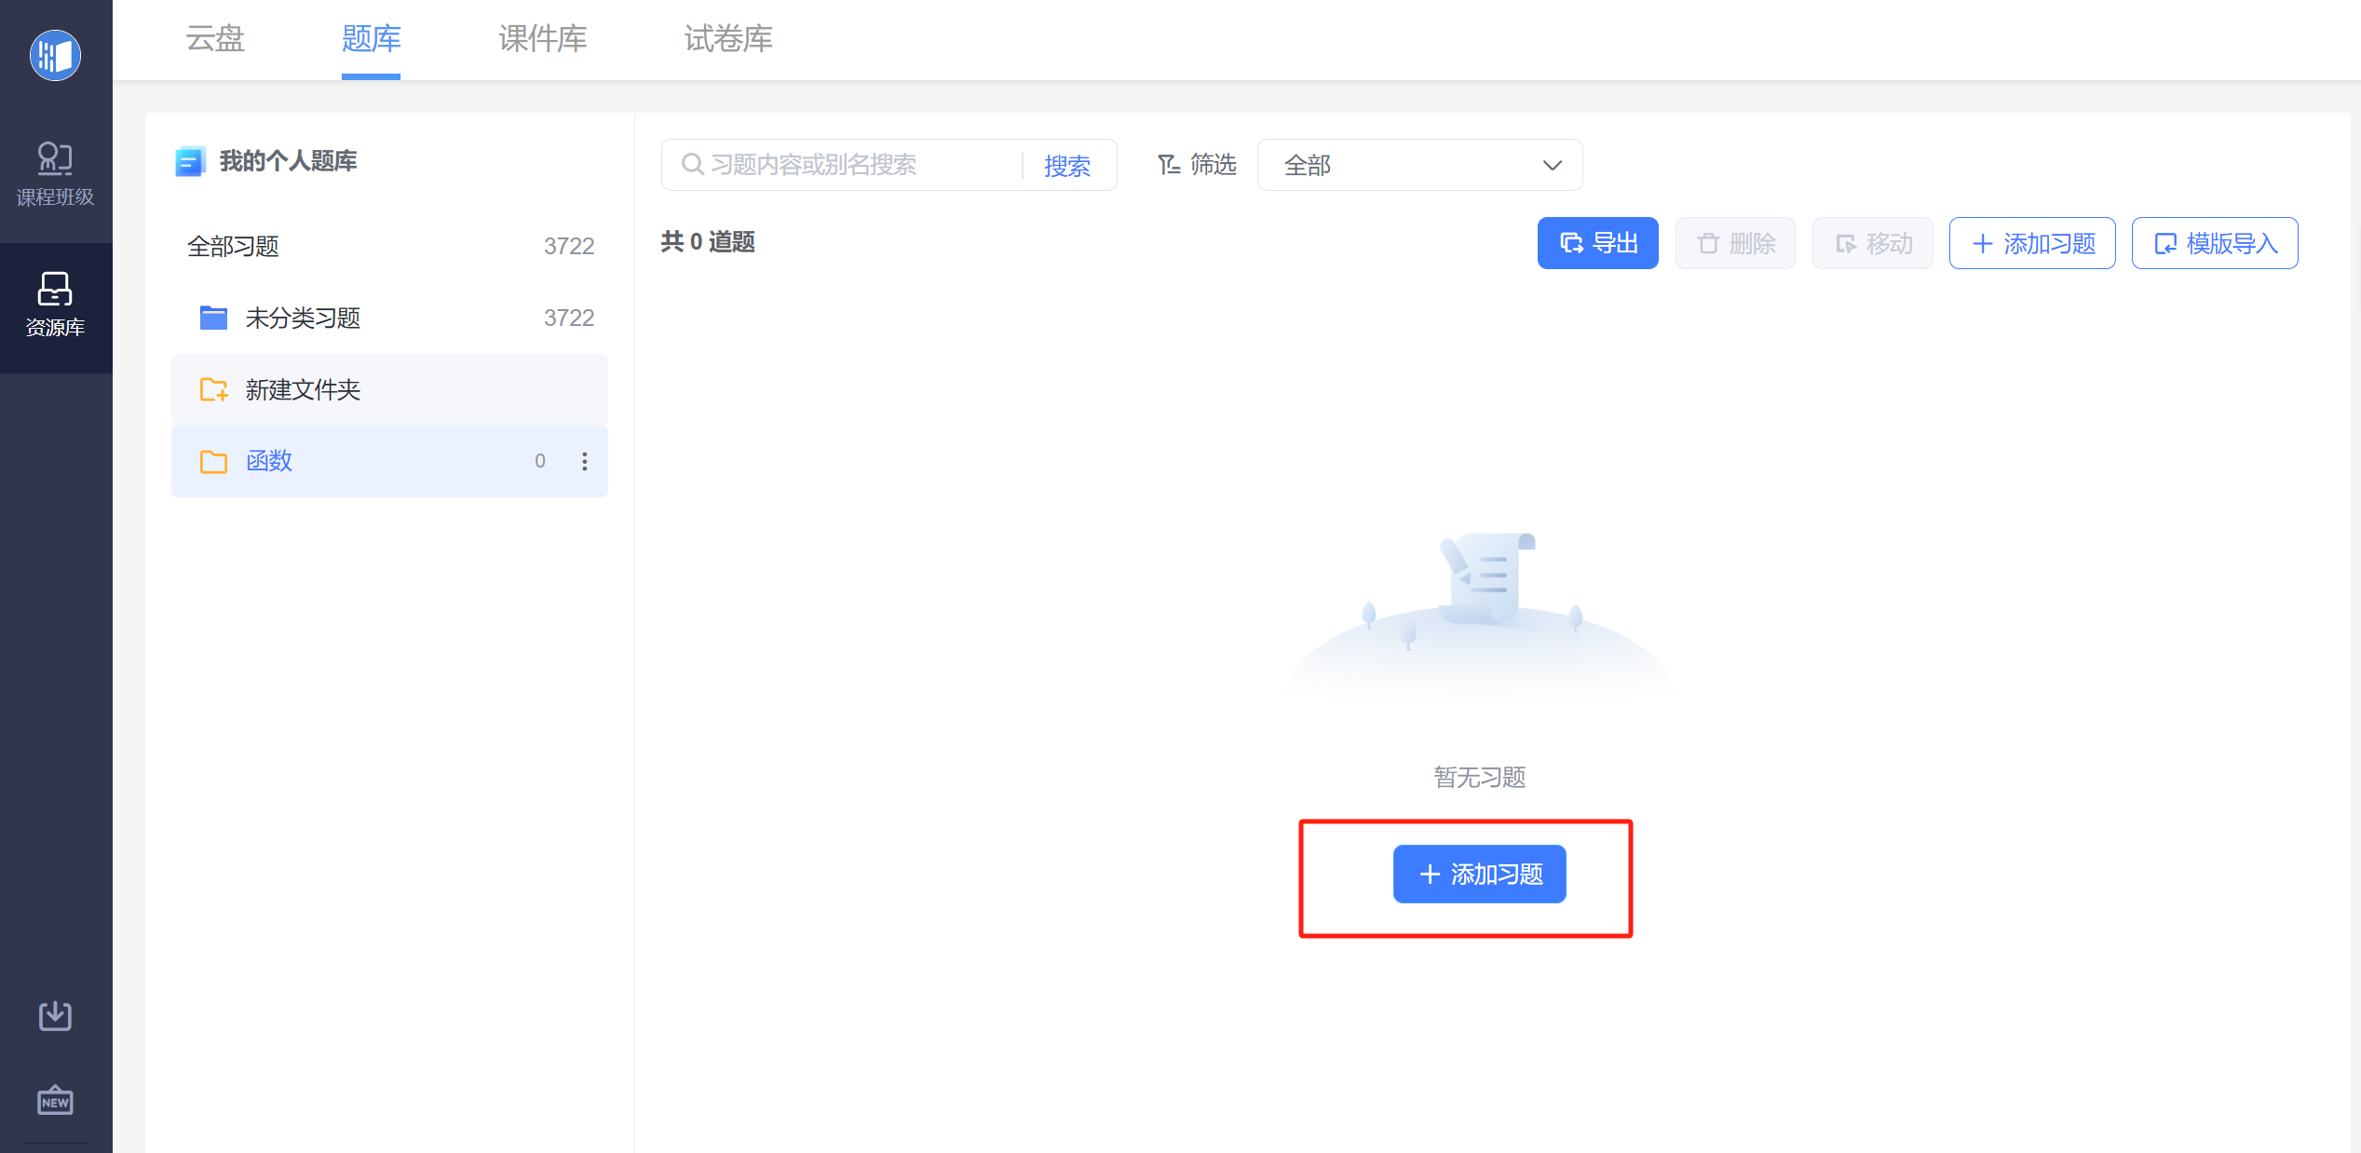
教师可对文件夹进行【重命名】【创建子文件夹】【删除文件夹】等管理操作。当老师创建了多个文件夹时，文件夹支持上下移动。当老师删除文件夹时，若文件夹（子文件夹）中有习题，则习题将移动到未分类习题当中。
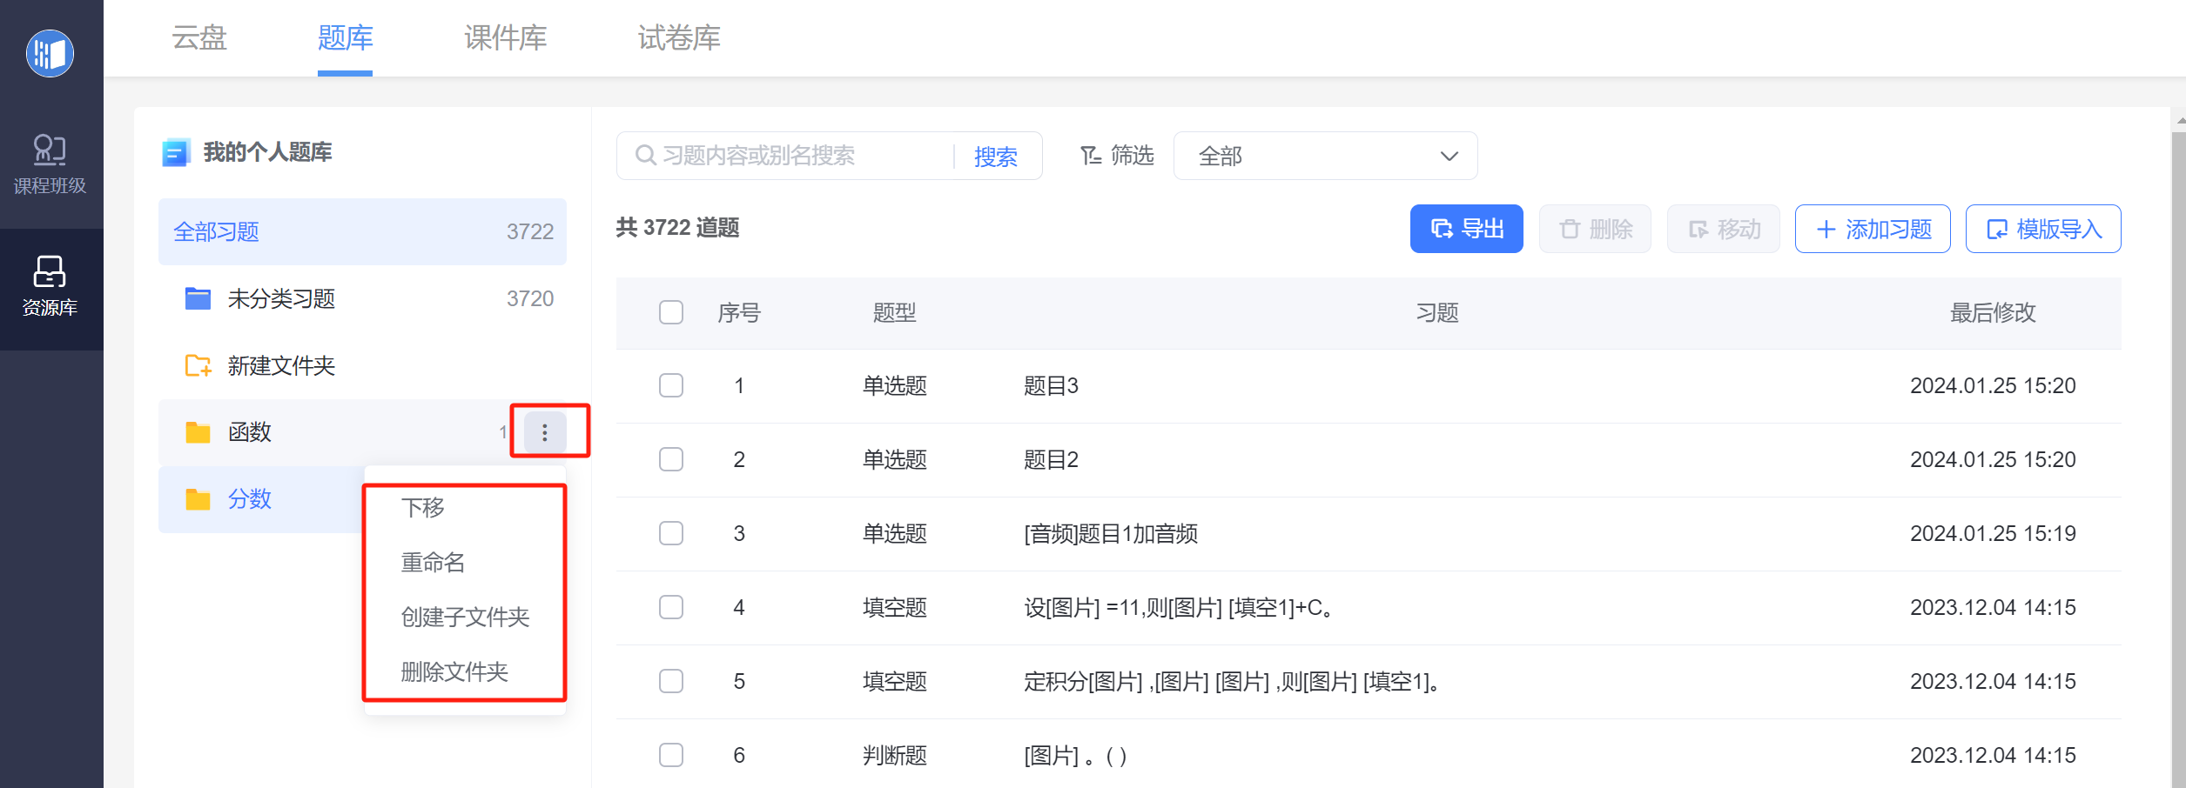
在题库页面，老师在【1】处可输入题目内容，或筛选具体题型来快速搜索题目，支持筛选的题型有单选题、多选题、判断题、投票题、填空题和主观题。勾选题目后，可在【2】处对题目进行导出（excel格式）、删除、移动等操作。同时支持逐道添加习题，或使用模板导入习题。
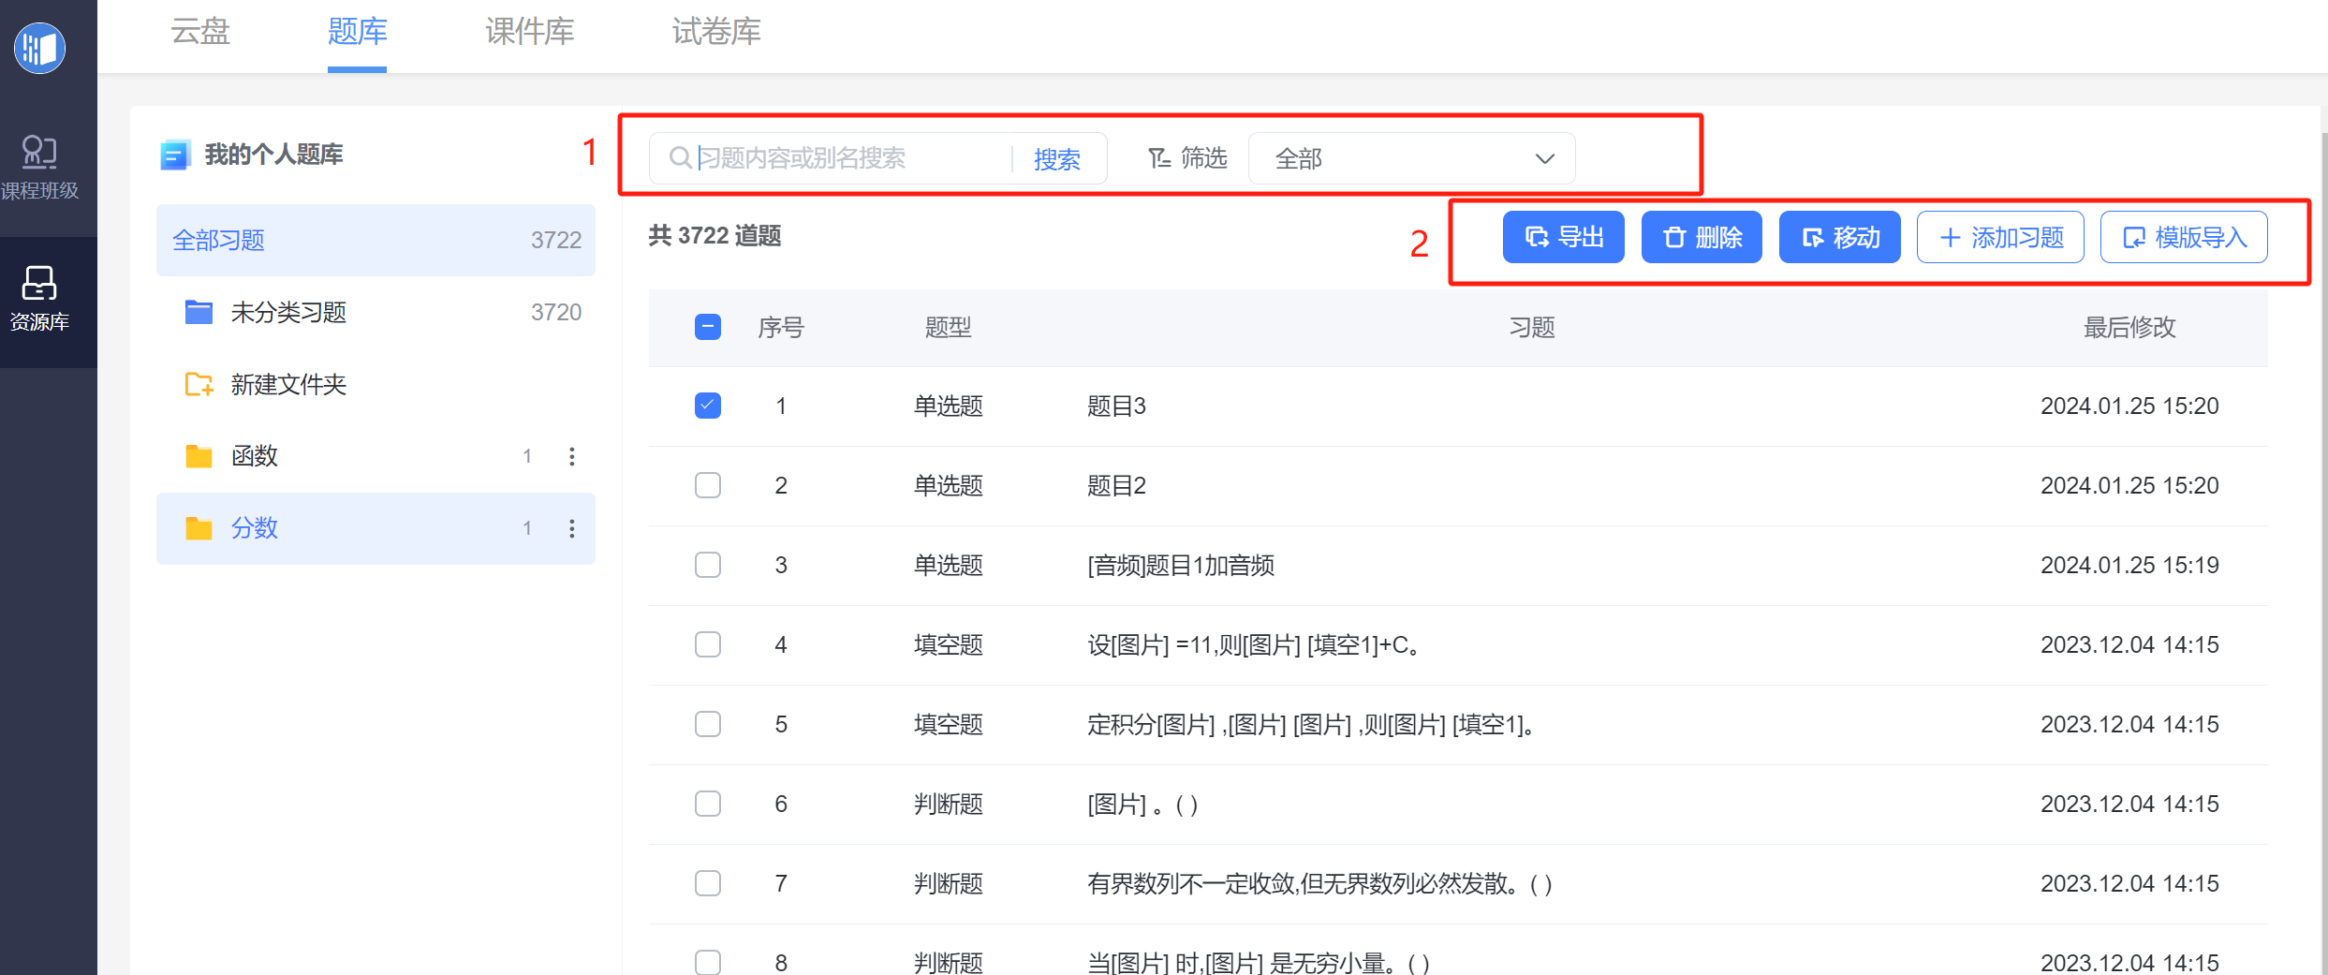
点击习题题目，右侧会弹出习题预览及编辑区域，可对习题进行再次编辑。
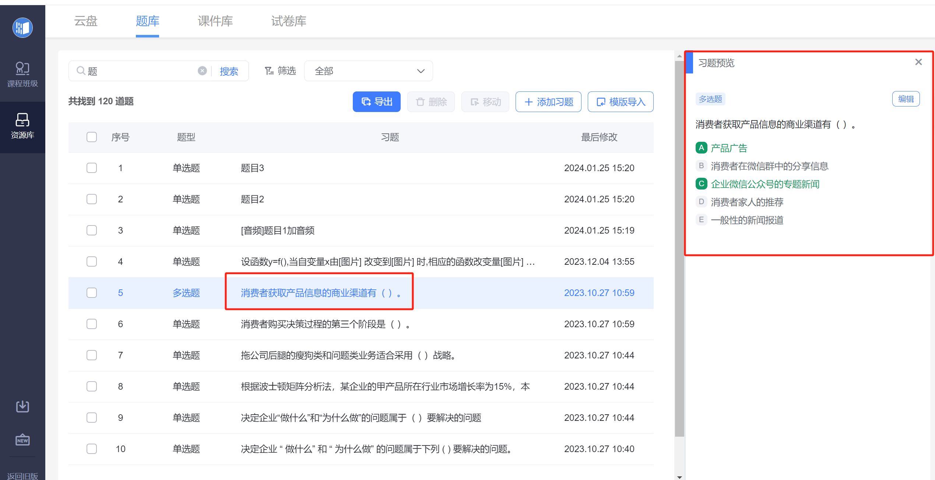

5.2 发布考试与考试设置
雨课堂发布考试支持网页端、微信端多端发布。
新版试卷和旧版试卷发布设置略有不同。教师可在发布设置中设置发送班级、发布名称、发布时间、考试时长、考试截止时间、试卷查看权限。可选择是否计入成绩，选择计入成绩，系统将根据考核模块分数配比自动出成绩，教师可以在“班级成绩单”模块查看或管理班级考核方案。
新版试卷与旧版试卷发布设置不同之处：
*新版试卷还支持设置考试开始时间、题目顺序、选项顺序、成绩与答案公布时间和在线监考。
*新版试卷勾选在线监考选项后，学生仅可在网页版上作答，不可在手机端作答。在线监考目前只开放给专业版学校教师及会员教师。
*新版试卷支持设置禁止复制粘贴功能，教师发布试卷时将“是否禁止复制粘贴”项设置成“否”，将不允许学生将作答内容复制到作答区内。
*新版试卷支持设置密码。将“试卷加密”项设置成“是”，可设置四位数字、字母密码。密码仅针对：班级中非发布者教师（包括主讲）、校级管理员、院级管理员、督导。密码同步机制暂时是发布者主动告知上述人员，暂时还没有其他同步机制。
设置完成后，点击发布，试卷将在教师设定的发布时间点发布。

（1）网页端
登录雨课堂网页端，点击【资源库】-【试卷库】，进入选择需要发布的试卷，进入发布设置页面，设置相应的发布条件，选择需要发布的班级，发布班级最多可选10个，点击发布即可将试卷发布到对应班级。
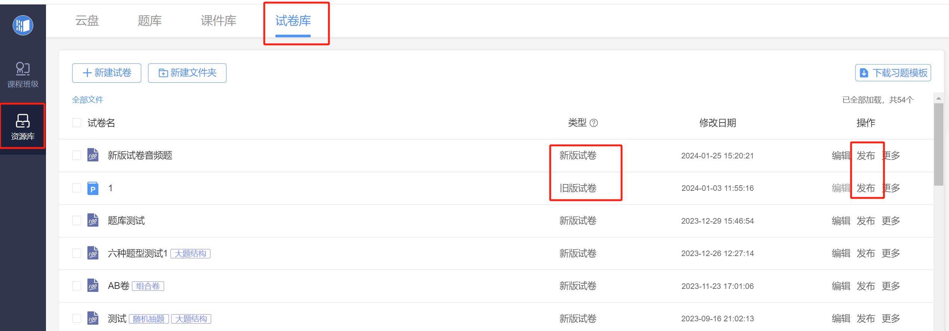
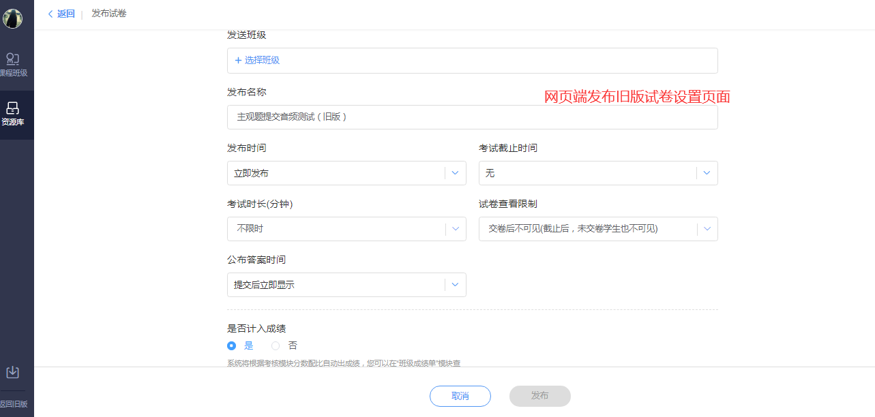
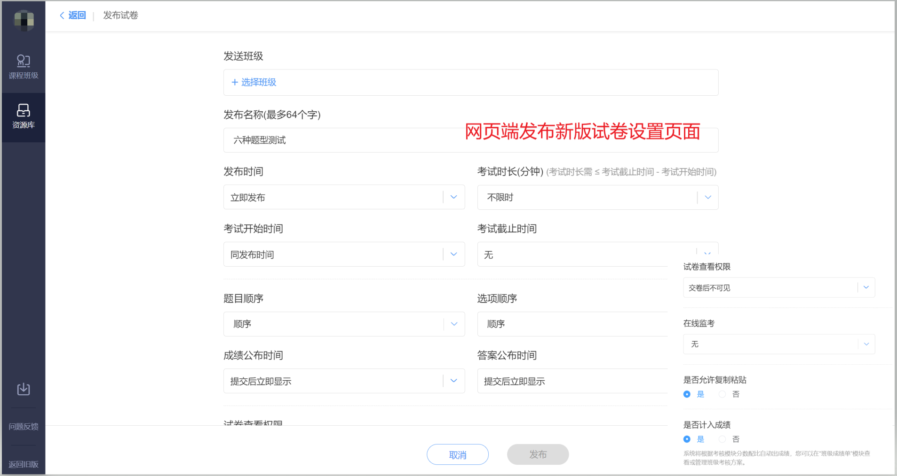
新版试卷在教学日志中标签显示为“考试”，旧版试卷标签显示为“试卷”。如果在考试开始前或考试进行中需要修改考试可在如下页面选择【编辑】或【删除】。
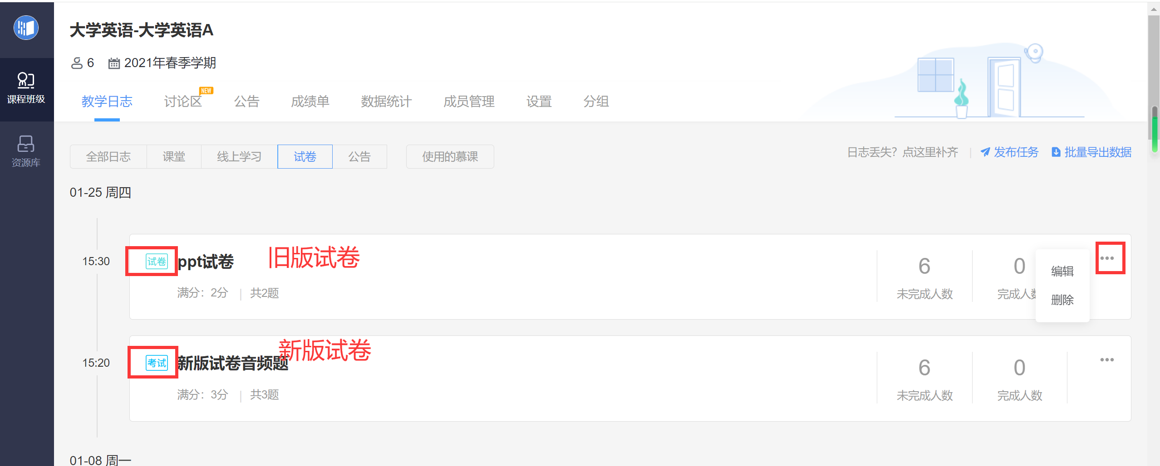
新版试卷修改发布设置页面。可修改考试截止时间、考试时长、试卷查看权限、成绩与答案公布、是否计入成绩以及所属考核模块。
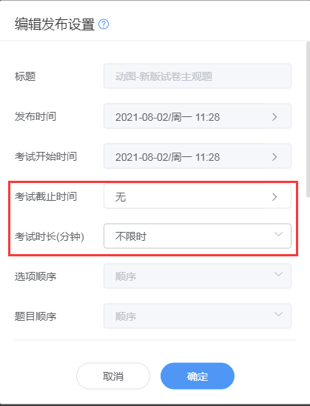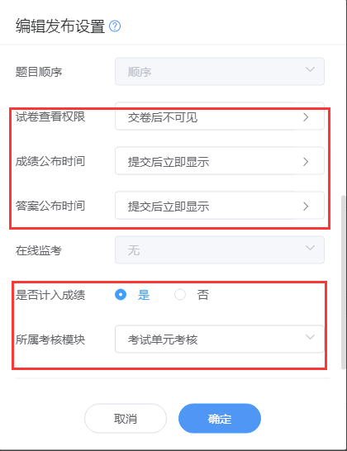
旧版试卷修改发布设置页面。可修改完成截止时间、考试时长、试卷查看权限、答案公布时间、是否计入成绩以及所属考核模块。
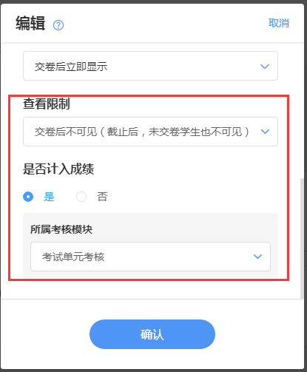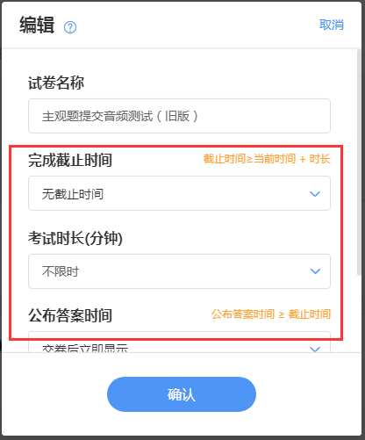

（2）移动端
在微信小程序中点击打开【我的】→【试卷库】或在微信公众号中【我的】→【课程】→【试卷库】，选择需要发布的试卷，进入发布设置页面，设置相应的发布条件，选择需要发布的班级，发布班级最多可选10个，点击发布即可将试卷发布到对应班级。
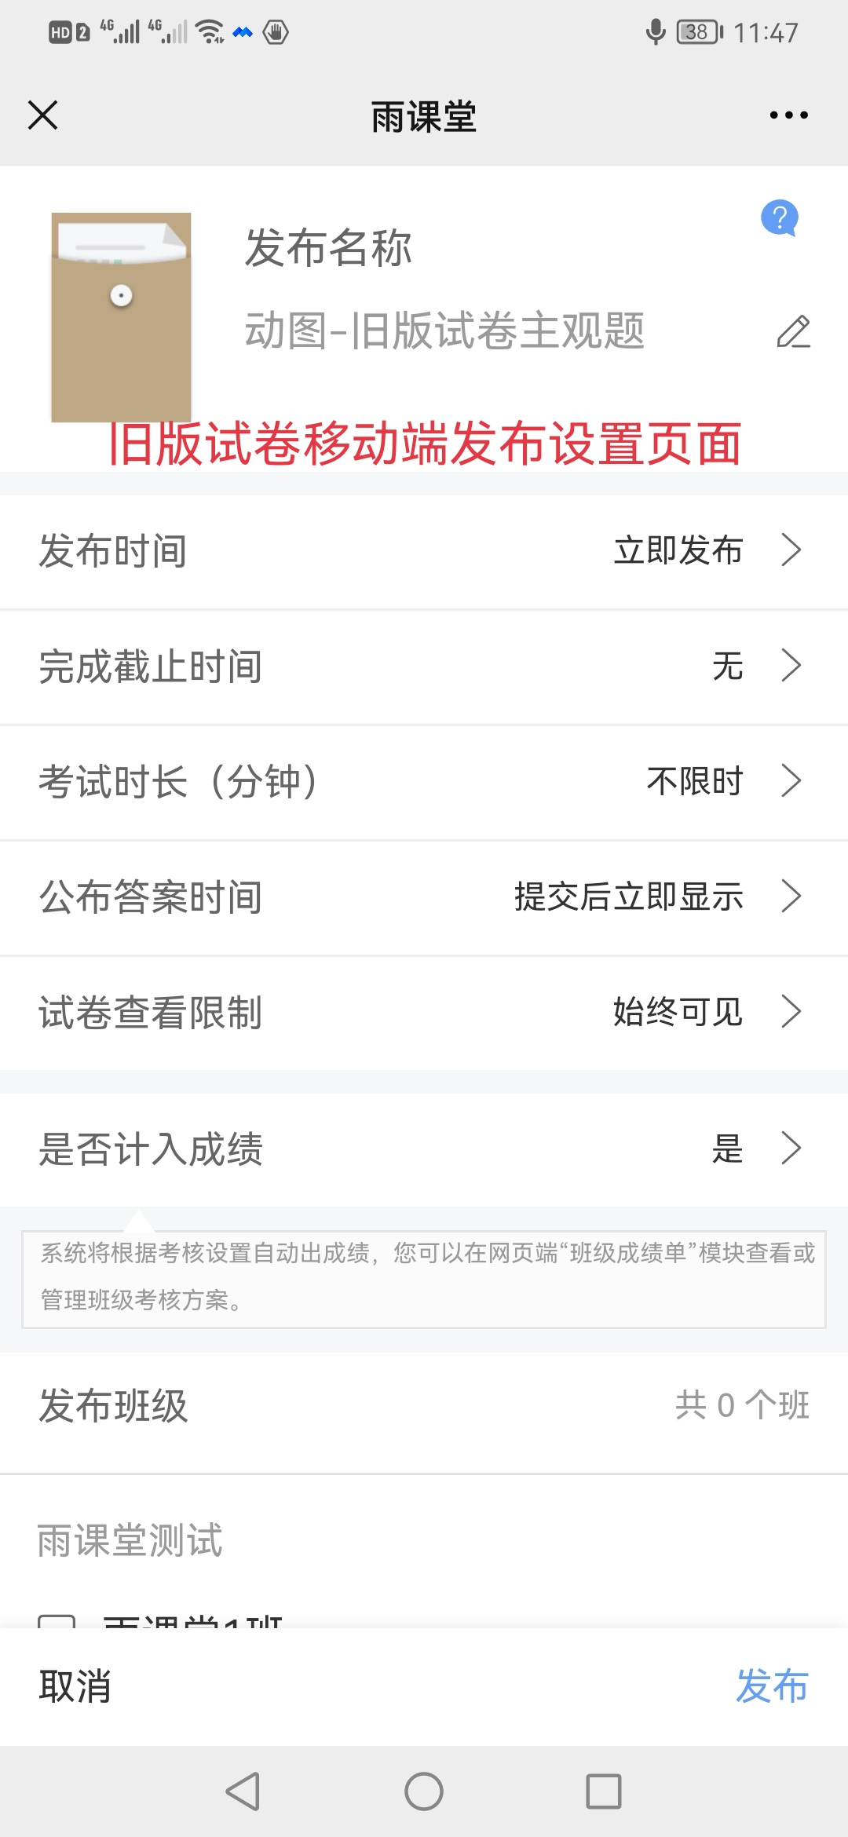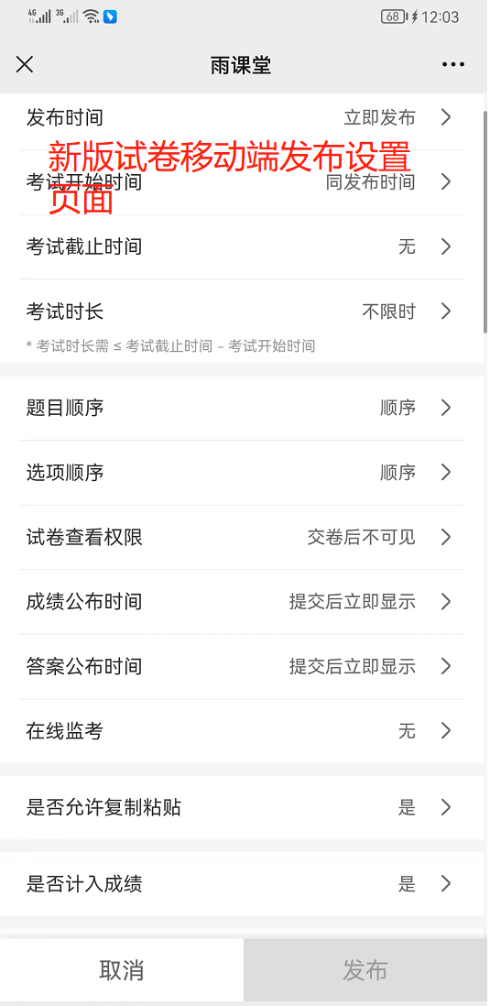
发布时间、考试时长、考试开始时间、考试截止时间的关系如下图所示（如不勾选在线监考，则无身份验证这一步骤)。
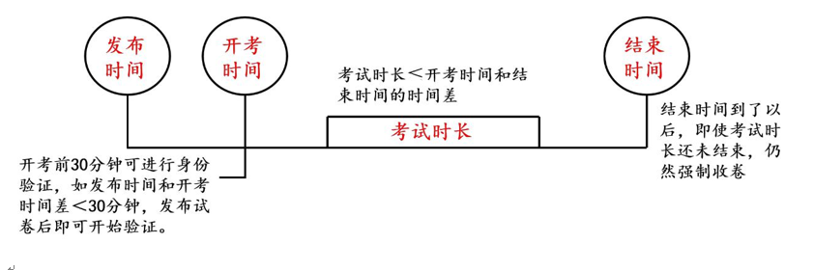
发布成功后，教师和学生均可在微信公众号中收到提示，教师可点击进入查看作答情况，学生可点击进入，开考时间开始后可开始作答。
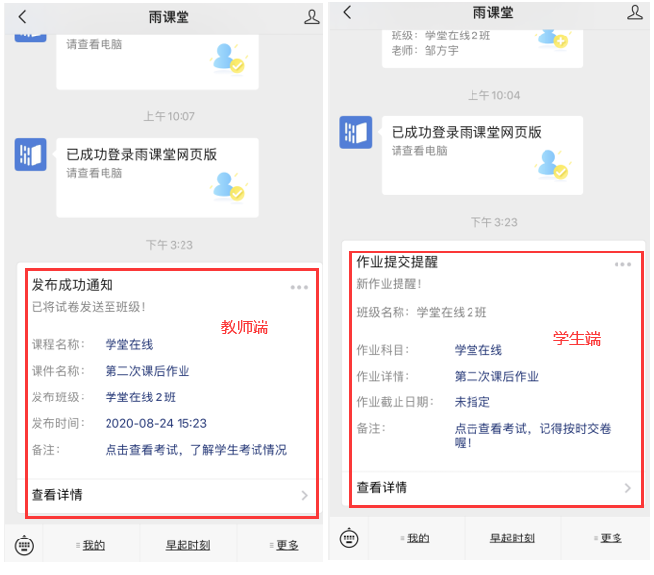

（3）其他发布说明
1、新版试卷如发现题目或选项需要修改，为避免学生多次作答，可在考试结束后编辑题目题干、选项、正确答案等内容，不支持修改分值。
修改习题内容，学生端将同步更新习题内容；修改正确答案或习题分数，将对学生习题重新判分，会影响学生分数。
修改填空题，将清除本题的「手动批改填空题」记录，且记录无法找回，请您一定谨慎修改。
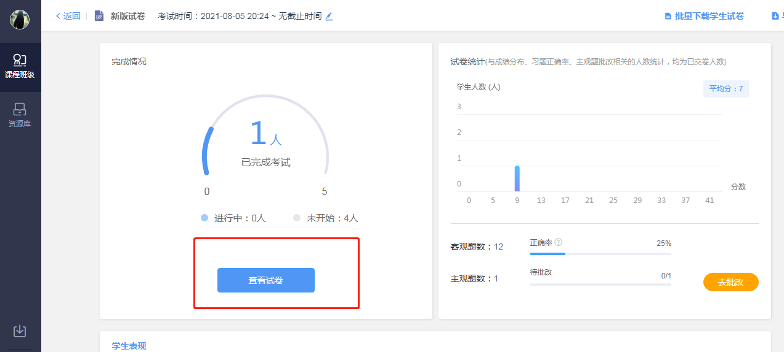
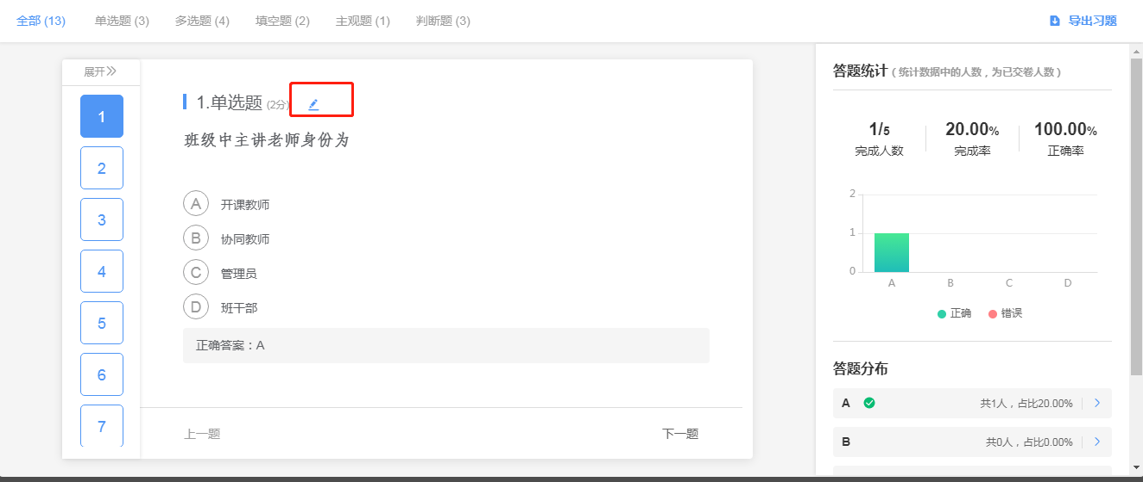
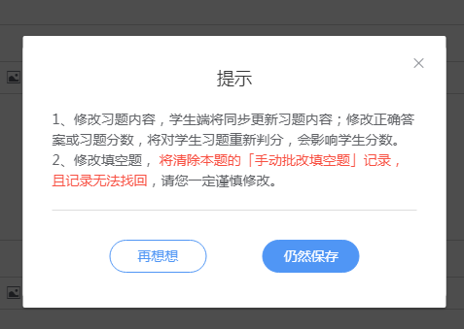
2、发布随机抽题试卷时，题目顺序一项支持设置为“顺序”。选择“顺序”的情况下，抽出的习题将按照其在原试卷内的题号顺序从小到大排列。
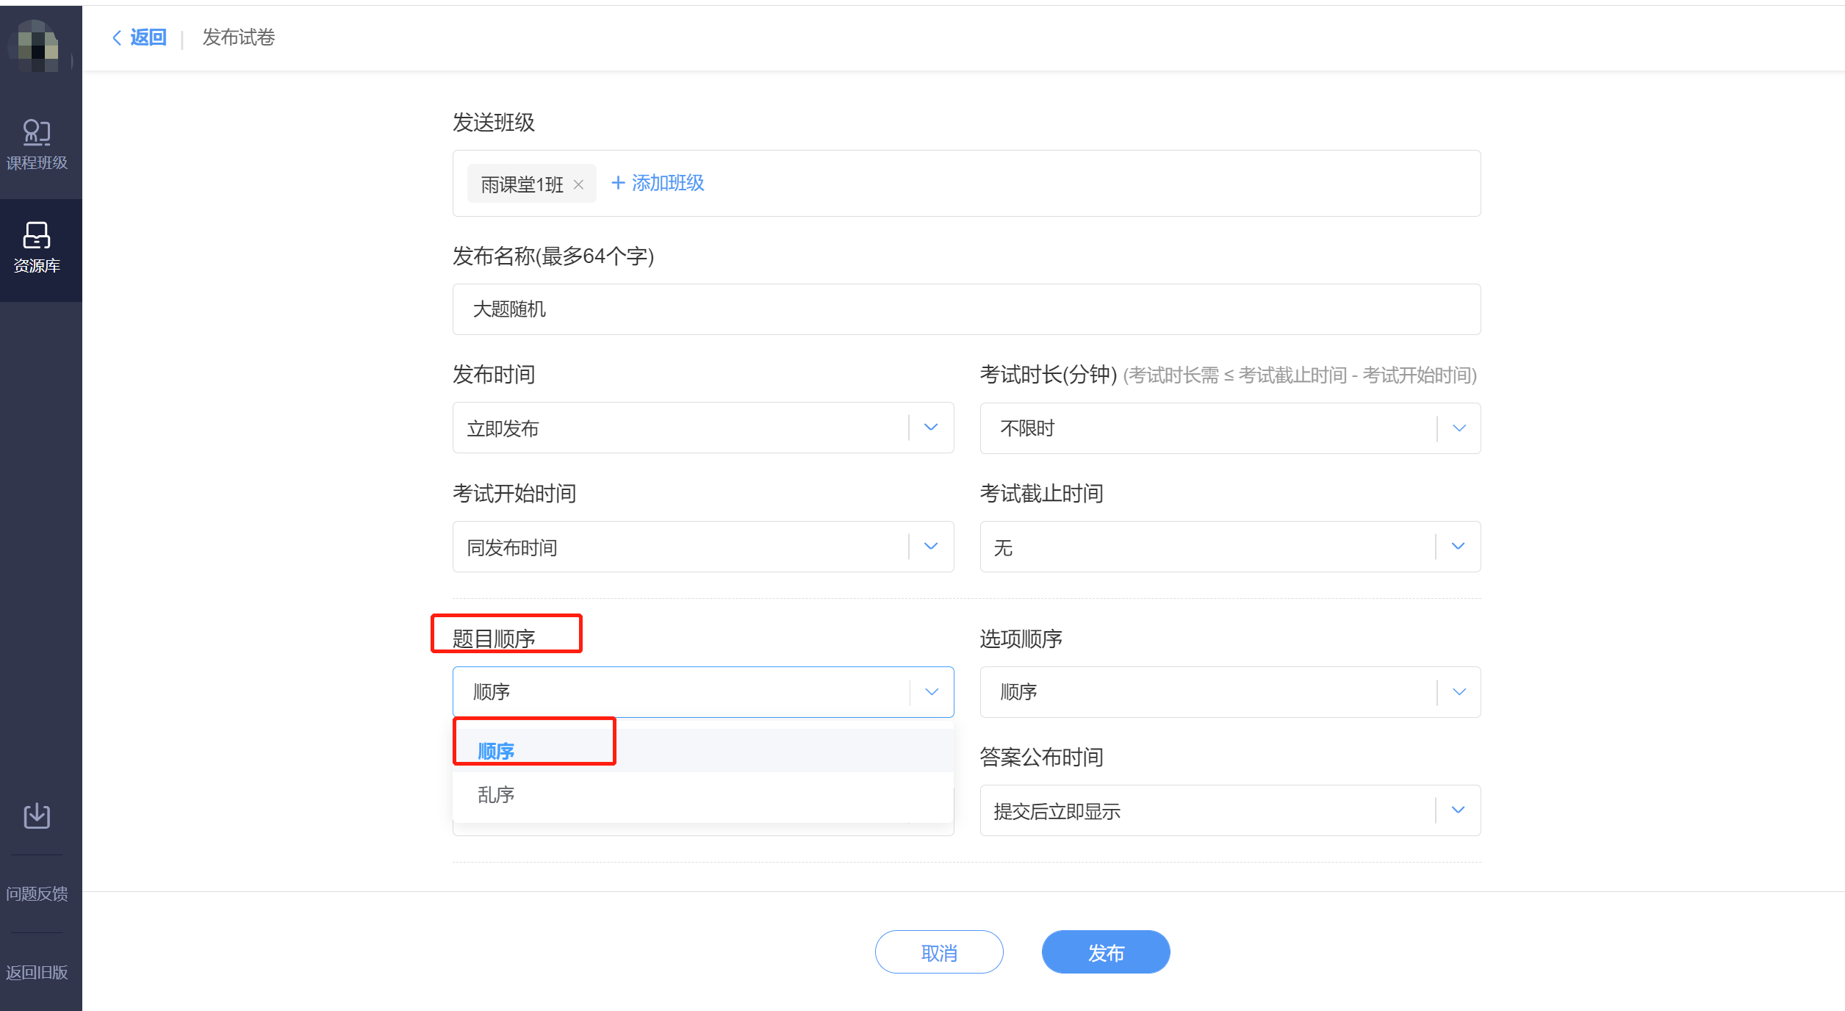
3、预约发布的考试在发布之前支持修改发布时间。
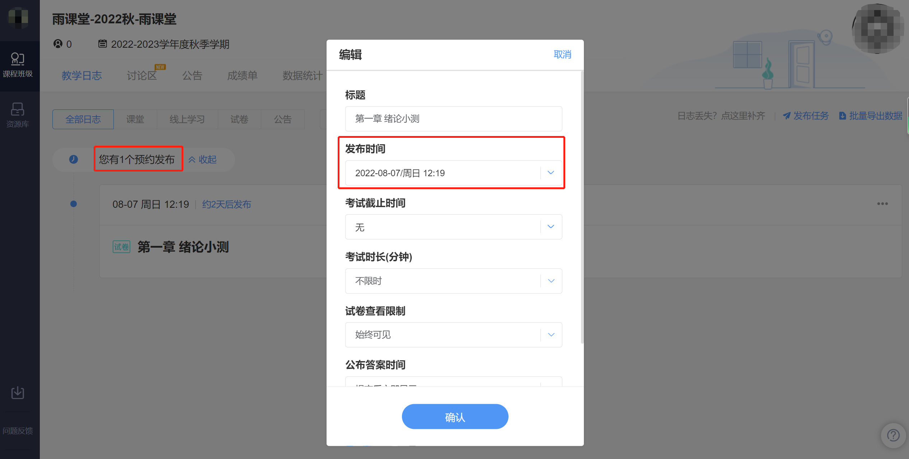

5.3 开始考试

（1）进入考试
教师登录雨课堂网页版，在【我教的课】列表中找到正在进行考试的课程，点击进入，在教学日志中找到对应,试卷并进入。
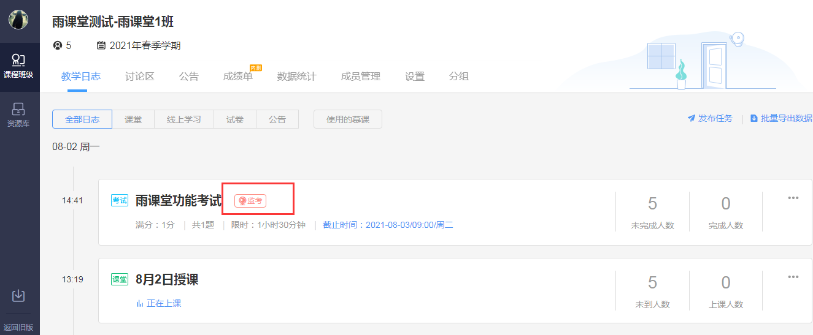
考试期间想修改考试时长可点击如下按钮进行延长缩短等设置。
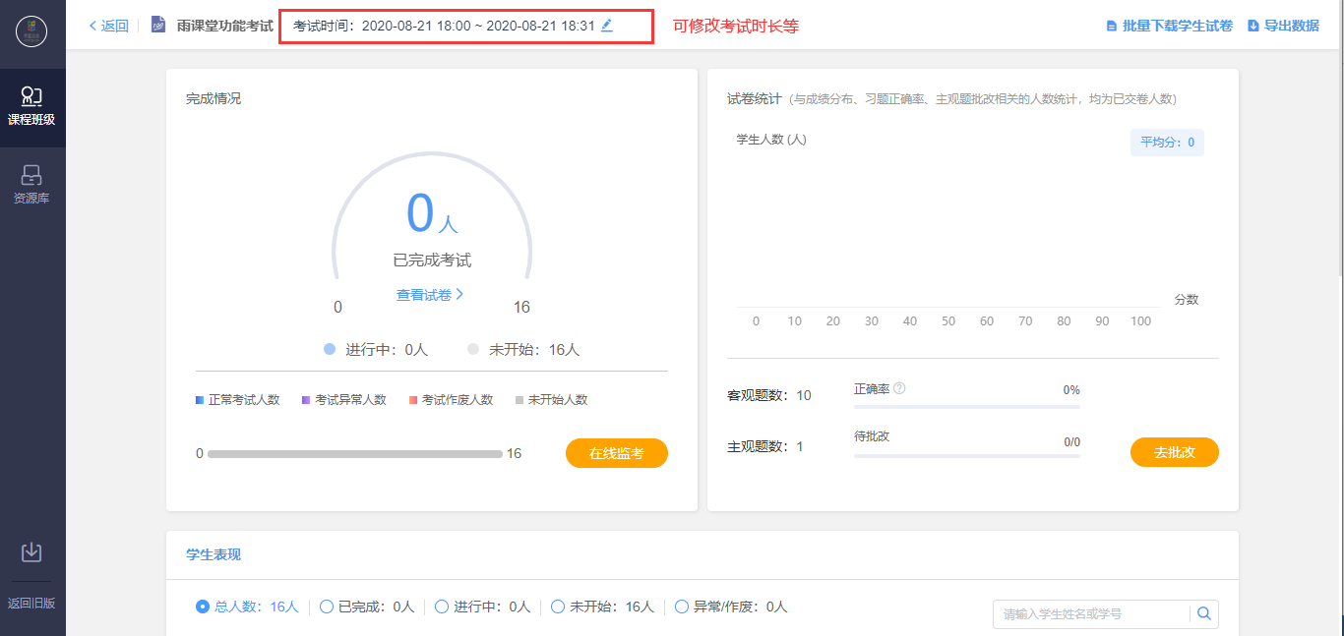
如教师在发布设置中未勾选在线监考的选项，学生可以在电脑端和手机微信端作答。如教师在发布设置中勾选了在线监考的选项，学生仅可在电脑端作答。手机浏览器登录雨课堂网页版可以作答在线监考的试卷（不建议学生使用），主观题上传附件图片会提示切屏异常。
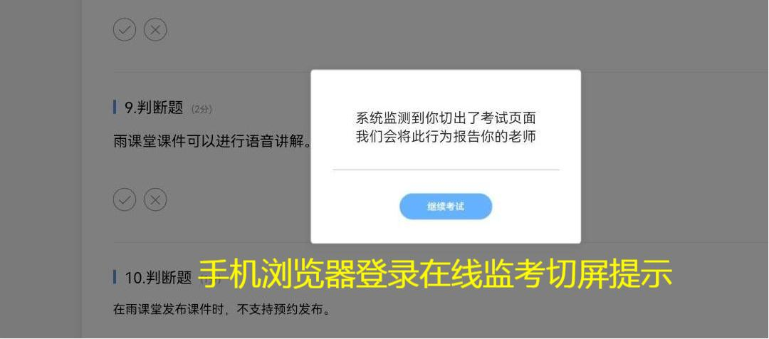
注意，在线监考前学生需上传本人证件照，请提醒学生提前准备证件照。
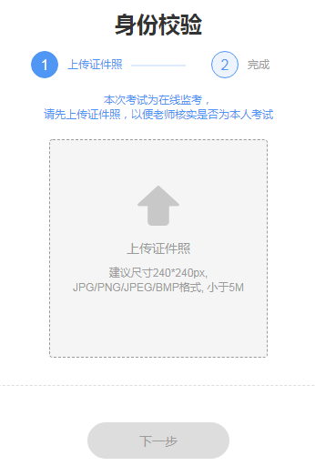
学生通过雨课堂微信公众号、小程序、网页端进入新版试卷时，考试封面、内页及答题卡将展示学生的信息，展示姓名、学号、雨课堂ID。
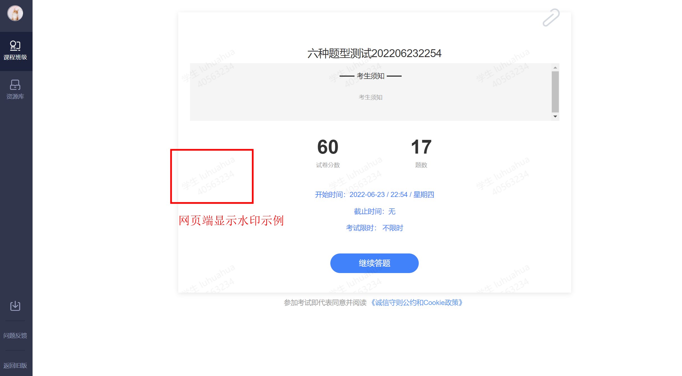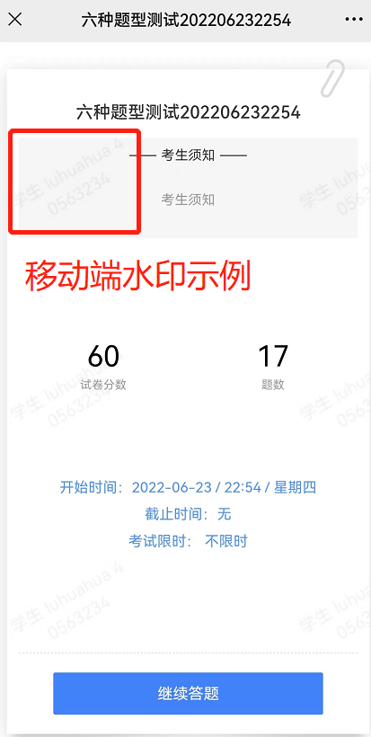

（2）在线监考
目前仅新版试卷支持在线监考，旧版试卷暂不支持。
教师可以在网页版中对学生的作答情况进行实时跟踪，对学生的考试状态进行监考。试卷页面中出现【在线监考】，点击可进入监考页面。
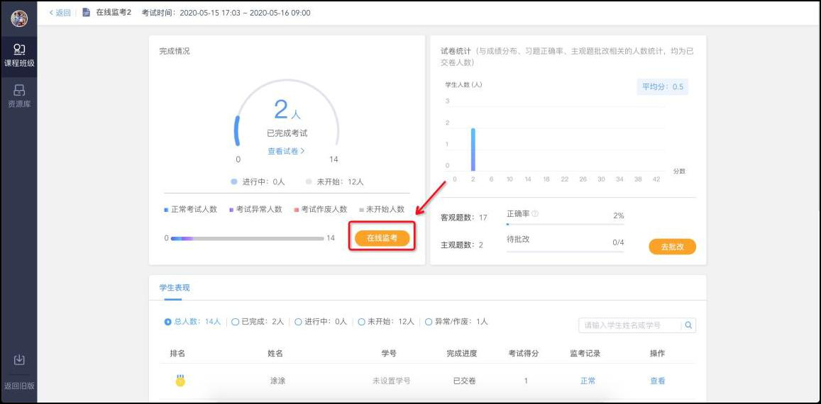
电脑网页端作答监考页面：
教师可在监考页面中看到所有学生的考试状态，左侧动态按照时间倒序，标明了学生开始答题、考试异常、交卷、考试作废等状态。右侧显示学生列表，图片为其身份检验时拍摄的摄像头图像，考试异常或未检测到摄像头的同学将在列表中被标注出来，点击可进入学生个人页面。
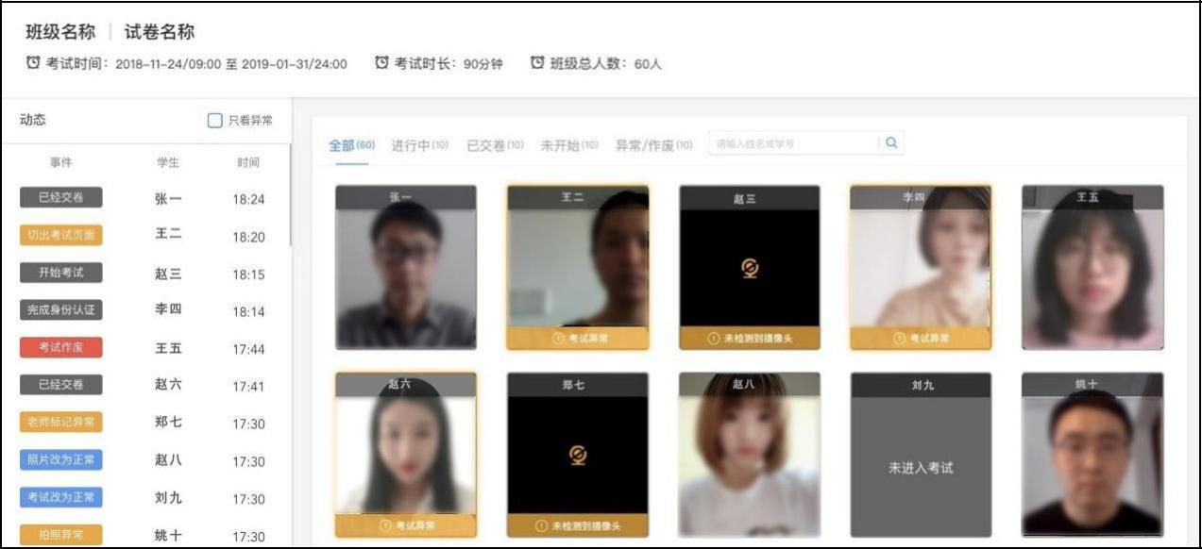
个人页面显示了该同学的证件照与考试身份认证照片，老师可对照判断是否本人考试。考试身份认证照片为考试本人当时拍摄的照片。
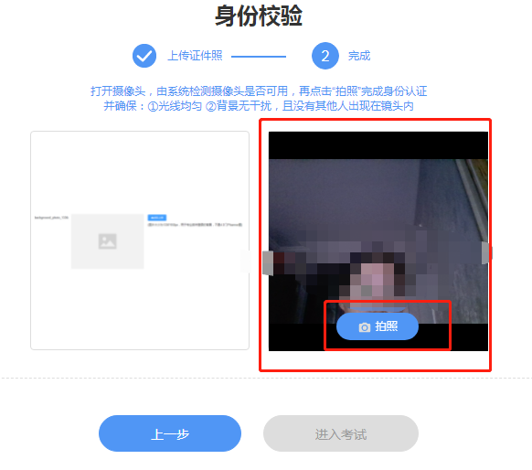
个人页面主要展示【拍照】【试卷截图】【桌面截屏】三个数据。
【拍照】和【试卷截图】展示的是考试期间的摄像头照片和试卷页面截图，教师可查看大图和手动标记异常，也可将异常改为正常。学生动态显示了学生开始结束考试的时间、切屏状态、IP地址，教师的改动将同步到监考页面。同学交卷后，【考试作废】的按钮变蓝（考试时置灰），教师可将操作异常的学生的考试作废。
考试拍照第一次拍照为3分钟内任意时间，后续拍照频率为3分钟一次，学生切出考试画面也可拍照。
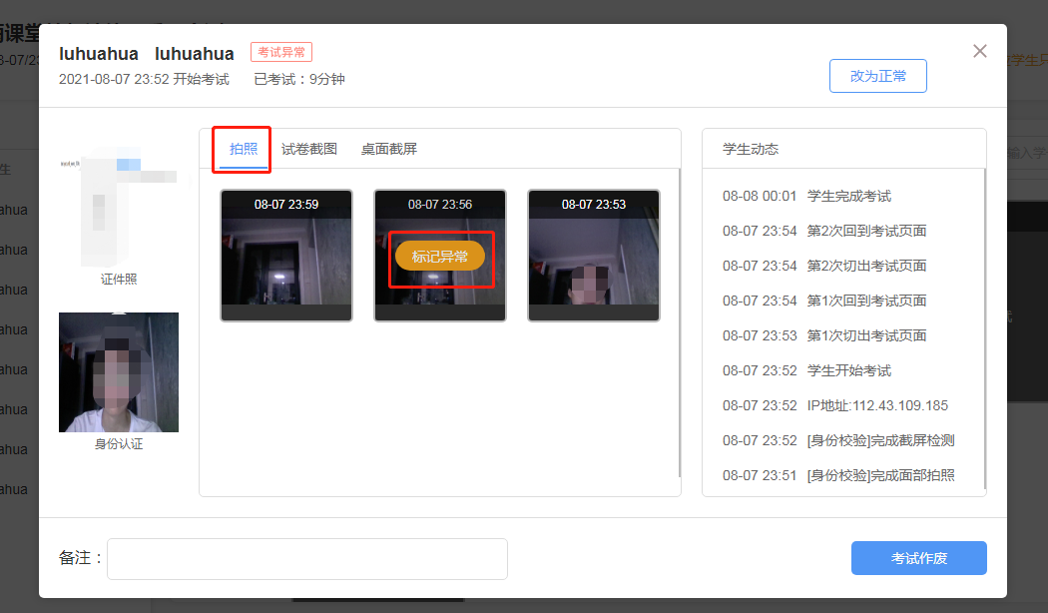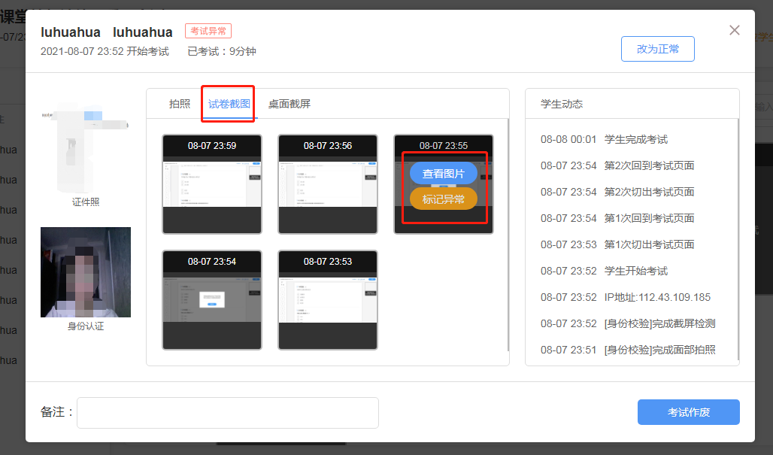
当教师在【在线监考】设置时勾选了【电脑桌面截屏】选项，学生考试时须使用电脑端版本高于71的谷歌浏览器参加考试，且需要同意授权共享“整个屏幕”。否则无法参加考试。考试过程中，系统会自动对学生的电脑屏幕截屏，频率为每3分钟一次。
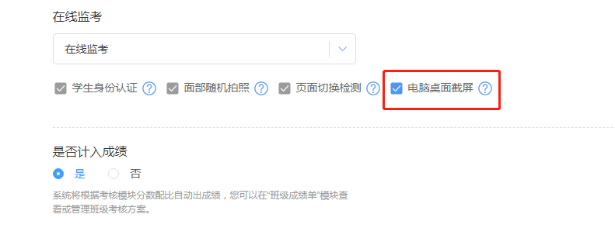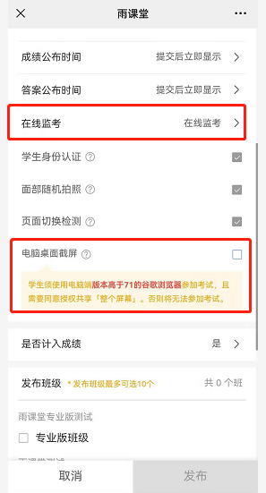
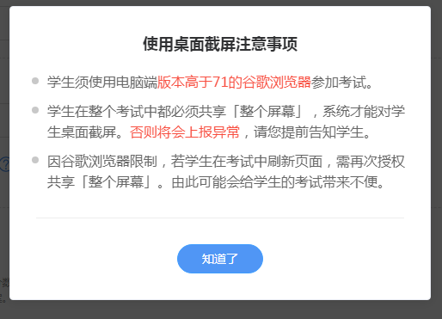
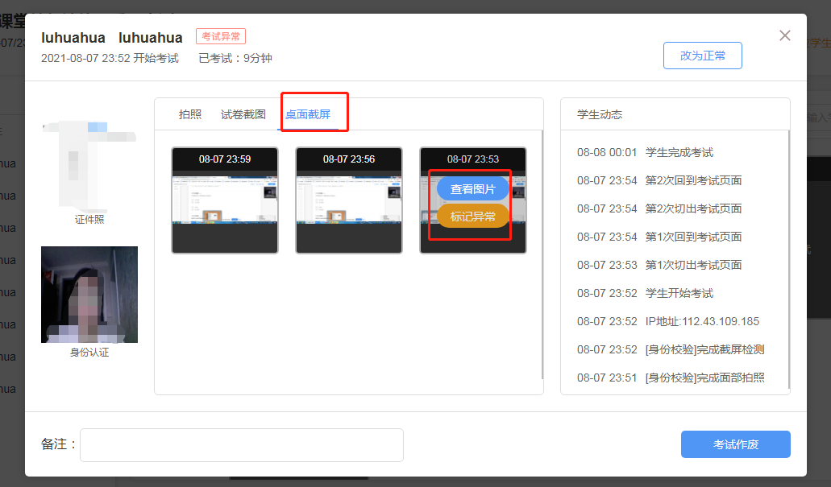

5.4 试卷批改
学生提交试卷后，教师可对进行批改。目前，新版试卷只支持在电脑端批改。系统将自动批改客观题（单选题、多选题、判断题、投票题、填空题），主观题需教师们手动批改。

旧版试卷主观题批改
进入旧版试卷详情页，点击【有主观题未批改，去批改】，进入主观题批改页面。
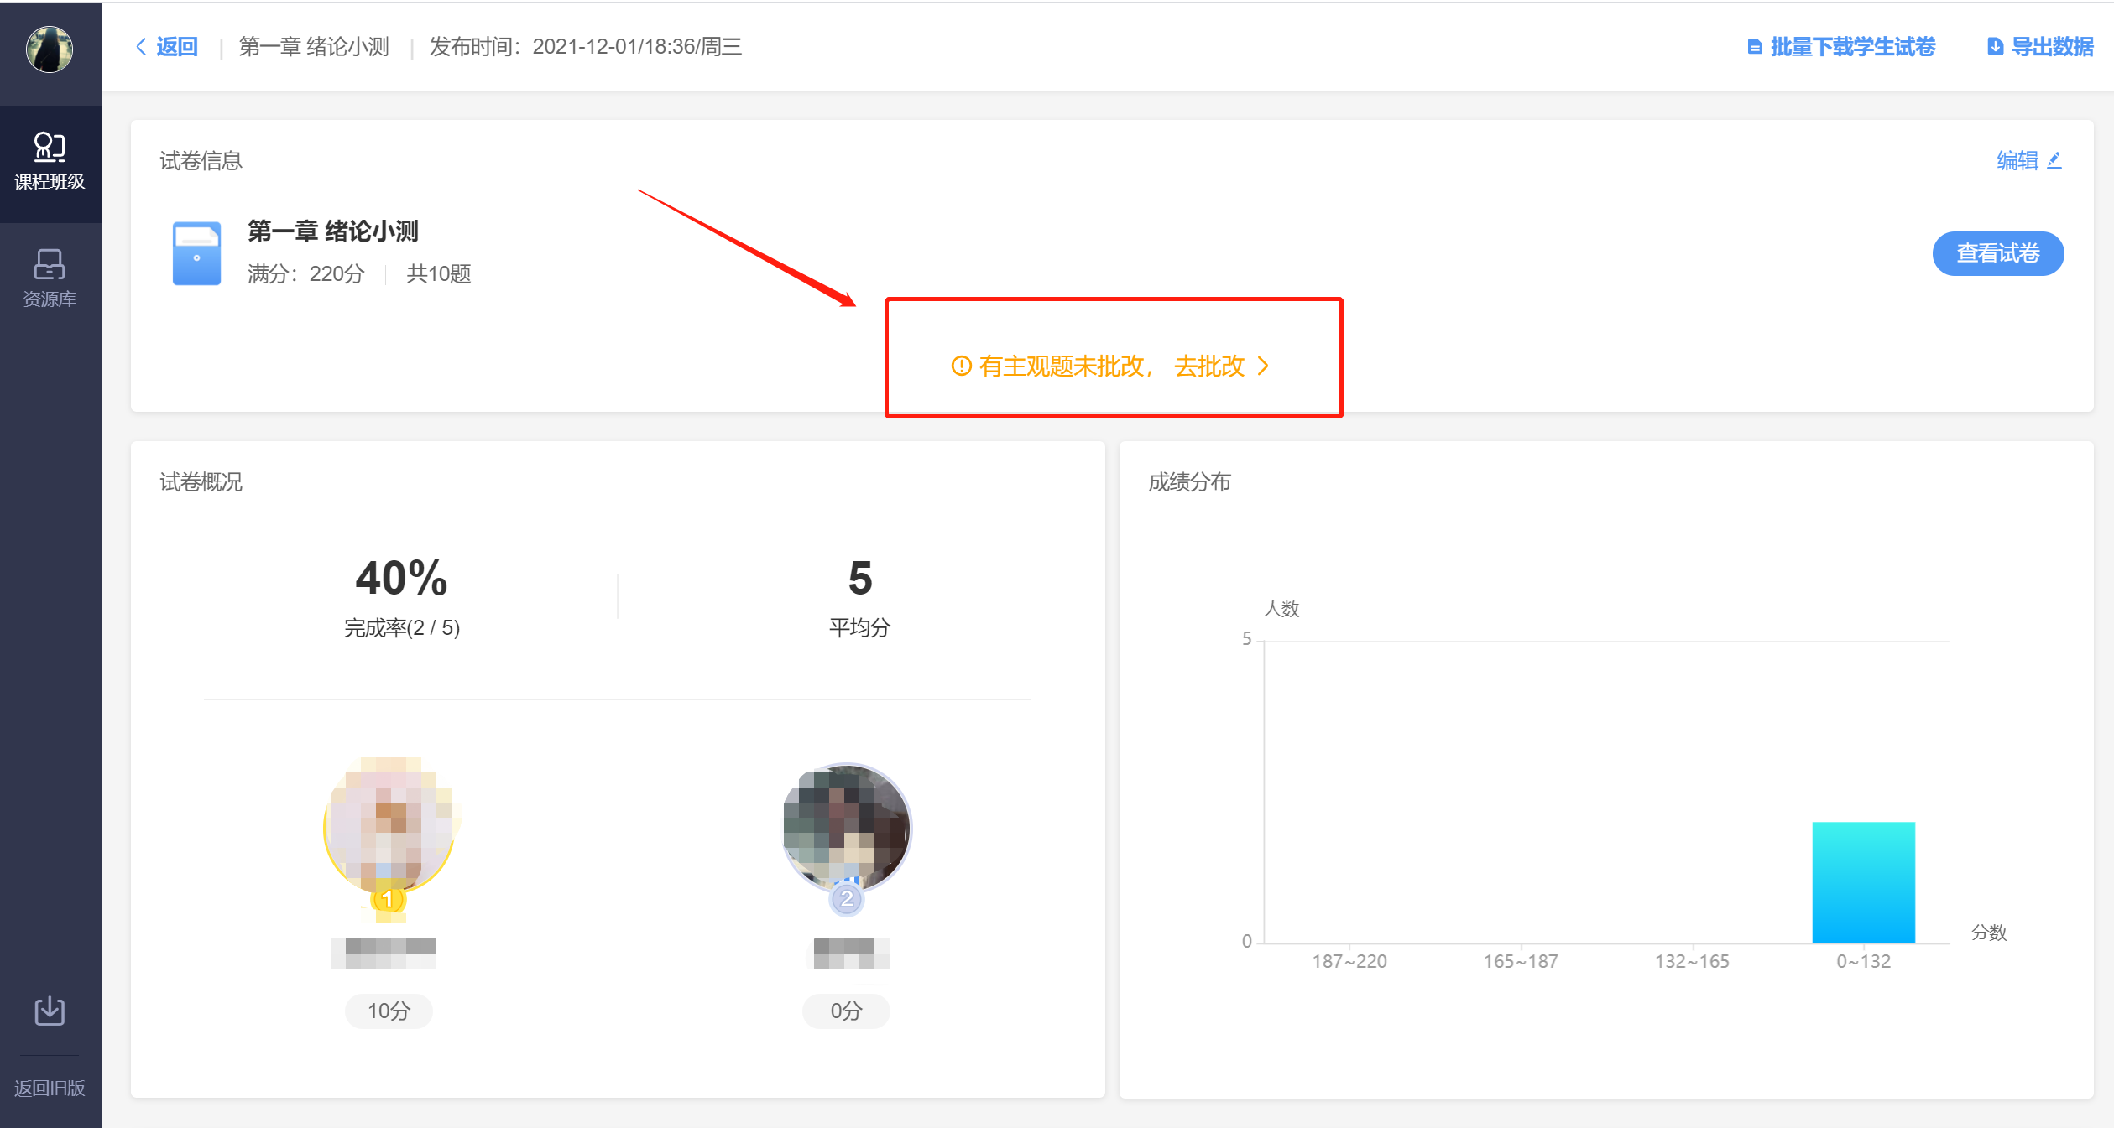
主观题批改时，支持对文字提交内容的批注，只需要用鼠标在文字上拖动，之后点击“批注”即可；对于学生提交的图片答案，可以点击图片进行圈点，可用不同颜色的笔迹在图片上用鼠标涂写。
主观题作答支持学生上传附件，如学生上传PDF文件，老师可直接对PDF文件进行批改。可放大/缩小页面；可选择文字进行批注；可选择画笔进行圈画或者直接输入文字；也可点击下载原文件。
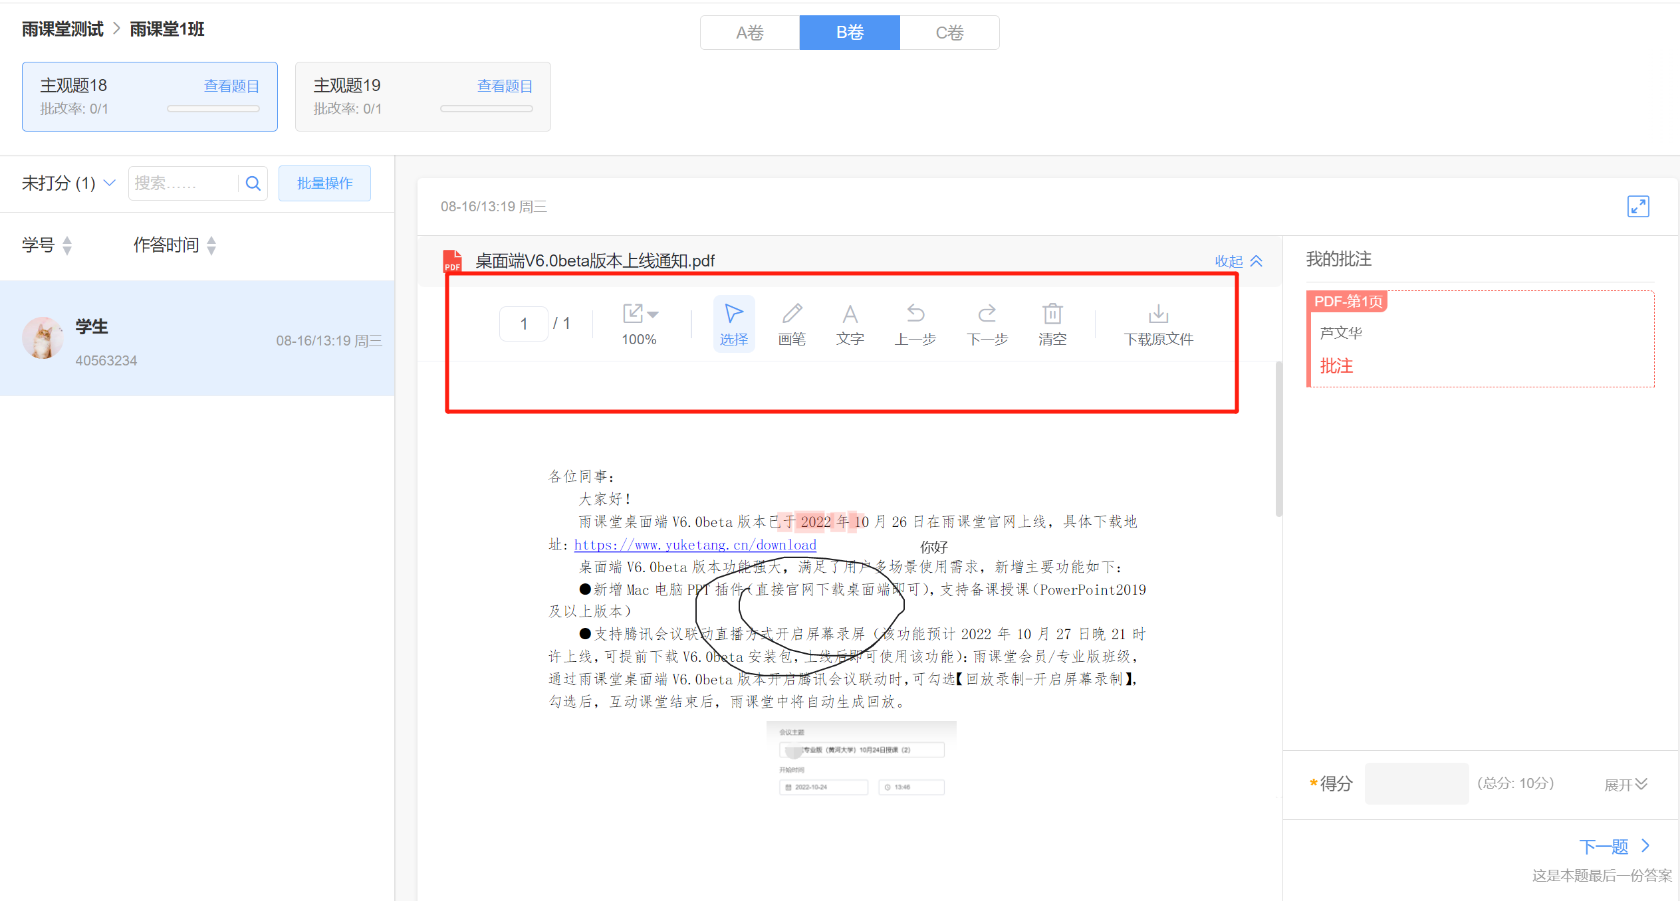
主观题批改时，可以对本班学生提交的主观题批量评分。点击左侧【批量操作】，选择学生，点击【批量打分】进行打分。

新版试卷主观题批改
进入新版试卷详情页，点击右侧主观题的【去批改】进入主观题批改页面。
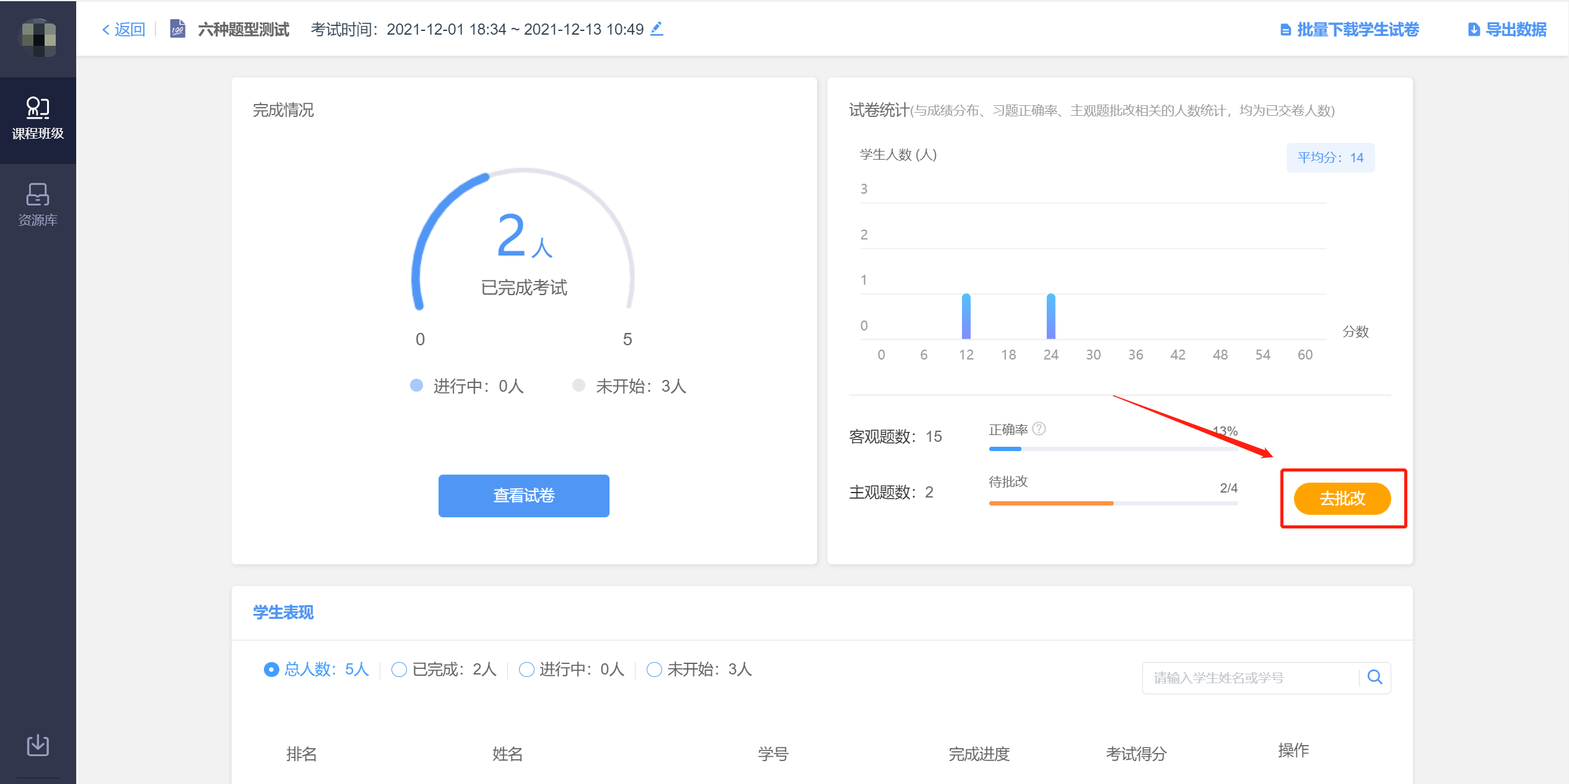
主观题批改时，支持对文字提交内容的批注，只需要用鼠标在文字上拖动，之后点击“批注”即可；对于学生提交的图片答案，可以点击图片进行圈点，可用不同颜色的笔迹在图片上用鼠标涂写。
主观题作答支持学生上传附件，如学生上传PDF文件，老师可直接对PDF文件进行批改。可放大/缩小页面；可选择文字进行批注；可选择画笔进行圈画或者直接输入文字；也可点击下载原文件。
主观题批改时，可以对本班学生提交的主观题批量评分。点击左侧【批量操作】，选择学生，点击【批量打分】进行打分。
学生作答主观题支持上传视频附件，支持mp4.wmv.mov.三种格式，教师批改时可下载，其中mp4.格式支持在线预览。
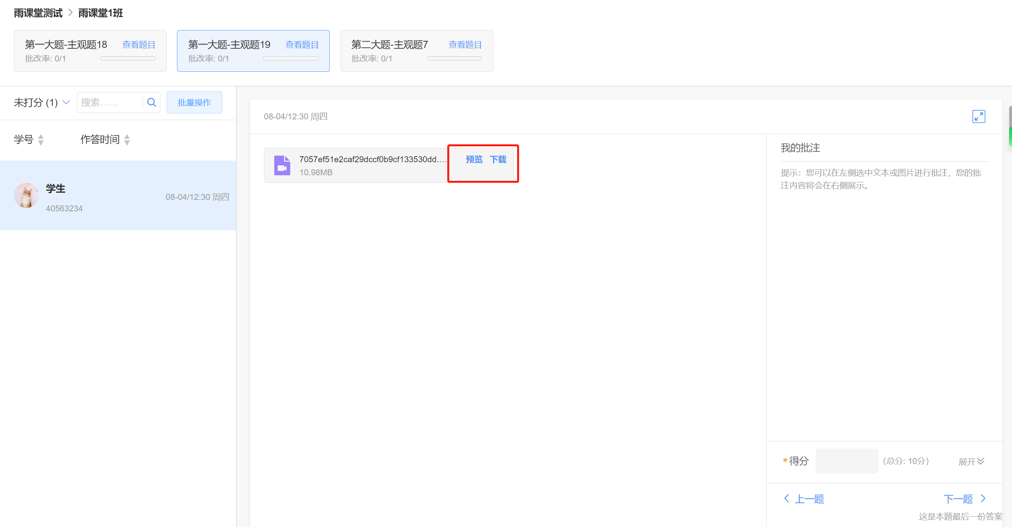

5.5 考试成绩

5.5.1 成绩浏览
考试结束后教师可以进入班级考试页面看见考试成绩。【试卷统计】包含平均分和各分段人数统计，【学生表现】将从高至低显示学生成绩，点击对应学生的【查看】可查看该生试卷。
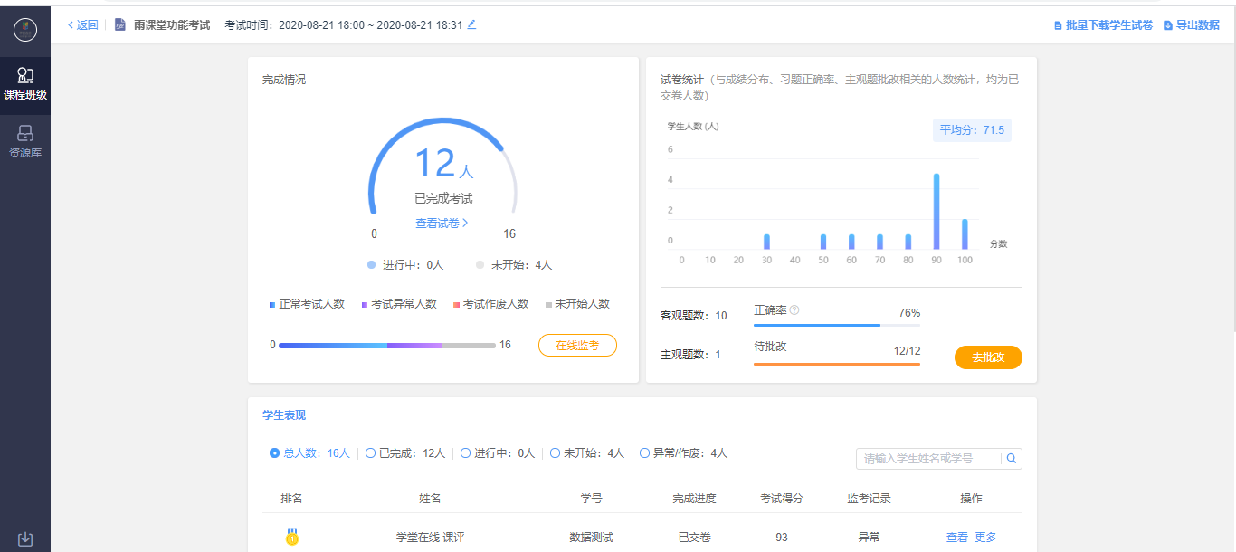

5.5.2 下载数据

（1）下载原始试卷
发布到班级的新版试卷，可以导出原始试卷。教师可登录雨课堂网页版，在班级教学日志中找到对应的【考试】，进入考试数据界面后，点击【查看试卷】-【导出习题】，导出excel或者word格式的试卷；也可在试卷库，点击【更多】-【导出习题】，从试卷库直接导出试卷仅支持excel格式。如果是组合卷，老师可在试卷库导出试卷压缩包，压缩包包含AB试卷。
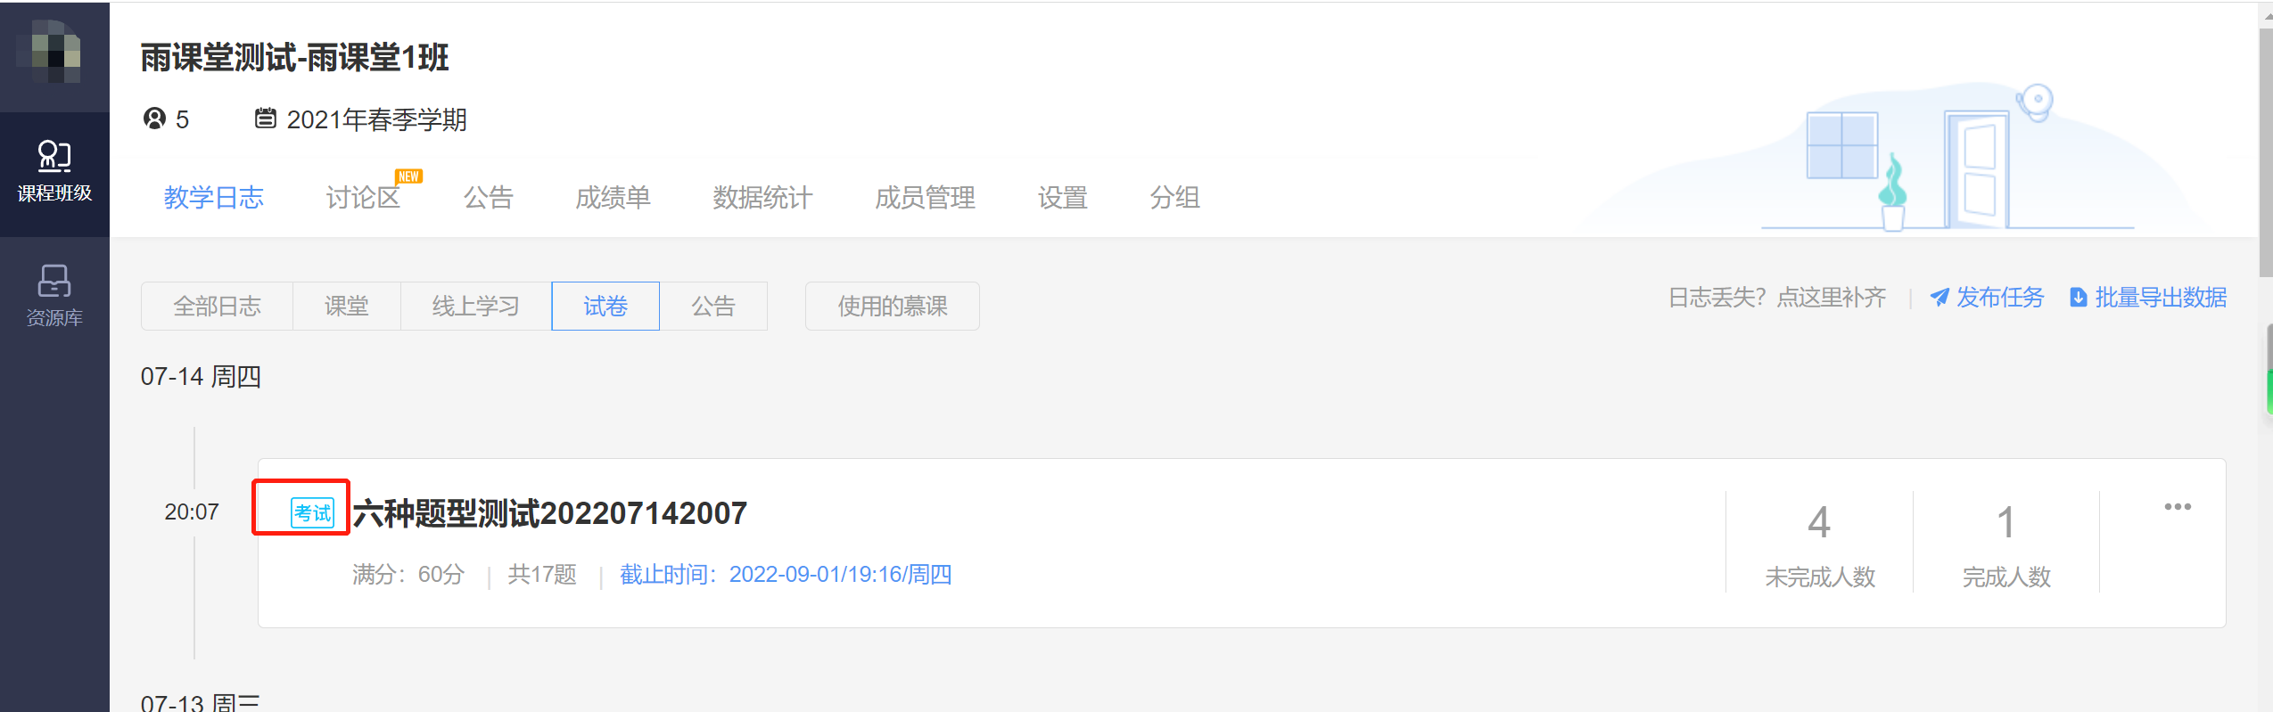
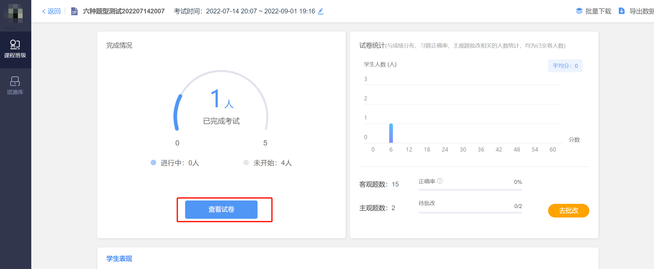
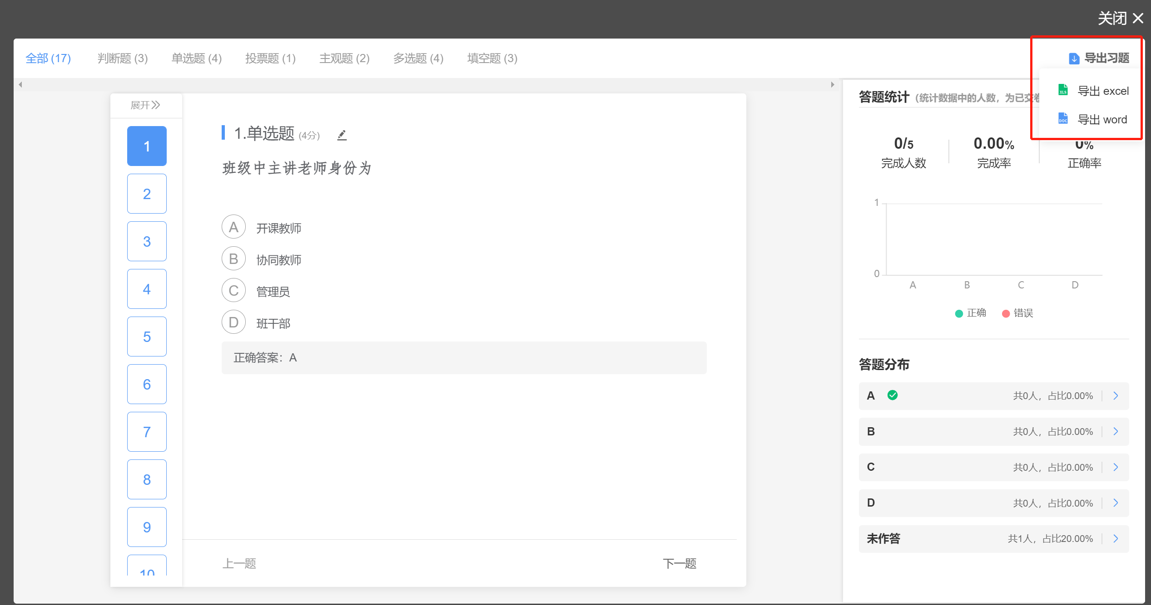
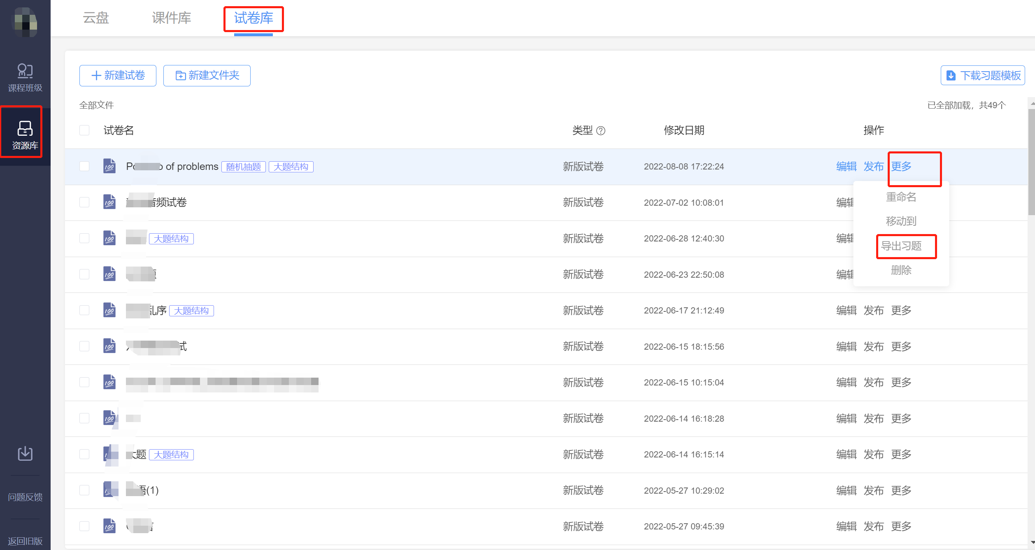
导出试卷包含题型、题干、正确答案、解析、难度、选项等。教师可在本地修改后上传导入试卷，方便教师离线查看和编辑试卷。
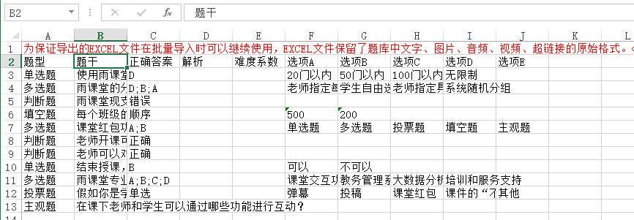
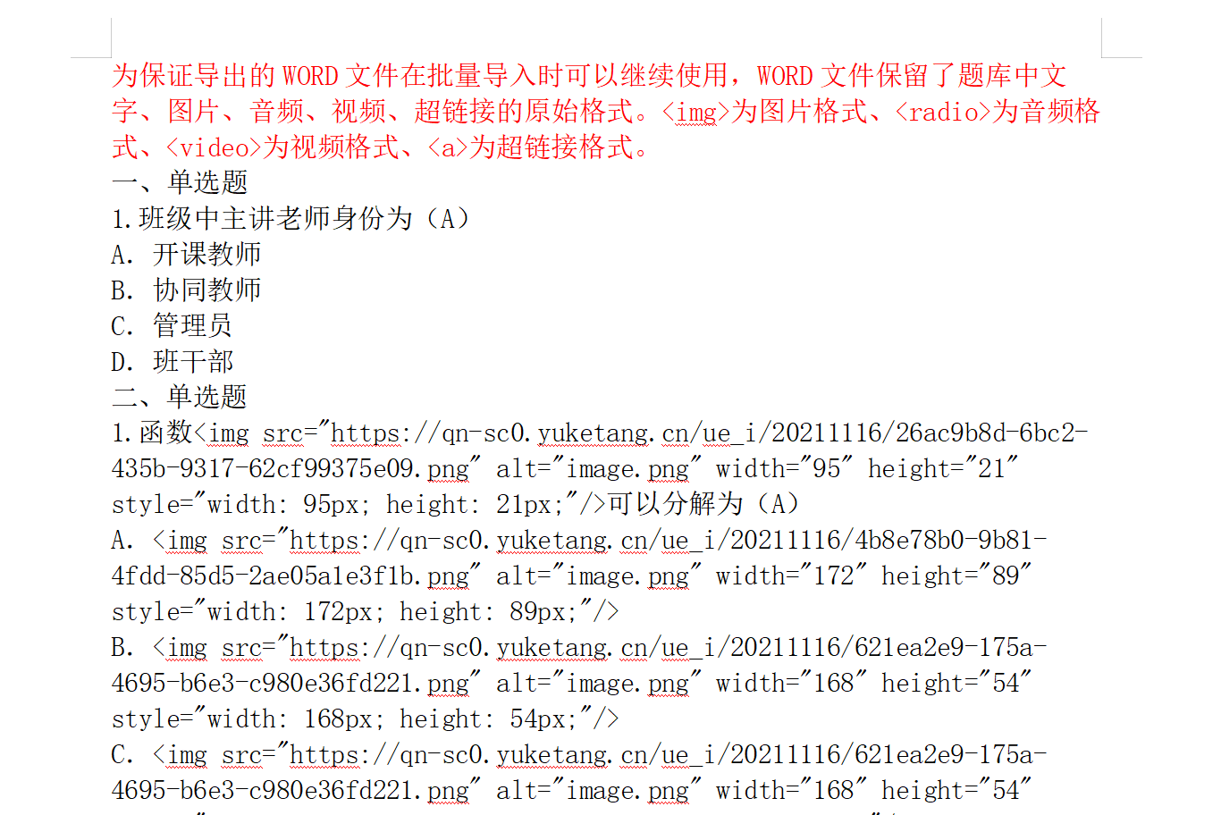
注意：为保证导出的文件在批量导入时可以继续使用，EXCEL文件保留了题库中文字、图片、音频、视频、超链接的原始格式。<img>为图片格式、<radio>为音频格式、<video>为视频格式、<a>为超链接格式。
非组合卷和大题结构的试卷，教师在试卷库点击【更多】-【下载试卷】，可下载老师或学生PDF版本原始试卷，格式为A4。老师版PDF试卷附带答案，学生版PDF试卷不带答案。
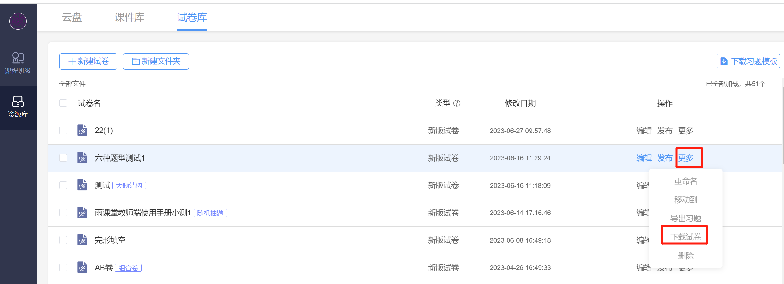
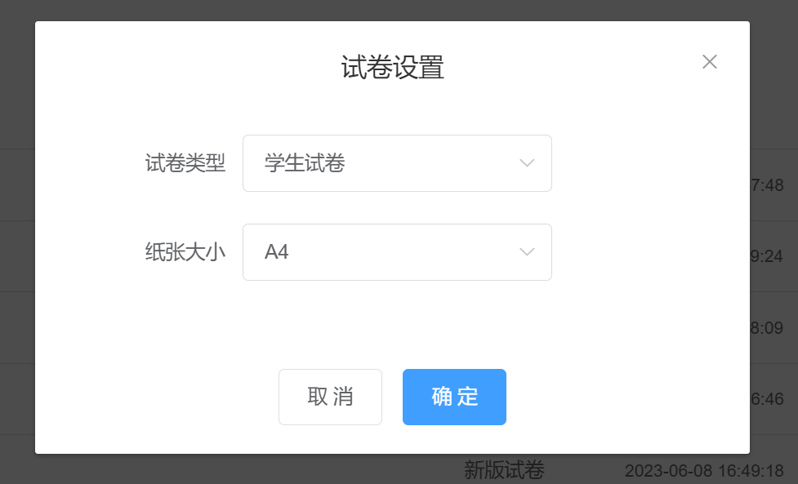
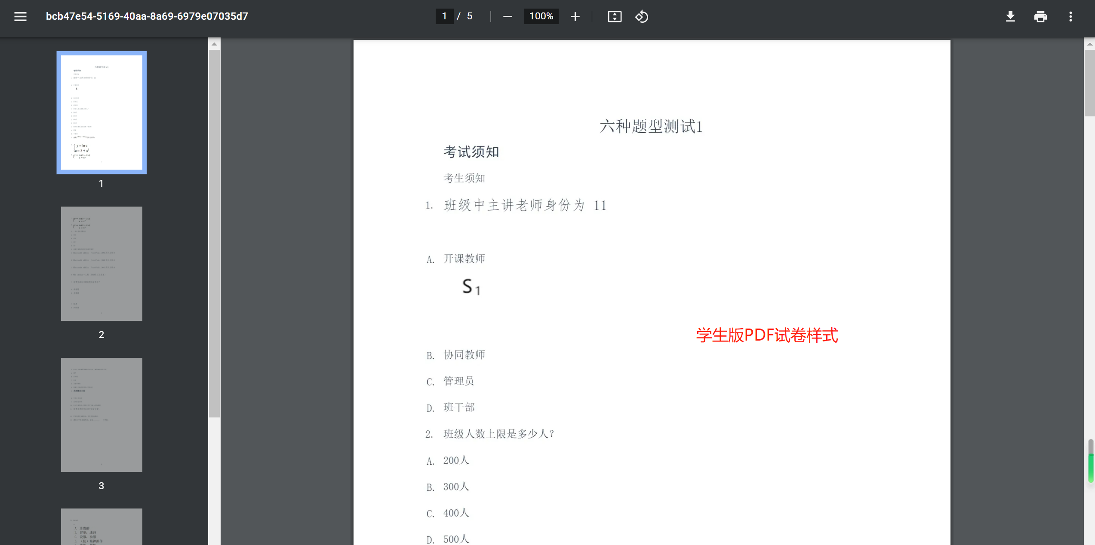
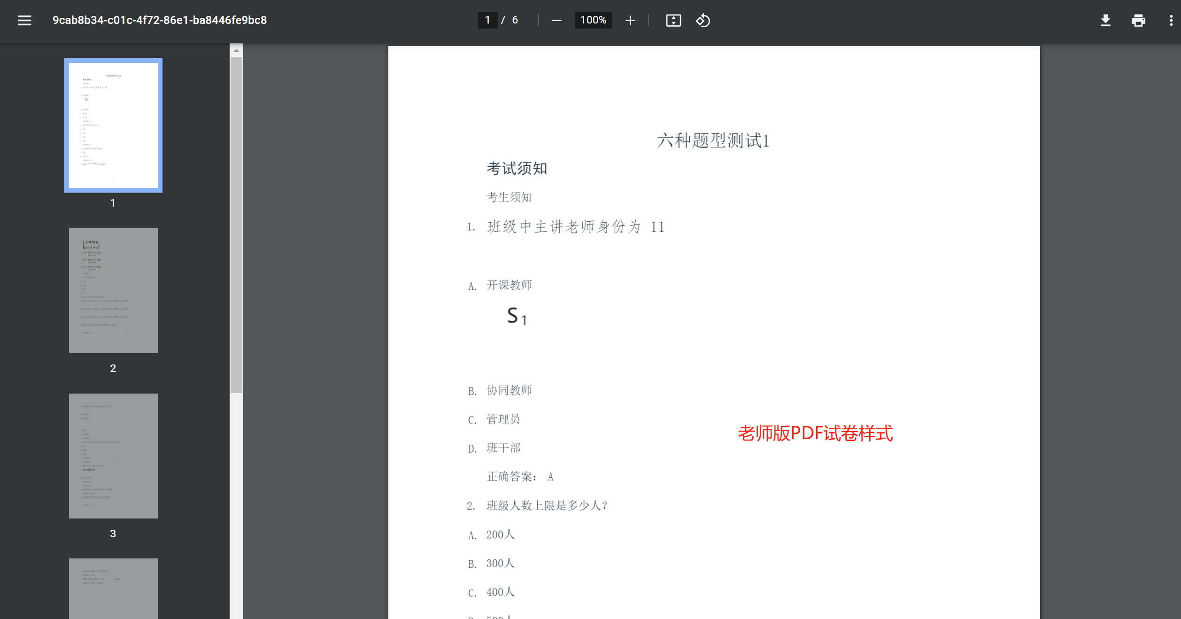

（2）下载学生试卷
教师可在批改完成后批量或单独下载学生试卷pdf文件，新版试卷还支持批量下载学生主观题附件。
批量下载学生试卷可直接在试卷页面右上点击【批量下载】-【批量下载学生试卷】。
批量下载学生附件可直接在试卷页面右上点击【批量下载】-【批量下载附件】。
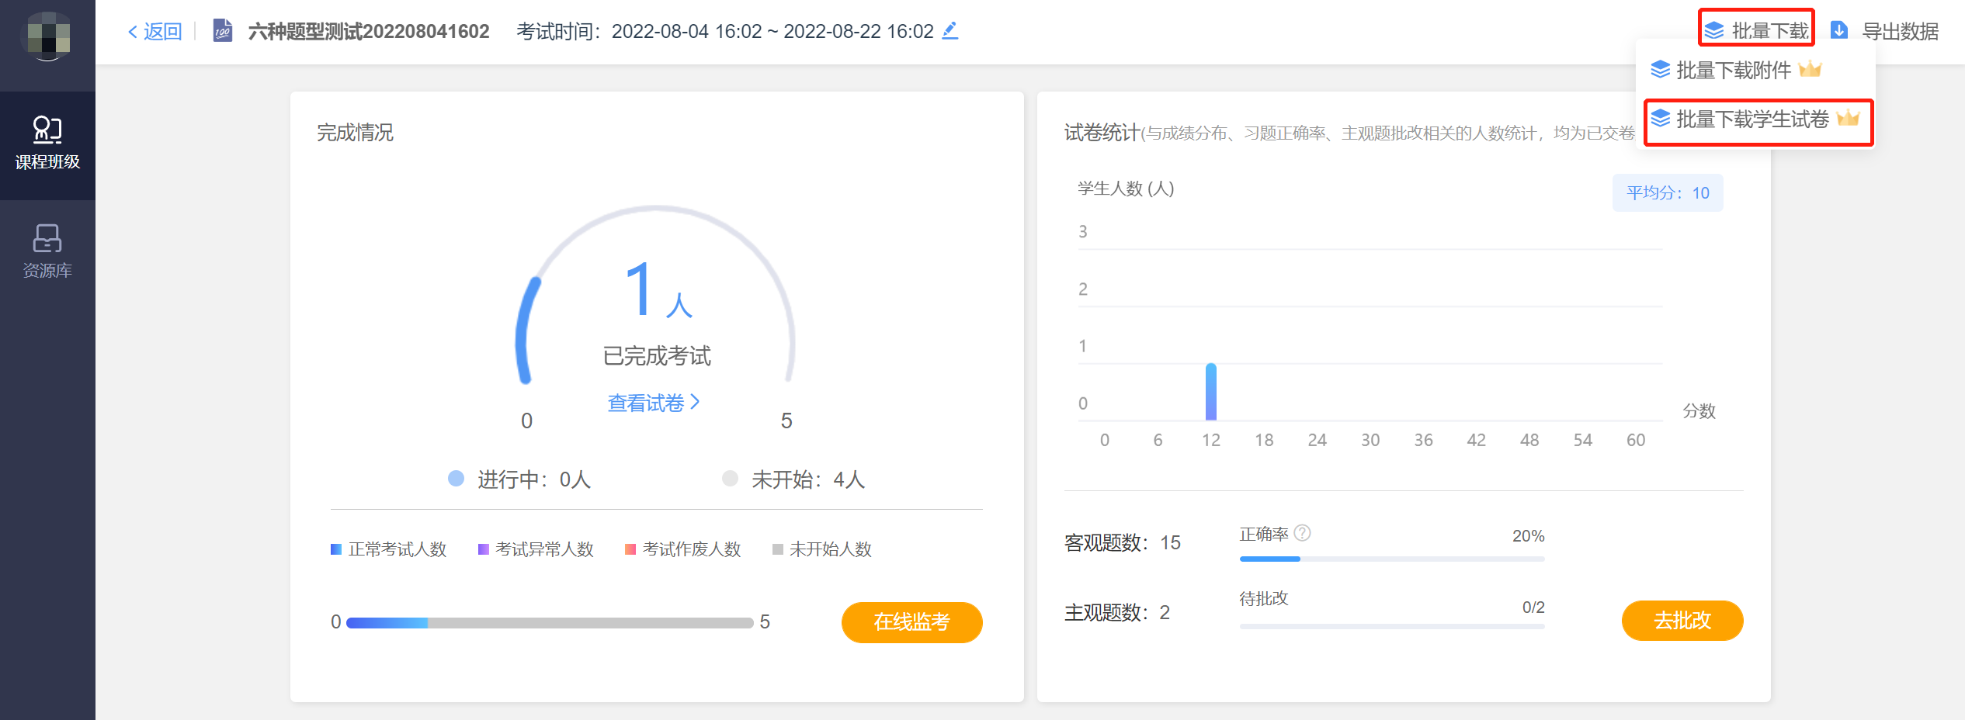
单独下载学生试卷可在试卷页面的学生表现选择对应学生【更多】→【下载成绩单】进行下载。
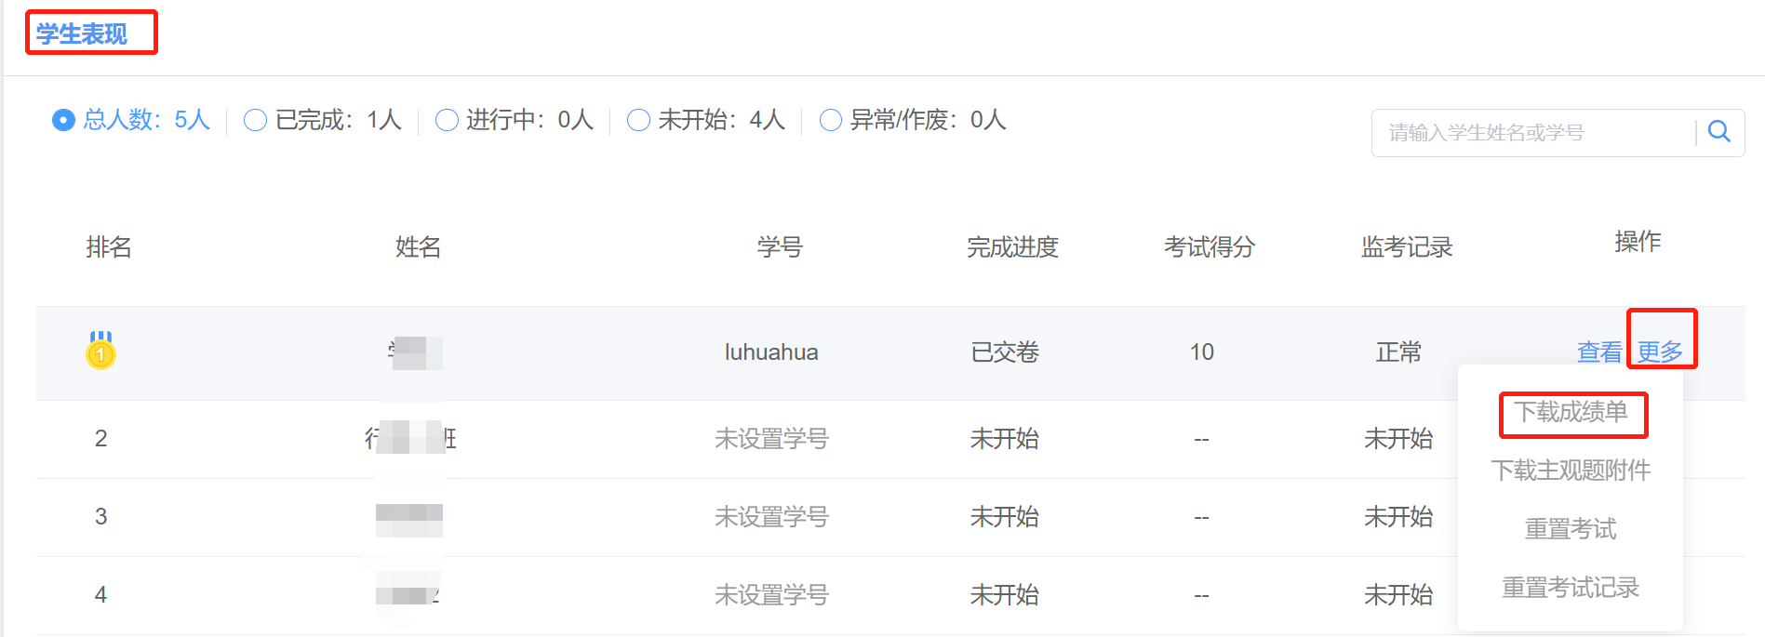
试卷包含学生的成绩单、答题卡和具体答题情况。
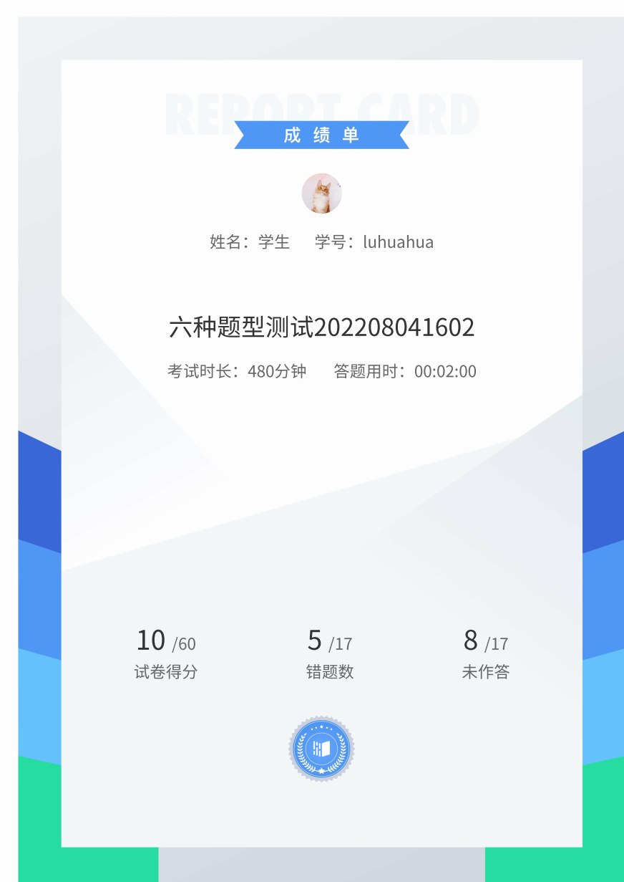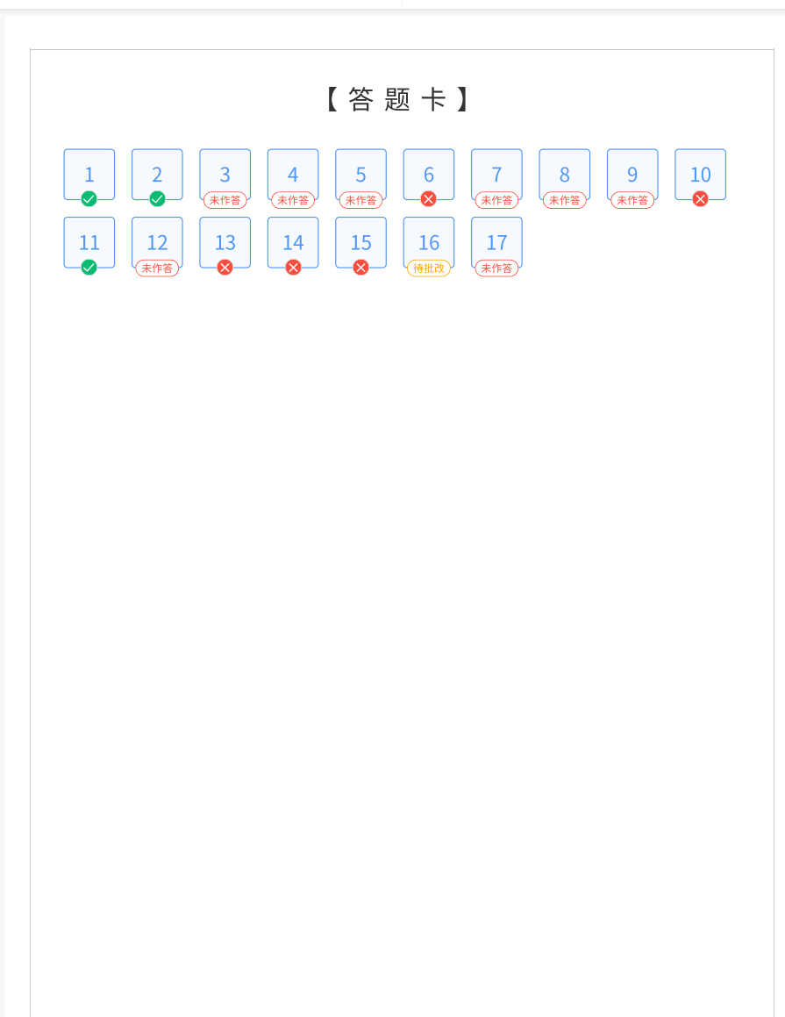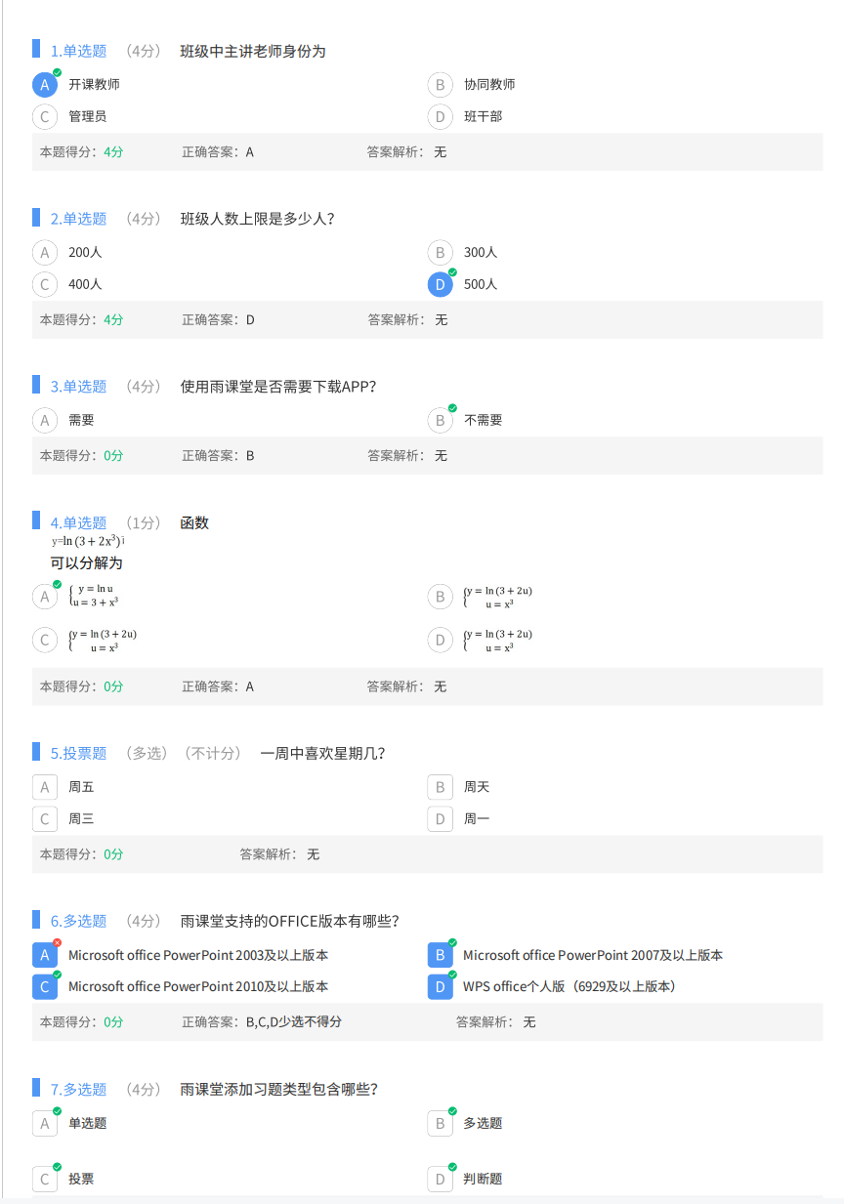

（3）下载成绩数据
教师在可在考试页面的右上选择【导出数据】下载考试数据Excel表。
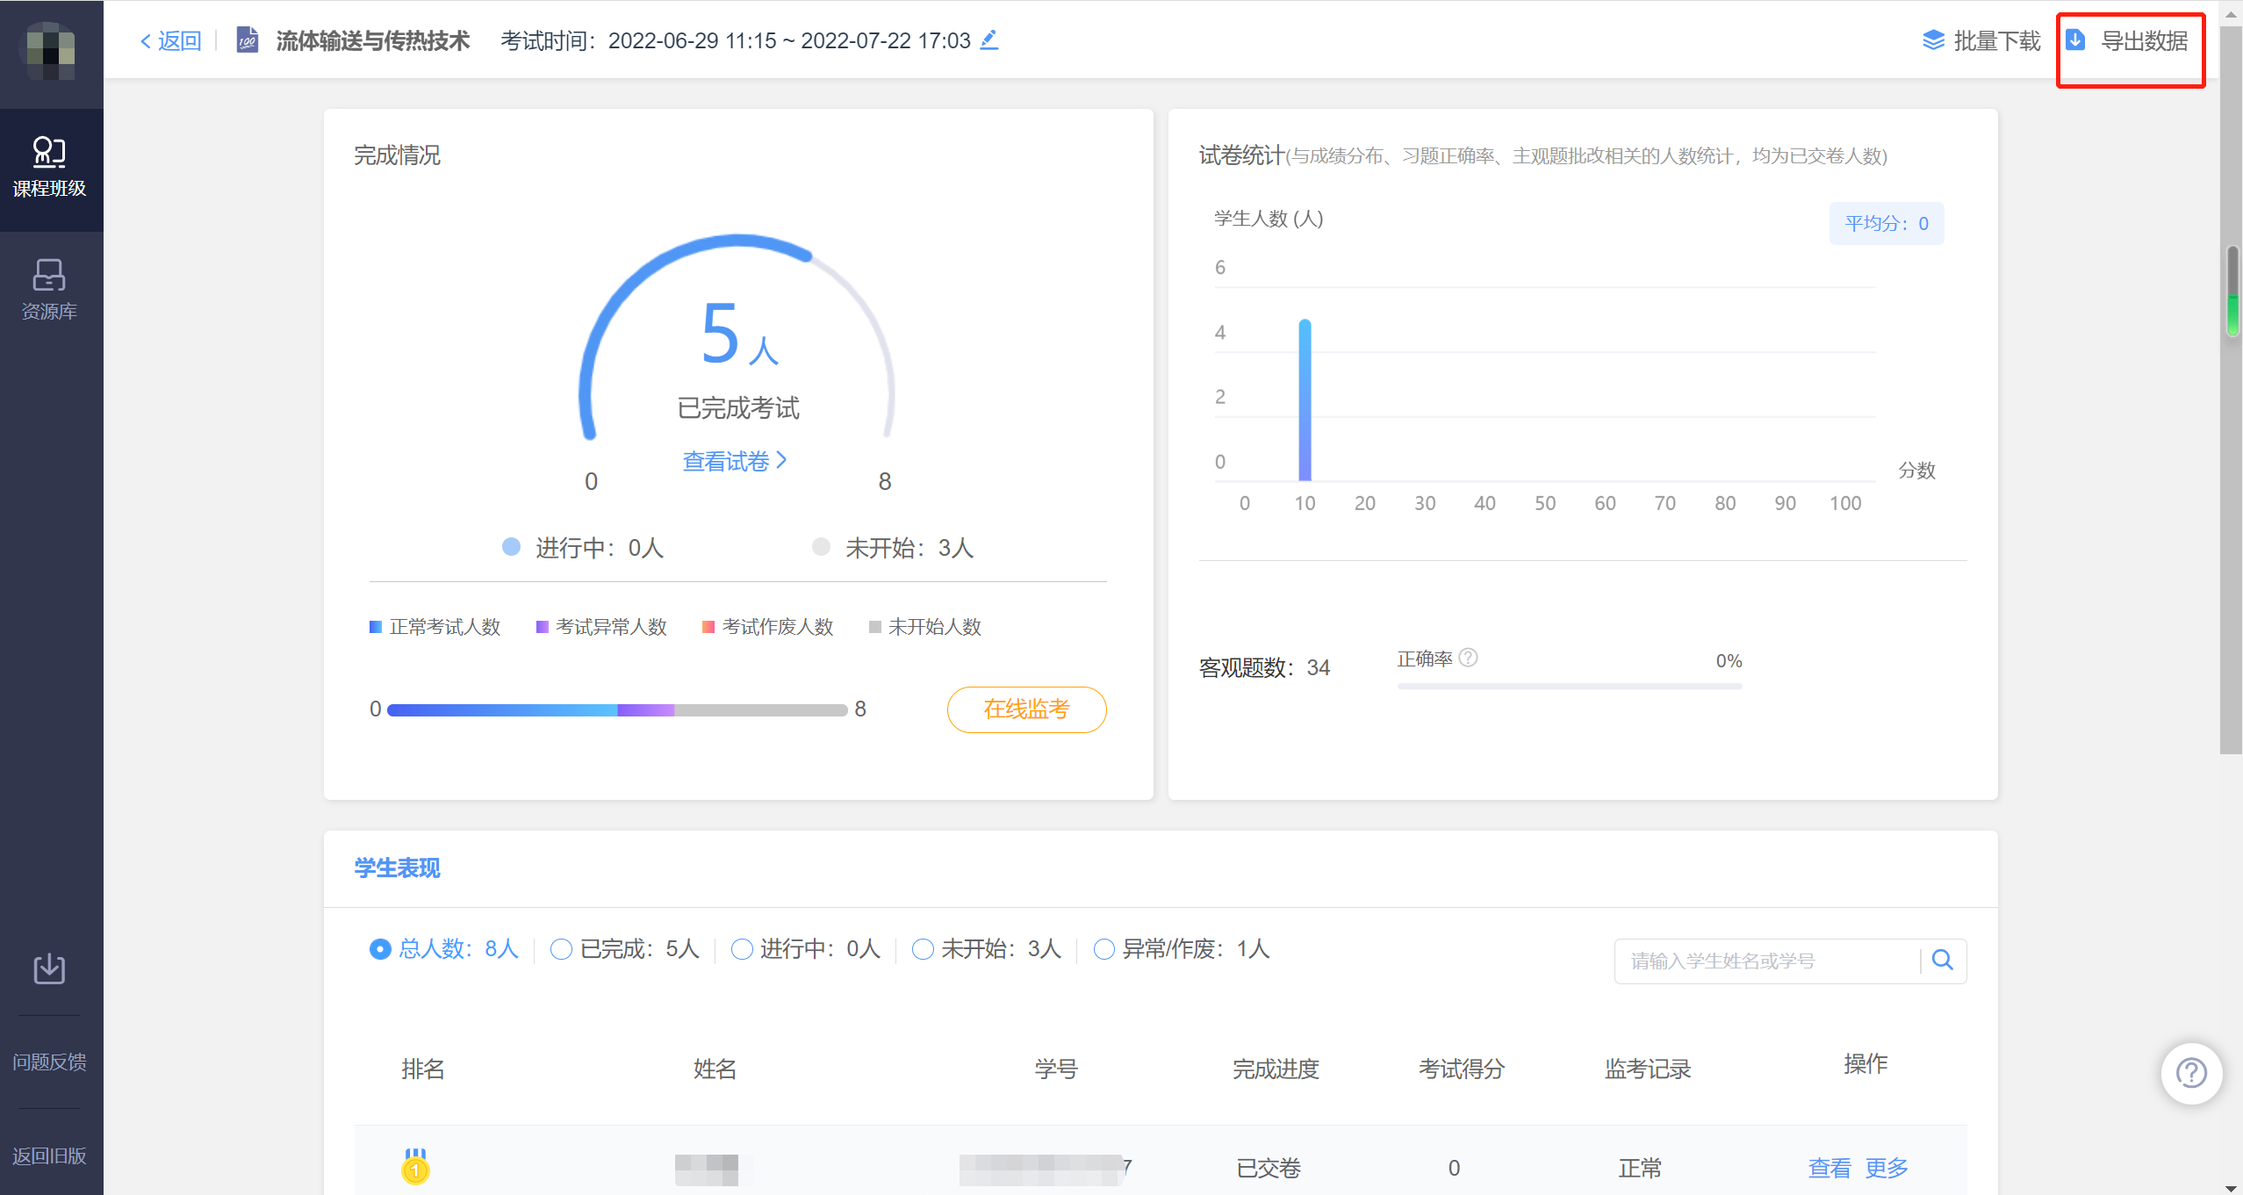
导出数据包括考试名称，考试开始时间，考试试题分数分配，考生的学号、姓名、进入考试时间、进入考试IP、完成考试用时、交卷时间（包含提交方式）、提交考试IP、总得分、各小题分值以及各题回答答案正误和得分，其中主观题仅支持导出分数，不导出答案。若考试设置了题目乱序，表格中习题顺序以教师端试卷习题顺序为准。
导出数据可对学生作答内容校验，当学生作答的数据格式有问题时，将在得分列展示“数据异常”。
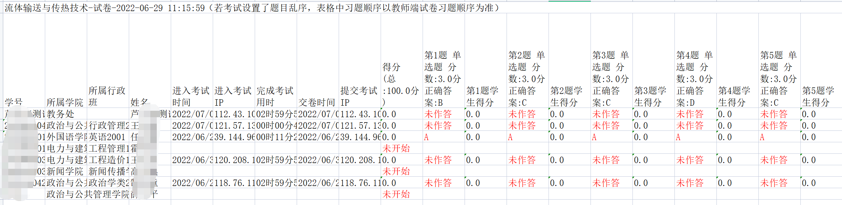
如果教师发布的是大题结构的试卷，那么导出的数据还包含学生每道大题总得分。

（4）下载监考数据
选择了在线监考的教师可在在线监考页面右上选择【导出数据】，下载此次监考数据Excel表。监考数据仅记录已交卷学生的详细数据，包含学生学号姓名、是否交卷、监考状态、身份校验状态、摄像头状态、切除考试页次数和IP地址。
教师可参考监考数据判断学生是否存在舞弊。
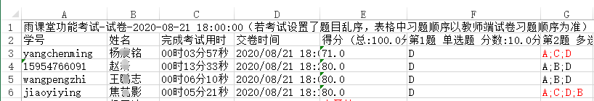
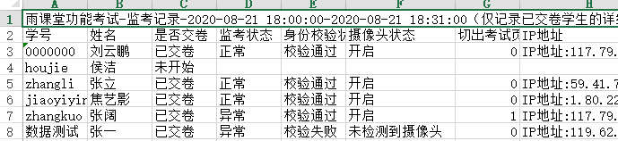

6.成绩单
成绩单介绍：基于平台内学习行为数据的统计分析，自动生成班级成绩单。老师可以管理每个班级的课程考核方案，设置不同考核模块的得分占比。系统为不同类型的学习单元提供不同的数据统计维度和计分方式，老师也可以修改部分参数以满足个性化的教学需求。
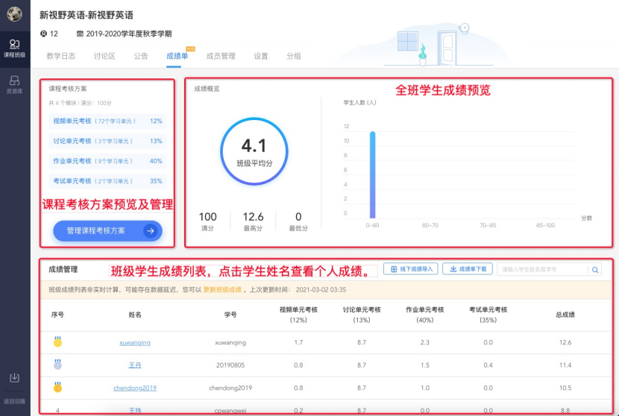
教师端-班级成绩单
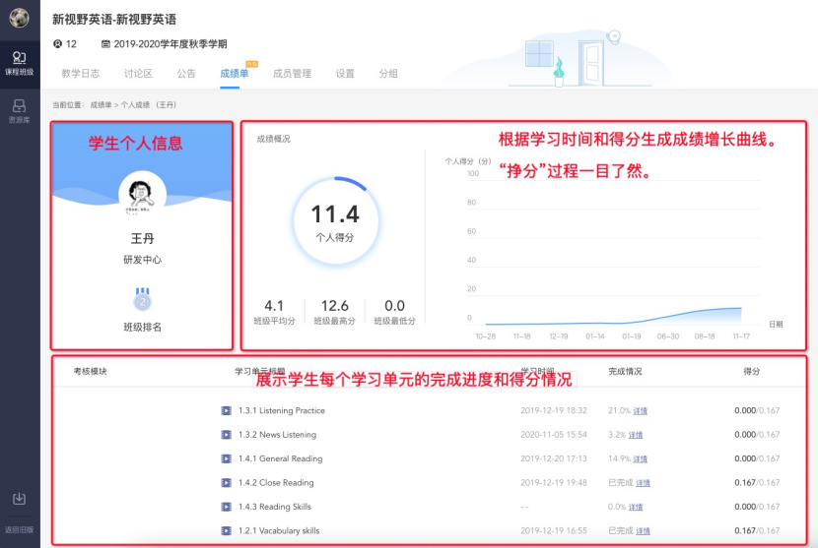
教师端-查看学生个人成绩

6.1 管理课程考核方案
操作路径：
登录雨课堂网页端-【我教的课】-【进入班级】–【成绩单】–点击【管理课程考核方案】按钮。
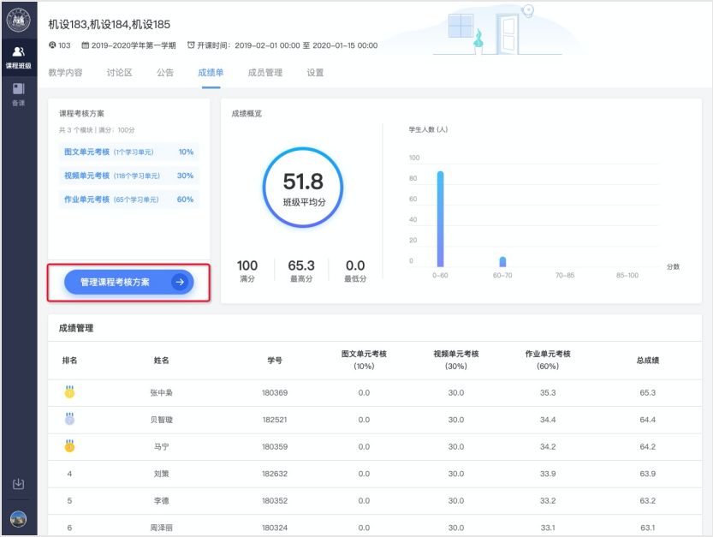
考核方案由“成绩组成”和“单元考核”两部分组成。
· 成绩组成
1）老师可以设置模块占比，将满分100分配到各考核模块；
2）班级发布的学习单元会进入对应考核模块，单元权重默认为1：1，你也可以为每个单元设置不同权重，调整各单元实际得分。
点击单元权重后面小画笔图标修改单元权重。
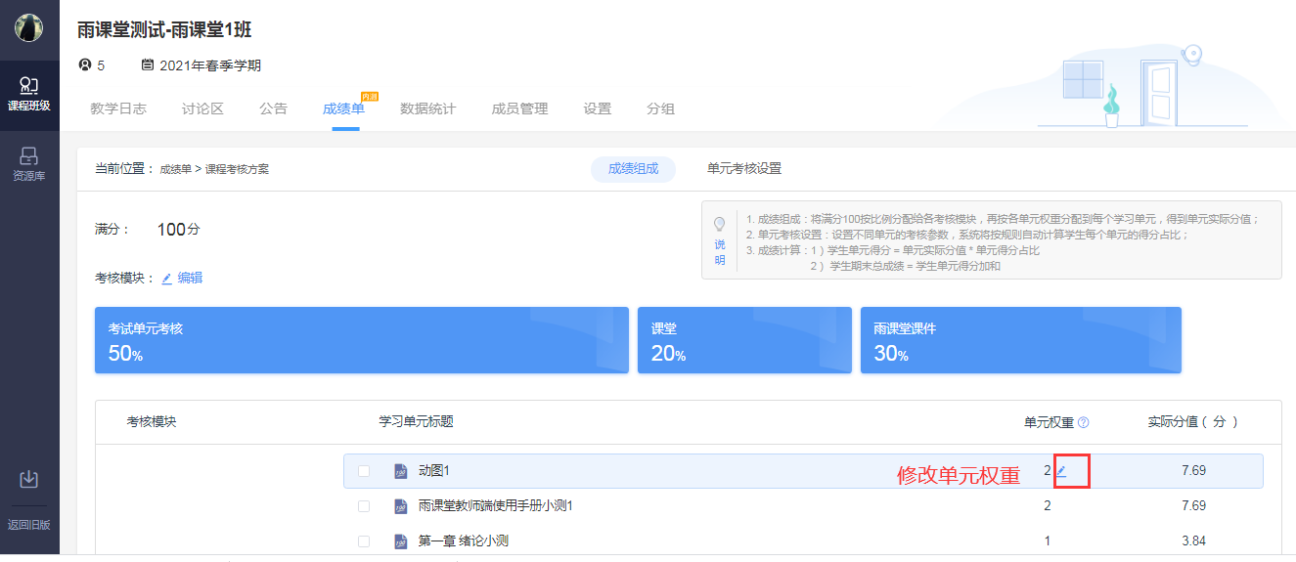

勾选学习单元，可以将所选择的学习单元移动到不考核单元或者所需的相应考核单元。移动到不考核单元的学习内容将不计入成绩。
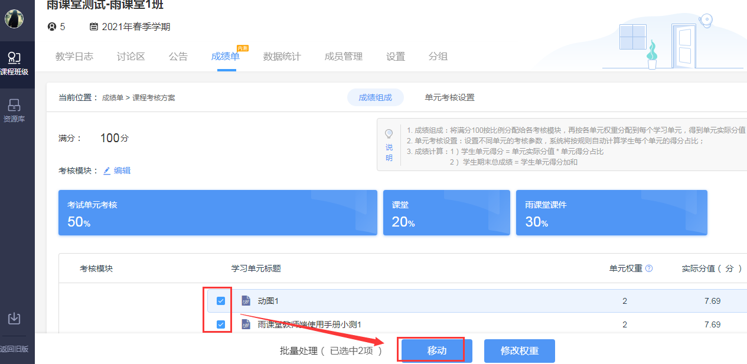
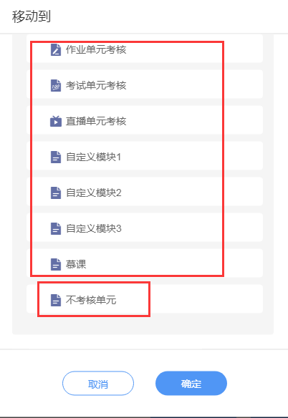
单元实际分值 = 满分 * 考核模块占比（单元权重/该模块下所有单元权重之和）
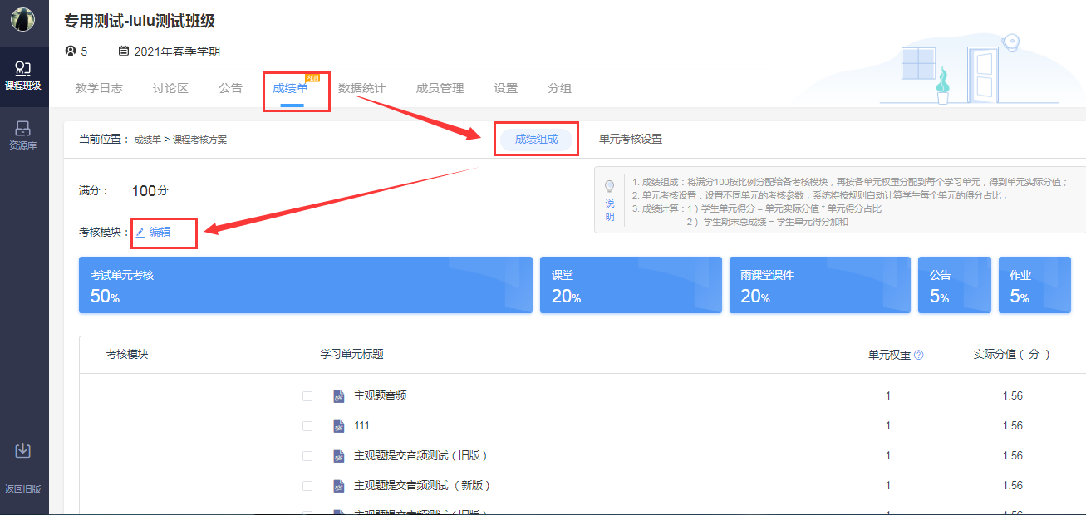
编辑考核模块：考核模块是一种标签，用来组织课程学习单元，对学生成绩进行归类统计。考核模块分“系统标签”好“自定义标签”两类。
【系统标签】系统标签和学习单元类型一一对应，所有学习单元会默认进入对应的系统标签，系统标签不能修改或删除。
【自定义标签】即添加线上模块或线下模块。线上模块支持添加学习单元，系统自动算分，如将考试模块设置为平时成绩、期中考试、期末考试、实验等。线下模块由老师手动添加或者导入。注：自定义标签最多可添加5个模块。
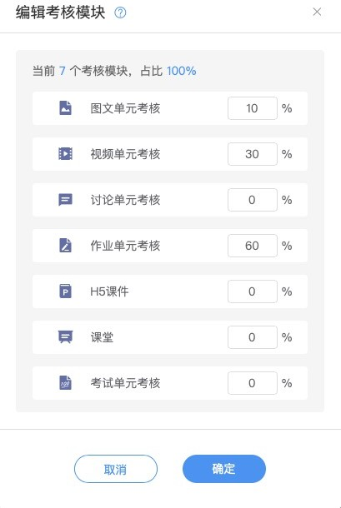
· 单元考核
系统为不同类型的学习单元提供不同的数据统计维度和计分方式，您可以修改部分参数以满足个性化的教学需求。
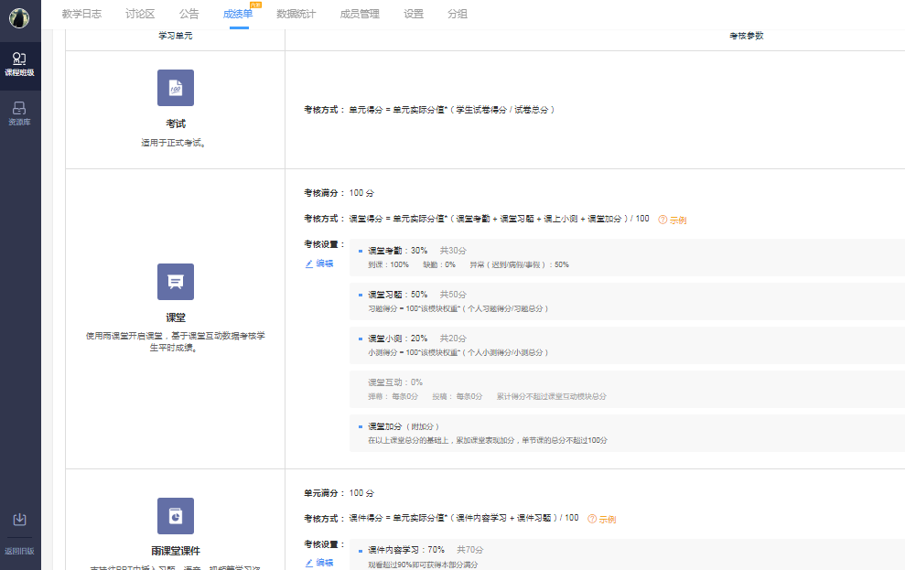

6.2 班级成绩列表
班级成绩单每日凌晨更新，如需获取成绩实时信息，您可以点击“更新班级成绩”。
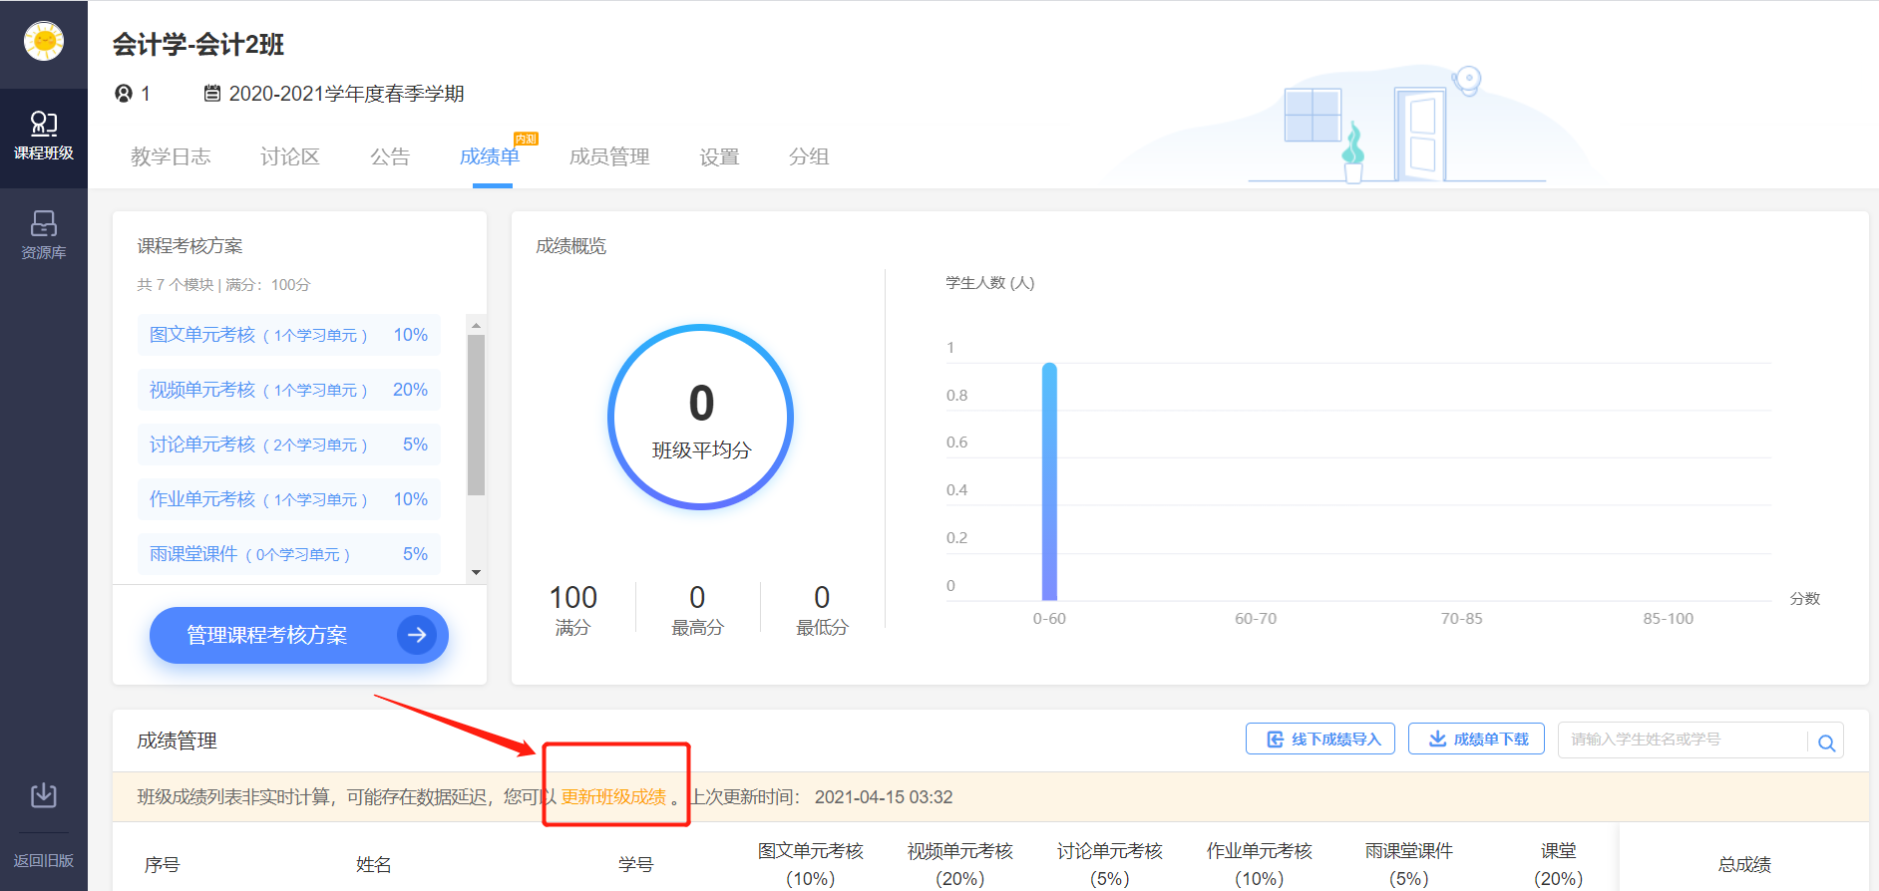

7.数据统计
数据统计介绍：页面展示了截止到查看日期前一天凌晨所属班级的教学数据。包括【班级数
据统计】和【学习过程数据】。当日的教学数据将在后一天展示。
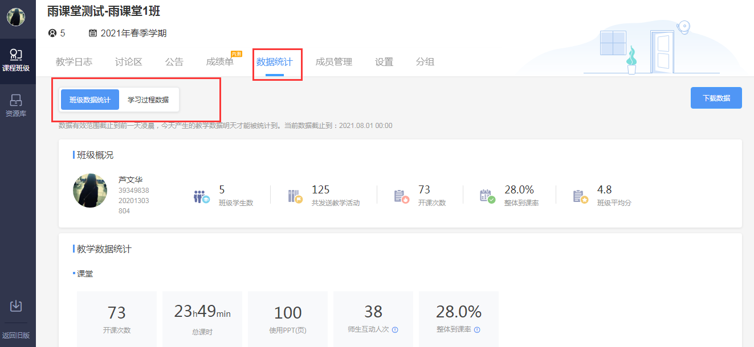

7.1班级数据统计
班级数据统计展示班级概况和教学数据统计两个维度。班级概况包含班级学生数、发送教学活动数、开课次数、整体到课率和班级平均分。教学数据统计包含课堂、课堂直播、雨课堂课件、作业、考试、视频、讨论和公告的具体情况。
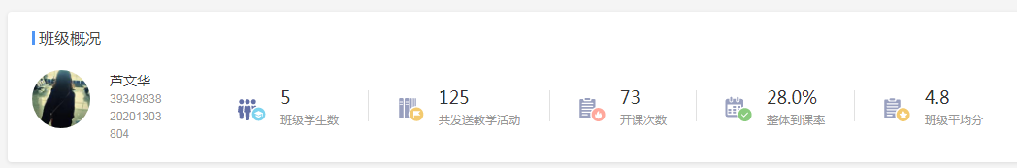
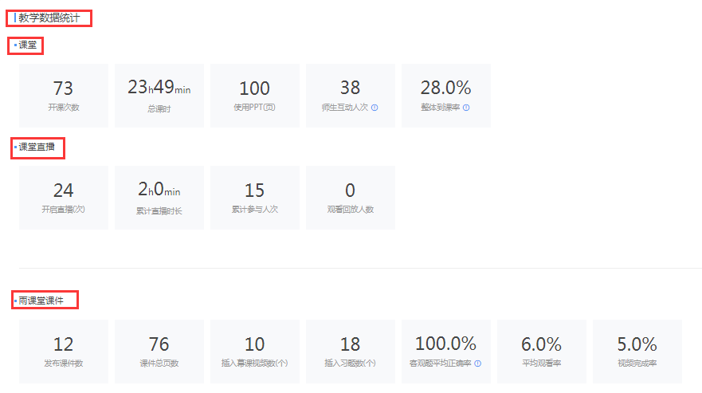
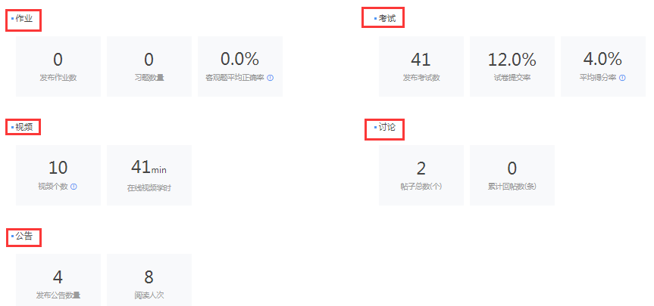

7.2 学习过程数据
学习过程数据展示班级内每位学生的基本信息（姓名、学号、所属行政班、所属学院），以及课堂数据统计、课件数据统计、视频（课件插入的慕课视频＋单个发布视频）、习题（课堂习题＋课件习题＋作业习题）、讨论、考试的详细信息。
拖动灰色进度条可查看每个单元具体情况。点击页数右侧设置按钮，可设置每页显示学生数量。
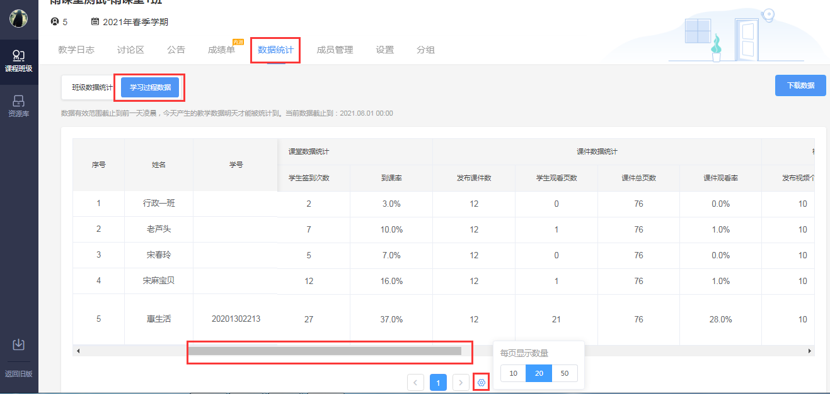

7.3 下载数据
点击右上角下载数据，可下载EXCEL格式的统计表。
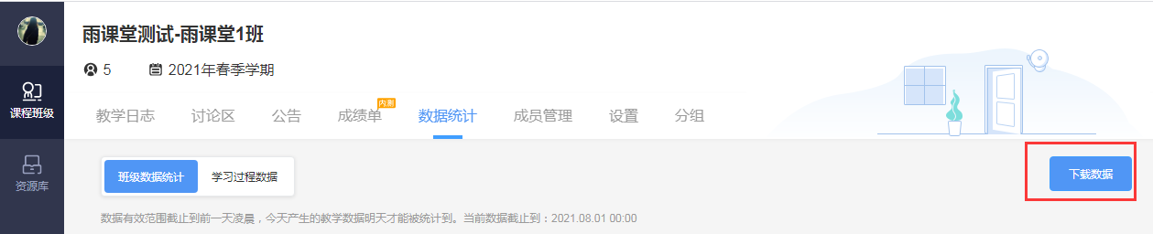
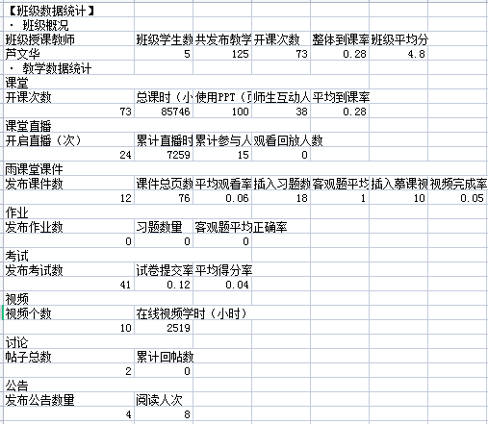

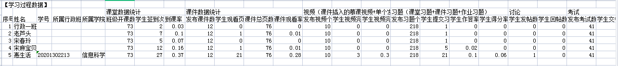

8. 自建课程及班级管理
教师可以自行创建课程，每个课程下至少需要创建一个班级，同一门课程可有多个班级。雨课堂提供了插件、网页和微信多端建课管理的方法，教师可以在不方便使用电脑时使用微信建课管理。

方法一 插件端
微信扫码登录教师的雨课堂账号，点击【开启雨课堂授课】，系统会提示教师选择授课的课程及班级。继续创建新的班级或课程，点击“+”添加即可。
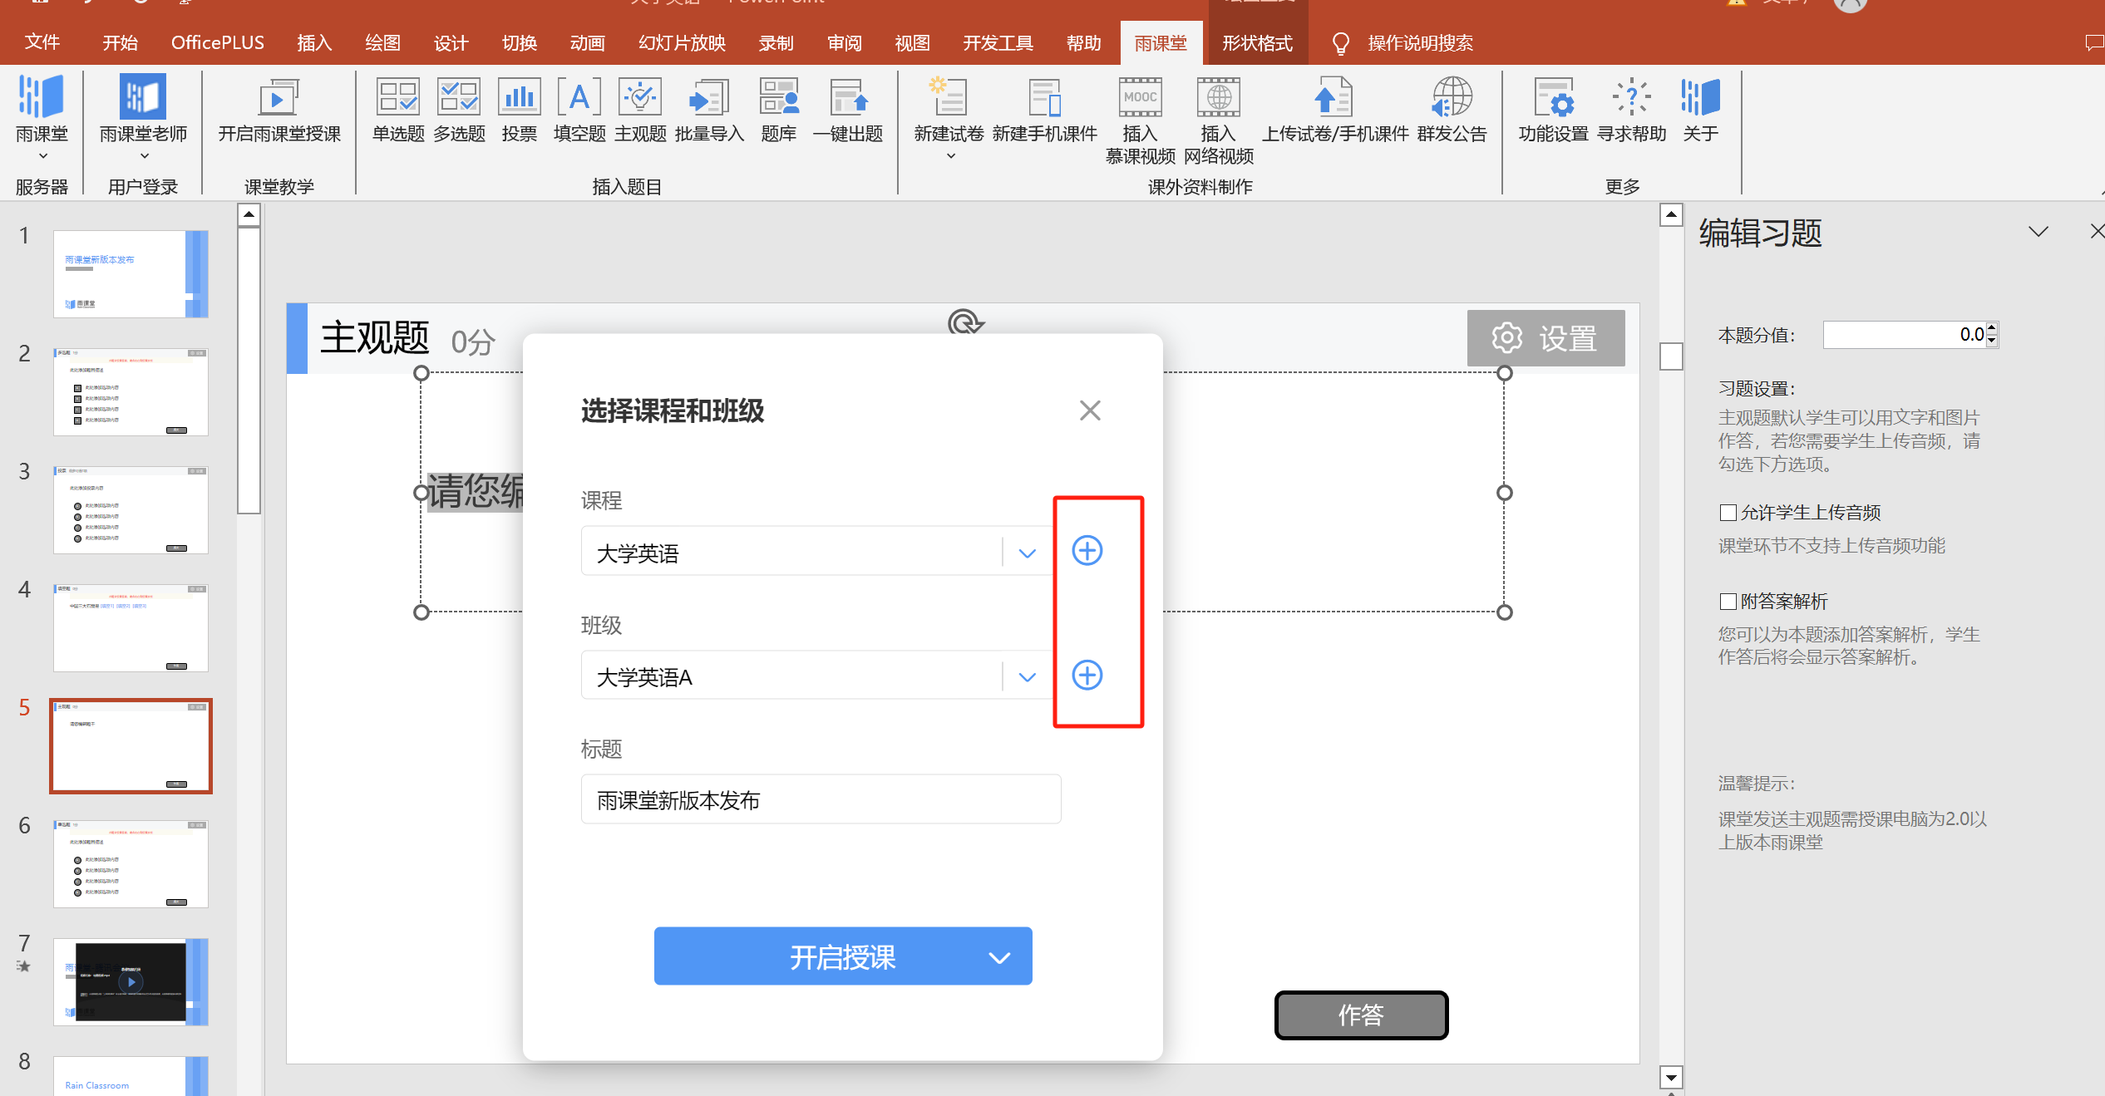

方法二 网页端

新建课程
教师可以在网页端https://www.yuketang.cn/web登录雨课堂后，选择【创建课程】。填写课程名称与课程类型后即可创建课程。
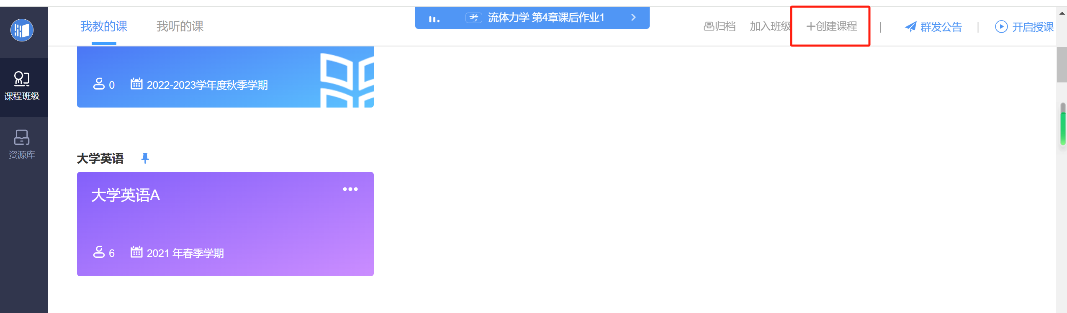
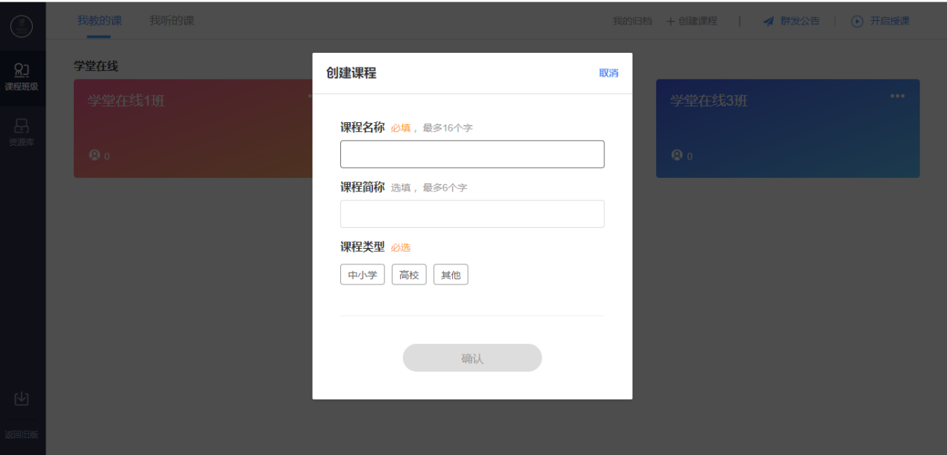

管理课程
教师创建课程后可在课程名称旁选择【置顶】置顶该课程，【编辑】修改课程信息，【删除】删除课程。
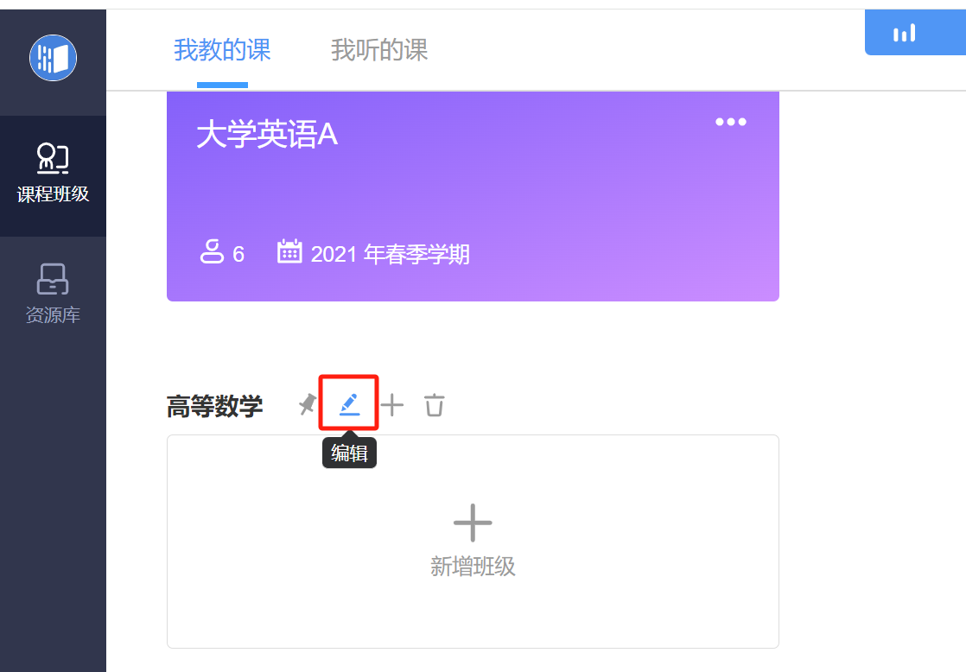

新建班级
创建课程后，可点击【新增班级】或课程旁【+】添加，填写班级名称后即可新增班级。
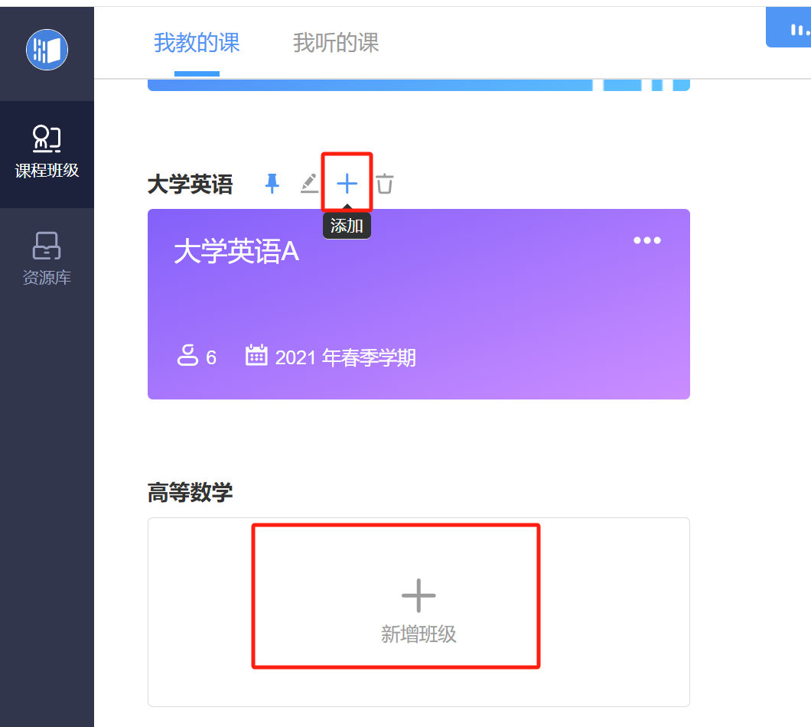

管理班级
创建班级后可管理各班级：
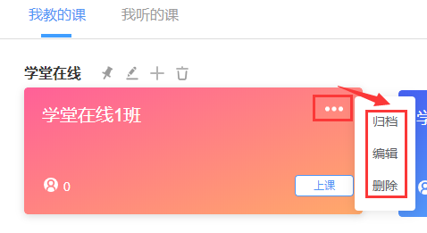
【归档】隐藏班级，归档后在首页不可见，在“归档”中找到被归档的课程；
【编辑】修改班级信息；
【删除】删除对应班级及全部班级教学数据。
也可进入对应班级页面，在【设置】查看设置相关信息。
注意：不建议直接删除班级，删除班级之后不能找回，建议使用归档。

方法三 微信端

公众号
教师可以在雨课堂公众号中【我的】→【课程】→【+】→【创建课程】，填写课程名称和开课班级名称后即可创建课程与班级。
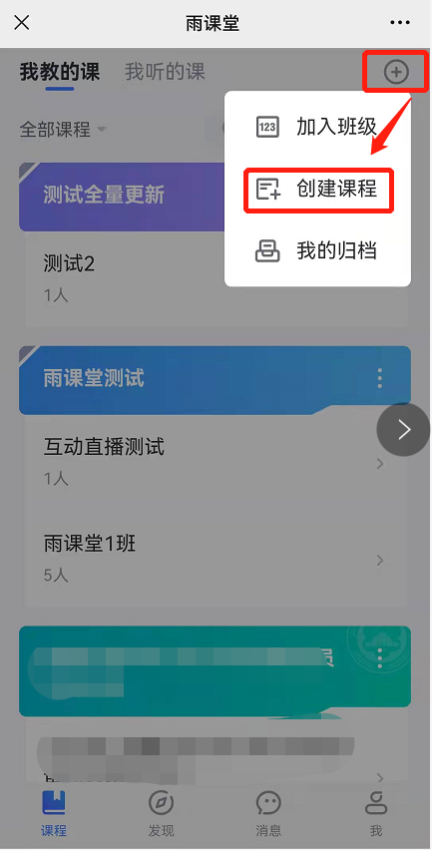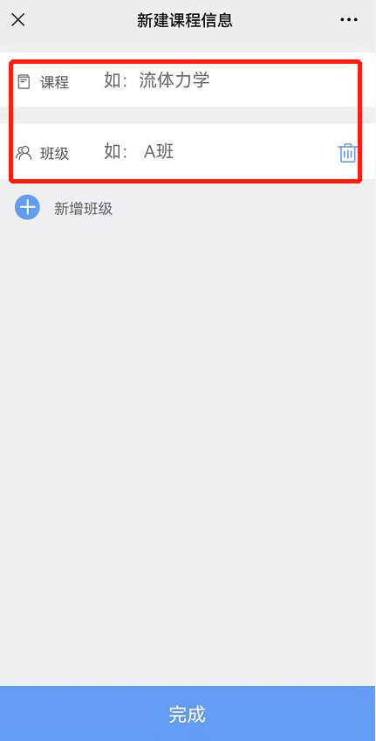
未在设置中绑定过手机号的教师在新建课程班级时，会提示绑定手机号，点击【去绑定】进入绑定页面。
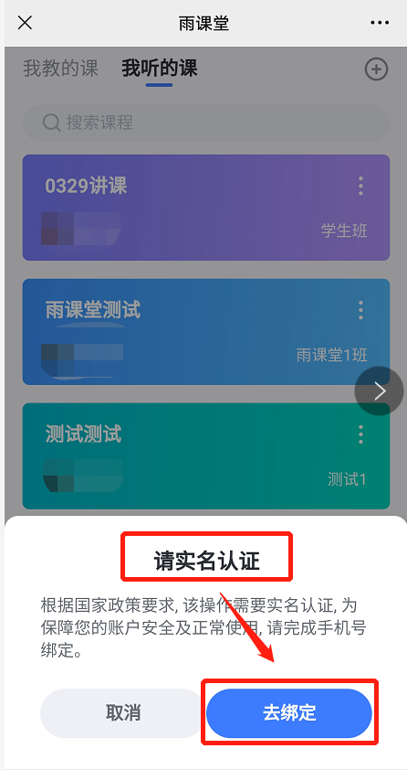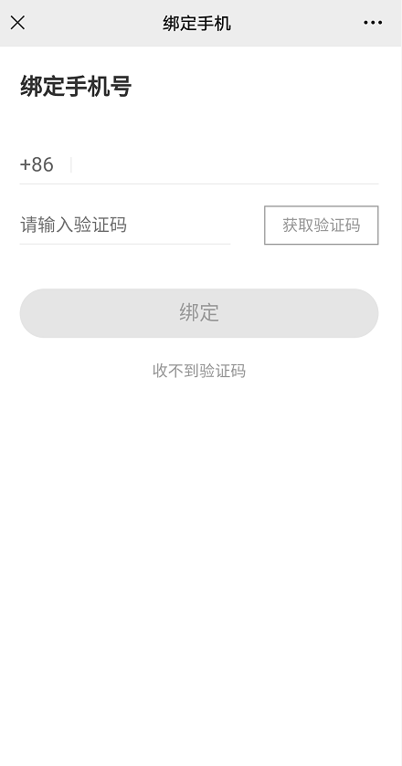
在课程页面选择【管理】可对课程信息、班级信息进行管理。
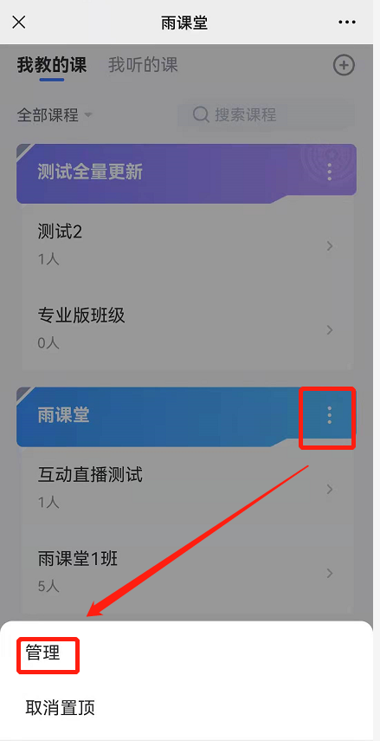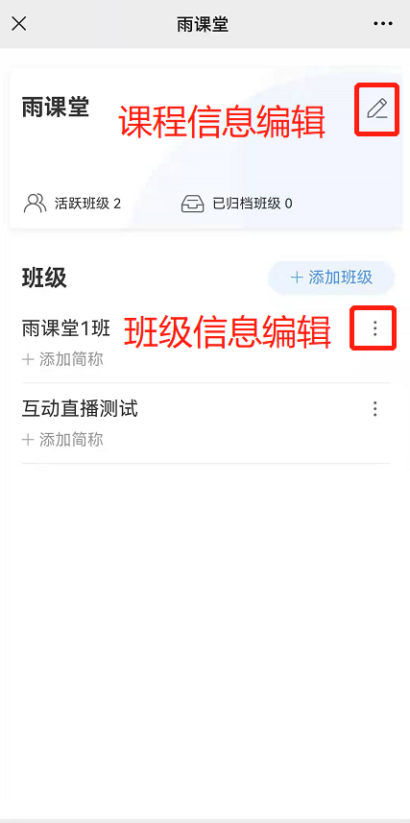

小程序
教师可以在雨课堂小程序中点击【+】→【创建课程】，填写课程名称和开课班级名称后即可创建课程。点击对应课程，点击如下按键选择【管理】可对课程信息、班级信息进行管理，选择【置顶】置顶该课程。
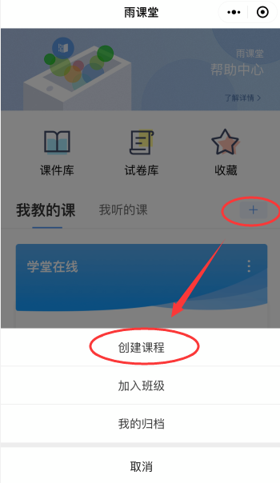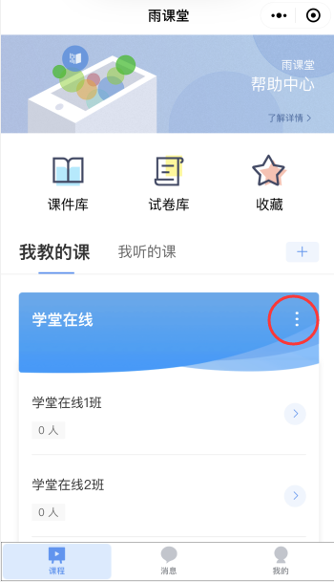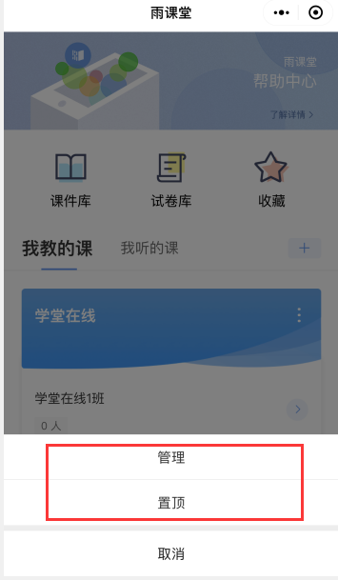

9.帮助支持
更多问题和教学应用场景技巧使用请参考帮助中心https://www.yuketang.cn/help?list=11 。
其他疑问请致电客服电话：400-689-1199或联系官方邮箱：bsupport@xuetangx.com。

